ДУБРОВЕНСКИЙ РАЙОННЫЙ ИСПОЛНИТЕЛЬНЫЙ КОМИТЕТ
РЕШЕНИЕ
РАШЭННЕ
ДУБРОВЕНСКІ РАЕННЫ
ВЫКАНАЎЧЫ КАМІТЭТ

16 марта 2020 г. № 152
г.Дубровно

г.Дуброўна

Об утверждении проектов водоохранных зон и прибрежных полос водных объектов

На основании подпункта 2.5 пункта 2 статьи 13, подпунктов 17.2 и 17.3 пункта 17 статьи 52 Водного кодекса Республики Беларусь, Дубровенский районный исполнительный комитет РЕШИЛ:
1. Утвердить:
проект водоохранных зон и прибрежных полос водных объектов в пределах межселенных территорий и сельских населенных пунктов Дубровенского района Витебской области (прилагается);
проект водоохранных зон и прибрежных полос водных объектов в границах города Дубровно Витебской области (прилагается).
2. Настоящее решение вступает в силу после его официального опубликования.

Председатель А.И.Лукашов

Управляющий делами И.Н.Кириллова

СОГЛАСОВАНО

Отдел землеустройства Дубровенского районного исполнительного комитета

Государственное лесохозяйственное учреждение «Оршанский лесхоз»

УТВЕРЖДЕНО
Решение
Дубровенского районного
исполнительного комитета
16.03.2020 № 152

ПРОЕКТ
водоохранных зон и прибрежных полос водных объектов в пределах межселенных территорий и сельских населенных пунктов Дубровенского района Витебской области

ОГЛАВЛЕНИЕ

Глава 1. Общие положения
Глава 2. Гидрологические характеристики водных объектов
Глава 3. Обоснование границ водоохранных зон и прибрежных полос
Приложение 1
Приложение 2
Приложение 3
Приложение 4
Приложение 5

ГЛАВА 1
ОБЩИЕ ПОЛОЖЕНИЯ

1. Проект водоохранных зон и прибрежных полос водных объектов в пределах межселенных территорий и сельских населенных пунктов Дубровенского района Витебской области разработан в соответствии с:
Водным кодексом Республики Беларусь (далее – ВК);
Законом Республики Беларусь от 26 ноября 1992 г. № 1982-XII «Об охране окружающей среды»;
Законом Республики Беларусь от 23 июля 2008 г. № 423-З «О мелиорации земель»;
Правилами благоустройства и содержания населенных пунктов, утвержденными постановлением Совета Министров Республики Беларусь от 28 ноября 2012 г. № 1087 (далее – Правила благоустройства);
постановлением Министерства природных ресурсов и охраны окружающей среды Республики Беларусь от 4 мая 2015 г. № 18 «О требованиях к разработке проектов водоохранных зон и прибрежных полос»;
СТБ 1883-2008 «Строительство. Канализация. Термины и определения», утвержденным постановлением Государственного комитета по стандартизации Республики Беларусь от 28 июня 2008 г. № 36 (далее – СТБ 1883-2008);
СТБ 2410-2015 «Охрана окружающей среды и природопользование. Территории. Знаки информационные особо охраняемых природных территорий и водоохранных территорий. Общие требования», утвержденным постановлением Государственного комитета по стандартизации Республики Беларусь от 14 апреля 2015 г. № 23 (далее – СТБ 2410-2015);
ТКП 17.02.01-2006 (02120) «Охрана окружающей среды и природопользование. Правила по обеспечению экологической безопасности автозаправочных станций», утвержденным постановлением Министерства природных ресурсов и охраны окружающей среды Республики Беларусь от 2 ноября 2006 г. № 4-Т (далее - ТКП 17.02.01-2006);
ТКП 45-3.02-25-2006 (02250) «Гаражи-стоянки и стоянки автомобилей. Нормы проектирования», утвержденным приказом Министерства архитектуры и строительства Республики Беларусь от 26 января 2006 г. № 19;
ТКП 45-4.01-321-2018 (33020) «Канализация. Наружные сети и сооружения. Строительные нормы проектирования», утвержденным приказом Министерства архитектуры и строительства Республики Беларусь от 16 марта 2018 г. № 67 (далее - ТКП 45-4.01-321-2018);
Санитарными нормами и правилами «Требования к системам водоотведения населенных пунктов», утвержденными постановлением Министерства здравоохранения Республики Беларусь от 15 мая 2012 г. № 48 (далее – СанНиП «Системы водоотведения»);
Санитарными правилами и нормами «Гигиенические требования к охране поверхностных вод от загрязнения», утвержденными постановлением Главного государственного санитарного врача Республики Беларусь от 28 ноября 2005 г. № 198 (далее – СанПиН 2.1.2.12-33-2005);
Санитарными нормами и правилами «Требования для организаций по ремонту и техническому обслуживанию транспортных средств», утвержденными постановлением Министерства здравоохранения Республики Беларусь от 6 декабря 2012 г. № 190 (далее – СанНиП «Предприятия техобслуживания ТС»);
Санитарными нормами и правилами «Требования к организациям, осуществляющим сельскохозяйственную деятельность», утвержденными постановлением Министерства здравоохранения Республики Беларусь от 8 февраля 2016 г. № 16 (далее – СанНиП «Организации сельхозпроизводства»);
Санитарными нормами и правилами «Требования к организациям, осуществляющим обработку древесины и производство изделий из дерева», утвержденными постановлением Министерства здравоохранения Республики Беларусь от 25 июля 2016 г. № 92 (далее – СанНиП «Организации деревообработки»);
Экологическими нормами и правилами ЭкоНиП 17.01.06-001-2017 «Охрана окружающей среды и природопользование. Требования экологической безопасности», утвержденными постановлением Министерства природных ресурсов и охраны окружающей среды Республики Беларусь от 18 июля 2017 г. № 5-Т (далее – ЭкоНиП 17.01.06-001-2017).
2. В настоящем проекте применяются следующие термины, обозначения и сокращения с соответствующими определениями и расшифровкой:
АЗС – автозаправочная станция;
АН – антропогенная нагрузка;
водный объект – сосредоточение вод в искусственных или естественных углублениях земной поверхности либо в недрах, имеющее определенные границы, объем и признаки гидрологического режима или режима подземных вод;
водоем – поверхностный водный объект в углублении земной поверхности, характеризующийся замедленным движением воды (проточный) или полным его отсутствием (непроточный);
водоохранная зона (далее – ВЗ) – территория, прилегающая к поверхностным водным объектам, на которой устанавливается режим осуществления хозяйственной и иной деятельности, обеспечивающий предотвращение их загрязнения, засорения;
водоток – поверхностный водный объект, характеризующийся движением воды в направлении уклона;
водохранилище (далее – вдхр.) – искусственный водоем площадью поверхности воды более 100 гектаров, созданный в целях накопления, хранения воды и регулирования стока;
га – гектар;
ГСМ – горюче-смазочные материалы;
дождевая канализация – это совокупность мер, сетей и сооружений, обеспечивающих прием, отведение и очистку поверхностных сточных вод (т.е. вод, образующихся при выпадении осадков, таянии снега, поливомоечных работах на территориях населенных пунктов, промышленных предприятий, строительных площадок и других объектов) с последующим отведением их в водный объект;
ЗИС – земельная информационная система;
км – километр;
КРС – крупный рогатый скот;
ЛОС – локальные очистные сооружения;
М – масштаб;
м – метр;
МТК – молочно-товарный комплекс;
МТФ – молочно-товарная ферма;
объекты, оказывающие воздействие на водные объекты – объекты, расположенные на поверхностных водных объектах, на территории их ВЗ и прибрежных полос;
ОВВ – объекты вредного воздействия;
поверхностный водный объект – естественный или искусственный водоем, водоток, постоянное или временное сосредоточение вод, имеющее определенные границы и признаки гидрологического режима;
ПГС – песчано-гравийная смесь;
прибрежная полоса (далее – ПП) – часть ВЗ, непосредственно примыкающая к поверхностному водному объекту, на которой устанавливаются более строгие требования к осуществлению хозяйственной и иной деятельности, чем на остальной территории ВЗ;
пруд (далее – пр.) – искусственный водоем площадью поверхности воды не более 100 га, созданный в целях накопления и хранения воды;
пруд-копань – искусственный водоем площадью поверхности воды до 0,01 га и глубиной не более 2 м в специально созданном углублении земной поверхности, предназначенный для накопления и хранения воды;
река (далее – р.) – естественный водоток с постоянным течением, имеющий четко выраженное русло, протяженностью 5 км и более;
ручей (далее – руч.) – естественный водоток протяженностью до 5 км;
система дождевой канализации – комплекс инженерных сетей и сооружений, обеспечивающих прием, отведение и очистку поверхностных сточных вод с их последующим сбросом в окружающую среду;
ТКО – твердые коммунальные отходы.
3. Настоящий проект состоит из одной книги «Проект водоохранных зон и прибрежных полос водных объектов в пределах межселенных территорий и сельских населенных пунктов Дубровенского района Витебской области».
Обоснование соответствующих действий по разработке (корректировке) ВЗ и ПП водных объектов на территории Дубровенского района приведено в приложении 1.
4. ВЗ водных объектов выполняют средоформирующие, водорегулирующие, водозащитные и рекреационные функции. Для целей экологической оптимизации водоохранных территорий рек и водоемов, установление ВЗ решает следующие задачи:
инфильтрация поверхностного стока в почвогрунты;
фильтрация и сорбция почвогрунтами и растительным покровом биогенных элементов и загрязняющих веществ;
улучшение микроклимата прилегающих территорий;
сохранение биологического разнообразия за счет создания экологических ниш для животных и растений, увеличения количества экотонов и т.д.
5. Основные правовые подходы к установлению границ ВЗ и ПП, режим использования данных территорий, а также требования к разработке проектов ВЗ и ПП в Республике Беларусь определяются ВК и постановлением Министерства природных ресурсов и охраны окружающей среды от 4 мая 2015 г. № 18.
Места установки и требования к исполнению информационных знаков, обозначающих на местности границы ВЗ и ПП, регламентированы требованиями СТБ 2410-2015.
6. Цель выполняемой работы: оценка современного состояния водоохранных территорий и приведение ранее утвержденных проектов ВЗ и ПП водных объектов в соответствие с требованиями ВК.
7. Необходимость корректировки проектов закреплена в пункте 8 статьи 63 ВК: «проекты водоохранных зон и прибрежных полос, утвержденные до вступления в силу настоящего Кодекса, должны быть приведены в соответствие с требованиями статьи 52 настоящего Кодекса до 31 декабря 2020 года».
8. При установлении границ ВЗ и ПП для водных объектов в составе настоящего проекта применены методы нормативно-правового и ландшафтно-гидрологического подходов к установлению границ водоохранных территорий.
Нормативно-правовой подход предполагает установление размеров ВЗ и ПП в зависимости от длины водотоков и конфигурации береговых линий водных объектов на основе утвержденных нормативов без учета региональной специфики. Ландшафтно-гидрологический подход также исходит из утвержденных нормативов, определенных законодательством, и методическими рекомендациями. Однако, в отличие от нормативно-правового подхода, здесь учитывается совокупность взаимосвязей гидрологических процессов в ландшафтах и акцентируется внимание на стокоформирующих комплексах. В ВЗ и ПП включаются природные комплексы, обладающие высокой гидрологической значимостью и непосредственно участвующие в формировании стока. Корректировка границ ВЗ и ПП ведется с учетом застройки территории, естественных и искусственных рубежей и препятствий, перехватывающих поверхностный сток с вышележащих территорий (бровки речных долин, дорожно-транспортная сеть и др.). Таким образом, ландшафтно-гидрологический подход является наиболее приемлемым.
9. Выполнение настоящего проекта проводилось на основе следующих данных и материалов:
Материалы установления водоохранных зон и прибрежных полос водоемов и малых рек на территории Дубровенского района Витебской области (пояснительная записка, инв. № 36-2-9 и картографический материал «Схема водоохранных зон водоемов и малых рек Дубровенского района Витебской области» М 1:50000, инв. № 77-I и 77-II экз. № 30), Республиканский проектный институт по землеустройству «Белгипрозем», Витебский филиал, 1994 г.;
Материалы установления водоохранных зон и прибрежных полос водоемов и малых рек колхоза «20 съезд КПСС» Дубровенского района Витебской области (пояснительная записка, инв. № 36-1-4 и картографический материал «Водоохранные зоны водоемов и малых рек» М 1:10000, инв. № 741 экз. № 18), Республиканский проектный институт по землеустройству «Белгипрозем», Витебский филиал, 1994 г.;
Материалы установления водоохранных зон и прибрежных полос водоемов и малых рек совхоза им. Черняховского Дубровенского района Витебской области (пояснительная записка, инв. № 36-1-6 и картографический материал «Водоохранные зоны водоемов и малых рек» М 1:10000, инв. № 713 экз. № 39), Республиканский проектный институт по землеустройству «Белгипрозем», Витебский филиал, 1994 г.;
Материалы установления водоохранных зон и прибрежных полос водоемов и малых рек колхоза «Правда» Дубровенского района Витебской области (пояснительная записка, инв. № 36-1-5 и картографический материал «Водоохранные зоны водоемов и малых рек» М 1:10000, инв. № 743 экз. № 21), Республиканский проектный институт по землеустройству «Белгипрозем», Витебский филиал, 1994 г.;
Материалы установления водоохранных зон и прибрежных полос водоемов и малых рек колхоза «На страже» Дубровенского района Витебской области (пояснительная записка, инв. № 36-1-2 и картографический материал «Водоохранные зоны водоемов и малых рек» М 1:10000, инв. № 711 экз. № 26), Республиканский проектный институт по землеустройству «Белгипрозем», Витебский филиал, 1994 г.;
Материалы установления водоохранных зон и прибрежных полос водоемов и малых рек совхоза «1-ое Мая» Дубровенского района Витебской области (пояснительная записка, инв. № 36-1-7 и картографический материал «Водоохранные зоны водоемов и малых рек» М 1:10000, инв. № 714/1 экз. №31 и инв. № 714/2 экз. № 31), Республиканский проектный институт по землеустройству «Белгипрозем», Витебский филиал, 1994 г.;
Материалы установления водоохранных зон и прибрежных полос водоемов и малых рек колхоза им. Дзержинского Дубровенского района Витебской области (пояснительная записка, инв. № 36-1-3 и картографический материал «Водоохранные зоны водоемов и малых рек» М 1:10000, инв. № 717/1 экз. № 32 и инв. № 717/2 экз. № 32), Республиканский проектный институт по землеустройству «Белгипрозем», Витебский филиал, 1994 г.;
Проект водоохранных зон и прибрежных полос малых рек колхоза «Искра Ильича» Дубровенского района Витебской области (пояснительная записка, инв. №48-2-25 и картографический материал «Водоохранные зоны и прибрежные полосы малых рек колхоза «Искра Ильича» М 1:10000, инв. № 201/1 экз. № 68 и инв. № 201/2 экз. № 68), Республиканский проектный институт по землеустройству «Белгипрозем», Витебский филиал, 1989 г.;
Проект водоохранных зон и прибрежных полос малых рек межхозяйственного предприятия по кормопроизводству Дубровенского района Витебской области (пояснительная записка, инв. №48-2-3 и картографический материал «Водоохранные зоны и прибрежные полосы малых рек на территории межхозяйственного предприятия по кормопроизводству» М 1:10000, инв. № 107/2 экз. № 86), Республиканский проектный институт по землеустройству «Белгипрозем», Витебский филиал, 1989 г.;
Проект водоохранных зон и прибрежных полос малых рек ПТУ-171 Дубровенского района Витебской области (пояснительная записка, инв. № 48-2-5 и картографический материал «Водоохранные зоны и прибрежные полосы малых рек на территории межхозяйственного предприятия по кормопроизводству» М 1:10000, инв. № 7517 экз. № 75), Республиканский проектный институт по землеустройству «Белгипрозем», Витебский филиал, 1989 г.;
Проект водоохранных зон и прибрежных полос малых рек торфопредприятия «Осинторф» Дубровенского района Витебской области (пояснительная записка, инв. № 48-2-4 и картографический материал «Водоохранные зоны и прибрежные полосы малых рек на территории межхозяйственного предприятия по кормопроизводству» М 1:10000, инв. № 7462 экз. № 13), Республиканский проектный институт по землеустройству «Белгипрозем», Витебский филиал, 1989 г.;
Материалы по установлению водоохранных зон и прибрежных полос малых рек на территории Дубровенского лесничества Оршанского лесхоза Витебской области (пояснительная записка, инв. № 48-2-2 и картографический материал М 1:10000 планшеты №№ 1-2, 4, 5-14, 16-17,19, 21-23), Республиканский проектный институт по землеустройству «Белгипрозем», Витебский филиал, 1994 г.;
Материалы по установлению водоохранных зон и прибрежных полос малых рек на территории Осинторфского лесничества Оршанского лесхоза Витебской области (пояснительная записка, инв. № 48-2-1 и картографический материал М 1:10000 планшеты №№ 1, 3-4, 5-8, 7-9, 11-13), Республиканский проектный институт по землеустройству «Белгипрозем», Витебский филиал, 1994 г.;
Материалы установления водоохранных зон и прибрежных полос водоемов и малых рек по территории Осинторфского лесничества Оршанского лесхоза Витебской области (пояснительная записка, инв. № 36-1-1 и картографический материал М 1:10000 планшеты №№ 8, 4, 6, 7, 8), Республиканский проектный институт по землеустройству «Белгипрозем», Витебский филиал, 1994 г.;
Плановый материал М 1:10000 «Инвентаризация мелиоративных систем и отдельно расположенных гидротехнических сооружений Дубровенского района Витебской области», Республиканское дочернее унитарное проектно-изыскательское предприятие «Витебскгипроводхоз», 2014 г.
Дополнительно использовались следующие источники:
картографические материалы (векторная схема водоснабжения и канализации М 1:5000, векторная схема инженерной подготовки территории и дождевой канализации М 1:5000, 32.16-00.ГМ-6 Схема планировочных ограничений и существующего состояния окружающей среды М 1:5000 инв. № 23130, 32.16-00.ГМ-8. Схема прогнозируемого состояния окружающей среды М 1:5000 инв. № 23132;
космо- и аэрофотоснимки;
топографические карты М 1:50000 и М 1:100000;
цифровая модель рельефа М 1:10000 на территорию Дубровенского района Витебской области в формате .shp, ГП «Белгеодезия»;
слои admi, land, lots, serv ЗИС М 1:10000 на территорию Дубровенского района Витебской области в формате .mdb, ГП «Белгеодезия»;
геопортал ЗИС Республики Беларусь gismap.by, РУП «Белгипрозем», доступ к текущей базе данных (режим доступа: gismap.by);
Справочник «Водные объекты Республики Беларусь», РУП «ЦНИИКИВР», 2010 г.;
Справочник «Блакiтны скарб Беларусi. Рэкі, азёры, вадасховішчы, турысцкі патэнцыял водных аб′ектаў», Минск, 2007 г.;
Государственный каталог наименований географических объектов Республики Беларусь, Государственный комитет по имуществу Республики Беларусь (режим доступа: maps.by/searchfgo).
10. Настоящий проект выполнен для тех поверхностных водных объектов, перечень которых согласован с заказчиком проектной документации – Дубровенским районным исполнительным комитетом.
В соответствии с ВК, ВЗ и ПП не устанавливаются для:
рек и ручьев (их частей), заключенных в закрытый коллектор;
каналов мелиоративных систем;
временных водотоков, образованных стеканием талых или дождевых вод;
технологических водных объектов;
прудов-копаней.
В соответствии с пунктом 11 статьи 52 ВК для ручьев, родников и каналов проекты ВЗ и ПП не разрабатываются. При этом, для ручьев, родников ВЗ совпадают по ширине с ПП и составляют 50 м (пункт 4 статьи 52 ВК). Ранее утвержденные проекты ВЗ и ПП для поверхностных водных объектов применяются в той части, в которой они не противоречат требованиям ВК, до вступления в силу настоящего проекта (пункты 2 и 8 статьи 63 ВК).
В соответствии с пунктом 7 статьи 63 ВК его действие в части регулирования отношений, связанных с прудами-копанями, распространяется на непроточные пруды площадью до 0,2 га (их части), расположенные на земельных участках, предоставленных гражданам в собственность, пожизненное наследуемое владение или аренду, и возведенные до вступления в силу ВК. Таким образом, водные объекты с указанными характеристиками признаются прудами-копанями, и для них не устанавливаются ВЗ и ПП.
Для водных объектов, не вошедших в материалы настоящего проекта, в соответствии с пунктами 7 и 8 статьи 52 ВК местными исполнительными и распорядительными органами устанавливаются границы ВЗ и ПП в соответствии с гидрологическим типом данного объекта (родник, ручей, река, канал, озеро, пруд, водохранилище) либо разрабатываются отдельные проекты.
11. Согласно постановлению Министерства природных ресурсов и охраны окружающей среды Республики Беларусь от 4 мая 2015 г. № 18, осуществляется сбор и систематизация данных о гидрологических характеристиках поверхностного водного объекта: речном стоке, площади (в том числе водосборной), протяженности поверхностного водного объекта. Последний показатель прямо влияет на размеры устанавливаемых водоохранных территорий, в связи с чем одним из важных этапов работы является определение класса водного объекта в соответствии с классификацией устанавливаемой в статье 5 ВК.
Характеристика объектов, расположенных в ВЗ и ПП приведена в приложении 2.
12. ВЗ и ПП водотоков и находящихся на них русловых водоемов объединяются в соответствии с требованием пункта 5 статьи 52 ВК устанавливающим, что «ВЗ и ПП для водоемов, расположенных на водотоках, совпадают с водоохранными зонами и прибрежными полосами для этих водотоков», и в соответствии с разъяснениями Министерства природных ресурсов и охраны окружающей среды (20.04.2017 № 1-1-5/12-2/с-131-1).
Границы ВЗ наносятся на планово-картографические материалы масштаба 1:10000. Границы ПП наносятся для межселенных территорий, а также в сельских населенных пунктах – на планово-картографические материалы масштаба 1:10000.
13. Приоритетной частью работ настоящего проекта ВЗ и ПП является выполнение исследований, связанных с выявлением объектов, которые могут оказывать вредное воздействие на поверхностный водный объект, и подготовку перечня рекомендуемых мероприятий, направленных на сохранение и восстановление поверхностных водных объектов. Перечень рекомендуемых мероприятий, направленных на сохранение и восстановление поверхностного водного объекта приведен в приложении 3.
Источником загрязнения вод считается источник, вносящий в поверхностные или подземные воды, загрязняющие воду вещества, микроорганизмы или тепло. При рассмотрении вопроса загрязнения поверхностных водных объектов, процесс загрязнения необходимо рассматривать в двух аспектах: во-первых, непосредственное загрязнение водных объектов через поверхностный сток; а во-вторых, через загрязнение подземных (грунтовых) вод.
Все воды (водные объекты), в соответствии с ВК, подлежат охране от загрязнения, которое может ухудшить условия водоснабжения, привести к уменьшению рыбных и других ресурсов животного и растительного мира, ухудшению условий существования диких животных, снижению плодородия земель и иным неблагоприятным явлениям вследствие изменения физических, химических и биологических показателей качества поверхностных вод, снижения их способности к естественному очищению, нарушению гидрологического режима.
Объектами охраны поверхностных вод от загрязнения являются воды, расположенные на поверхности суши в виде различных водных объектов, которые могут быть использованы в целях удовлетворения потребностей в ресурсах поверхностных вод юридических лиц и граждан, в том числе индивидуальных предпринимателей.
Поверхностные воды являются загрязненными, если их состав и свойства изменились под прямым или косвенным влиянием хозяйственной и иной деятельности и стали частично или полностью непригодными для использования в целях удовлетворения потребностей в ресурсах поверхностных вод юридических лиц и граждан, в том числе индивидуальных предпринимателей.
Охрана поверхностных вод от загрязнения основывается на принципах:
сохранения стабильного состояния поверхностных вод;
комплексного использования поверхностных вод;
предупреждения загрязнения водных объектов;
нормирования в области использования и охраны поверхностных вод;
возмещения вреда, причиненного водным объектам.
Принятое условное разделение источников загрязнения на точечные (сосредоточенные) и диффузные (рассредоточенные) закреплено в постановлении Министерства природных ресурсов и охраны окружающей среды Республики Беларусь от 4 мая 2015 г. № 18.
К диффузным источникам загрязнения относятся сельскохозяйственные земли, в том числе пахотные, и земли под постоянными культурами, а также улучшенные лугово-пастбищные земли, с которых происходит поверхностный смыв почвенного покрова и поступление в водные объекты минеральных удобрений, химических средств защиты растений (в зависимости от применяемой технологии возделывания сельскохозяйственных культур), химических элементов и соединений, образующихся в результате внесения органических удобрений.
Для сельскохозяйственных угодий необходимо строгое соблюдение правил ведения хозяйственной деятельности, ограничения которой предусмотрены статьями 53 и 54 ВК. В целом для снижения уровня антропогенной нагрузки, оказываемой на водные объекты со стороны сельскохозяйственных земель необходимо соблюдение агротехнологических процессов, строгое соблюдение норм и периодов внесения удобрений. Также рекомендуется изменение структуры сельскохозяйственных земель в пределах ВЗ в пользу увеличения площадей под естественными и (или) улучшенными пастбищами и сенокосами за счет уменьшения площадей пахотных земель. Немаловажным фактором снижения объемов загрязняющих веществ, поступающих с поверхностным стоком в водные объекты, может стать развитие «экологически чистых» технологий выращивания сельскохозяйственных культур (в первую очередь на землях, входящих в состав ВЗ), характеризуемых минимальными показателями внесения различных удобрений.
К потенциальным источникам загрязнения водных ресурсов в целом относятся следующие точечные (сосредоточенные) объекты:
площадки промышленных предприятий;
места сбора и хранения, объекты сортировки, транспортирования, обезвреживания, переработки и размещения отходов производства, коммунальных и бытовых отходов;
места аккумуляции, объекты очистки (переработки) и транспортирования коммунальных, бытовых и промышленных сточных вод;
объекты очистки и транспортирования дождевых сточных вод;
объекты хранения, транспортирования и отпуска нефти и нефтепродуктов, автозаправочные станции;
объекты сельскохозяйственного производства (фермы и животноводческие комплексы).
Объекты захоронения отходов, объекты обезвреживания отходов, объекты хранения отходов (за исключением санкционированных мест временного хранения отходов, исключающих возможность попадания отходов в поверхностные и подземные воды), объекты хранения и (или) объекты захоронения химических средств защиты растений, площадки для складирования снега с содержанием песчано-солевых смесей и (или) противоледных реагентов являются установленными источниками загрязнения для водных объектов (или, в применении к настоящему проекту ОВВ). Их возведение, эксплуатация, реконструкция, капитальный ремонт запрещены в ВЗ водных объектов. Также запрещено размещение в границах ВЗ полей орошения сточными водами, кладбищ, скотомогильников, полей фильтрации, иловых и шламовых площадок (за исключением площадок, входящих в состав очистных сооружений сточных вод с полной биологической очисткой и водозаборных сооружений, при условии проведения на таких площадках мероприятий по охране вод, предусмотренных проектной документацией), устройство летних лагерей для сельскохозяйственных животных. В отношении таких ОВВ предусмотрены мероприятия по их выносу либо рекультивации (при технической возможности).
Значительное количество объектов, являющимися ОВВ, относится к предприятиям сельскохозяйственного производства. Это молочно-товарные фермы, фермы по разведению и содержанию крупного рогатого скота, свиноводческие фермы и птицефабрики. Основным фактором потенциального загрязнения водных объектов данными предприятиями является система обращения с навозом. На основании данных полевых, химико-аналитических исследований и фондовых материалов (Ю.П. Чубис, А.Л. Демидов. Выявление основных загрязнителей и оценка воздействия на почвенный покров навозосодержащих стоков. Минск: РУП «БелНИЦ «Экология», БГУ) определен перечень приоритетных загрязнителей в почвах в районе расположения животноводческих объектов либо объектов временного или постоянного складирования отходов их деятельности: нитраты, медь, нитриты, цинк, сульфаты, аммоний. При этом основными показателями загрязнения служат минеральные азотные соединения. При «свежем» (во временном измерении) загрязнении наиболее высоки в почве концентрации аммония, которые со временем будут снижаться, а содержание нитратов соответственно возрастать. Поскольку на большей части объектов отсутствуют прифермские навозохранилища, это приводит либо к достаточно длительным срокам складирования навоза на площадках временного складирования, организованных на территории ферм, либо к организации так называемые «полевых навозохранилищ», расположенных в непосредственной близости от водных объектов. В абсолютном большинстве случаев это неподготовленные площадки на территории сельскохозяйственных земель, которые не обеспечивают герметичность и водонепроницаемость ложа, не препятствуют задержанию и отведению загрязненных поверхностных сточных вод, что приводит нередко к загрязнению грунтовых вод загрязняющими веществами с превышением ПДК (в основном азотсодержащие соединения).
Площадки временного складирования на территории ферм, как правило, сложены из железобетонных плит (ложе) и блоков (стены), располагаются в торцах скотных помещений на относительно выровненных площадках, нередко имеющих уклон, способствующий формированию направленного поверхностного стока загрязненных вод площадок. Негерметичность конструкции между стыками плит и блоков, распространенная схема устройства однобортных площадок (один борт, даже обвалованный может препятствовать формированию поверхностного стока в одном направлении, но не препятствовать ему в целом) и отсутствие организованной дождевой (ливневой) канализации на территории ферм не препятствует формированию поверхностных сточных вод за пределы площадки и фермы. Соответственно происходит непрерывный процесс дальнейшей инфильтрации загрязнителей в грунтовые воды через почвенно-грунтовый слой либо их попадание со сточными водами по рельефу непосредственно в ближайший водный объект. Это позволяет говорить о несоответствии конструкции таких площадок для временного складирования навоза требованиям о водонепроницаемости сооружений, позволяющей обеспечивать предотвращение загрязнения, засорения вод.
То же самое можно сказать и о конструкции выгульных площадок, большинство из которых располагается в непосредственной близости к основным строениям фермы. Как правило, это участок с неподготовленным ложем, водонепроницаемость которого не обеспечена никакими водоохранными мероприятиями. При необустроенном водонепроницаемом ложе площадки остается нерешенной проблема инфильтрации сточных вод в подстилающие грунты, попадание их в грунтовые воды и загрязнение водного объекта уже происходит за счет подпитки грунтовыми водами. Нередко по периметру выгульных площадок устанавливаются ограждающие борта, что формирует плоскостной смыв загрязнителей по рельефу в сторону понижения выгульной площадки или в сторону разрывов в таком ограждении.
Также при обустройстве наружных выгульных площадок вдоль стен коровников с бетонированными бортами и ложем, а также обустройство территории ферм дорогами с твердым покрытием (проездами между зданиями и площадками предприятия) при отсутствии системы дождевой канализации не может быть расценено как однозначное решение проблемы с отведением загрязненных вод. Нужно учитывать инфильтрацию с поверхностным стоком дополнительных загрязнителях, например, рассматривая в качестве таковых нефтепродукты, тяжелые металлы, органические соединения и пр. Их источниками является работающая на территории фермы техника, торф (в случае использования торфяной подстилки), силос. Таким образом, можно говорить о несоответствии благоустройства фермы в целом требованиям пункта 3 статьи 53 ВК в части предотвращения загрязнения, засорения вод.
14. В ВЗ водных объектов размещаются различные производственные участки сельскохозяйственных предприятий. К ним относятся машинные дворы и машинно-тракторные парки (нередко с размещенными на их территории автозаправочными станциями и складами ГСМ), мастерские по обслуживанию сельскохозяйственной техники. Подобные объекты являются местами стоянки (краткосрочной и долговременной) различной автотракторной техники, обустройство АЗС и складов ГСМ не соответствуют современным требованиям нормативных правовых актов (например, ЭкоНиП 17.01.06-001-2017, ТКП 17.02.01-2006). При этом многие объекты не оборудованы системой дождевой канализации, позволяющей отводить, накапливать и очищать сточные воды и обрабатывать их осадок, что установлено требованиями пункта 3 статьи 53 ВК. Соответственно, по описанной выше схеме с фермами, такие предприятия являются источниками загрязнения и засорения вод различными загрязнителями, т.е. ОВВ.
Также в пределах ВЗ находятся объекты промышленного производства (нередко с гаражными хозяйствами, ремонтными мастерскими на территории). В связи с тем, что на производственных площадках предприятий постоянно эксплуатируется автотранспорт (либо производится его хранение), осуществляются погрузочно-разгрузочные операции, хранение различных грузов (которые в свою очередь могут быть загрязнителями вод), и на территории большинства таких объектов также отсутствует система канализации (в первую очередь дождевой), они выступают источниками загрязнения вод.
15. Уровень инженерного обеспечения и благоустройства населенных пунктов, промышленных площадок определяется уровнем их канализирования (обеспеченность центральной либо местной хозяйственно-бытовой и фекальной канализацией, промышленной, дождевой канализацией).
ГЛАВА 2
ГИДРОЛОГИЧЕСКИЕ ХАРАКТЕРИСТИКИ ВОДНЫХ ОБЪЕКТОВ
16. Территория Дубровенского района, согласно гидрологического районирования, относится к Верхнеднепровскому гидрологическому району. По территории района проходит Балтийско-Черноморский водораздел. Гидрографическая сеть района представлена естественными и искусственными водоемами (озерами и прудами) и водотоками (реками, каналами и мелиоративными канавами).
Характерными особенностями водотоков являются:
средние показателями извилистости (в пределах естественных частей русла);
слабая выработка речных долин.
Целевое использование водных объектов: рыбоводство, любительский лов рыбы, рекреация.
17. Наиболее крупными естественными водоемами в Дубровенском районе являются оз. Казенное и оз. Афанасьевское.
Оз. Казенное находится в 20 км на север от г. Дубровно, возле д. Озеры и относится к бассейну р. Верхита, которая протекает через озеро. Местность преимущественно равнинная, местами грядисто-холмистая, местами болотистая, вокруг расположены обширные лесные массивы. Берега низкие, песчаные, поросшие кустарником и редколесьем. Мелководье обширное, песчаное, глубже дно сапропелистое. Зарастает умеренно. На юго-востоке впадает р. Лютыня. В озере обитают лещ, щука, плотва, линь, красноперка, окунь и другая рыба. Площадь зеркала по справочным данным около 0,18 км² (по данным Геопортала gismap.by 0,21 км²), длина 0,98 км, наибольшая ширина 0,37 км, максимальная глубина 1,6 м, длина береговой линии около 2,12 км. Объем воды около 0,16 миллионов м³, площадь водосбора около 150 км².
Оз. Афанасьевское расположено в 5,6 км от границы со Смоленской обл. (Российская Федерация), примерно в 20 км на северо-восток от г. Дубровно, примерно в 0,7 км на юг от хуторов Озеры и относится к бассейну р. Лучоса. Через озеро протекает р. Верхита (впадает на юге, соединяет оз. Афанасьевское с оз. Казенное на северо-западе). Местность, заросшая лесом, на северо-западе грядисто-холмистая, сильно заболочена и труднопроходима. Площадь зеркала по справочным данным около 0,24 км² (по данным Геопортала gismap.by 0,25 км²), длина около 1,5 км, наибольшая ширина около 0,35 км.
Гидрологические характеристики малых рек приведены в таблице 1.

Таблица 1
№  п/п | Название малой реки | Длина общая, км | Длина в пределах района, км | Средний годовой расход, м³/с | Площадь водосбора, км² | Куда впадает
1 | р. Бася | 104 | 3,8 | 6,3 | 955 | р. Проня
2 | р. Бобровица | 7,2 | 7,2 | - | 25 | р. Верхита
3 | р. Бобровка | 9 | 9 | - | 46 | р. Россасенка
4 | р. Верхита | 46,2 | 30,2 | 2,1 | 266 | р. Лучоса
5 | р. Выдрица | 16 | 12 | 0,9 | 139 | р. Оршица
6 | р. Вязовка | 13 | 10,5 | - | 49 | р. Ольшанка
7 | р. Гатьбуж | 9,5 | 9,5 | - | 33 | р. Днепр
8 | р. Добрыня | 8,5 | 7,1 | - | 48 | р. Верхита
9 | р. Дубровка | 10 | 1,75 | - | 52 | р. Мерея
10 | р. Задубровенка (Дубровенка) | 19 | 19 | 1,0 | 84 | р. Днепр
11 | р. Заолинка | 9,5 | 5,2 | 0,5 | 36 | р. Выдрица
12 | р. Закобылица | 18 | 18 | 0,8 | 57 | р. Мерея
13 | р. Ивата | 8,7 | 8,7 | - | 61 | р. Мерея
14 | р. Ирвеница | 11 | 11 | 0,3 | 22 | р. Мерея
15 | р. Котовский | 7,5 | 7,5 | - | 41 | р. Днепр
16 | р. Крапивенка | 11,4 | 9,7 | - | 52 | пруд Бродулино
17 | р. Лазаретная | 13,7 | 13,7 | - | 31 | р. Свинка
18 | р. Лонница | 5,3 | 5,3 | - | 28 | р. Мерея
19 | р. Луки | 8 | 8 | - | 37 | р. Россасенка
20 | р. Любкинья | 8,4 | 8,4 | 0,5 | 41 | р. Россасенка
21 | р. Лютыня | 7,6 | 7,6 | - | 36 | оз. Казенное
22 | р. Мерея | 56 | 37 | 1,6 | 185 | р. Днепр
23 | р. Милковка | 7,6 | 7,6 | - | 47 | р. Россасенка
24 | р. Милостовка | 8,9 | 8,9 | - | 35 | р. Задубровенка (Дубровенка)
25 | р. Орловичи | 6,3 | 6,3 | 0,4 | 25 | р. Днепр
26 | р. Переволочка | 19 | 19 | 0,6 | 62 | р. Россасенка
27 | р. Пневка | 15 | 11 | - | 38 | р. Проня
28 | р. Примосток | 7,2 | 7,2 | - | 48 | р. Проня
29 | р. Проня | 172 | 6,6 | 29,5 | 4910 | р. Сож
30 | р. Россасенка | 43 | 43 | 1,7 | 271 | р. Днепр
31 | р. Свинка | 12 | 12 | 0,5 | 52 | р. Днепр
32 | р. Симониха | 5,6 | 5,6 | - | 29 | р. Россасенка
33 | р. Слепчанка | 7,2 | 6,7 | - | 48 | р. Задубровенка (Дубровенка)
34 | р. Табора | 7,8 | 6,2 | - | 42 | р. Днепр
35 | р. Трань | 7,5 | 7,5 | - | 33 | р. Россасенка
36 | р. Тухинька | 7,2 | 7,2 | 0,8 | 58 | р. Днепр
37 | р. Тхоринка | 7,3 | 7,3 | 0,5 | 34 | р. Задубровенка (Дубровенка)
38 | р. Чижовка | 14 | 14 | 0,7 | 85 | р. Днепр
39 | р. Чижовка-2 | 7,9 | 7,9 | - | 51 | р. Чижовка
40 | р. Щовбня | 12,5 | 12,5 | - | 43 | р. Россасенка
41 | р. без названия у д. Голяши | 6,7 | 6,7 | - | 32 | р. Чижовка
42 | р. без названия у д. Борствиново | 7,4 | 7,4 | - | 36 | р. Днепр
ГЛАВА 3
ОБОСНОВАНИЕ ГРАНИЦ ВОДООХРАННЫХ ЗОН И ПРИБРЕЖНЫХ ПОЛОС
18. На первом этапе проведена оценка текущего состояния водных объектов, определен их статус в соответствии с классификацией водных объектов, определенных статьями 1 и 5 ВК. Принято решение о необходимых действиях в отношении каждого водного объекта в разрезе выполняемой работы по установлению границ водоохранных территорий в соответствии с настоящим проектом.
19. С использованием геоинформационных технологий для водных объектов определены границы водоохранных территорий, их анализ выполнялся в несколько этапов:
1) С применением цифровой модели рельефа, соответствующей масштабу 1:10000, определяются водосборы водных объектов и территории, с которых потенциально возможен поверхностный сток в исследуемые водные объекты.
2) Проводится анализ планово-картографических материалов с ранее утвержденными границами ВЗ и ПП (при их наличии). Границы ВЗ и ПП, подлежащие корректировке, также определяются по информации из слоя «Serv» ЗИС.
3) Определенные первоначально границы водосборов при необходимости коррелируются с закрепленными законодательно требованиями к минимальной ширине ВЗ и ПП для малых рек и водоемов: ВЗ – 500 м, ПП - 50 м.
4) Границы ВЗ и ПП уточняются на основе функционального ландшафтно-гидрологического зонирования территории. В них включаются участки, с которых осуществляется сток (в том числе, загрязняющих веществ) поверхностным путем, а также территория, затапливаемая в период половодий и паводков (в том числе участки высокой, притеррасной поймы).
Экспликация земель в ВЗ и ПП для межселенных территорий приведена согласно приложению 4.
5) Ширина ВЗ определяется длиной пути, на котором происходит инфильтрация воды, поступающей в водный объект, ее форма зависит от площади, на которой поверхностный сток возможен. Почвенный покров, в частности тип почвы и гранулометрический состав, определяющие сорбционную способность почв, и, соответственно, ее способность фильтровать сток. Чем более рыхлая и оструктуренная почва, тем выше ее водопроницаемость и коэффициент фильтрации. Ввиду частого отсутствия полной и достоверной информации о характере почв на территорию исследования, на первоначальном этапе проектирования рассматривается максимально возможная территория поверхностного стока.
6) Учитывается эрозионный потенциал исследуемой территории. При обратном либо нулевом уклоне ширина ВЗ и ПП корректируются с минимальной шириной, определенной в законодательстве или меньшей (в случае наличия соответствующего научного обоснования); при уклоне более 3 градусов ширина должна быть увеличена с целью предупреждения развития эрозионно-опасных процессов в пределах ВЗ и ПП. Для расчета показателей уклона используется цифровая модель рельефа. Карта-схема уклонов земной поверхности Дубровенского района указана на рисунке 1.

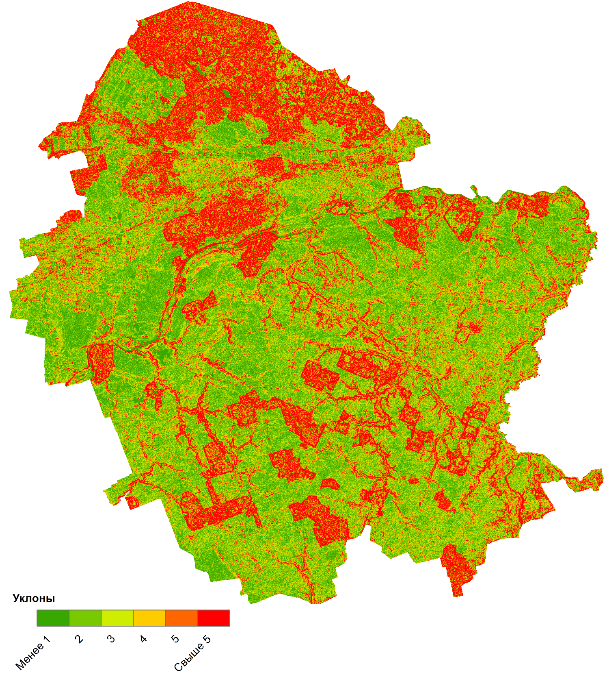
Рисунок 1 – Карта-схема уклонов земной поверхности Дубровенского района.

7) Основными элементами ВЗ являются территории с высоким водно-экологическим потенциалом, непосредственно прилегающие к водному объекту. В свою очередь, территория ВЗ дифференцируется на участки, в разной степени выполняющие стокорегулирующую, водоохранную и средозащитную функции. Стокорегулирующая функция природных комплексов проявляется в перераспределении суммарного стока по гидрологическим периодам (увеличение в межень, сокращение в половодье и паводки). Водоохранная функция заключается в улучшении качества вод (их химических и физических свойств) за счет осаждения, накопления и фильтрации загрязняющих веществ в ландшафтах. Средозащитная значимость прибрежных комплексов проявляется, прежде всего, в их противоэрозионных свойствах. Таким образом, в ВЗ, как правило, включают прирусловые склоны, поймы, днища логов, участки надпойменных террас, родниковые зоны, оползневые склоны, овражно-балочные системы и территории, потенциально эрозионно-опасные. К ПП относят прирусловые склоны, поймы, днища логов, родниковые зоны. Также в случае примыкания к поймам болотных массивов, границы ВЗ и ПП корректируются с включением данных объектов в границы ВЗ и ПП. Для определения природных комплексов используются материалы ЗИС, аэро- и космоснимки, результаты полевых исследований. Оценка производится экспертным методом.
8) Характер растительного покрова учитывается исходя из способности растительности способствовать фильтрации поверхностного стока, противостоять развитию эрозионных форм. На пахотных, луговых землях ширина ВЗ устанавливается исходя из особенностей рельефа, но не менее установленных законодательством пределов; участки под древесно-кустарниковой растительностью в меньшей степени подвержены эрозионным процессам, являются барьерами для поверхностного стока, что позволяет корректировать границы ВЗ и ПП в сторону уменьшения. На заболоченных участках, заливных лугах в пределах поймы границы водоохранных территорий, как правило, совпадает с ландшафтными границами данных биотопов. При наличии информации о делении лесных земель на кварталы и выдела, границы ВЗ и ПП корректируются с учетом предоставленных материалов.
9) На территориях, подвергшихся значительным антропогенным преобразованиям, границы ВЗ и ПП корректируются с учетом хозяйственного использования земель, застройки, источников загрязнения водотоков. Границы устанавливаются в привязке к естественным (бровки речных террас, подножия склонов и др.) и искусственным (парапеты набережных, дальние по отношению к водному объекту обочины дорог, насыпи и др.) рубежам и препятствиям, перехватывающим поверхностный сток. Также границы ВЗ и ПП привязываются к бровкам каналов мелиоративной сети.
10) Проводится расчет антропогенной нагрузки на водоохранную территорию. Степень антропогенной нагрузки на водоохранную территорию определяется характером землепользования, наличием дорожно-транспортной сети и источников загрязнения природных вод. В отсутствие утвержденных методик определения антропогенной нагрузки для ее оценки применялась авторская методика, разработанная в НИЛ экологии ландшафтов факультета географии и геоинформатики БГУ, в основе которой лежит методика «взвешенных» баллов (О.Г. Савич-Шемет, Н.М. Томина, Ю.П. Анцух. Оценка антропогенной преобразованности водосборов малых рек г. Минска. Минск: Институт природопользования НАН Беларуси, 2010).
В соответствии с методикой рассчитывается средневзвешенный бал АН для водоохранной территории водных объектов. Расчет производится по формуле:
$$\frac{\sum_{i=1}^{n}{{AH}_{i}×F_{i}}}{\sum_{i=1}^{n}{F_{i}}}$$
где AH_{i} – балл антропогенной нагрузки для каждого вида угодий, F_{i} – площадь, занимаемая каждым видом угодий в составе ВЗ.
Для оценки антропогенного воздействия была разработана геоинформационная база данных на основе слоя «Земли» ЗИС. Каждому виду земель в базе данных был присвоен балл АН (от 1 до 5).
Максимальный бал присваивается нарушенным, неиспользуемым землям, землям под застройкой, дорогами, свалкам и захоронениям. Минимальный – лесным землям, болотам и землям под водными объектами.
Бальная шкала оценки антропогенного воздействия представлена в таблице 2.

Таблица 2
Группа | Степень антропогенной нагрузки | Балл | Группа угодий | Кодировка в базе данных, LT – Landtype в ЗИС,  LC – Lancode в ЗИС
1 | 2 | 3 | 4 | 5
Под застройками | Высшая | 5,0 | Земли под хозяйственными дворами, молочными фермами, свинофермами, силосные ямы, постройки жилые и нежилые, земли под скотопрогонами, мастерскими, усадебные земли | LT – 503, 504, 505  LC – 67, 457, 461, 463, 473, 464, 465, 466, 467, 468, 469, 470, 471, 472, 462, 661, 667
Неиспользуемые | Высшая | 5,0 | Пески, валы, загрязнение радионуклидами | LT – 602, 601  LC – 53, 54, 55, 56, 58, 59, 662, 663, 664, 48, 49, 500, 50, 52, 51
Нарушенные | Высшая | 5,0 | Земли, используемые под торфоразработку, ямы, отвалы и территории, нарушенные при добыче полезных ископаемых, сапропелей, овраги, земли в стадии мелиоративного строительства | LT – 702, 701  LC – 370, 37, 38, 665, 668, 669, 23, 24
Дорожно-транспортная сеть | Высшая | 5,0 | Земли под просеками, проселочными, улучшенными, полевыми дорогами, под площадями, улицами, железной дорогой, автомагистралями | LT – 401, 402, 403, 501  LC – 441, 444, 445, 446, 447, 448, 449, 450, 704, 701, 702, 703, 705, 440, 442, 443, 451, 452, 453, 454, 458, 459
Другие земли | Высшая | 5,0 | Свалки бытовые, промышленные и загрязненные радионуклидами земли, скотомогильники | LT – 705, 704, 703  LC – 57, 666, 60, 61, 62, 63, 64, 65
Сельскохозяйственные | Значительная | 4,0 | Пашня, залежь, сады, ягодники, плантации, плодопитомники | LT – 101, 102  LC – 3, 4, 5, 6, 7, 8, 9,
Лугово-пастбищные | Средняя | 3,0 | Сенокосы заливные улучшенные, суходольные улучшенные, пастбища суходольные улучшенные | LT – 103  LC – 113, 123, 173
Лугово-пастбищные | Незначительная | 2,0 | Сенокосы заливные чистые закустаренные, суходольные чистые, суходольные закустаренные, заболоченные чистые, заболоченные закустаренные, пастбища суходольные чистые, суходольные закустаренные, заболоченные чистые, заболоченные закустаренные | LT – 103  LC – 111, 112, 121, 122, 124, 131, 132, 134, 171, 172, 181, 182
Древесно-кустарниковая растительность | Незначительная | 2,0 | Кустарниковая растительность | LT – 204, 502  LC – 321, 322, 323, 389, 3210, 3220, 456
Государственный лесной фонд | Низшая | 1,0 | Леса хвойные, лиственные, различного назначения, посадки лиственные, поросль | LT – 201, 202, 203, 502, 205  LC – 291, 292, 293, 301, 302, 303, 311, 312, 313, 326, 294, 304, 314, 327, 295, 305, 315, 328, 455, 460, 324, 325, 329
Болота | Низшая | 1,0 | Болота верховые, переходные и низинные вымочки | LT – 206  LC – 34, 35, 36
Под водными объектами | Низшая | 1,0 | Земли под реками, ручьями озерами, водохранилищами, прудами, каналами | LT – 301, 302  LC – 401, 40, 400, 43, 39, 41, 42

С использованием ГИС-технологий произведен расчет АН на землях в пределах ВЗ и ПП водных объектов, включенных в материалы настоящего проекта. В первом случае для расчетов приняты площади земель, находящихся в пределах границ водоохранных территорий, корректировка и установление которых проведены в ходе выполнения работ по настоящему проекту. Во втором – расчет баллов проводился по математической модели, где в расчет включены площади земель буферных водоохранных территорий с соблюдением минимально допустимых значений ширины ВЗ и ПП в соответствии с пунктами 7 и 8 статьи 52 ВК. При значительной пространственной близости водных объектов их ВЗ объединены и проведена совместная оценка таких объектов. Произведено сравнение полученных бальных значений.
Принята следующая интерпретация средневзвешенных баллов АН:
менее 2,5 – оптимальный уровень АН;
от 2,5 до 3,0 – средний уровень АН;
от 3,0 до 4,0 – значительный уровень АН;
более 4,0 – высокий уровень АН.
При высоких и значительных уровнях АН границы ВЗ и ПП должны корректироваться в сторону увеличения.
АН на водоохранные территории приведена в таблице 3.

Таблица 3
Наименование водного объекта | Средневзвешенный балл АН для водоохранных территорий в границах согласно настоящего проекта | Средневзвешенный балл АН для водоохранных территорий с нормативно-установленными границами в соответствии с пунктами 7 и 8 статьи 52 ВК
оз. Зеленое | 1,00 | 1,01
озеро без названия | 1,00 | 1,2
пр. Баево | 2,85 | 2,87
пр. Большая Дятель | 3,61 | 3,69
пр. Бородулино | 3,81 | 3,9
пр. Зарубы | 3,27 | 3,27
пр. Калиновка | 3,63 | 3,61
пр. Дубровно | 4,17 | 4,17
пр. Сватошицы | 3,76 | 3,79
пр. Сипищево | 3,42 | 3,42
р. Бася | 3,40 | 3,47
р. Бобровица | 1,03 | 1,06
р. Бобровка | 3,56 | 3,57
р. Верхита | 1,43 | 1,47
р. Выдрица | 1,26 | 1,28
р. Вязовка | 1,49 | 1,51
р. Гатьбуж | 3,24 | 3,26
р. Добрыня | 1,01 | 1,03
р. Задубровенка (Дубровенка) | 3,32 | 3,34
р. Дубровка | 1,00 | 1,02
р. Закобылица | 3,39 | 3,41
р. Заолинка | 2,80 | 2,82
р. Ивата | 1,66 | 1,68
р. Ирвеница | 3,24 | 3,26
р. Котовский | 3,13 | 3,15
р. Крапивенка | 3,60 | 3,62
р. Лазаретная | 3,36 | 3,38
р. Лонница | 3,27 | 3,29
р. Луки | 2,97 | 2,99
р. Любкинья | 3,48 | 3,53
р. Лютыня | 1,01 | 1,06
р. Мерея | 2,64 | 2,69
р. Милковка | 2,93 | 2,98
р. Милостовка | 3,40 | 3,45
р. Орловичи | 2,71 | 2,76
р. Переволочка | 2,91 | 2,96
р. Пневка | 3,73 | 3,78
р. Проня | 3,28 | 3,33
р. Россасенка | 2,91 | 2,96
р. Свинка | 3,22 | 3,27
р. Симониха | 2,32 | 2,37
р. Слепчанка | 3,49 | 3,54
р. Табора | 3,27 | 3,32
р. Трань | 2,90 | 2,95
р. Тухинька | 2,40 | 2,45
р. Чижовка | 3,14 | 3,19
р. Чижовка-2 | 3,66 | 3,71
р. Щовбня | 2,88 | 2,93
р. без названия у д. Борствиново | 3,00 | 3,05
р. без названия у д. Голяши | 2,98 | 3,03

11) С учетом улично-дорожной сети граница ВЗ и ПП устанавливается по обочинам дорог: с внешней по отношению к водному объекту в случае двухскатного дорожного полотна и проведении необходимого комплекса мероприятий по водоотведению поверхностных стоков с дорожного полотна и их очистке; в противном случае границы охранной территории устанавливаются по внешней, по отношению к водному объекту, обочине. Насыпь и дорожная одежда автомобильных дорог, проездов являются техногенными формами рельефа, перераспределяющими направление стока поверхностных сточных вод.
12) В сельских населенных пунктах ширина ВЗ и ПП устанавливается с учетом существующей застройки, системы инженерного обеспечения и благоустройства. Границы ВЗ и ПП уточняются по границам зарегистрированных земельных участков. При наличии систем дождевой канализации в населенных пунктах, границы устанавливаются в привязке к их бассейнам канализирования. При наличии информации о почвах на территории сельских населенных пунктов, не оборудованных центральной канализацией, учитывается показатель максимальной допустимой нагрузки сточных вод (поглощающая способность грунта) в пересчете на 1 м² фильтрующей поверхности, q1, м³/(м² сут.) в соответствии с таблицей 4. При высоких показателях допустимой нагрузки, границы ВЗ и ПП могут сокращаться, при низких – увеличиваться. Вместе с тем стоит отметить, что пунктом 3 статьи 53 ВК определено, что населенные пункты (домохозяйства в их границах) на территории ВЗ должны быть оснащены центральной канализацией или водонепроницаемыми выгребами, другими устройствами, обеспечивающими предотвращение загрязнения, засорения вод. Допустимая нагрузка сточных вод при проектировании фильтрующих колодцев (в соответствии с ТКП 45-4.01-321-2018) приведена в таблице 4 и представлена на карте-схеме (рисунок 2).

Таблица 4
Тип грунта | q1, м³/(м² · сут)
Гравий и крупнозернистый песок | 0,15–0,20
Песчаные грунты | 0,10–0,15
Супесчаные грунты | 0,05–0,10
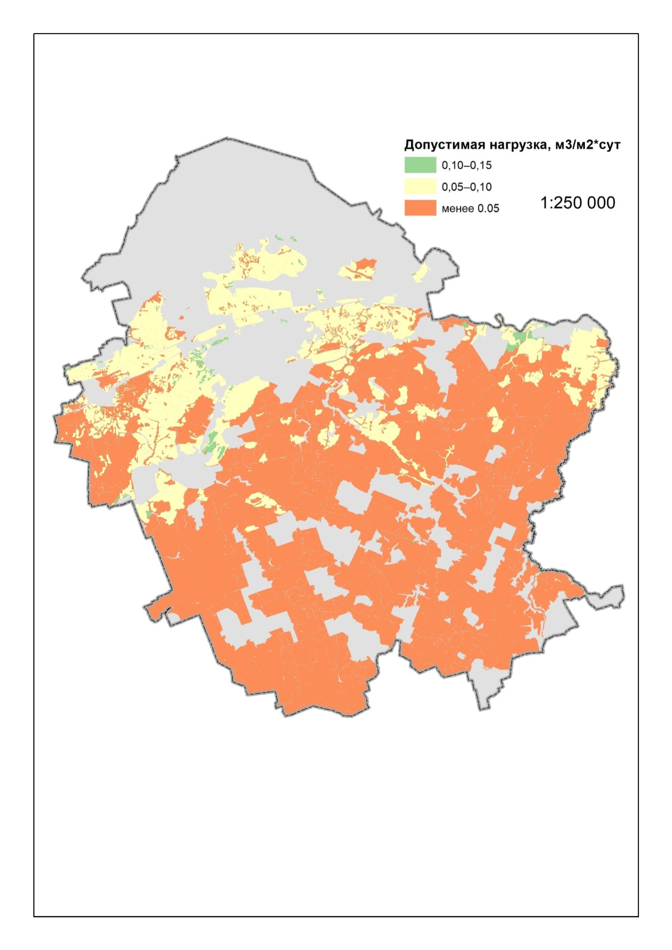
Рисунок 2 – Карта-схема допустимой нагрузки сточных вод.

Приложение 1
к проекту водоохранных зон и прибрежных полос водных объектов в пределах межселенных территорий и сельских населенных пунктов Дубровенского района Витебской области

ОБОСНОВАНИЕ
соответствующих действий по разработке (корректировке) ВЗ и ПП водных объектов на территории Дубровенского района

Таблица 1
Список водотоков, которых были установлены ВЗ и ПП ранее разработанными проектами (наименование приведены в соответствии с [1], [1А], [1Б], [1В], [1Г], [5]) | Список водотоков, для которых устанавливаются ВЗ и ПП в соответствии с требованиями статьи 52 ВК (наименование приведены в соответствии с настоящим проектом) | Необходимые действия по разработке (корректировке) ВЗ и ПП, в соответствии с настоящим проектом | Тип водного объекта в соответствии с [3] | Примечания
р. Бася | р. Бася | В | малая река | общая длина водотока по [4] и [5] – 104 км; длина в пределах района по [5] – 4 км. по [6] – 3,8 км. Русло канализировано. Согласно [2] является границей МС «Куйбышева-Беларусь» и МС «Беларусь». На протяжении 0,8 км (по [6]) протекает по границе с Горецким районом.
р. Бобровица | р. Бобровица | В | малая река | общая длина водотока по [4] и [5] – 6 км, по [6] – 7,2 км.
р. Бобровка | р. Бобровка | В | малая река | общая длина водотока по [5] – 6 км, по [6] – 9 км.
р. Верхита | р. Верхита | В | малая река | общая длина водотока по [4] и [5] – 28 км, по [6] – 46,2 км; длина в пределах района по [1] – 36,1 км, по [5] – 19 км. по [6] – 30,2 км. На протяжении 2 км (по [6]) река протекает по территории Оршанского района, административная граница Дубровенского района проходит по правому берегу.
р. Выдрица | р. Выдрица | В | малая река | общая длина водотока по [4] и [5] – 16 км, длина в пределах района по [1А и 1В] – 6,2 км, по [5] – 6 км, по [6] – 7,1 км. Русло канализировано.
р. Вязовка | р. Вязовка | В | малая река | общая длина водотока по [5] – 13 км, длина в пределах района по [5] – 9,5 км. по [6] – 10,5 км. Русло от истока на протяжении 6 км канализировано. Согласно [2] в верхнем течении пересекает МС «Заветы Ильича-II»
руч. Гатьбуж | р. Гатьбуж | В | малая река | общая длина водотока по [5] – 7 км, по [6] – 9,5 км. Название согласно [1] и [5] – Гатьбуж, [6] – Гатьбиж
р. Задубровенка (Дубровенка) | р. Задубровенка (Дубровенка) | В | малая река | общая длина водотока по [4] и [5] – 19 км. Название согласно [1] – р. Дубровенка; [6] – р. Дубровенка, в нижнем течении – р. Задубровенка; [4] и [5] – р. Задубровенка (Дубровенка).
р. Дубровка [5]* | р. Дубровка | В | малая река | общая длина водотока по [5] – 19 км, длина в пределах района по [6] – 1,75 км. По реке проходит административная граница с Горецким районом.
р. Заиленка | р. Заолинка | В | малая река | общая длина водотока по [5] – 9,5 км; длина в пределах района по [1А] – 3,5 км, по [5] – 3 км. по [6] – 5,2 км. Русло канализировано. Название согласно [1А] – Заиленка; [2], [5] и [6] – р. Заолинка. Согласно [2] пересекает МС «Смирнова».
р. Закобылица | р. Закобылица | В | малая река | общая длина водотока по [4] и [5] – 18 км. Согласно [2] в верхнем течении на протяжении 3 км (по [6]) является каналом З-5 МС «Черняховского-Орловичи-XXI съезд КПСС»
р. Ивата | р. Ивата | В | малая река | общая длина водотока по [5] – 7,5 км, по [6] – 8,7 км. Согласно [6] Государственная граница Республики Беларусь проходит по правому берегу реки.
р. Ирвеница | р. Ирвеница | В | малая река | общая длина водотока по [4] и [5] – 11 км. Согласно [2] в верхнем течении протекает по МС «Гигант-Ляховка»
р. Крапивенка | р. Крапивенка | В | малая река | общая длина водотока по [6] – 11,4 км; длина в пределах района по [6] – 9,7 км. На протяжении 0,84 км (по [6]) река протекает по территории Оршанского района, граница Дубровенского района проходит по правому берегу.
р. Лазаретная | р. Лазаретная | В | малая река | общая длина водотока по [5] – 11 км, по [6] – 13,7 км. Согласно [2] в верхнем течении на протяжении 3,5 км (по [6]) является каналами Л-2, М-2, М-2-4 МС «Путь к Коммунизму - 1»
руч. Лонница | р. Лонница | В | малая река | общая длина водотока по [5] – 7 км, по [6] – 5,3 км.
р. Луки | р. Луки | В | малая река | общая длина водотока по [5] – 10 км, по [6] – 8 км. Согласно [2] в верхнем течении является каналом Р-2 МС «Восток» на протяжении 0,3 км (по [6])
р. Любкинья | р. Любкинья | В | малая река | общая длина водотока по [4] и [5] – 8,4 км. Согласно [2] в верхнем течении является каналом Л-1 МС «Ляховка» на протяжении 1,18 км (по [6]).
р. Лютынья | р. Лютыня | В | малая река | общая длина водотока по [4] и [5] – 7,6 км, по [6] – 7,9 км. Название согласно [1] и [1Б] – Лютынья; [5] – Лютыня.
р. Махановка [5] | - | С | канал МС | общая длина водотока по [4] и [5] – 8,4 км; длина в пределах района по [5] – 1,4 км, по [6] – 1,7 км. На протяжении 0,32 км (по [6]) река протекает по территории Горецкого района, граница Дубровенского района проходит по левому берегу. Русло канализировано. Согласно [2] на территории Дубровенского района река является каналом МС «ХХ съезд КПСС». Согласно [5] – канал с маркировкой к.2 и к.8 на территории Дубровенкого района Витебской области и Горецкого района Могилевской области до впадения в пруд севернее д. Большие Шарипы. Из пруда вытекает р. Мохновка и впадает в р. Проня примерно в 1,5 км юго-западнее д. Большие Шарипы.
р. Мерея | р. Мерея | В | малая река | общая длина водотока по [5] – 56 км; длина в пределах района по [5] – 37 км. Согласно [6] Государственная граница Республики Беларусь (от впадения р. Ивата до устья) проходит по правому берегу реки. Административная граница с Горецким районом проходит по правому берегу. В верхнем течении русло канализировано.
руч. Милковка | р. Милковка | В | малая река | общая длина водотока по [5] – 6,8 км, по [6] – 7,6 км. Истоки реки на территории МС «Зарубы».
р. Милостовка | р. Милостовка | В | малая река | общая длина водотока по [5] – 5,5 км, по [6] – 8,9 км.
р. Переволочка | р. Переволочка | В | малая река | общая длина водотока по [4] и [5] – 19 км.
р. Пневка | р. Пневка | В | малая река | общая длина водотока по [4] и [5] – 10 км; длина в пределах района по [5] – 5 км, по [6] – 11 км. По материалам [2] и [6] исток реки находится южнее д. Валево, по [4] и [5] в 1 км к югу от д. Пневичи. Согласно [2] пересекает МС «Валево-2» и МС «ХХ съезд КПСС-Беларусь»
р. Проня | р. Проня | В | малая река | общая длина водотока по [4] и [5] – 172 км; длина в пределах района по [5] – 6 км, по [6] – 6,6 км. Согласно [2] пересекает МС «Добрынь». На протяжении 0,86 км (по [6]) протекает по границе с Горецким районом.
р. Россасенка | р. Россасенка | В | малая река | общая длина водотока по [4] и [5] – 43 км. Согласно [2] в верхнем течении на протяжении 1,68 км (по [6]) является каналом Р-12 МС «Восток».
р. Свинка | р. Свинка | В | малая река | общая длина водотока по [4] и [5] – 10 км, по [6] – 12 км.
руч. Симониха | р. Симониха | В | малая река | общая длина водотока по [5] – 4,8 км, по [6] – 5,6 км.
р. Слепчанка | р. Слепчанка | В | малая река | общая длина водотока по [4] и [5] – 7,2 км; длина в пределах района по [5] – 5 км, по [6] – 6,7 км. Русло в среднем течении канализировано.
р. Тронь | р. Трань | В | малая река | общая длина водотока по [5] – 4 км, по [6] – 7,5 км. Русло в верхнем течении канализировано. Название согласно [1] и [1Г] – Тронь; [5], [6] – Трань.
руч. Тухинька | р. Тухинька | В | малая река | общая длина водотока по [5] – 5,3 км, по [6] – 7,2 км. В верхнем течении русло канализировано.
руч. Тхоринка | р. Тхоринка | В | малая река | общая длина водотока по [5] – 4,8 км, по [6] – 7,3 км. В верхнем течении (от истока на протяжении 2,7 км) русло канализировано. Название согласно [1], [6] – Тхоринка, [5] – Тхаринка. Согласно [2] в верхнем течении является каналам Т-1 МС «Путь к Коммунизму-1».
р. Чижовка (совхоз им. Ю. Смирнова, д. Чижовка) | р. Чижовка | В | малая река | общая длина водотока по [4] и [5] – 14 км. В верхнем течении русло канализировано. Согласно [2] в верхнем течении пересекает МС «Мордахи».
руч. Чижовка (колхоз 40 лет Октября, д. Пироги) | р. Чижовка-2 | В | малая река | общая длина водотока по [4] и [5] – 6,8 км, по [6] – 7,9 км. Согласно [2] в верхнем течении пересекает МС «На страже – 40 лет Октября».
р. Щовбня | р. Щовбня | В | малая река | общая длина водотока по [5] – 13 км, по [6] – 12,5 км. Название согласно [1], [1Г] – Щовбня; [5] – Щовоня; [6] – Щобня.
руч. Каменец | - | А | ручей | общая длина водотока по [6] – 2,1 км. Название согласно [1], [6] – Каменец, [5] – Калаченец.
руч. № 1 | - | С | канал МС | общая длина водотока по [6] – 2,2 км. В верхнем течении русло канализировано. Согласно [2] канал Ч-5 МС «На страже – 40 лет Октября».
руч. № 2 | - | А | ручей | общая длина водотока по [6] – 2 км.
руч. № 3 | - | А | ручей | общая длина водотока по [6] – 1,5 км. Русло канализировано.
руч. № 4 | р. без названия у д. Голяши | В | малая река | общая длина водотока по [6] – 6,7 км. В среднем течении русло канализировано.
руч. № 5 | - | А | ручей | общая длина водотока по [6] – 2,6 км; длина в пределах района по [1А] – 4,7 км, по [6] – 2,4 км. Согласно [2] в среднем и нижнем течении является противопожарным каналом МС «Смирнова».
руч. № 6 | р. Добрыня | В | малая река | общая длина водотока по [5] – 8,5 км; длина в пределах района по [5] – 5,9 км, по [1А] – 5,3 км, по [6] – 7,1 км. Название согласно [1А] – ручей № 6; [5] – р. Добрыня.
руч. № 7 | - | С | канал МС | общая длина водотока по [6] – 2,4 км. Согласно [2] канал С-1 МС «Заветы Ильича-I»
руч. № 8 | р. Котовский | В | малая река | общая длина водотока по [5] – 8 км, по [6] – 7,5 км. Название согласно [1] – ручей № 8; [5] – р. Котовский. Согласно [2] в верхнем течении (на протяжении 2 км по [6]) является каналом Д МС «Фесевка»
руч. № 9 | - | А | ручей | общая длина водотока по [6] – 3,8 км. Согласно [2] в верхнем и среднем течении является каналом С-1 МС «XXI съезд КПСС».
руч. № 10 | р. Орловичи | В | малая река | общая длина водотока по [5] – 6 км, по [6] – 6,3 км. Название согласно [1] – ручей № 10; [2] и [5] – р. Орловичи. Согласно [2] в верхнем течении протекает по МС «Орловичи II».
руч. № 11 | - | С | канал МС | общая длина водотока по [6] – 1 км. Согласно [2] канал О-4 МС «Орловичи II»
руч. № 12 | - | А | ручей | общая длина водотока по [6] – 1,7 км
руч. № 13 | - | А | ручей | общая длина водотока по [6] – 1,2 км
руч. № 14 | - | А | ручей | общая длина водотока по [6] – 3,8 км. Согласно [2] в верхнем течении канал С-2 МС «Орловичи II»
руч. № 15 | р. без названия у д. Борствиново | В | малая река | общая длина водотока по [6] – 7,4 км. Согласно [2] в верхнем течении канал Т-1 МС «Орловичи-Приднепровский»
руч. № 16 | - | А | ручей | общая длина водотока по [6] – 2,7 км
руч. № 17 | - | С | канал МС | общая длина водотока по [6] – 3,9 км. Согласно [2] является каналами З-2-1-1, З-2-1, З-2 МС «Золотовичи»
руч. № 18 | - | А | ручей | общая длина водотока по [6] – 3 км
руч. № 19 | - | С | канал МС | общая длина водотока по [6] – 1,9 км. Согласно [2] канал З-2 МС «Черняховского-Орловичи-XXI съезд КПСС»
руч. № 20 | - | А | ручей | общая длина водотока по [6] – 3,9 км
руч. № 21 | - | А | ручей | общая длина водотока по [6] – 2,5 км
руч. № 22 | - | А | ручей | общая длина водотока по [6] – 3,6 км
руч. № 23 | - | А | ручей | общая длина водотока по [6] – 2,3 км
руч. № 24 | - | А | ручей | общая длина водотока по [6] – 1,8 км
руч. № 25 | - | А | ручей | общая длина водотока по [6] – 2,3 км
руч. № 26 | - | А | ручей | общая длина водотока по [6] – 3,4 км
руч. № 27 | - | А | ручей | общая длина водотока по [6] – 1,1 км
руч. № 28 | - | А | ручей | общая длина водотока по [6] – 3,4 км. Согласно [2] в верхнем и среднем течении является каналом Л-4 МС «Путь к Коммунизму - II».
руч. № 29 | - | А | ручей | общая длина водотока по [6] – 2,5 км. В нижнем течении русло канализировано.
руч. № 30 | р. Примосток | В | малая река | общая длина водотока по [5] – 4 км, по [6] – 8,2 км. Название согласно [1] – ручей № 30; [5] – р. без названия у д. Красная Слобода, [2] – Примосток. Согласно [2] в верхнем и среднем течении является каналом П-3 МС «Добрынь» на протяжении 3,32 км (по [6]). В нижнем пересекает МС «Добрынь».
руч. № 32 | - | А | ручей | общая длина водотока по [6] – 3,4 км.
руч. № 34 | - | А | ручей | общая длина водотока по [6] – 1,7 км. Согласно [2] протекает по территории МС «Ляховка». Название согласно [1] и [6] – ручей № 34; [2] – Любкинья
руч. № 35 | - | А | ручей | общая длина водотока по [6] – 2,8 км. Согласно [2] в верхнем течении является каналом П-1 МС «Кулаковщина».
руч. № 36 | - | А | ручей | общая длина водотока по [6] – 2 км. Согласно [2] в верхнем течении является каналами П-1-1 и П-1-2 МС «Зарубы-2».
руч. № 37 | - | А | ручей | общая длина водотока по [6] – 4,8 км.
руч. № 38 | - | А | ручей | общая длина водотока по [6] – 2,1 км
руч. № 39 | - | А | ручей | общая длина водотока по [6] – 3,2 км. Русло канализировано.
руч. № 40 | р. Табора | В | малая река | общая длина водотока по [5] – 6,8 км, по [6] – 7,8 км; длина в пределах района по [5] – 5,3 км, по [6] – 6,2 км. Название согласно [1А] – ручей № 39; [5] – р. Табора (канал С-1). Русло в верхнем среднем течении канализировано. Согласно [2] в верхнем течении (на протяжении 2,1 км от административной границы до д. Свирянки по [6]) канал С-1 МС «1-е Мая-I-III»

______________________________________________
[1] – Материалы установления водоохранных зон и прибрежных полос водоемов и малых рек на территории Дубровенского района Витебской области, Республиканский проектный институт по землеустройству «Белгипрозем», Витебский филиал. 1994;
[1А] – Материалы по установлению водоохранных зон и прибрежных полос малых рек на территории Осинторфского лесничества Оршанского лесхоза Витебской области, Республиканский проектный институт по землеустройству «Белгипрозем». Витебский филиал. 1989;
[1Б] – Проект водоохранных зон и прибрежных полос малых рек колхоза «Искра Ильича» Дубровенского района Витебской области, Республиканский проектный институт по землеустройству «Белгипрозем». Витебский филиал. 1989;
[1В] – Проект водоохранных зон и прибрежных полос малых рек торфопредприятия «Осинторф». Витебский филиал. 1989;
[1Г] – Материалы по установлению водоохранных зон и прибрежных полос малых рек на территории Дубровенского лесничества Оршанского лесхоза Витебской области, Республиканский проектный институт по землеустройству «Белгипрозем». Витебский филиал. Витебск, 1989;
[2] – Инвентаризация мелиоративных систем и отдельно расположенных гидротехнических сооружений Дубровенского района Витебской области, республиканское дочернее унитарное проектно-изыскательское предприятие «Витебскгипроводхоз», 2014;
[3] - ВК;
[4] - Энцыклапедыя «Блакiтны скарб Беларусі: рэкі, азеры, вадасховішчы, турысцкі патэнцыял водных аб'ектаў», Мн,БелЭн, 2007;
[5] -Справочник «Водные объекты Республики Беларусь», РУП «Центральный научно-исследовательский институт комплексного использования водных ресурсов»;
[6] – Земельно-информационная система Республики Беларусь (Геопортал)
[7] – Изменение гидрографической сети Белоруссии под воздействием мелиоративных работ. Справочник. Мн, «Ураджай», 1986.
МС - мелиоративная система;
А - проект не разрабатывается (пункт 11 статьи 52 ВК), устанавливаются ВЗ и ПП, совпадающие по границам (определяются в соответствии с пунктом 2 статьи 52 ВК), шириной 50 м в соответствии с пунктом 4 статьи 52 ВК;
В - корректируется (разрабатывается) проект ВЗ и ПП, устанавливаются границы ВЗ и ПП в соответствии с Проектом;
С - не устанавливаются ВЗ и ПП в соответствии с подпунктом 9.2 пункта 9 статьи 52 ВК.
*-для р. Дубровка ранее проектами ВЗ и ПП не устанавливались границы водоохранных территорий.

Таблица 2
№ п/п | Водоемы, для которых были установлены ВЗ и ПП ранее разработанными проектами (наименование приведены в соответствии с [1]) | Водоемы, для которых в соответствии с требованиями статьи 52 ВК устанавливаются ВЗ и ПП (наименования приведены в соответствии с настоящим проектом) | Необходимые действия (разработка или корректировка ВЗ и ПП, в соответствии с настоящим проектом) | Тип водного объекта в соответствии с классификацией статей 1 и 5 ВК | Местонахождение водоема |  | Площадь, га [2]
 |  |  |  |  | относительно ближайших населенных пунктов, водоток | координаты центральной точки  широта, долгота
1. | оз. Казенное | оз. Казенное | Р | озеро | 4,5 км на северо-запад от д. Шеки, через озеро протекает р. Верхита | 54°45'30,00» N, 30°45'30,90» E | 20,55
2. | оз. Малое | оз. Малое | Р | озеро | 3,5 км на северо-запад от д. Шеки, через озеро протекает р. Верхита | 54°44'54,90» N, 30°46'25,10» E | 3,87
3. | оз. Афанасьевское | оз. Афанасьевское | Р | озеро | 1,8 км на северо-запад от д. Шеки, через озеро протекает р. Верхита | 54°44'33,80» N, 30°47'19,60» E | 25,43
4. | - | оз. Зеленое | А | озеро | 8,6 км на северо-запад от д. Шеки | 54°46'51,13» N, 30°42'59,62» E | 0,81
5. | - | оз. без названия | А | озеро | 10,4 км на северо-запад от д. Шеки | 54°47'31,33» N, 30°41'44,47» E | 0,79
6. | пр. д. Пироги  (на руч. Чижовка) | пр. Пироги | Р | пруд | между деревнями Пироги и Чижовка,  на р. Чижовка-2 | 54°35'54,44» N, 30°38'05,08» E | 9,90
7. | - | пр. Дубровно | А | пруд | в северо-западной части г. Дубровно | 54°34'46,25» N, 30°39'43,45» E | 12,55
8. | пр. № 1 (д. Свиряки) | пр. Свиряки | Р | пруд | на север от д. Свиряки,  на р. Табора | 54°32'39,50» N, 30°38'32,50» E | 7,5
9. | пр. № 2  (аг. Станиславово) | пр. Станиславово | Р | пруд | на юге аг. Станиславово,  на р. Слепчанка | 54°32'12,99» N, 30°40'52,55» E | 2,0
10. | пр. № 3  (д. Рыбалтово) | пр. Рыбалтово | Р | пруд | на север от д. Рыбалтово,  на р. Слепчанка | 54°30'47,60» N, 30°40'06,70» E | 12,95
11. | пр. № 4 (ПТУ) | пр. ПТУ | Р | пруд | на юго-восток от г. Дубровно, на реке Лазаретная | 54°33'50,60» N, 30°43'21,80» E | 17,40
12. | - | пр. Бахово | Р | пруд | на юг от д. Малое Бахово, на реке Милостовка | 54°30'50,33» N, 30°43'34,61» E | 0,81
13. | - | пр. Сватошицы | А | пруд | на восток от аг. Сватошицы | 54°30'20,24» N, 30°46'48,22» E | 1,75
14. | пр. д. Дятель | пр. Большая Дятель | В | пруд | на восток от д. Большая Дятель | 54°25'19,50» N, 30°51'29,80» E | 6,08
15. | - | пр. Зарубы | А | пруд | на юго-запад от аг. Зарубы | 54°31'09,20» N, 30°55'21,60» E | 5,41
16. | - | пр. Быстриёвка | Р | пруд | на восток от д. Быстриёвка, на реке Россасенка | 54°28'46,90» N, 30°56'40,10» E | 11,0
17. | пр. д. Баево | пр. Баево | Р | пруд | на восток от д. Баево  на реке без названия у д. Баево | 54°29'10,40» N, 31°07'24,50» E | 5,08
18. | пр. Калиновка | пр. Калиновка | В | пруд | на восток от аг. Калиновка | 54°35'43,20» N, 31°01'09,80» E | 15,06
19. | водохранилище (колхоз «Правда») | пр. Бородулино | В | пруд | на запад от д. Кобызево (пруд находится на территории Оршанского района),  на р. Крапивенка | 54°28'51,70» N, 30°37'18,50» E | 70,43

_______________________________________________
[1] – Материалы установления водоохранных зон и прибрежных полос водоемов и малых рек на территории Дубровенского района Витебской области, Республиканский проектный институт по землеустройству «Белгипрозем». Витебский филиал. Витебск, 1994;
[2] – Земельно-информационная система Республики Беларусь (Геопортал);
А – границы ВЗ и ПП устанавливаются впервые в соответствии с Проектами;
В – границы ВЗ и ПП, установленные в ранее разработанных проектах ВЗ и ПП, корректируется в соответствии с Проектами;
Р – русловой водоем (находится на водотоке), ВЗ и ПП водоема совпадают с ВЗ и ПП водотока в соответствии с п. 5 ст. 52 ВК.

Приложение 2
к проекту водоохранных зон и прибрежных полос водных объектов в пределах межселенных территорий и сельских населенных пунктов Дубровенского района Витебской области

ХАРАКТЕРИСТИКА
объектов, расположенных в водоохранных зонах и прибрежных полосах

№ п/п | Наименование объекта | Местоположение | Функциональное назначение объекта | Землепользователь | Краткая характеристика объекта и его влияние на поверхностный водный объект | Соответствие режиму осуществления хозяйственной и иной деятельность в границах ВЗ и ПП
1 | 2 | 3 | 4 | 5 | 6 | 7
1 | мехдвор «Чирино» | 0,5 км на восток (далее – В) от аг. Чирино, ВЗ р. Россасенка | хранение и обслуживание сельхозтехники | Открытое акционерное общество «Восток-Чирино» (далее – ОАО «Восток-Чирино») | Территория благоустроена частично (не все проезды, места долговременного хранения техники имеют твердое покрытие), места сбора мусора оборудованы и локализованы по степени вредности отходов. Система дождевой канализация, хозяйственно-бытовая канализация отсутствует. На въезде на территорию размещается склад ГСМ с АЗС. ЛОС ремзоны и АЗС отсутствуют. Рядом с АЗС в непосредственной близости к пойме р. Рассосенка расположен склад средств защиты растений. Текущее состояние объекта не обеспечивает мероприятия по охране водного объекта согласно требованиям, утвержденным ВК. | Не соответствует. Дальнейшая эксплуатация объекта в целом возможна при условии соблюдении водоохранных мероприятий. Склад средств защиты растений подлежит выносу из ВЗ.
2 | мехдвор «Зарубы» | аг. Зарубы, ВЗ р. Россасенка | хранение и обслуживание сельхозтехники | Коммунальное унитарное (сельскохозяйственное) предприятие «Зарубы» Дубровенского района (далее – КУ(СХ)П «Зарубы») | Территория благоустроена частично (не все проезды, места долговременного хранения техники имеют твердое покрытие), места сбора мусора оборудованы и локализованы по степени вредности отходов. Система дождевой канализация, хозяйственно-бытовая канализация отсутствует. На въезде на территорию размещается склад ГСМ с АЗС. ЛОС ремзоны и АЗС отсутствуют. Текущее состояние объекта не обеспечивает мероприятия по охране водного объекта согласно требованиям, утвержденным ВК. | Не соответствует. Дальнейшая эксплуатация возможна при условии соблюдения водоохранных мероприятий.
3 | МТФ «Зарубы» | аг. Зарубы, ВЗ р. Россасенка | молочно-товарное животноводство | КУ(СХ)П «Зарубы» | Территория благоустроена частично (не все проезды имеют твердое покрытие). Конструкция выгульных площадок для скота не обеспечивает герметичность ложа. Площадки временного складирования навоза не оборудованы у коровников, где навозоудаление идет «сухим» способом (скребком трактора). Отсутствует оборудованное прифермское навозохранилище. Система дождевой канализация отсутствует. Текущее состояние объекта не обеспечивает мероприятия по охране водного объекта согласно требованиям, утвержденным ВК. | Не соответствует. Дальнейшая эксплуатация возможна при условии соблюдения водоохранных мероприятий
4 | МТФ «Ляховка» | 0,4 км на В от аг. Ляховка, ВЗ р. Любкинья | молочно-товарное животноводство | ОАО «Восток-Чирино» | Территория не благоустроена (проезды, площадки не имеют твердого покрытия), места сбора мусора оборудованы. Конструкция выгульных площадок для скота не обеспечивает герметичность ложа. Площадки временного складирования навоза не оборудованы у коровников, где навозоудаление идет «сухим» способом (скребком трактора). Отсутствует оборудованное прифермское навозохранилище. Система дождевой канализация отсутствует. Текущее состояние объекта не обеспечивает мероприятия по охране водного объекта согласно требованиям, утвержденным ВК. | Не соответствует. Дальнейшая эксплуатация возможна при условии соблюдения водоохранных мероприятий
5 | мехдвор «Ляховка» | 0,3 км на юго-запад (далее – Ю-З) от аг. Ляховка.  ВЗ р. Любкинья | хранение и обслуживание сельхозтехники | ОАО «Восток-Чирино» | Территория благоустроена частично (не все проезды, места долговременного хранения техники имеют твердое покрытие), места сбора мусора оборудованы и локализованы по степени вредности отходов. Система дождевой канализация, хозяйственно-бытовая канализация отсутствует. На въезде на территорию размещается склад ГСМ с АЗС. ЛОС ремзоны и АЗС отсутствуют. Текущее состояние объекта не обеспечивает мероприятия по охране водного объекта согласно требованиям, утвержденным ВК. | Не соответствует. Дальнейшая эксплуатация возможна при условии соблюдения водоохранных мероприятий.
6 | Ферма | 1,2 км на запад (далее –З) от д. Хондоги.  ВЗ р. Бобровка | товарное животноводство | Открытое акционерное общество «БОБРОВО-АГРО» Дубровенского района (далее – ОАО «БОБРОВО-АГРО») | Территория не благоустроена (проезды, площадки не имеют твердого покрытия). Конструкция выгульных площадок для скота не обеспечивает герметичность ложа. Площадки временного складирования навоза не оборудованы, навоз складируется на территории на открытом грунте. Отсутствует оборудованное прифермское навозохранилище. Система дождевой канализация отсутствует. Текущее состояние объекта не обеспечивает мероприятия по охране водного объекта согласно требованиям, утвержденным ВК. | Не соответствует. Дальнейшая эксплуатация возможна при условии соблюдения водоохранных мероприятий
7 | МТФ «Боброво» | 0,6 км на северо-запад (далее – С-З) от аг. Боброво, ВЗ р Бобровка | молочно-товарное животноводство | ОАО «БОБРОВО-АГРО» | Территория не благоустроена (проезды, площадки не имеют твердого покрытия), места сбора мусора оборудованы. Конструкция выгульных площадок для скота не обеспечивает герметичность ложа. Площадки временного складирования навоза не оборудованы у коровников, где навозоудаление идет «сухим» способом (скребком трактора). Отсутствует оборудованное прифермское навозохранилище. Система дождевой канализация отсутствует, но имеются элементы водоотведения сточных вод за территорию фермы (по открытой канаве загрязненные сточные воды поступают в ручей и далее в р. Бобровка). Текущее состояние объекта не обеспечивает мероприятия по охране водного объекта согласно требованиям, утвержденным ВК. | Не соответствует. Дальнейшая эксплуатация возможна при условии соблюдения водоохранных мероприятий
8 | МТФ «Ланенка» | 0,3 км на З от д. Ланенка, ВЗ р. Проня | молочно-товарное животноводство | Открытое акционерное общество «Команина» Дубровенского района (далее – ОАО «Команина») | Территория не благоустроена (проезды, площадки не имеют твердого покрытия). Конструкция выгульных площадок для скота не обеспечивает герметичность ложа. Площадки временного складирования навоза не оборудованы, навоз складируется на территории на открытом грунте. Отсутствует оборудованное прифермское навозохранилище. Система дождевой канализация отсутствует. Текущее состояние объекта не обеспечивает мероприятия по охране водного объекта согласно требованиям, утвержденным ВК. | Не соответствует. Дальнейшая эксплуатация возможна при условии соблюдения водоохранных мероприятий
9 | МТФ «Еремеевщина (восточная часть) | 0,5 км на В от аг. Еремеевщина, ВЗ р. Лазаретная | молочно-товарное животноводство | Открытое акционерное общество «Придубровенское» (далее – ОАО «Придубровенское») | Не территории несколько коровников с разной системой «сухого» навозоудаления: скребком трактора или транспортером. Территория благоустроена частично (основные проезды с твердым покрытием), места сбора мусора оборудованы. Конструкция выгульных площадок для скота не обеспечивает герметичность ложа. Площадки временного складирования навоза не оборудованы для коровников, где навозоудаление идет скребком трактора. Отсутствует оборудованное прифермское навозохранилище. Система дождевой канализация отсутствует, но имеются элементы водоотведения сточных вод (по открытым канавам загрязненные сточные воды поступают в отстойник на территории фермы). Текущее состояние объекта не обеспечивает мероприятия по охране водного объекта согласно требованиям, утвержденным ВК. | Не соответствует. Дальнейшая эксплуатация возможна при условии соблюдения водоохранных мероприятий
10 | Ферма «Савино» | д. Малое Савино, ВЗ р. Свинка | товарное животноводство | ОАО «БОБРОВО-АГРО» | Территория не благоустроена (проезды, площадки не имеют твердого покрытия), один действующий коровник. Выгульные площадки для скота не оборудованы. Площадки временного складирования навоза не оборудованы, навоз складируется на территории на открытом грунте. Отсутствует оборудованное прифермское навозохранилище. Система дождевой канализация отсутствует. Текущее состояние объекта не обеспечивает мероприятия по охране водного объекта согласно требованиям, утвержденным ВК. | Не соответствует. Дальнейшая эксплуатация возможна при условии соблюдения водоохранных мероприятий
11 | Ферма «Кобызево» | 0,3 км на Ю-З от д. Кобызево, ВЗ р. Крапивенка | молочно-товарное животноводство | Открытое акционерное общество «Правда-С» (далее – ОАО «Правда-С») | Территория не благоустроена (проезды не имеют твердого покрытия), один действующий коровник. Выгульные площадки для скота не оборудованы. Навозоудаление «сухим» способом с помощью транспортера. Отсутствуют оборудованные прифермское навозохранилище и силосохранилище. Система дождевой канализация отсутствует. Текущее состояние объекта не обеспечивает мероприятия по охране водного объекта согласно требованиям, утвержденным ВК. | Не соответствует. Дальнейшая эксплуатация возможна при условии соблюдения водоохранных мероприятий
12 | МТФ «Теолин» | 0,85 км на С-З от д. Теолин, ВЗ р. Чижовка | молочно-товарное животноводство | Открытое акционерное общество «Оршанский комбинат хлебопродуктов» (далее – ОАО «Оршанский КХП») | Территория не благоустроена (проезды не имеют твердого покрытия), два действующих коровника, место сбора мусора оборудовано. Конструкция выгульных площадок для скота не обеспечивает герметичность ложа. Навозоудаление «сухим» способом с помощью транспортеров. Отсутствует оборудованное прифермское навозохранилище. Система дождевой канализация отсутствует. Текущее состояние объекта не обеспечивает мероприятия по охране водного объекта согласно требованиям, утвержденным ВК. | Не соответствует. Дальнейшая эксплуатация возможна при условии соблюдения водоохранных мероприятий
13 | МТФ «Посудьево» | южная окраина д Посудьево, ВЗ р. Милостовка | молочно-товарное животноводство | ОАО «Правда-С» | Территория не благоустроена (проезды, площадки не имеют твердого покрытия), места сбора мусора не оборудованы. Конструкция выгульных площадок для скота не обеспечивает герметичность ложа. Площадки временного складирования навоза не оборудованы у коровников, где навозоудаление идет «сухим» способом (скребком трактора). Отсутствует оборудованное прифермское навозохранилище. Система дождевой канализация отсутствует, но имеются элементы водоотведения сточных вод за территорию фермы (по открытой канаве загрязненные сточные воды поступают в рельеф). Текущее состояние объекта не обеспечивает мероприятия по охране водного объекта согласно требованиям, утвержденным ВК. | Не соответствует. Дальнейшая эксплуатация возможна при условии соблюдения водоохранных мероприятий
14 | Мехдвор «Станиславово» | южная окраина аг. Станиславово,  ВЗ р. Слепчанка | хранение и обслуживание сельхозтехники | ОАО «Оршанский КХП» | Территория примыкает с севера к территории МТК «Станиславово». На территории расположены открытые площадки для хранения техники (частично асфальтированы), закрытые боксы и ремзона. ЛОС ремзоны отсутствуют. В юго-восточной части мехдвора функционирует мойка транспорта (подъездная грунтовая дорога, твердого покрытия моечной площадки нет, элементов отведения сточных вод нет) по признакам соответствует несанкционированной мойке транспорта. Система дождевой канализация отсутствует. Совокупность факторов приводит к отведению сточных вод в р. Слепчанка через канаву в понижении ложбины стока (расположена южнее территории мехдвора с мойкой). Текущее состояние объекта не обеспечивает мероприятия по охране водного объекта согласно требованиям, утвержденным ВК. | Не соответствует. Дальнейшая эксплуатация возможна при условии соблюдения водоохранных мероприятий
15 | МТК «Станиславово» | 0,3 км на юг (далее – Ю) от аг. Станиславово, ВЗ р. Слепчанка | молочно-товарное животноводство | ОАО «Оршанский КХП» | Территория разделена ложбиной стока (с канавой в понижении впадающей в р. Слепчанка), на северную и южную части. В северной части 5 коровников (в 3-х из них навозоудаление транспортером), складские помещения и АЗС со складом ГСМ (расположены непосредственно рядом с ложбиной стока). В южной (старой) части МТК – три действующих коровника, во всех навозоудаление скребком трактора. Территория благоустроена частично (не все проезды имеют твердое покрытие). Конструкция выгульных площадок для скота не обеспечивает герметичность ложа. Площадки временного складирования навоза не оборудованы у коровников, где навозоудаление идет «сухим» способом (скребком трактора), складирование навоза осуществляется на территории комплекса на неподготовленных площадках. Отсутствует оборудованное прифермское навозохранилище. Система дождевой канализация отсутствует. Совокупность факторов приводит к отведению сточных вод в пр. Станиславово на р. Слепчанка через канаву в понижении ложбины стока. Текущее состояние объекта не обеспечивает мероприятия по охране водного объекта согласно требованиям, утвержденным ВК. | Не соответствует. Дальнейшая эксплуатация возможна при условии соблюдения водоохранных мероприятий
16 | МТФ «Баево» | 0,5 км на В от д. Баево  ВЗ р. Мерея  ВЗ пр. Баево | молочно-товарное животноводство | ОАО «Восток-Чирино» | Три действующих коровника (навозоудаление в двух скребком трактора, в одном транспортером), территория не благоустроена (проезды, площадки не имеют твердого покрытия), места сбора мусора оборудованы. Конструкция выгульных площадок для скота не обеспечивает герметичность ложа. Площадки временного складирования навоза не оборудованы у коровников, где навозоудаление идет «сухим» способом (скребком трактора). Отсутствует оборудованное прифермское навозохранилище. Система дождевой канализация отсутствует, но имеются элементы водоотведения сточных вод за территорию фермы (по открытой канаве загрязненные сточные воды поступают в рельеф). Текущее состояние объекта не обеспечивает мероприятия по охране водного объекта согласно требованиям, утвержденным ВК. | Не соответствует. Дальнейшая эксплуатация возможна при условии соблюдения водоохранных мероприятий
17 | МТК «Калиновка» (восточная часть, 1 коровник) | северо-восточная окраина аг. Калиновка,  ВЗ пр. Калиновка | молочно-товарное животноводство | Коммунальное унитарное (сельскохозяйственное предприятие имени Черняховского Дубровенского района (далее – КУ(СХ)П им. Черняховского) | В ВЗ пр. Калиновка расположена часть МТК «Калиновка» (один коровник в восточной части комплекса). Территория не благоустроена (проезды не имеют твердого покрытия), место сбора мусора оборудовано. Конструкция выгульных площадок для скота не обеспечивает герметичность ложа. Навозоудаление «сухим» способом с помощью скребка трактора. Отсутствуют оборудованное прифермское навозохранилище и площадка временного складирования навоза. Система дождевой канализация отсутствует. Текущее состояние объекта не обеспечивает мероприятия по охране водного объекта согласно требованиям, утвержденным ВК. | Не соответствует. Дальнейшая эксплуатация возможна при условии соблюдения водоохранных мероприятий
18 | МТФ «Чижовка» | 0,5 км на север (далее – С) от д. Чижовка, ВЗ р.Чижовка-2 | молочно-товарное животноводство | Открытое акционерное общество «Якубово-Агро» | Четыре действующих коровника (навозоудаление в двух скребком трактора, в двух транспортером), территория благоустроена частично (часть проездов не имеет твердого покрытия), места сбора мусора оборудованы. Конструкция выгульных площадок для скота не обеспечивает герметичность ложа. Через выгульные площадки в северной части фермы проходит ложбина стока, по которой загрязненные сточные воды поступают в пойму р.Чижовка-2. Рядом с выгульной площадкой северного коровника обнаружена незатампонированная скважина, формируемый ей водоток пересекает выгульную площадку и формирует постоянный загрязненный сток в р. Чижовка-2. Отсутствуют оборудованное прифермское навозохранилище и площадка временного складирования навоза. Система дождевой канализация отсутствует. Текущее состояние объекта не обеспечивает мероприятия по охране водного объекта согласно требованиям, утвержденным ВК. | Не соответствует. Дальнейшая эксплуатация возможна при условии соблюдения водоохранных мероприятий
19 | Очистные сооружения хозяйственно-бытовой канализации аг. Осинторф | 0,4 км на Ю от аг. Осинторф,  ПП р. Выдрица | очистка хозяйственно-бытовых сточных вод | Витебское областное коммунальное унитарное предприятие водопроводно-канализационного хозяйства «Витебскоблводоканал» (далее - УП «Витебскоблводоканал») | Очистные сооружения включают в себя два первичных отстойника, два иловых пруда, центральный-окислительный канал (ЦОК) с аэраторными установками, вторичный отстойник, пруды отстойники, хлораторную станцию, систему канализационных коллекторов закрытого типа и выпускной коллектор в р. Выдрица. Не работает контур ЦОК с аэраторными установками (не производится процесс биологической очистки сточных вод) и вторичный отстойник. иловые пруды не очищаются с достаточной периодичностью. Не работает хлораторная станция. Выпуск сточных вод в р. Выдрица в фактическом состоянии объекта происходит после их отстаивания в первичном отстойнике и прудах-отстойниках без фактической очистки. Территория окашивается, дорог и проездов с твердым грунтовым покрытием на территории объекта нет. Текущее состояние объекта не обеспечивает мероприятия по охране водного объекта согласно требованиям, утвержденным ВК. | Не соответствует. В настоящем функциональном состоянии объект не должен эксплуатироваться. Расположение объекта в ПП р. Выдрица невозможно согласно подпункта 1.4 пункта 1 статьи 54 ВК.
20 | Мини-полигон ТКО | 0,3 км на В от аг. Осинторф, ВЗ р. Выдрица | сортировка и захоронение твердых коммунальных отходов | Унитарное предприятие жилищно-коммунального хозяйства «Дубровно-Коммунальник» (далее – УП ЖКХ «Дубровно-Коммунальник») | Территория не благоустроена (проезд к месту выгрузки ТКО не имеет твердого покрытия). Территория обвалована, водонепроницаемое ложе полигона не оборудовано. Размещение объекта захоронения отходов в ВЗ противоречит требованиям подпункта 1.2 п. 1 статьи 53 ВК. | Не соответствует. Дальнейшая эксплуатация объекта невозможна
21 | Машинный двор «Еремеевщина» | 0,2 км к Ю от аг. Еремеевщина  ВЗ р. Лазаретная | хранение и обслуживание сельскохозяйственной техники | ОАО «Придубровенское» | На территории расположены открытые площадки для хранения техники (частично асфальтированы), закрытые гаражные боксы, ремзона, складские помещения и АЗС со складом ГСМ. ЛОС ремзоны и АЗС отсутствуют. Система дождевой канализация отсутствует. Текущее состояние объекта не обеспечивает мероприятия по охране водного объекта согласно требованиям, утвержденным ВК. | Не соответствует. Дальнейшая эксплуатация возможна при условии соблюдения водоохранных мероприятий
22 | МТФ «Еремеевщина»  (новая ферма, западная часть) | 0,3 км к Ю от аг. Еремеевщина  ВЗ р. Лазаретная | молочно-товарное животноводство | ОАО «Придубровенское» | Территория не благоустроена (проезды не имеют твердого покрытия), два действующих коровника. Конструкция выгульных площадок для скота не обеспечивает герметичность ложа. Навозоудаление «сухим» способом с помощью транспортера. Отсутствуют оборудованные прифермское навозохранилище. Система дождевой канализация отсутствует. Около коровников в ВЗ р. Лазаретная обустроено несколько полевых навозохранилищ на неподготовленных площадках. Текущее состояние объекта не обеспечивает мероприятия по охране водного объекта согласно требованиям, утвержденным ВК. | Не соответствует. Дальнейшая эксплуатация возможна при условии соблюдения водоохранных мероприятий
23 | Мехдвор «Ляды» | 0,7 км на З от аг. Ляды, ВЗ р. Закобылица | хранение и обслуживание сельскохозяйственной техники | КУ(СХ)П «Приднепровский» | На территории расположены открытые площадки для хранения техники (частично асфальтированы), закрытые гаражные боксы, ремзона, складские помещения и АЗС со складом ГСМ. ЛОС ремзоны и АЗС отсутствуют. Система дождевой канализация отсутствует. Текущее состояние объекта не обеспечивает мероприятия по охране водного объекта согласно требованиям, утвержденным ВК. | Не соответствует. Дальнейшая эксплуатация возможна при условии соблюдения водоохранных мероприятий

Приложение 3
к проекту водоохранных зон и прибрежных полос водных объектов в пределах межселенных территорий и сельских населенных пунктов Дубровенского района Витебской области

ПЕРЕЧЕНЬ
рекомендуемых мероприятий, направленных на сохранение и восстановление
поверхностного водного объекта

№ п/п | Местоположение объекта, его номер на планово-картографическом материале |  | Рекомендуемые мероприятия | Срок выполнения рекомендуемых мероприятий
1 | 2 |  | 3 | 4
1 | 0,5 км на В от аг. Чирино,  ВЗ р. Россасенка | 1 | Соблюдение водоохранных мероприятий.  Вынос склада средств защиты растений за пределы ВЗ р. Россасенка.  Обустройство системы канализации в соответствии с требованиями ТКП 45-4.01-321-2018, глав 2 и 6 СанНиП «Системы водоотведения» и пункта 20 СанПиН 2.1.2.12-33-2005.  Благоустройство территории стоянки и мастерских по ремонту в соответствии с главой 2 СанНиП «Предприятия техобслуживания ТС». В отношении склада ГСМ с АЗС необходимо провести реконструкцию территории в соответствии с подпунктом 6.2 ТКП 17.02-01-2006. | Постоянно.  Немедленно.  до 31.12.2022 г.  до 31.12.2022 г.
2 | аг. Зарубы,  ВЗ р. Россасенка | 2 | Соблюдение водоохранных мероприятий.  Обустройство системы канализации в соответствии с требованиями ТКП 45-4.01-321-2018, глав 2 и 6 СанНиП «Системы водоотведения» и пункта 20 СанПиН 2.1.2.12-33-2005.  Благоустройство территории стоянки и мастерских по ремонту в соответствии с главой 2 СанНиП «Предприятия техобслуживания ТС». В отношении склада ГСМ с АЗС необходимо провести реконструкцию территории в соответствии с подпунктом 6.2 ТКП 17.02-01-2006. | Постоянно.  до 31.12.2022 г.  до 31.12.2022 г.
3 | аг. Зарубы,  ВЗ р. Россасенка | 3 | Соблюдение водоохранных мероприятий.  Обустройство выгульных площадок и площадок временного складирования навоза с герметичным ложем и бортами, препятствующими попаданию сточных поверхностных вод в рельеф местности.  Обустройство системы канализации в соответствии с требованиями ТКП 45-4.01-321-2018, глав 2 и 6 СанНиП «Системы водоотведения», главы 5 СанНиП «Организации сельхозпроизводства» и пункта 20 СанПиН 2.1.2.12-33-2005.  Обустройство прифермского навозохранилища в соответствие с подпунктом 3.2.10 РНТП-1-2004.  Благоустройство территории в соответствии с главами 2 и 9 СанНиП «Организации сельхозпроизводства» | Постоянно.  до 31.12.2022 г.  до 31.12.2022 г.  до 31.12.2021 г.  до 31.12.2021 г.
4 | 0,4 км на В от аг. Ляховка, ВЗ р. Любкинья | 4 | Соблюдение водоохранных мероприятий.  Обустройство выгульных площадок и площадок временного складирования навоза с герметичным ложем и бортами, препятствующими попаданию сточных поверхностных вод в рельеф местности.  Обустройство системы канализации в соответствии с требованиями ТКП 45-4.01-321-2018, глав 2 и 6 СанНиП «Системы водоотведения», главы 5 СанНиП «Организации сельхозпроизводства» и пункта 20 СанПиН 2.1.2.12-33-2005.  Обустройство прифермского навозохранилища в соответствие с подпунктом 3.2.10 РНТП-1-2004.  Благоустройство территории в соответствии с главами 2 и 9 СанНиП «Организации сельхозпроизводства». | Постоянно.  до 31.12.2022 г.  до 31.12.2022 г.  до 31.12.2021 г.  до 31.12.2021 г.
5 | 0,3 км на Ю-З от аг. Ляховка.  ВЗ р. Любкинья | 5 | Соблюдение водоохранных мероприятий.  Обустройство системы канализации в соответствии с требованиями ТКП 45-4.01-321-2018, глав 2 и 6 СанНиП «Системы водоотведения» и пункта 20 СанПиН 2.1.2.12-33-2005.  Благоустройство территории стоянки и мастерских по ремонту в соответствии с главой 2 СанНиП «Предприятия техобслуживания ТС». В отношении склада ГСМ с АЗС необходимо провести реконструкцию территории в соответствии с подп. 6.2 ТКП 17.02-01-2006. | Постоянно.  до 31.12.2022 г.  до 31.12.2022 г.
6 | 1,2 км на З от д. Хондоги.  ВЗ р. Бобровка | 6 | Соблюдение водоохранных мероприятий.  Обустройство выгульных площадок и площадок временного складирования навоза с герметичным ложем и бортами, препятствующими попаданию сточных поверхностных вод в рельеф местности.  Обустройство системы канализации в соответствии с требованиями ТКП 45-4.01-321-2018, глав 2 и 6 СанНиП «Системы водоотведения», главы 5 СанНиП «Организации сельхозпроизводства» и пункта 20 СанПиН 2.1.2.12-33-2005.  Обустройство прифермского навозохранилища в соответствие с подпунктом 3.2.10 РНТП-1-2004.  Благоустройство территории в соответствии с главами 2 и 9 СанНиП «Организации сельхозпроизводства» | Постоянно.  до 31.12.2022 г.  до 31.12.2022 г.  до 31.12.2021 г.  до 31.12.2021 г.
7 | 0,6 км на С-З от аг. Боброво,  ВЗ р. Бобровка | 7 | Соблюдение водоохранных мероприятий.  Предотвратить отведение загрязненных поверхностных сточных вод в ручей (приток р. Бобровка).  Обустройство выгульных площадок и площадок временного складирования навоза с герметичным ложем и бортами, препятствующими попаданию сточных поверхностных вод в рельеф местности.  Обустройство системы канализации в соответствии с требованиями ТКП 45-4.01-321-2018, глав 2 и 6 СанНиП «Системы водоотведения», главы 5 СанНиП «Организации сельхозпроизводства» и пункта 20 СанПиН 2.1.2.12-33-2005.  Обустройство прифермского навозохранилища в соответствие с подпунктом 3.2.10 РНТП-1-2004.  Благоустройство территории в соответствии с главами 2 и 9 СанНиП «Организации сельхозпроизводства» | Постоянно.  Немедленно.  до 31.12.2022 г.  до 31.12.2022 г.  до 31.12.2021 г.  до 31.12.2021 г.
8 | 0,3 км на З от д. Ланенка,  ВЗ р. Проня | 8 | Соблюдение водоохранных мероприятий.  Обустройство выгульных площадок и площадок временного складирования навоза с герметичным ложем и бортами, препятствующими попаданию сточных поверхностных вод в рельеф местности.  Обустройство системы канализации в соответствии с требованиями ТКП 45-4.01-321-2018, глав 2 и 6 СанНиП «Системы водоотведения», главы 5 СанНиП «Организации сельхозпроизводства» и пункта 20 СанПиН 2.1.2.12-33-2005.  Обустройство прифермского навозохранилища в соответствие с подпунктом 3.2.10 РНТП-1-2004.  Благоустройство территории в соответствии с главами 2 и 9 СанНиП «Организации сельхозпроизводства» | Постоянно.  до 31.12.2022 г.  до 31.12.2022 г.  до 31.12.2021 г.  до 31.12.2021 г.
9 | 0,5 км на В от аг. Еремеевщина ,  ВЗ р. Лазаретная | 9 | Соблюдение водоохранных мероприятий.  Обустройство площадок для погрузки навоза транспортером с герметичным ложем и бортами, препятствующими попаданию сточных поверхностных вод в рельеф местности.  Обустройство выгульных площадок и площадок временного складирования навоза с герметичным ложем и бортами, препятствующими попаданию сточных поверхностных вод в рельеф местности.  Обустройство системы канализации в соответствии с требованиями ТКП 45-4.01-321-2018, глав 2 и 6 СанНиП «Системы водоотведения», главы 5 СанНиП «Организации сельхозпроизводства» и пункта 20 СанПиН 2.1.2.12-33-2005.  Обустройство прифермского навозохранилища в соответствие с подпунктом 3.2.10 РНТП-1-2004.  Благоустройство территории в соответствии с главами 2 и 9 СанНиП «Организации сельхозпроизводства» | Постоянно.  до 31.12.2021 г.  до 31.12.2022 г.  до 31.12.2022 г.  до 31.12.2021 г.  до 31.12.2021 г.
10 | д. Малое Савино, ВЗ р. Свинка | 12 | Соблюдение водоохранных мероприятий.  Обустройство площадок временного складирования навоза с герметичным ложем и бортами, препятствующими попаданию сточных поверхностных вод в рельеф местности.  Обустройство системы канализации в соответствии с требованиями ТКП 45-4.01-321-2018, глав 2 и 6 СанНиП «Системы водоотведения», главы 5 СанНиП «Организации сельхозпроизводства» и пункта 20 СанПиН 2.1.2.12-33-2005.  Обустройство прифермского навозохранилища в соответствие с подпунктом 3.2.10 РНТП-1-2004.  Благоустройство территории в соответствии с главами 2 и 9 СанНиП «Организации сельхозпроизводства» | Постоянно.  до 31.12.2022 г.  до 31.12.2022 г.  до 31.12.2021 г.  до 31.12.2021 г.
11 | 0,3 км на Ю-З от д. Кобызево, ВЗ р. Крапивенка | 13 | Соблюдение водоохранных мероприятий.  Обустройство площадки для погрузки навоза транспортером с герметичным ложем и бортами, препятствующими попаданию сточных поверхностных вод в рельеф местности.  Обустройство системы канализации в соответствии с требованиями ТКП 45-4.01-321-2018, глав 2 и 6 СанНиП «Системы водоотведения», главы 5 СанНиП «Организации сельхозпроизводства» и пункта 20 СанПиН 2.1.2.12-33-2005.  Обустройство прифермского навозохранилища в соответствие с подпунктом 3.2.10 РНТП-1-2004.  Благоустройство территории в соответствии с главами 2 и 9 СанНиП «Организации сельхозпроизводства» | Постоянно.  до 31.12.2021 г.  до 31.12.2022 г.  до 31.12.2021 г.  до 31.12.2021 г.
12 | 0,85 км на С-З от д. Теолин,  ВЗ р. Чижовка | 15 | Соблюдение водоохранных мероприятий.  Обустройство площадок для погрузки навоза транспортером с герметичным ложем и бортами, препятствующими попаданию сточных поверхностных вод в рельеф местности.  Обустройство системы канализации в соответствии с требованиями ТКП 45-4.01-321-2018, глав 2 и 6 СанНиП «Системы водоотведения», главы 5 СанНиП «Организации сельхозпроизводства» и пункта 20 СанПиН 2.1.2.12-33-2005.  Обустройство прифермского навозохранилища в соответствие с подпунктом 3.2.10 РНТП-1-2004.  Благоустройство территории в соответствии с главами 2 и 9 СанНиП «Организации сельхозпроизводства» | Постоянно.  до 31.12.2021 г.  до 31.12.2022 г.  до 31.12.2021 г.  до 31.12.2021 г.
13 | южная окраина д Посудьево, ВЗ р. Милостовка | 16 | Соблюдение водоохранных мероприятий.  Обустройство площадок для погрузки навоза транспортером с герметичным ложем и бортами, препятствующими попаданию сточных поверхностных вод в рельеф местности.  Обустройство выгульных площадок и площадок временного складирования навоза с герметичным ложем и бортами, препятствующими попаданию сточных поверхностных вод в рельеф местности.  Обустройство системы канализации в соответствии с требованиями ТКП 45-4.01-321-2018, глав 2 и 6 СанНиП «Системы водоотведения», главы 5 СанНиП «Организации сельхозпроизводства» и п. 20 СанПиН 2.1.2.12-33-2005.  Обустройство прифермского навозохранилища в соответствие с подпунктом 3.2.10 РНТП-1-2004.  Благоустройство территории в соответствии с главами 2 и 9 СанНиП «Организации сельхозпроизводства» | Постоянно.  до 31.12.2021 г.  до 31.12.2022 г.  до 31.12.2022 г.  до 31.12.2021 г.  до 31.12.2021 г.
14 | южная окраина аг. Станиславово,  ВЗ р. Слепчанка | 17 | Соблюдение водоохранных мероприятий.  Благоустройство территории стоянки и мастерских по ремонту в соответствии с главой 2 СанНиП «Предприятия техобслуживания ТС»  Оборудовать площадку для мойки сельхозтехники системой водоотведения и ЛОС (либо совместив ее с ЛОС ремзоны).  Обустройство системы канализации в соответствии с требованиями ТКП 45-4.01-321-2018, глав 2 и 6 СанНиП «Системы водоотведения» и пункта 20 СанПиН 2.1.2.12-33-2005. | Постоянно.  до 31.12.2020 г.  до 31.12.2020 г.  до 31.12.2022 г.
15 | 0,3 км на Ю от аг. Станиславово,  ВЗ р. Слепчанка | 18 | Соблюдение водоохранных мероприятий.  За счет оканавливания и обвалования территории по бровкам ложбины стока (с канавой в понижении) предотвратить попадание загрязненных сточных вод в канаву и далее в пр. Станиславово и р. Слепчанка.  Обустройство площадок для погрузки навоза транспортером и площадок временного складирования навоза с герметичным ложем и бортами, препятствующими попаданию сточных поверхностных вод в рельеф местности.  Обустройство системы канализации в соответствии с требованиями ТКП 45-4.01-321-2018, глав 2 и 6 СанНиП «Системы водоотведения», главы 5 СанНиП «Организации сельхозпроизводства» и пункта 20 СанПиН 2.1.2.12-33-2005.  Обустройство прифермского навозохранилища в соответствие с подпунктом 3.2.10 РНТП-1-2004.  Благоустройство территории в соответствии с главами 2 и 9 СанНиП «Организации сельхозпроизводства» | Постоянно.  Немедленно  до 31.12.2020 г.  до 31.12.2022 г.  до 31.12.2021 г.  до 31.12.2021 г.
16 | 0,5 км на В от д. Баево  ВЗ р. Мерея,  ВЗ пр. Баево | 19 | Соблюдение водоохранных мероприятий.  Обустройство выгульных площадок, площадок временного хранения навоза и площадок для погрузки навоза транспортером (с герметичным ложем и бортами, препятствующими попаданию сточных поверхностных вод в рельеф местности).  Реконструкция системы очистки промышленных сточных вод с обустройством ЛОС и бессточного герметичного резервуара для сбора сточных вод.  Обустройство системы канализации в соответствии с требованиями ТКП 45-4.01-321-2018, глав 2 и 6 СанНиП «Системы водоотведения», главы 5 СанНиП «Организации сельхозпроизводства» и п. 20 СанПиН 2.1.2.12-33-2005.  Обустройство прифермского навозохранилища в соответствие с подпунктом 3.2.10 РНТП-1-2004.  Благоустройство территории в соответствии с главами 2 и 9 СанНиП «Организации сельхозпроизводства» | Постоянно.  до 31.12.2020 г.  до 31.12.2020 г.  до 31.12.2022 г.  до 31.12.2021 г.  до 31.12.2021 г.
17 | северо-восточная окраина аг. Калиновка,  ВЗ пр. Калиновка | 20 | Соблюдение водоохранных мероприятий.  Обустройство выгульных площадок, площадок временного хранения навоза (с герметичным ложем и бортами, препятствующими попаданию сточных поверхностных вод в рельеф местности).  Реконструкция системы очистки промышленных сточных вод с обустройством ЛОС и бессточного герметичного резервуара для сбора сточных вод.  Обустройство системы канализации в соответствии с требованиями ТКП 45-4.01-321-2018, глав 2 и 6 СанНиП «Системы водоотведения», главы 5 СанНиП «Организации сельхозпроизводства» и п. 20 СанПиН 2.1.2.12-33-2005.  Обустройство прифермского навозохранилища в соответствие с подпунктом 3.2.10 РНТП-1-2004.  Благоустройство территории в соответствии с главами 2 и 9 СанНиП «Организации сельхозпроизводства» | Постоянно.  до 31.12.2020 г.  до 31.12.2020 г.  до 31.12.2022 г.  до 31.12.2021 г.  до 31.12.2021 г.
18 | 0,5 км на С от д. Чижовка,  ВЗ р.Чижовка-2 | 21 | Соблюдение водоохранных мероприятий.  Осуществить тампонаж скважины, предотвратив формирование водотока на территории фермы.  Осуществить вынос и рекультивацию выгульной площадки в северной части фермы.  Обустройство выгульных площадок, площадок временного хранения навоза и площадок для погрузки навоза транспортером (с герметичным ложем и бортами, препятствующими попаданию сточных поверхностных вод в рельеф местности).  Реконструкция системы очистки промышленных сточных вод с обустройством ЛОС и бессточного герметичного резервуара для сбора сточных вод.  Обустройство системы канализации в соответствии с требованиями ТКП 45-4.01-321-2018, глав 2 и 6 СанНиП «Системы водоотведения», главы 5 СанНиП «Организации сельхозпроизводства» и пункта 20 СанПиН 2.1.2.12-33-2005.  Обустройство прифермского навозохранилища в соответствие с подпунктом 3.2.10 РНТП-1-2004.  Благоустройство территории в соответствии с главами 2 и 9 СанНиП «Организации сельхозпроизводства» | Постоянно.  Немедленно.  Немедленно.  до 31.12.2020 г.  до 31.12.2020 г.  до 31.12.2022 г.  до 31.12.2021 г.  до 31.12.2021 г.
19 | 0,4 км на Ю от аг. Осинторф,  ПП р. Выдрица | 22 | Соблюдение водоохранных мероприятий.  Осуществить вынос объекта за пределы ПП р. Выдрица, проведя благоустройство территории с обустройством системы дождевой канализации, набережной с парапетом, таким образом предотвратив формирование загрязненного поверхностного стока с территории очистных и предусмотрев гидрологический режим р. Выдрица, чтобы избежать подтопления территории во время паводковых явлений.  Осуществить реконструкцию очистных сооружений в соответствии с требованиями ТКП 45-4.01-321-2018, предусмотрев комплекс сооружений, обеспечивающих полный цикл очистки сточных вод (включая стадию биологической очистки).  В случае отсутствия проектных решений по реконструкции очистных сооружений до 31.12.2020 г., провести вынос объекта за пределы ПП и его рекультивацию с параллельным обустройством новых очистных аг. Осинторф в соответствии с требованиями ТКП 45-4.01-321-2018. | Постоянно.  до 31.12.2020 г.  до 31.12.2021 г.  до 31.12.2021 г.
20 | 0,3 км на В от аг. Осинторф,  ВЗ р. Выдрица | 23 | Закрытие и рекультивация с учетом требований ТКП 17.11-02-2009. | Немедленно.
21 | 0,2 км к Ю от аг. Еремеевщина  ВЗ р. Лазаретная | 29 | Соблюдение водоохранных мероприятий.  Обустройство системы канализации в соответствии с требованиями ТКП 45-4.01-321-2018, глав 2 и 6 СанНиП «Системы водоотведения» и пункта 20 СанПиН 2.1.2.12-33-2005.  Благоустройство территории в соответствии с Правилами благоустройства, главой 2 СанНиП «Предприятия техобслуживания ТС». | Постоянно.  до 31.12.2021 г.  до 31.12.2021 г.
22 | 0,3 км к Ю от аг. Еремеевщина  ВЗ р. Лазаретная | 30 | Соблюдение водоохранных мероприятий.  Прекращение размещения временных полевых навозохранилищ в ВЗ водных объектов.  Обустройство выгульных площадок и площадок погрузки навоза с герметичным ложем и бортами, препятствующими попаданию сточных поверхностных вод в рельеф местности.  Обустройство системы канализации в соответствии с требованиями ТКП 45-4.01-321-2018, глав 2 и 6 СанНиП «Системы водоотведения», главы 5 СанНиП «Организации сельхозпроизводства» и пункта 20 СанПиН 2.1.2.12-33-2005.  Обустройство прифермского навозохранилища в соответствие с подпунктом 3.2.10 РНТП-1-2004.  Благоустройство территории в соответствии с главами 2 и 9 СанНиП «Организации сельхозпроизводства» | Постоянно.  Немедленно.  до 31.12.2021 г.  до 31.12.2021 г.  до 31.12.2020 г.  до 31.12.2021 г.
23 | 0,7 км на З от аг. Ляды, ВЗ р Закобылица | 32 | Соблюдение водоохранных мероприятий.  Обустройство системы канализации в соответствии с требованиями ТКП 45-4.01-321-2018, глав 2 и 6 СанНиП «Системы водоотведения», главы 5 СанНиП «Организации сельхозпроизводства» и пункта 20 СанПиН 2.1.2.12-33-2005.  Благоустройство территории стоянки и мастерских по ремонту в соответствии с главой 2 СанНиП «Предприятия техобслуживания ТС».  В отношении склада ГСМ с АЗС необходимо провести реконструкцию территории в соответствии с подпунктом 6.2 ТКП 17.02-01-2006. | Постоянно.  до 31.12.2021 г.  до 31.12.2021 г.  до 31.12.2021 г.

Приложение 4
к проекту водоохранных зон и прибрежных полос водных объектов в пределах межселенных территорий и сельских населенных пунктов Дубровенского района Витебской области

Экспликация земель в водоохранных зонах и прибрежных полосах для межселенных территорий
Витебская область, Дубровенский район. Поверхностный водный объект оз. Зеленое
№ п/п | Номер землепользователя на планово-картографическом материале | Наименование землепользователя | Площадь земельного участка, га
 |  |  | в границах ВЗ | в границах ПП | в том числе по видам земель
 |  |  |  |  | сельскохозяйственные |  |  |  | лесные | под древесно-кустарниковой растительностью (насаждениями) | под болотами | под поверхностными водными объектами | под дорогами и иными транспортными коммуникациями | общего пользования | под застройкой | нарушенные | неиспользуемые | иные
 |  |  |  |  | всего | из них
 |  |  |  |  |  | пахотные | под постоянными культурами | луговые
1 | 2 | 3 | 4 | 5 | 6 | 7 | 8 | 9 | 10 | 11 | 12 | 13 | 14 | 15 | 16 | 17 | 18 | 19
1 | 69 | Государственное лесохозяйственное учреждение «Оршанский лесхоз» | 96,06 | 3,25 | 0,00 | 0,00 | 0,00 | 0,00 | 95,25 | 0,00 | 0,00 | 0,82 | 0,00 | 0,00 | 0,00 | 0,00 | 0,00 | 0,00
Витебская область, Дубровенский район. Поверхностный водный объект оз. без названия

№ п/п | Номер землепользователя на планово-картографическом материале | Наименование землепользователя | Площадь земельного участка, га
 |  |  | в границах ВЗ | в границах ПП | в том числе по видам земель
 |  |  |  |  | сельскохозяйственные |  |  |  | лесные | под древесно-кустарниковой растительностью (насаждениями) | под болотами | под поверхностными водными объектами | под дорогами и иными транспортными коммуникациями | общего пользования | под застройкой | нарушенные | неиспользуемые | иные
 |  |  |  |  | всего | из них
 |  |  |  |  |  | пахотные | под постоянными культурами | луговые
1 | 2 | 3 | 4 | 5 | 6 | 7 | 8 | 9 | 10 | 11 | 12 | 13 | 14 | 15 | 16 | 17 | 18 | 19
1 |  |  | 0,11 | 0,00 | 0,00 | 0,00 | 0,00 | 0,00 | 0,11 | 0,00 | 0,00 | 0,00 | 0,00 | 0,00 | 0,00 | 0,00 | 0,00 | 0,00
2 | 69 | Государственное лесохозяйственное учреждение «Оршанский лесхоз» | 79,26 | 7,44 | 0,00 | 0,00 | 0,00 | 0,00 | 78,47 | 0,00 | 0,00 | 0,79 | 0,00 | 0,00 | 0,00 | 0,00 | 0,00 | 0,00

Витебская область, Дубровенский район. Поверхностный водный объект пр. Баево

№ п/п | Номер землепользователя на планово-картографическом материале | Наименование землепользователя | Площадь земельного участка, га
 |  |  | в границах ВЗ | в границах ПП | в том числе по видам земель
 |  |  |  |  | сельскохозяйственные |  |  |  | лесные | под древесно-кустарниковой растительностью (насаждениями) | под болотами | под поверхностными водными объектами | под дорогами и иными транспортными коммуникациями | общего пользования | под застройкой | нарушенные | неиспользуемые | иные
 |  |  |  |  | всего | из них
 |  |  |  |  |  | пахотные | под постоянными культурами | луговые
1 | 2 | 3 | 4 | 5 | 6 | 7 | 8 | 9 | 10 | 11 | 12 | 13 | 14 | 15 | 16 | 17 | 18 | 19
1 | 69 | Государственное лесохозяйственное учреждение «Оршанский лесхоз» | 32,42 | 12,28 | 0,00 | 0,00 | 0,00 | 0,00 | 32,04 | 0,00 | 0,00 | 0,39 | 0,00 | 0,00 | 0,00 | 0,00 | 0,00 | 0,00
2 | 238 | Открытое акционерное общество «Восток-Чирино» | 200,87 | 14,48 | 169,83 | 32,51 | 0,00 | 137,32 | 0,00 | 3,33 | 0,00 | 5,75 | 0,84 | 0,00 | 7,00 | 0,00 | 14,12 | 0,00

Витебская область, Дубровенский район. Поверхностный водный объект пр. Большая Дятель

№ п/п | Номер землепользователя на планово-картографическом материале | Наименование землепользователя | Площадь земельного участка, га
 |  |  | в границах ВЗ | в границах ПП | в том числе по видам земель
 |  |  |  |  | сельскохозяйственные |  |  |  | лесные | под древесно-кустарниковой растительностью (насаждениями) | под болотами | под поверхностными водными объектами | под дорогами и иными транспортными коммуникациями | общего пользования | под застройкой | нарушенные | неиспользуемые | иные
 |  |  |  |  | всего | из них
 |  |  |  |  |  | пахотные | под постоянными культурами | луговые
1 | 2 | 3 | 4 | 5 | 6 | 7 | 8 | 9 | 10 | 11 | 12 | 13 | 14 | 15 | 16 | 17 | 18 | 19
1 | 145 | Коммунальное проектно-ремонтно-строительное унитарное предприятие «Витебскоблдорстрой» | 0,87 | 0,00 | 0,00 | 0,00 | 0,00 | 0,00 | 0,00 | 0,00 | 0,00 | 0,00 | 0,65 | 0,00 | 0,00 | 0,00 | 0,22 | 0,00
2 | 253 | Открытое акционерное общество «Команина» Дубровенского района | 113,66 | 12,96 | 87,87 | 18,12 | 0,00 | 69,74 | 0,00 | 7,44 | 0,44 | 7,66 | 1,04 | 0,00 | 5,85 | 0,00 | 3,21 | 0,16

Витебская область, Дубровенский район. Поверхностный водный объект пр. Бородулино

№ п/п | Номер землепользователя на планово-картографическом материале | Наименование землепользователя | Площадь земельного участка, га
 |  |  | в границах ВЗ | в границах ПП | в том числе по видам земель
 |  |  |  |  | сельскохозяйственные |  |  |  | лесные | под древесно-кустарниковой растительностью (насаждениями) | под болотами | под поверхностными водными объектами | под дорогами и иными транспортными коммуникациями | общего пользования | под застройкой | нарушенные | неиспользуемые | иные
 |  |  |  |  | всего | из них
 |  |  |  |  |  | пахотные | под постоянными культурами | луговые
1 | 2 | 3 | 4 | 5 | 6 | 7 | 8 | 9 | 10 | 11 | 12 | 13 | 14 | 15 | 16 | 17 | 18 | 19
1 | 255 | Открытое акционерное общество «Правда-С» | 109,89 | 18,77 | 102,36 | 95,18 | 0,00 | 7,18 | 0,00 | 4,59 | 0,00 | 0,05 | 0,46 | 0,00 | 0,00 | 0,00 | 2,42 | 0,00

Витебская область, Дубровенский район. Поверхностный водный объект пр. Зарубы

№ п/п | Номер землепользователя на планово-картографическом материале | Наименование землепользователя | Площадь земельного участка, га
 |  |  | в границах ВЗ | в границах ПП | в том числе по видам земель
 |  |  |  |  | сельскохозяйственные |  |  |  | лесные | под древесно-кустарниковой растительностью (насаждениями) | под болотами | под поверхностными водными объектами | под дорогами и иными транспортными коммуникациями | общего пользования | под застройкой | нарушенные | неиспользуемые | иные
 |  |  |  |  | всего | из них
 |  |  |  |  |  | пахотные | под постоянными культурами | луговые
1 | 2 | 3 | 4 | 5 | 6 | 7 | 8 | 9 | 10 | 11 | 12 | 13 | 14 | 15 | 16 | 17 | 18 | 19
1 | 69 | Государственное лесохозяйственное учреждение «Оршанский лесхоз» | 18,22 | 0,00 | 0,00 | 0,00 | 0,00 | 0,00 | 18,14 | 0,00 | 0,00 | 0,08 | 0,00 | 0,00 | 0,00 | 0,00 | 0,00 | 0,00
2 | 145 | Коммунальное проектно-ремонтно-строительное унитарное предприятие «Витебскоблдорстрой» | 3,16 | 0,33 | 0,00 | 0,00 | 0,00 | 0,00 | 0,00 | 0,00 | 0,00 | 0,00 | 1,75 | 0,00 | 0,00 | 0,00 | 1,41 | 0,00
3 | 147 | Коммунальное унитарное (сельскохозяйственное) предприятие «Зарубы» Дубровенского района | 103,16 | 19,39 | 88,25 | 19,98 | 0,00 | 68,27 | 0,00 | 8,33 | 0,00 | 5,63 | 0,67 | 0,00 | 0,00 | 0,00 | 0,28 | 0,00

Витебская область, Дубровенский район. Поверхностный водный объект пр. Калиновка

№ п/п | Номер землепользователя на планово-картографическом материале | Наименование землепользователя | Площадь земельного участка, га
 |  |  | в границах ВЗ | в границах ПП | в том числе по видам земель
 |  |  |  |  | сельскохозяйственные |  |  |  | лесные | под древесно-кустарниковой растительностью (насаждениями) | под болотами | под поверхностными водными объектами | под дорогами и иными транспортными коммуникациями | общего пользования | под застройкой | нарушенные | неиспользуемые | иные
 |  |  |  |  | всего | из них
 |  |  |  |  |  | пахотные | под постоянными культурами | луговые
1 | 2 | 3 | 4 | 5 | 6 | 7 | 8 | 9 | 10 | 11 | 12 | 13 | 14 | 15 | 16 | 17 | 18 | 19
1 | 54 | Волевковский сельсовет | 0,11 | 0,00 | 0,01 | 0,01 | 0,00 | 0,00 | 0,00 | 0,00 | 0,00 | 0,00 | 0,10 | 0,00 | 0,00 | 0,00 | 0,00 | 0,00
2 | 145 | Коммунальное проектно-ремонтно-строительное унитарное предприятие «Витебскоблдорстрой» | 3,16 | 0,00 | 0,00 | 0,00 | 0,00 | 0,00 | 0,00 | 0,00 | 0,00 | 0,00 | 1,51 | 0,00 | 0,00 | 0,00 | 1,65 | 0,00
3 | 150 | Коммунальное унитарное (сельскохозяйственное) предприятие имени Черняховского Дубровенского района | 207,08 | 40,74 | 174,98 | 137,25 | 0,00 | 37,73 | 0,00 | 9,92 | 0,20 | 16,23 | 0,95 | 0,00 | 4,07 | 0,00 | 0,55 | 0,17

Витебская область, Дубровенский район. Поверхностный водный объект пр. Сватошицы

№ п/п | Номер землепользователя на планово-картографическом материале | Наименование землепользователя | Площадь земельного участка, га
 |  |  | в границах ВЗ | в границах ПП | в том числе по видам земель
 |  |  |  |  | сельскохозяйственные |  |  |  | лесные | под древесно-кустарниковой растительностью (насаждениями) | под болотами | под поверхностными водными объектами | под дорогами и иными транспортными коммуникациями | общего пользования | под застройкой | нарушенные | неиспользуемые | иные
 |  |  |  |  | всего | из них
 |  |  |  |  |  | пахотные | под постоянными культурами | луговые
1 | 2 | 3 | 4 | 5 | 6 | 7 | 8 | 9 | 10 | 11 | 12 | 13 | 14 | 15 | 16 | 17 | 18 | 19
2 | 145 | Коммунальное проектно-ремонтно-строительное унитарное предприятие «Витебскоблдорстрой» | 0,72 | 0,00 | 0,00 | 0,00 | 0,00 | 0,00 | 0,00 | 0,00 | 0,00 | 0,00 | 0,47 | 0,00 | 0,00 | 0,00 | 0,26 | 0,00
3 | 242 | Открытое акционерное общество «Герой» | 44,71 | 2,00 | 36,29 | 32,23 | 0,01 | 4,04 | 0,00 | 4,51 | 1,01 | 0,64 | 0,55 | 0,00 | 0,89 | 0,00 | 0,81 | 0,00

Витебская область, Дубровенский район. Поверхностный водный объект пр. Сипищево

№ п/п | Номер землепользователя на планово-картографическом материале | Наименование землепользователя | Площадь земельного участка, га
 |  |  | в границах ВЗ | в границах ПП | в том числе по видам земель
 |  |  |  |  | сельскохозяйственные |  |  |  | лесные | под древесно-кустарниковой растительностью (насаждениями) | под болотами | под поверхностными водными объектами | под дорогами и иными транспортными коммуникациями | общего пользования | под застройкой | нарушенные | неиспользуемые | иные
 |  |  |  |  | всего | из них
 |  |  |  |  |  | пахотные | под постоянными культурами | луговые
1 | 2 | 3 | 4 | 5 | 6 | 7 | 8 | 9 | 10 | 11 | 12 | 13 | 14 | 15 | 16 | 17 | 18 | 19
1 | 145 | Коммунальное проектно-ремонтно-строительное унитарное предприятие «Витебскоблдорстрой» | 1,53 | 0,51 | 0,00 | 0,00 | 0,00 | 0,00 | 0,00 | 0,00 | 0,00 | 0,00 | 0,87 | 0,00 | 0,00 | 0,00 | 0,65 | 0,00
2 | 255 | Открытое акционерное общество «Правда-С» | 103,36 | 6,77 | 98,14 | 41,52 | 0,00 | 56,62 | 0,00 | 2,21 | 0,00 | 1,71 | 0,11 | 0,00 | 0,00 | 0,00 | 1,19 | 0,00

Витебская область, Дубровенский район. Поверхностный водный объект р. Бася

№ п/п | Номер землепользователя на планово-картографическом материале | Наименование землепользователя | Площадь земельного участка, га
 |  |  | в границах ВЗ | в границах ПП | в том числе по видам земель
 |  |  |  |  | сельскохозяйственные |  |  |  | лесные | под древесно-кустарниковой растительностью (насаждениями) | под болотами | под поверхностными водными объектами | под дорогами и иными транспортными коммуникациями | общего пользования | под застройкой | нарушенные | неиспользуемые | иные
 |  |  |  |  | всего | из них
 |  |  |  |  |  | пахотные | под постоянными культурами | луговые
1 | 2 | 3 | 4 | 5 | 6 | 7 | 8 | 9 | 10 | 11 | 12 | 13 | 14 | 15 | 16 | 17 | 18 | 19
1 | 7 | Алиева Алла Андреевна | 5,00 | 0,00 | 3,98 | 0,00 | 0,00 | 3,98 | 0,00 | 0,45 | 0,55 | 0,00 | 0,00 | 0,00 | 0,00 | 0,00 | 0,03 | 0,00
2 | 69 | Государственное лесохозяйственное учреждение «Оршанский лесхоз» | 22,09 | 10,52 | 0,00 | 0,00 | 0,00 | 0,00 | 21,99 | 0,00 | 0,00 | 0,10 | 0,00 | 0,00 | 0,00 | 0,00 | 0,00 | 0,00
3 | 145 | Коммунальное проектно-ремонтно-строительное унитарное предприятие «Витебскоблдорстрой» | 0,30 | 0,00 | 0,00 | 0,00 | 0,00 | 0,00 | 0,00 | 0,00 | 0,00 | 0,00 | 0,30 | 0,00 | 0,00 | 0,00 | 0,00 | 0,00
4 | 253 | Открытое акционерное общество «Команина» Дубровенского района | 440,73 | 43,27 | 408,61 | 333,13 | 0,00 | 75,48 | 0,17 | 11,50 | 11,12 | 3,10 | 2,22 | 0,00 | 0,00 | 0,00 | 3,37 | 0,64

Витебская область, Дубровенский район. Поверхностный водный объект р. Бобровица

№ п/п | Номер землепользователя на планово-картографическом материале | Наименование землепользователя | Площадь земельного участка, га
 |  |  | в границах ВЗ | в границах ПП | в том числе по видам земель
 |  |  |  |  | сельскохозяйственные |  |  |  | лесные | под древесно-кустарниковой растительностью (насаждениями) | под болотами | под поверхностными водными объектами | под дорогами и иными транспортными коммуникациями | общего пользования | под застройкой | нарушенные | неиспользуемые | иные
 |  |  |  |  | всего | из них
 |  |  |  |  |  | пахотные | под постоянными культурами | луговые
1 | 2 | 3 | 4 | 5 | 6 | 7 | 8 | 9 | 10 | 11 | 12 | 13 | 14 | 15 | 16 | 17 | 18 | 19
1 | 69 | Государственное лесохозяйственное учреждение «Оршанский лесхоз» | 624,69 | 73,27 | 0,00 | 0,00 | 0,00 | 0,00 | 620,44 | 0,00 | 0,00 | 1,43 | 0,98 | 0,00 | 0,00 | 0,00 | 0,81 | 1,03
2 | 145 | Коммунальное проектно-ремонтно-строительное унитарное предприятие «Витебскоблдорстрой» | 0,79 | 0,09 | 0,00 | 0,00 | 0,00 | 0,00 | 0,00 | 0,00 | 0,00 | 0,00 | 0,53 | 0,00 | 0,00 | 0,00 | 0,26 | 0,00

Витебская область, Дубровенский район. Поверхностный водный объект р. Бобровка

№ п/п | Номер землепользователя на планово-картографическом материале | Наименование землепользователя | Площадь земельного участка, га
 |  |  | в границах ВЗ | в границах ПП | в том числе по видам земель
 |  |  |  |  | сельскохозяйственные |  |  |  | лесные | под древесно-кустарниковой растительностью (насаждениями) | под болотами | под поверхностными водными объектами | под дорогами и иными транспортными коммуникациями | общего пользования | под застройкой | нарушенные | неиспользуемые | иные
 |  |  |  |  | всего | из них
 |  |  |  |  |  | пахотные | под постоянными культурами | луговые
1 | 2 | 3 | 4 | 5 | 6 | 7 | 8 | 9 | 10 | 11 | 12 | 13 | 14 | 15 | 16 | 17 | 18 | 19
1 | 69 | Государственное лесохозяйственное учреждение «Оршанский лесхоз» | 92,07 | 54,76 | 0,00 | 0,00 | 0,00 | 0,00 | 90,17 | 0,00 | 0,00 | 1,80 | 0,11 | 0,00 | 0,00 | 0,00 | 0,00 | 0,00
2 | 145 | Коммунальное проектно-ремонтно-строительное унитарное предприятие «Витебскоблдорстрой» | 8,01 | 4,29 | 0,00 | 0,00 | 0,00 | 0,00 | 0,00 | 0,00 | 0,00 | 0,00 | 8,01 | 0,00 | 0,00 | 0,00 | 0,00 | 0,00
3 | 145 | Коммунальное проектно-ремонтно-строительное унитарное предприятие «Витебскоблдорстрой» | 6,44 | 4,29 | 0,00 | 0,00 | 0,00 | 0,00 | 0,00 | 0,00 | 0,00 | 0,00 | 0,00 | 0,00 | 0,00 | 0,00 | 6,44 | 0,00
4 | 164 | Крестьянское (фермерское) хозяйство «Фруктовый сад» Дубровенского района | 68,71 | 9,69 | 49,42 | 44,71 | 1,14 | 3,57 | 0,00 | 19,29 | 0,00 | 0,00 | 0,00 | 0,00 | 0,00 | 0,00 | 0,00 | 0,00
5 | 235 | Открытое акционерное общество «БОБРОВО-АГРО» Дубровенского района | 18,83 | 61,32 | 18,83 | 18,83 | 0,00 | 0,00 | 0,00 | 0,00 | 0,00 | 0,00 | 0,00 | 0,00 | 0,00 | 0,00 | 0,00 | 0,00
6 | 235 | Открытое акционерное общество «БОБРОВО-АГРО» Дубровенского района | 59,77 | 61,32 | 59,77 | 59,77 | 0,00 | 0,00 | 0,00 | 0,00 | 0,00 | 0,00 | 0,00 | 0,00 | 0,00 | 0,00 | 0,00 | 0,00
7 | 235 | Открытое акционерное общество «БОБРОВО-АГРО» Дубровенского района | 663,09 | 61,32 | 663,09 | 654,68 | 0,00 | 8,42 | 0,00 | 0,00 | 0,00 | 0,00 | 0,00 | 0,00 | 0,00 | 0,00 | 0,00 | 0,00
8 | 235 | Открытое акционерное общество «БОБРОВО-АГРО» Дубровенского района | 32,15 | 61,32 | 32,15 | 0,00 | 0,00 | 32,15 | 0,00 | 0,00 | 0,00 | 0,00 | 0,00 | 0,00 | 0,00 | 0,00 | 0,00 | 0,00
9 | 235 | Открытое акционерное общество «БОБРОВО-АГРО» Дубровенского района | 86,35 | 61,32 | 83,53 | 0,00 | 0,00 | 83,53 | 0,00 | 2,81 | 0,00 | 0,00 | 0,00 | 0,00 | 0,00 | 0,00 | 0,00 | 0,00
10 | 235 | Открытое акционерное общество «БОБРОВО-АГРО» Дубровенского района | 16,15 | 61,32 | 0,00 | 0,00 | 0,00 | 0,00 | 0,00 | 16,15 | 0,00 | 0,00 | 0,00 | 0,00 | 0,00 | 0,00 | 0,00 | 0,00
11 | 235 | Открытое акционерное общество «БОБРОВО-АГРО» Дубровенского района | 27,27 | 61,32 | 0,00 | 0,00 | 0,00 | 0,00 | 0,00 | 24,96 | 2,31 | 0,00 | 0,00 | 0,00 | 0,00 | 0,00 | 0,00 | 0,00
12 | 235 | Открытое акционерное общество «БОБРОВО-АГРО» Дубровенского района | 1,19 | 61,32 | 0,00 | 0,00 | 0,00 | 0,00 | 0,00 | 0,00 | 0,00 | 1,19 | 0,00 | 0,00 | 0,00 | 0,00 | 0,00 | 0,00
13 | 235 | Открытое акционерное общество «БОБРОВО-АГРО» Дубровенского района | 6,41 | 61,32 | 0,00 | 0,00 | 0,00 | 0,00 | 0,00 | 0,00 | 0,00 | 6,24 | 0,17 | 0,00 | 0,00 | 0,00 | 0,00 | 0,00
14 | 235 | Открытое акционерное общество «БОБРОВО-АГРО» Дубровенского района | 0,82 | 61,32 | 0,00 | 0,00 | 0,00 | 0,00 | 0,00 | 0,00 | 0,00 | 0,00 | 0,82 | 0,00 | 0,00 | 0,00 | 0,00 | 0,00
15 | 235 | Открытое акционерное общество «БОБРОВО-АГРО» Дубровенского района | 9,05 | 61,32 | 0,00 | 0,00 | 0,00 | 0,00 | 0,00 | 0,00 | 0,00 | 0,00 | 1,16 | 0,00 | 7,88 | 0,00 | 0,00 | 0,00
16 | 235 | Открытое акционерное общество «БОБРОВО-АГРО» Дубровенского района | 8,13 | 61,32 | 0,00 | 0,00 | 0,00 | 0,00 | 0,00 | 0,00 | 0,00 | 0,00 | 0,00 | 0,00 | 8,13 | 0,00 | 0,00 | 0,00
17 | 235 | Открытое акционерное общество «БОБРОВО-АГРО» Дубровенского района | 0,21 | 61,32 | 0,00 | 0,00 | 0,00 | 0,00 | 0,00 | 0,00 | 0,00 | 0,00 | 0,00 | 0,00 | 0,00 | 0,00 | 0,21 | 0,00
18 | 235 | Открытое акционерное общество «БОБРОВО-АГРО» Дубровенского района | 1,17 | 61,32 | 0,00 | 0,00 | 0,00 | 0,00 | 0,00 | 0,00 | 0,00 | 0,00 | 0,00 | 0,00 | 0,00 | 0,00 | 1,14 | 0,03
19 | 235 | Открытое акционерное общество «БОБРОВО-АГРО» Дубровенского района | 1,07 | 61,32 | 0,00 | 0,00 | 0,00 | 0,00 | 0,00 | 0,00 | 0,00 | 0,00 | 0,00 | 0,00 | 0,00 | 0,00 | 0,00 | 1,07
20 | 256 | Открытое акционерное общество «Придубровенское» | 214,62 | 23,48 | 203,02 | 166,82 | 0,00 | 36,21 | 0,00 | 7,16 | 0,09 | 3,04 | 0,25 | 0,00 | 0,00 | 0,00 | 0,38 | 0,67
21 | 330 | Унитарное предприятие жилищно-коммунального хозяйства «Дубровно-Коммунальник» | 0,11 | 0,00 | 0,00 | 0,00 | 0,00 | 0,00 | 0,00 | 0,00 | 0,00 | 0,00 | 0,00 | 0,00 | 0,00 | 0,00 | 0,00 | 0,11
Витебская область, Дубровенский район. Поверхностный водный объект р. Верхита

№ п/п | Номер землепользователя на планово-картографическом материале | Наименование землепользователя | Площадь земельного участка, га
 |  |  | в границах ВЗ | в границах ПП | в том числе по видам земель
 |  |  |  |  | сельскохозяйственные |  |  |  | лесные | под древесно-кустарниковой растительностью (насаждениями) | под болотами | под поверхностными водными объектами | под дорогами и иными транспортными коммуникациями | общего пользования | под застройкой | нарушенные | неиспользуемые | иные
 |  |  |  |  | всего | из них
 |  |  |  |  |  | пахотные | под постоянными культурами | луговые
1 | 2 | 3 | 4 | 5 | 6 | 7 | 8 | 9 | 10 | 11 | 12 | 13 | 14 | 15 | 16 | 17 | 18 | 19
1 | 48 | Витебское республиканское унитарное предприятие электроэнергетики «Витебскэнерго» | 0,67 | 0,08 | 0,00 | 0,00 | 0,00 | 0,00 | 0,00 | 0,00 | 0,00 | 0,00 | 0,67 | 0,00 | 0,00 | 0,00 | 0,00 | 0,00
2 | 69 | Государственное лесохозяйственное учреждение «Оршанский лесхоз» | 2201,86 | 365,38 | 0,00 | 0,00 | 0,00 | 0,00 | 2125,51 | 0,00 | 0,00 | 70,61 | 4,70 | 0,00 | 0,00 | 0,00 | 0,00 | 1,03
3 | 145 | Коммунальное проектно-ремонтно-строительное унитарное предприятие «Витебскоблдорстрой» | 12,45 | 2,98 | 0,00 | 0,00 | 0,00 | 0,00 | 0,00 | 0,00 | 0,00 | 0,00 | 5,16 | 0,00 | 0,00 | 0,00 | 7,29 | 0,00
4 | 163 | Крестьянское (фермерское) хозяйство «Иватан торг» | 1,72 | 0,00 | 1,72 | 0,00 | 0,00 | 1,72 | 0,00 | 0,00 | 0,00 | 0,00 | 0,00 | 0,00 | 0,00 | 0,00 | 0,00 | 0,00
5 | 249 | Открытое акционерное общество «Дубровенский льнозавод» | 64,63 | 0,00 | 62,98 | 62,57 | 0,00 | 0,41 | 0,00 | 1,12 | 0,00 | 0,06 | 0,00 | 0,00 | 0,00 | 0,00 | 0,48 | 0,00
6 | 257 | Открытое акционерное общество «Оршанский комбинат хлебопродуктов» | 402,25 | 47,47 | 354,96 | 123,35 | 0,00 | 231,60 | 0,00 | 31,13 | 0,00 | 3,51 | 2,13 | 0,00 | 2,17 | 0,00 | 7,99 | 0,36

Витебская область, Дубровенскийо район. Поверхностный водный объект р. Выдрица

№ п/п | Номер землепользователя на планово-картографическом материале | Наименование землепользователя | Площадь земельного участка, га
 |  |  | в границах ВЗ | в границах ПП | в том числе по видам земель
 |  |  |  |  | сельскохозяйственные |  |  |  | лесные | под древесно-кустарниковой растительностью (насаждениями) | под болотами | под поверхностными водными объектами | под дорогами и иными транспортными коммуникациями | общего пользования | под застройкой | нарушенные | неиспользуемые | иные
 |  |  |  |  | всего | из них
 |  |  |  |  |  | пахотные | под постоянными культурами | луговые
1 | 2 | 3 | 4 | 5 | 6 | 7 | 8 | 9 | 10 | 11 | 12 | 13 | 14 | 15 | 16 | 17 | 18 | 19
1 | 69 | Государственное лесохозяйственное учреждение «Оршанский лесхоз» | 1566,61 | 145,58 | 0,00 | 0,00 | 0,00 | 0,00 | 1509,65 | 0,00 | 0,00 | 53,13 | 3,84 | 0,00 | 0,00 | 0,00 | 0,00 | 0,00
2 | 145 | Коммунальное проектно-ремонтно-строительное унитарное предприятие «Витебскоблдорстрой» | 0,69 | 0,00 | 0,00 | 0,00 | 0,00 | 0,00 | 0,00 | 0,00 | 0,00 | 0,00 | 0,36 | 0,00 | 0,00 | 0,00 | 0,33 | 0,00
3 | 257 | Открытое акционерное общество «Оршанский комбинат хлебопродуктов» | 6,26 | 0,00 | 5,87 | 0,00 | 0,00 | 5,87 | 0,00 | 0,00 | 0,39 | 0,00 | 0,00 | 0,00 | 0,00 | 0,00 | 0,00 | 0,00
4 | 279 | Республиканское унитарное предприятие электросвязи «Белтелеком» | 0,25 | 0,02 | 0,00 | 0,00 | 0,00 | 0,00 | 0,00 | 0,00 | 0,00 | 0,00 | 0,25 | 0,00 | 0,00 | 0,00 | 0,00 | 0,00

Витебская область, Дубровенский района. Поверхностный водный объект р. Вязовка

№ п/п | Номер землепользователя на планово-картографическом материале | Наименование землепользователя | Площадь земельного участка, га
 |  |  | в границах ВЗ | в границах ПП | в том числе по видам земель
 |  |  |  |  | сельскохозяйственные |  |  |  | лесные | под древесно-кустарниковой растительностью (насаждениями) | под болотами | под поверхностными водными объектами | под дорогами и иными транспортными коммуникациями | общего пользования | под застройкой | нарушенные | неиспользуемые | иные
 |  |  |  |  | всего | из них
 |  |  |  |  |  | пахотные | под постоянными культурами | луговые
1 | 2 | 3 | 4 | 5 | 6 | 7 | 8 | 9 | 10 | 11 | 12 | 13 | 14 | 15 | 16 | 17 | 18 | 19
1 | 217 | Михальченко Николай Иванович | 0,25 | 0,00 | 0,00 | 0,00 | 0,00 | 0,00 | 0,00 | 0,00 | 0,00 | 0,00 | 0,25 | 0,00 | 0,00 | 0,00 | 0,00 | 0,00
2 | 48 | Витебское республиканское унитарное предприятие электроэнергетики «Витебскэнерго» | 2,61 | 0,16 | 0,00 | 0,00 | 0,00 | 0,00 | 0,36 | 0,00 | 0,00 | 0,00 | 2,25 | 0,00 | 0,00 | 0,00 | 0,00 | 0,00
3 | 69 | Государственное лесохозяйственное учреждение «Оршанский лесхоз» | 768,08 | 117,71 | 0,00 | 0,00 | 0,00 | 0,00 | 756,72 | 0,00 | 0,00 | 8,55 | 2,82 | 0,00 | 0,00 | 0,00 | 0,00 | 0,00
4 | 145 | Коммунальное проектно-ремонтно-строительное унитарное предприятие «Витебскоблдорстрой» | 1,27 | 0,52 | 0,00 | 0,00 | 0,00 | 0,00 | 0,00 | 0,00 | 0,00 | 0,00 | 0,96 | 0,00 | 0,00 | 0,00 | 0,31 | 0,00
5 | 257 | Открытое акционерное общество «Оршанский комбинат хлебопродуктов» | 177,29 | 31,72 | 152,49 | 102,86 | 0,00 | 49,63 | 0,00 | 17,02 | 0,00 | 2,83 | 1,30 | 0,00 | 2,74 | 0,00 | 0,91 | 0,00
6 | 241 | Открытое акционерное общество «Газпром» | 3,17 | 0,42 | 0,00 | 0,00 | 0,00 | 0,00 | 0,00 | 0,00 | 0,00 | 0,00 | 3,17 | 0,00 | 0,00 | 0,00 | 0,00 | 0,00

Витебская область, Дубровенский район. Поверхностный водный объект р. Гатьбуж

№ п/п | Номер землепользователя на планово-картографическом материале | Наименование землепользователя | Площадь земельного участка, га
 |  |  | в границах ВЗ | в границах ПП | в том числе по видам земель
 |  |  |  |  | сельскохозяйственные |  |  |  | лесные | под древесно-кустарниковой растительностью (насаждениями) | под болотами | под поверхностными водными объектами | под дорогами и иными транспортными коммуникациями | общего пользования | под застройкой | нарушенные | неиспользуемые | иные
 |  |  |  |  | всего | из них
 |  |  |  |  |  | пахотные | под постоянными культурами | луговые
1 | 2 | 3 | 4 | 5 | 6 | 7 | 8 | 9 | 10 | 11 | 12 | 13 | 14 | 15 | 16 | 17 | 18 | 19
1 | 54 | Волевковский сельсовет | 0,90 | 0,23 | 0,35 | 0,35 | 0,00 | 0,00 | 0,00 | 0,06 | 0,00 | 0,00 | 0,00 | 0,00 | 0,49 | 0,00 | 0,00 | 0,00
2 | 69 | Государственное лесохозяйственное учреждение «Оршанский лесхоз» | 155,87 | 14,41 | 0,00 | 0,00 | 0,00 | 0,00 | 154,39 | 0,00 | 0,00 | 1,47 | 0,00 | 0,00 | 0,00 | 0,00 | 0,00 | 0,01
3 | 145 | Коммунальное проектно-ремонтно-строительное унитарное предприятие «Витебскоблдорстрой» | 9,31 | 2,74 | 0,00 | 0,00 | 0,00 | 0,00 | 0,00 | 0,00 | 0,00 | 0,00 | 4,28 | 0,00 | 0,00 | 0,00 | 5,04 | 0,00
4 | 148 | Коммунальное унитарное (сельскохозяйственное) предприятие «Приднепровский» Дубровенского района | 671,30 | 160,34 | 552,16 | 411,14 | 0,00 | 141,02 | 0,00 | 79,18 | 0,00 | 5,42 | 0,78 | 0,00 | 5,89 | 0,00 | 27,64 | 0,23
5 | 149 | Коммунальное унитарное (сельскохозяйственное) предприятие «Приднепровский» Дубровенского района | 131,12 | 14,95 | 120,76 | 110,47 | 0,00 | 10,29 | 0,00 | 7,18 | 0,00 | 0,56 | 0,40 | 0,00 | 0,00 | 0,00 | 2,14 | 0,07
6 | 247 | Открытое акционерное общество «Дубровенский льнозавод» | 148,10 | 1,10 | 146,37 | 146,37 | 0,00 | 0,00 | 0,00 | 0,44 | 0,00 | 0,62 | 0,00 | 0,00 | 0,00 | 0,00 | 0,67 | 0,00

Витебская области, Дубровенский район. Поверхностный водный объект р. Добрыня

№ п/п | Номер землепользователя на планово-картографическом материале | Наименование землепользователя | Площадь земельного участка, га
 |  |  | в границах ВЗ | в границах ПП | в том числе по видам земель
 |  |  |  |  | сельскохозяйственные |  |  |  | лесные | под древесно-кустарниковой растительностью (насаждениями) | под болотами | под поверхностными водными объектами | под дорогами и иными транспортными коммуникациями | общего пользования | под застройкой | нарушенные | неиспользуемые | иные
 |  |  |  |  | всего | из них
 |  |  |  |  |  | пахотные | под постоянными культурами | луговые
1 | 2 | 3 | 4 | 5 | 6 | 7 | 8 | 9 | 10 | 11 | 12 | 13 | 14 | 15 | 16 | 17 | 18 | 19
1 | 69 | Государственное лесохозяйственное учреждение «Оршанский лесхоз» | 533,33 | 68,26 | 0,00 | 0,00 | 0,00 | 0,00 | 530,90 | 0,00 | 0,00 | 1,71 | 0,72 | 0,00 | 0,00 | 0,00 | 0,00 | 0,00

Витебская область, Дубровенский район. Поверхностный водный объект р. Задубровенка (Дубровенка)

№ п/п | Номер землепользователя на планово-картографическом материале | Наименование землепользователя | Площадь земельного участка, га
 |  |  | в границах ВЗ | в границах ПП | в том числе по видам земель
 |  |  |  |  | сельскохозяйственные |  |  |  | лесные | под древесно-кустарниковой растительностью (насаждениями) | под болотами | под поверхностными водными объектами | под дорогами и иными транспортными коммуникациями | общего пользования | под застройкой | нарушенные | неиспользуемые | иные
 |  |  |  |  | всего | из них
 |  |  |  |  |  | пахотные | под постоянными культурами | луговые
1 | 2 | 3 | 4 | 5 | 6 | 7 | 8 | 9 | 10 | 11 | 12 | 13 | 14 | 15 | 16 | 17 | 18 | 19
1 | 89 | Добрынский сельсовет | 1,12 | 0,00 | 0,00 | 0,00 | 0,00 | 0,00 | 0,00 | 0,00 | 0,00 | 0,00 | 0,08 | 0,03 | 0,51 | 0,00 | 0,00 | 0,50
2 | 48 | Витебское республиканское унитарное предприятие электроэнергетики «Витебскэнерго» | 3,55 | 0,15 | 0,00 | 0,00 | 0,00 | 0,00 | 0,00 | 0,00 | 0,00 | 0,00 | 3,50 | 0,00 | 0,05 | 0,00 | 0,00 | 0,00
3 | 69 | Государственное лесохозяйственное учреждение «Оршанский лесхоз» | 314,26 | 81,93 | 0,00 | 0,00 | 0,00 | 0,00 | 310,31 | 0,00 | 0,00 | 2,68 | 1,27 | 0,00 | 0,00 | 0,00 | 0,00 | 0,00
4 | 145 | Коммунальное проектно-ремонтно-строительное унитарное предприятие «Витебскоблдорстрой» | 15,02 | 1,30 | 0,00 | 0,00 | 0,00 | 0,00 | 0,00 | 0,00 | 0,00 | 0,00 | 8,99 | 0,00 | 0,00 | 0,00 | 6,03 | 0,00
5 | 151 | Открытое акционерное общество «Оршанский комбинат хлебопродуктов» | 274,57 | 37,99 | 256,54 | 239,60 | 0,00 | 16,94 | 0,00 | 14,70 | 0,00 | 2,17 | 1,00 | 0,00 | 0,00 | 0,00 | 0,06 | 0,10
6 | 242 | Открытое акционерное общество «Герой» | 448,45 | 18,50 | 405,47 | 233,26 | 0,01 | 172,19 | 0,00 | 11,66 | 14,49 | 2,04 | 3,29 | 0,00 | 0,01 | 0,00 | 11,35 | 0,14
7 | 255 | Открытое акционерное общество «Правда-С» | 437,72 | 42,89 | 395,31 | 318,51 | 0,00 | 76,80 | 0,00 | 16,09 | 0,00 | 3,18 | 2,58 | 0,00 | 3,55 | 0,00 | 17,01 | 0,00
8 | 256 | Открытое акционерное общество «Придубровенское» | 34,75 | 10,40 | 34,53 | 9,12 | 0,00 | 25,41 | 0,00 | 0,20 | 0,00 | 0,02 | 0,00 | 0,00 | 0,00 | 0,00 | 0,00 | 0,00

Витебская область, Дубровенский район. Поверхностный водный объект р. Дубровка

№ п/п | Номер землепользователя на планово-картографическом материале | Наименование землепользователя | Площадь земельного участка, га
 |  |  | в границах ВЗ | в границах ПП | в том числе по видам земель
 |  |  |  |  | сельскохозяйственные |  |  |  | лесные | под древесно-кустарниковой растительностью (насаждениями) | под болотами | под поверхностными водными объектами | под дорогами и иными транспортными коммуникациями | общего пользования | под застройкой | нарушенные | неиспользуемые | иные
 |  |  |  |  | всего | из них
 |  |  |  |  |  | пахотные | под постоянными культурами | луговые
1 | 2 | 3 | 4 | 5 | 6 | 7 | 8 | 9 | 10 | 11 | 12 | 13 | 14 | 15 | 16 | 17 | 18 | 19
1 | 69 | Государственное лесохозяйственное учреждение «Оршанский лесхоз» | 162,15 | 41,11 | 0,00 | 0,00 | 0,00 | 0,00 | 161,94 | 0,00 | 0,00 | 0,21 | 0,00 | 0,00 | 0,00 | 0,00 | 0,00 | 0,00

Витебская область, Дубровенский район. Поверхностный водный объект р. Закобылица

№ п/п | Номер землепользователя на планово-картографическом материале | Наименование землепользователя | Площадь земельного участка, га
 |  |  | в границах ВЗ | в границах ПП | в том числе по видам земель
 |  |  |  |  | сельскохозяйственные |  |  |  | лесные | под древесно-кустарниковой растительностью (насаждениями) | под болотами | под поверхностными водными объектами | под дорогами и иными транспортными коммуникациями | общего пользования | под застройкой | нарушенные | неиспользуемые | иные
 |  |  |  |  | всего | из них
 |  |  |  |  |  | пахотные | под постоянными культурами | луговые
1 | 2 | 3 | 4 | 5 | 6 | 7 | 8 | 9 | 10 | 11 | 12 | 13 | 14 | 15 | 16 | 17 | 18 | 19
1 | 54 | Волевковский сельсовет | 0,19 | 0,00 | 0,00 | 0,00 | 0,00 | 0,00 | 0,00 | 0,04 | 0,00 | 0,00 | 0,00 | 0,00 | 0,14 | 0,00 | 0,00 | 0,00
2 | 69 | Государственное лесохозяйственное учреждение «Оршанский лесхоз» | 58,32 | 7,84 | 0,00 | 0,00 | 0,00 | 0,00 | 58,32 | 0,00 | 0,00 | 0,00 | 0,00 | 0,00 | 0,00 | 0,00 | 0,00 | 0,00
3 | 145 | Коммунальное проектно-ремонтно-строительное унитарное предприятие «Витебскоблдорстрой» | 14,23 | 1,21 | 0,00 | 0,00 | 0,00 | 0,00 | 0,00 | 0,00 | 0,00 | 0,00 | 7,30 | 0,00 | 0,00 | 0,00 | 6,94 | 0,00
4 | 148 | Коммунальное унитарное (сельскохозяйственное) предприятие «Приднепровский» Дубровенского района | 53,52 | 0,00 | 47,08 | 26,19 | 0,00 | 20,89 | 0,00 | 5,50 | 0,00 | 0,37 | 0,02 | 0,00 | 0,00 | 0,00 | 0,48 | 0,08
5 | 149 | Коммунальное унитарное (сельскохозяйственное) предприятие «Приднепровский» Дубровенского района | 709,49 | 120,26 | 631,61 | 486,56 | 0,00 | 145,05 | 0,00 | 32,38 | 14,46 | 6,62 | 2,13 | 0,00 | 12,48 | 0,00 | 9,50 | 0,31
6 | 150 | Коммунальное унитарное (сельскохозяйственное) предприятие имени Черняховского Дубровенского района | 1015,78 | 165,78 | 890,15 | 580,34 | 0,00 | 309,81 | 0,00 | 100,16 | 3,37 | 7,67 | 3,78 | 0,00 | 0,00 | 0,00 | 10,10 | 0,55

Витебская область, Дубровенский район. Поверхностный водный объект р. Заолинка

№ п/п | Номер землепользователя на планово-картографическом материале | Наименование землепользователя | Площадь земельного участка, га
 |  |  | в границах ВЗ | в границах ПП | в том числе по видам земель
 |  |  |  |  | сельскохозяйственные |  |  |  | лесные | под древесно-кустарниковой растительностью (насаждениями) | под болотами | под поверхностными водными объектами | под дорогами и иными транспортными коммуникациями | общего пользования | под застройкой | нарушенные | неиспользуемые | иные
 |  |  |  |  | всего | из них
 |  |  |  |  |  | пахотные | под постоянными культурами | луговые
1 | 2 | 3 | 4 | 5 | 6 | 7 | 8 | 9 | 10 | 11 | 12 | 13 | 14 | 15 | 16 | 17 | 18 | 19
1 | 69 | Государственное лесохозяйственное учреждение «Оршанский лесхоз» | 201,74 | 20,03 | 0,00 | 0,00 | 0,00 | 0,00 | 200,66 | 0,00 | 0,00 | 0,70 | 0,38 | 0,00 | 0,00 | 0,00 | 0,00 | 0,00
2 | 145 | Коммунальное проектно-ремонтно-строительное унитарное предприятие «Витебскоблдорстрой» | 6,80 | 1,07 | 0,00 | 0,00 | 0,00 | 0,00 | 0,00 | 0,00 | 0,00 | 0,00 | 3,32 | 0,00 | 0,00 | 0,00 | 3,48 | 0,00
3 | 254 | Открытое акционерное общество «Оршанский комбинат хлебопродуктов» | 475,09 | 45,48 | 412,85 | 299,48 | 0,00 | 113,37 | 0,00 | 43,01 | 0,00 | 9,70 | 3,23 | 0,00 | 0,06 | 0,00 | 5,06 | 1,18
4 | 273 | Производственное республиканское унитарное предприятие «Витебскоблгаз» | 0,56 | 0,04 | 0,00 | 0,00 | 0,00 | 0,00 | 0,00 | 0,00 | 0,00 | 0,00 | 0,56 | 0,00 | 0,00 | 0,00 | 0,00 | 0,00

Витебская область, Дубровенский район. Поверхностный водный объект р. Ивата

№ п/п | Номер землепользователя на планово-картографическом материале | Наименование землепользователя | Площадь земельного участка, га
 |  |  | в границах ВЗ | в границах ПП | в том числе по видам земель
 |  |  |  |  | сельскохозяйственные |  |  |  | лесные | под древесно-кустарниковой растительностью (насаждениями) | под болотами | под поверхностными водными объектами | под дорогами и иными транспортными коммуникациями | общего пользования | под застройкой | нарушенные | неиспользуемые | иные
 |  |  |  |  | всего | из них
 |  |  |  |  |  | пахотные | под постоянными культурами | луговые
1 | 2 | 3 | 4 | 5 | 6 | 7 | 8 | 9 | 10 | 11 | 12 | 13 | 14 | 15 | 16 | 17 | 18 | 19
1 | 69 | Государственное лесохозяйственное учреждение «Оршанский лесхоз» | 399,78 | 45,38 | 0,00 | 0,00 | 0,00 | 0,00 | 397,65 | 0,00 | 0,00 | 2,13 | 0,00 | 0,00 | 0,00 | 0,00 | 0,00 | 0,00
2 | 145 | Коммунальное проектно-ремонтно-строительное унитарное предприятие «Витебскоблдорстрой» | 0,14 | 0,13 | 0,00 | 0,00 | 0,00 | 0,00 | 0,00 | 0,00 | 0,00 | 0,00 | 0,09 | 0,00 | 0,00 | 0,00 | 0,05 | 0,00
3 | 238 | Открытое акционерное общество «Восток-Чирино» | 192,28 | 4,69 | 157,66 | 0,00 | 0,00 | 157,66 | 0,00 | 23,86 | 0,00 | 0,42 | 0,36 | 0,00 | 7,73 | 0,00 | 2,25 | 0,00

Витебская область, Дубровенского района. Поверхностный водный объект р. Ирвеница

№ п/п | Номер землепользователя на планово-картографическом материале | Наименование землепользователя | Площадь земельного участка, га
 |  |  | в границах ВЗ | в границах ПП | в том числе по видам земель
 |  |  |  |  | сельскохозяйственные |  |  |  | лесные | под древесно-кустарниковой растительностью (насаждениями) | под болотами | под поверхностными водными объектами | под дорогами и иными транспортными коммуникациями | общего пользования | под застройкой | нарушенные | неиспользуемые | иные
 |  |  |  |  | всего | из них
 |  |  |  |  |  | пахотные | под постоянными культурами | луговые
1 | 2 | 3 | 4 | 5 | 6 | 7 | 8 | 9 | 10 | 11 | 12 | 13 | 14 | 15 | 16 | 17 | 18 | 19
1 | 117 | Зарубский сельсовет | 0,04 | 0,04 | 0,00 | 0,00 | 0,00 | 0,00 | 0,00 | 0,00 | 0,00 | 0,00 | 0,00 | 0,00 | 0,04 | 0,00 | 0,00 | 0,00
2 | 69 | Государственное лесохозяйственное учреждение «Оршанский лесхоз» | 278,02 | 49,15 | 0,00 | 0,00 | 0,00 | 0,00 | 275,39 | 0,00 | 0,00 | 2,63 | 0,00 | 0,00 | 0,00 | 0,00 | 0,00 | 0,00
3 | 145 | Коммунальное проектно-ремонтно-строительное унитарное предприятие «Витебскоблдорстрой» | 10,82 | 0,19 | 0,00 | 0,00 | 0,00 | 0,00 | 0,00 | 0,05 | 0,00 | 0,00 | 5,76 | 0,00 | 0,00 | 0,00 | 5,01 | 0,00
4 | 238 | Открытое акционерное общество «Восток-Чирино» | 965,04 | 80,47 | 907,08 | 753,31 | 0,00 | 153,76 | 0,00 | 39,90 | 0,00 | 2,34 | 3,38 | 0,00 | 0,20 | 0,00 | 12,15 | 0,00
5 | 243 | Открытое акционерное общество «Восток-Чирино» | 226,88 | 21,33 | 215,45 | 156,35 | 0,00 | 59,10 | 0,26 | 2,62 | 0,00 | 4,34 | 1,78 | 0,00 | 0,00 | 0,00 | 2,20 | 0,23
6 | 245 | Открытое акционерное общество «Дубровенский льнозавод» | 169,97 | 18,32 | 168,70 | 161,02 | 0,00 | 7,67 | 0,00 | 0,00 | 0,00 | 0,00 | 1,19 | 0,00 | 0,00 | 0,00 | 0,08 | 0,00

Витебская область, Дубровенский район. Поверхностный водный объект р. Котовский

№ п/п | Номер землепользователя на планово-картографическом материале | Наименование землепользователя | Площадь земельного участка, га
 |  |  | в границах ВЗ | в границах ПП | в том числе по видам земель
 |  |  |  |  | сельскохозяйственные |  |  |  | лесные | под древесно-кустарниковой растительностью (насаждениями) | под болотами | под поверхностными водными объектами | под дорогами и иными транспортными коммуникациями | общего пользования | под застройкой | нарушенные | неиспользуемые | иные
 |  |  |  |  | всего | из них
 |  |  |  |  |  | пахотные | под постоянными культурами | луговые
1 | 2 | 3 | 4 | 5 | 6 | 7 | 8 | 9 | 10 | 11 | 12 | 13 | 14 | 15 | 16 | 17 | 18 | 19
1 | 69 | Государственное лесохозяйственное учреждение «Оршанский лесхоз» | 157,65 | 48,04 | 0,00 | 0,00 | 0,00 | 0,00 | 156,86 | 0,00 | 0,00 | 0,78 | 0,00 | 0,00 | 0,00 | 0,00 | 0,00 | 0,00
2 | 145 | Коммунальное проектно-ремонтно-строительное унитарное предприятие «Витебскоблдорстрой» | 0,16 | 0,71 | 0,00 | 0,00 | 0,00 | 0,00 | 0,00 | 0,00 | 0,00 | 0,00 | 0,16 | 0,00 | 0,00 | 0,00 | 0,00 | 0,00
3 | 145 | Коммунальное проектно-ремонтно-строительное унитарное предприятие «Витебскоблдорстрой» | 3,56 | 0,71 | 0,00 | 0,00 | 0,00 | 0,00 | 0,00 | 0,00 | 0,00 | 0,00 | 3,26 | 0,00 | 0,00 | 0,00 | 0,30 | 0,00
4 | 145 | Коммунальное проектно-ремонтно-строительное унитарное предприятие «Витебскоблдорстрой» | 5,00 | 0,71 | 0,00 | 0,00 | 0,00 | 0,00 | 0,00 | 0,00 | 0,00 | 0,00 | 0,00 | 0,00 | 0,00 | 0,00 | 5,00 | 0,00
5 | 150 | Коммунальное унитарное (сельскохозяйственное) предприятие имени Черняховского Дубровенского района | 28,28 | 0,69 | 25,73 | 25,73 | 0,00 | 0,00 | 0,00 | 2,54 | 0,00 | 0,00 | 0,00 | 0,00 | 0,00 | 0,00 | 0,00 | 0,00
6 | 235 | Открытое акционерное общество «БОБРОВО-АГРО» Дубровенского района | 462,58 | 49,42 | 462,58 | 455,48 | 0,00 | 7,11 | 0,00 | 0,00 | 0,00 | 0,00 | 0,00 | 0,00 | 0,00 | 0,00 | 0,00 | 0,00
7 | 235 | Открытое акционерное общество «БОБРОВО-АГРО» Дубровенского района | 28,38 | 49,42 | 28,38 | 0,00 | 0,00 | 28,38 | 0,00 | 0,00 | 0,00 | 0,00 | 0,00 | 0,00 | 0,00 | 0,00 | 0,00 | 0,00
8 | 235 | Открытое акционерное общество «БОБРОВО-АГРО» Дубровенского района | 169,73 | 49,42 | 169,05 | 0,00 | 0,00 | 169,05 | 0,00 | 0,68 | 0,00 | 0,00 | 0,00 | 0,00 | 0,00 | 0,00 | 0,00 | 0,00
9 | 235 | Открытое акционерное общество «БОБРОВО-АГРО» Дубровенского района | 7,60 | 49,42 | 0,00 | 0,00 | 0,00 | 0,00 | 0,00 | 7,60 | 0,00 | 0,00 | 0,00 | 0,00 | 0,00 | 0,00 | 0,00 | 0,00
10 | 235 | Открытое акционерное общество «БОБРОВО-АГРО» Дубровенского района | 48,79 | 49,42 | 0,00 | 0,00 | 0,00 | 0,00 | 0,00 | 48,77 | 0,00 | 0,02 | 0,00 | 0,00 | 0,00 | 0,00 | 0,00 | 0,00
11 | 235 | Открытое акционерное общество «БОБРОВО-АГРО» Дубровенского района | 0,46 | 49,42 | 0,00 | 0,00 | 0,00 | 0,00 | 0,00 | 0,00 | 0,00 | 0,46 | 0,00 | 0,00 | 0,00 | 0,00 | 0,00 | 0,00
12 | 235 | Открытое акционерное общество «БОБРОВО-АГРО» Дубровенского района | 4,05 | 49,42 | 0,00 | 0,00 | 0,00 | 0,00 | 0,00 | 0,00 | 0,00 | 3,04 | 1,01 | 0,00 | 0,00 | 0,00 | 0,00 | 0,00
13 | 235 | Открытое акционерное общество «БОБРОВО-АГРО» Дубровенского района | 8,56 | 49,42 | 0,00 | 0,00 | 0,00 | 0,00 | 0,00 | 0,00 | 0,00 | 0,00 | 0,00 | 0,00 | 8,56 | 0,00 | 0,00 | 0,00
14 | 235 | Открытое акционерное общество «БОБРОВО-АГРО» Дубровенского района | 0,36 | 49,42 | 0,00 | 0,00 | 0,00 | 0,00 | 0,00 | 0,00 | 0,00 | 0,00 | 0,00 | 0,00 | 0,00 | 0,00 | 0,36 | 0,00
15 | 235 | Открытое акционерное общество «БОБРОВО-АГРО» Дубровенского района | 0,59 | 49,42 | 0,00 | 0,00 | 0,00 | 0,00 | 0,00 | 0,00 | 0,00 | 0,00 | 0,00 | 0,00 | 0,00 | 0,00 | 0,53 | 0,06
16 | 235 | Открытое акционерное общество «БОБРОВО-АГРО» Дубровенского района | 0,80 | 49,42 | 0,00 | 0,00 | 0,00 | 0,00 | 0,00 | 0,00 | 0,00 | 0,00 | 0,00 | 0,00 | 0,00 | 0,00 | 0,00 | 0,80
17 | 250 | Открытое акционерное общество «Дубровенский льнозавод» | 0,40 | 0,00 | 0,40 | 0,40 | 0,00 | 0,00 | 0,00 | 0,00 | 0,00 | 0,00 | 0,00 | 0,00 | 0,00 | 0,00 | 0,00 | 0,00

Витебская область, Дубровенский район. Поверхностный водный объект р. Крапивенка

№ п/п | Номер землепользователя на планово-картографическом материале | Наименование землепользователя | Площадь земельного участка, га
 |  |  | в границах ВЗ | в границах ПП | в том числе по видам земель
 |  |  |  |  | сельскохозяйственные |  |  |  | лесные | под древесно-кустарниковой растительностью (насаждениями) | под болотами | под поверхностными водными объектами | под дорогами и иными транспортными коммуникациями | общего пользования | под застройкой | нарушенные | неиспользуемые | иные
 |  |  |  |  | всего | из них
 |  |  |  |  |  | пахотные | под постоянными культурами | луговые
1 | 2 | 3 | 4 | 5 | 6 | 7 | 8 | 9 | 10 | 11 | 12 | 13 | 14 | 15 | 16 | 17 | 18 | 19
1 | 69 | Государственное лесохозяйственное учреждение «Оршанский лесхоз» | 11,03 | 0,35 | 0,00 | 0,00 | 0,00 | 0,00 | 11,00 | 0,00 | 0,00 | 0,03 | 0,00 | 0,00 | 0,00 | 0,00 | 0,00 | 0,00
2 | 145 | Коммунальное проектно-ремонтно-строительное унитарное предприятие «Витебскоблдорстрой» | 5,27 | 0,24 | 0,00 | 0,00 | 0,00 | 0,00 | 0,00 | 0,00 | 0,00 | 0,00 | 2,93 | 0,00 | 0,00 | 0,00 | 2,34 | 0,00
3 | 151 | Открытое акционерное общество «Оршанский комбинат хлебопродуктов» | 81,11 | 3,95 | 75,23 | 0,00 | 0,00 | 75,23 | 0,00 | 0,54 | 0,00 | 0,08 | 0,92 | 0,00 | 0,00 | 0,00 | 4,34 | 0,00
4 | 255 | Открытое акционерное общество «Правда-С» | 851,50 | 83,16 | 775,17 | 522,68 | 0,00 | 252,49 | 0,00 | 8,99 | 0,00 | 1,37 | 6,11 | 0,00 | 5,71 | 0,00 | 54,16 | 0,00

Витебская область, Дубровенский район. Поверхностный водный объект р. Лазаретная

№ п/п | Номер землепользователя на планово-картографическом материале | Наименование землепользователя | Площадь земельного участка, га
 |  |  | в границах ВЗ | в границах ПП | в том числе по видам земель
 |  |  |  |  | сельскохозяйственные |  |  |  | лесные | под древесно-кустарниковой растительностью (насаждениями) | под болотами | под поверхностными водными объектами | под дорогами и иными транспортными коммуникациями | общего пользования | под застройкой | нарушенные | неиспользуемые | иные
 |  |  |  |  | всего | из них
 |  |  |  |  |  | пахотные | под постоянными культурами | луговые
1 | 2 | 3 | 4 | 5 | 6 | 7 | 8 | 9 | 10 | 11 | 12 | 13 | 14 | 15 | 16 | 17 | 18 | 19
1 | 69 | Государственное лесохозяйственное учреждение «Оршанский лесхоз» | 179,04 | 45,04 | 0,00 | 0,00 | 0,00 | 0,00 | 178,26 | 0,00 | 0,00 | 0,79 | 0,00 | 0,00 | 0,00 | 0,00 | 0,00 | 0,00
2 | 145 | Коммунальное проектно-ремонтно-строительное унитарное предприятие «Витебскоблдорстрой» | 10,93 | 2,76 | 0,00 | 0,00 | 0,00 | 0,00 | 0,00 | 0,00 | 0,00 | 0,00 | 10,93 | 0,00 | 0,00 | 0,00 | 0,00 | 0,00
3 | 145 | Коммунальное проектно-ремонтно-строительное унитарное предприятие «Витебскоблдорстрой» | 10,32 | 2,76 | 0,00 | 0,00 | 0,00 | 0,00 | 0,00 | 0,00 | 0,00 | 0,00 | 0,00 | 0,00 | 0,00 | 0,00 | 10,32 | 0,00
4 | 151 | Открытое акционерное общество «Оршанский комбинат хлебопродуктов» | 401,37 | 72,23 | 350,82 | 254,62 | 0,00 | 96,19 | 0,00 | 17,81 | 6,91 | 19,37 | 0,82 | 0,00 | 0,00 | 0,00 | 5,42 | 0,23
5 | 235 | Открытое акционерное общество «БОБРОВО-АГРО» Дубровенского района | 1,13 | 0,00 | 0,72 | 0,43 | 0,00 | 0,30 | 0,00 | 0,41 | 0,00 | 0,00 | 0,00 | 0,00 | 0,00 | 0,00 | 0,00 | 0,00
6 | 256 | Открытое акционерное общество «Придубровенское» | 612,77 | 63,28 | 559,02 | 325,43 | 0,00 | 233,59 | 0,00 | 10,35 | 9,79 | 4,09 | 2,27 | 0,00 | 20,45 | 0,00 | 6,36 | 0,44
7 | 333 | Учреждение образования «Дубровенский государственный профессиональный лицей сельскохозяйственного производства» | 46,23 | 12,63 | 40,49 | 29,40 | 0,00 | 11,09 | 0,00 | 4,44 | 0,00 | 0,61 | 0,59 | 0,00 | 0,00 | 0,00 | 0,00 | 0,09

Витебская область, Дубровенский район. Поверхностный водный объект р. Лонница

№ п/п | Номер землепользователя на планово-картографическом материале | Наименование землепользователя | Площадь земельного участка, га
 |  |  | в границах ВЗ | в границах ПП | в том числе по видам земель
 |  |  |  |  | сельскохозяйственные |  |  |  | лесные | под древесно-кустарниковой растительностью (насаждениями) | под болотами | под поверхностными водными объектами | под дорогами и иными транспортными коммуникациями | общего пользования | под застройкой | нарушенные | неиспользуемые | иные
 |  |  |  |  | всего | из них
 |  |  |  |  |  | пахотные | под постоянными культурами | луговые
1 | 2 | 3 | 4 | 5 | 6 | 7 | 8 | 9 | 10 | 11 | 12 | 13 | 14 | 15 | 16 | 17 | 18 | 19
1 | 54 | Волевковский сельсовет | 0,49 | 0,01 | 0,00 | 0,00 | 0,00 | 0,00 | 0,00 | 0,00 | 0,00 | 0,00 | 0,00 | 0,00 | 0,48 | 0,00 | 0,00 | 0,01
2 | 69 | Государственное лесохозяйственное учреждение «Оршанский лесхоз» | 136,73 | 25,05 | 0,00 | 0,00 | 0,00 | 0,00 | 132,45 | 0,00 | 0,00 | 4,29 | 0,00 | 0,00 | 0,00 | 0,00 | 0,00 | 0,00
3 | 145 | Коммунальное проектно-ремонтно-строительное унитарное предприятие «Витебскоблдорстрой» | 8,75 | 2,31 | 0,00 | 0,00 | 0,00 | 0,00 | 0,00 | 0,00 | 0,00 | 0,00 | 3,87 | 0,00 | 0,00 | 0,00 | 4,89 | 0,00
4 | 147 | Коммунальное унитарное (сельскохозяйственное) предприятие «Зарубы» Дубровенского района | 519,01 | 32,20 | 490,71 | 338,51 | 0,00 | 152,20 | 0,00 | 9,90 | 0,00 | 10,15 | 1,82 | 0,00 | 0,00 | 0,00 | 5,01 | 1,42
5 | 149 | Коммунальное унитарное (сельскохозяйственное) предприятие «Приднепровский» Дубровенского района | 359,84 | 63,41 | 304,60 | 221,02 | 0,00 | 83,58 | 4,66 | 9,79 | 3,95 | 3,72 | 1,52 | 0,00 | 10,63 | 0,00 | 20,97 | 0,01
6 | 246 | Открытое акционерное общество «Дубровенский льнозавод» | 8,99 | 0,00 | 8,99 | 8,99 | 0,00 | 0,00 | 0,00 | 0,00 | 0,00 | 0,00 | 0,00 | 0,00 | 0,00 | 0,00 | 0,00 | 0,00

Витебская область, Дубровенский район. Поверхностный водный объект р. Луки

№ п/п | Номер землепользователя на планово-картографическом материале | Наименование землепользователя | Площадь земельного участка, га
 |  |  | в границах ВЗ | в границах ПП | в том числе по видам земель
 |  |  |  |  | сельскохозяйственные |  |  |  | лесные | под древесно-кустарниковой растительностью (насаждениями) | под болотами | под поверхностными водными объектами | под дорогами и иными транспортными коммуникациями | общего пользования | под застройкой | нарушенные | неиспользуемые | иные
 |  |  |  |  | всего | из них
 |  |  |  |  |  | пахотные | под постоянными культурами | луговые
1 | 2 | 3 | 4 | 5 | 6 | 7 | 8 | 9 | 10 | 11 | 12 | 13 | 14 | 15 | 16 | 17 | 18 | 19
1 | 69 | Государственное лесохозяйственное учреждение «Оршанский лесхоз» | 134,18 | 38,32 | 0,00 | 0,00 | 0,00 | 0,00 | 128,29 | 0,00 | 0,00 | 5,81 | 0,04 | 0,00 | 0,00 | 0,00 | 0,05 | 0,00
2 | 145 | Коммунальное проектно-ремонтно-строительное унитарное предприятие «Витебскоблдорстрой» | 2,89 | 1,15 | 0,00 | 0,00 | 0,00 | 0,00 | 0,00 | 0,00 | 0,00 | 0,00 | 1,63 | 0,00 | 0,00 | 0,00 | 1,26 | 0,00
3 | 238 | Открытое акционерное общество «Восток-Чирино» | 751,90 | 54,55 | 611,47 | 289,81 | 0,00 | 321,66 | 0,00 | 114,96 | 0,00 | 4,44 | 3,78 | 0,00 | 0,16 | 0,00 | 16,82 | 0,27
4 | 279 | Республиканское унитарное предприятие электросвязи «Белтелеком» | 0,01 | 0,01 | 0,00 | 0,00 | 0,00 | 0,00 | 0,00 | 0,00 | 0,00 | 0,00 | 0,01 | 0,00 | 0,00 | 0,00 | 0,00 | 0,00

Витебская область, Дубровенский район. Поверхностный водный объект р. Любкинья

№ п/п | Номер землепользователя на планово-картографическом материале | Наименование землепользователя | Площадь земельного участка, га
 |  |  | в границах ВЗ | в границах ПП | в том числе по видам земель
 |  |  |  |  | сельскохозяйственные |  |  |  | лесные | под древесно-кустарниковой растительностью (насаждениями) | под болотами | под поверхностными водными объектами | под дорогами и иными транспортными коммуникациями | общего пользования | под застройкой | нарушенные | неиспользуемые | иные
 |  |  |  |  | всего | из них
 |  |  |  |  |  | пахотные | под постоянными культурами | луговые
1 | 2 | 3 | 4 | 5 | 6 | 7 | 8 | 9 | 10 | 11 | 12 | 13 | 14 | 15 | 16 | 17 | 18 | 19
1 | 69 | Государственное лесохозяйственное учреждение «Оршанский лесхоз» | 85,99 | 36,80 | 0,00 | 0,00 | 0,00 | 0,00 | 80,99 | 0,00 | 0,00 | 4,90 | 0,04 | 0,00 | 0,00 | 0,00 | 0,05 | 0,00
2 | 145 | Коммунальное проектно-ремонтно-строительное унитарное предприятие «Витебскоблдорстрой» | 4,54 | 1,65 | 0,00 | 0,00 | 0,00 | 0,00 | 0,00 | 0,00 | 0,00 | 0,00 | 1,93 | 0,00 | 0,00 | 0,00 | 2,61 | 0,00
3 | 238 | Открытое акционерное общество «Восток-Чирино» | 48,99 | 2,17 | 45,10 | 0,00 | 0,00 | 45,10 | 0,00 | 3,53 | 0,00 | 0,00 | 0,31 | 0,00 | 0,00 | 0,00 | 0,04 | 0,00
4 | 243 | Открытое акционерное общество «Восток-Чирино» | 896,40 | 87,44 | 812,66 | 590,26 | 0,00 | 222,40 | 0,01 | 17,23 | 0,00 | 12,10 | 6,01 | 0,00 | 18,89 | 0,00 | 28,35 | 1,16
5 | 279 | Республиканское унитарное предприятие электросвязи «Белтелеком» | 0,25 | 0,01 | 0,00 | 0,00 | 0,00 | 0,00 | 0,00 | 0,00 | 0,00 | 0,00 | 0,25 | 0,00 | 0,00 | 0,00 | 0,00 | 0,00
6 | 330 | Унитарное предприятие жилищно-коммунального хозяйства «Дубровно-Коммунальник» | 0,26 | 0,00 | 0,00 | 0,00 | 0,00 | 0,00 | 0,00 | 0,00 | 0,00 | 0,00 | 0,00 | 0,00 | 0,00 | 0,00 | 0,26 | 0,00

Витебская область, Дубровенский район. Поверхностный водный объект р. Лютыня

№ п/п | Номер землепользователя на планово-картографическом материале | Наименование землепользователя | Площадь земельного участка, га
 |  |  | в границах ВЗ | в границах ПП | в том числе по видам земель
 |  |  |  |  | сельскохозяйственные |  |  |  | лесные | под древесно-кустарниковой растительностью (насаждениями) | под болотами | под поверхностными водными объектами | под дорогами и иными транспортными коммуникациями | общего пользования | под застройкой | нарушенные | неиспользуемые | иные
 |  |  |  |  | всего | из них
 |  |  |  |  |  | пахотные | под постоянными культурами | луговые
1 | 2 | 3 | 4 | 5 | 6 | 7 | 8 | 9 | 10 | 11 | 12 | 13 | 14 | 15 | 16 | 17 | 18 | 19
1 | 69 | Государственное лесохозяйственное учреждение «Оршанский лесхоз» | 582,58 | 64,89 | 0,00 | 0,00 | 0,00 | 0,00 | 579,17 | 0,00 | 0,00 | 1,61 | 1,37 | 0,00 | 0,00 | 0,00 | 0,43 | 0,00

Витебская область, Дубровенский район. Поверхностный водный объект р. Мерея

№ п/п | Номер землепользователя на планово-картографическом материале | Наименование землепользователя | Площадь земельного участка, га
 |  |  | в границах ВЗ | в границах ПП | в том числе по видам земель
 |  |  |  |  | сельскохозяйственные |  |  |  | лесные | под древесно-кустарниковой растительностью (насаждениями) | под болотами | под поверхностными водными объектами | под дорогами и иными транспортными коммуникациями | общего пользования | под застройкой | нарушенные | неиспользуемые | иные
 |  |  |  |  | всего | из них
 |  |  |  |  |  | пахотные | под постоянными культурами | луговые
1 | 2 | 3 | 4 | 5 | 6 | 7 | 8 | 9 | 10 | 11 | 12 | 13 | 14 | 15 | 16 | 17 | 18 | 19
1 | 54 | Волевковский сельсовет | 2,19 | 1,01 | 0,00 | 0,00 | 0,00 | 0,00 | 0,00 | 0,02 | 0,00 | 0,00 | 0,01 | 0,01 | 1,70 | 0,00 | 0,00 | 0,44
2 | 69 | Государственное лесохозяйственное учреждение «Оршанский лесхоз» | 871,98 | 241,86 | 0,00 | 0,00 | 0,00 | 0,00 | 854,48 | 0,00 | 0,00 | 16,77 | 0,73 | 0,00 | 0,00 | 0,00 | 0,00 | 0,00
3 | 145 | Коммунальное проектно-ремонтно-строительное унитарное предприятие «Витебскоблдорстрой» | 19,17 | 2,84 | 0,00 | 0,00 | 0,00 | 0,00 | 0,00 | 0,00 | 0,00 | 0,01 | 11,52 | 0,00 | 0,00 | 0,00 | 7,64 | 0,00
4 | 149 | Коммунальное унитарное (сельскохозяйственное) предприятие «Приднепровский» Дубровенского района | 720,31 | 113,64 | 589,75 | 266,29 | 0,00 | 323,46 | 5,01 | 74,77 | 5,22 | 10,00 | 4,18 | 0,00 | 9,76 | 0,00 | 21,62 | 0,01
5 | 238 | Открытое акционерное общество «Восток-Чирино» | 710,33 | 1,78 | 674,48 | 335,99 | 0,00 | 338,49 | 0,00 | 12,41 | 0,00 | 0,66 | 1,30 | 0,00 | 11,95 | 0,00 | 9,51 | 0,03

Витебская область, Дубровенский район. Поверхностный водный объект р. Милковка

№ п/п | Номер землепользователя на планово-картографическом материале | Наименование землепользователя | Площадь земельного участка, га
 |  |  | в границах ВЗ | в границах ПП | в том числе по видам земель
 |  |  |  |  | сельскохозяйственные |  |  |  | лесные | под древесно-кустарниковой растительностью (насаждениями) | под болотами | под поверхностными водными объектами | под дорогами и иными транспортными коммуникациями | общего пользования | под застройкой | нарушенные | неиспользуемые | иные
 |  |  |  |  | всего | из них
 |  |  |  |  |  | пахотные | под постоянными культурами | луговые
1 | 2 | 3 | 4 | 5 | 6 | 7 | 8 | 9 | 10 | 11 | 12 | 13 | 14 | 15 | 16 | 17 | 18 | 19
1 | 69 | Государственное лесохозяйственное учреждение «Оршанский лесхоз» | 92,21 | 38,31 | 0,00 | 0,00 | 0,00 | 0,00 | 90,95 | 0,00 | 0,00 | 1,26 | 0,00 | 0,00 | 0,00 | 0,00 | 0,00 | 0,00
2 | 145 | Коммунальное проектно-ремонтно-строительное унитарное предприятие «Витебскоблдорстрой» | 5,80 | 3,19 | 0,00 | 0,00 | 0,00 | 0,00 | 0,00 | 0,00 | 0,00 | 0,00 | 5,80 | 0,00 | 0,00 | 0,00 | 0,00 | 0,00
3 | 145 | Коммунальное проектно-ремонтно-строительное унитарное предприятие «Витебскоблдорстрой» | 7,11 | 3,19 | 0,00 | 0,00 | 0,00 | 0,00 | 0,00 | 0,00 | 0,00 | 0,00 | 0,00 | 0,00 | 0,00 | 0,00 | 7,11 | 0,00
4 | 150 | Коммунальное унитарное (сельскохозяйственное) предприятие имени Черняховского Дубровенского района | 62,21 | 6,25 | 48,97 | 29,14 | 0,00 | 19,83 | 0,00 | 9,88 | 0,50 | 0,02 | 0,02 | 0,00 | 0,78 | 0,00 | 2,05 | 0,00
5 | 235 | Открытое акционерное общество «БОБРОВО-АГРО» Дубровенского района | 0,04 | 79,03 | 0,04 | 0,04 | 0,00 | 0,00 | 0,00 | 0,00 | 0,00 | 0,00 | 0,00 | 0,00 | 0,00 | 0,00 | 0,00 | 0,00
6 | 235 | Открытое акционерное общество «БОБРОВО-АГРО» Дубровенского района | 218,60 | 79,03 | 218,60 | 187,92 | 0,00 | 30,68 | 0,00 | 0,00 | 0,00 | 0,00 | 0,00 | 0,00 | 0,00 | 0,00 | 0,00 | 0,00
7 | 235 | Открытое акционерное общество «БОБРОВО-АГРО» Дубровенского района | 229,14 | 79,03 | 216,42 | 0,00 | 0,00 | 216,42 | 0,00 | 12,72 | 0,00 | 0,00 | 0,00 | 0,00 | 0,00 | 0,00 | 0,00 | 0,00
8 | 235 | Открытое акционерное общество «БОБРОВО-АГРО» Дубровенского района | 123,85 | 79,03 | 0,00 | 0,00 | 0,00 | 0,00 | 0,00 | 120,75 | 3,09 | 0,00 | 0,00 | 0,00 | 0,00 | 0,00 | 0,00 | 0,00
9 | 235 | Открытое акционерное общество «БОБРОВО-АГРО» Дубровенского района | 8,71 | 79,03 | 0,00 | 0,00 | 0,00 | 0,00 | 0,00 | 0,00 | 0,00 | 3,26 | 0,59 | 0,00 | 0,00 | 0,00 | 4,47 | 0,38
10 | 244 | Открытое акционерное общество «Дубровенский льнозавод» | 5,97 | 2,27 | 5,96 | 4,89 | 0,00 | 1,07 | 0,00 | 0,00 | 0,00 | 0,00 | 0,00 | 0,00 | 0,00 | 0,00 | 0,00 | 0,00
11 | 250 | Открытое акционерное общество «Дубровенский льнозавод» | 80,38 | 7,87 | 78,70 | 76,46 | 0,00 | 2,25 | 0,00 | 1,43 | 0,00 | 0,17 | 0,00 | 0,00 | 0,00 | 0,00 | 0,07 | 0,00

Витебская область, Дубровенский район. Поверхностный водный объект р. Милостовка

№ п/п | Номер землепользователя на планово-картографическом материале | Наименование землепользователя | Площадь земельного участка, га
 |  |  | в границах ВЗ | в границах ПП | в том числе по видам земель
 |  |  |  |  | сельскохозяйственные |  |  |  | лесные | под древесно-кустарниковой растительностью (насаждениями) | под болотами | под поверхностными водными объектами | под дорогами и иными транспортными коммуникациями | общего пользования | под застройкой | нарушенные | неиспользуемые | иные
 |  |  |  |  | всего | из них
 |  |  |  |  |  | пахотные | под постоянными культурами | луговые
1 | 2 | 3 | 4 | 5 | 6 | 7 | 8 | 9 | 10 | 11 | 12 | 13 | 14 | 15 | 16 | 17 | 18 | 19
1 | 48 | Витебское республиканское унитарное предприятие электроэнергетики «Витебскэнерго» | 2,03 | 0,03 | 0,00 | 0,00 | 0,00 | 0,00 | 0,00 | 0,00 | 0,00 | 0,00 | 1,93 | 0,00 | 0,10 | 0,00 | 0,00 | 0,00
2 | 69 | Государственное лесохозяйственное учреждение «Оршанский лесхоз» | 107,36 | 0,26 | 0,00 | 0,00 | 0,00 | 0,00 | 107,36 | 0,00 | 0,00 | 0,00 | 0,00 | 0,00 | 0,00 | 0,00 | 0,00 | 0,00
3 | 145 | Коммунальное проектно-ремонтно-строительное унитарное предприятие «Витебскоблдорстрой» | 10,32 | 0,62 | 0,00 | 0,00 | 0,00 | 0,00 | 0,00 | 0,00 | 0,00 | 0,00 | 6,31 | 0,00 | 0,00 | 0,00 | 4,02 | 0,00
4 | 242 | Открытое акционерное общество «Герой» | 0,10 | 0,00 | 0,09 | 0,00 | 0,00 | 0,09 | 0,00 | 0,00 | 0,00 | 0,00 | 0,00 | 0,00 | 0,00 | 0,00 | 0,01 | 0,00
5 | 255 | Открытое акционерное общество «Правда-С» | 553,88 | 51,52 | 487,31 | 386,99 | 0,00 | 100,32 | 0,00 | 16,02 | 0,00 | 3,42 | 6,74 | 0,00 | 14,02 | 0,00 | 26,28 | 0,08
6 | 279 | Республиканское унитарное предприятие электросвязи «Белтелеком» | 0,46 | 0,00 | 0,00 | 0,00 | 0,00 | 0,00 | 0,00 | 0,00 | 0,00 | 0,00 | 0,46 | 0,00 | 0,00 | 0,00 | 0,00 | 0,00

Витебская область, Дубровенский район. Поверхностный водный объект р. Орловичи

№ п/п | Номер землепользователя на планово-картографическом материале | Наименование землепользователя | Площадь земельного участка, га
 |  |  | в границах ВЗ | в границах ПП | в том числе по видам земель
 |  |  |  |  | сельскохозяйственные |  |  |  | лесные | под древесно-кустарниковой растительностью (насаждениями) | под болотами | под поверхностными водными объектами | под дорогами и иными транспортными коммуникациями | общего пользования | под застройкой | нарушенные | неиспользуемые | иные
 |  |  |  |  | всего | из них
 |  |  |  |  |  | пахотные | под постоянными культурами | луговые
1 | 2 | 3 | 4 | 5 | 6 | 7 | 8 | 9 | 10 | 11 | 12 | 13 | 14 | 15 | 16 | 17 | 18 | 19
1 | 54 | Волевковский сельсовет | 8,65 | 6,16 | 6,05 | 5,90 | 0,00 | 0,15 | 0,00 | 0,46 | 0,00 | 0,00 | 0,07 | 0,17 | 1,80 | 0,00 | 0,06 | 0,03
2 | 48 | Витебское республиканское унитарное предприятие электроэнергетики «Витебскэнерго» | 0,02 | 0,00 | 0,00 | 0,00 | 0,00 | 0,00 | 0,00 | 0,00 | 0,00 | 0,00 | 0,02 | 0,00 | 0,00 | 0,00 | 0,00 | 0,00
3 | 69 | Государственное лесохозяйственное учреждение «Оршанский лесхоз» | 199,98 | 2,92 | 0,00 | 0,00 | 0,00 | 0,00 | 195,36 | 3,76 | 0,00 | 0,85 | 0,00 | 0,00 | 0,00 | 0,00 | 0,00 | 0,00
4 | 145 | Коммунальное проектно-ремонтно-строительное унитарное предприятие «Витебскоблдорстрой» | 4,90 | 2,02 | 0,00 | 0,00 | 0,00 | 0,00 | 0,00 | 0,87 | 0,00 | 0,00 | 2,25 | 0,00 | 0,00 | 0,00 | 1,79 | 0,00
5 | 148 | Коммунальное унитарное (сельскохозяйственное) предприятие «Приднепровский» Дубровенского района | 605,65 | 112,08 | 453,87 | 166,80 | 0,00 | 287,07 | 0,00 | 125,79 | 0,00 | 5,39 | 6,81 | 2,85 | 3,61 | 0,00 | 6,04 | 1,28
6 | 330 | Унитарное предприятие жилищно-коммунального хозяйства «Дубровно-Коммунальник» | 0,15 | 0,00 | 0,00 | 0,00 | 0,00 | 0,00 | 0,00 | 0,00 | 0,00 | 0,00 | 0,00 | 0,00 | 0,00 | 0,00 | 0,00 | 0,15

Витебская область, Дубровенский район. Поверхностный водный объект р. Переволочка

№ п/п | Номер землепользователя на планово-картографическом материале | Наименование землепользователя | Площадь земельного участка, га
 |  |  | в границах ВЗ | в границах ПП | в том числе по видам земель
 |  |  |  |  | сельскохозяйственные |  |  |  | лесные | под древесно-кустарниковой растительностью (насаждениями) | под болотами | под поверхностными водными объектами | под дорогами и иными транспортными коммуникациями | общего пользования | под застройкой | нарушенные | неиспользуемые | иные
 |  |  |  |  | всего | из них
 |  |  |  |  |  | пахотные | под постоянными культурами | луговые
1 | 2 | 3 | 4 | 5 | 6 | 7 | 8 | 9 | 10 | 11 | 12 | 13 | 14 | 15 | 16 | 17 | 18 | 19
1 | 69 | Государственное лесохозяйственное учреждение «Оршанский лесхоз» | 438,73 | 75,58 | 0,00 | 0,00 | 0,00 | 0,00 | 431,87 | 0,00 | 0,00 | 6,33 | 0,53 | 0,00 | 0,00 | 0,00 | 0,00 | 0,00
2 | 145 | Коммунальное проектно-ремонтно-строительное унитарное предприятие «Витебскоблдорстрой» | 14,28 | 2,61 | 0,00 | 0,00 | 0,00 | 0,00 | 0,00 | 0,00 | 0,00 | 0,00 | 7,41 | 0,00 | 0,00 | 0,00 | 6,86 | 0,00
3 | 147 | Коммунальное унитарное (сельскохозяйственное) предприятие «Зарубы» Дубровенского района | 1230,37 | 137,38 | 1064,79 | 545,24 | 0,00 | 519,55 | 0,00 | 140,50 | 2,21 | 5,63 | 3,10 | 0,00 | 0,00 | 0,00 | 14,04 | 0,10
4 | 238 | Открытое акционерное общество «Восток-Чирино» | 161,97 | 7,09 | 156,16 | 127,06 | 0,00 | 29,09 | 0,00 | 5,05 | 0,00 | 0,21 | 0,38 | 0,00 | 0,00 | 0,00 | 0,17 | 0,00
5 | 243 | Открытое акционерное общество «Восток-Чирино» | 545,89 | 75,90 | 494,06 | 264,84 | 0,00 | 229,22 | 0,81 | 32,02 | 0,00 | 10,05 | 3,49 | 0,00 | 0,00 | 0,00 | 4,22 | 1,23
6 | 246 | Открытое акционерное общество «Дубровенский льнозавод» | 6,01 | 0,00 | 5,89 | 5,69 | 0,00 | 0,19 | 0,00 | 0,10 | 0,00 | 0,02 | 0,00 | 0,00 | 0,00 | 0,00 | 0,00 | 0,00

Витебская область, Дубровенский район. Поверхностный водный объект р. Пневка

№ п/п | Номер землепользователя на планово-картографическом материале | Наименование землепользователя | Площадь земельного участка, га
 |  |  | в границах ВЗ | в границах ПП | в том числе по видам земель
 |  |  |  |  | сельскохозяйственные |  |  |  | лесные | под древесно-кустарниковой растительностью (насаждениями) | под болотами | под поверхностными водными объектами | под дорогами и иными транспортными коммуникациями | общего пользования | под застройкой | нарушенные | неиспользуемые | иные
 |  |  |  |  | всего | из них
 |  |  |  |  |  | пахотные | под постоянными культурами | луговые
1 | 2 | 3 | 4 | 5 | 6 | 7 | 8 | 9 | 10 | 11 | 12 | 13 | 14 | 15 | 16 | 17 | 18 | 19
1 | 1 | Крестьянское фермерское хозяйство «Барыня-Сударыня» | 52,71 | 2,01 | 43,85 | 32,62 | 0,00 | 11,23 | 0,00 | 7,69 | 0,99 | 0,18 | 0,00 | 0,00 | 0,00 | 0,00 | 0,00 | 0,00
2 | 145 | Коммунальное проектно-ремонтно-строительное унитарное предприятие «Витебскоблдорстрой» | 8,59 | 0,26 | 0,00 | 0,00 | 0,00 | 0,00 | 0,00 | 0,00 | 0,00 | 0,00 | 5,65 | 0,00 | 0,00 | 0,00 | 2,93 | 0,00
3 | 253 | Открытое акционерное общество «Команина» Дубровенского района | 708,36 | 62,32 | 658,14 | 596,36 | 0,00 | 61,78 | 0,00 | 32,70 | 1,44 | 4,68 | 2,11 | 0,00 | 6,01 | 0,00 | 2,69 | 0,60

Витебская область, Дубровенский район. Поверхностный водный объект р. Проня

№ п/п | Номер землепользователя на планово-картографическом материале | Наименование землепользователя | Площадь земельного участка, га
 |  |  | в границах ВЗ | в границах ПП | в том числе по видам земель
 |  |  |  |  | сельскохозяйственные |  |  |  | лесные | под древесно-кустарниковой растительностью (насаждениями) | под болотами | под поверхностными водными объектами | под дорогами и иными транспортными коммуникациями | общего пользования | под застройкой | нарушенные | неиспользуемые | иные
 |  |  |  |  | всего | из них
 |  |  |  |  |  | пахотные | под постоянными культурами | луговые
1 | 2 | 3 | 4 | 5 | 6 | 7 | 8 | 9 | 10 | 11 | 12 | 13 | 14 | 15 | 16 | 17 | 18 | 19
1 | 89 | Добрынский сельсовет | 0,04 | 0,02 | 0,00 | 0,00 | 0,00 | 0,00 | 0,00 | 0,00 | 0,00 | 0,00 | 0,00 | 0,00 | 0,03 | 0,00 | 0,00 | 0,00
2 | 69 | Государственное лесохозяйственное учреждение «Оршанский лесхоз» | 12,16 | 0,00 | 0,00 | 0,00 | 0,00 | 0,00 | 11,82 | 0,00 | 0,00 | 0,34 | 0,00 | 0,00 | 0,00 | 0,00 | 0,00 | 0,00
3 | 145 | Коммунальное проектно-ремонтно-строительное унитарное предприятие «Витебскоблдорстрой» | 4,62 | 0,86 | 0,00 | 0,00 | 0,00 | 0,00 | 0,00 | 0,00 | 0,00 | 0,00 | 2,47 | 0,00 | 0,00 | 0,00 | 2,15 | 0,00
4 | 253 | Открытое акционерное общество «Команина» Дубровенского района | 743,47 | 64,12 | 661,50 | 393,13 | 0,00 | 268,37 | 0,03 | 28,68 | 31,31 | 3,66 | 2,69 | 0,00 | 8,79 | 0,00 | 6,39 | 0,42

Витебская область, Дубровенский район. Поверхностный водный объект р. Россасенка

№ п/п | Номер землепользователя на планово-картографическом материале | Наименование землепользователя | Площадь земельного участка, га
 |  |  | в границах ВЗ | в границах ПП | в том числе по видам земель
 |  |  |  |  | сельскохозяйственные |  |  |  | лесные | под древесно-кустарниковой растительностью (насаждениями) | под болотами | под поверхностными водными объектами | под дорогами и иными транспортными коммуникациями | общего пользования | под застройкой | нарушенные | неиспользуемые | иные
 |  |  |  |  | всего | из них
 |  |  |  |  |  | пахотные | под постоянными культурами | луговые
1 | 2 | 3 | 4 | 5 | 6 | 7 | 8 | 9 | 10 | 11 | 12 | 13 | 14 | 15 | 16 | 17 | 18 | 19
1 | 117 | Зарубский сельсовет | 0,44 | 0,00 | 0,00 | 0,00 | 0,00 | 0,00 | 0,00 | 0,00 | 0,00 | 0,00 | 0,00 | 0,00 | 0,44 | 0,00 | 0,00 | 0,00
2 | 48 | Витебское республиканское унитарное предприятие электроэнергетики «Витебскэнерго» | 0,01 | 0,00 | 0,00 | 0,00 | 0,00 | 0,00 | 0,00 | 0,00 | 0,00 | 0,00 | 0,00 | 0,00 | 0,01 | 0,00 | 0,00 | 0,00
3 | 69 | Государственное лесохозяйственное учреждение «Оршанский лесхоз» | 974,72 | 425,80 | 0,00 | 0,00 | 0,00 | 0,00 | 955,89 | 0,00 | 0,00 | 18,28 | 0,46 | 0,00 | 0,00 | 0,00 | 0,09 | 0,00
4 | 115 | Закрытое акционерное общество «БЕЛОРУССКАЯ СЕТЬ ТЕЛЕКОММУНИКАЦИЙ» | 0,03 | 0,00 | 0,00 | 0,00 | 0,00 | 0,00 | 0,00 | 0,00 | 0,00 | 0,00 | 0,00 | 0,00 | 0,03 | 0,00 | 0,00 | 0,00
5 | 145 | Коммунальное проектно-ремонтно-строительное унитарное предприятие «Витебскоблдорстрой» | 0,32 | 6,14 | 0,00 | 0,00 | 0,00 | 0,00 | 0,00 | 0,32 | 0,00 | 0,01 | 0,00 | 0,00 | 0,00 | 0,00 | 0,00 | 0,00
6 | 145 | Коммунальное проектно-ремонтно-строительное унитарное предприятие «Витебскоблдорстрой» | 17,05 | 6,14 | 0,00 | 0,00 | 0,00 | 0,00 | 0,00 | 0,00 | 0,00 | 0,00 | 16,97 | 0,00 | 0,07 | 0,00 | 0,00 | 0,00
7 | 145 | Коммунальное проектно-ремонтно-строительное унитарное предприятие «Витебскоблдорстрой» | 12,83 | 6,14 | 0,00 | 0,00 | 0,00 | 0,00 | 0,00 | 0,00 | 0,00 | 0,00 | 0,00 | 0,00 | 0,00 | 0,00 | 12,83 | 0,00
8 | 147 | Коммунальное унитарное (сельскохозяйственное) предприятие «Зарубы» Дубровенского района | 889,28 | 92,51 | 760,73 | 324,03 | 0,00 | 436,70 | 0,00 | 82,51 | 2,07 | 3,64 | 5,64 | 0,63 | 21,60 | 0,00 | 12,41 | 0,05
9 | 150 | Коммунальное унитарное (сельскохозяйственное) предприятие имени Черняховского Дубровенского района | 964,63 | 166,24 | 770,49 | 435,45 | 0,00 | 335,04 | 0,00 | 135,39 | 0,00 | 7,33 | 5,39 | 0,00 | 6,93 | 0,00 | 39,08 | 0,02
10 | 235 | Открытое акционерное общество «БОБРОВО-АГРО» Дубровенского района | 30,42 | 77,84 | 30,42 | 30,42 | 0,00 | 0,00 | 0,00 | 0,00 | 0,00 | 0,00 | 0,00 | 0,00 | 0,00 | 0,00 | 0,00 | 0,00
11 | 235 | Открытое акционерное общество «БОБРОВО-АГРО» Дубровенского района | 36,36 | 77,84 | 36,36 | 36,36 | 0,00 | 0,00 | 0,00 | 0,00 | 0,00 | 0,00 | 0,00 | 0,00 | 0,00 | 0,00 | 0,00 | 0,00
12 | 235 | Открытое акционерное общество «БОБРОВО-АГРО» Дубровенского района | 322,31 | 77,84 | 322,31 | 291,52 | 0,00 | 30,79 | 0,00 | 0,00 | 0,00 | 0,00 | 0,00 | 0,00 | 0,00 | 0,00 | 0,00 | 0,00
13 | 235 | Открытое акционерное общество «БОБРОВО-АГРО» Дубровенского района | 70,81 | 77,84 | 70,81 | 0,00 | 0,00 | 70,81 | 0,00 | 0,00 | 0,00 | 0,00 | 0,00 | 0,00 | 0,00 | 0,00 | 0,00 | 0,00
14 | 235 | Открытое акционерное общество «БОБРОВО-АГРО» Дубровенского района | 207,56 | 77,84 | 192,40 | 0,00 | 0,00 | 192,40 | 0,00 | 15,16 | 0,00 | 0,00 | 0,00 | 0,00 | 0,00 | 0,00 | 0,00 | 0,00
15 | 235 | Открытое акционерное общество «БОБРОВО-АГРО» Дубровенского района | 20,68 | 77,84 | 0,00 | 0,00 | 0,00 | 0,00 | 0,00 | 20,68 | 0,00 | 0,00 | 0,00 | 0,00 | 0,00 | 0,00 | 0,00 | 0,00
16 | 235 | Открытое акционерное общество «БОБРОВО-АГРО» Дубровенского района | 70,93 | 77,84 | 0,00 | 0,00 | 0,00 | 0,00 | 0,00 | 70,81 | 0,13 | 0,00 | 0,00 | 0,00 | 0,00 | 0,00 | 0,00 | 0,00
17 | 235 | Открытое акционерное общество «БОБРОВО-АГРО» Дубровенского района | 1,82 | 77,84 | 0,00 | 0,00 | 0,00 | 0,00 | 0,00 | 0,00 | 1,20 | 0,61 | 0,00 | 0,00 | 0,00 | 0,00 | 0,00 | 0,00
18 | 235 | Открытое акционерное общество «БОБРОВО-АГРО» Дубровенского района | 0,77 | 77,84 | 0,00 | 0,00 | 0,00 | 0,00 | 0,00 | 0,00 | 0,00 | 0,77 | 0,00 | 0,00 | 0,00 | 0,00 | 0,00 | 0,00
19 | 235 | Открытое акционерное общество «БОБРОВО-АГРО» Дубровенского района | 2,42 | 77,84 | 0,00 | 0,00 | 0,00 | 0,00 | 0,00 | 0,00 | 0,00 | 2,18 | 0,24 | 0,00 | 0,00 | 0,00 | 0,00 | 0,00
20 | 235 | Открытое акционерное общество «БОБРОВО-АГРО» Дубровенского района | 0,57 | 77,84 | 0,00 | 0,00 | 0,00 | 0,00 | 0,00 | 0,00 | 0,00 | 0,00 | 0,57 | 0,00 | 0,00 | 0,00 | 0,00 | 0,00
21 | 235 | Открытое акционерное общество «БОБРОВО-АГРО» Дубровенского района | 1,82 | 77,84 | 0,00 | 0,00 | 0,00 | 0,00 | 0,00 | 0,00 | 0,00 | 0,00 | 1,82 | 0,00 | 0,00 | 0,00 | 0,00 | 0,00
22 | 235 | Открытое акционерное общество «БОБРОВО-АГРО» Дубровенского района | 8,58 | 77,84 | 0,00 | 0,00 | 0,00 | 0,00 | 0,00 | 0,00 | 0,00 | 0,00 | 0,00 | 0,00 | 8,15 | 0,00 | 0,44 | 0,00
23 | 235 | Открытое акционерное общество «БОБРОВО-АГРО» Дубровенского района | 1,23 | 77,84 | 0,00 | 0,00 | 0,00 | 0,00 | 0,00 | 0,00 | 0,00 | 0,00 | 0,00 | 0,00 | 0,00 | 0,00 | 1,23 | 0,00
24 | 235 | Открытое акционерное общество «БОБРОВО-АГРО» Дубровенского района | 2,93 | 77,84 | 0,00 | 0,00 | 0,00 | 0,00 | 0,00 | 0,00 | 0,00 | 0,00 | 0,00 | 0,00 | 0,00 | 0,00 | 2,92 | 0,01
25 | 235 | Открытое акционерное общество «БОБРОВО-АГРО» Дубровенского района | 0,10 | 77,84 | 0,00 | 0,00 | 0,00 | 0,00 | 0,00 | 0,00 | 0,00 | 0,00 | 0,00 | 0,00 | 0,00 | 0,00 | 0,00 | 0,10
26 | 238 | Открытое акционерное общество «Восток-Чирино» | 1141,23 | 166,79 | 958,39 | 618,84 | 0,00 | 339,56 | 0,00 | 130,69 | 1,20 | 11,29 | 8,65 | 0,40 | 19,42 | 0,00 | 10,24 | 0,95
27 | 242 | Открытое акционерное общество «Герой» | 9,39 | 0,00 | 9,06 | 0,00 | 0,00 | 9,06 | 0,00 | 0,00 | 0,00 | 0,00 | 0,00 | 0,00 | 0,00 | 0,00 | 0,33 | 0,00
28 | 243 | Открытое акционерное общество «Восток-Чирино» | 19,00 | 0,00 | 18,61 | 0,00 | 0,00 | 18,61 | 0,00 | 0,00 | 0,00 | 0,00 | 0,00 | 0,00 | 0,00 | 0,00 | 0,39 | 0,00
29 | 244 | Открытое акционерное общество «Дубровенский льнозавод» | 69,90 | 6,61 | 67,23 | 64,02 | 0,00 | 3,21 | 0,00 | 2,16 | 0,00 | 0,00 | 0,51 | 0,00 | 0,00 | 0,00 | 0,00 | 0,00
30 | 279 | Республиканское унитарное предприятие электросвязи «Белтелеком» | 0,23 | 0,15 | 0,00 | 0,00 | 0,00 | 0,00 | 0,00 | 0,00 | 0,00 | 0,00 | 0,08 | 0,00 | 0,15 | 0,00 | 0,00 | 0,00
31 | 313 | Совместное общество с ограниченной ответственностью «МОБИЛЬНЫЕ ТЕЛЕСИСТЕМЫ» | 0,03 | 0,00 | 0,00 | 0,00 | 0,00 | 0,00 | 0,00 | 0,00 | 0,00 | 0,00 | 0,03 | 0,00 | 0,00 | 0,00 | 0,00 | 0,00
32 | 330 | Унитарное предприятие жилищно-коммунального хозяйства «Дубровно-Коммунальник» | 0,15 | 0,15 | 0,00 | 0,00 | 0,00 | 0,00 | 0,00 | 0,00 | 0,00 | 0,00 | 0,00 | 0,00 | 0,00 | 0,00 | 0,15 | 0,00
33 | 330 | Унитарное предприятие жилищно-коммунального хозяйства «Дубровно-Коммунальник» | 0,37 | 0,15 | 0,00 | 0,00 | 0,00 | 0,00 | 0,00 | 0,00 | 0,00 | 0,00 | 0,00 | 0,00 | 0,00 | 0,00 | 0,37 | 0,00
34 | 332 | Унитарное предприятие по оказанию услуг «А1» | 0,03 | 0,00 | 0,00 | 0,00 | 0,00 | 0,00 | 0,00 | 0,00 | 0,00 | 0,00 | 0,00 | 0,00 | 0,03 | 0,00 | 0,00 | 0,00

Витебская область, Дубровенский район. Поверхностный водный объект р. Свинка

№ п/п | Номер землепользователя на планово-картографическом материале | Наименование землепользователя | Площадь земельного участка, га
 |  |  | в границах ВЗ | в границах ПП | в том числе по видам земель
 |  |  |  |  | сельскохозяйственные |  |  |  | лесные | под древесно-кустарниковой растительностью (насаждениями) | под болотами | под поверхностными водными объектами | под дорогами и иными транспортными коммуникациями | общего пользования | под застройкой | нарушенные | неиспользуемые | иные
 |  |  |  |  | всего | из них
 |  |  |  |  |  | пахотные | под постоянными культурами | луговые
1 | 2 | 3 | 4 | 5 | 6 | 7 | 8 | 9 | 10 | 11 | 12 | 13 | 14 | 15 | 16 | 17 | 18 | 19
1 | 69 | Государственное лесохозяйственное учреждение «Оршанский лесхоз» | 154,74 | 27,38 | 0,00 | 0,00 | 0,00 | 0,00 | 153,61 | 0,00 | 0,00 | 1,13 | 0,00 | 0,00 | 0,00 | 0,00 | 0,00 | 0,00
2 | 97 | Лечебно-профилактическое учреждение «Дубровенская районная ветеринарная станция» | 0,50 | 0,00 | 0,00 | 0,00 | 0,00 | 0,00 | 0,00 | 0,00 | 0,00 | 0,00 | 0,00 | 0,00 | 0,00 | 0,00 | 0,00 | 0,50
3 | 145 | Коммунальное проектно-ремонтно-строительное унитарное предприятие «Витебскоблдорстрой» | 4,55 | 1,69 | 0,00 | 0,00 | 0,00 | 0,00 | 0,00 | 0,00 | 0,00 | 0,00 | 4,55 | 0,00 | 0,00 | 0,00 | 0,00 | 0,00
4 | 145 | Коммунальное проектно-ремонтно-строительное унитарное предприятие «Витебскоблдорстрой» | 4,08 | 1,69 | 0,00 | 0,00 | 0,00 | 0,00 | 0,00 | 0,00 | 0,00 | 0,00 | 0,00 | 0,00 | 0,00 | 0,00 | 4,08 | 0,00
5 | 151 | Открытое акционерное общество «Оршанский комбинат хлебопродуктов» | 202,95 | 28,87 | 182,35 | 168,24 | 0,00 | 14,11 | 0,00 | 11,17 | 0,00 | 1,75 | 0,92 | 0,00 | 0,00 | 0,00 | 6,59 | 0,18
6 | 235 | Открытое акционерное общество «БОБРОВО-АГРО» Дубровенского района | 18,47 | 35,61 | 18,47 | 18,47 | 0,00 | 0,00 | 0,00 | 0,00 | 0,00 | 0,00 | 0,00 | 0,00 | 0,00 | 0,00 | 0,00 | 0,00
7 | 235 | Открытое акционерное общество «БОБРОВО-АГРО» Дубровенского района | 210,27 | 35,61 | 210,27 | 198,12 | 0,00 | 12,15 | 0,00 | 0,00 | 0,00 | 0,00 | 0,00 | 0,00 | 0,00 | 0,00 | 0,00 | 0,00
8 | 235 | Открытое акционерное общество «БОБРОВО-АГРО» Дубровенского района | 37,25 | 35,61 | 29,30 | 0,00 | 0,00 | 29,30 | 0,00 | 4,57 | 2,89 | 0,49 | 0,00 | 0,00 | 0,00 | 0,00 | 0,00 | 0,00
9 | 235 | Открытое акционерное общество «БОБРОВО-АГРО» Дубровенского района | 2,92 | 35,61 | 0,00 | 0,00 | 0,00 | 0,00 | 0,00 | 0,00 | 0,00 | 2,92 | 0,00 | 0,00 | 0,00 | 0,00 | 0,00 | 0,00
10 | 235 | Открытое акционерное общество «БОБРОВО-АГРО» Дубровенского района | 2,90 | 35,61 | 0,00 | 0,00 | 0,00 | 0,00 | 0,00 | 0,00 | 0,00 | 0,00 | 0,53 | 0,00 | 2,37 | 0,00 | 0,00 | 0,00
11 | 235 | Открытое акционерное общество «БОБРОВО-АГРО» Дубровенского района | 4,85 | 35,61 | 0,00 | 0,00 | 0,00 | 0,00 | 0,00 | 0,00 | 0,00 | 0,00 | 0,00 | 0,00 | 3,00 | 0,00 | 1,42 | 0,44
12 | 244 | Открытое акционерное общество «Дубровенский льнозавод» | 10,03 | 0,00 | 9,69 | 9,33 | 0,00 | 0,36 | 0,00 | 0,28 | 0,00 | 0,06 | 0,00 | 0,00 | 0,00 | 0,00 | 0,00 | 0,00
13 | 256 | Открытое акционерное общество «Придубровенское» | 15,15 | 0,00 | 14,23 | 9,94 | 0,00 | 4,30 | 0,00 | 0,00 | 0,04 | 0,00 | 0,29 | 0,00 | 0,00 | 0,00 | 0,59 | 0,00
14 | 333 | Учреждение образования «Дубровенский государственный профессиональный лицей сельскохозяйственного производства» | 207,66 | 28,49 | 192,80 | 175,62 | 0,00 | 17,18 | 0,00 | 11,29 | 0,00 | 2,04 | 1,21 | 0,00 | 0,00 | 0,00 | 0,00 | 0,33

Витебская область, Дубровенский район. Поверхностный водный объект р. Симониха

№ п/п | Номер землепользователя на планово-картографическом материале | Наименование землепользователя | Площадь земельного участка, га
 |  |  | в границах ВЗ | в границах ПП | в том числе по видам земель
 |  |  |  |  | сельскохозяйственные |  |  |  | лесные | под древесно-кустарниковой растительностью (насаждениями) | под болотами | под поверхностными водными объектами | под дорогами и иными транспортными коммуникациями | общего пользования | под застройкой | нарушенные | неиспользуемые | иные
 |  |  |  |  | всего | из них
 |  |  |  |  |  | пахотные | под постоянными культурами | луговые
1 | 2 | 3 | 4 | 5 | 6 | 7 | 8 | 9 | 10 | 11 | 12 | 13 | 14 | 15 | 16 | 17 | 18 | 19
1 | 69 | Государственное лесохозяйственное учреждение «Оршанский лесхоз» | 211,03 | 31,85 | 0,00 | 0,00 | 0,00 | 0,00 | 210,16 | 0,00 | 0,00 | 0,86 | 0,00 | 0,00 | 0,00 | 0,00 | 0,00 | 0,00
2 | 145 | Коммунальное проектно-ремонтно-строительное унитарное предприятие «Витебскоблдорстрой» | 0,97 | 0,12 | 0,00 | 0,00 | 0,00 | 0,00 | 0,00 | 0,00 | 0,00 | 0,00 | 0,97 | 0,00 | 0,00 | 0,00 | 0,00 | 0,00
3 | 145 | Коммунальное проектно-ремонтно-строительное унитарное предприятие «Витебскоблдорстрой» | 0,57 | 0,12 | 0,00 | 0,00 | 0,00 | 0,00 | 0,00 | 0,00 | 0,00 | 0,00 | 0,00 | 0,00 | 0,00 | 0,00 | 0,57 | 0,00
4 | 150 | Коммунальное унитарное (сельскохозяйственное) предприятие имени Черняховского Дубровенского района | 100,30 | 3,60 | 92,32 | 49,78 | 0,00 | 42,53 | 0,00 | 4,24 | 0,00 | 0,35 | 0,00 | 0,00 | 0,00 | 0,00 | 3,37 | 0,03
5 | 235 | Открытое акционерное общество «БОБРОВО-АГРО» Дубровенского района | 31,39 | 32,83 | 31,39 | 25,87 | 0,00 | 5,52 | 0,00 | 0,00 | 0,00 | 0,00 | 0,00 | 0,00 | 0,00 | 0,00 | 0,00 | 0,00
6 | 235 | Открытое акционерное общество «БОБРОВО-АГРО» Дубровенского района | 126,77 | 32,83 | 125,80 | 0,00 | 0,00 | 125,80 | 0,00 | 0,97 | 0,00 | 0,00 | 0,00 | 0,00 | 0,00 | 0,00 | 0,00 | 0,00
7 | 235 | Открытое акционерное общество «БОБРОВО-АГРО» Дубровенского района | 38,12 | 32,83 | 0,00 | 0,00 | 0,00 | 0,00 | 0,00 | 35,31 | 0,39 | 1,45 | 0,91 | 0,00 | 0,00 | 0,00 | 0,05 | 0,00
8 | 244 | Открытое акционерное общество «Дубровенский льнозавод» | 33,97 | 3,64 | 33,39 | 30,40 | 0,00 | 2,99 | 0,00 | 0,41 | 0,00 | 0,00 | 0,18 | 0,00 | 0,00 | 0,00 | 0,00 | 0,00

Витебская область, Дубровенский район. Поверхностный водный объект р. Слепчанка

№ п/п | Номер землепользователя на планово-картографическом материале | Наименование землепользователя | Площадь земельного участка, га
 |  |  | в границах ВЗ | в границах ПП | в том числе по видам земель
 |  |  |  |  | сельскохозяйственные |  |  |  | лесные | под древесно-кустарниковой растительностью (насаждениями) | под болотами | под поверхностными водными объектами | под дорогами и иными транспортными коммуникациями | общего пользования | под застройкой | нарушенные | неиспользуемые | иные
 |  |  |  |  | всего | из них
 |  |  |  |  |  | пахотные | под постоянными культурами | луговые
1 | 2 | 3 | 4 | 5 | 6 | 7 | 8 | 9 | 10 | 11 | 12 | 13 | 14 | 15 | 16 | 17 | 18 | 19
1 | 48 | Витебское республиканское унитарное предприятие электроэнергетики «Витебскэнерго» | 1,35 | 0,15 | 0,00 | 0,00 | 0,00 | 0,00 | 0,00 | 0,00 | 0,00 | 0,00 | 1,35 | 0,00 | 0,00 | 0,00 | 0,00 | 0,00
2 | 69 | Государственное лесохозяйственное учреждение «Оршанский лесхоз» | 68,59 | 13,85 | 0,00 | 0,00 | 0,00 | 0,00 | 68,55 | 0,00 | 0,00 | 0,00 | 0,05 | 0,00 | 0,00 | 0,00 | 0,00 | 0,00
3 | 145 | Коммунальное проектно-ремонтно-строительное унитарное предприятие «Витебскоблдорстрой» | 5,11 | 0,00 | 0,00 | 0,00 | 0,00 | 0,00 | 0,00 | 0,00 | 0,00 | 0,00 | 2,59 | 0,00 | 0,00 | 0,00 | 2,52 | 0,00
4 | 151 | Открытое акционерное общество «Оршанский комбинат хлебопродуктов» | 564,58 | 116,62 | 489,24 | 379,59 | 0,00 | 109,65 | 0,00 | 13,42 | 0,00 | 17,48 | 4,32 | 0,00 | 16,21 | 0,00 | 23,84 | 0,07
5 | 248 | Открытое акционерное общество «Дубровенский льнозавод» | 46,28 | 16,70 | 44,59 | 44,59 | 0,00 | 0,00 | 0,00 | 0,00 | 0,00 | 0,00 | 0,59 | 0,00 | 0,00 | 0,00 | 1,11 | 0,00

Витебская область, Дубровенский район. Поверхностный водный объект р. Табора

№ п/п | Номер землепользователя на планово-картографическом материале | Наименование землепользователя | Площадь земельного участка, га
 |  |  | в границах ВЗ | в границах ПП | в том числе по видам земель
 |  |  |  |  | сельскохозяйственные |  |  |  | лесные | под древесно-кустарниковой растительностью (насаждениями) | под болотами | под поверхностными водными объектами | под дорогами и иными транспортными коммуникациями | общего пользования | под застройкой | нарушенные | неиспользуемые | иные
 |  |  |  |  | всего | из них
 |  |  |  |  |  | пахотные | под постоянными культурами | луговые
1 | 2 | 3 | 4 | 5 | 6 | 7 | 8 | 9 | 10 | 11 | 12 | 13 | 14 | 15 | 16 | 17 | 18 | 19
1 | 3 | Авдеенко Раиса Петровна | 0,05 | 0,00 | 0,05 | 0,00 | 0,05 | 0,00 | 0,00 | 0,00 | 0,00 | 0,00 | 0,00 | 0,00 | 0,00 | 0,00 | 0,00 | 0,00
2 | 4 | Авсеева Татьяна Васильевна | 0,05 | 0,00 | 0,05 | 0,00 | 0,05 | 0,00 | 0,00 | 0,00 | 0,00 | 0,00 | 0,00 | 0,00 | 0,00 | 0,00 | 0,00 | 0,00
3 | 5 | Агеева Елена Николаевна | 0,05 | 0,05 | 0,05 | 0,00 | 0,05 | 0,00 | 0,00 | 0,00 | 0,00 | 0,00 | 0,00 | 0,00 | 0,00 | 0,00 | 0,00 | 0,00
4 | 6 | Алампиев Анатолий Петрович | 0,06 | 0,00 | 0,06 | 0,00 | 0,06 | 0,00 | 0,00 | 0,00 | 0,00 | 0,00 | 0,00 | 0,00 | 0,00 | 0,00 | 0,00 | 0,00
5 | 8 | Алферонок Николай Федорович | 0,05 | 0,05 | 0,05 | 0,00 | 0,05 | 0,00 | 0,00 | 0,00 | 0,00 | 0,00 | 0,00 | 0,00 | 0,00 | 0,00 | 0,00 | 0,00
6 | 12 | Анташкевич Вячеслав Геннадьевич | 0,05 | 0,00 | 0,05 | 0,00 | 0,05 | 0,00 | 0,00 | 0,00 | 0,00 | 0,00 | 0,00 | 0,00 | 0,00 | 0,00 | 0,00 | 0,00
7 | 13 | Артемова Алина Лаврентьевна | 0,09 | 0,00 | 0,09 | 0,00 | 0,09 | 0,00 | 0,00 | 0,00 | 0,00 | 0,00 | 0,00 | 0,00 | 0,00 | 0,00 | 0,00 | 0,00
8 | 15 | Астафьев Александр Михайлович | 0,05 | 0,05 | 0,05 | 0,00 | 0,05 | 0,00 | 0,00 | 0,00 | 0,00 | 0,00 | 0,00 | 0,00 | 0,00 | 0,00 | 0,00 | 0,00
9 | 16 | Асташко Анастасия Георгиевна | 0,04 | 0,04 | 0,04 | 0,00 | 0,04 | 0,00 | 0,00 | 0,00 | 0,00 | 0,00 | 0,00 | 0,00 | 0,00 | 0,00 | 0,00 | 0,00
10 | 17 | Атрашкова Лилия Алексеевна | 0,05 | 0,00 | 0,05 | 0,00 | 0,05 | 0,00 | 0,00 | 0,00 | 0,00 | 0,00 | 0,00 | 0,00 | 0,00 | 0,00 | 0,00 | 0,00
11 | 18 | Бабиков Андрей Леонидович | 0,04 | 0,00 | 0,04 | 0,00 | 0,04 | 0,00 | 0,00 | 0,00 | 0,00 | 0,00 | 0,00 | 0,00 | 0,00 | 0,00 | 0,00 | 0,00
12 | 19 | Багрецова Иннесса Илларионовна | 0,10 | 0,00 | 0,10 | 0,00 | 0,10 | 0,00 | 0,00 | 0,00 | 0,00 | 0,00 | 0,00 | 0,00 | 0,00 | 0,00 | 0,00 | 0,00
13 | 20 | Базутова Лариса Николаевна | 0,05 | 0,05 | 0,05 | 0,00 | 0,05 | 0,00 | 0,00 | 0,00 | 0,00 | 0,00 | 0,00 | 0,00 | 0,00 | 0,00 | 0,00 | 0,00
14 | 21 | Бакуневич Ванда Михайловна | 0,05 | 0,05 | 0,05 | 0,00 | 0,05 | 0,00 | 0,00 | 0,00 | 0,00 | 0,00 | 0,00 | 0,00 | 0,00 | 0,00 | 0,00 | 0,00
15 | 23 | Батурина Иллария Анатольевна | 0,06 | 0,00 | 0,06 | 0,00 | 0,06 | 0,00 | 0,00 | 0,00 | 0,00 | 0,00 | 0,00 | 0,00 | 0,00 | 0,00 | 0,00 | 0,00
16 | 24 | Бегунов Юрий Викторович | 0,05 | 0,00 | 0,05 | 0,00 | 0,05 | 0,00 | 0,00 | 0,00 | 0,00 | 0,00 | 0,00 | 0,00 | 0,00 | 0,00 | 0,00 | 0,00
17 | 26 | Белько Наталья Александровна | 0,05 | 0,05 | 0,05 | 0,00 | 0,05 | 0,00 | 0,00 | 0,00 | 0,00 | 0,00 | 0,00 | 0,00 | 0,00 | 0,00 | 0,00 | 0,00
18 | 27 | Бондаренко Жанна Геннадьевна | 0,11 | 0,00 | 0,11 | 0,00 | 0,11 | 0,00 | 0,00 | 0,00 | 0,00 | 0,00 | 0,00 | 0,00 | 0,00 | 0,00 | 0,00 | 0,00
19 | 28 | Борджалиева Джамилия Муса кызы | 0,04 | 0,00 | 0,04 | 0,00 | 0,04 | 0,00 | 0,00 | 0,00 | 0,00 | 0,00 | 0,00 | 0,00 | 0,00 | 0,00 | 0,00 | 0,00
20 | 30 | Бородавко Екатерина Пименовна | 0,05 | 0,00 | 0,05 | 0,00 | 0,05 | 0,00 | 0,00 | 0,00 | 0,00 | 0,00 | 0,00 | 0,00 | 0,00 | 0,00 | 0,00 | 0,00
21 | 31 | Борознова Тамара Михайловна | 0,04 | 0,00 | 0,04 | 0,00 | 0,04 | 0,00 | 0,00 | 0,00 | 0,00 | 0,00 | 0,00 | 0,00 | 0,00 | 0,00 | 0,00 | 0,00
22 | 36 | Буйницкая Ольга Дмитриевна | 0,05 | 0,05 | 0,05 | 0,00 | 0,05 | 0,00 | 0,00 | 0,00 | 0,00 | 0,00 | 0,00 | 0,00 | 0,00 | 0,00 | 0,00 | 0,00
23 | 38 | Буйницкий Юрий Александрович | 0,05 | 0,00 | 0,05 | 0,00 | 0,05 | 0,00 | 0,00 | 0,00 | 0,00 | 0,00 | 0,00 | 0,00 | 0,00 | 0,00 | 0,00 | 0,00
24 | 39 | Бычинский Федор Яковлевич | 0,05 | 0,05 | 0,05 | 0,00 | 0,05 | 0,00 | 0,00 | 0,00 | 0,00 | 0,00 | 0,00 | 0,00 | 0,00 | 0,00 | 0,00 | 0,00
25 | 40 | Вайтульянец Ольга Владимировна | 0,09 | 0,00 | 0,09 | 0,00 | 0,09 | 0,00 | 0,00 | 0,00 | 0,00 | 0,00 | 0,00 | 0,00 | 0,00 | 0,00 | 0,00 | 0,00
26 | 41 | Вакар Владимир Владиславович | 0,04 | 0,04 | 0,04 | 0,00 | 0,04 | 0,00 | 0,00 | 0,00 | 0,00 | 0,00 | 0,00 | 0,00 | 0,00 | 0,00 | 0,00 | 0,00
27 | 46 | Ветрова Надежда Дмитриевна | 0,04 | 0,00 | 0,04 | 0,00 | 0,04 | 0,00 | 0,00 | 0,00 | 0,00 | 0,00 | 0,00 | 0,00 | 0,00 | 0,00 | 0,00 | 0,00
28 | 50 | Витко Людмила Федоровна | 0,04 | 0,04 | 0,04 | 0,00 | 0,04 | 0,00 | 0,00 | 0,00 | 0,00 | 0,00 | 0,00 | 0,00 | 0,00 | 0,00 | 0,00 | 0,00
29 | 51 | Витковская Светлана Николаевна | 0,10 | 0,00 | 0,10 | 0,00 | 0,10 | 0,00 | 0,00 | 0,00 | 0,00 | 0,00 | 0,00 | 0,00 | 0,00 | 0,00 | 0,00 | 0,00
30 | 52 | Власенкова Татьяна Леонидовна | 0,05 | 0,00 | 0,05 | 0,00 | 0,05 | 0,00 | 0,00 | 0,00 | 0,00 | 0,00 | 0,00 | 0,00 | 0,00 | 0,00 | 0,00 | 0,00
31 | 53 | Войстров Владимир Константинович | 0,05 | 0,05 | 0,05 | 0,00 | 0,05 | 0,00 | 0,00 | 0,00 | 0,00 | 0,00 | 0,00 | 0,00 | 0,00 | 0,00 | 0,00 | 0,00
32 | 55 | Воробьева Галина Сергеевна | 0,09 | 0,00 | 0,09 | 0,00 | 0,09 | 0,00 | 0,00 | 0,00 | 0,00 | 0,00 | 0,00 | 0,00 | 0,00 | 0,00 | 0,00 | 0,00
33 | 57 | Воронович Александр Георгиевич | 0,05 | 0,00 | 0,05 | 0,00 | 0,05 | 0,00 | 0,00 | 0,00 | 0,00 | 0,00 | 0,00 | 0,00 | 0,00 | 0,00 | 0,00 | 0,00
34 | 58 | Воронович Николай Георгиевич | 0,04 | 0,00 | 0,04 | 0,00 | 0,04 | 0,00 | 0,00 | 0,00 | 0,00 | 0,00 | 0,00 | 0,00 | 0,00 | 0,00 | 0,00 | 0,00
35 | 59 | Вячеславова Маиса Трофимовна | 0,05 | 0,00 | 0,05 | 0,00 | 0,05 | 0,00 | 0,00 | 0,00 | 0,00 | 0,00 | 0,00 | 0,00 | 0,00 | 0,00 | 0,00 | 0,00
36 | 60 | Гаркуша Виктор Алексеевич | 0,05 | 0,05 | 0,05 | 0,00 | 0,05 | 0,00 | 0,00 | 0,00 | 0,00 | 0,00 | 0,00 | 0,00 | 0,00 | 0,00 | 0,00 | 0,00
37 | 61 | Глебов Андрей Викторович | 0,05 | 0,00 | 0,05 | 0,00 | 0,05 | 0,00 | 0,00 | 0,00 | 0,00 | 0,00 | 0,00 | 0,00 | 0,00 | 0,00 | 0,00 | 0,00
38 | 63 | Головачев Валентин Викторович | 0,04 | 0,04 | 0,04 | 0,00 | 0,04 | 0,00 | 0,00 | 0,00 | 0,00 | 0,00 | 0,00 | 0,00 | 0,00 | 0,00 | 0,00 | 0,00
39 | 64 | Головачева София Ипполитовна | 0,05 | 0,05 | 0,05 | 0,00 | 0,05 | 0,00 | 0,00 | 0,00 | 0,00 | 0,00 | 0,00 | 0,00 | 0,00 | 0,00 | 0,00 | 0,00
40 | 66 | Голубович Валентина Федоровна | 0,05 | 0,05 | 0,05 | 0,00 | 0,05 | 0,00 | 0,00 | 0,00 | 0,00 | 0,00 | 0,00 | 0,00 | 0,00 | 0,00 | 0,00 | 0,00
41 | 71 | Грибова Алла Николаевна | 0,04 | 0,00 | 0,04 | 0,00 | 0,04 | 0,00 | 0,00 | 0,00 | 0,00 | 0,00 | 0,00 | 0,00 | 0,00 | 0,00 | 0,00 | 0,00
42 | 72 | Гришанов Игорь Анатольевич | 0,04 | 0,00 | 0,04 | 0,00 | 0,04 | 0,00 | 0,00 | 0,00 | 0,00 | 0,00 | 0,00 | 0,00 | 0,00 | 0,00 | 0,00 | 0,00
43 | 74 | Гузова Вера Николаевна | 0,04 | 0,00 | 0,04 | 0,00 | 0,04 | 0,00 | 0,00 | 0,00 | 0,00 | 0,00 | 0,00 | 0,00 | 0,00 | 0,00 | 0,00 | 0,00
44 | 75 | Гульков Константин Федорович | 0,08 | 0,00 | 0,08 | 0,00 | 0,08 | 0,00 | 0,00 | 0,00 | 0,00 | 0,00 | 0,00 | 0,00 | 0,00 | 0,00 | 0,00 | 0,00
45 | 77 | Гуревич Исаак Ефимович | 0,05 | 0,00 | 0,05 | 0,00 | 0,05 | 0,00 | 0,00 | 0,00 | 0,00 | 0,00 | 0,00 | 0,00 | 0,00 | 0,00 | 0,00 | 0,00
46 | 79 | Давидяк Лариса Леонидовна | 0,05 | 0,00 | 0,05 | 0,00 | 0,05 | 0,00 | 0,00 | 0,00 | 0,00 | 0,00 | 0,00 | 0,00 | 0,00 | 0,00 | 0,00 | 0,00
47 | 81 | Дашевская Раиса Степановна | 0,04 | 0,00 | 0,04 | 0,00 | 0,04 | 0,00 | 0,00 | 0,00 | 0,00 | 0,00 | 0,00 | 0,00 | 0,00 | 0,00 | 0,00 | 0,00
48 | 82 | Дворякова Юлия Сергеевна | 0,04 | 0,00 | 0,04 | 0,00 | 0,04 | 0,00 | 0,00 | 0,00 | 0,00 | 0,00 | 0,00 | 0,00 | 0,00 | 0,00 | 0,00 | 0,00
49 | 83 | Демух Татьяна Ивановна | 0,05 | 0,00 | 0,05 | 0,00 | 0,05 | 0,00 | 0,00 | 0,00 | 0,00 | 0,00 | 0,00 | 0,00 | 0,00 | 0,00 | 0,00 | 0,00
50 | 85 | Деркач Лилия Федоровна | 0,05 | 0,00 | 0,05 | 0,00 | 0,05 | 0,00 | 0,00 | 0,00 | 0,00 | 0,00 | 0,00 | 0,00 | 0,00 | 0,00 | 0,00 | 0,00
51 | 86 | Диденко Вера Петровна | 0,05 | 0,00 | 0,05 | 0,00 | 0,05 | 0,00 | 0,00 | 0,00 | 0,00 | 0,00 | 0,00 | 0,00 | 0,00 | 0,00 | 0,00 | 0,00
52 | 87 | Диденко Вячеслав Николаевич | 0,05 | 0,00 | 0,05 | 0,00 | 0,05 | 0,00 | 0,00 | 0,00 | 0,00 | 0,00 | 0,00 | 0,00 | 0,00 | 0,00 | 0,00 | 0,00
53 | 91 | Долидович Ольга Романовна | 0,05 | 0,00 | 0,05 | 0,00 | 0,05 | 0,00 | 0,00 | 0,00 | 0,00 | 0,00 | 0,00 | 0,00 | 0,00 | 0,00 | 0,00 | 0,00
54 | 93 | Дробышев Анатолий Григорьевич | 0,06 | 0,06 | 0,06 | 0,00 | 0,06 | 0,00 | 0,00 | 0,00 | 0,00 | 0,00 | 0,00 | 0,00 | 0,00 | 0,00 | 0,00 | 0,00
55 | 94 | Дробышевский Михаил Митрофанович | 0,08 | 0,00 | 0,08 | 0,00 | 0,08 | 0,00 | 0,00 | 0,00 | 0,00 | 0,00 | 0,00 | 0,00 | 0,00 | 0,00 | 0,00 | 0,00
56 | 103 | Дунец Лариса Владимировна | 0,08 | 0,00 | 0,08 | 0,00 | 0,08 | 0,00 | 0,00 | 0,00 | 0,00 | 0,00 | 0,00 | 0,00 | 0,00 | 0,00 | 0,00 | 0,00
57 | 104 | Емельяненко Елена Васильевна | 0,05 | 0,05 | 0,05 | 0,00 | 0,05 | 0,00 | 0,00 | 0,00 | 0,00 | 0,00 | 0,00 | 0,00 | 0,00 | 0,00 | 0,00 | 0,00
58 | 105 | Еременко Константин Андреевич | 0,04 | 0,00 | 0,04 | 0,00 | 0,04 | 0,00 | 0,00 | 0,00 | 0,00 | 0,00 | 0,00 | 0,00 | 0,00 | 0,00 | 0,00 | 0,00
59 | 106 | Ермоченко Тамара Георгиевна | 0,04 | 0,00 | 0,04 | 0,00 | 0,04 | 0,00 | 0,00 | 0,00 | 0,00 | 0,00 | 0,00 | 0,00 | 0,00 | 0,00 | 0,00 | 0,00
60 | 107 | Ерома Тамара Эдуардовна | 0,04 | 0,00 | 0,04 | 0,00 | 0,04 | 0,00 | 0,00 | 0,00 | 0,00 | 0,00 | 0,00 | 0,00 | 0,00 | 0,00 | 0,00 | 0,00
61 | 110 | Жеканова Людмила Михайловна | 0,05 | 0,05 | 0,05 | 0,00 | 0,05 | 0,00 | 0,00 | 0,00 | 0,00 | 0,00 | 0,00 | 0,00 | 0,00 | 0,00 | 0,00 | 0,00
62 | 113 | Журавлева Валентина Павловна | 0,05 | 0,00 | 0,05 | 0,00 | 0,05 | 0,00 | 0,00 | 0,00 | 0,00 | 0,00 | 0,00 | 0,00 | 0,00 | 0,00 | 0,00 | 0,00
63 | 114 | Завражный Владимир Иванович | 0,07 | 0,00 | 0,07 | 0,00 | 0,07 | 0,00 | 0,00 | 0,00 | 0,00 | 0,00 | 0,00 | 0,00 | 0,00 | 0,00 | 0,00 | 0,00
64 | 121 | Иванова Валентина Васильевна | 0,06 | 0,00 | 0,06 | 0,00 | 0,06 | 0,00 | 0,00 | 0,00 | 0,00 | 0,00 | 0,00 | 0,00 | 0,00 | 0,00 | 0,00 | 0,00
65 | 122 | Иванова Лидия Исаковна | 0,08 | 0,00 | 0,08 | 0,00 | 0,08 | 0,00 | 0,00 | 0,00 | 0,00 | 0,00 | 0,00 | 0,00 | 0,00 | 0,00 | 0,00 | 0,00
66 | 123 | Ивашкевич Мария Васильевна | 0,04 | 0,00 | 0,04 | 0,00 | 0,04 | 0,00 | 0,00 | 0,00 | 0,00 | 0,00 | 0,00 | 0,00 | 0,00 | 0,00 | 0,00 | 0,00
67 | 125 | Игнатовская Ирина Михайловна | 0,05 | 0,00 | 0,05 | 0,00 | 0,05 | 0,00 | 0,00 | 0,00 | 0,00 | 0,00 | 0,00 | 0,00 | 0,00 | 0,00 | 0,00 | 0,00
68 | 126 | Ильина Надежда Феликсовна | 0,05 | 0,05 | 0,05 | 0,00 | 0,05 | 0,00 | 0,00 | 0,00 | 0,00 | 0,00 | 0,00 | 0,00 | 0,00 | 0,00 | 0,00 | 0,00
69 | 128 | Казаченко Людмила Николаевна | 0,05 | 0,00 | 0,05 | 0,00 | 0,05 | 0,00 | 0,00 | 0,00 | 0,00 | 0,00 | 0,00 | 0,00 | 0,00 | 0,00 | 0,00 | 0,00
70 | 129 | Калачев Владимир Денисович | 0,04 | 0,04 | 0,04 | 0,00 | 0,04 | 0,00 | 0,00 | 0,00 | 0,00 | 0,00 | 0,00 | 0,00 | 0,00 | 0,00 | 0,00 | 0,00
71 | 130 | Каминский Анатолий Пименович | 0,05 | 0,00 | 0,05 | 0,00 | 0,05 | 0,00 | 0,00 | 0,00 | 0,00 | 0,00 | 0,00 | 0,00 | 0,00 | 0,00 | 0,00 | 0,00
72 | 131 | Каплун Светлана Ивановна | 0,05 | 0,05 | 0,05 | 0,00 | 0,05 | 0,00 | 0,00 | 0,00 | 0,00 | 0,00 | 0,00 | 0,00 | 0,00 | 0,00 | 0,00 | 0,00
73 | 132 | Карабкина Оксана Александровна | 0,05 | 0,00 | 0,05 | 0,00 | 0,05 | 0,00 | 0,00 | 0,00 | 0,00 | 0,00 | 0,00 | 0,00 | 0,00 | 0,00 | 0,00 | 0,00
74 | 133 | Каржицкая Татьяна Анатольевна | 0,05 | 0,00 | 0,05 | 0,00 | 0,05 | 0,00 | 0,00 | 0,00 | 0,00 | 0,00 | 0,00 | 0,00 | 0,00 | 0,00 | 0,00 | 0,00
75 | 134 | Кармрян Лев Карапетович | 0,05 | 0,00 | 0,05 | 0,00 | 0,05 | 0,00 | 0,00 | 0,00 | 0,00 | 0,00 | 0,00 | 0,00 | 0,00 | 0,00 | 0,00 | 0,00
76 | 135 | Карпицкая Светлана Игоревна | 0,06 | 0,00 | 0,06 | 0,00 | 0,06 | 0,00 | 0,00 | 0,00 | 0,00 | 0,00 | 0,00 | 0,00 | 0,00 | 0,00 | 0,00 | 0,00
77 | 136 | Касьянова Людмила Михайловна | 0,10 | 0,00 | 0,10 | 0,00 | 0,10 | 0,00 | 0,00 | 0,00 | 0,00 | 0,00 | 0,00 | 0,00 | 0,00 | 0,00 | 0,00 | 0,00
78 | 137 | Кирикович Александр Владимирович | 0,05 | 0,05 | 0,05 | 0,00 | 0,05 | 0,00 | 0,00 | 0,00 | 0,00 | 0,00 | 0,00 | 0,00 | 0,00 | 0,00 | 0,00 | 0,00
79 | 139 | Клебан Вера Иосифовна | 0,05 | 0,05 | 0,05 | 0,00 | 0,05 | 0,00 | 0,00 | 0,00 | 0,00 | 0,00 | 0,00 | 0,00 | 0,00 | 0,00 | 0,00 | 0,00
80 | 140 | Клубникова Яна Геннадьевна | 0,05 | 0,00 | 0,05 | 0,00 | 0,05 | 0,00 | 0,00 | 0,00 | 0,00 | 0,00 | 0,00 | 0,00 | 0,00 | 0,00 | 0,00 | 0,00
81 | 143 | Козлов Владимир Семенович | 0,05 | 0,00 | 0,05 | 0,00 | 0,05 | 0,00 | 0,00 | 0,00 | 0,00 | 0,00 | 0,00 | 0,00 | 0,00 | 0,00 | 0,00 | 0,00
82 | 154 | Конюшко Раиса Романовна | 0,05 | 0,00 | 0,05 | 0,00 | 0,05 | 0,00 | 0,00 | 0,00 | 0,00 | 0,00 | 0,00 | 0,00 | 0,00 | 0,00 | 0,00 | 0,00
83 | 155 | Копаева Елена Михайловна | 0,05 | 0,00 | 0,05 | 0,00 | 0,05 | 0,00 | 0,00 | 0,00 | 0,00 | 0,00 | 0,00 | 0,00 | 0,00 | 0,00 | 0,00 | 0,00
84 | 157 | Кореньков Валерий Иванович | 0,05 | 0,00 | 0,05 | 0,00 | 0,05 | 0,00 | 0,00 | 0,00 | 0,00 | 0,00 | 0,00 | 0,00 | 0,00 | 0,00 | 0,00 | 0,00
85 | 158 | Косаревский Павел Леонтьевич | 0,05 | 0,05 | 0,05 | 0,00 | 0,05 | 0,00 | 0,00 | 0,00 | 0,00 | 0,00 | 0,00 | 0,00 | 0,00 | 0,00 | 0,00 | 0,00
86 | 159 | Костерева Светлана Николаевна | 0,05 | 0,00 | 0,05 | 0,00 | 0,05 | 0,00 | 0,00 | 0,00 | 0,00 | 0,00 | 0,00 | 0,00 | 0,00 | 0,00 | 0,00 | 0,00
87 | 160 | Костюков Степан Алексеевич | 0,05 | 0,00 | 0,05 | 0,00 | 0,05 | 0,00 | 0,00 | 0,00 | 0,00 | 0,00 | 0,00 | 0,00 | 0,00 | 0,00 | 0,00 | 0,00
88 | 165 | Кривкин Юрий Александрович | 0,05 | 0,05 | 0,05 | 0,00 | 0,05 | 0,00 | 0,00 | 0,00 | 0,00 | 0,00 | 0,00 | 0,00 | 0,00 | 0,00 | 0,00 | 0,00
89 | 168 | Кудинов Евгений Васильевич | 0,05 | 0,00 | 0,05 | 0,00 | 0,05 | 0,00 | 0,00 | 0,00 | 0,00 | 0,00 | 0,00 | 0,00 | 0,00 | 0,00 | 0,00 | 0,00
90 | 171 | Куксо Галина Борисовна | 0,05 | 0,00 | 0,05 | 0,00 | 0,05 | 0,00 | 0,00 | 0,00 | 0,00 | 0,00 | 0,00 | 0,00 | 0,00 | 0,00 | 0,00 | 0,00
91 | 172 | Кулаженко Елена Ивановна | 0,04 | 0,00 | 0,04 | 0,00 | 0,04 | 0,00 | 0,00 | 0,00 | 0,00 | 0,00 | 0,00 | 0,00 | 0,00 | 0,00 | 0,00 | 0,00
92 | 175 | Куницкий Марк Анатольевич | 0,05 | 0,00 | 0,05 | 0,00 | 0,05 | 0,00 | 0,00 | 0,00 | 0,00 | 0,00 | 0,00 | 0,00 | 0,00 | 0,00 | 0,00 | 0,00
93 | 179 | Куценков Валерий Владимирович | 0,07 | 0,00 | 0,07 | 0,00 | 0,07 | 0,00 | 0,00 | 0,00 | 0,00 | 0,00 | 0,00 | 0,00 | 0,00 | 0,00 | 0,00 | 0,00
94 | 180 | Кучинский Александр Владимирович | 0,05 | 0,05 | 0,05 | 0,00 | 0,05 | 0,00 | 0,00 | 0,00 | 0,00 | 0,00 | 0,00 | 0,00 | 0,00 | 0,00 | 0,00 | 0,00
95 | 182 | Лалова Мария Владимировна | 0,09 | 0,00 | 0,09 | 0,00 | 0,09 | 0,00 | 0,00 | 0,00 | 0,00 | 0,00 | 0,00 | 0,00 | 0,00 | 0,00 | 0,00 | 0,00
96 | 183 | Латышевский Юрий Валерьевич | 0,05 | 0,00 | 0,05 | 0,00 | 0,05 | 0,00 | 0,00 | 0,00 | 0,00 | 0,00 | 0,00 | 0,00 | 0,00 | 0,00 | 0,00 | 0,00
97 | 185 | Левин Отто Юльевич | 0,08 | 0,00 | 0,08 | 0,00 | 0,08 | 0,00 | 0,00 | 0,00 | 0,00 | 0,00 | 0,00 | 0,00 | 0,00 | 0,00 | 0,00 | 0,00
98 | 188 | Лобов Михаил Сергеевич | 0,09 | 0,00 | 0,09 | 0,00 | 0,09 | 0,00 | 0,00 | 0,00 | 0,00 | 0,00 | 0,00 | 0,00 | 0,00 | 0,00 | 0,00 | 0,00
99 | 191 | Магрело Инна Станиславовна | 0,04 | 0,04 | 0,04 | 0,00 | 0,04 | 0,00 | 0,00 | 0,00 | 0,00 | 0,00 | 0,00 | 0,00 | 0,00 | 0,00 | 0,00 | 0,00
100 | 192 | Макаров Сергей Викторович | 0,05 | 0,00 | 0,05 | 0,00 | 0,05 | 0,00 | 0,00 | 0,00 | 0,00 | 0,00 | 0,00 | 0,00 | 0,00 | 0,00 | 0,00 | 0,00
101 | 194 | Макулькина Светлана Александровна | 0,11 | 0,00 | 0,11 | 0,00 | 0,11 | 0,00 | 0,00 | 0,00 | 0,00 | 0,00 | 0,00 | 0,00 | 0,00 | 0,00 | 0,00 | 0,00
102 | 199 | Малышева Ирина Викторовна | 0,05 | 0,00 | 0,05 | 0,00 | 0,05 | 0,00 | 0,00 | 0,00 | 0,00 | 0,00 | 0,00 | 0,00 | 0,00 | 0,00 | 0,00 | 0,00
103 | 202 | Мартынова Ольга Григорьевна | 0,05 | 0,00 | 0,05 | 0,00 | 0,05 | 0,00 | 0,00 | 0,00 | 0,00 | 0,00 | 0,00 | 0,00 | 0,00 | 0,00 | 0,00 | 0,00
104 | 203 | Матвеенко Майя Ефимовна | 0,03 | 0,03 | 0,03 | 0,00 | 0,03 | 0,00 | 0,00 | 0,00 | 0,00 | 0,00 | 0,00 | 0,00 | 0,00 | 0,00 | 0,00 | 0,00
105 | 204 | Медведев Александр Сергеевич | 0,05 | 0,05 | 0,05 | 0,00 | 0,05 | 0,00 | 0,00 | 0,00 | 0,00 | 0,00 | 0,00 | 0,00 | 0,00 | 0,00 | 0,00 | 0,00
106 | 205 | Медведев Андрей Александрович | 0,04 | 0,00 | 0,04 | 0,00 | 0,04 | 0,00 | 0,00 | 0,00 | 0,00 | 0,00 | 0,00 | 0,00 | 0,00 | 0,00 | 0,00 | 0,00
107 | 206 | Медведев Артур Игоревич | 0,05 | 0,00 | 0,05 | 0,00 | 0,05 | 0,00 | 0,00 | 0,00 | 0,00 | 0,00 | 0,00 | 0,00 | 0,00 | 0,00 | 0,00 | 0,00
108 | 207 | Медведев Сергей Анатольевич | 0,04 | 0,04 | 0,04 | 0,00 | 0,04 | 0,00 | 0,00 | 0,00 | 0,00 | 0,00 | 0,00 | 0,00 | 0,00 | 0,00 | 0,00 | 0,00
109 | 208 | Медведева Светлана Петровна | 0,05 | 0,05 | 0,05 | 0,00 | 0,05 | 0,00 | 0,00 | 0,00 | 0,00 | 0,00 | 0,00 | 0,00 | 0,00 | 0,00 | 0,00 | 0,00
110 | 209 | Межевич Валентина Ильинична | 0,05 | 0,00 | 0,05 | 0,00 | 0,05 | 0,00 | 0,00 | 0,00 | 0,00 | 0,00 | 0,00 | 0,00 | 0,00 | 0,00 | 0,00 | 0,00
111 | 210 | Межевич Вячеслав Олегович | 0,05 | 0,00 | 0,05 | 0,00 | 0,05 | 0,00 | 0,00 | 0,00 | 0,00 | 0,00 | 0,00 | 0,00 | 0,00 | 0,00 | 0,00 | 0,00
112 | 212 | Микульчик Галина Николаевна | 0,04 | 0,00 | 0,04 | 0,00 | 0,04 | 0,00 | 0,00 | 0,00 | 0,00 | 0,00 | 0,00 | 0,00 | 0,00 | 0,00 | 0,00 | 0,00
113 | 213 | Минкевич Василий Васильевич | 0,05 | 0,00 | 0,05 | 0,00 | 0,05 | 0,00 | 0,00 | 0,00 | 0,00 | 0,00 | 0,00 | 0,00 | 0,00 | 0,00 | 0,00 | 0,00
114 | 215 | Митрофанова Елена Анатольевна | 0,05 | 0,00 | 0,05 | 0,00 | 0,05 | 0,00 | 0,00 | 0,00 | 0,00 | 0,00 | 0,00 | 0,00 | 0,00 | 0,00 | 0,00 | 0,00
115 | 216 | Михаленко Валентина Аркадьевна | 0,04 | 0,00 | 0,04 | 0,00 | 0,04 | 0,00 | 0,00 | 0,00 | 0,00 | 0,00 | 0,00 | 0,00 | 0,00 | 0,00 | 0,00 | 0,00
116 | 219 | Моисеенко Галина Павловна | 0,05 | 0,00 | 0,05 | 0,00 | 0,05 | 0,00 | 0,00 | 0,00 | 0,00 | 0,00 | 0,00 | 0,00 | 0,00 | 0,00 | 0,00 | 0,00
117 | 220 | Москалева Людмила Александровна | 0,04 | 0,04 | 0,04 | 0,00 | 0,04 | 0,00 | 0,00 | 0,00 | 0,00 | 0,00 | 0,00 | 0,00 | 0,00 | 0,00 | 0,00 | 0,00
118 | 221 | Музыко Оксана Витальевна | 0,05 | 0,05 | 0,05 | 0,00 | 0,05 | 0,00 | 0,00 | 0,00 | 0,00 | 0,00 | 0,00 | 0,00 | 0,00 | 0,00 | 0,00 | 0,00
119 | 222 | Мушкин Александр Дмитриевич | 0,05 | 0,00 | 0,05 | 0,00 | 0,05 | 0,00 | 0,00 | 0,00 | 0,00 | 0,00 | 0,00 | 0,00 | 0,00 | 0,00 | 0,00 | 0,00
120 | 224 | Нагорнова Вера Алексеевна | 0,05 | 0,00 | 0,05 | 0,00 | 0,05 | 0,00 | 0,00 | 0,00 | 0,00 | 0,00 | 0,00 | 0,00 | 0,00 | 0,00 | 0,00 | 0,00
121 | 225 | Наталевич Елена Георгиевна | 0,05 | 0,00 | 0,05 | 0,00 | 0,05 | 0,00 | 0,00 | 0,00 | 0,00 | 0,00 | 0,00 | 0,00 | 0,00 | 0,00 | 0,00 | 0,00
122 | 226 | Наумова Елена Анатольевна | 0,05 | 0,05 | 0,05 | 0,00 | 0,05 | 0,00 | 0,00 | 0,00 | 0,00 | 0,00 | 0,00 | 0,00 | 0,00 | 0,00 | 0,00 | 0,00
123 | 227 | Нечаев Михаил Николаевич | 0,05 | 0,00 | 0,05 | 0,00 | 0,05 | 0,00 | 0,00 | 0,00 | 0,00 | 0,00 | 0,00 | 0,00 | 0,00 | 0,00 | 0,00 | 0,00
124 | 228 | Никифоров Анатолий Климентьевич | 0,05 | 0,00 | 0,05 | 0,00 | 0,05 | 0,00 | 0,00 | 0,00 | 0,00 | 0,00 | 0,00 | 0,00 | 0,00 | 0,00 | 0,00 | 0,00
125 | 229 | Никифоров Михаил Климентьевич | 0,05 | 0,00 | 0,05 | 0,00 | 0,05 | 0,00 | 0,00 | 0,00 | 0,00 | 0,00 | 0,00 | 0,00 | 0,00 | 0,00 | 0,00 | 0,00
126 | 230 | Никифорова Валентина Ефимовна | 0,05 | 0,05 | 0,05 | 0,00 | 0,05 | 0,00 | 0,00 | 0,00 | 0,00 | 0,00 | 0,00 | 0,00 | 0,00 | 0,00 | 0,00 | 0,00
127 | 260 | Панасенко Андрей Константинович | 0,05 | 0,00 | 0,05 | 0,00 | 0,05 | 0,00 | 0,00 | 0,00 | 0,00 | 0,00 | 0,00 | 0,00 | 0,00 | 0,00 | 0,00 | 0,00
128 | 263 | Петров Олег Петрович | 0,04 | 0,00 | 0,04 | 0,00 | 0,04 | 0,00 | 0,00 | 0,00 | 0,00 | 0,00 | 0,00 | 0,00 | 0,00 | 0,00 | 0,00 | 0,00
129 | 264 | Петроченко Нина Сергеевна | 0,05 | 0,00 | 0,05 | 0,00 | 0,05 | 0,00 | 0,00 | 0,00 | 0,00 | 0,00 | 0,00 | 0,00 | 0,00 | 0,00 | 0,00 | 0,00
130 | 266 | Пименов Валерий Николаевич | 0,05 | 0,00 | 0,05 | 0,00 | 0,05 | 0,00 | 0,00 | 0,00 | 0,00 | 0,00 | 0,00 | 0,00 | 0,00 | 0,00 | 0,00 | 0,00
131 | 268 | Посконная Наталья Михайловна | 0,05 | 0,00 | 0,05 | 0,00 | 0,05 | 0,00 | 0,00 | 0,00 | 0,00 | 0,00 | 0,00 | 0,00 | 0,00 | 0,00 | 0,00 | 0,00
132 | 270 | Поташова Майя Федоровна | 0,05 | 0,00 | 0,05 | 0,00 | 0,05 | 0,00 | 0,00 | 0,00 | 0,00 | 0,00 | 0,00 | 0,00 | 0,00 | 0,00 | 0,00 | 0,00
133 | 272 | Приходько Виктор Иванович | 0,04 | 0,04 | 0,04 | 0,00 | 0,04 | 0,00 | 0,00 | 0,00 | 0,00 | 0,00 | 0,00 | 0,00 | 0,00 | 0,00 | 0,00 | 0,00
134 | 275 | Разумная Валентина Федоровна | 0,04 | 0,00 | 0,04 | 0,00 | 0,04 | 0,00 | 0,00 | 0,00 | 0,00 | 0,00 | 0,00 | 0,00 | 0,00 | 0,00 | 0,00 | 0,00
135 | 276 | Райцын Владимир Шевелевич | 0,04 | 0,00 | 0,04 | 0,00 | 0,04 | 0,00 | 0,00 | 0,00 | 0,00 | 0,00 | 0,00 | 0,00 | 0,00 | 0,00 | 0,00 | 0,00
136 | 281 | Ресулева Анна Николаевна | 0,05 | 0,05 | 0,05 | 0,00 | 0,05 | 0,00 | 0,00 | 0,00 | 0,00 | 0,00 | 0,00 | 0,00 | 0,00 | 0,00 | 0,00 | 0,00
137 | 284 | Рожанская Феодосия Захаровна | 0,05 | 0,00 | 0,05 | 0,00 | 0,05 | 0,00 | 0,00 | 0,00 | 0,00 | 0,00 | 0,00 | 0,00 | 0,00 | 0,00 | 0,00 | 0,00
138 | 285 | Рузанов Сергей Юрьевич | 0,05 | 0,00 | 0,05 | 0,00 | 0,05 | 0,00 | 0,00 | 0,00 | 0,00 | 0,00 | 0,00 | 0,00 | 0,00 | 0,00 | 0,00 | 0,00
139 | 290 | Савченко Дмитрий Валерьевич | 0,05 | 0,00 | 0,05 | 0,00 | 0,05 | 0,00 | 0,00 | 0,00 | 0,00 | 0,00 | 0,00 | 0,00 | 0,00 | 0,00 | 0,00 | 0,00
140 | 293 | Сазонова Софья Владимировна | 0,05 | 0,05 | 0,05 | 0,00 | 0,05 | 0,00 | 0,00 | 0,00 | 0,00 | 0,00 | 0,00 | 0,00 | 0,00 | 0,00 | 0,00 | 0,00
141 | 294 | Салагуб Михаил Александрович | 0,10 | 0,10 | 0,10 | 0,00 | 0,10 | 0,00 | 0,00 | 0,00 | 0,00 | 0,00 | 0,00 | 0,00 | 0,00 | 0,00 | 0,00 | 0,00
142 | 295 | Салдунов Андрей Николаевич | 0,09 | 0,00 | 0,09 | 0,00 | 0,09 | 0,00 | 0,00 | 0,00 | 0,00 | 0,00 | 0,00 | 0,00 | 0,00 | 0,00 | 0,00 | 0,00
143 | 296 | Самута Николай Константинович | 0,08 | 0,00 | 0,08 | 0,00 | 0,08 | 0,00 | 0,00 | 0,00 | 0,00 | 0,00 | 0,00 | 0,00 | 0,00 | 0,00 | 0,00 | 0,00
144 | 299 | Секотская Любовь Степановна | 0,05 | 0,00 | 0,05 | 0,00 | 0,05 | 0,00 | 0,00 | 0,00 | 0,00 | 0,00 | 0,00 | 0,00 | 0,00 | 0,00 | 0,00 | 0,00
145 | 300 | Семенюк Михаил Александрович | 0,04 | 0,00 | 0,04 | 0,00 | 0,04 | 0,00 | 0,00 | 0,00 | 0,00 | 0,00 | 0,00 | 0,00 | 0,00 | 0,00 | 0,00 | 0,00
146 | 303 | Сивцов Николай Семенович | 0,05 | 0,00 | 0,05 | 0,00 | 0,05 | 0,00 | 0,00 | 0,00 | 0,00 | 0,00 | 0,00 | 0,00 | 0,00 | 0,00 | 0,00 | 0,00
147 | 305 | Симакова Евгения Адамовна | 0,05 | 0,05 | 0,05 | 0,00 | 0,05 | 0,00 | 0,00 | 0,00 | 0,00 | 0,00 | 0,00 | 0,00 | 0,00 | 0,00 | 0,00 | 0,00
148 | 310 | Скорина Елена Викторовна | 0,04 | 0,00 | 0,04 | 0,00 | 0,04 | 0,00 | 0,00 | 0,00 | 0,00 | 0,00 | 0,00 | 0,00 | 0,00 | 0,00 | 0,00 | 0,00
149 | 311 | Скородуля Юрий Владимирович | 0,05 | 0,00 | 0,05 | 0,00 | 0,05 | 0,00 | 0,00 | 0,00 | 0,00 | 0,00 | 0,00 | 0,00 | 0,00 | 0,00 | 0,00 | 0,00
150 | 312 | Смычков Николай Степанович | 0,04 | 0,00 | 0,04 | 0,00 | 0,04 | 0,00 | 0,00 | 0,00 | 0,00 | 0,00 | 0,00 | 0,00 | 0,00 | 0,00 | 0,00 | 0,00
151 | 314 | Стабровская Тамара Ивановна | 0,09 | 0,00 | 0,09 | 0,00 | 0,09 | 0,00 | 0,00 | 0,00 | 0,00 | 0,00 | 0,00 | 0,00 | 0,00 | 0,00 | 0,00 | 0,00
152 | 316 | Стаховский Станислав Владимирович | 0,05 | 0,00 | 0,05 | 0,00 | 0,05 | 0,00 | 0,00 | 0,00 | 0,00 | 0,00 | 0,00 | 0,00 | 0,00 | 0,00 | 0,00 | 0,00
153 | 317 | Степаненко Валентина Анатольевна | 0,04 | 0,00 | 0,04 | 0,00 | 0,04 | 0,00 | 0,00 | 0,00 | 0,00 | 0,00 | 0,00 | 0,00 | 0,00 | 0,00 | 0,00 | 0,00
154 | 326 | Трубеко Нина Захаровна | 0,05 | 0,00 | 0,05 | 0,00 | 0,05 | 0,00 | 0,00 | 0,00 | 0,00 | 0,00 | 0,00 | 0,00 | 0,00 | 0,00 | 0,00 | 0,00
155 | 329 | Тяпко Людмила Владимировна | 0,05 | 0,00 | 0,05 | 0,00 | 0,05 | 0,00 | 0,00 | 0,00 | 0,00 | 0,00 | 0,00 | 0,00 | 0,00 | 0,00 | 0,00 | 0,00
156 | 335 | Федоненков Виктор Викторович | 0,08 | 0,00 | 0,08 | 0,00 | 0,08 | 0,00 | 0,00 | 0,00 | 0,00 | 0,00 | 0,00 | 0,00 | 0,00 | 0,00 | 0,00 | 0,00
157 | 336 | Федорович Лариса Николаевна | 0,05 | 0,05 | 0,05 | 0,00 | 0,05 | 0,00 | 0,00 | 0,00 | 0,00 | 0,00 | 0,00 | 0,00 | 0,00 | 0,00 | 0,00 | 0,00
158 | 337 | Федорович Наталья Анатольевна | 0,06 | 0,00 | 0,06 | 0,00 | 0,06 | 0,00 | 0,00 | 0,00 | 0,00 | 0,00 | 0,00 | 0,00 | 0,00 | 0,00 | 0,00 | 0,00
159 | 338 | Фишман Виля Хаймович | 0,05 | 0,00 | 0,05 | 0,00 | 0,05 | 0,00 | 0,00 | 0,00 | 0,00 | 0,00 | 0,00 | 0,00 | 0,00 | 0,00 | 0,00 | 0,00
160 | 339 | Фридман Валентина Альбертовна | 0,05 | 0,00 | 0,05 | 0,00 | 0,05 | 0,00 | 0,00 | 0,00 | 0,00 | 0,00 | 0,00 | 0,00 | 0,00 | 0,00 | 0,00 | 0,00
161 | 340 | Хачатурова Людмила Николаевна | 0,05 | 0,00 | 0,05 | 0,00 | 0,05 | 0,00 | 0,00 | 0,00 | 0,00 | 0,00 | 0,00 | 0,00 | 0,00 | 0,00 | 0,00 | 0,00
162 | 342 | Ходунова Светлана Владимировна | 0,10 | 0,00 | 0,10 | 0,00 | 0,10 | 0,00 | 0,00 | 0,00 | 0,00 | 0,00 | 0,00 | 0,00 | 0,00 | 0,00 | 0,00 | 0,00
163 | 345 | Худолей Людмила Антоновна | 0,06 | 0,00 | 0,06 | 0,00 | 0,06 | 0,00 | 0,00 | 0,00 | 0,00 | 0,00 | 0,00 | 0,00 | 0,00 | 0,00 | 0,00 | 0,00
164 | 346 | Целиков Александр Сергеевич | 0,05 | 0,00 | 0,05 | 0,00 | 0,05 | 0,00 | 0,00 | 0,00 | 0,00 | 0,00 | 0,00 | 0,00 | 0,00 | 0,00 | 0,00 | 0,00
165 | 349 | Чернявская Елена Тимофеевна | 0,05 | 0,00 | 0,05 | 0,00 | 0,05 | 0,00 | 0,00 | 0,00 | 0,00 | 0,00 | 0,00 | 0,00 | 0,00 | 0,00 | 0,00 | 0,00
166 | 351 | Шабунин Юрий Андреевич | 0,06 | 0,02 | 0,06 | 0,00 | 0,06 | 0,00 | 0,00 | 0,00 | 0,00 | 0,00 | 0,00 | 0,00 | 0,00 | 0,00 | 0,00 | 0,00
167 | 353 | Шалатонина Любовь Георгиевна | 0,04 | 0,00 | 0,04 | 0,00 | 0,04 | 0,00 | 0,00 | 0,00 | 0,00 | 0,00 | 0,00 | 0,00 | 0,00 | 0,00 | 0,00 | 0,00
168 | 354 | Шатило Вера Ивановна | 0,04 | 0,04 | 0,04 | 0,00 | 0,04 | 0,00 | 0,00 | 0,00 | 0,00 | 0,00 | 0,00 | 0,00 | 0,00 | 0,00 | 0,00 | 0,00
169 | 356 | Шелуховский Анатолий Анатольевич | 0,04 | 0,00 | 0,04 | 0,00 | 0,04 | 0,00 | 0,00 | 0,00 | 0,00 | 0,00 | 0,00 | 0,00 | 0,00 | 0,00 | 0,00 | 0,00
170 | 357 | Шестель Петр Петрович | 0,05 | 0,00 | 0,05 | 0,00 | 0,05 | 0,00 | 0,00 | 0,00 | 0,00 | 0,00 | 0,00 | 0,00 | 0,00 | 0,00 | 0,00 | 0,00
171 | 358 | Шинкевич Николай Сергеевич | 0,04 | 0,00 | 0,04 | 0,00 | 0,04 | 0,00 | 0,00 | 0,00 | 0,00 | 0,00 | 0,00 | 0,00 | 0,00 | 0,00 | 0,00 | 0,00
172 | 359 | Шишкевич Александр Михайлович | 0,05 | 0,00 | 0,05 | 0,00 | 0,05 | 0,00 | 0,00 | 0,00 | 0,00 | 0,00 | 0,00 | 0,00 | 0,00 | 0,00 | 0,00 | 0,00
173 | 360 | Шкредов Иван Григорьевич | 0,04 | 0,00 | 0,04 | 0,00 | 0,04 | 0,00 | 0,00 | 0,00 | 0,00 | 0,00 | 0,00 | 0,00 | 0,00 | 0,00 | 0,00 | 0,00
174 | 362 | Шуранова Любовь Игнатьевна | 0,09 | 0,00 | 0,09 | 0,00 | 0,09 | 0,00 | 0,00 | 0,00 | 0,00 | 0,00 | 0,00 | 0,00 | 0,00 | 0,00 | 0,00 | 0,00
175 | 367 | Щербо Маргарита Владимировна | 0,04 | 0,00 | 0,04 | 0,00 | 0,04 | 0,00 | 0,00 | 0,00 | 0,00 | 0,00 | 0,00 | 0,00 | 0,00 | 0,00 | 0,00 | 0,00
176 | 368 | Якимов Александр Венидиктович | 0,05 | 0,00 | 0,05 | 0,00 | 0,05 | 0,00 | 0,00 | 0,00 | 0,00 | 0,00 | 0,00 | 0,00 | 0,00 | 0,00 | 0,00 | 0,00
177 | 369 | Янушевская Светлана Леонидовна | 0,04 | 0,04 | 0,04 | 0,00 | 0,04 | 0,00 | 0,00 | 0,00 | 0,00 | 0,00 | 0,00 | 0,00 | 0,00 | 0,00 | 0,00 | 0,00
178 | 370 | Янчевский Андрей Владимирович | 0,05 | 0,05 | 0,05 | 0,00 | 0,05 | 0,00 | 0,00 | 0,00 | 0,00 | 0,00 | 0,00 | 0,00 | 0,00 | 0,00 | 0,00 | 0,00
179 | 371 | Янчевский Сергей Владимирович | 0,05 | 0,05 | 0,05 | 0,00 | 0,05 | 0,00 | 0,00 | 0,00 | 0,00 | 0,00 | 0,00 | 0,00 | 0,00 | 0,00 | 0,00 | 0,00
180 | 372 | Яцук Александр Александрович | 0,04 | 0,00 | 0,04 | 0,00 | 0,04 | 0,00 | 0,00 | 0,00 | 0,00 | 0,00 | 0,00 | 0,00 | 0,00 | 0,00 | 0,00 | 0,00
181 | 373 | Яцук Анна Васильевна | 0,05 | 0,00 | 0,05 | 0,00 | 0,05 | 0,00 | 0,00 | 0,00 | 0,00 | 0,00 | 0,00 | 0,00 | 0,00 | 0,00 | 0,00 | 0,00
182 | 374 | Яцук Ираида Михайловна | 0,05 | 0,00 | 0,05 | 0,00 | 0,05 | 0,00 | 0,00 | 0,00 | 0,00 | 0,00 | 0,00 | 0,00 | 0,00 | 0,00 | 0,00 | 0,00
183 | 37 | Буйницкий Игорь Николаевич | 0,04 | 0,00 | 0,04 | 0,00 | 0,04 | 0,00 | 0,00 | 0,00 | 0,00 | 0,00 | 0,00 | 0,00 | 0,00 | 0,00 | 0,00 | 0,00
184 | 45 | Веселова Галина Георгиевна | 0,05 | 0,00 | 0,05 | 0,00 | 0,05 | 0,00 | 0,00 | 0,00 | 0,00 | 0,00 | 0,00 | 0,00 | 0,00 | 0,00 | 0,00 | 0,00
185 | 68 | Горшунова Галина Тимофеевна | 0,05 | 0,00 | 0,05 | 0,00 | 0,05 | 0,00 | 0,00 | 0,00 | 0,00 | 0,00 | 0,00 | 0,00 | 0,00 | 0,00 | 0,00 | 0,00
186 | 169 | Кузнецова Елена Михайловна | 0,04 | 0,00 | 0,04 | 0,00 | 0,04 | 0,00 | 0,00 | 0,00 | 0,00 | 0,00 | 0,00 | 0,00 | 0,00 | 0,00 | 0,00 | 0,00
187 | 190 | Лунева Жанна Александровна | 0,11 | 0,11 | 0,11 | 0,00 | 0,11 | 0,00 | 0,00 | 0,00 | 0,00 | 0,00 | 0,00 | 0,00 | 0,00 | 0,00 | 0,00 | 0,00
188 | 193 | Макеева Инна Сергеевна | 0,05 | 0,00 | 0,05 | 0,00 | 0,05 | 0,00 | 0,00 | 0,00 | 0,00 | 0,00 | 0,00 | 0,00 | 0,00 | 0,00 | 0,00 | 0,00
189 | 195 | Малахович Изолина Иосифовна | 0,05 | 0,05 | 0,05 | 0,00 | 0,05 | 0,00 | 0,00 | 0,00 | 0,00 | 0,00 | 0,00 | 0,00 | 0,00 | 0,00 | 0,00 | 0,00
190 | 220 | Москалева Людмила Александровна | 0,04 | 0,04 | 0,04 | 0,00 | 0,04 | 0,00 | 0,00 | 0,00 | 0,00 | 0,00 | 0,00 | 0,00 | 0,00 | 0,00 | 0,00 | 0,00
191 | 223 | Мызникова Лариса Евгеньевна | 0,05 | 0,00 | 0,05 | 0,00 | 0,05 | 0,00 | 0,00 | 0,00 | 0,00 | 0,00 | 0,00 | 0,00 | 0,00 | 0,00 | 0,00 | 0,00
192 | 261 | Пеленис Петр Викторович | 0,04 | 0,00 | 0,04 | 0,00 | 0,04 | 0,00 | 0,00 | 0,00 | 0,00 | 0,00 | 0,00 | 0,00 | 0,00 | 0,00 | 0,00 | 0,00
193 | 301 | Сергеева Анна Михайловна | 0,05 | 0,00 | 0,05 | 0,00 | 0,05 | 0,00 | 0,00 | 0,00 | 0,00 | 0,00 | 0,00 | 0,00 | 0,00 | 0,00 | 0,00 | 0,00
194 | 309 | Ситкевич Сергей Семенович | 0,04 | 0,00 | 0,04 | 0,00 | 0,04 | 0,00 | 0,00 | 0,00 | 0,00 | 0,00 | 0,00 | 0,00 | 0,00 | 0,00 | 0,00 | 0,00
195 | 327 | Трубечков Николай Васильевич | 0,05 | 0,05 | 0,05 | 0,00 | 0,05 | 0,00 | 0,00 | 0,00 | 0,00 | 0,00 | 0,00 | 0,00 | 0,00 | 0,00 | 0,00 | 0,00
196 | 365 | Щербакова Татьяна Владимировна | 0,05 | 0,05 | 0,05 | 0,00 | 0,05 | 0,00 | 0,00 | 0,00 | 0,00 | 0,00 | 0,00 | 0,00 | 0,00 | 0,00 | 0,00 | 0,00
197 | 69 | Государственное лесохозяйственное учреждение «Оршанский лесхоз» | 98,22 | 23,97 | 0,00 | 0,00 | 0,00 | 0,00 | 97,86 | 0,00 | 0,00 | 0,36 | 0,00 | 0,00 | 0,00 | 0,00 | 0,00 | 0,00
198 | 145 | Коммунальное проектно-ремонтно-строительное унитарное предприятие «Витебскоблдорстрой» | 4,05 | 0,29 | 0,00 | 0,00 | 0,00 | 0,00 | 0,00 | 0,00 | 0,00 | 0,00 | 1,76 | 0,00 | 0,00 | 0,00 | 2,29 | 0,00
199 | 151 | Открытое акционерное общество «Оршанский комбинат хлебопродуктов» | 561,09 | 94,33 | 506,84 | 302,79 | 0,00 | 204,05 | 0,00 | 20,23 | 0,00 | 12,25 | 2,83 | 0,00 | 0,00 | 0,00 | 18,39 | 0,56
200 | 234 | Отдел образования, спорта и туризма Дубровенского районного исполнительного комитета | 6,00 | 0,13 | 0,00 | 0,00 | 0,00 | 0,00 | 0,00 | 0,00 | 0,00 | 0,00 | 0,00 | 0,00 | 6,00 | 0,00 | 0,00 | 0,00
201 | 252 | Открытое акционерное общество «Завод «Легмаш» | 2,82 | 2,40 | 0,00 | 0,00 | 0,00 | 0,00 | 0,00 | 0,00 | 0,00 | 0,00 | 0,51 | 0,00 | 2,31 | 0,00 | 0,00 | 0,00
202 | 278 | Республиканское унитарное предприятие автомобильных дорог «Витебскавтодор» | 6,72 | 0,49 | 0,00 | 0,00 | 0,00 | 0,00 | 0,00 | 0,00 | 0,00 | 0,00 | 1,71 | 0,00 | 0,00 | 0,00 | 5,02 | 0,00
203 | 292 | Садоводческое товарищество «Луговцы» Оршанского района | 7,29 | 2,66 | 5,77 | 0,00 | 5,77 | 0,00 | 0,00 | 0,00 | 0,00 | 0,00 | 1,52 | 0,00 | 0,00 | 0,00 | 0,00 | 0,00
204 | 348 | Общество с ограниченной ответственностью «БелСтройЛик» | 7,37 | 2,41 | 0,00 | 0,00 | 0,00 | 0,00 | 0,00 | 0,00 | 0,00 | 0,00 | 0,00 | 0,00 | 7,37 | 0,00 | 0,00 | 0,00

Витебская область, Дубровенский район. Поверхностный водный объект р. Трань

№ п/п | Номер землепользователя на планово-картографическом материале | Наименование землепользователя | Площадь земельного участка, га
 |  |  | в границах ВЗ | в границах ПП | в том числе по видам земель
 |  |  |  |  | сельскохозяйственные |  |  |  | лесные | под древесно-кустарниковой растительностью (насаждениями) | под болотами | под поверхностными водными объектами | под дорогами и иными транспортными коммуникациями | общего пользования | под застройкой | нарушенные | неиспользуемые | иные
 |  |  |  |  | всего | из них
 |  |  |  |  |  | пахотные | под постоянными культурами | луговые
1 | 2 | 3 | 4 | 5 | 6 | 7 | 8 | 9 | 10 | 11 | 12 | 13 | 14 | 15 | 16 | 17 | 18 | 19
1 | 69 | Государственное лесохозяйственное учреждение «Оршанский лесхоз» | 170,18 | 29,52 | 0,00 | 0,00 | 0,00 | 0,00 | 169,21 | 0,00 | 0,00 | 0,97 | 0,00 | 0,00 | 0,00 | 0,00 | 0,00 | 0,00
2 | 145 | Коммунальное проектно-ремонтно-строительное унитарное предприятие «Витебскоблдорстрой» | 5,76 | 0,34 | 0,00 | 0,00 | 0,00 | 0,00 | 0,00 | 0,00 | 0,00 | 0,00 | 5,76 | 0,00 | 0,00 | 0,00 | 0,00 | 0,00
3 | 145 | Коммунальное проектно-ремонтно-строительное унитарное предприятие «Витебскоблдорстрой» | 5,36 | 0,34 | 0,00 | 0,00 | 0,00 | 0,00 | 0,00 | 0,00 | 0,00 | 0,00 | 0,00 | 0,00 | 0,00 | 0,00 | 5,36 | 0,00
4 | 147 | Коммунальное унитарное (сельскохозяйственное) предприятие «Зарубы» Дубровенского района | 462,40 | 60,26 | 391,20 | 165,79 | 0,00 | 225,41 | 0,00 | 52,74 | 0,00 | 1,70 | 2,89 | 0,00 | 0,13 | 0,00 | 13,73 | 0,00
5 | 256 | Открытое акционерное общество «Придубровенское» | 86,78 | 28,01 | 86,78 | 86,78 | 0,00 | 0,00 | 0,00 | 0,00 | 0,00 | 0,00 | 0,00 | 0,00 | 0,00 | 0,00 | 0,00 | 0,00
6 | 256 | Открытое акционерное общество «Придубровенское» | 131,44 | 28,01 | 120,63 | 0,00 | 0,00 | 120,63 | 0,00 | 6,06 | 4,75 | 0,00 | 0,00 | 0,00 | 0,00 | 0,00 | 0,00 | 0,00
7 | 256 | Открытое акционерное общество «Придубровенское» | 2,61 | 28,01 | 0,00 | 0,00 | 0,00 | 0,00 | 0,00 | 0,00 | 0,00 | 1,44 | 1,17 | 0,00 | 0,00 | 0,00 | 0,00 | 0,00
8 | 256 | Открытое акционерное общество «Придубровенское» | 15,68 | 28,01 | 0,00 | 0,00 | 0,00 | 0,00 | 0,00 | 0,00 | 0,00 | 0,00 | 0,00 | 0,00 | 8,56 | 0,00 | 6,95 | 0,16

Витебская область, Дубровенский район. Поверхностный водный объект р. Тухинька

№ п/п | Номер землепользователя на планово-картографическом материале | Наименование землепользователя | Площадь земельного участка, га
 |  |  | в границах ВЗ | в границах ПП | в том числе по видам земель
 |  |  |  |  | сельскохозяйственные |  |  |  | лесные | под древесно-кустарниковой растительностью (насаждениями) | под болотами | под поверхностными водными объектами | под дорогами и иными транспортными коммуникациями | общего пользования | под застройкой | нарушенные | неиспользуемые | иные
 |  |  |  |  | всего | из них
 |  |  |  |  |  | пахотные | под постоянными культурами | луговые
1 | 2 | 3 | 4 | 5 | 6 | 7 | 8 | 9 | 10 | 11 | 12 | 13 | 14 | 15 | 16 | 17 | 18 | 19
1 | 98 | Дубровенский районный исполнительный комитет | 0,04 | 0,04 | 0,00 | 0,00 | 0,00 | 0,00 | 0,00 | 0,00 | 0,00 | 0,04 | 0,00 | 0,00 | 0,00 | 0,00 | 0,00 | 0,00
2 | 186 | Лепешев Владимир Васильевич | 128,52 | 32,74 | 71,35 | 60,30 | 0,00 | 11,05 | 0,00 | 17,22 | 0,00 | 0,92 | 0,65 | 0,00 | 2,36 | 0,00 | 36,02 | 0,00
3 | 48 | Витебское республиканское унитарное предприятие электроэнергетики «Витебскэнерго» | 3,01 | 0,64 | 0,00 | 0,00 | 0,00 | 0,00 | 0,00 | 0,00 | 0,00 | 0,00 | 3,00 | 0,00 | 0,00 | 0,00 | 0,00 | 0,00
4 | 69 | Государственное лесохозяйственное учреждение «Оршанский лесхоз» | 331,00 | 33,66 | 0,00 | 0,00 | 0,00 | 0,00 | 328,18 | 0,00 | 0,00 | 1,43 | 1,39 | 0,00 | 0,00 | 0,00 | 0,00 | 0,00
5 | 145 | Коммунальное проектно-ремонтно-строительное унитарное предприятие «Витебскоблдорстрой» | 3,57 | 0,61 | 0,00 | 0,00 | 0,00 | 0,00 | 0,00 | 0,00 | 0,00 | 0,00 | 1,79 | 0,00 | 0,00 | 0,00 | 1,78 | 0,00
6 | 239 | Открытое акционерное общество «Газпром трансгаз Беларусь» | 15,18 | 0,81 | 0,00 | 0,00 | 0,00 | 0,00 | 0,00 | 0,00 | 0,00 | 0,03 | 15,15 | 0,00 | 0,00 | 0,00 | 0,00 | 0,00
7 | 249 | Открытое акционерное общество «Дубровенский льнозавод» | 2,51 | 0,00 | 2,42 | 2,42 | 0,00 | 0,00 | 0,00 | 0,10 | 0,00 | 0,00 | 0,00 | 0,00 | 0,00 | 0,00 | 0,00 | 0,00
8 | 257 | Открытое акционерное общество «Оршанский комбинат хлебопродуктов» | 177,38 | 32,43 | 138,50 | 103,15 | 0,00 | 35,35 | 0,00 | 29,98 | 1,21 | 1,58 | 1,59 | 0,00 | 0,75 | 0,00 | 3,63 | 0,14

Витебская область, Дубровенский район. Поверхностный водный объект р. Чижовка

№ п/п | Номер землепользователя на планово-картографическом материале | Наименование землепользователя | Площадь земельного участка, га
 |  |  | в границах ВЗ | в границах ПП | в том числе по видам земель
 |  |  |  |  | сельскохозяйственные |  |  |  | лесные | под древесно-кустарниковой растительностью (насаждениями) | под болотами | под поверхностными водными объектами | под дорогами и иными транспортными коммуникациями | общего пользования | под застройкой | нарушенные | неиспользуемые | иные
 |  |  |  |  | всего | из них
 |  |  |  |  |  | пахотные | под постоянными культурами | луговые
1 | 2 | 3 | 4 | 5 | 6 | 7 | 8 | 9 | 10 | 11 | 12 | 13 | 14 | 15 | 16 | 17 | 18 | 19
1 | 99 | Дубровенский районный исполнительный комитет | 0,26 | 0,26 | 0,00 | 0,00 | 0,00 | 0,00 | 0,00 | 0,00 | 0,00 | 0,26 | 0,00 | 0,00 | 0,00 | 0,00 | 0,00 | 0,00
2 | 48 | Витебское республиканское унитарное предприятие электроэнергетики «Витебскэнерго» | 0,50 | 0,03 | 0,00 | 0,00 | 0,00 | 0,00 | 0,00 | 0,00 | 0,00 | 0,00 | 0,28 | 0,00 | 0,22 | 0,00 | 0,00 | 0,00
3 | 69 | Государственное лесохозяйственное учреждение «Оршанский лесхоз» | 329,99 | 38,39 | 0,00 | 0,00 | 0,00 | 0,00 | 327,04 | 0,00 | 0,00 | 1,78 | 1,17 | 0,00 | 0,00 | 0,00 | 0,00 | 0,00
4 | 145 | Коммунальное проектно-ремонтно-строительное унитарное предприятие «Витебскоблдорстрой» | 1,05 | 1,14 | 0,00 | 0,00 | 0,00 | 0,00 | 0,00 | 0,00 | 0,00 | 0,00 | 1,05 | 0,00 | 0,00 | 0,00 | 0,00 | 0,00
5 | 145 | Коммунальное проектно-ремонтно-строительное унитарное предприятие «Витебскоблдорстрой» | 2,97 | 1,14 | 0,00 | 0,00 | 0,00 | 0,00 | 0,00 | 0,00 | 0,00 | 0,00 | 2,05 | 0,00 | 0,00 | 0,00 | 0,92 | 0,00
6 | 145 | Коммунальное проектно-ремонтно-строительное унитарное предприятие «Витебскоблдорстрой» | 2,05 | 1,14 | 0,00 | 0,00 | 0,00 | 0,00 | 0,00 | 0,00 | 0,00 | 0,00 | 0,00 | 0,00 | 0,00 | 0,00 | 2,05 | 0,00
7 | 151 | Открытое акционерное общество «Оршанский комбинат хлебопродуктов» | 165,12 | 20,84 | 146,99 | 137,79 | 0,00 | 9,20 | 0,00 | 11,18 | 0,00 | 1,43 | 0,03 | 0,00 | 4,85 | 0,00 | 0,45 | 0,19
8 | 239 | Открытое акционерное общество «Газпром трансгаз Беларусь» | 0,06 | 3,92 | 0,00 | 0,00 | 0,00 | 0,00 | 0,00 | 0,00 | 0,00 | 0,05 | 0,01 | 0,00 | 0,00 | 0,00 | 0,00 | 0,00
9 | 239 | Открытое акционерное общество «Газпром трансгаз Беларусь» | 16,11 | 3,92 | 0,00 | 0,00 | 0,00 | 0,00 | 0,00 | 0,00 | 0,00 | 0,00 | 16,11 | 0,00 | 0,00 | 0,00 | 0,00 | 0,00
10 | 254 | Открытое акционерное общество «Оршанский комбинат хлебопродуктов» | 610,79 | 96,79 | 610,79 | 610,79 | 0,00 | 0,00 | 0,00 | 0,00 | 0,00 | 0,00 | 0,00 | 0,00 | 0,00 | 0,00 | 0,00 | 0,00
11 | 254 | Открытое акционерное общество «Оршанский комбинат хлебопродуктов» | 119,62 | 96,79 | 119,62 | 0,00 | 0,00 | 119,62 | 0,00 | 0,00 | 0,00 | 0,00 | 0,00 | 0,00 | 0,00 | 0,00 | 0,00 | 0,00
12 | 254 | Открытое акционерное общество «Оршанский комбинат хлебопродуктов» | 56,17 | 96,79 | 0,00 | 0,00 | 0,00 | 0,00 | 0,00 | 53,27 | 2,89 | 0,00 | 0,00 | 0,00 | 0,00 | 0,00 | 0,00 | 0,00
13 | 254 | Открытое акционерное общество «Оршанский комбинат хлебопродуктов» | 9,74 | 96,79 | 0,00 | 0,00 | 0,00 | 0,00 | 0,00 | 0,00 | 0,00 | 9,74 | 0,00 | 0,00 | 0,00 | 0,00 | 0,00 | 0,00
14 | 254 | Открытое акционерное общество «Оршанский комбинат хлебопродуктов» | 15,82 | 96,79 | 0,00 | 0,00 | 0,00 | 0,00 | 0,00 | 0,00 | 0,00 | 0,00 | 4,51 | 0,00 | 2,47 | 0,00 | 8,19 | 0,65
15 | 258 | Открытое акционерное общество «Якубово-Агро» | 120,00 | 65,86 | 120,00 | 120,00 | 0,00 | 0,00 | 0,00 | 0,00 | 0,00 | 0,00 | 0,00 | 0,00 | 0,00 | 0,00 | 0,00 | 0,00
16 | 258 | Открытое акционерное общество «Якубово-Агро» | 55,35 | 65,86 | 55,35 | 0,00 | 0,00 | 55,35 | 0,00 | 0,00 | 0,00 | 0,00 | 0,00 | 0,00 | 0,00 | 0,00 | 0,00 | 0,00
17 | 258 | Открытое акционерное общество «Якубово-Агро» | 31,36 | 65,86 | 0,00 | 0,00 | 0,00 | 0,00 | 0,00 | 31,36 | 0,00 | 0,00 | 0,00 | 0,00 | 0,00 | 0,00 | 0,00 | 0,00
18 | 258 | Открытое акционерное общество «Якубово-Агро» | 8,02 | 65,86 | 0,00 | 0,00 | 0,00 | 0,00 | 0,00 | 0,00 | 0,00 | 4,27 | 1,17 | 0,00 | 0,00 | 0,00 | 2,50 | 0,07
19 | 277 | Республиканское унитарное предприятие «Национальный центр обмена трафиком» | 0,13 | 0,00 | 0,00 | 0,00 | 0,00 | 0,00 | 0,00 | 0,00 | 0,00 | 0,00 | 0,13 | 0,00 | 0,00 | 0,00 | 0,00 | 0,00
20 | 278 | Республиканское унитарное предприятие автомобильных дорог «Витебскавтодор» | 6,59 | 0,45 | 0,00 | 0,00 | 0,00 | 0,00 | 0,00 | 0,00 | 0,00 | 0,00 | 3,60 | 0,00 | 0,00 | 0,00 | 3,00 | 0,00
21 | 279 | Республиканское унитарное предприятие электросвязи «Белтелеком» | 0,14 | 0,00 | 0,00 | 0,00 | 0,00 | 0,00 | 0,00 | 0,00 | 0,00 | 0,00 | 0,14 | 0,00 | 0,00 | 0,00 | 0,00 | 0,00
22 | 324 | Транспортное республиканское унитарное предприятие «Минское отделение Белорусской железной дороги» | 17,65 | 0,82 | 0,00 | 0,00 | 0,00 | 0,00 | 5,32 | 2,55 | 0,00 | 0,04 | 1,94 | 0,00 | 0,00 | 0,00 | 7,80 | 0,00
23 | 330 | Унитарное предприятие жилищно-коммунального хозяйства «Дубровно-Коммунальник» | 0,91 | 0,00 | 0,00 | 0,00 | 0,00 | 0,00 | 0,00 | 0,00 | 0,00 | 0,00 | 0,12 | 0,05 | 0,47 | 0,00 | 0,27 | 0,00
24 | 116 | Закрытое акционерное общество «Управление перспективных технологий» | 0,09 | 0,00 | 0,00 | 0,00 | 0,00 | 0,00 | 0,00 | 0,00 | 0,00 | 0,00 | 0,09 | 0,00 | 0,00 | 0,00 | 0,00 | 0,00

Витебская область, Дубровенский район. Поверхностный водный объект р. Чижовка-2

№ п/п | Номер землепользователя на планово-картографическом материале | Наименование землепользователя | Площадь земельного участка, га
 |  |  | в границах ВЗ | в границах ПП | в том числе по видам земель
 |  |  |  |  | сельскохозяйственные |  |  |  | лесные | под древесно-кустарниковой растительностью (насаждениями) | под болотами | под поверхностными водными объектами | под дорогами и иными транспортными коммуникациями | общего пользования | под застройкой | нарушенные | неиспользуемые | иные
 |  |  |  |  | всего | из них
 |  |  |  |  |  | пахотные | под постоянными культурами | луговые
1 | 2 | 3 | 4 | 5 | 6 | 7 | 8 | 9 | 10 | 11 | 12 | 13 | 14 | 15 | 16 | 17 | 18 | 19
1 | 145 | Коммунальное проектно-ремонтно-строительное унитарное предприятие «Витебскоблдорстрой» | 6,89 | 0,37 | 0,00 | 0,00 | 0,00 | 0,00 | 0,00 | 0,00 | 0,00 | 0,00 | 3,47 | 0,02 | 0,00 | 0,00 | 3,40 | 0,00
2 | 258 | Открытое акционерное общество «Якубово-Агро» | 802,53 | 140,18 | 802,53 | 594,83 | 9,69 | 198,01 | 0,00 | 0,00 | 0,00 | 0,00 | 0,00 | 0,00 | 0,00 | 0,00 | 0,00 | 0,00
3 | 258 | Открытое акционерное общество «Якубово-Агро» | 61,42 | 140,18 | 0,00 | 0,00 | 0,00 | 0,00 | 0,00 | 32,89 | 0,00 | 21,50 | 7,04 | 0,00 | 0,00 | 0,00 | 0,00 | 0,00
4 | 258 | Открытое акционерное общество «Якубово-Агро» | 9,42 | 140,18 | 0,00 | 0,00 | 0,00 | 0,00 | 0,00 | 0,00 | 0,00 | 0,00 | 0,00 | 0,00 | 4,01 | 0,00 | 3,87 | 1,54
5 | 330 | Унитарное предприятие жилищно-коммунального хозяйства «Дубровно-Коммунальник» | 0,91 | 0,00 | 0,00 | 0,00 | 0,00 | 0,00 | 0,00 | 0,00 | 0,00 | 0,00 | 0,12 | 0,05 | 0,47 | 0,00 | 0,27 | 0,00

Витебская область, Дубровенский район. Поверхностный водный объект р. Щовбня

№ п/п | Номер землепользователя на планово-картографическом материале | Наименование землепользователя | Площадь земельного участка, га
 |  |  | в границах ВЗ | в границах ПП | в том числе по видам земель
 |  |  |  |  | сельскохозяйственные |  |  |  | лесные | под древесно-кустарниковой растительностью (насаждениями) | под болотами | под поверхностными водными объектами | под дорогами и иными транспортными коммуникациями | общего пользования | под застройкой | нарушенные | неиспользуемые | иные
 |  |  |  |  | всего | из них
 |  |  |  |  |  | пахотные | под постоянными культурами | луговые
1 | 2 | 3 | 4 | 5 | 6 | 7 | 8 | 9 | 10 | 11 | 12 | 13 | 14 | 15 | 16 | 17 | 18 | 19
1 | 259 | Павлов Андрей Петрович | 21,30 | 2,27 | 20,57 | 0,00 | 20,54 | 0,03 | 0,00 | 0,49 | 0,00 | 0,13 | 0,00 | 0,00 | 0,00 | 0,00 | 0,11 | 0,00
2 | 69 | Государственное лесохозяйственное учреждение «Оршанский лесхоз» | 247,07 | 60,21 | 0,00 | 0,00 | 0,00 | 0,00 | 246,09 | 0,00 | 0,00 | 0,81 | 0,18 | 0,00 | 0,00 | 0,00 | 0,00 | 0,00
3 | 145 | Коммунальное проектно-ремонтно-строительное унитарное предприятие «Витебскоблдорстрой» | 2,15 | 0,71 | 0,00 | 0,00 | 0,00 | 0,00 | 0,00 | 0,00 | 0,00 | 0,00 | 2,15 | 0,00 | 0,00 | 0,00 | 0,00 | 0,00
4 | 145 | Коммунальное проектно-ремонтно-строительное унитарное предприятие «Витебскоблдорстрой» | 3,02 | 0,71 | 0,00 | 0,00 | 0,00 | 0,00 | 0,00 | 0,00 | 0,00 | 0,00 | 0,00 | 0,00 | 0,00 | 0,00 | 3,02 | 0,00
5 | 150 | Коммунальное унитарное (сельскохозяйственное) предприятие имени Черняховского Дубровенского района | 270,76 | 49,55 | 236,94 | 172,64 | 0,00 | 64,30 | 0,00 | 19,49 | 0,09 | 1,36 | 1,76 | 0,00 | 1,19 | 0,00 | 9,93 | 0,00
6 | 256 | Открытое акционерное общество «Придубровенское» | 271,62 | 53,92 | 271,62 | 271,62 | 0,00 | 0,00 | 0,00 | 0,00 | 0,00 | 0,00 | 0,00 | 0,00 | 0,00 | 0,00 | 0,00 | 0,00
7 | 256 | Открытое акционерное общество «Придубровенское» | 85,63 | 53,92 | 85,63 | 0,00 | 0,00 | 85,63 | 0,00 | 0,00 | 0,00 | 0,00 | 0,00 | 0,00 | 0,00 | 0,00 | 0,00 | 0,00
8 | 256 | Открытое акционерное общество «Придубровенское» | 71,53 | 53,92 | 0,00 | 0,00 | 0,00 | 0,00 | 0,00 | 63,66 | 0,00 | 1,91 | 2,39 | 0,00 | 0,61 | 0,00 | 2,86 | 0,10

Витебская область, Дубровенский район. Поверхностный водный объект р. без названия у д. Борствиново

№ п/п | Номер землепользователя на планово-картографическом материале | Наименование землепользователя | Площадь земельного участка, га
 |  |  | в границах ВЗ | в границах ПП | в том числе по видам земель
 |  |  |  |  | сельскохозяйственные |  |  |  | лесные | под древесно-кустарниковой растительностью (насаждениями) | под болотами | под поверхностными водными объектами | под дорогами и иными транспортными коммуникациями | общего пользования | под застройкой | нарушенные | неиспользуемые | иные
 |  |  |  |  | всего | из них
 |  |  |  |  |  | пахотные | под постоянными культурами | луговые
1 | 2 | 3 | 4 | 5 | 6 | 7 | 8 | 9 | 10 | 11 | 12 | 13 | 14 | 15 | 16 | 17 | 18 | 19
1 | 54 | Волевковский сельсовет | 0,22 | 0,00 | 0,00 | 0,00 | 0,00 | 0,00 | 0,00 | 0,00 | 0,00 | 0,00 | 0,00 | 0,00 | 0,00 | 0,00 | 0,00 | 0,22
2 | 69 | Государственное лесохозяйственное учреждение «Оршанский лесхоз» | 190,66 | 33,32 | 0,00 | 0,00 | 0,00 | 0,00 | 189,05 | 0,00 | 0,00 | 1,46 | 0,14 | 0,00 | 0,00 | 0,00 | 0,00 | 0,00
3 | 145 | Коммунальное проектно-ремонтно-строительное унитарное предприятие «Витебскоблдорстрой» | 6,37 | 0,98 | 0,00 | 0,00 | 0,00 | 0,00 | 0,00 | 0,00 | 0,00 | 0,00 | 3,60 | 0,00 | 0,00 | 0,00 | 2,77 | 0,00
4 | 148 | Коммунальное унитарное (сельскохозяйственное) предприятие «Приднепровский» Дубровенского района | 346,96 | 54,09 | 290,55 | 257,41 | 0,00 | 33,14 | 0,00 | 53,47 | 0,00 | 0,98 | 0,76 | 0,00 | 0,00 | 0,00 | 1,19 | 0,00
5 | 149 | Коммунальное унитарное (сельскохозяйственное) предприятие «Приднепровский» Дубровенского района | 182,88 | 18,00 | 170,44 | 153,81 | 0,00 | 16,63 | 0,00 | 5,19 | 0,00 | 0,91 | 0,94 | 0,00 | 0,00 | 0,00 | 5,28 | 0,12
6 | 247 | Открытое акционерное общество «Дубровенский льнозавод» | 43,03 | 1,24 | 43,03 | 43,03 | 0,00 | 0,00 | 0,00 | 0,00 | 0,00 | 0,00 | 0,00 | 0,00 | 0,00 | 0,00 | 0,00 | 0,00

Витебская область, Дубровенский район. Поверхностный водный объект р. без названия у д. Голяши

№ п/п | Номер землепользователя на планово-картографическом материале | Наименование землепользователя | Площадь земельного участка, га
 |  |  | в границах ВЗ | в границах ПП | в том числе по видам земель
 |  |  |  |  | сельскохозяйственные |  |  |  | лесные | под древесно-кустарниковой растительностью (насаждениями) | под болотами | под поверхностными водными объектами | под дорогами и иными транспортными коммуникациями | общего пользования | под застройкой | нарушенные | неиспользуемые | иные
 |  |  |  |  | всего | из них
 |  |  |  |  |  | пахотные | под постоянными культурами | луговые
1 | 2 | 3 | 4 | 5 | 6 | 7 | 8 | 9 | 10 | 11 | 12 | 13 | 14 | 15 | 16 | 17 | 18 | 19
1 | 69 | Государственное лесохозяйственное учреждение «Оршанский лесхоз» | 91,81 | 15,18 | 0,00 | 0,00 | 0,00 | 0,00 | 91,20 | 0,00 | 0,00 | 0,58 | 0,03 | 0,00 | 0,00 | 0,00 | 0,00 | 0,00
2 | 145 | Коммунальное проектно-ремонтно-строительное унитарное предприятие «Витебскоблдорстрой» | 1,88 | 0,38 | 0,00 | 0,00 | 0,00 | 0,00 | 0,00 | 0,00 | 0,00 | 0,00 | 1,88 | 0,00 | 0,00 | 0,00 | 0,00 | 0,00
3 | 145 | Коммунальное проектно-ремонтно-строительное унитарное предприятие «Витебскоблдорстрой» | 2,22 | 0,38 | 0,00 | 0,00 | 0,00 | 0,00 | 0,00 | 0,00 | 0,00 | 0,00 | 0,00 | 0,00 | 0,00 | 0,00 | 2,22 | 0,00
4 | 251 | Открытое акционерное общество «Дубровенский льнозавод» | 13,00 | 0,00 | 12,11 | 12,11 | 0,00 | 0,00 | 0,00 | 0,49 | 0,12 | 0,00 | 0,00 | 0,00 | 0,00 | 0,00 | 0,29 | 0,00
5 | 254 | Открытое акционерное общество «Оршанский комбинат хлебопродуктов» | 108,83 | 20,34 | 96,54 | 76,39 | 0,00 | 20,15 | 0,00 | 10,26 | 0,00 | 1,41 | 0,27 | 0,00 | 0,00 | 0,00 | 0,23 | 0,13
6 | 258 | Открытое акционерное общество «Якубово-Агро» | 426,81 | 57,89 | 426,81 | 311,85 | 0,00 | 114,96 | 0,00 | 0,00 | 0,00 | 0,00 | 0,00 | 0,00 | 0,00 | 0,00 | 0,00 | 0,00
7 | 258 | Открытое акционерное общество «Якубово-Агро» | 119,26 | 57,89 | 0,00 | 0,00 | 0,00 | 0,00 | 0,00 | 99,23 | 11,14 | 5,63 | 1,73 | 0,00 | 0,01 | 0,00 | 0,81 | 0,71

Приложение 5
к проекту водоохранных зон и прибрежных полос водных объектов в пределах межселенных территорий и сельских населенных пунктов Дубровенского района Витебской области

ПЛАНОВО-КАРТОГРАФИЧЕСКИЙ МАТЕРИАЛ
для межселенных территорий, сельских населенных пунктов Дубровенского района Витебской области в пределах водоохранных зон малых рек и водоемов

Название карты | Масштаб | Количество листов
Планово-картографический материал для межселенных территорий, сельских населенных пунктов Дубровенского района Витебской области в пределах водоохранных зон малых рек и водоемов | 1:10000 | 135

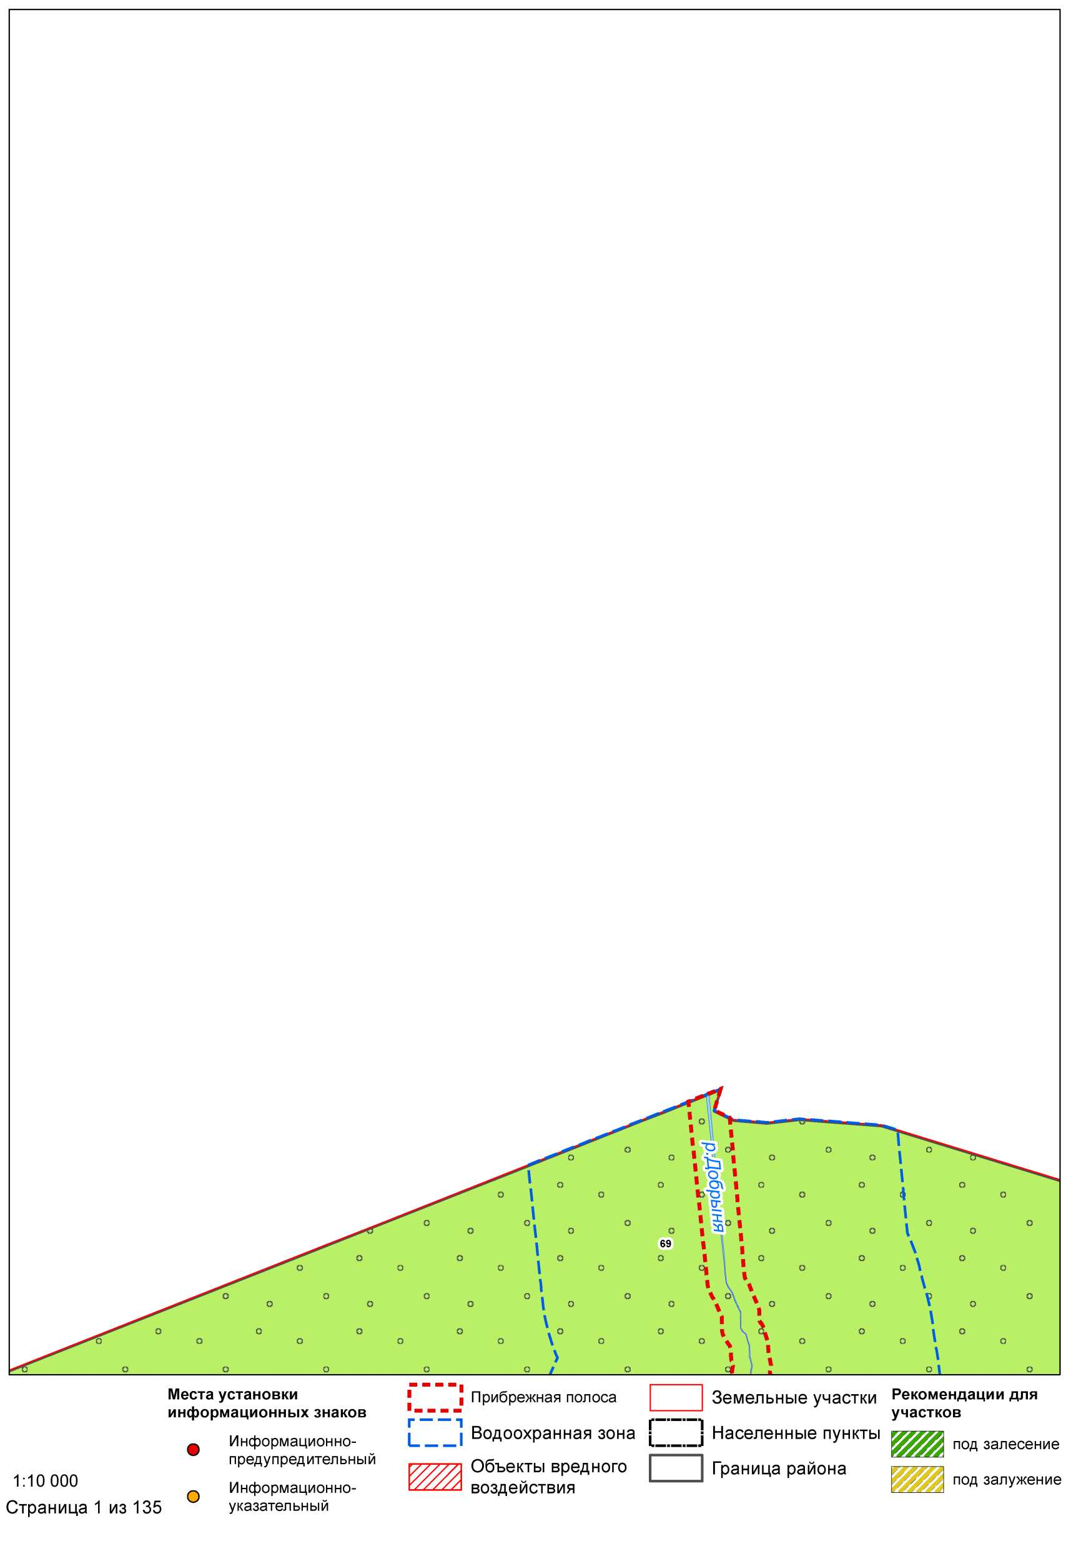

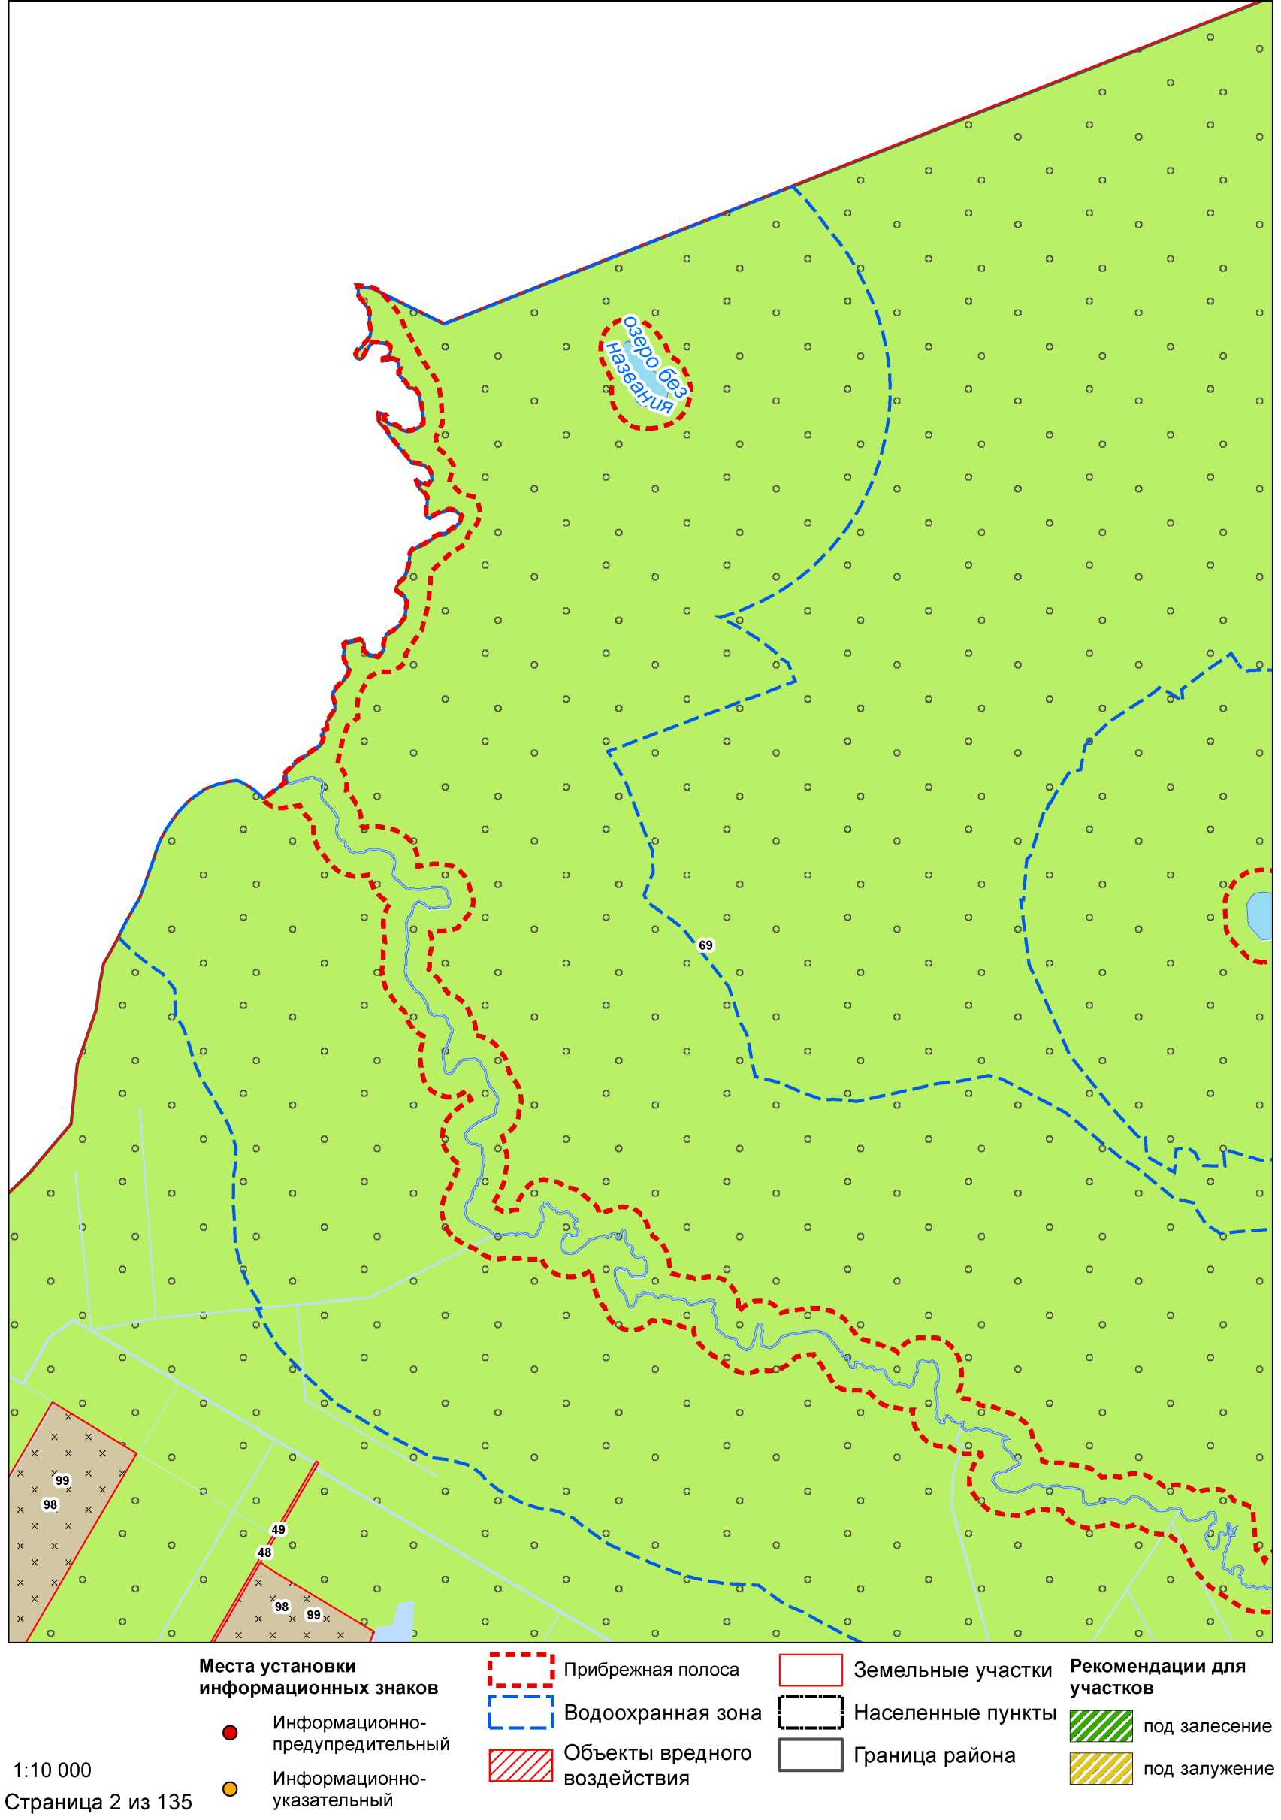

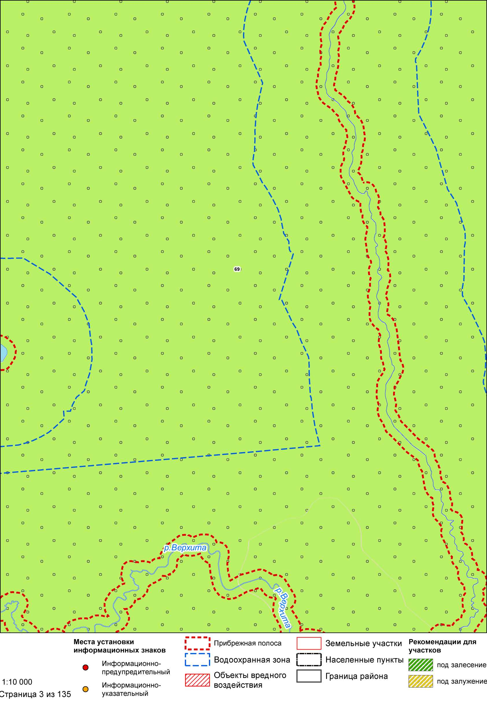

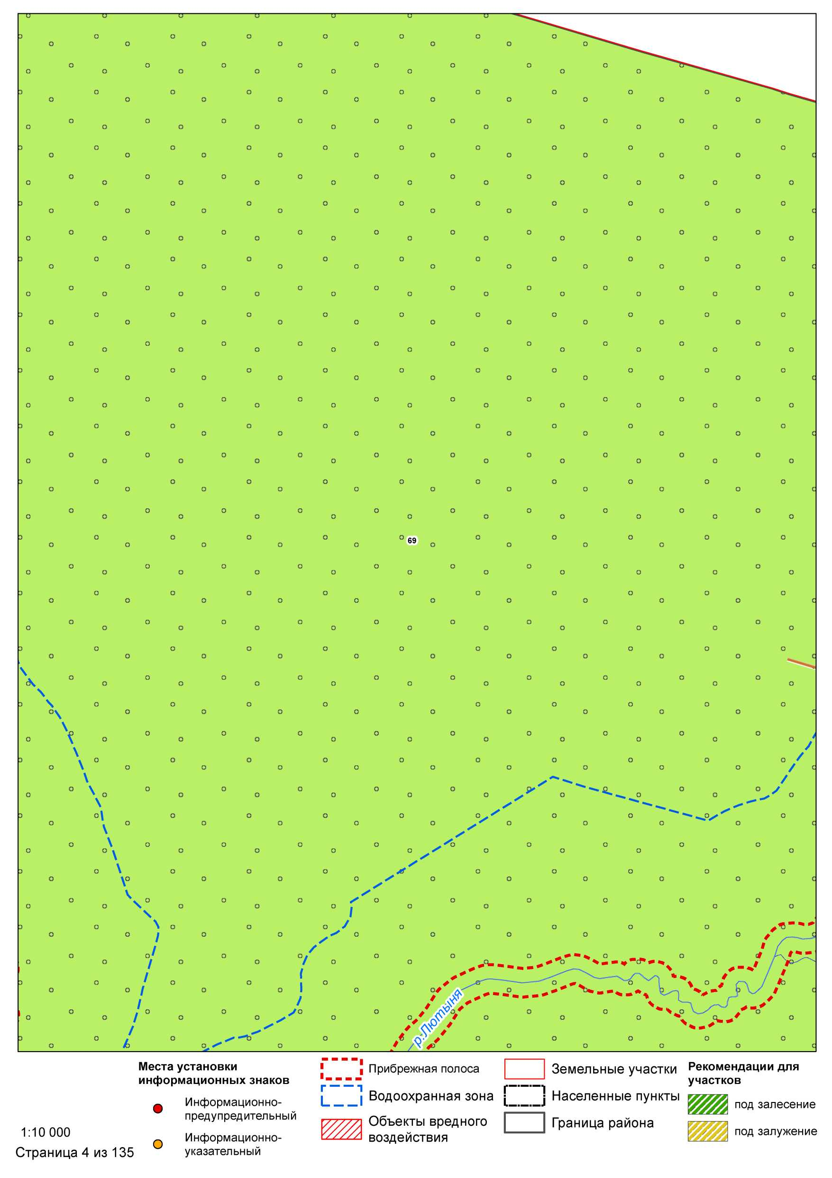

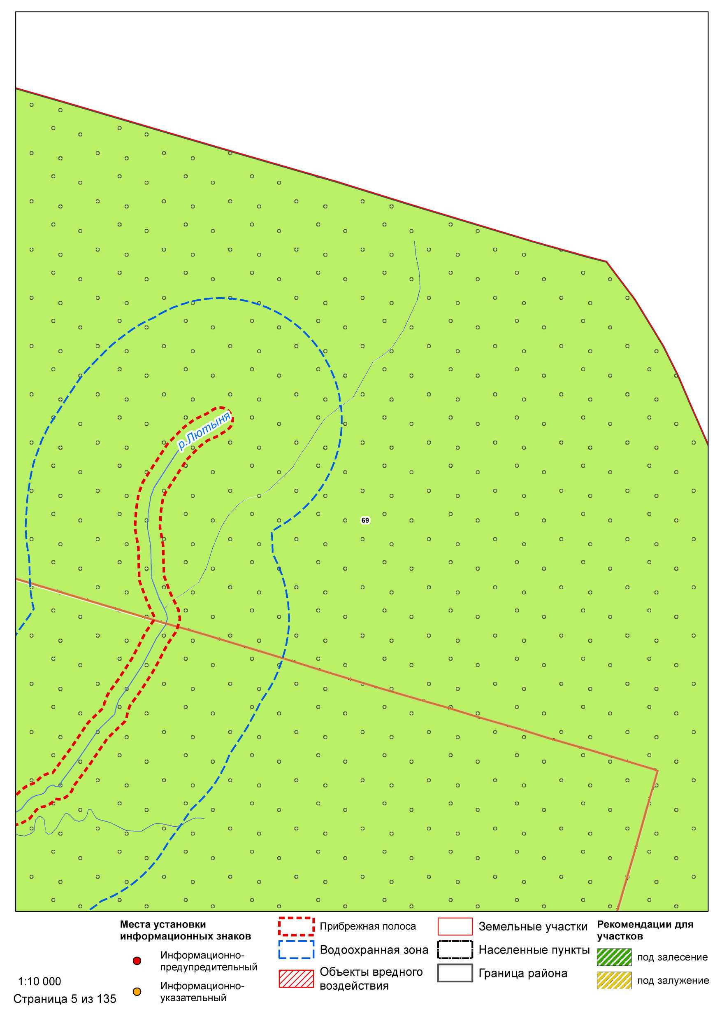

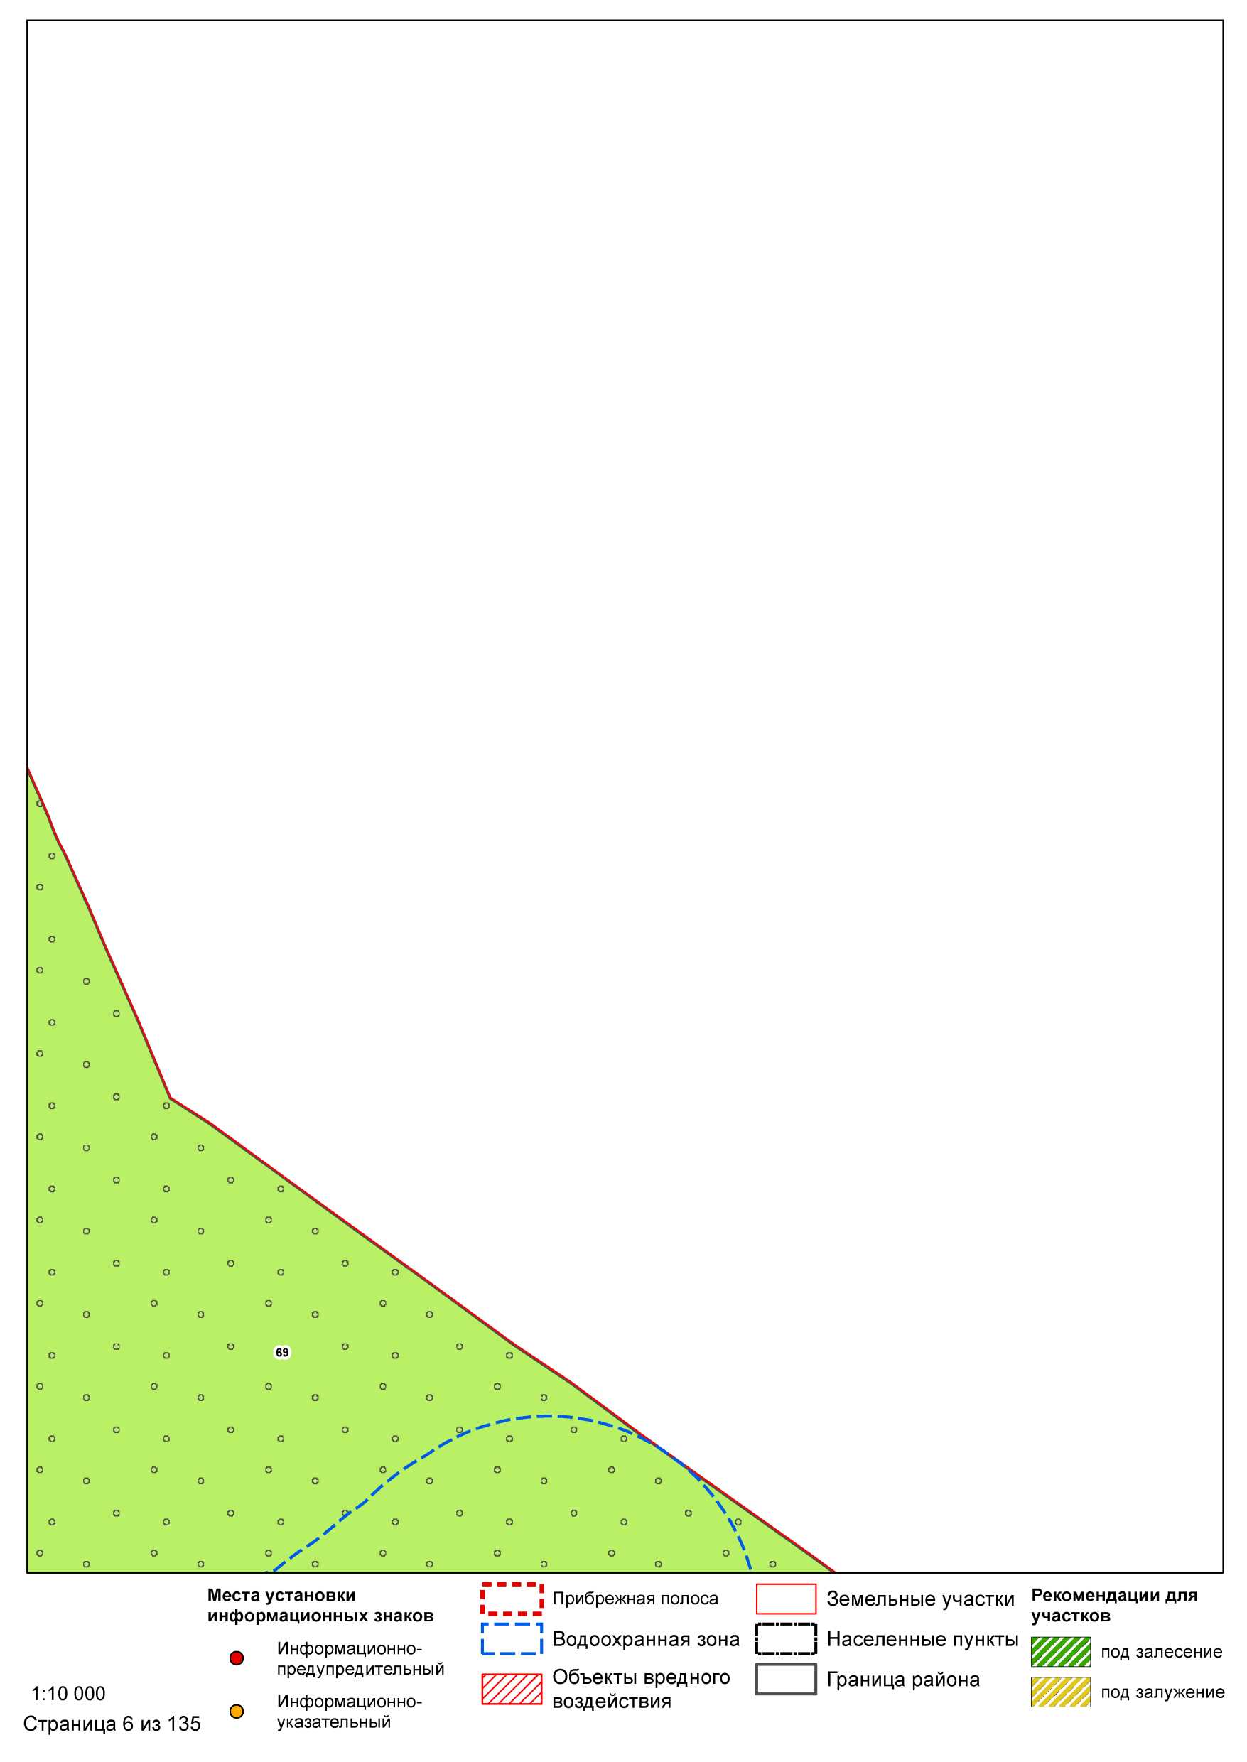

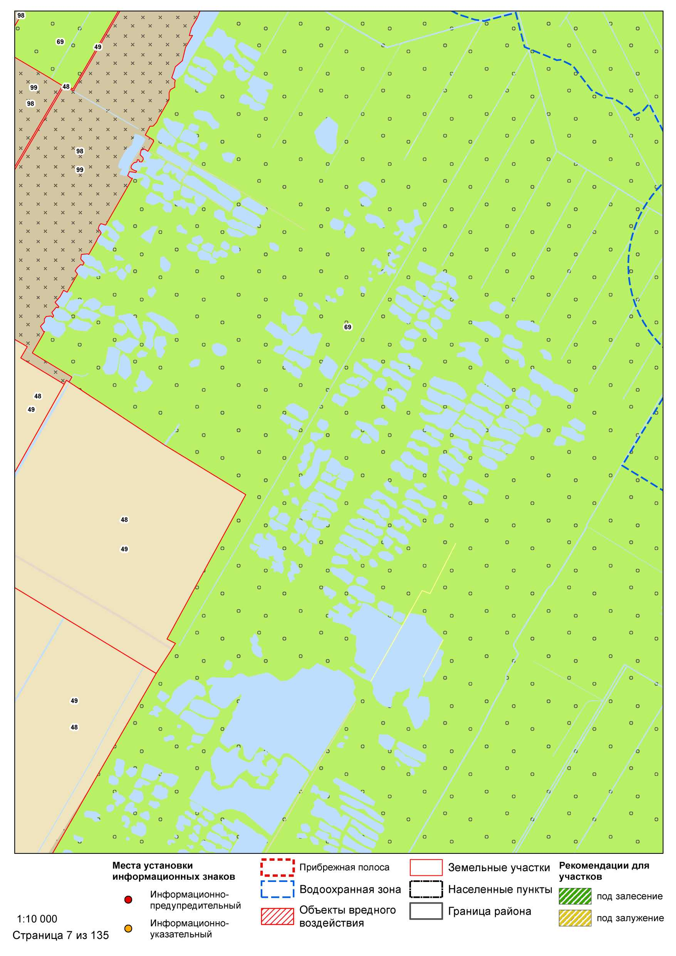

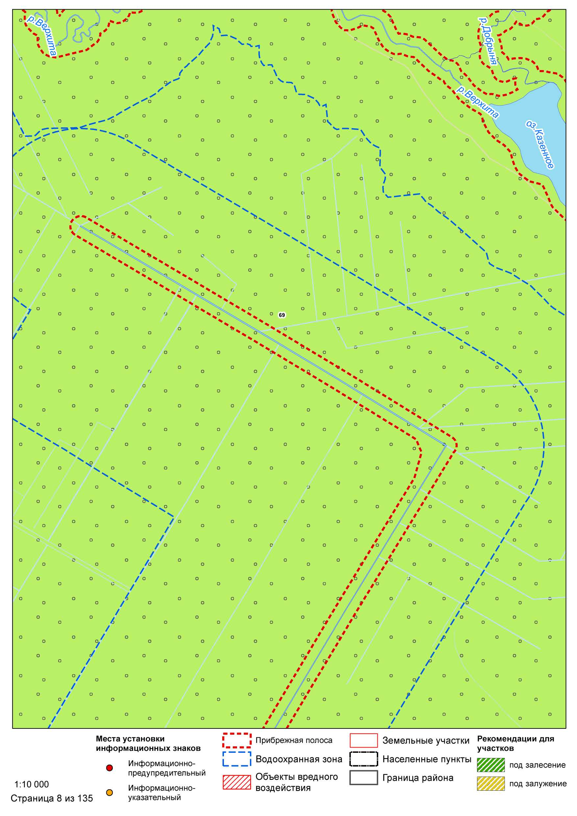

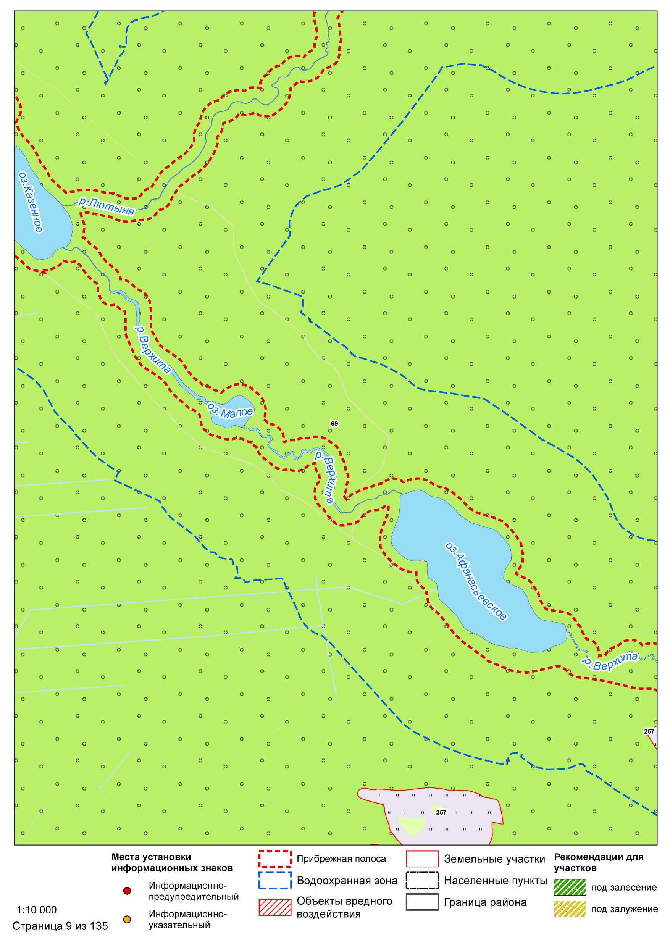

ООО
о о о о
о о о о
о о о о
Места установки информационных знаков
Ф Информационнопредупредительный
1.10 000 Информационно-
Страница 10 из 135 указательный
I ■
Г п
Прибрежная полоса
Земельные участки Рекомендации для
участков
Г 1
I Водоохранная зона ^ j Населенные пункты
Объекты вредного воздействия
Граница района
под залесение
под залужение
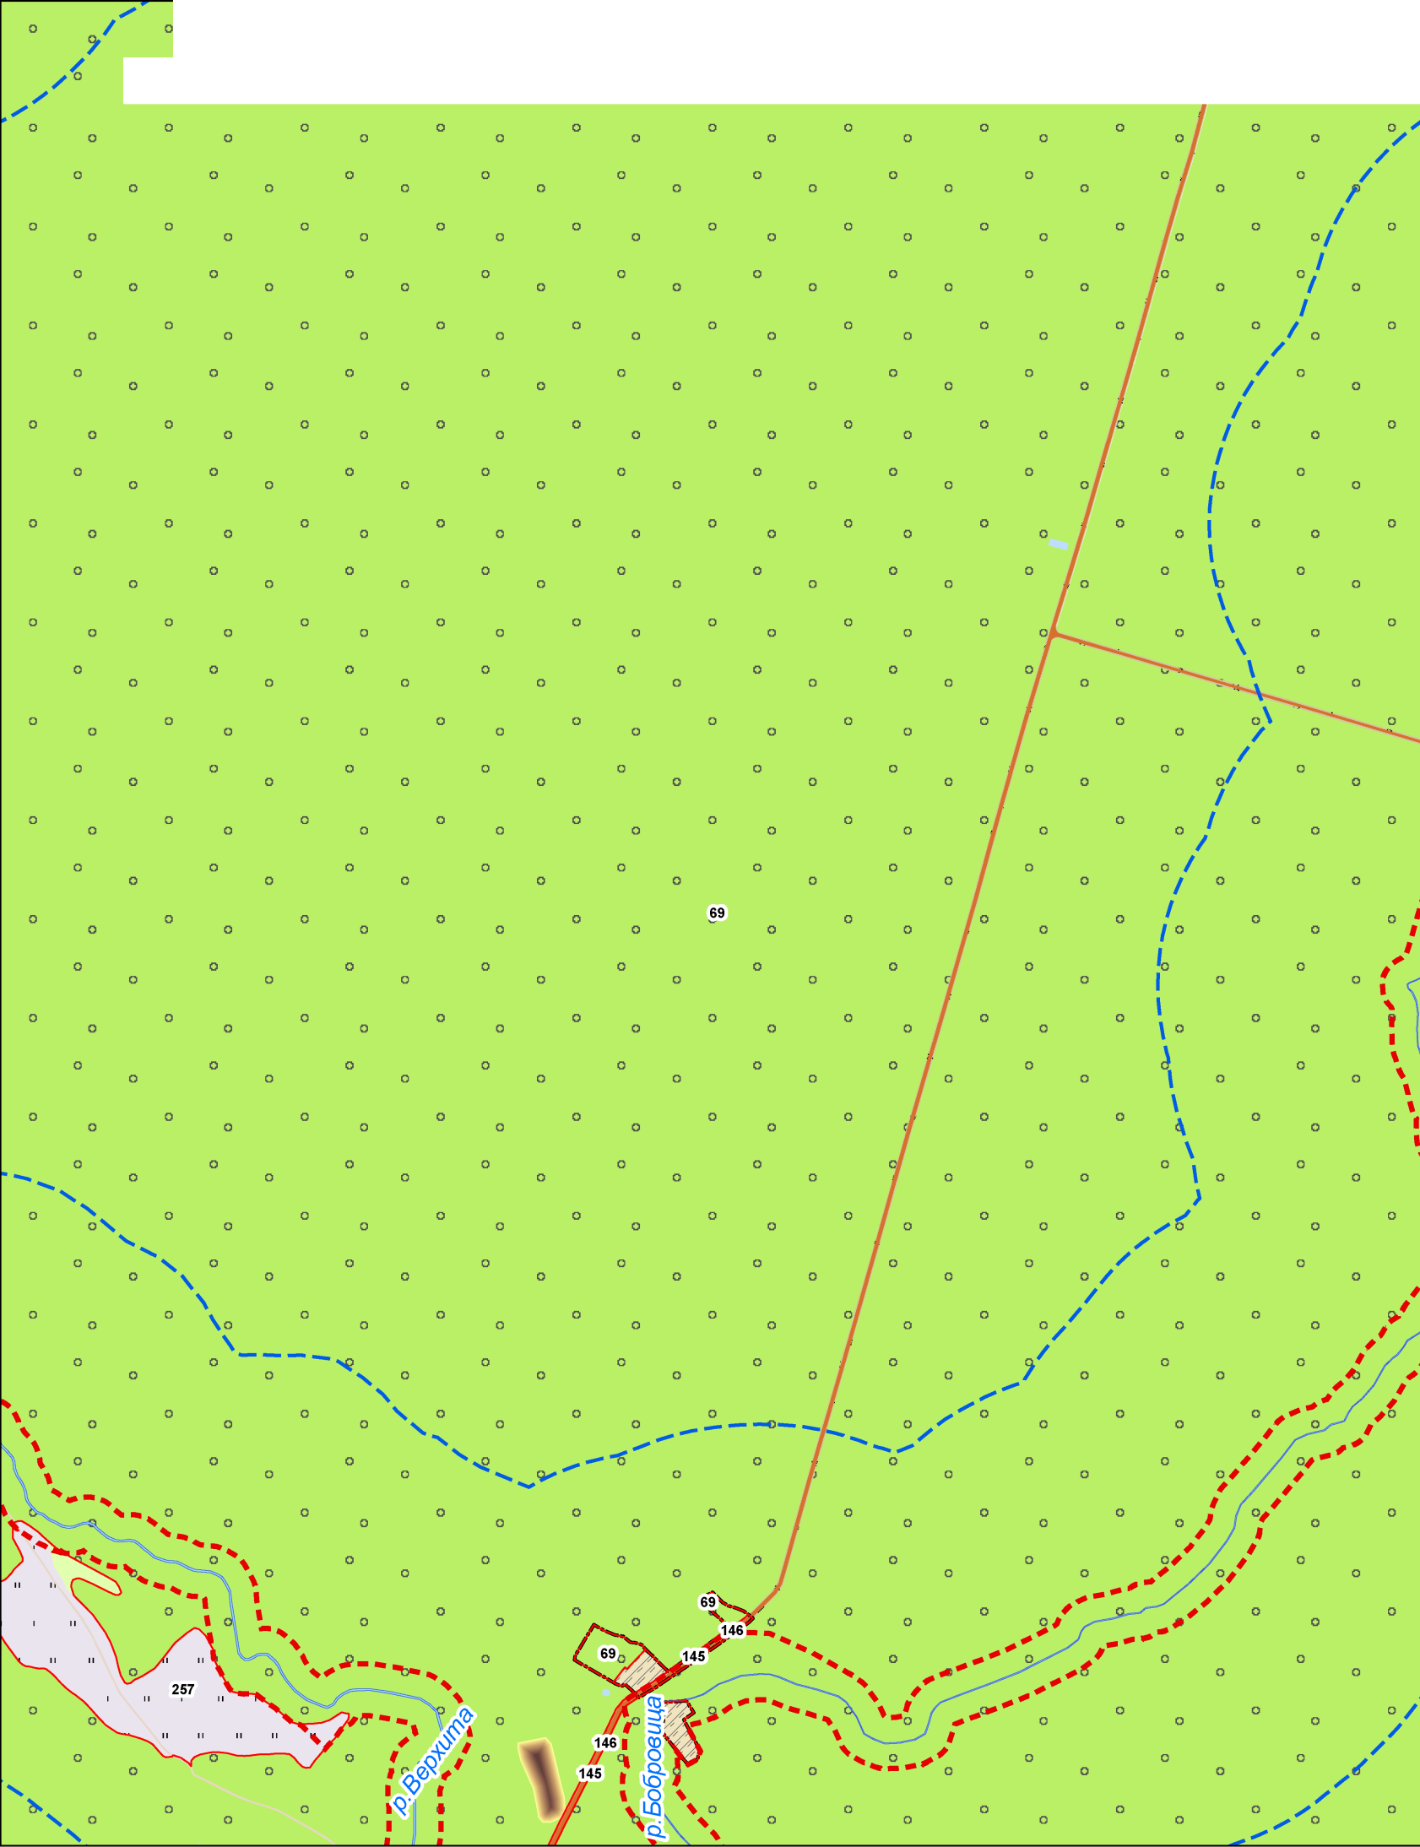

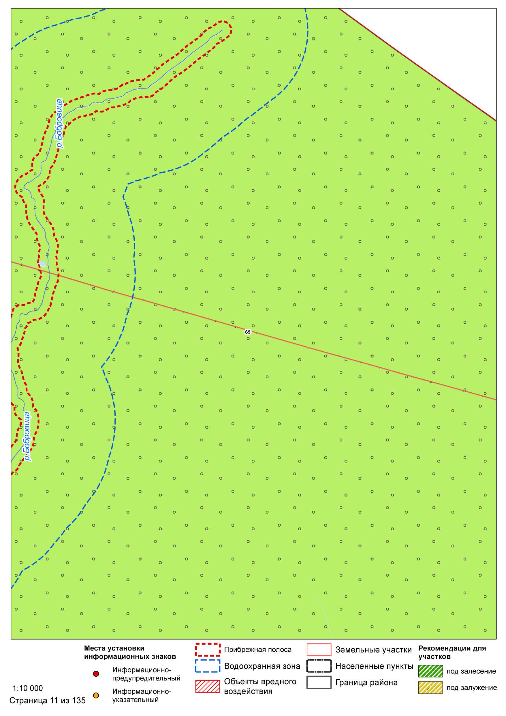

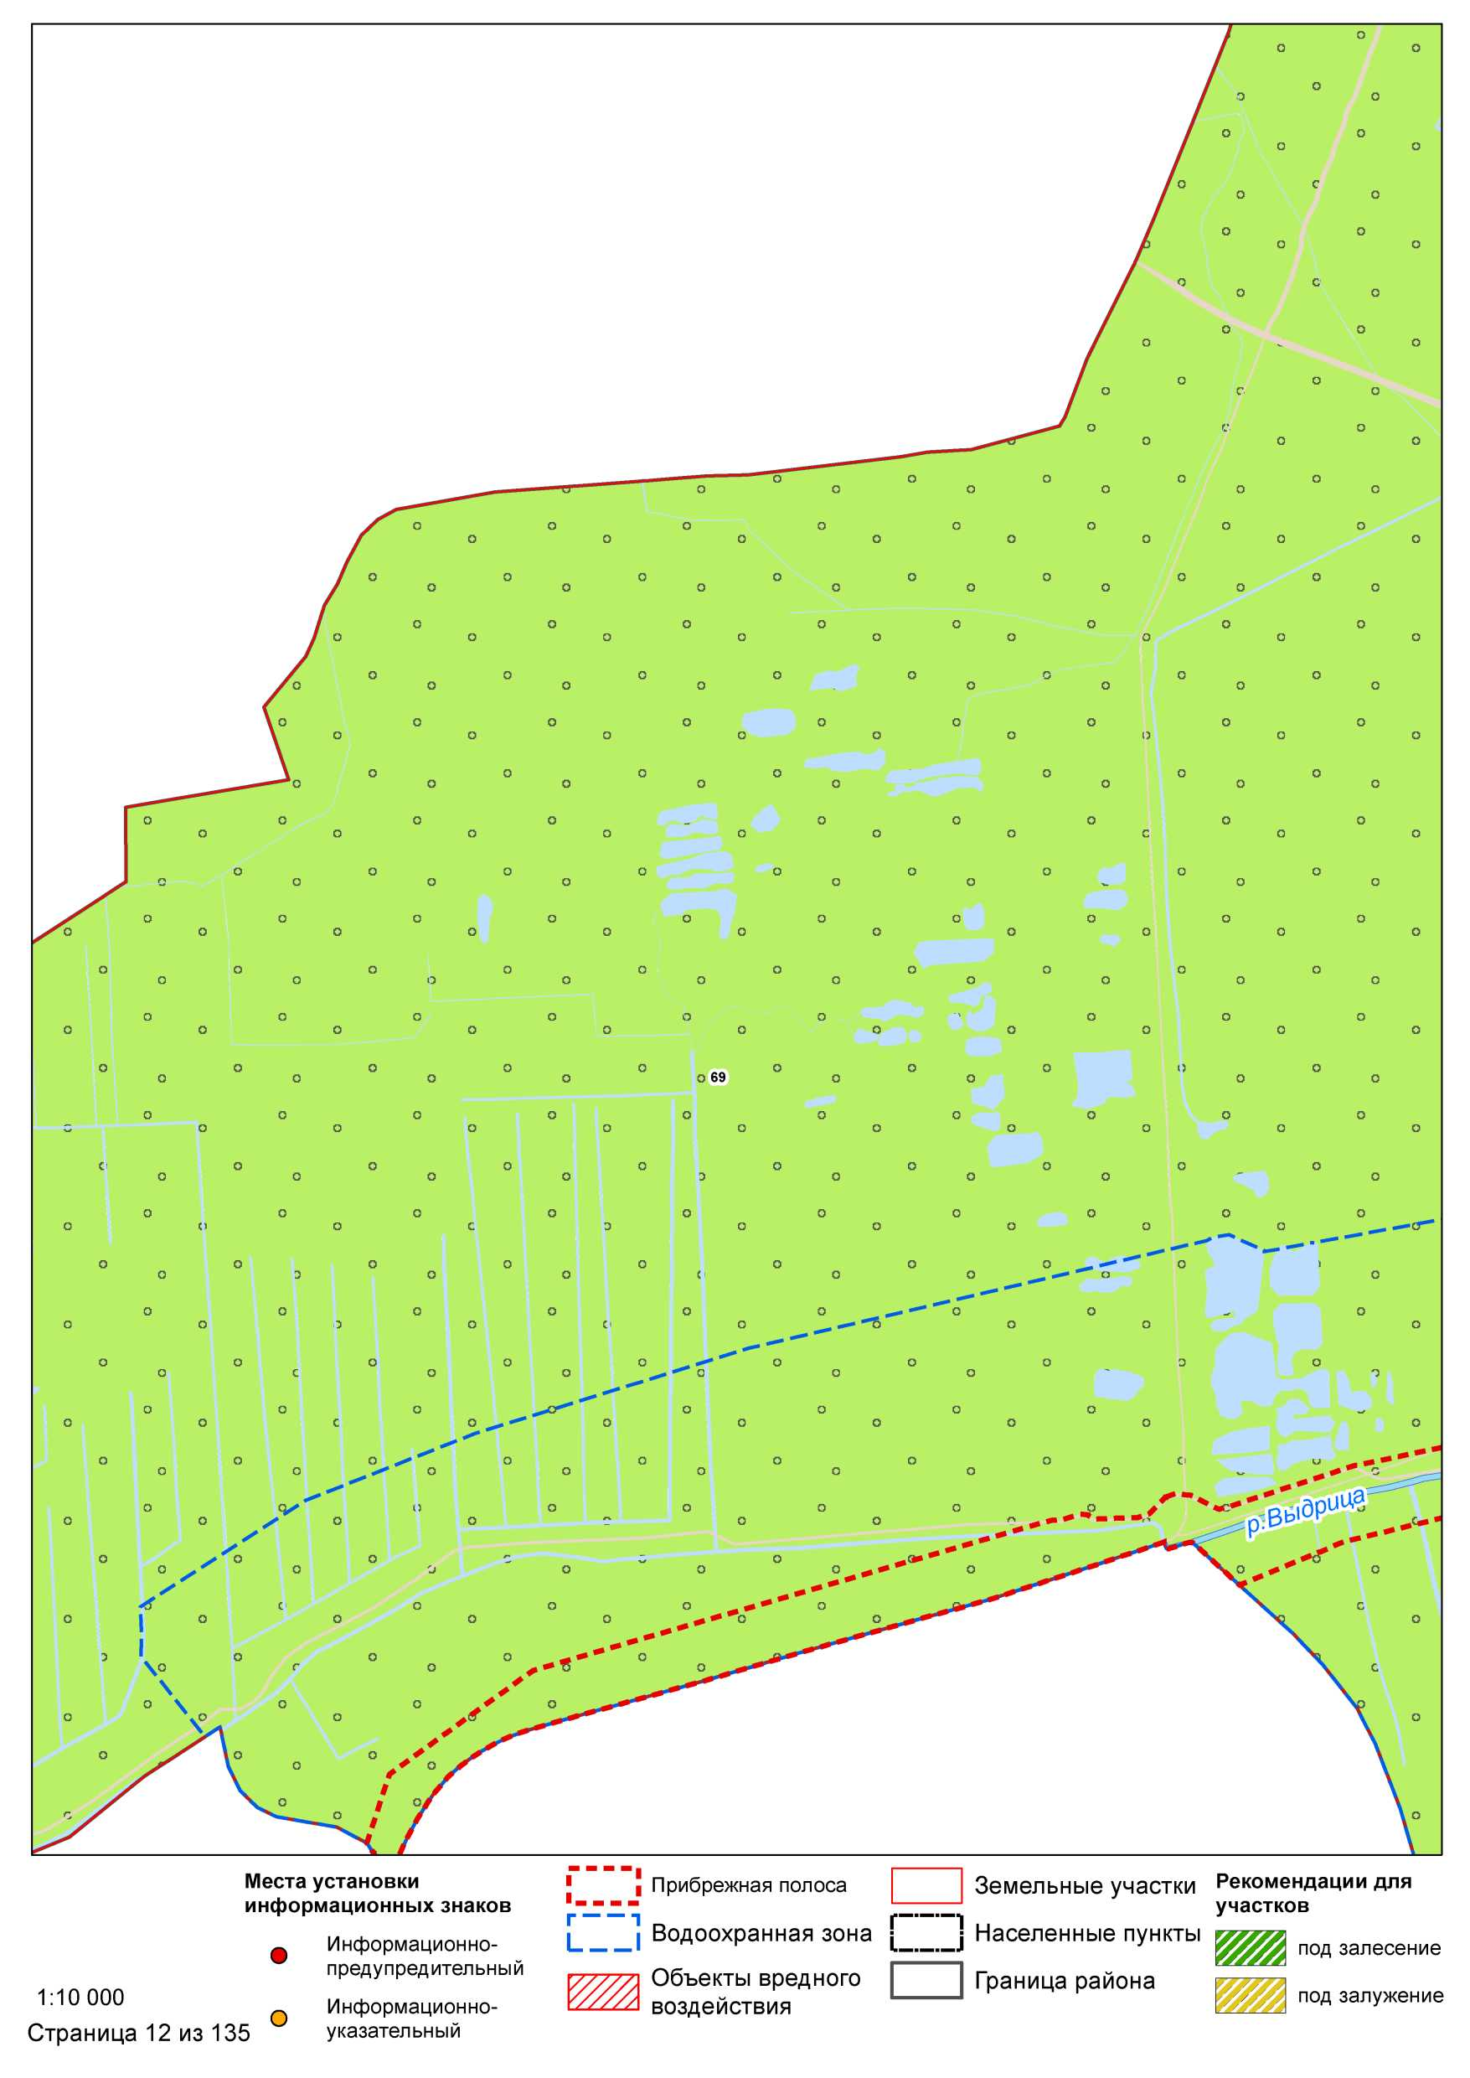

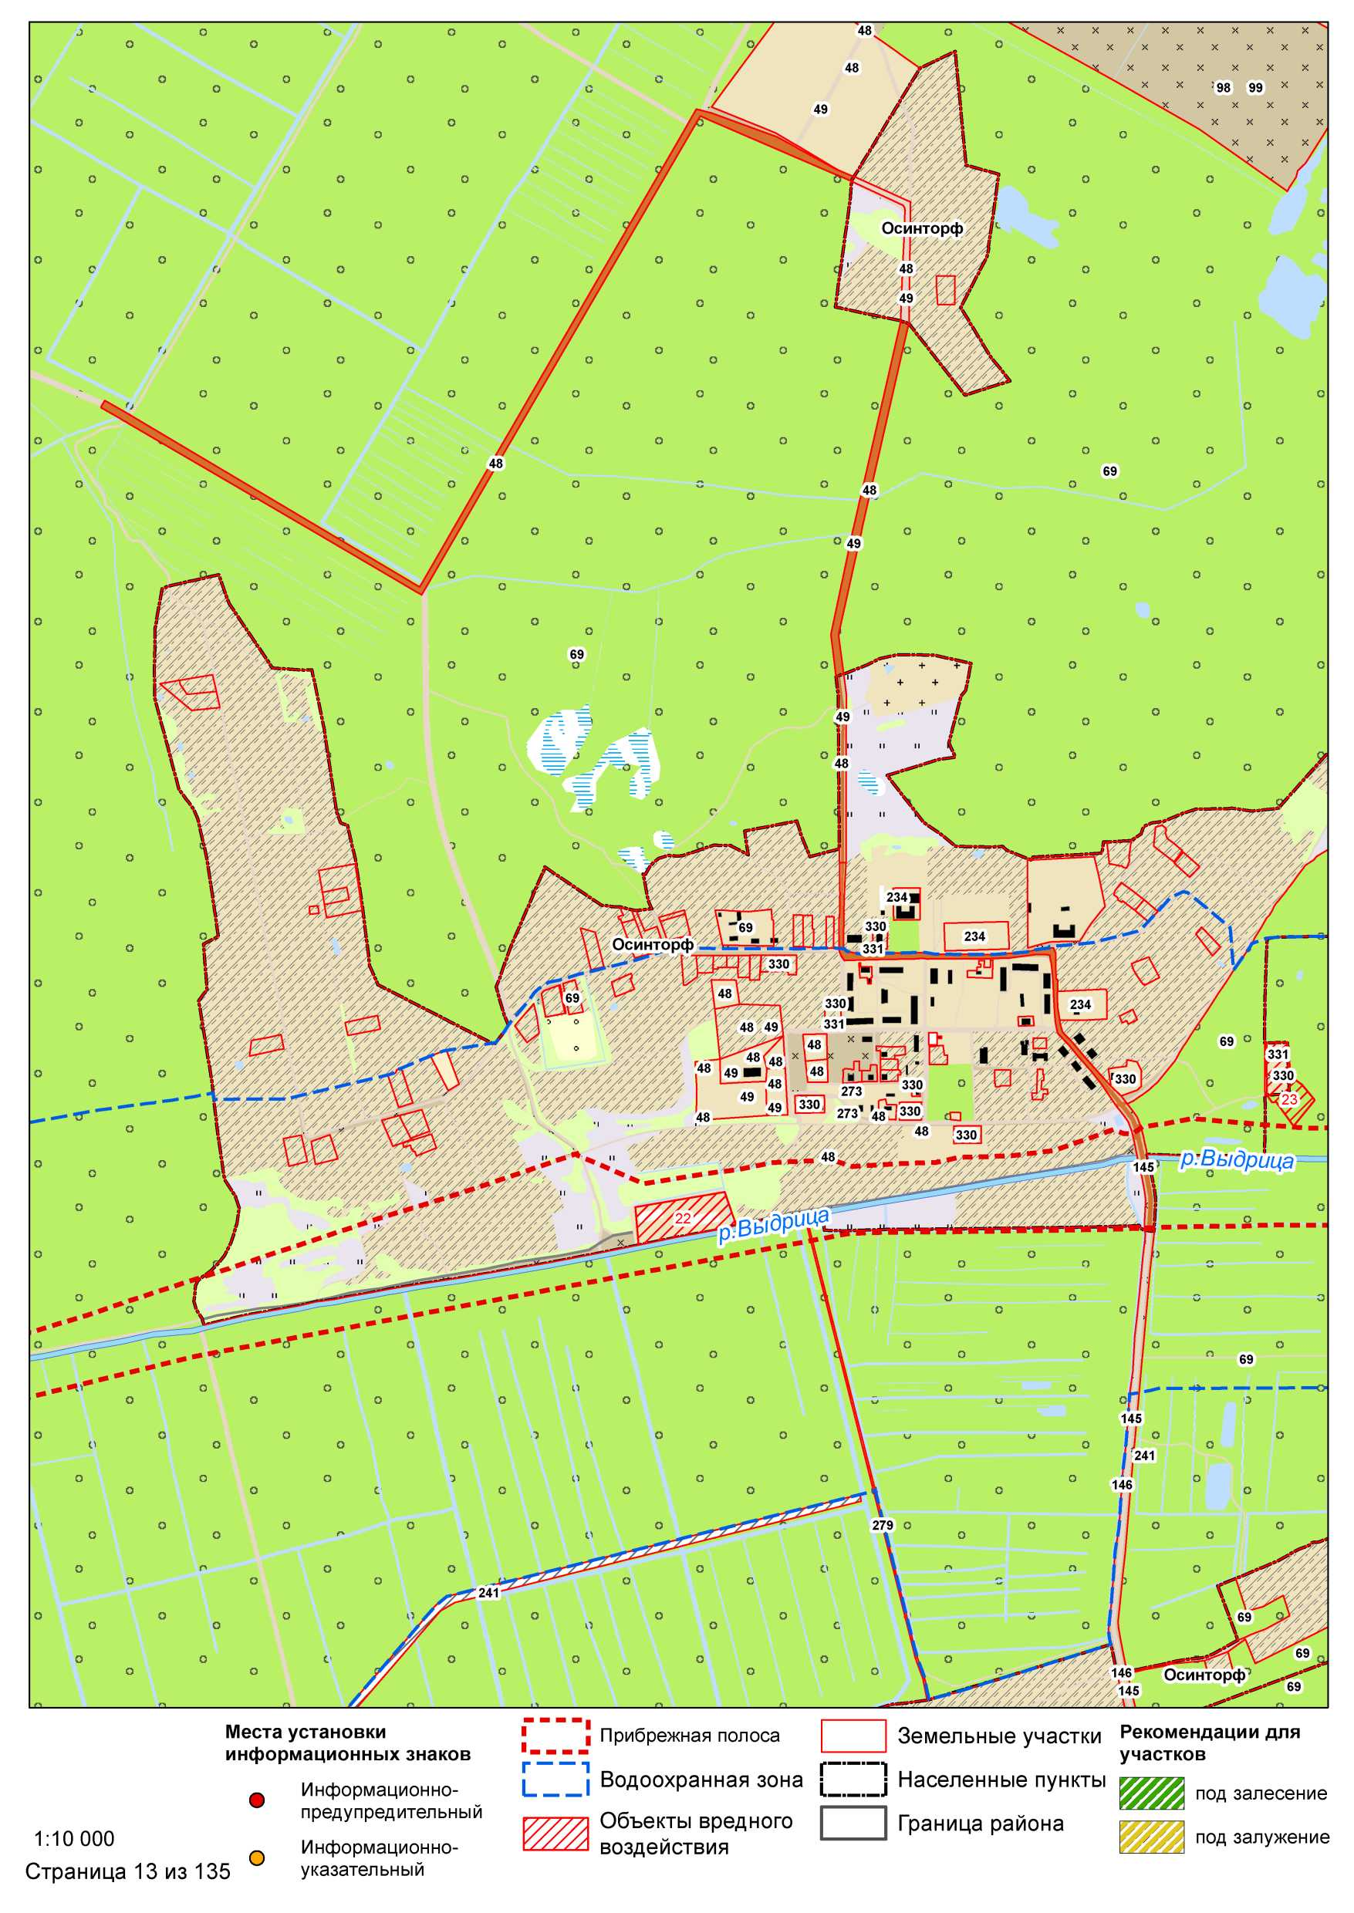

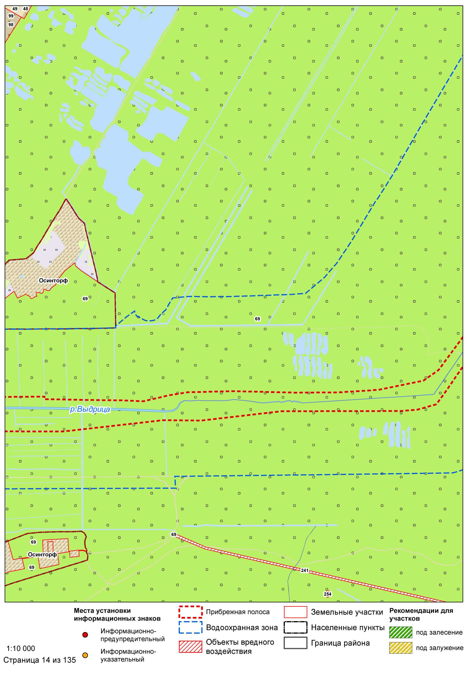

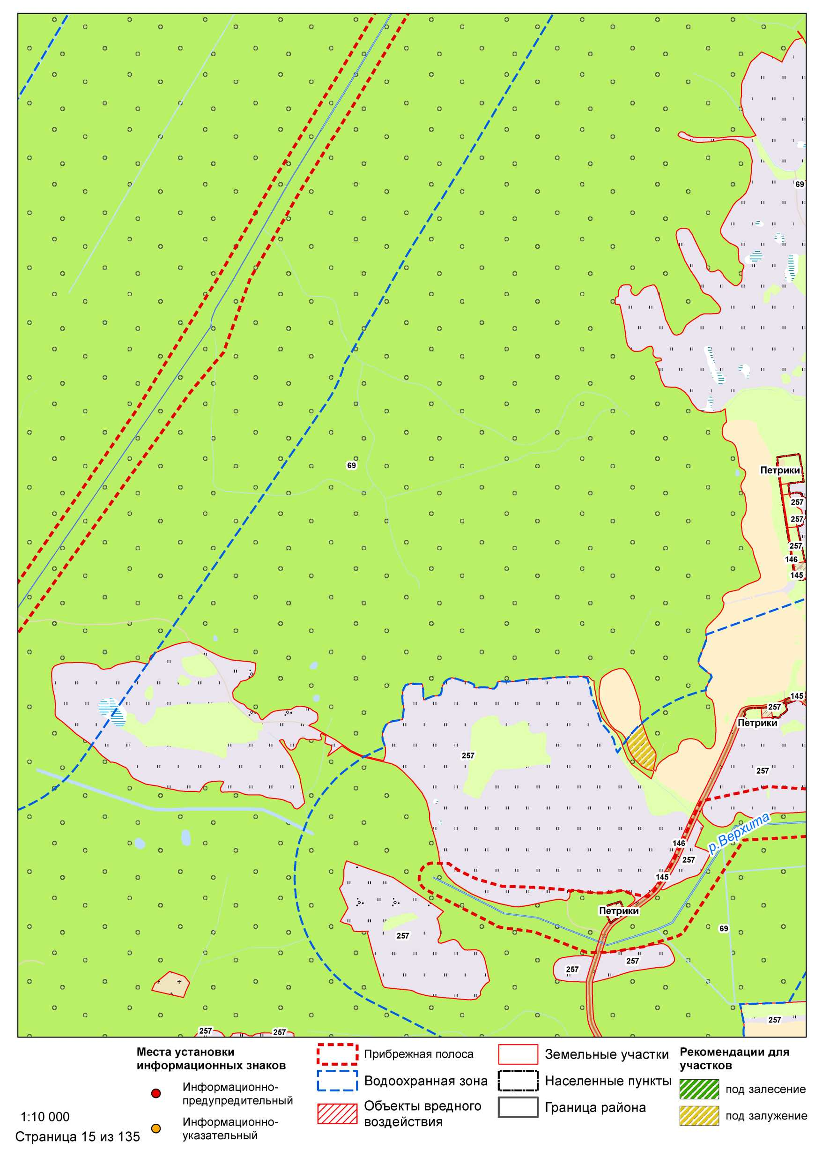
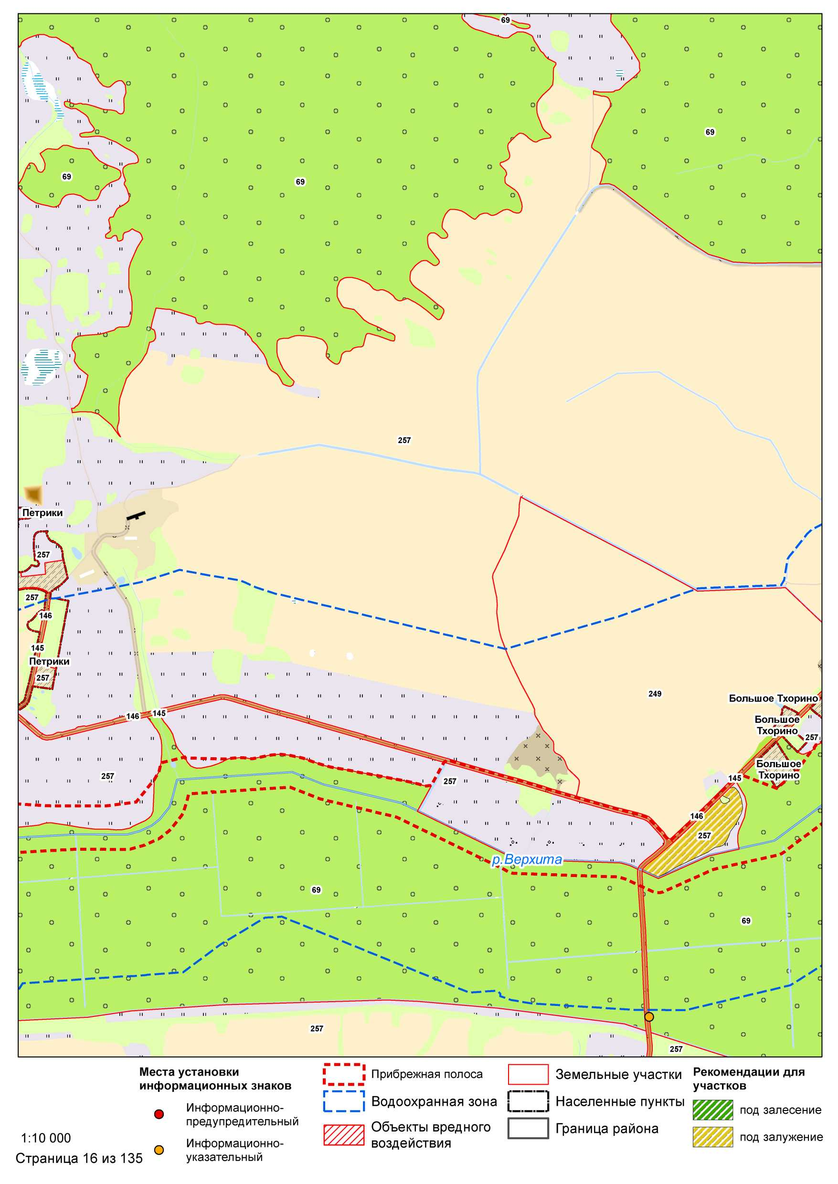

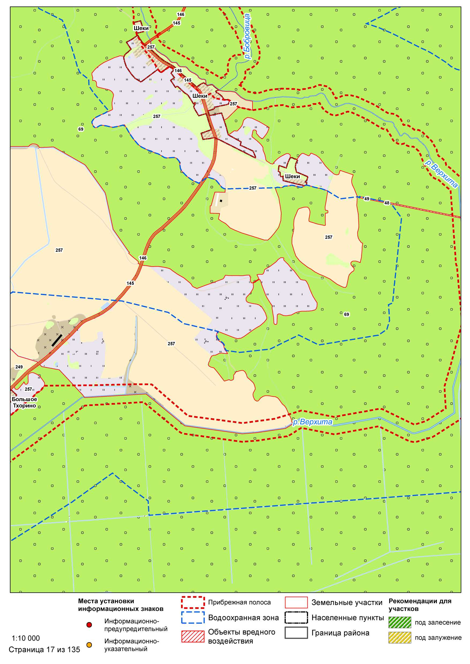

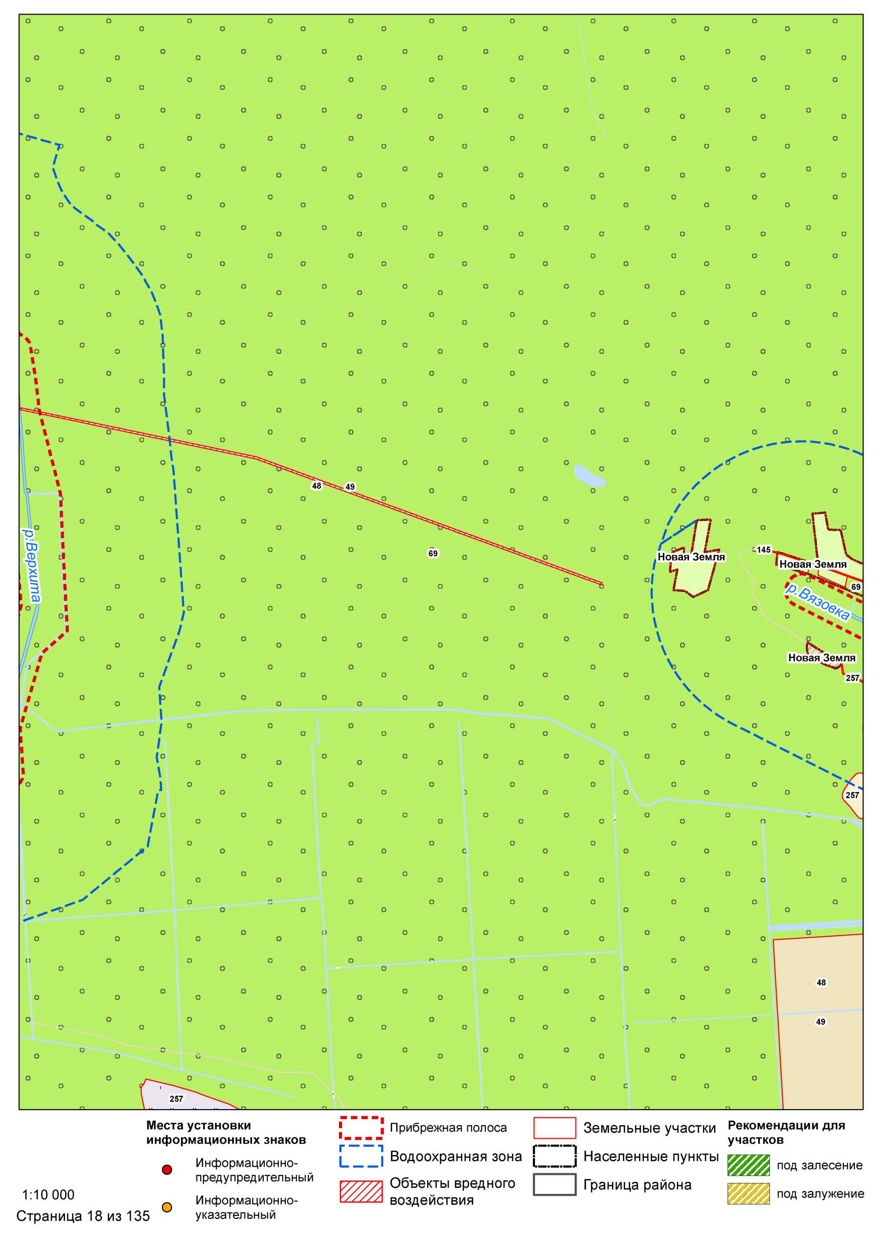

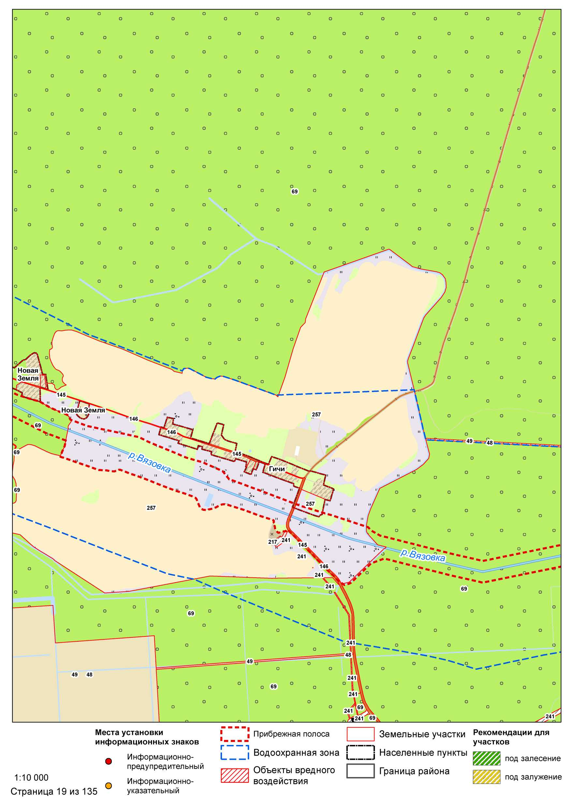

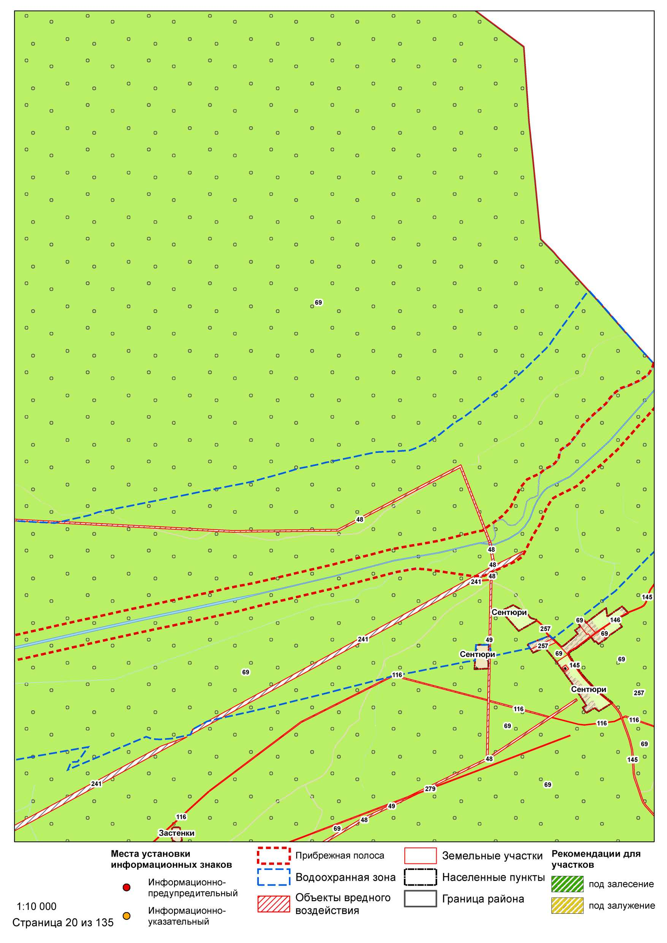

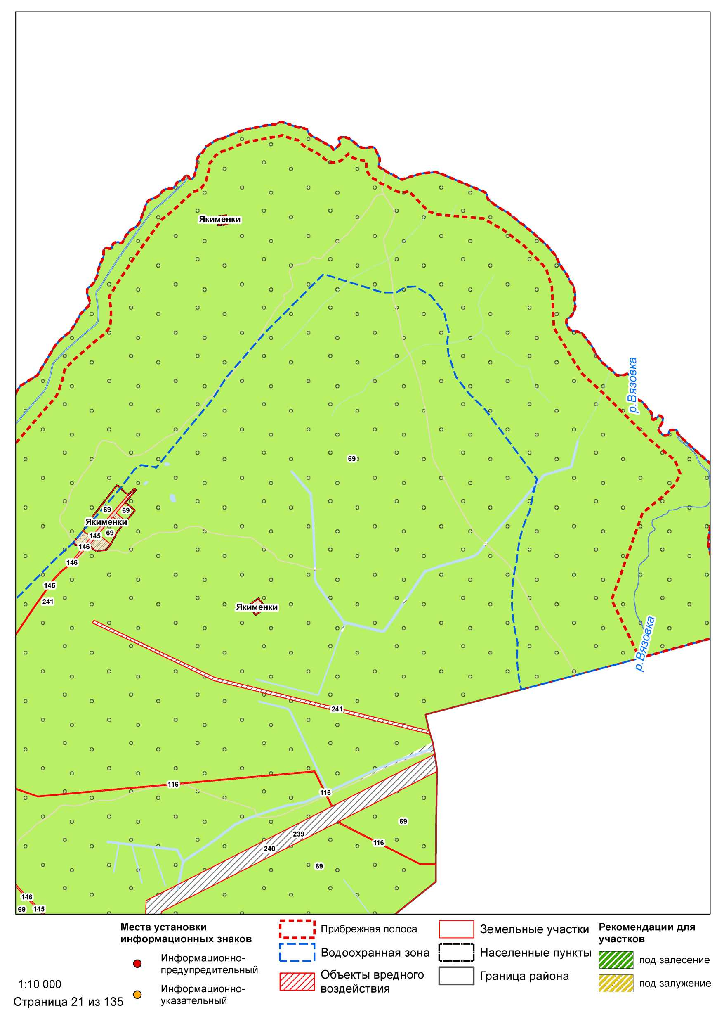

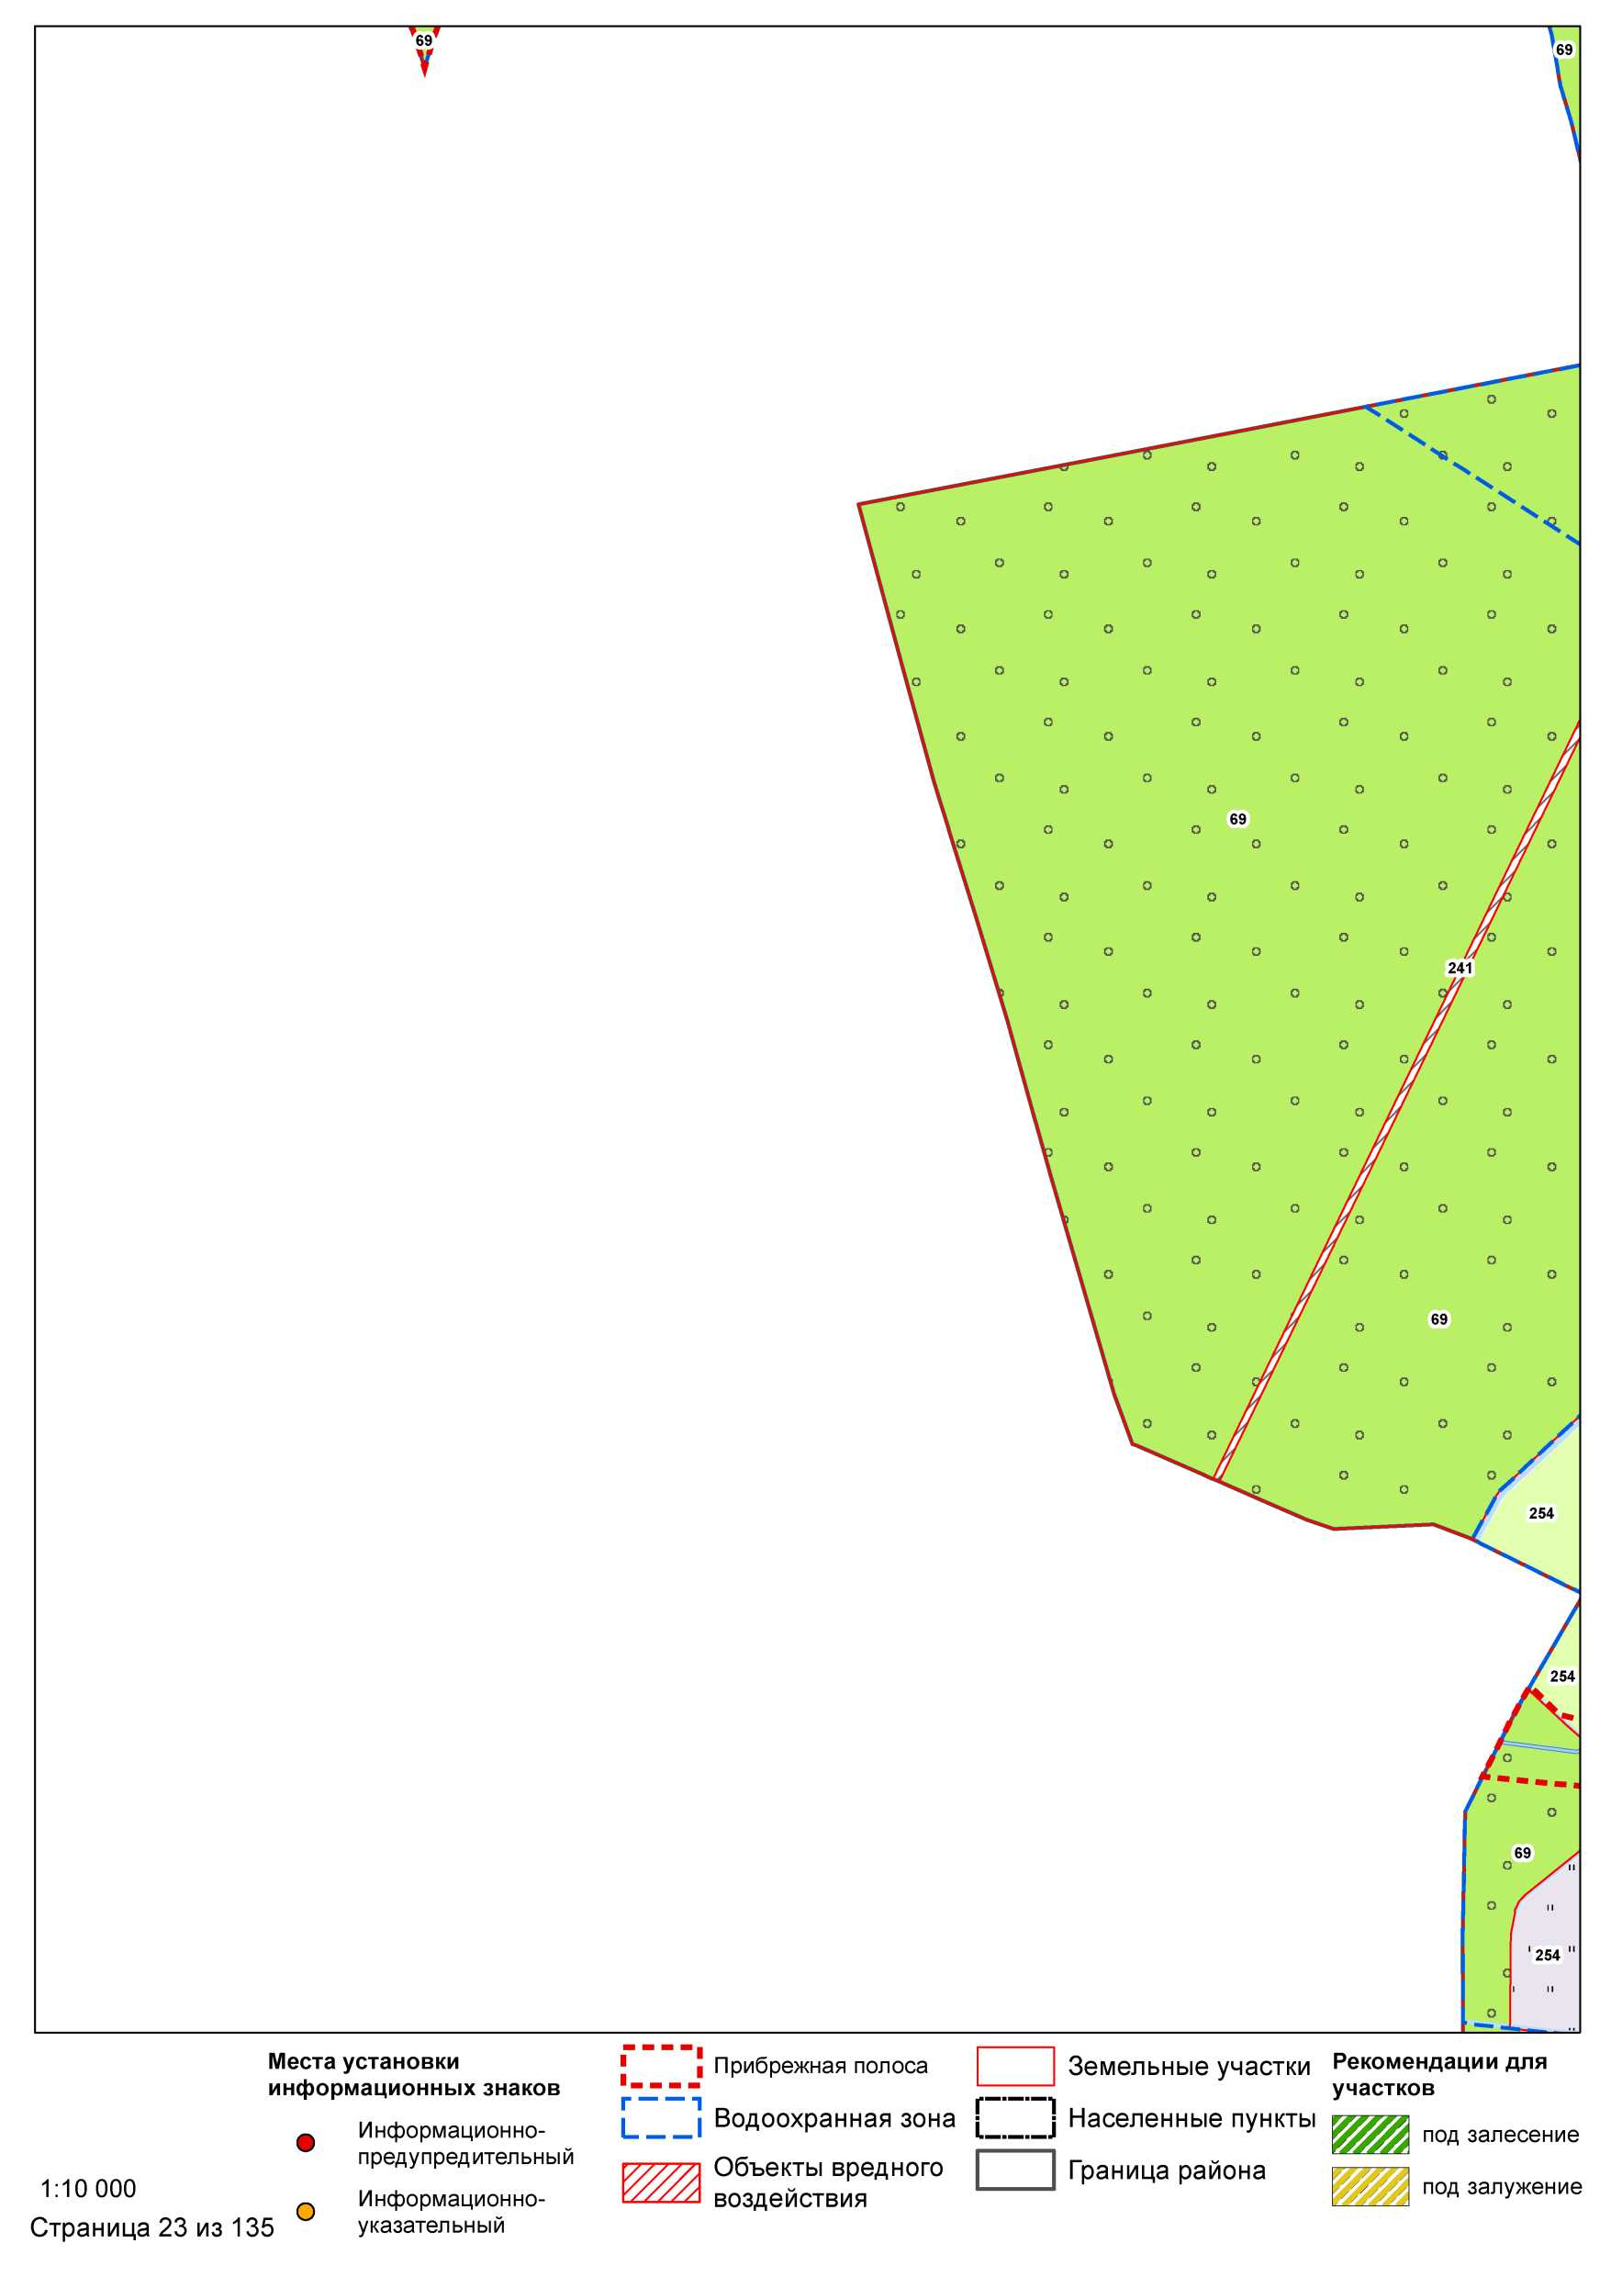

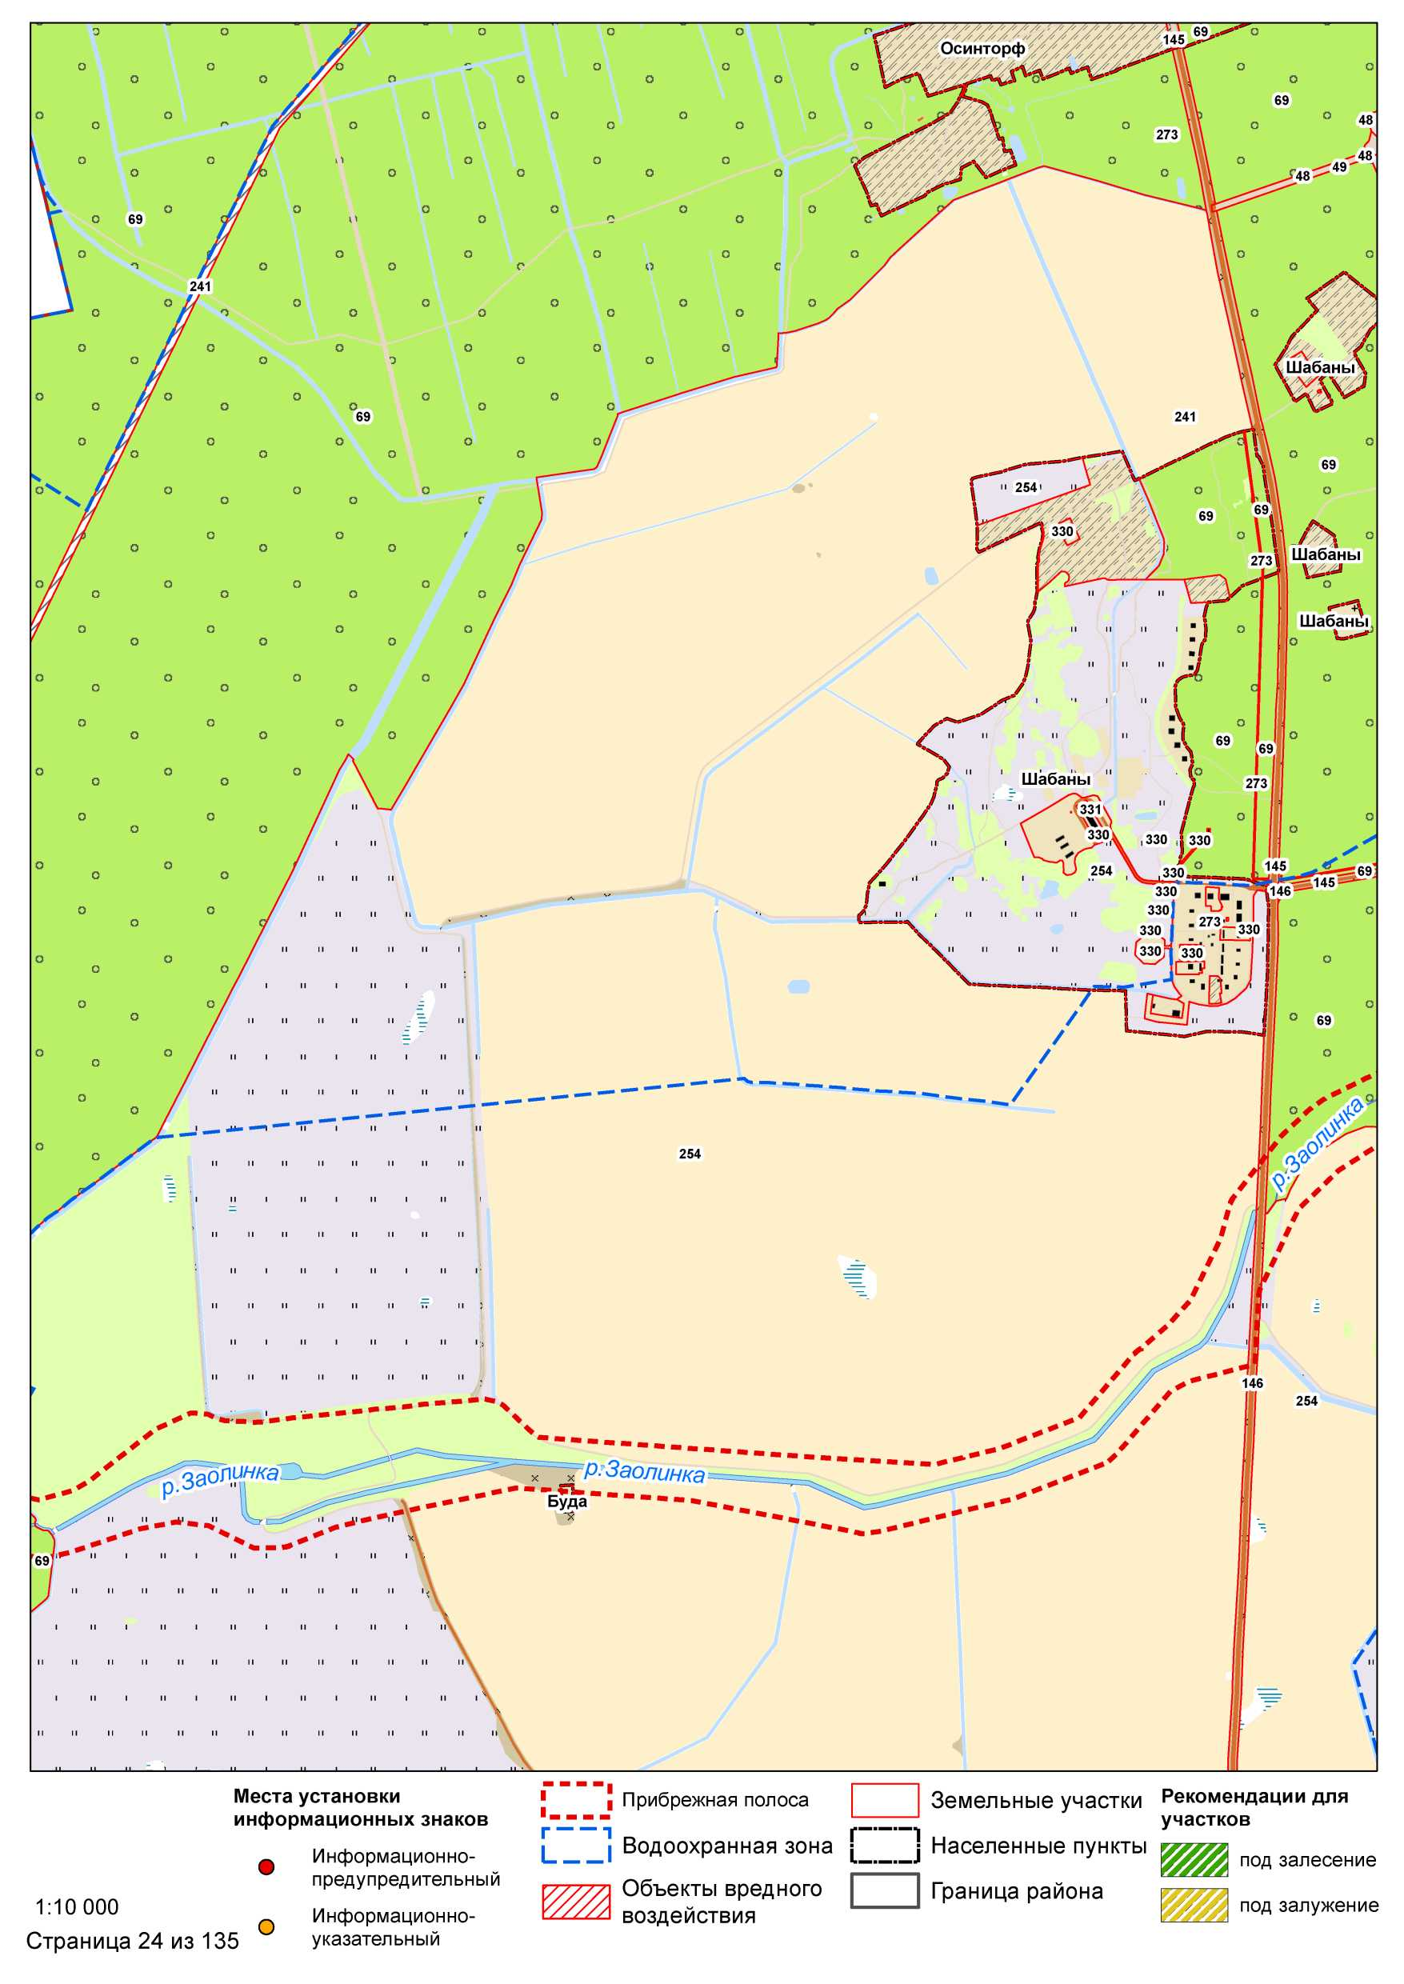

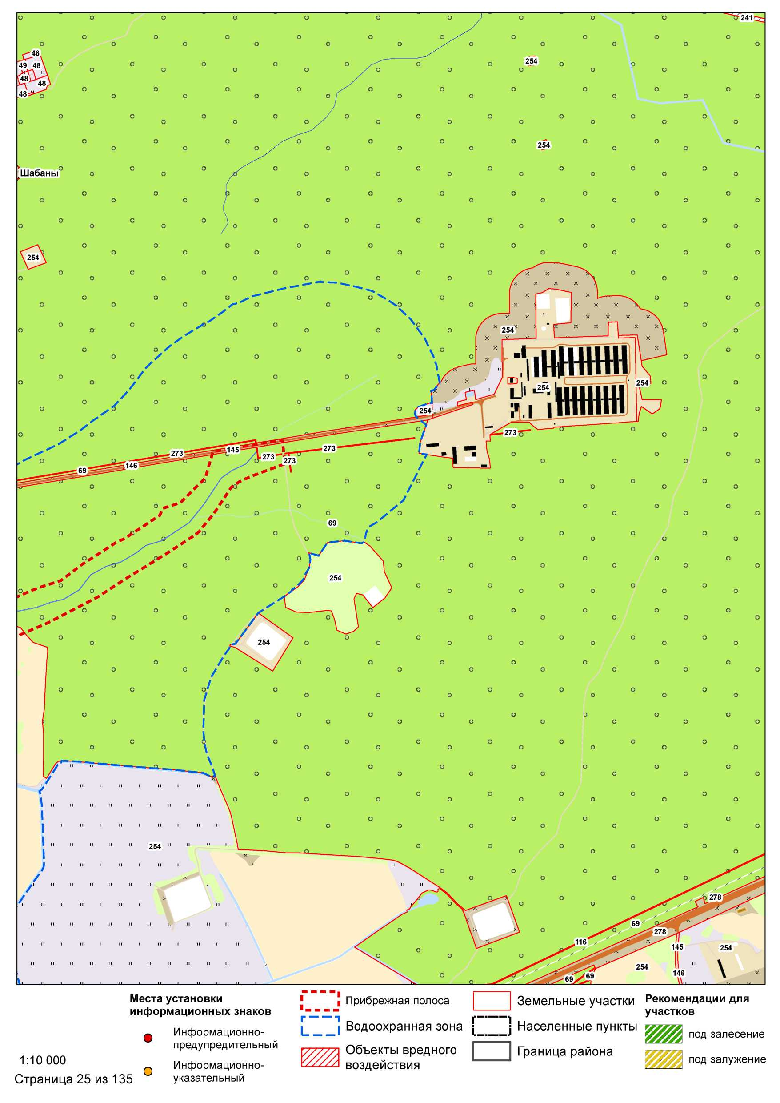

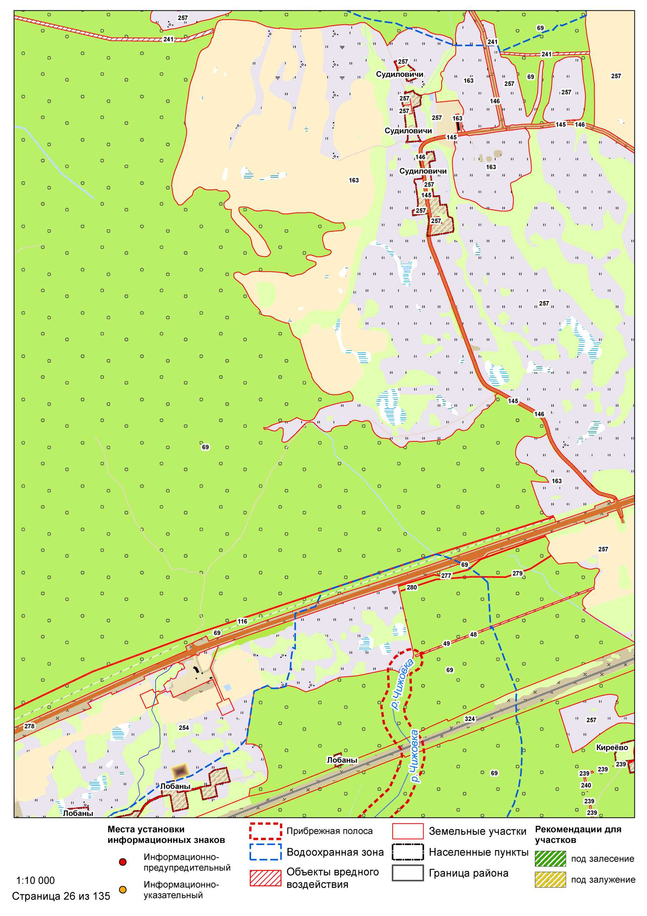

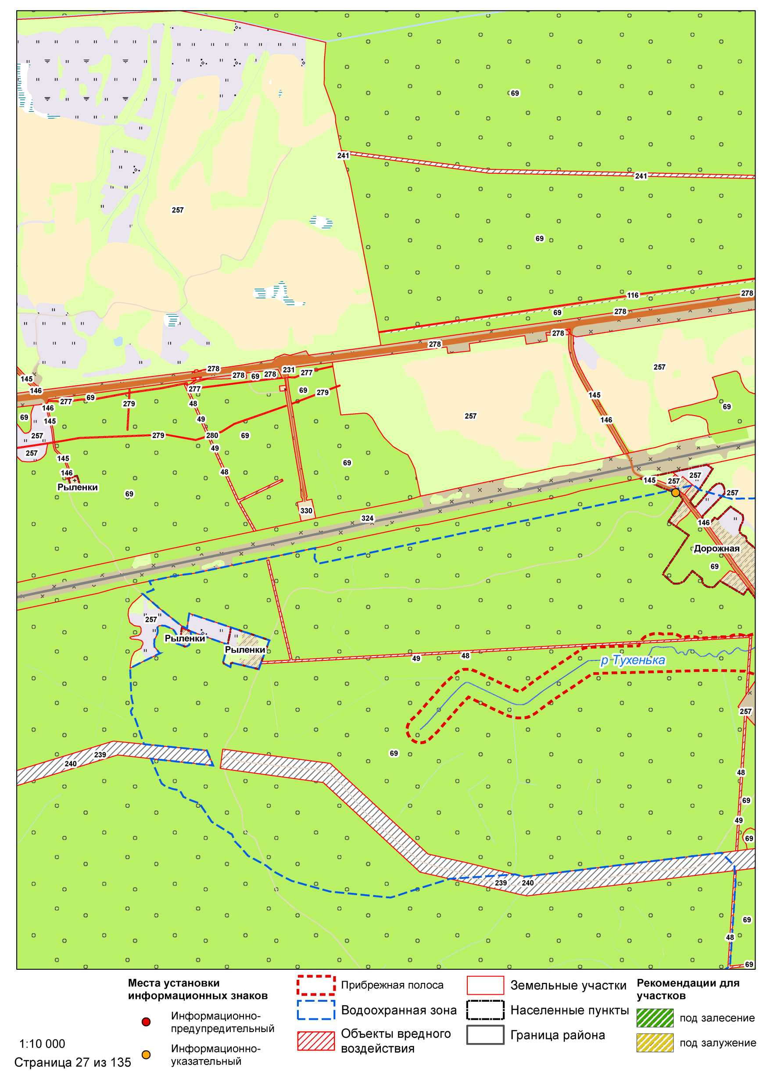

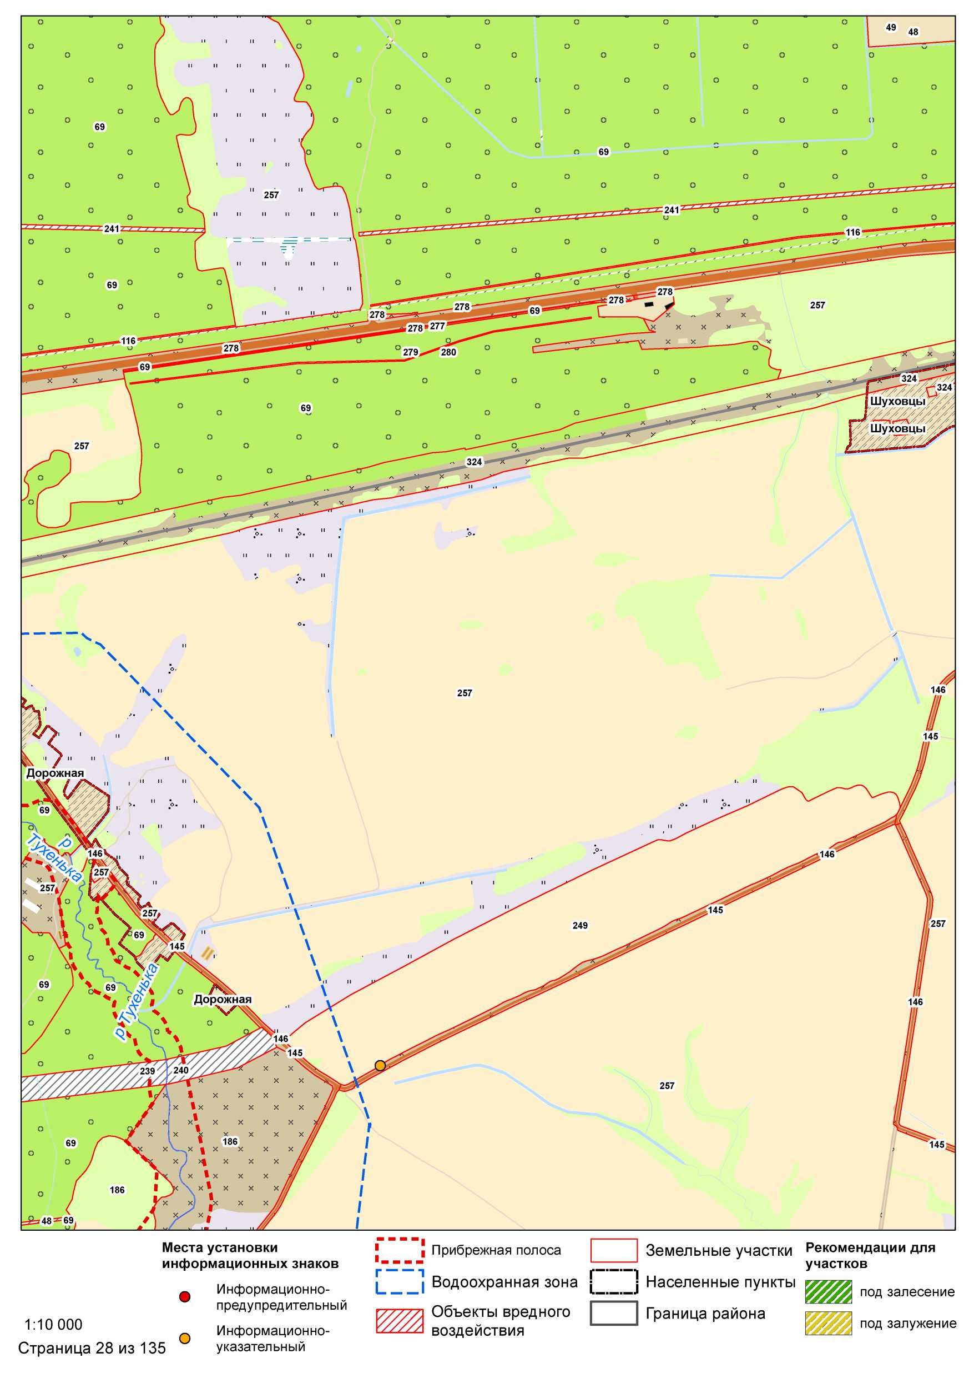

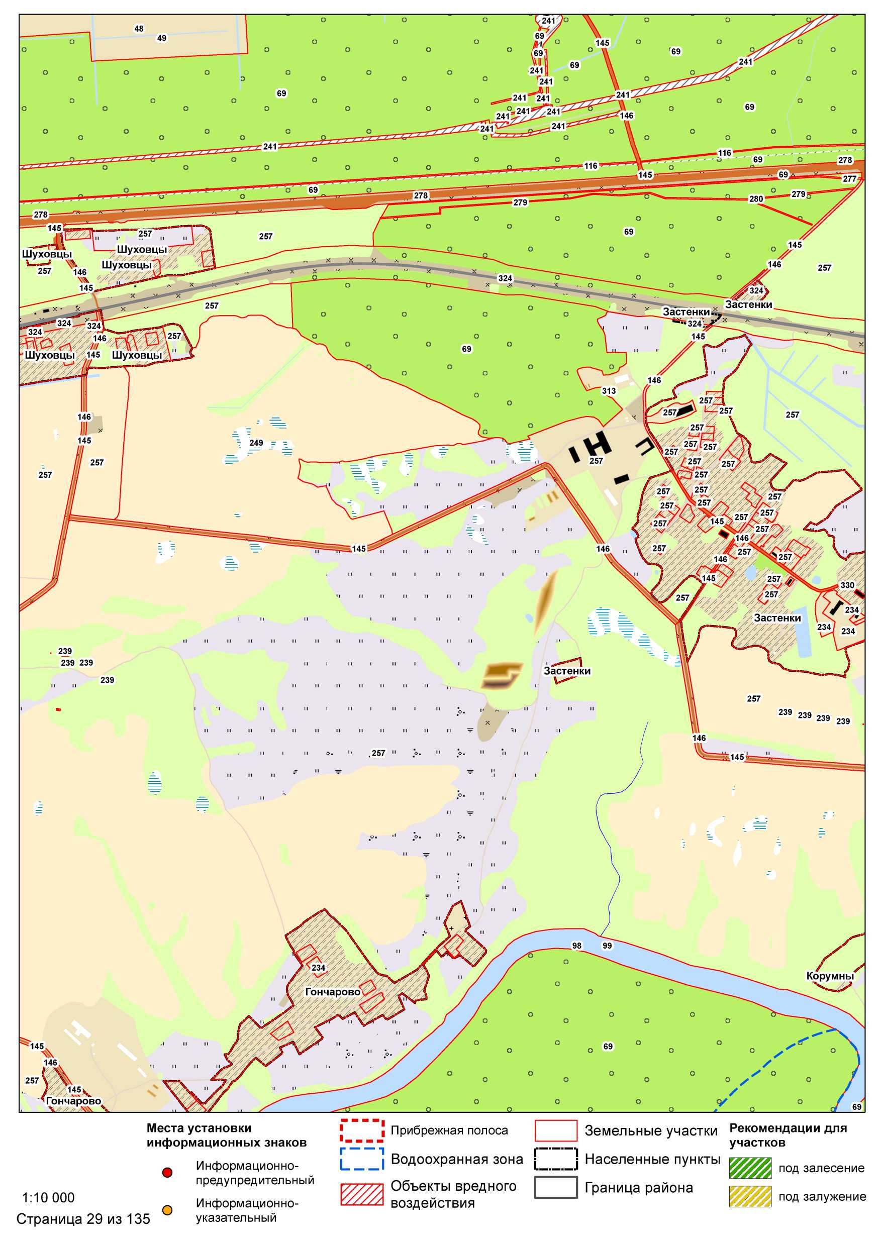

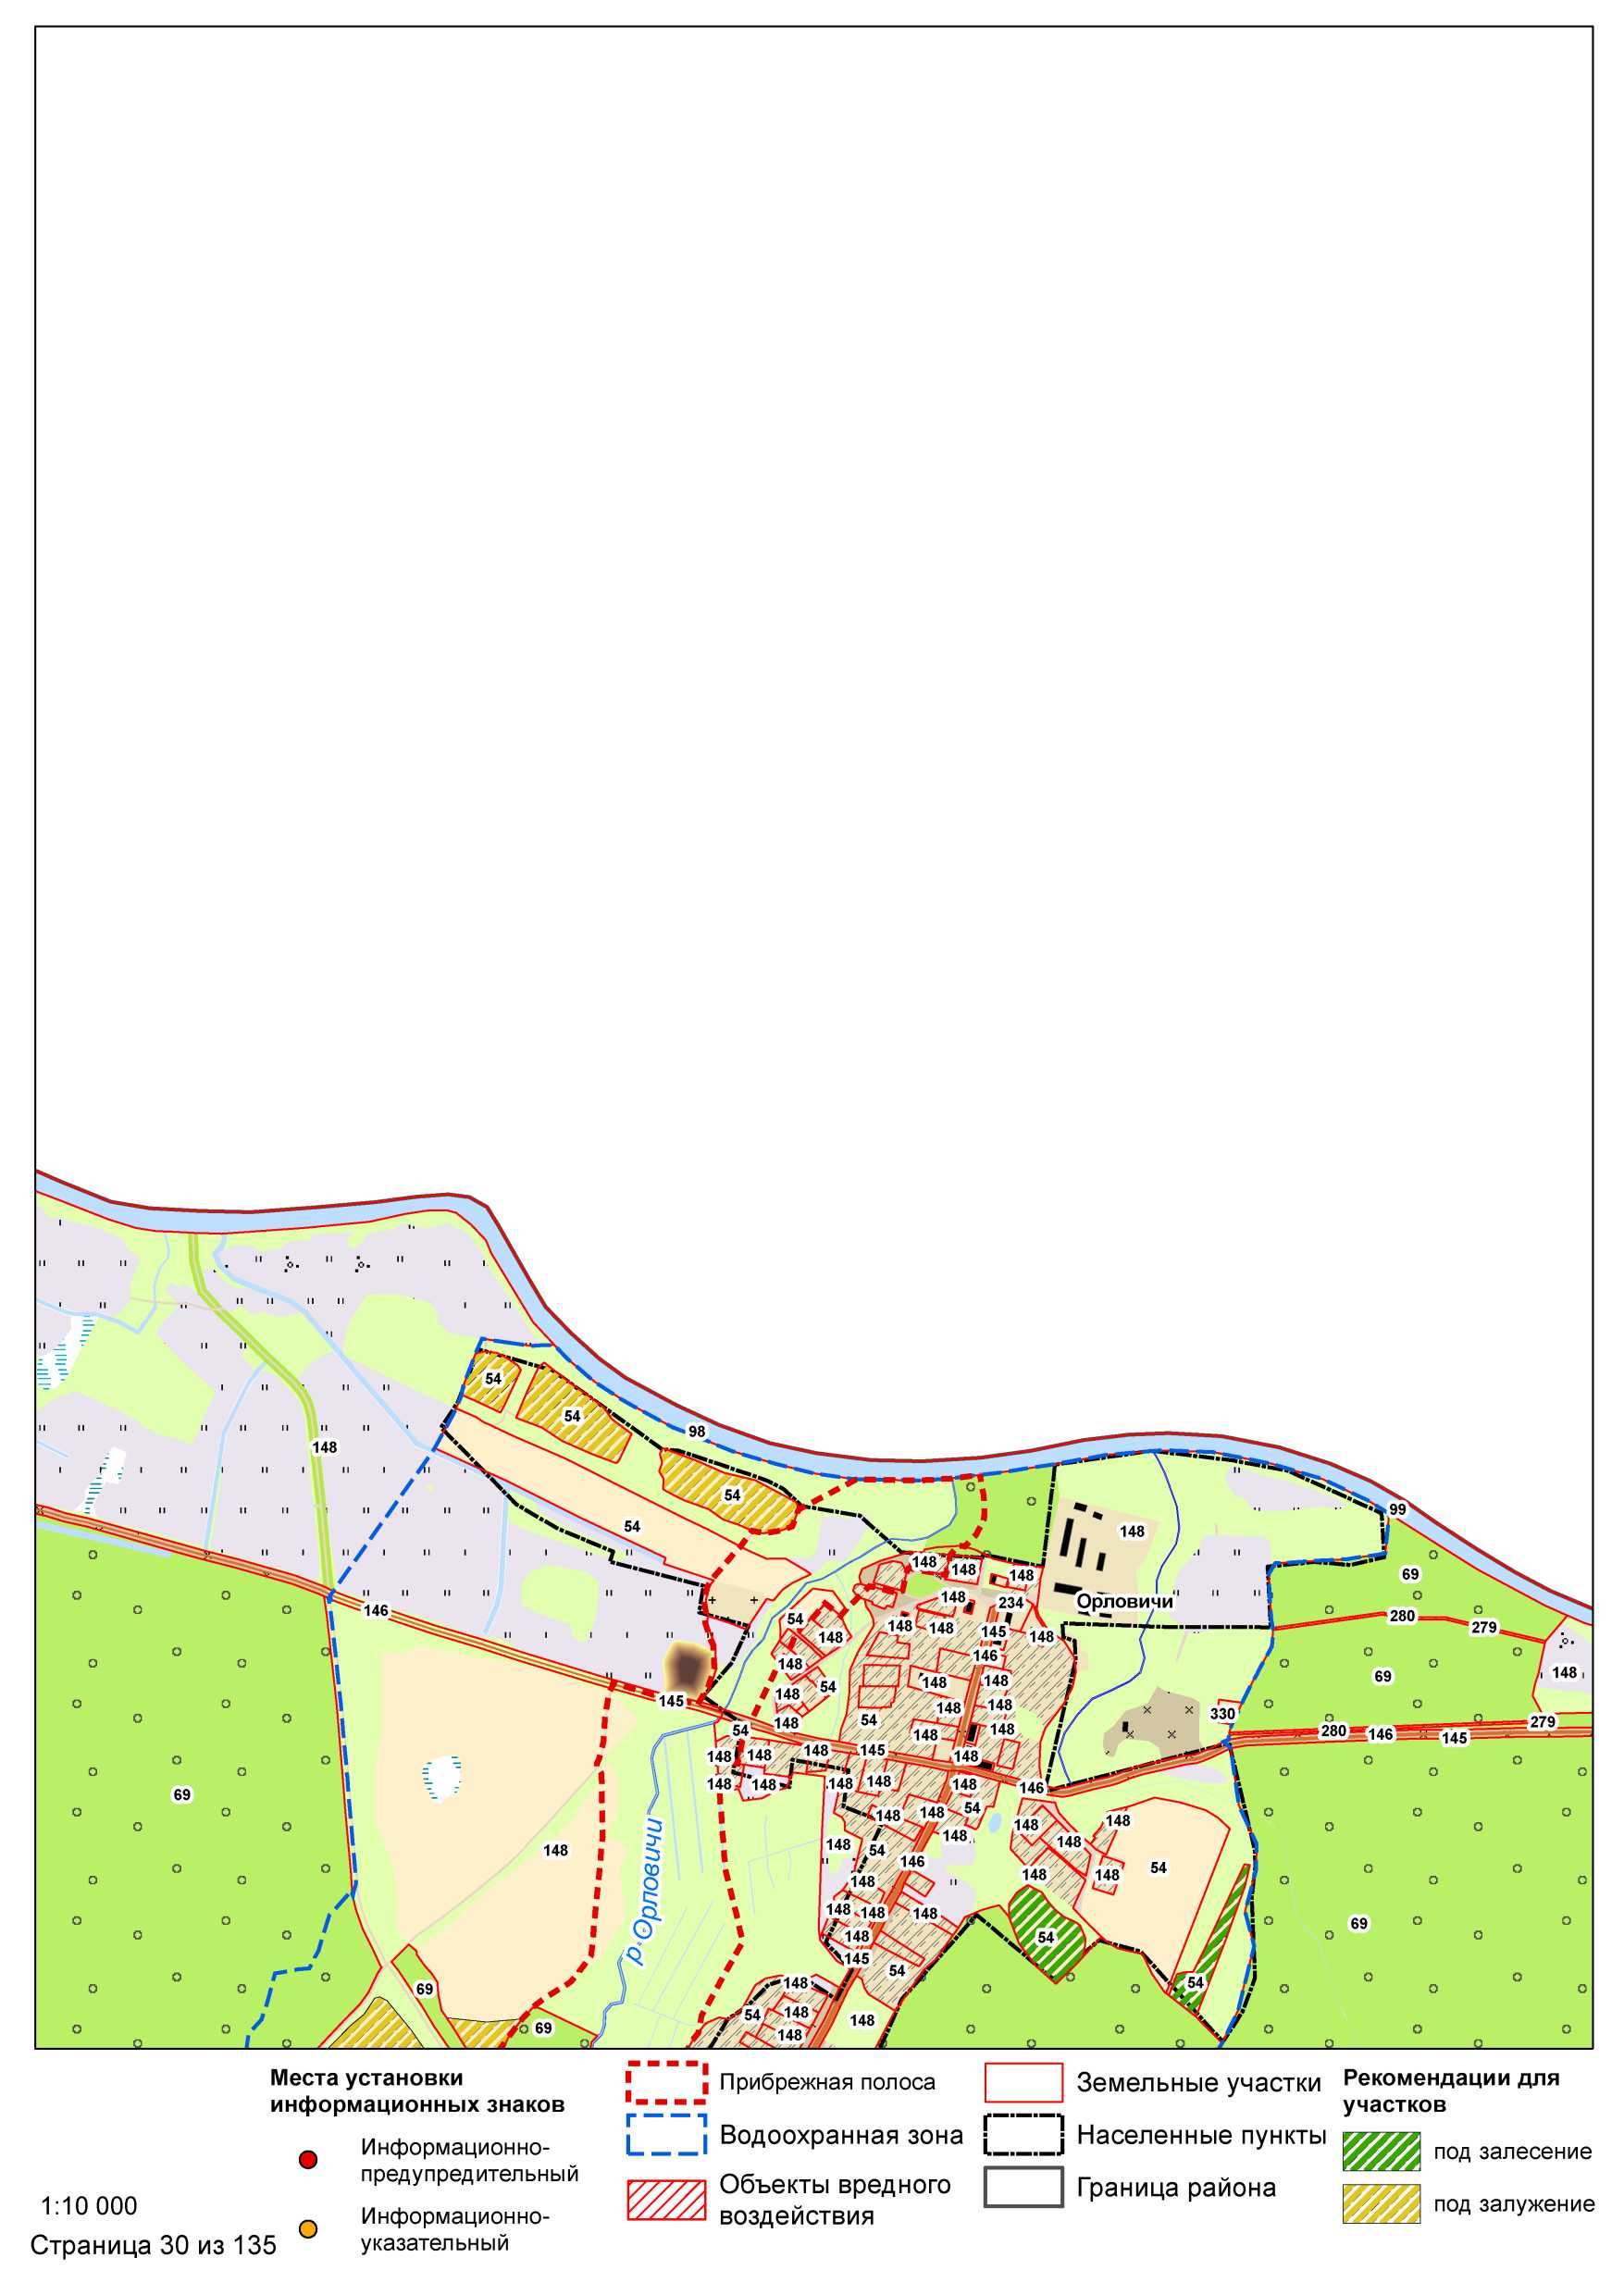

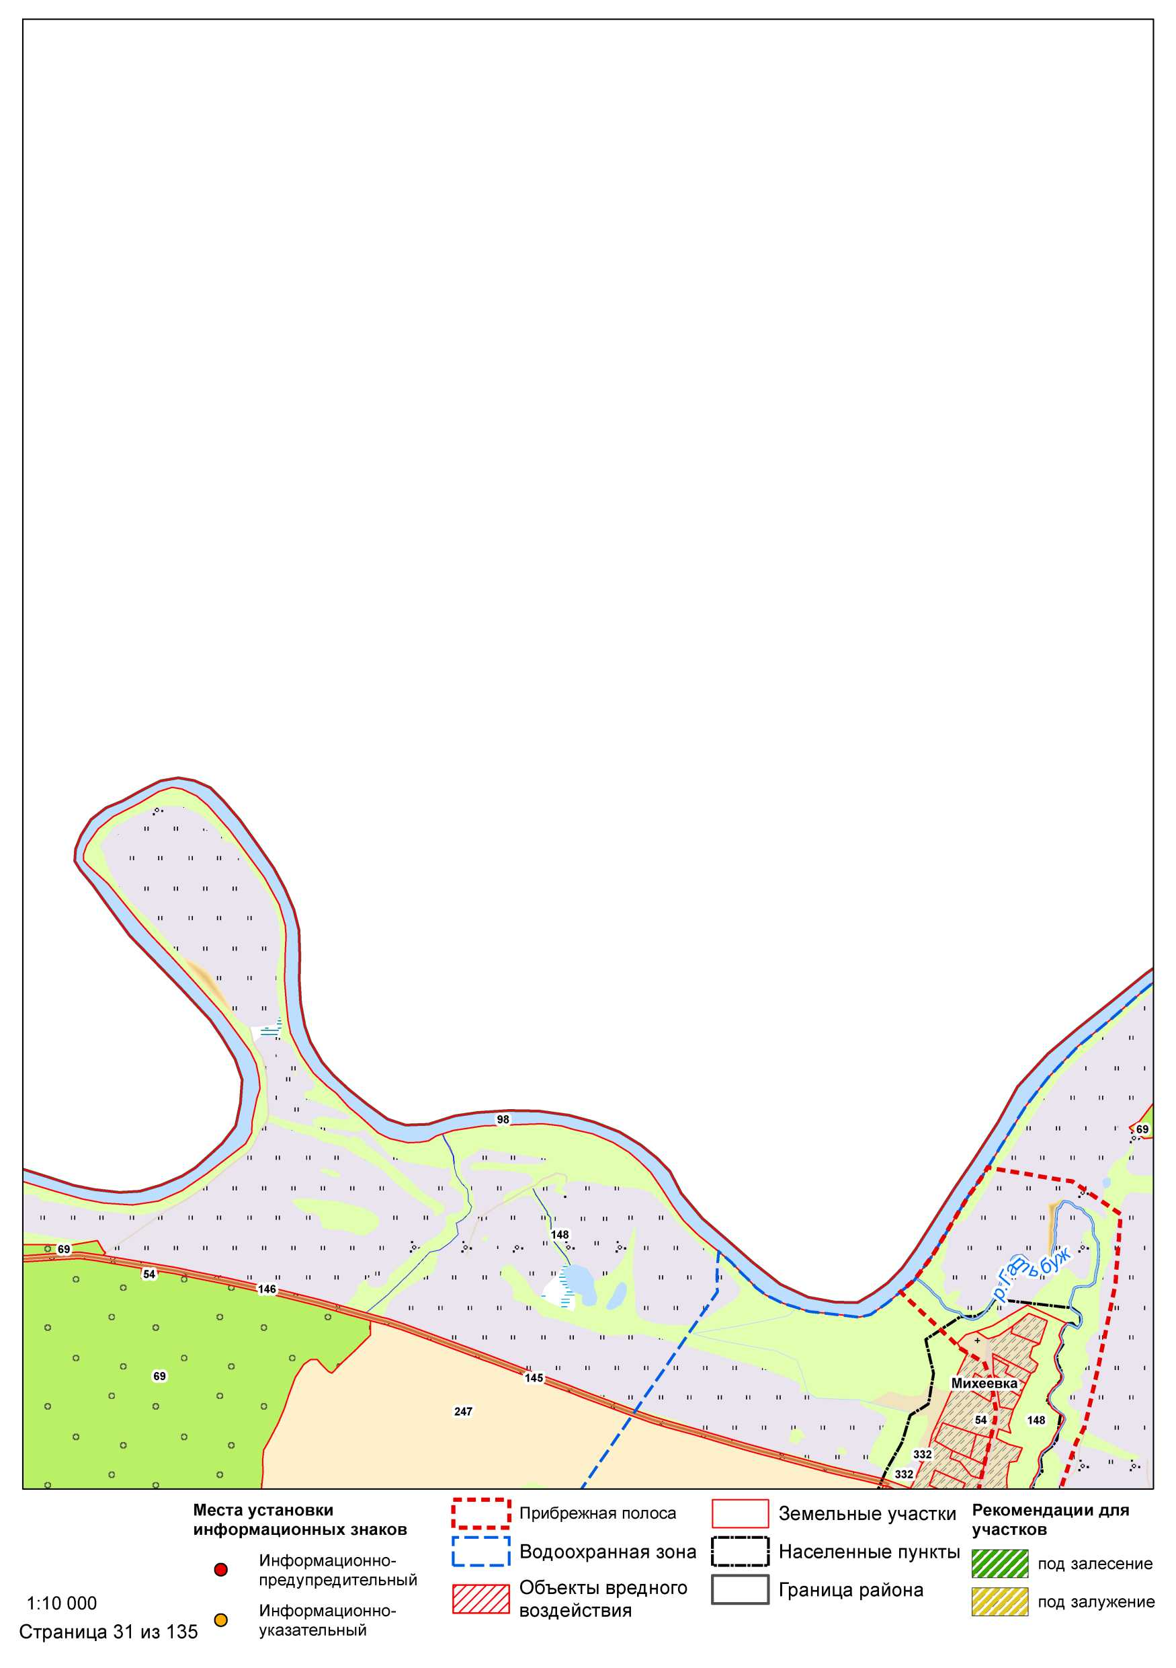

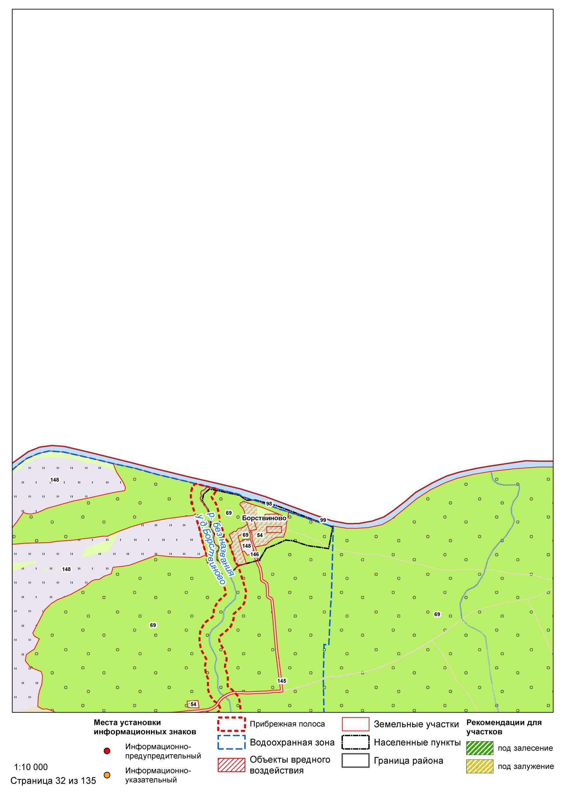

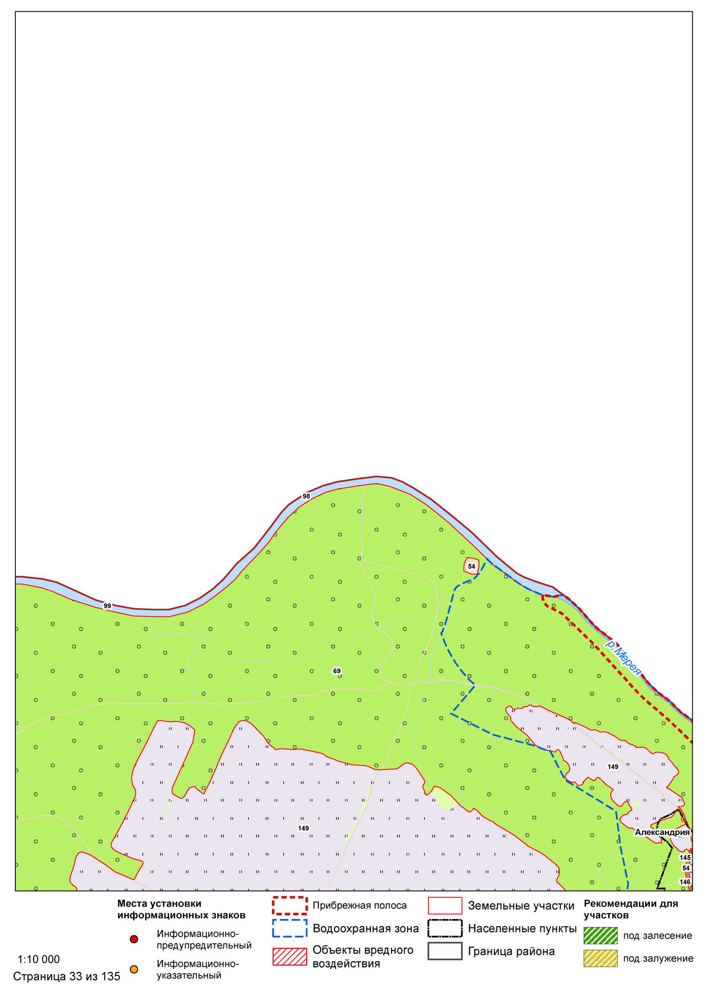

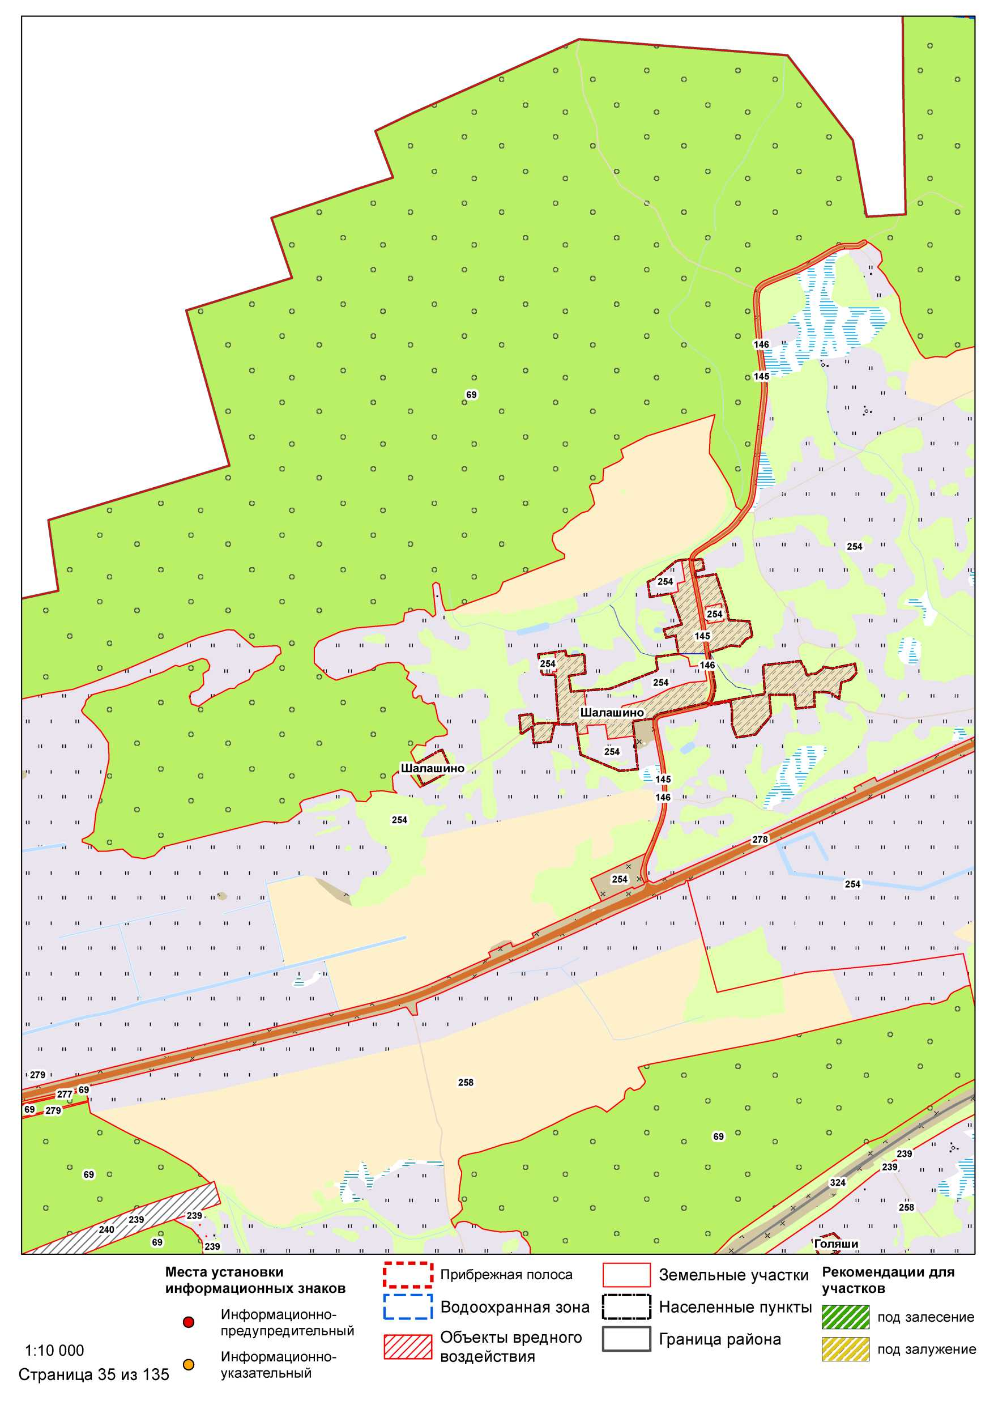

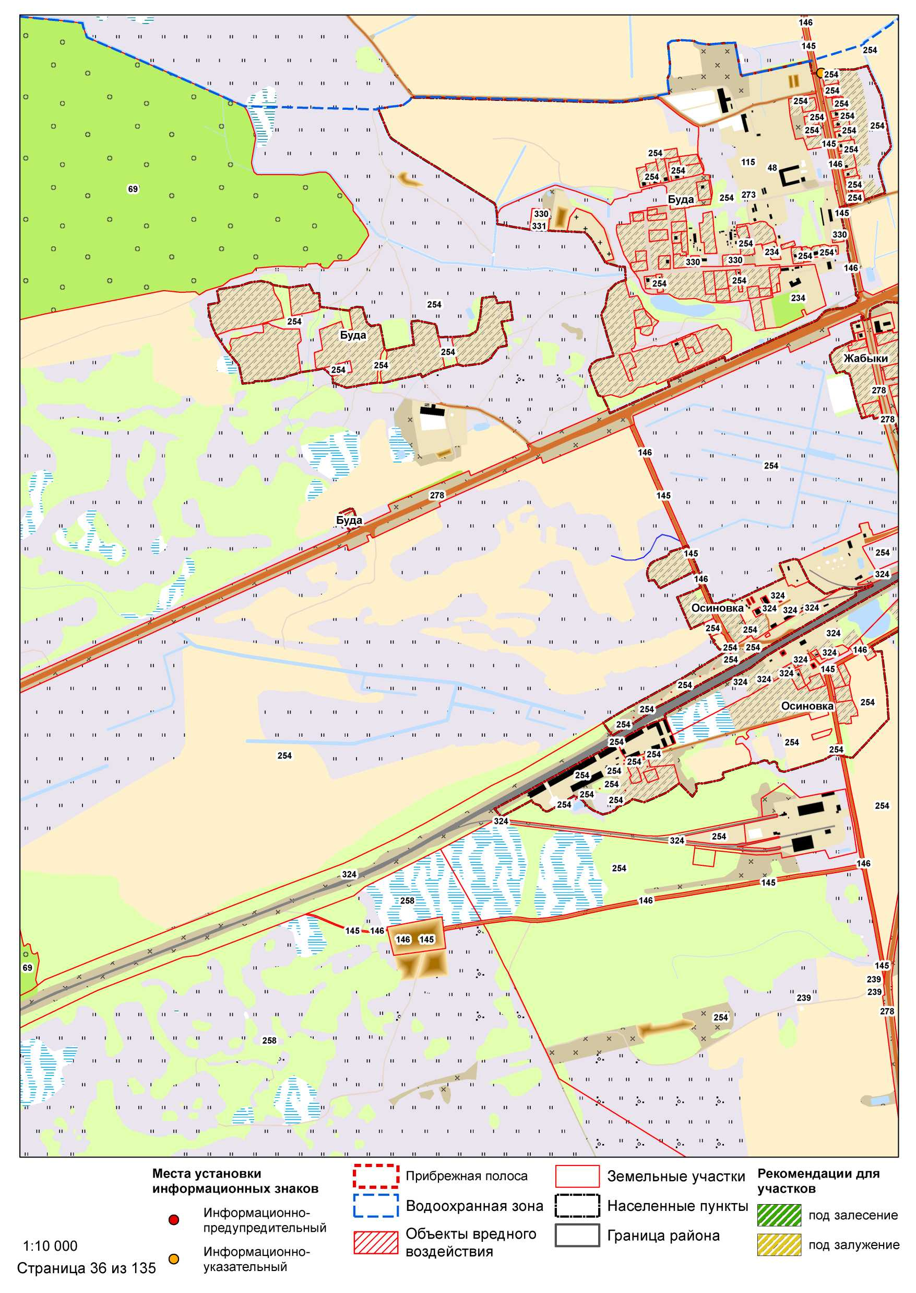

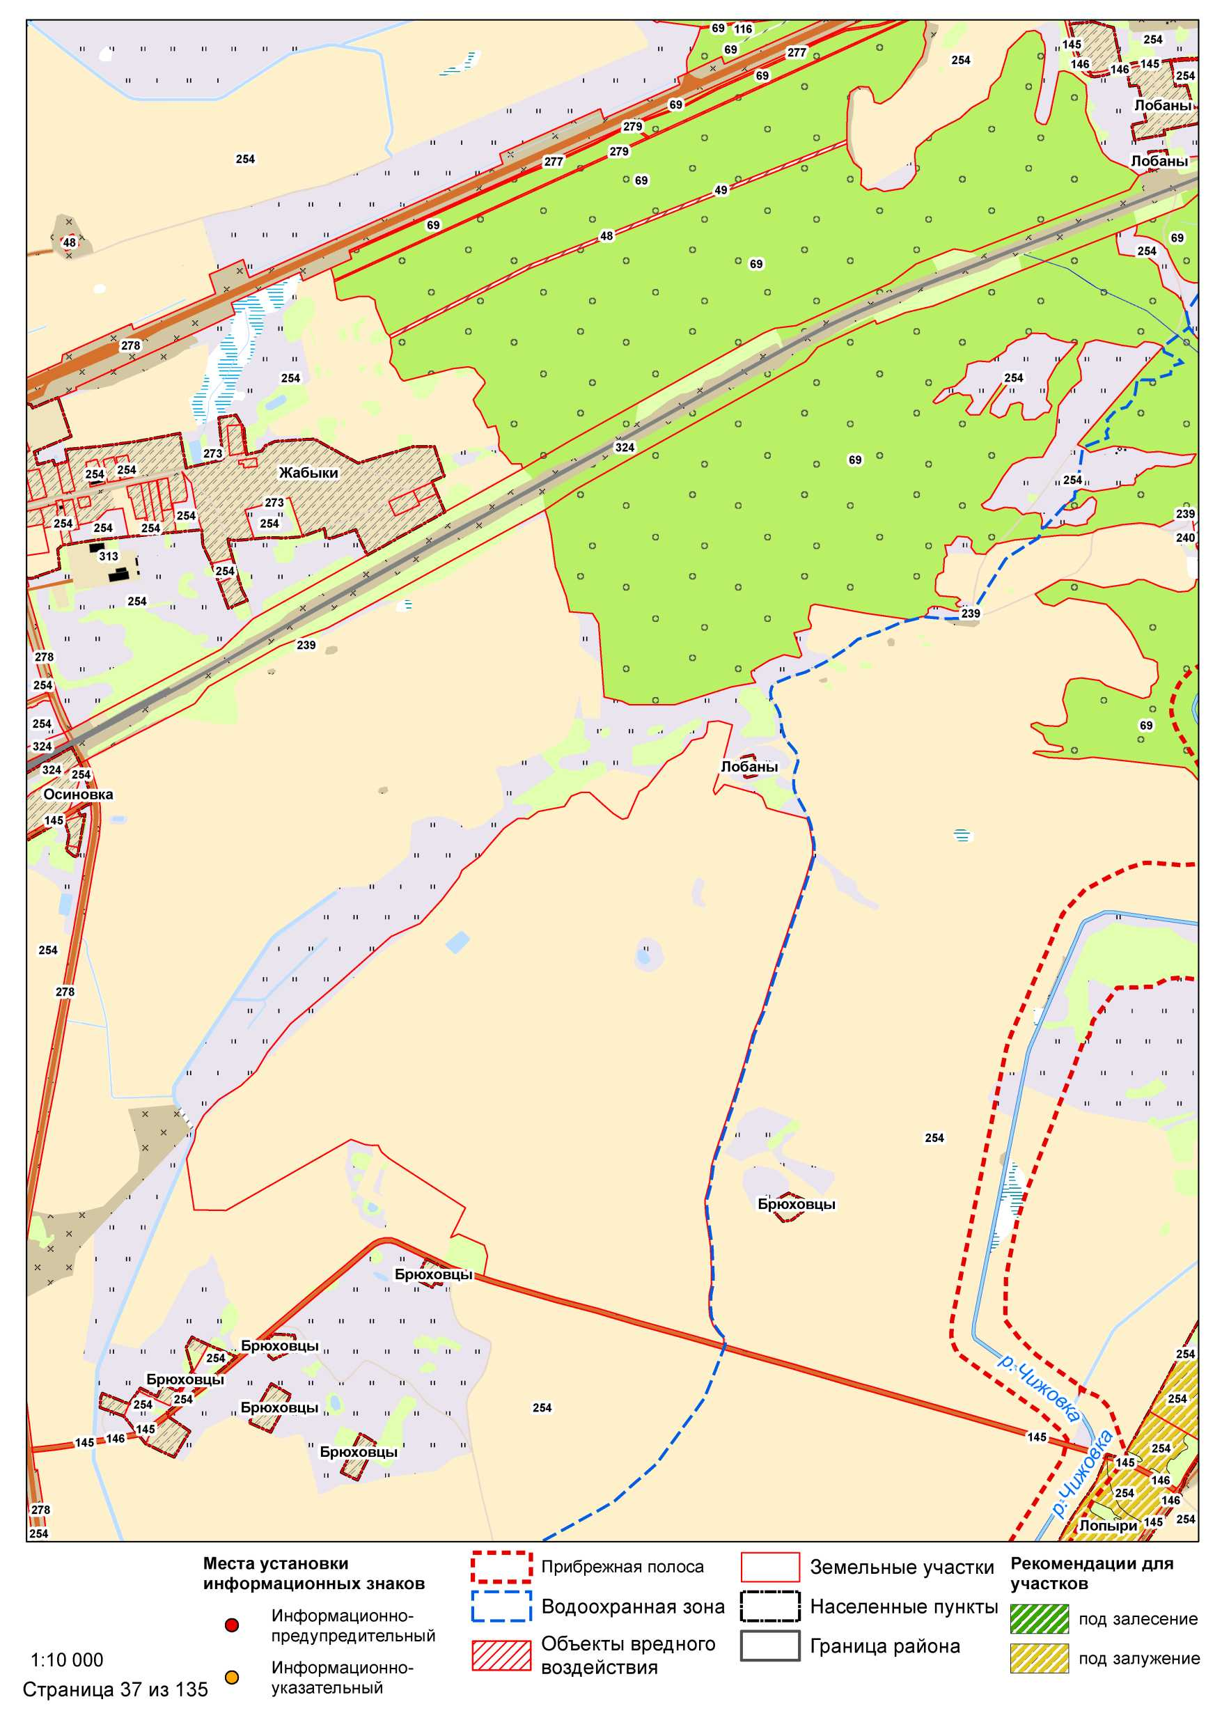

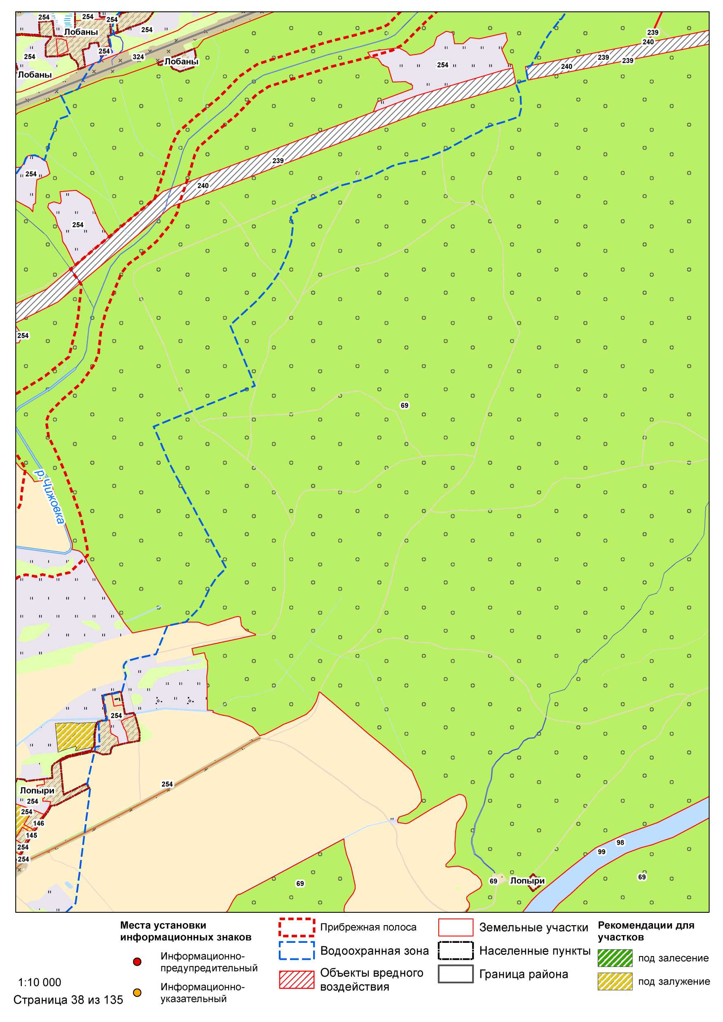

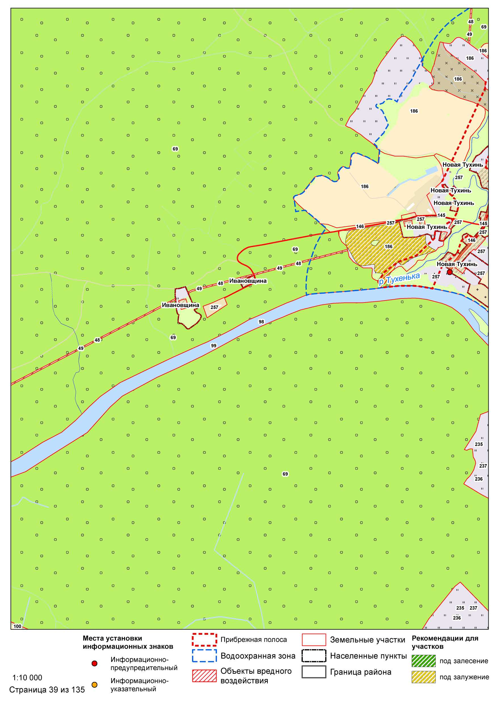

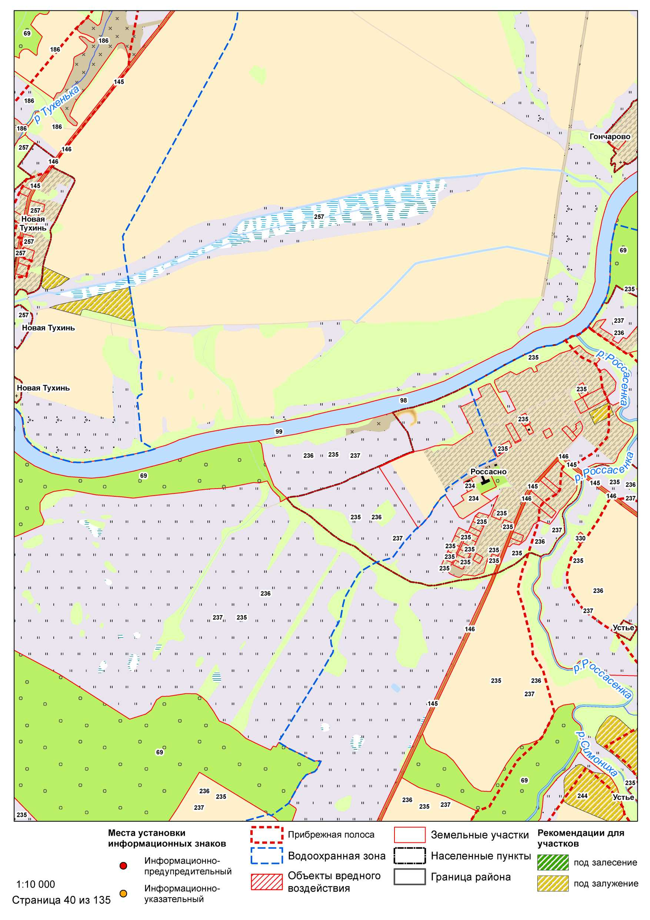

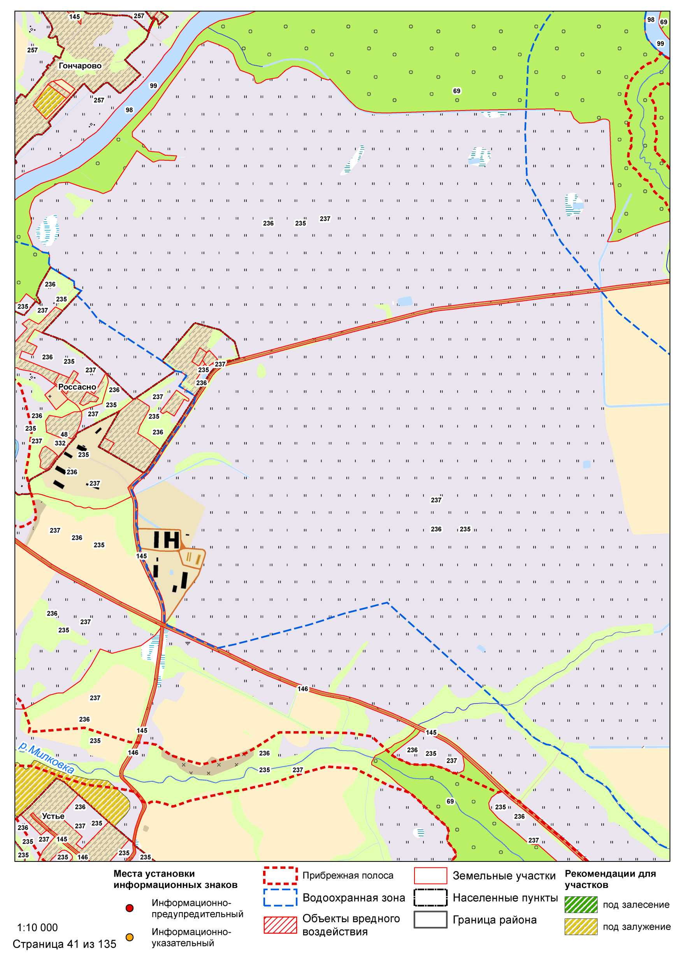

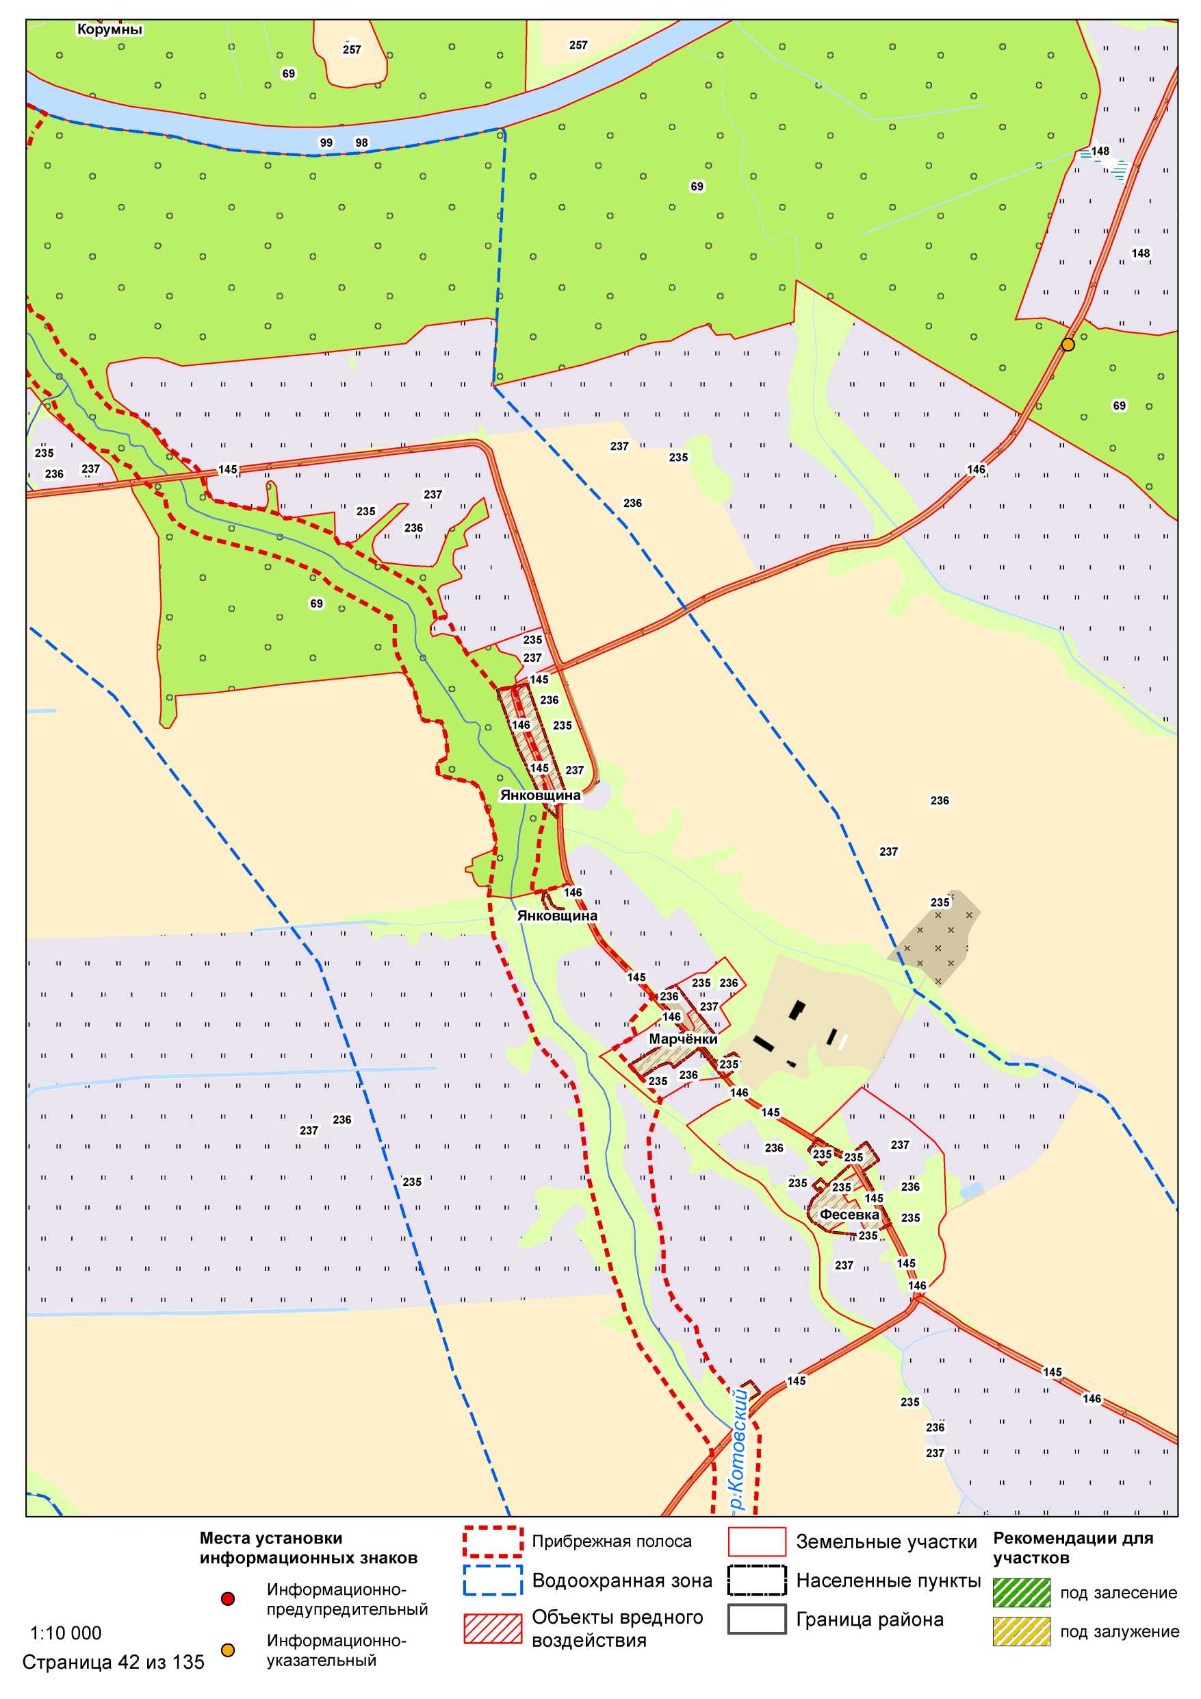

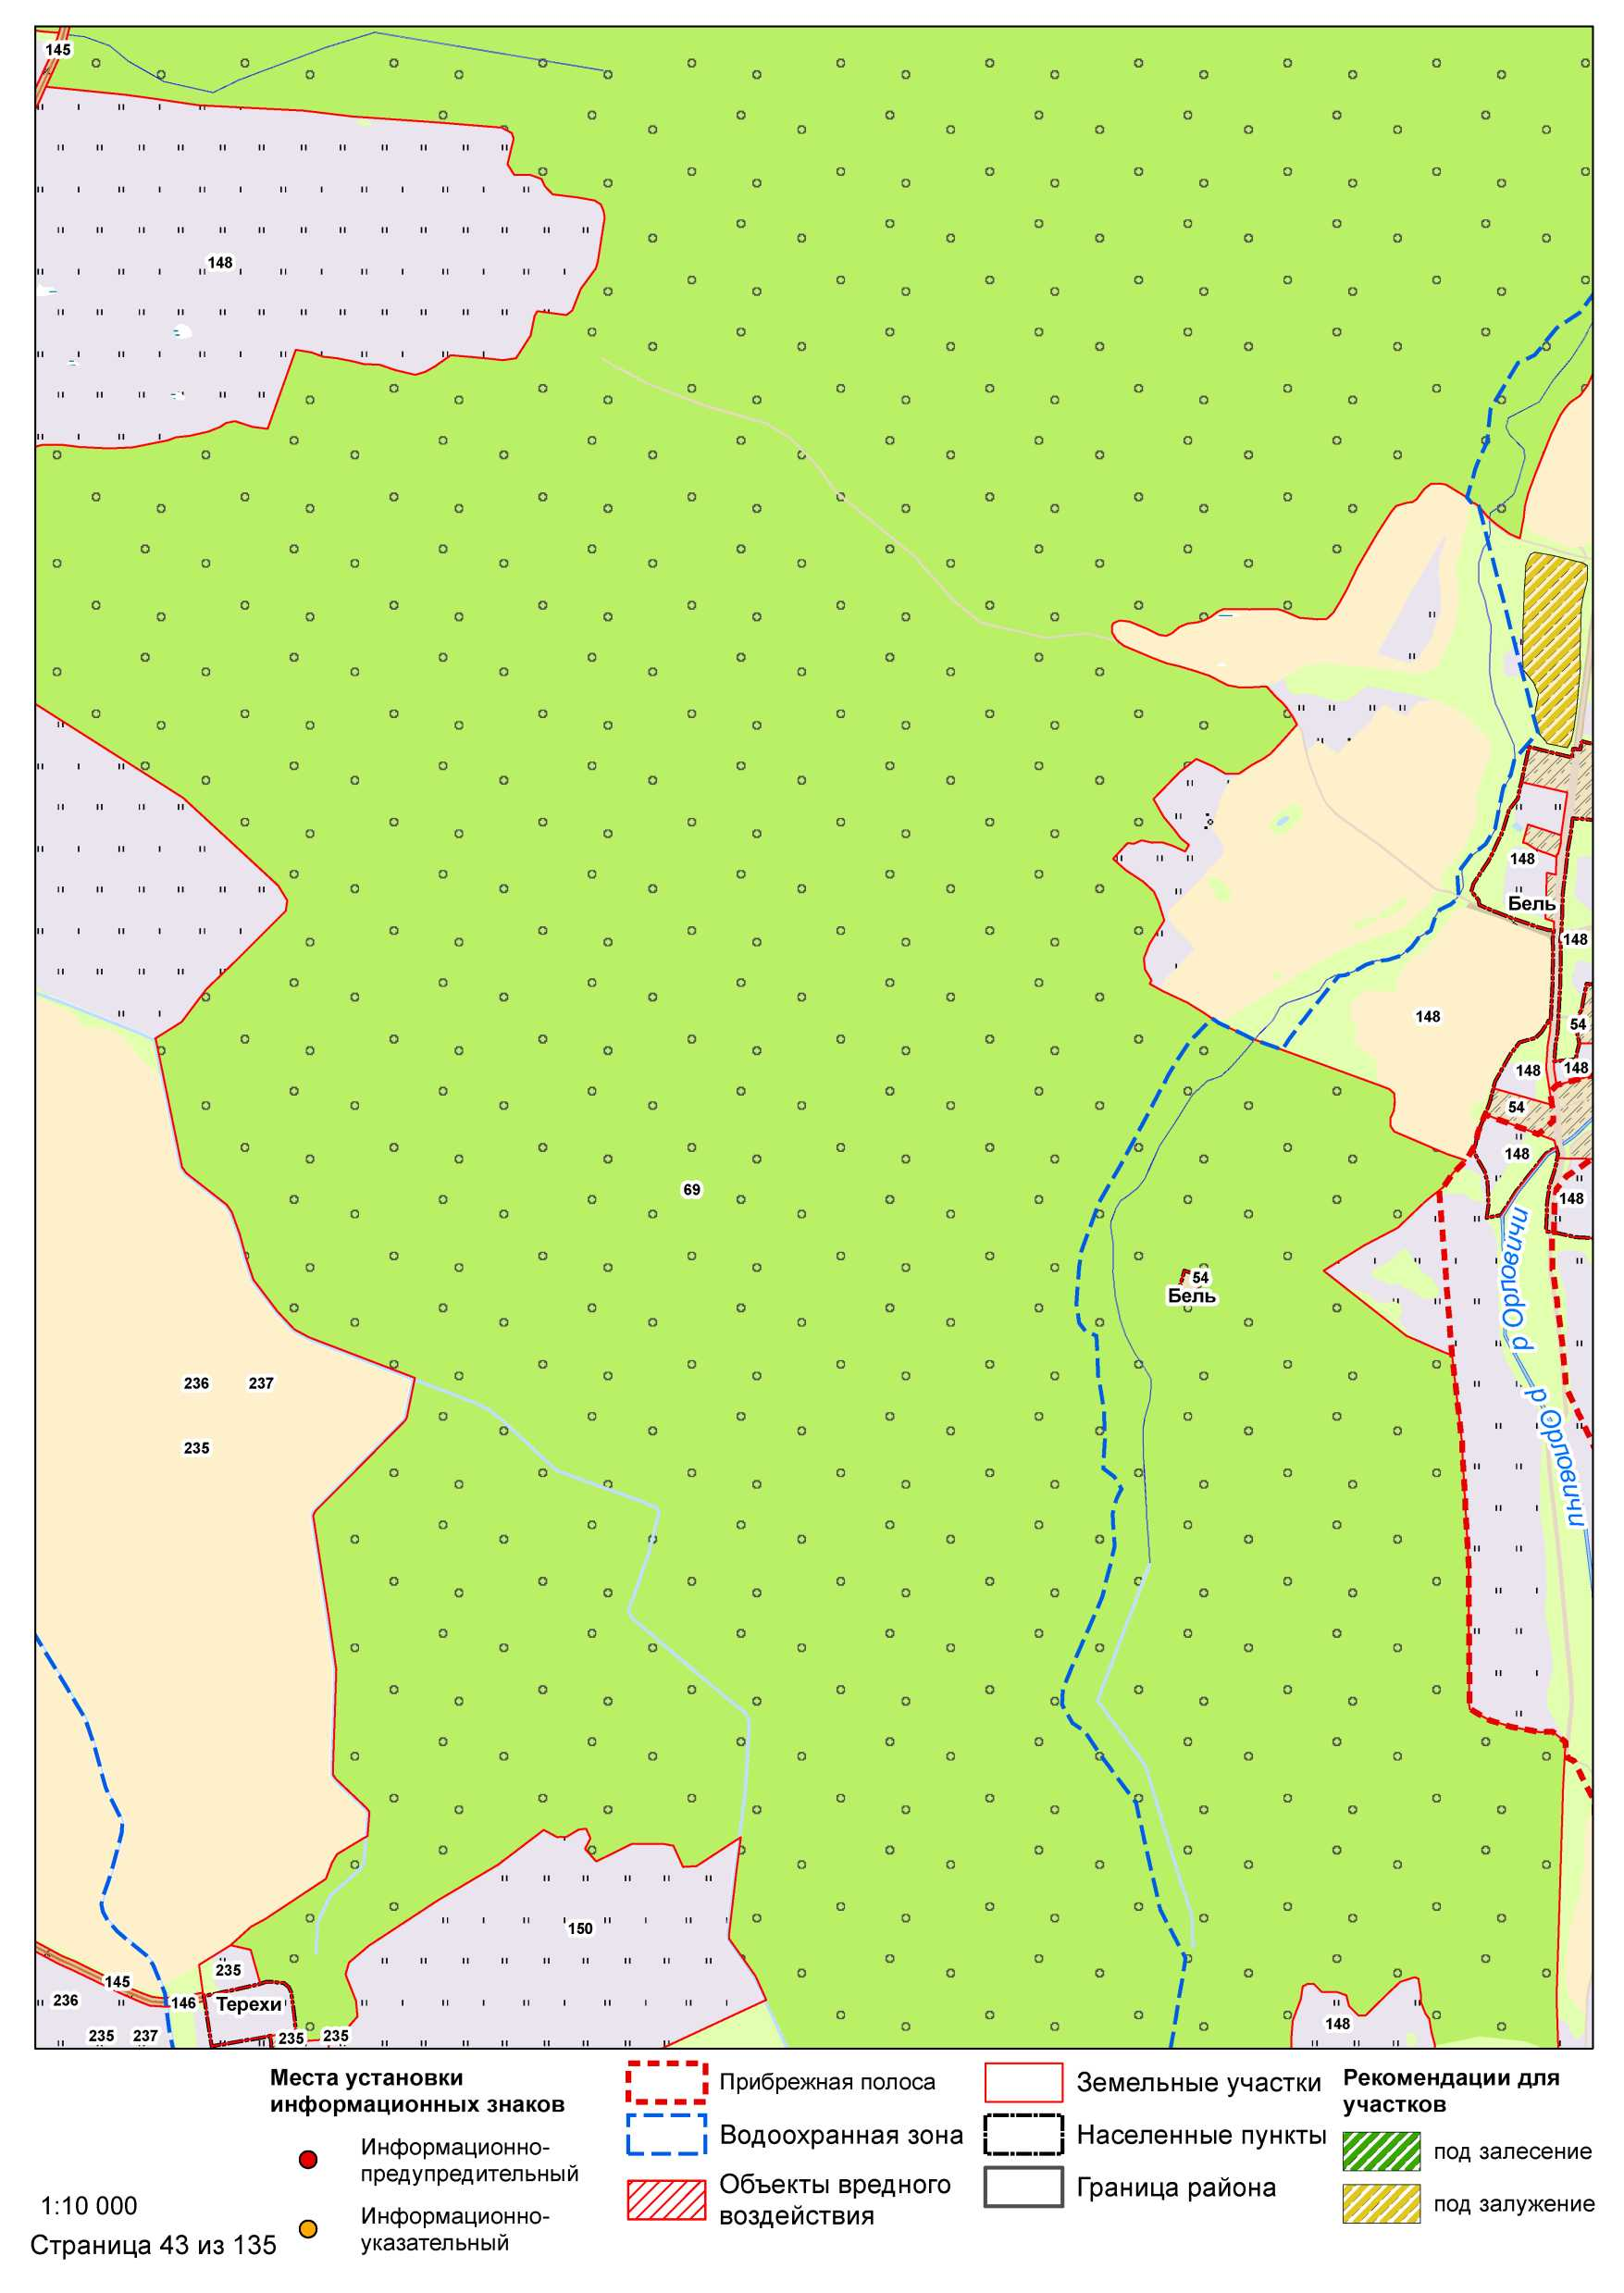

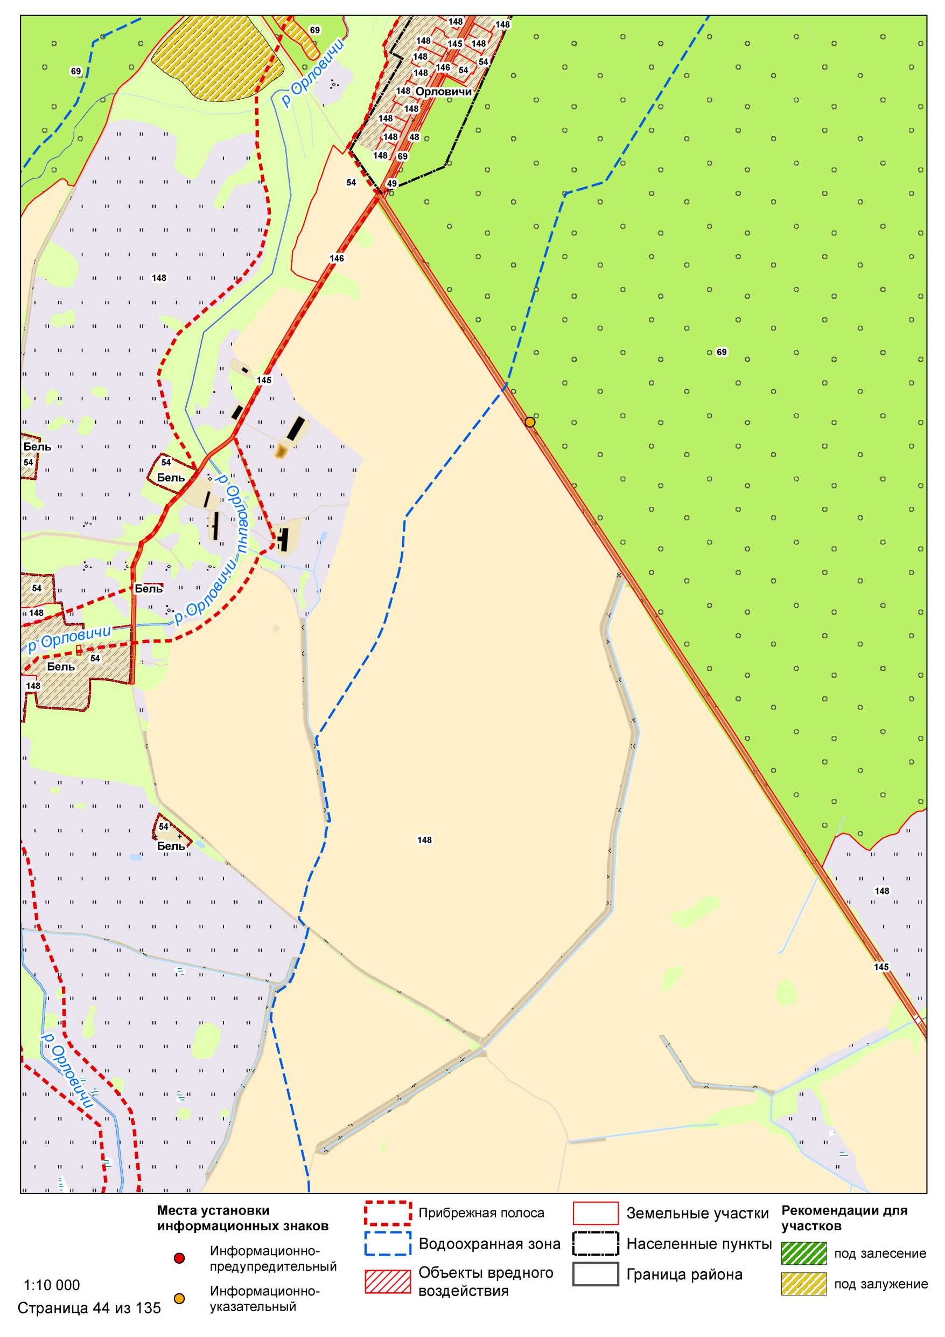

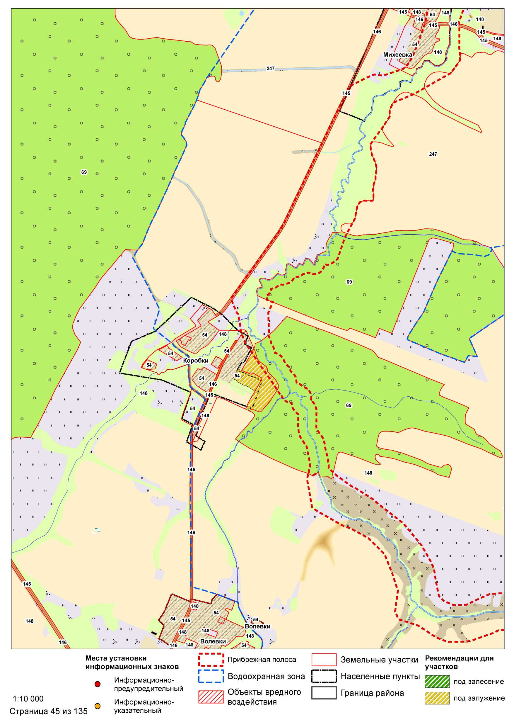

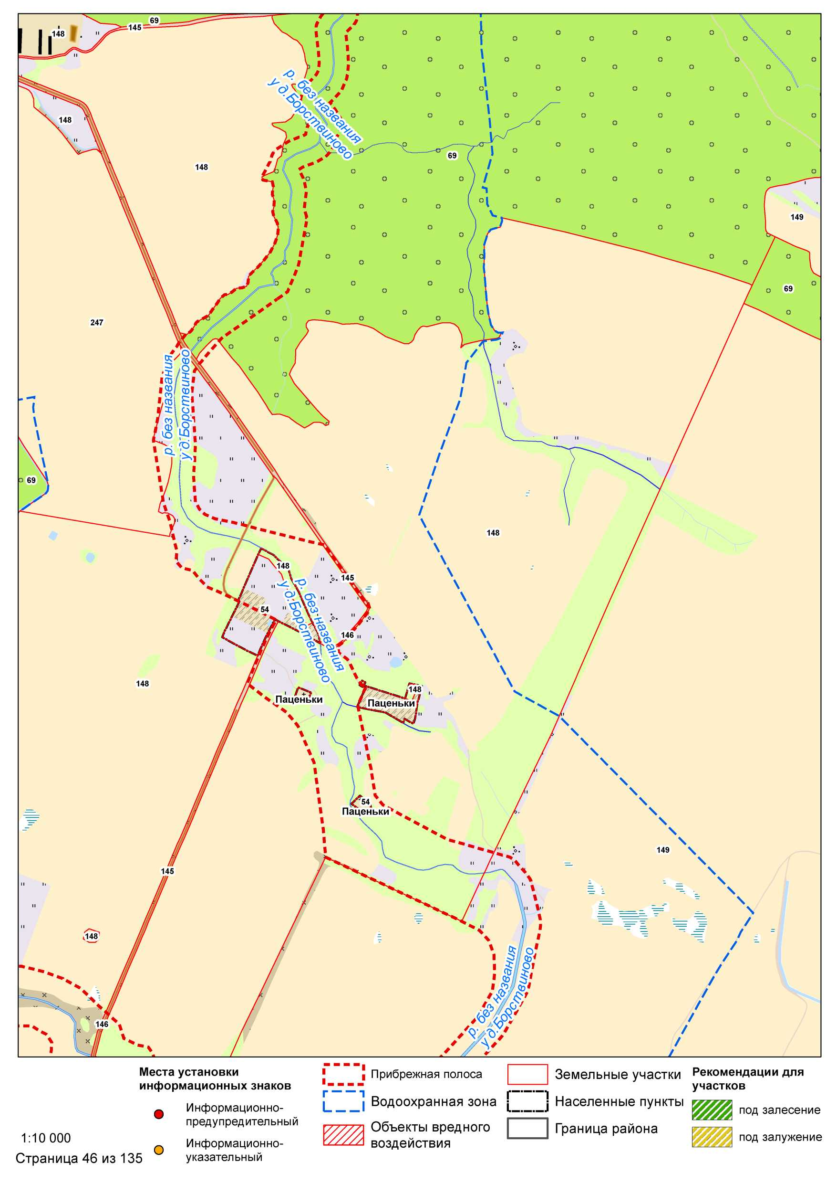

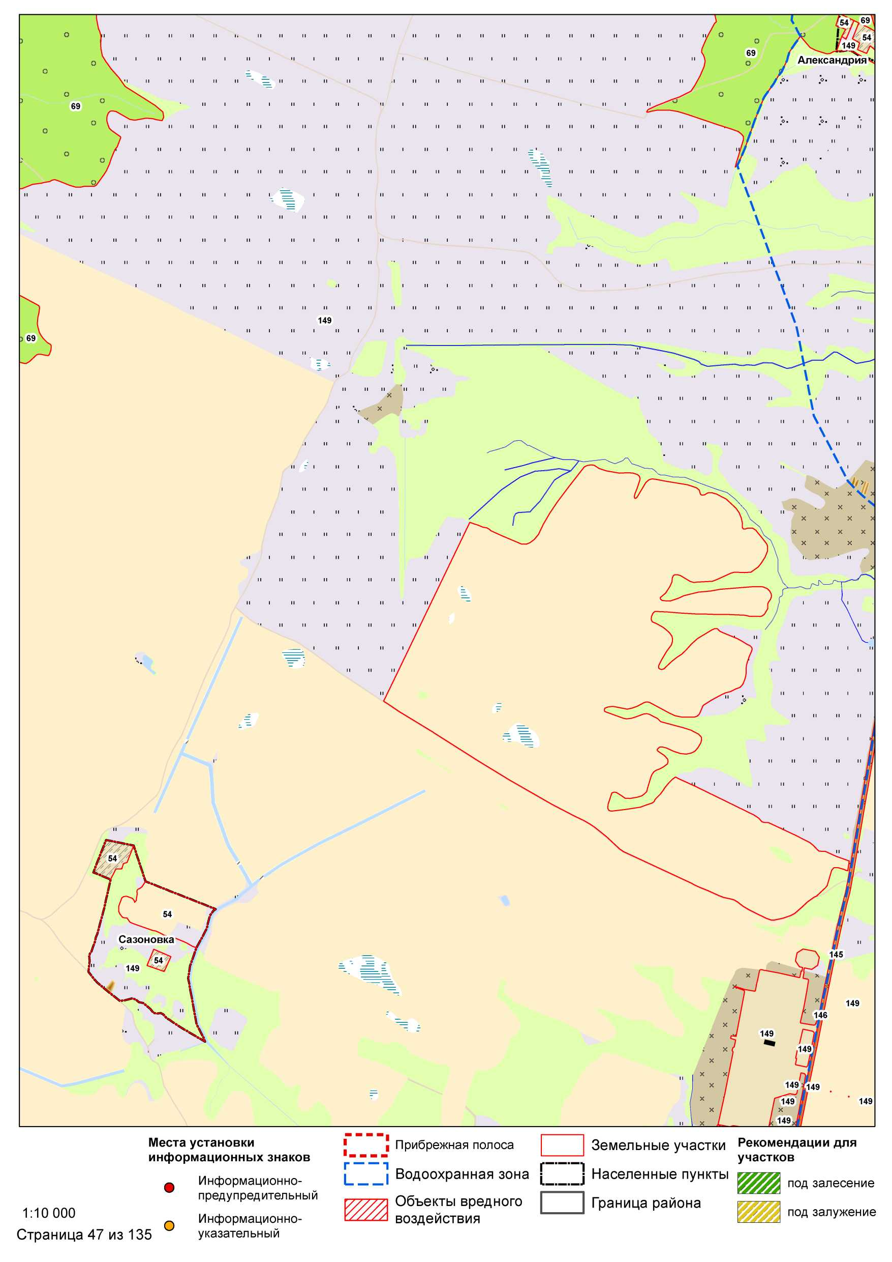

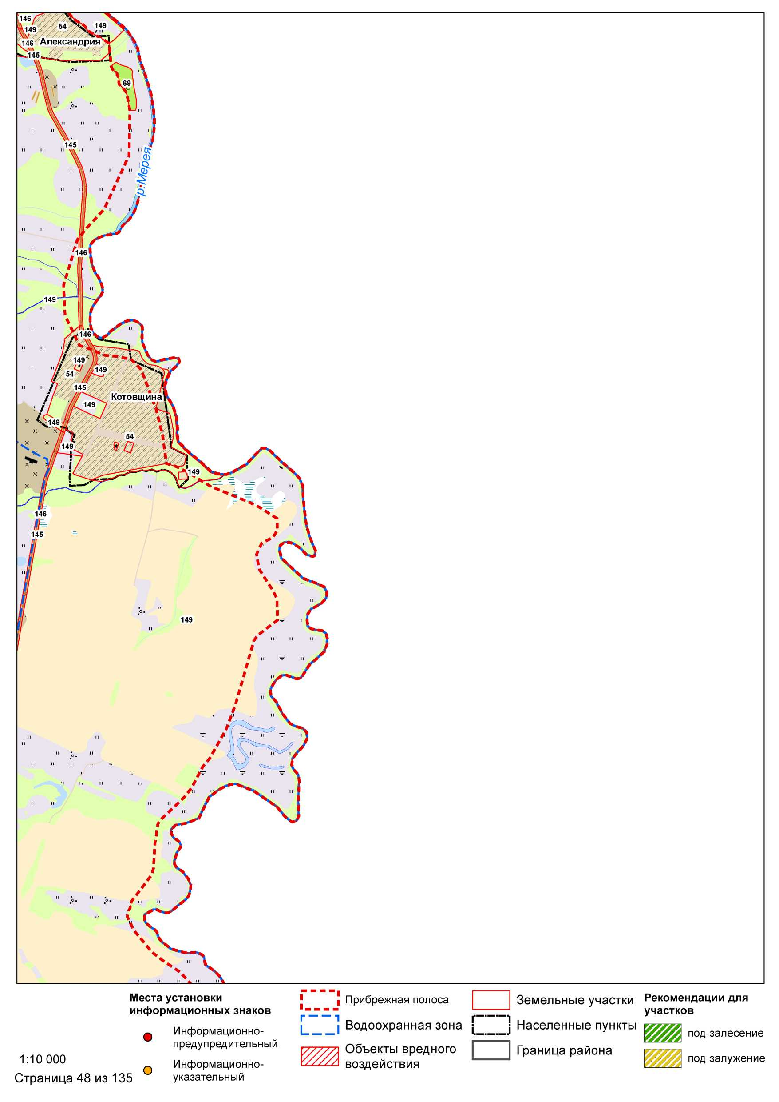

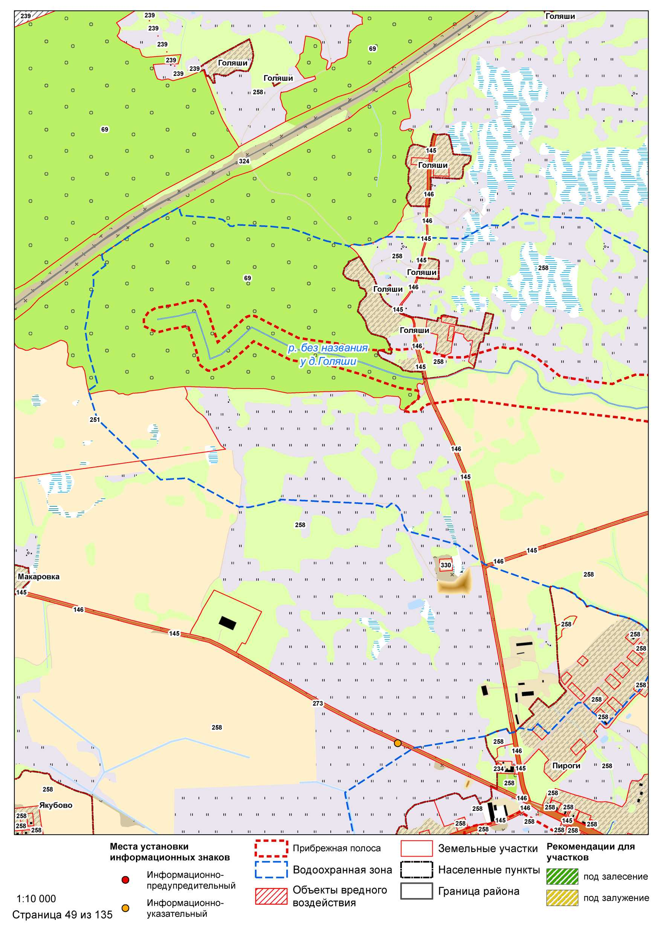

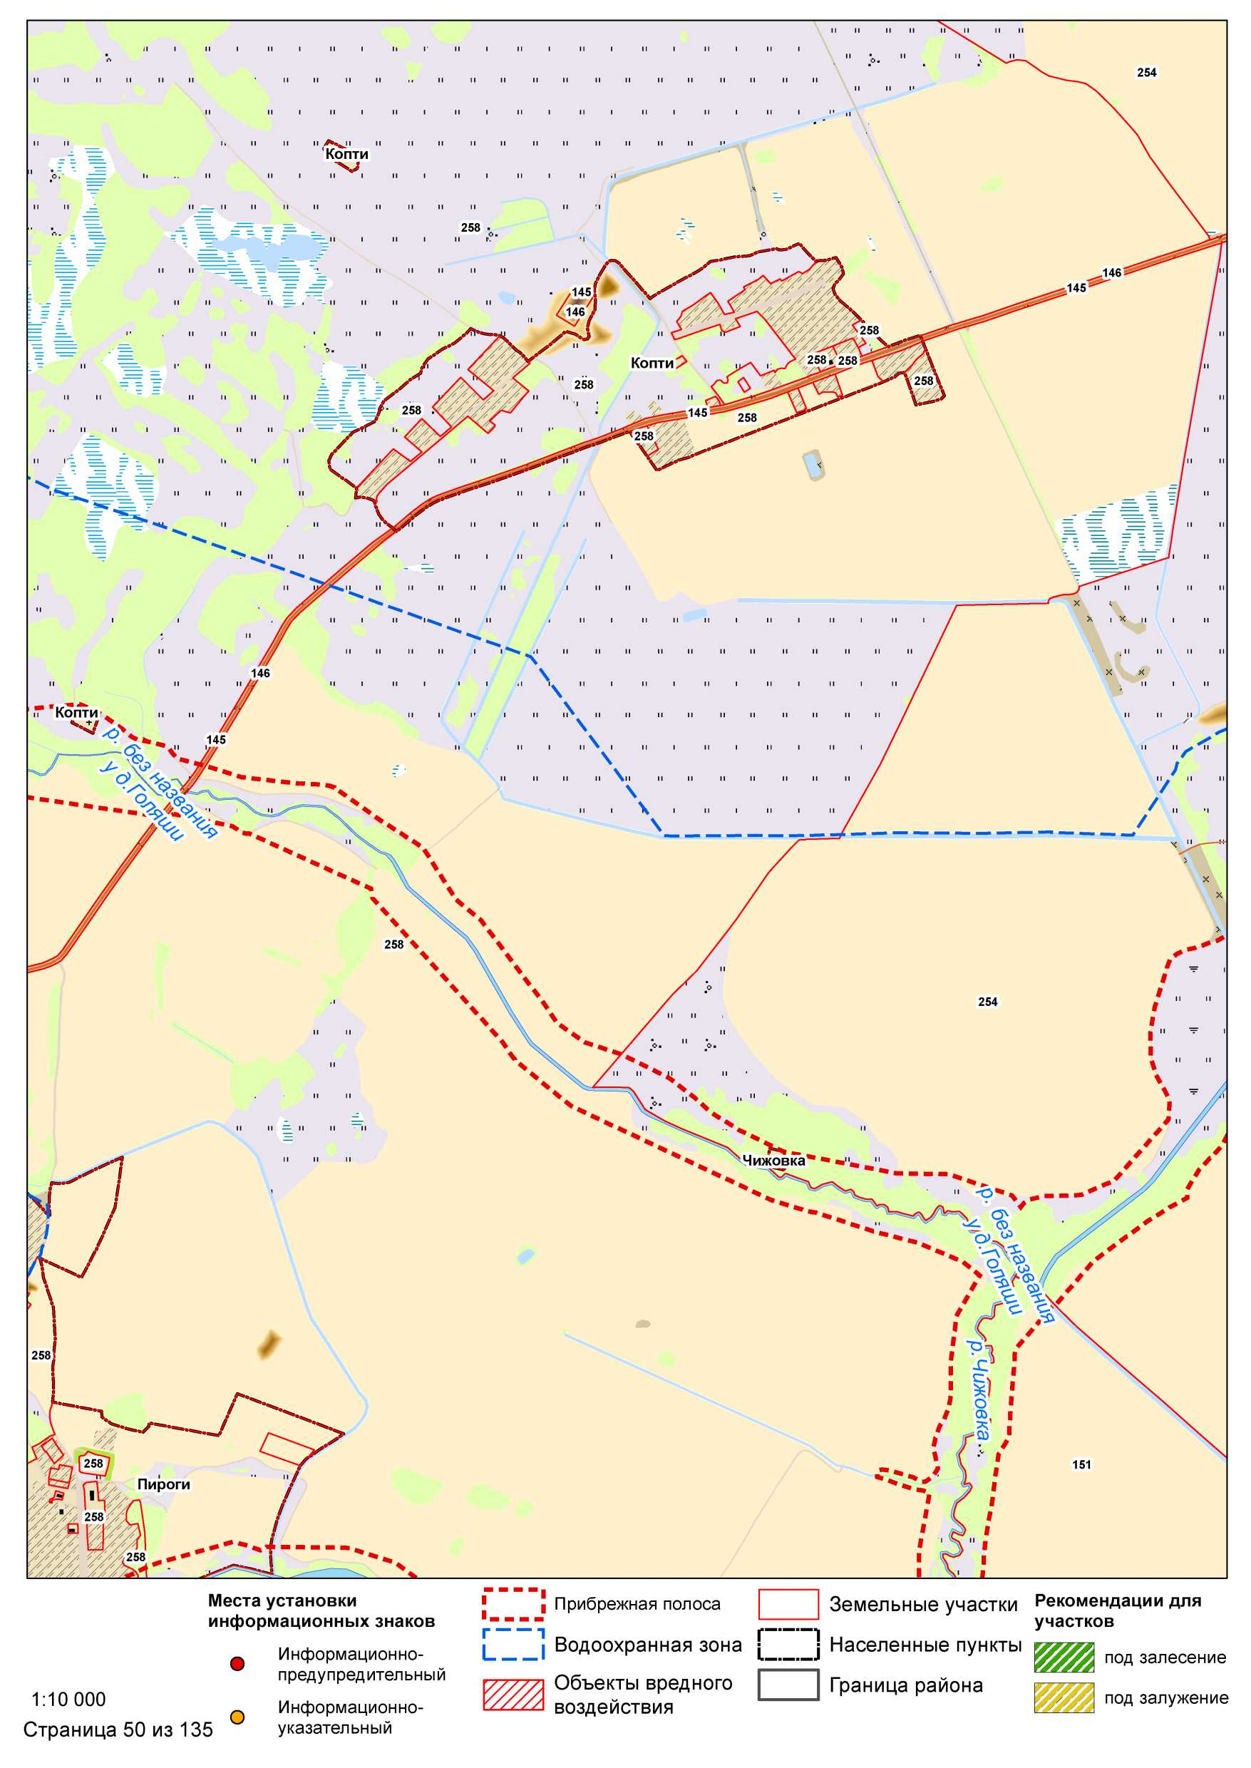

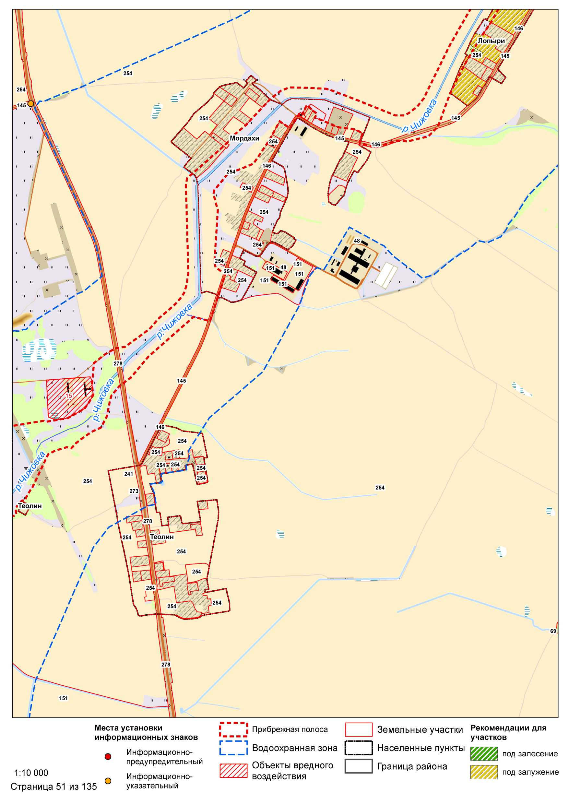

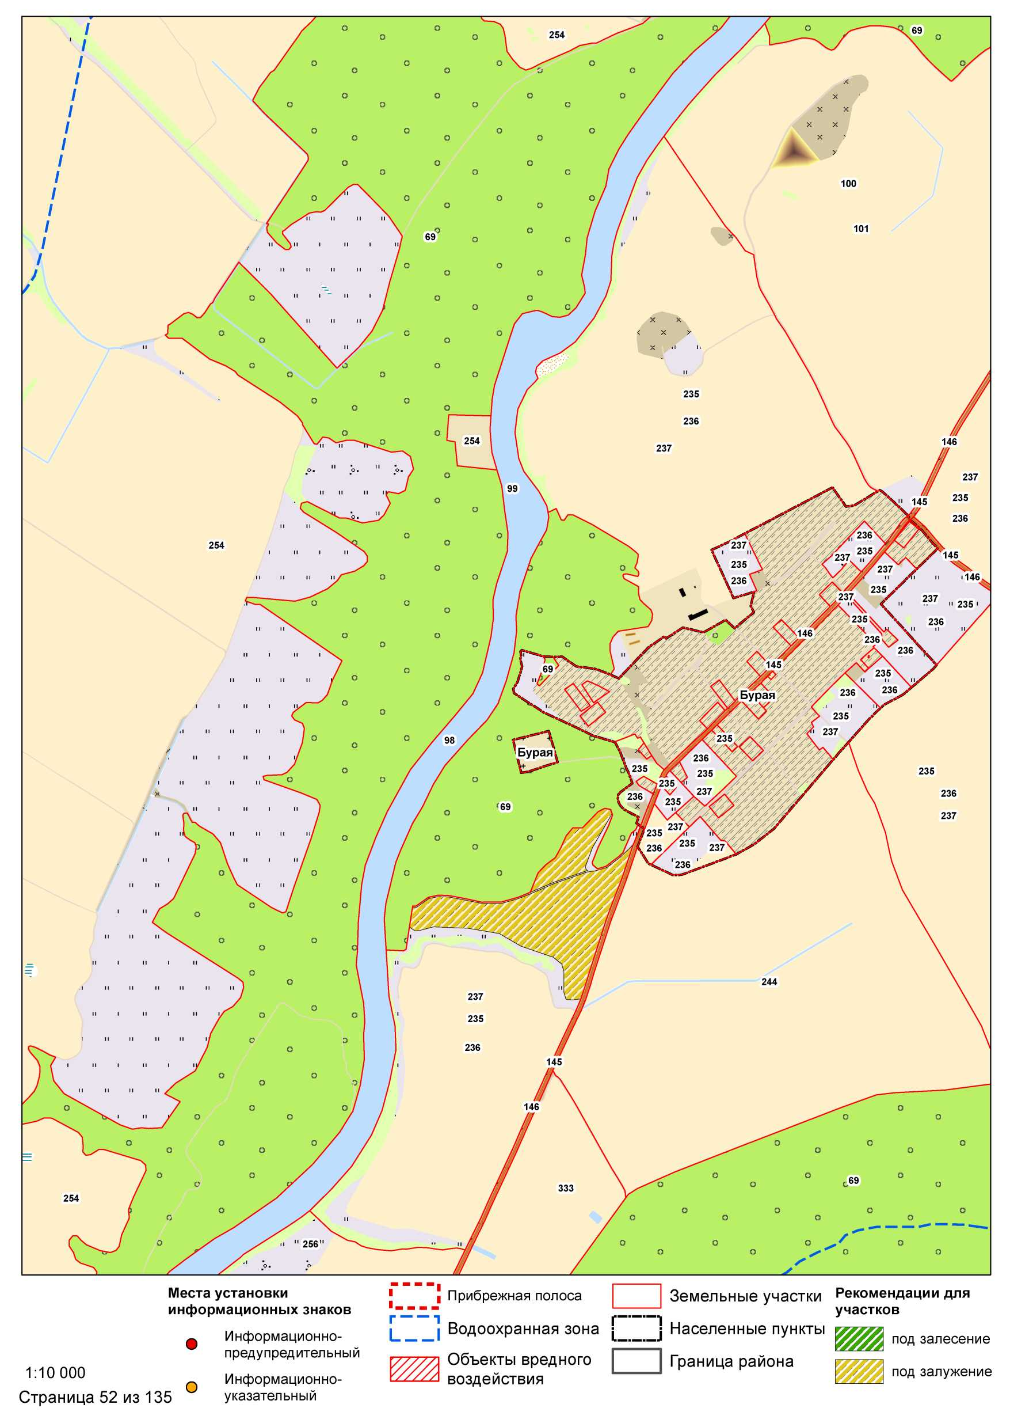

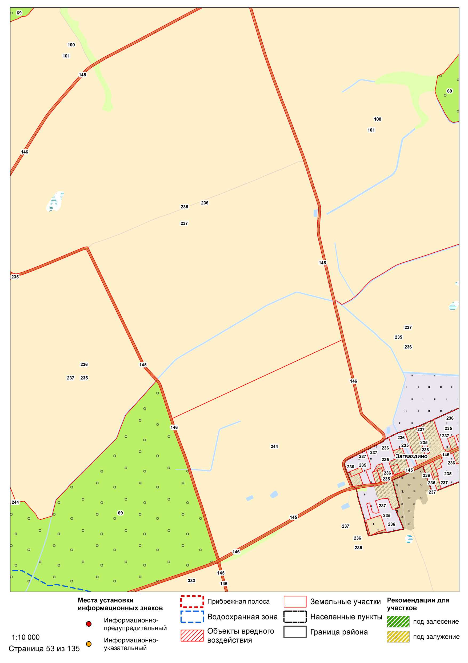

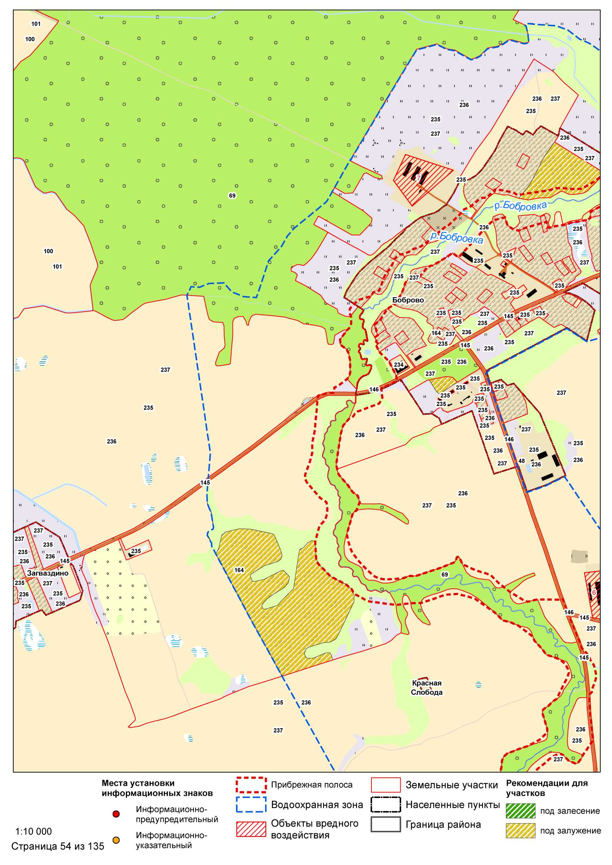

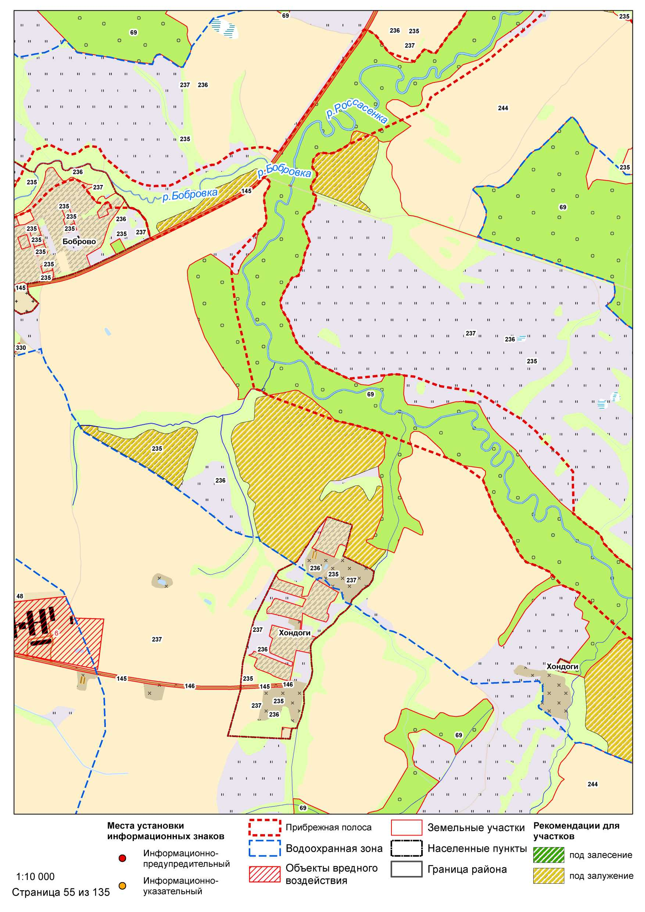

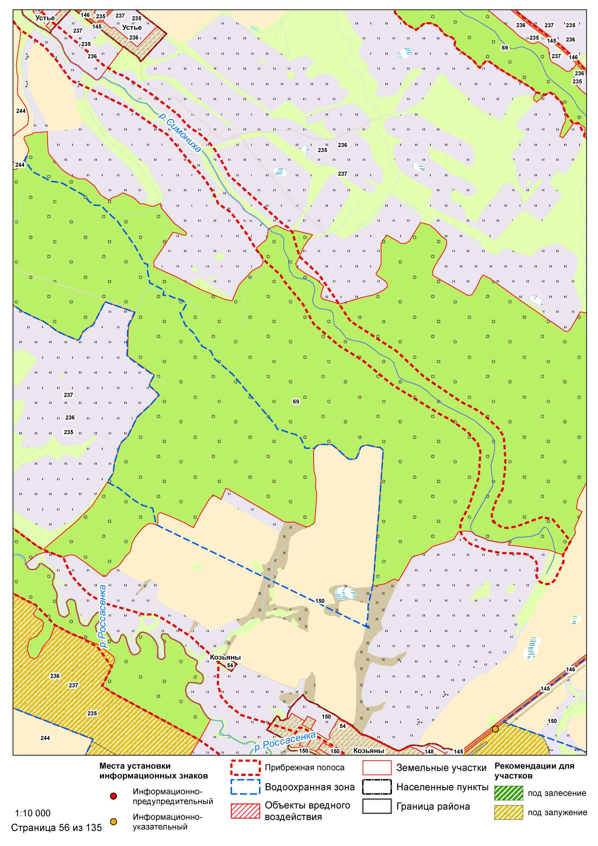

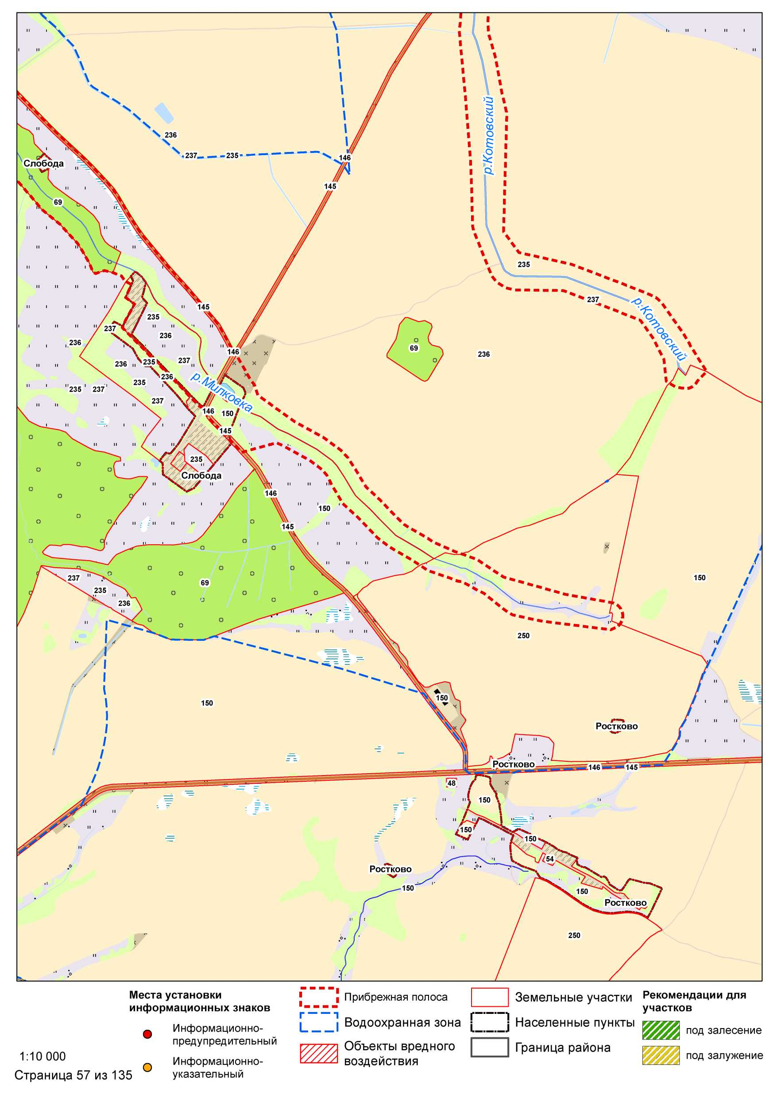

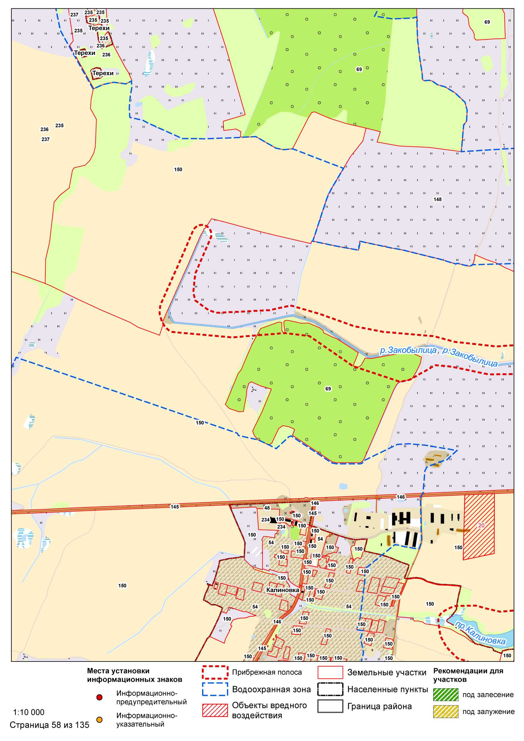

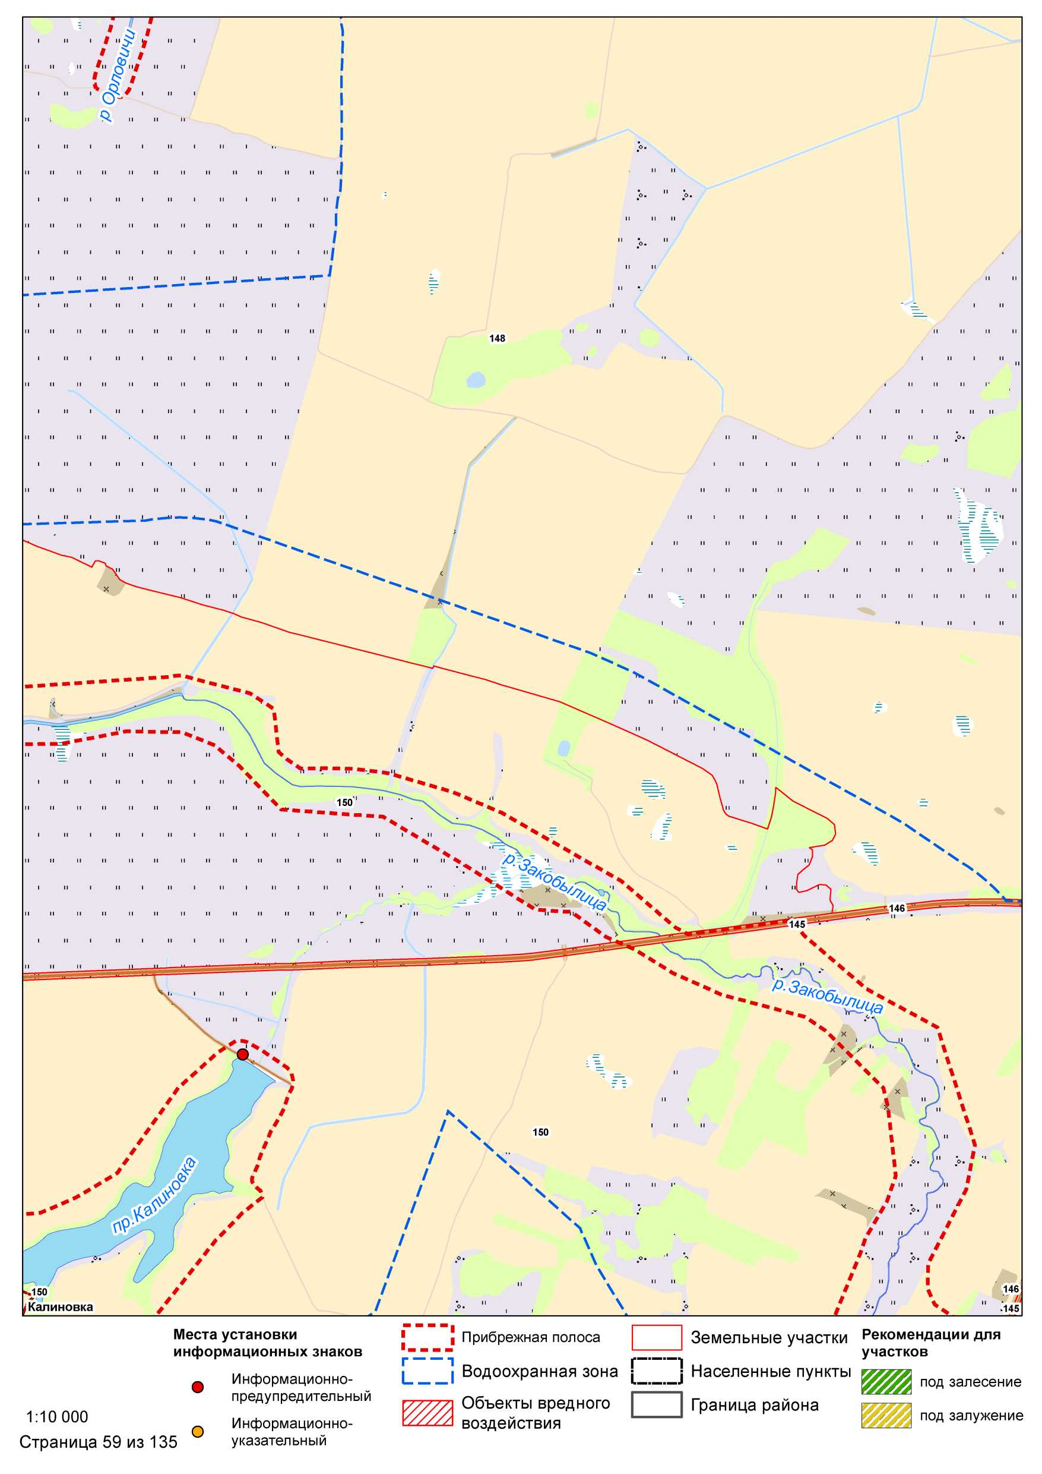

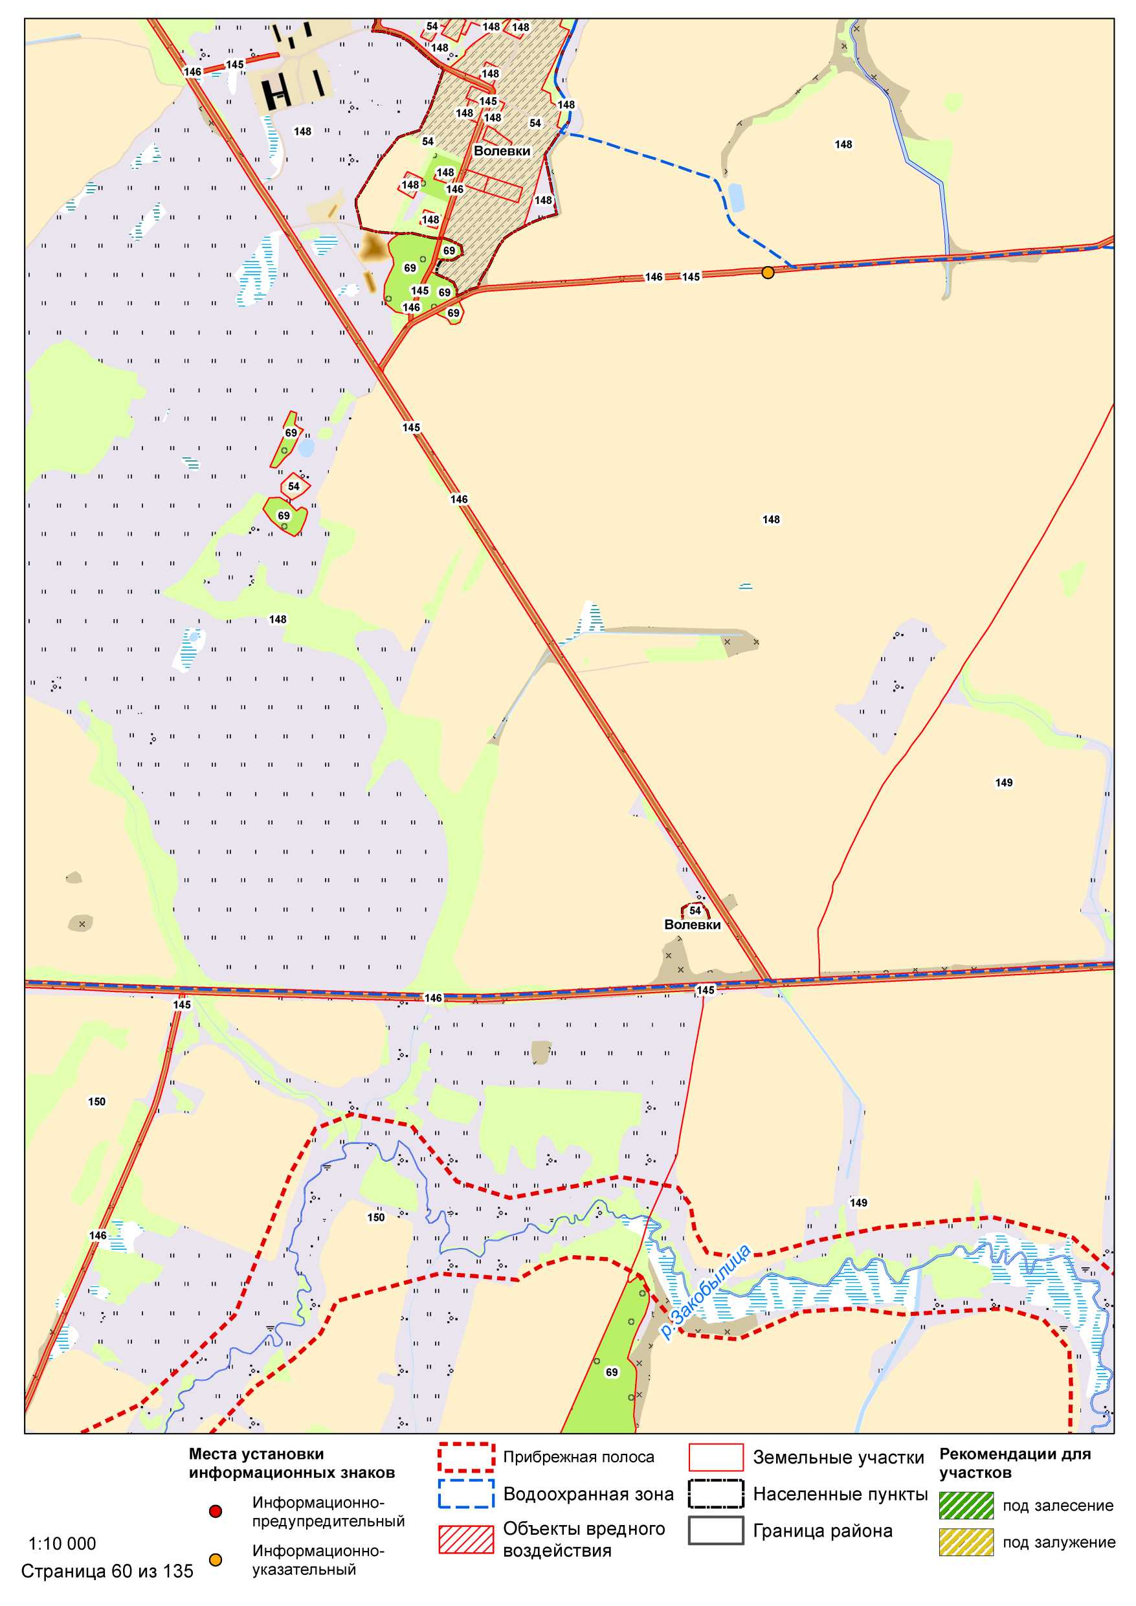

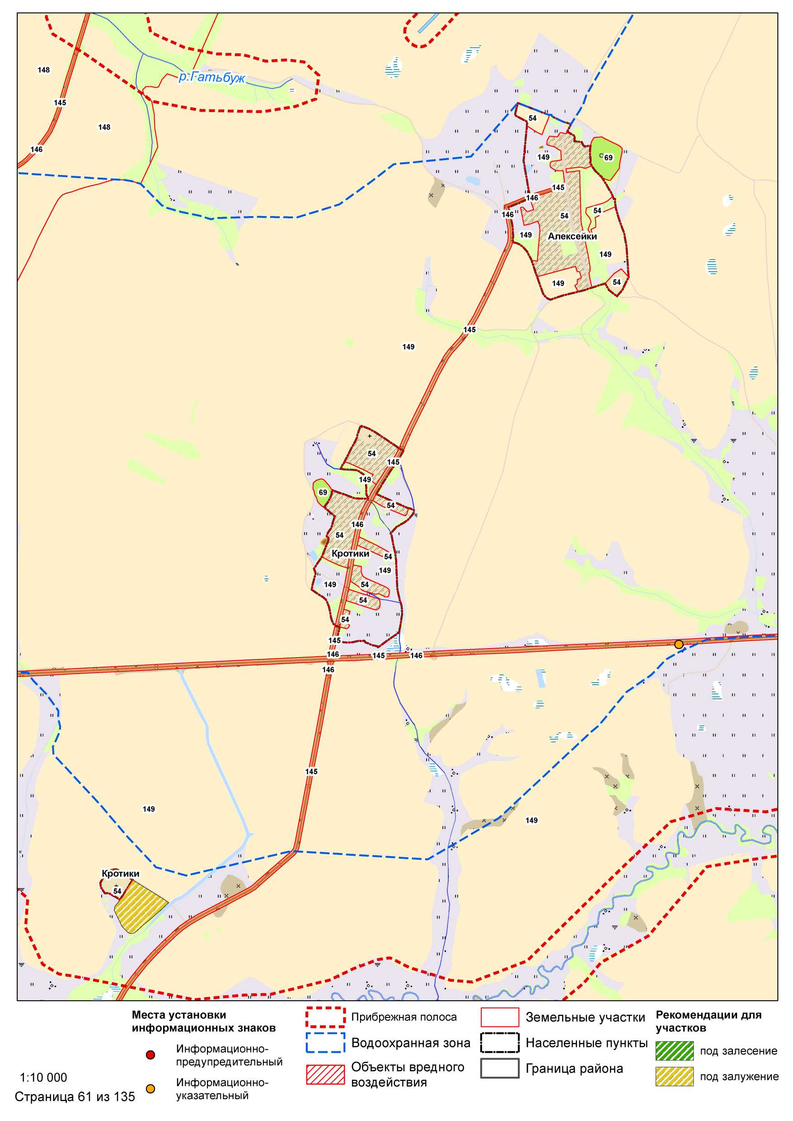

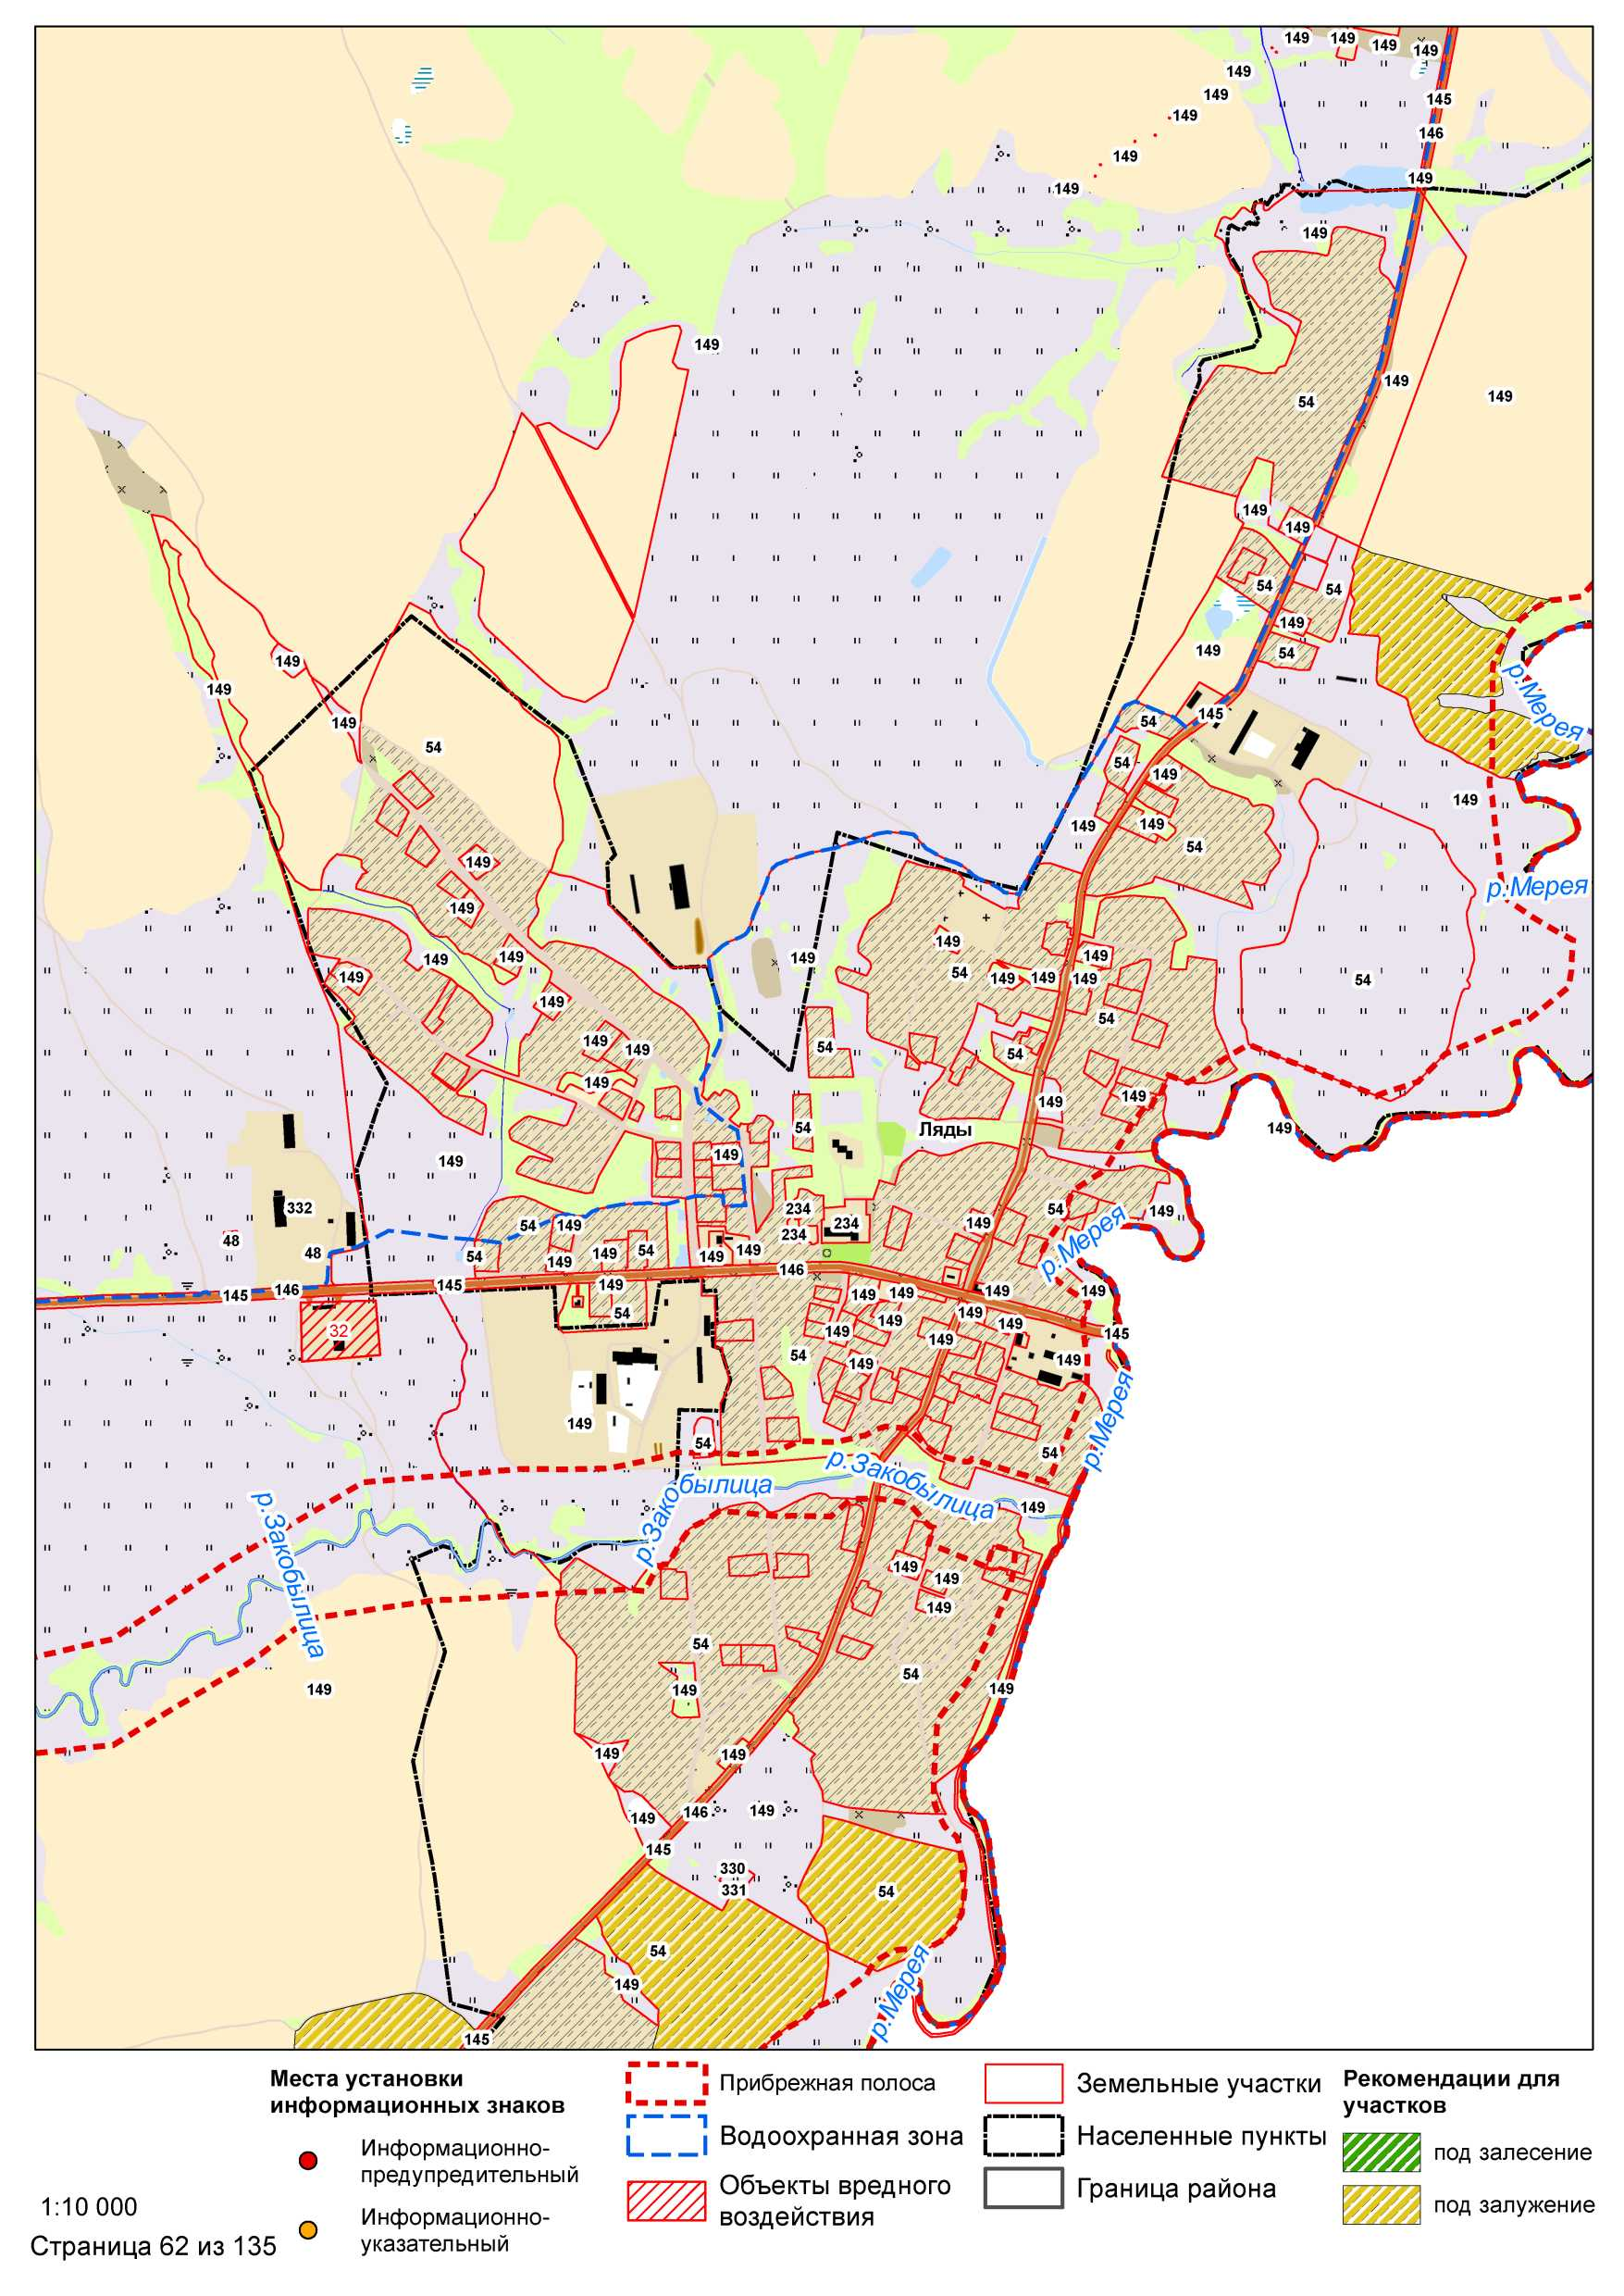

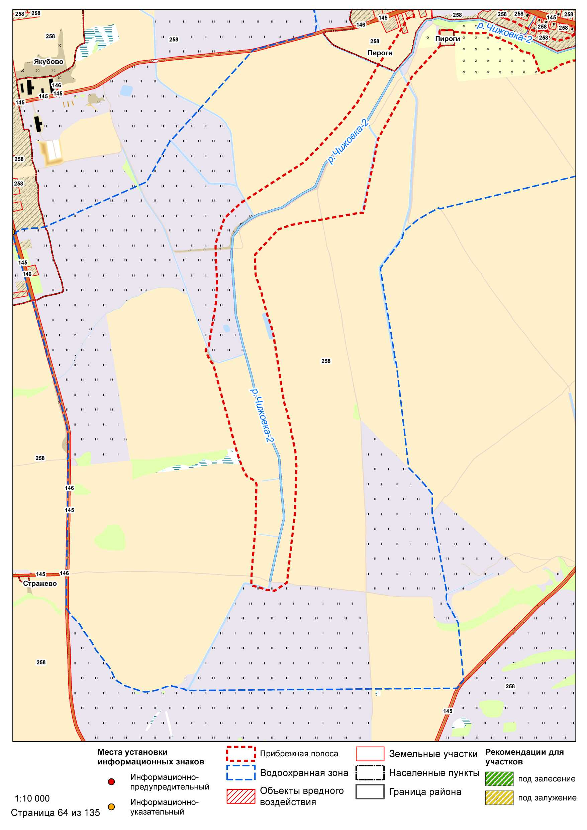

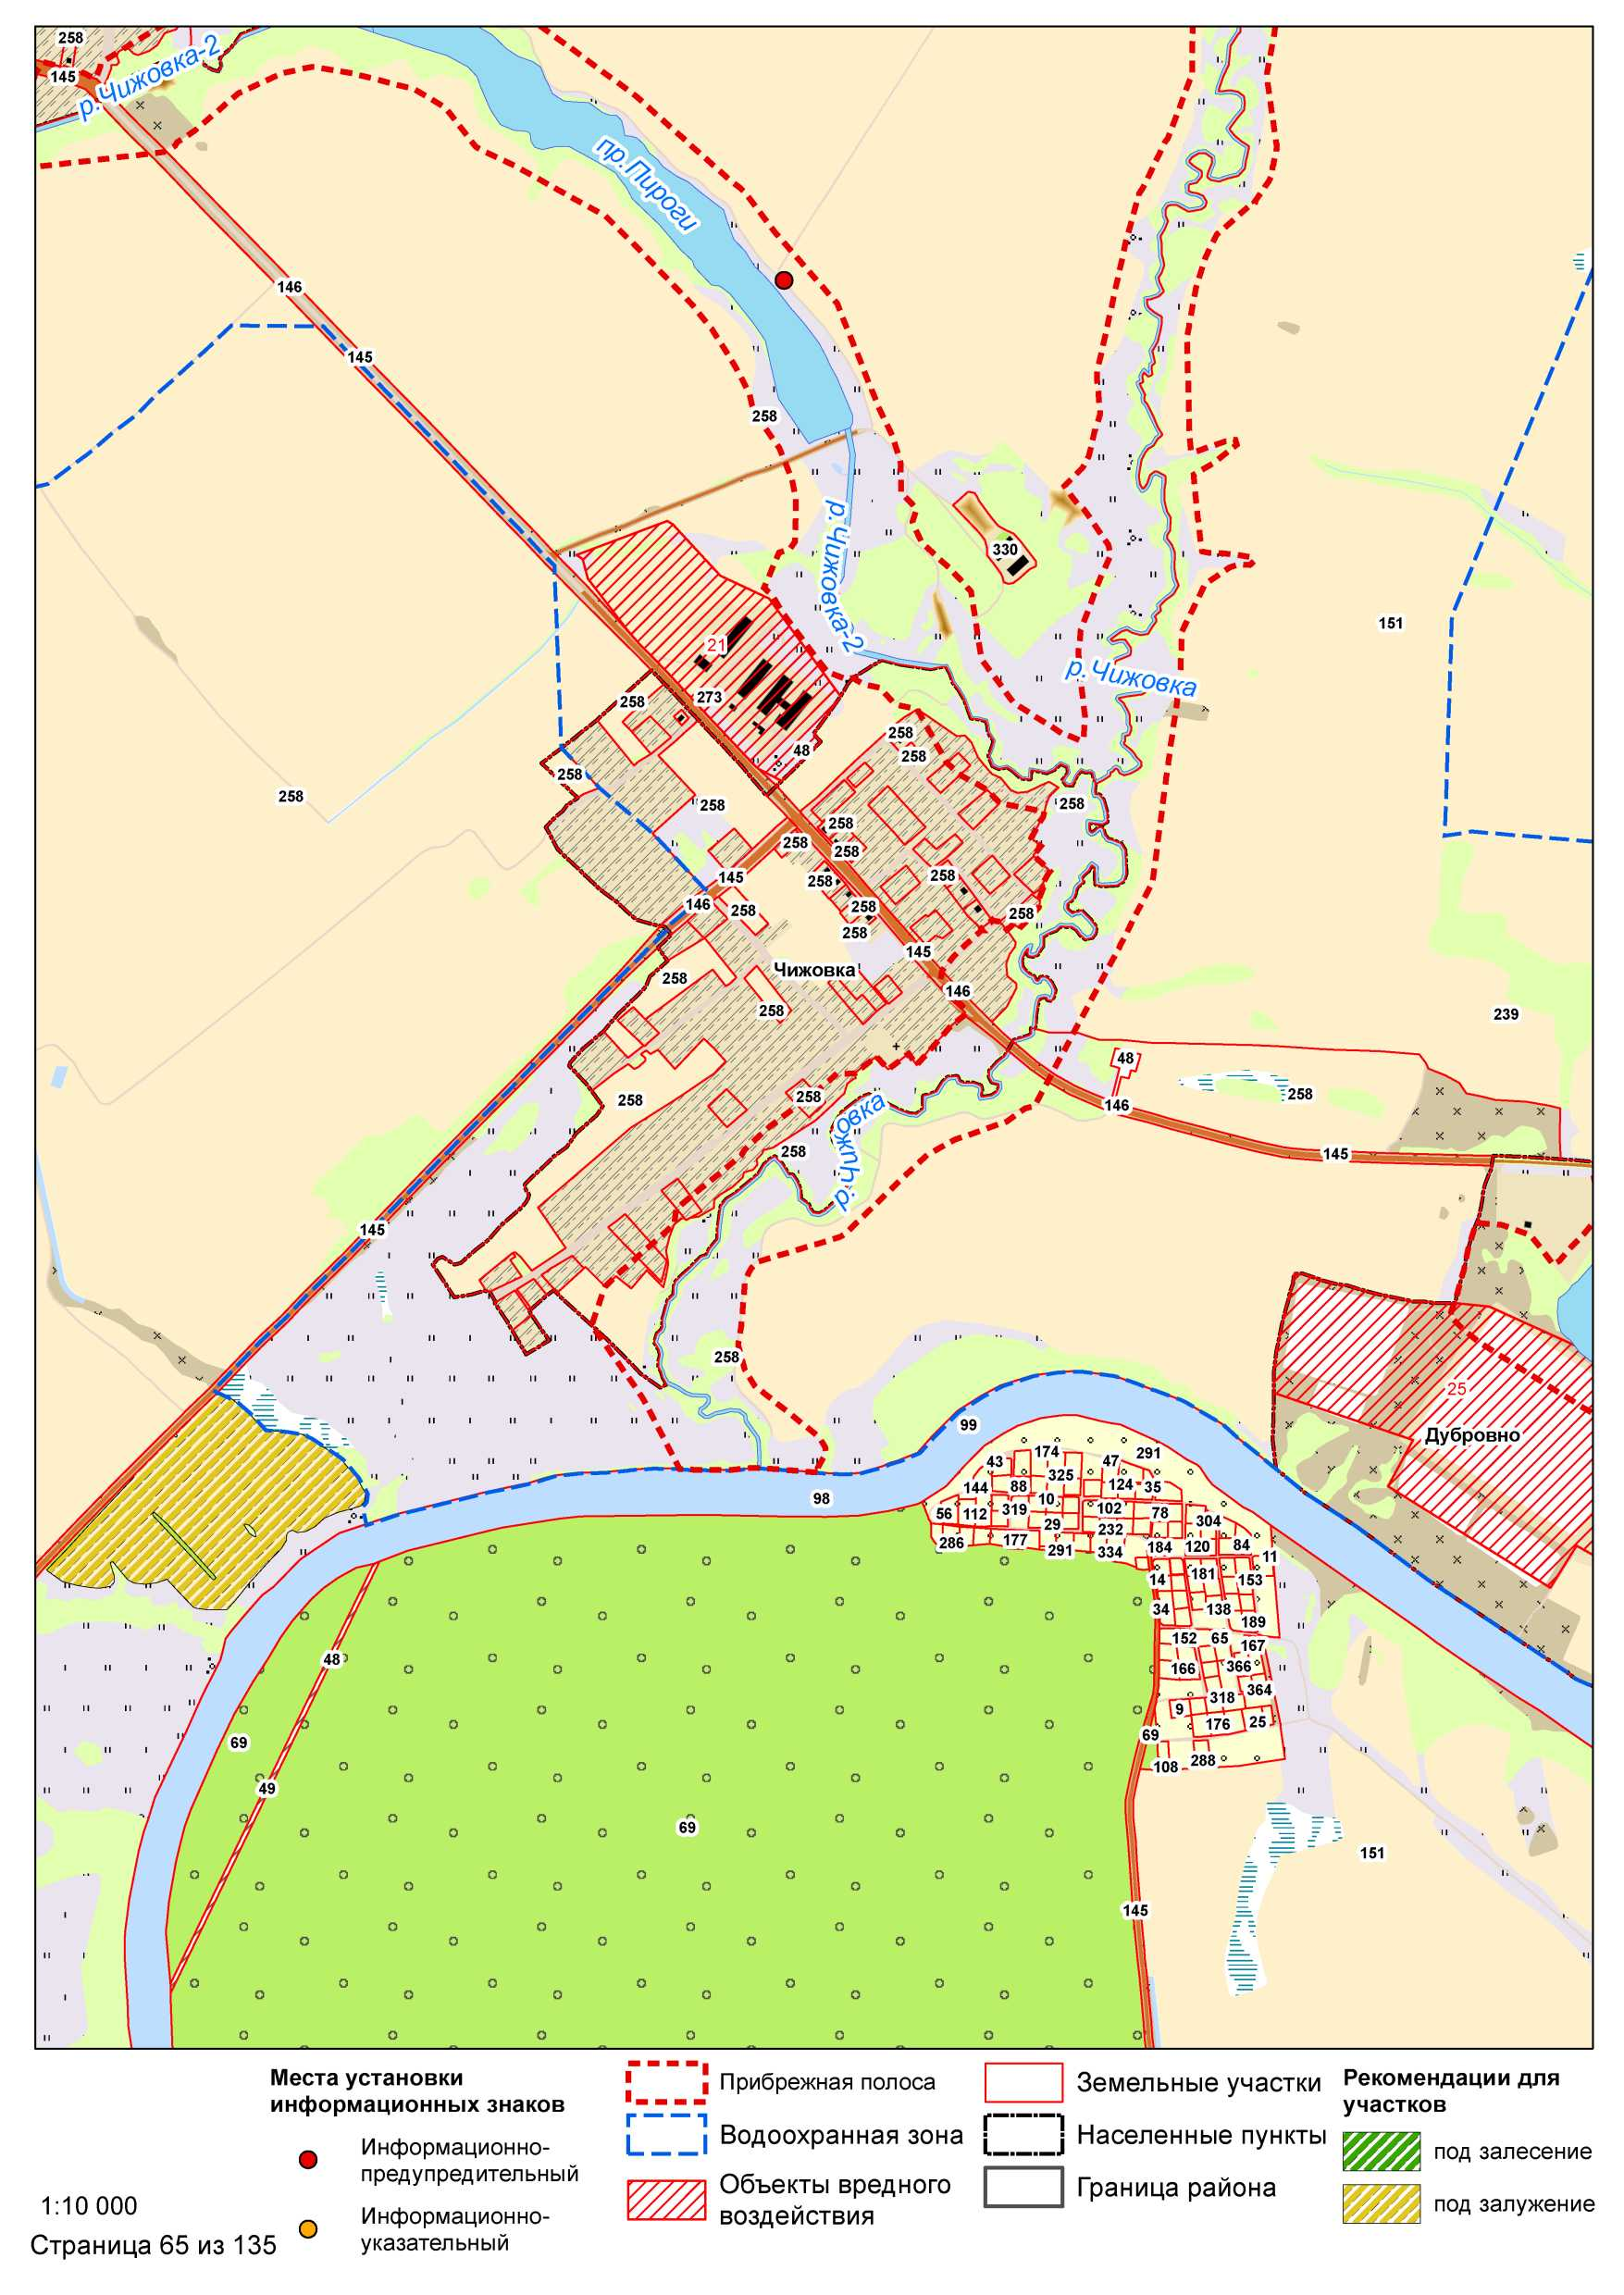

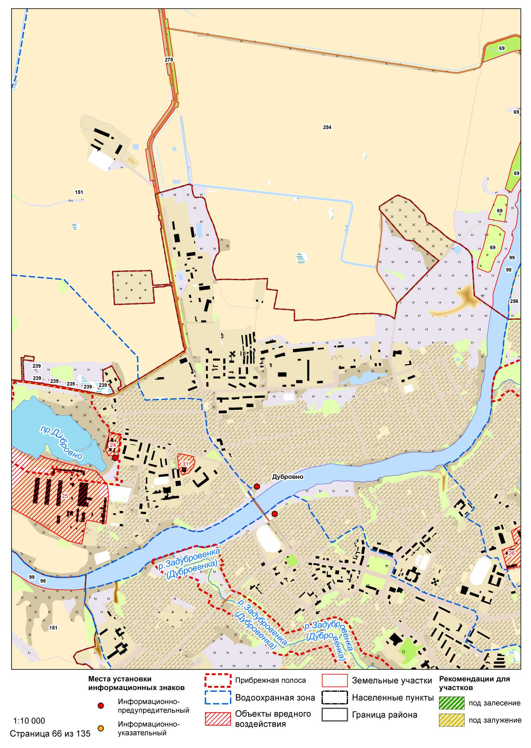

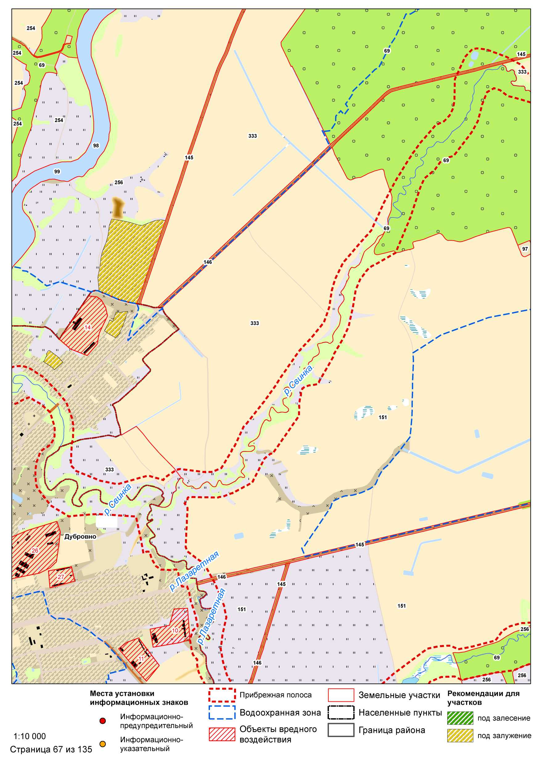

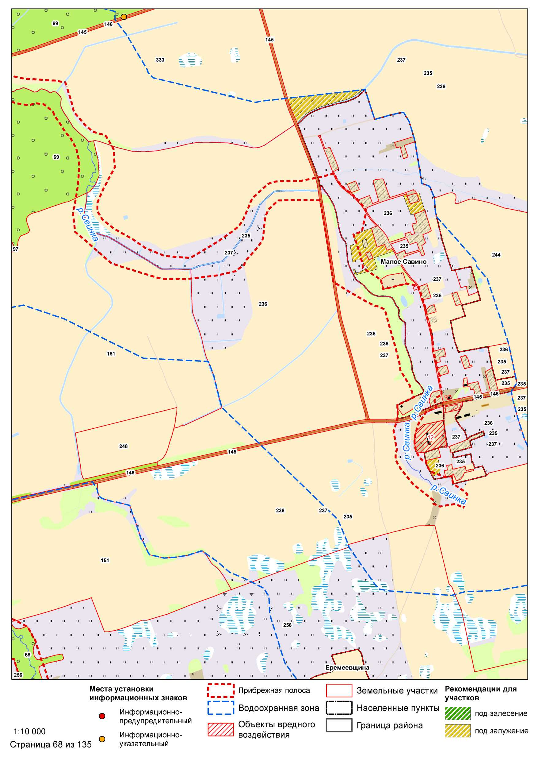

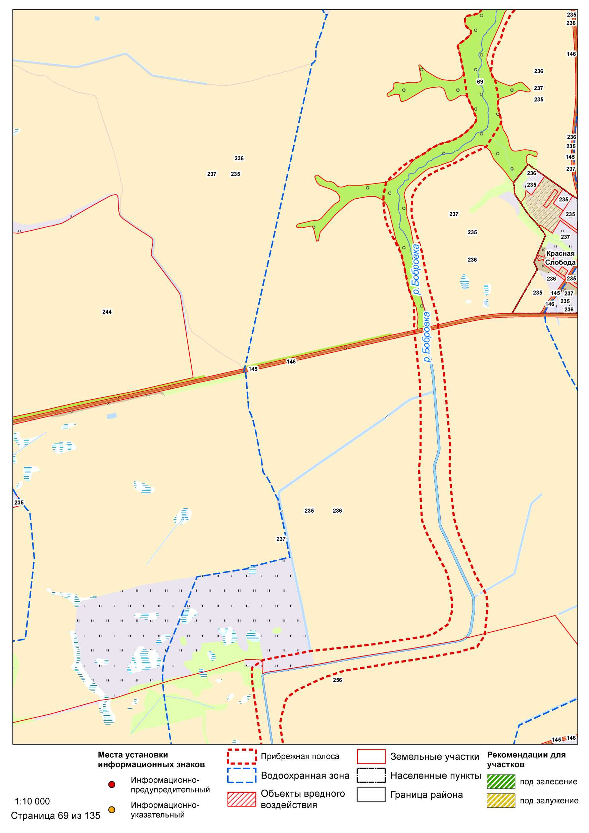

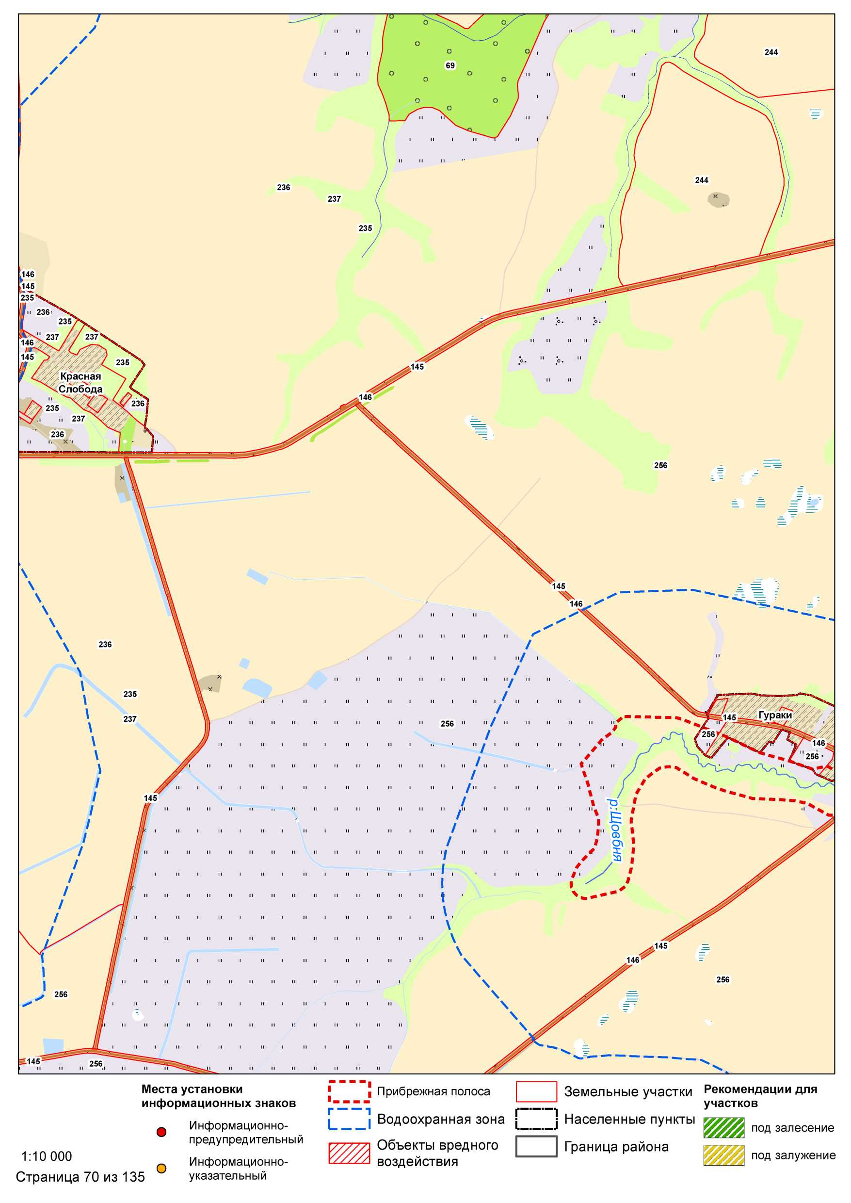

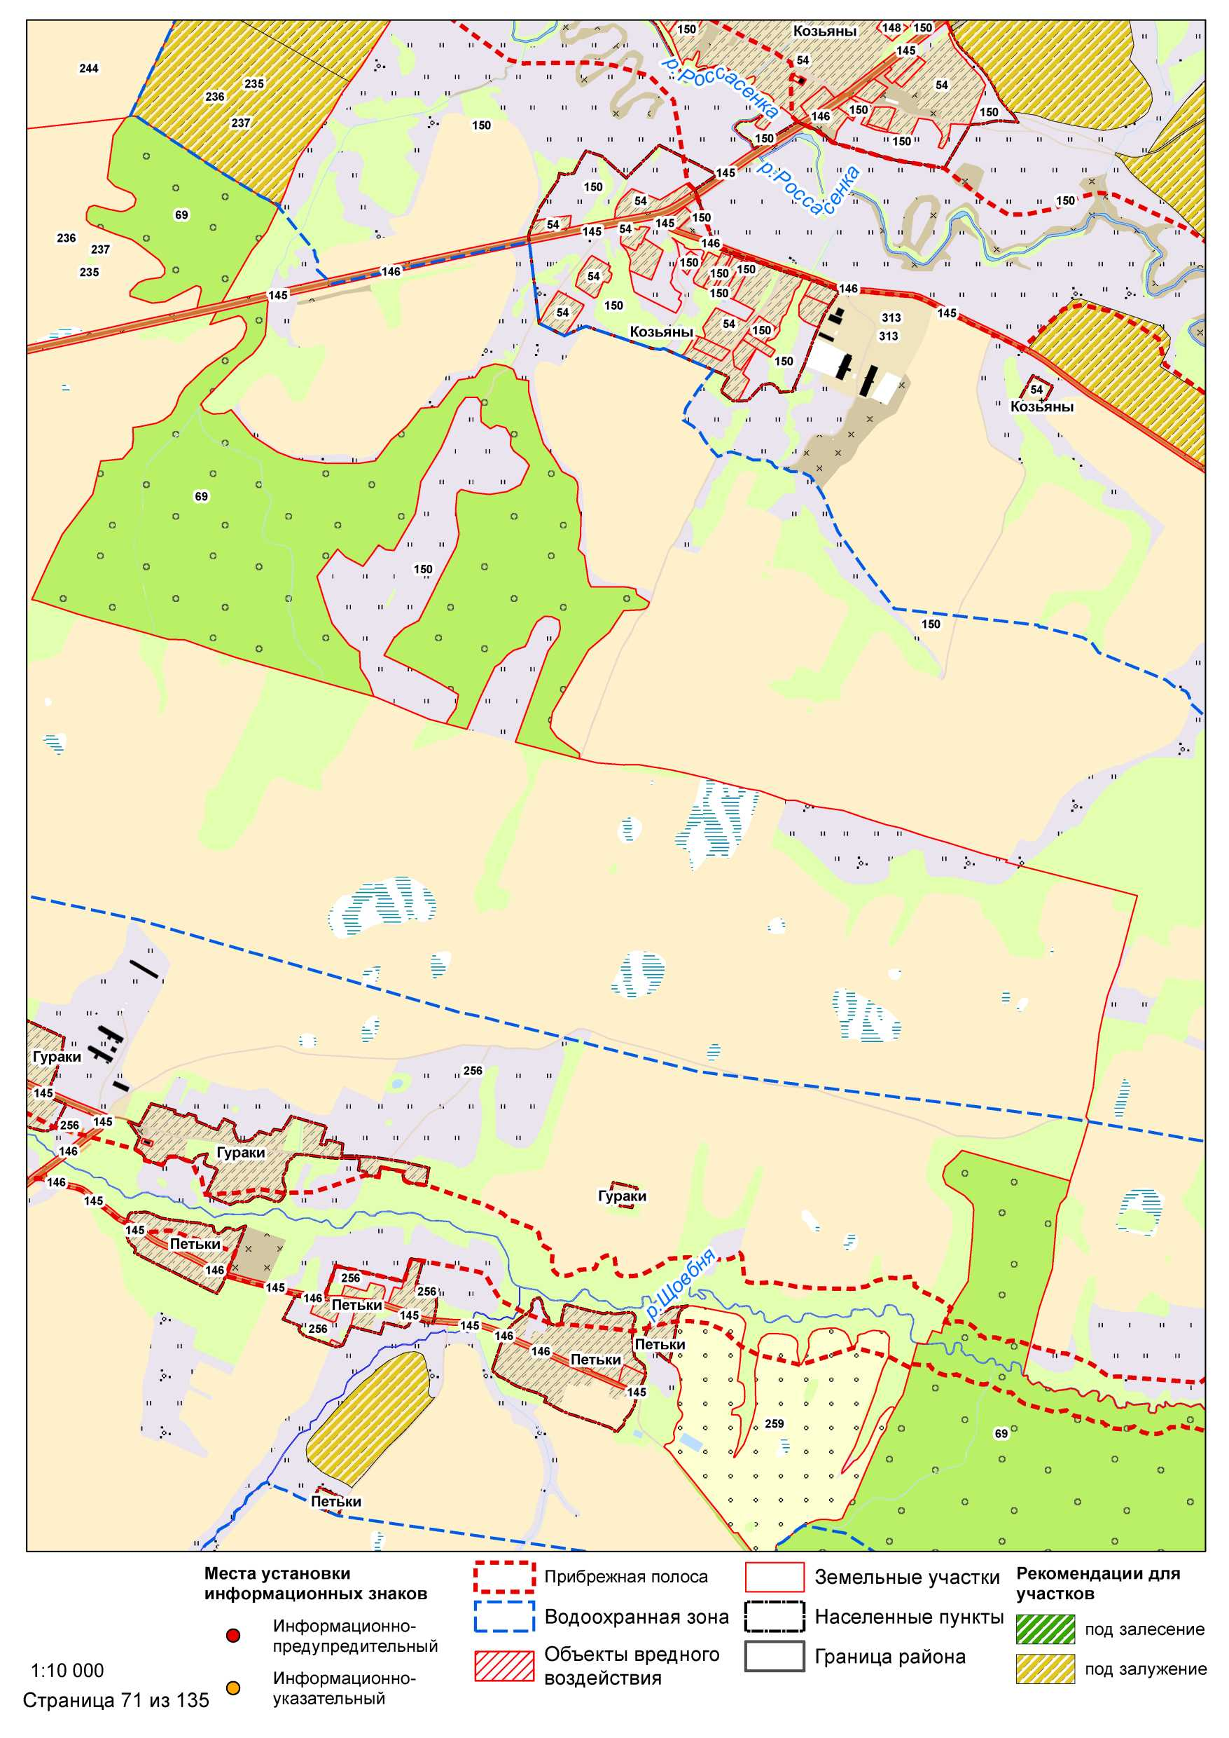

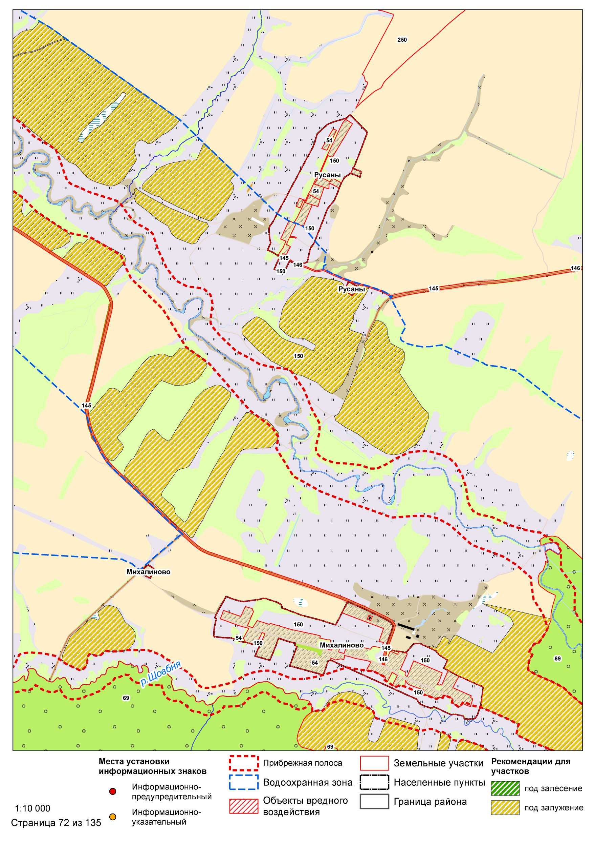

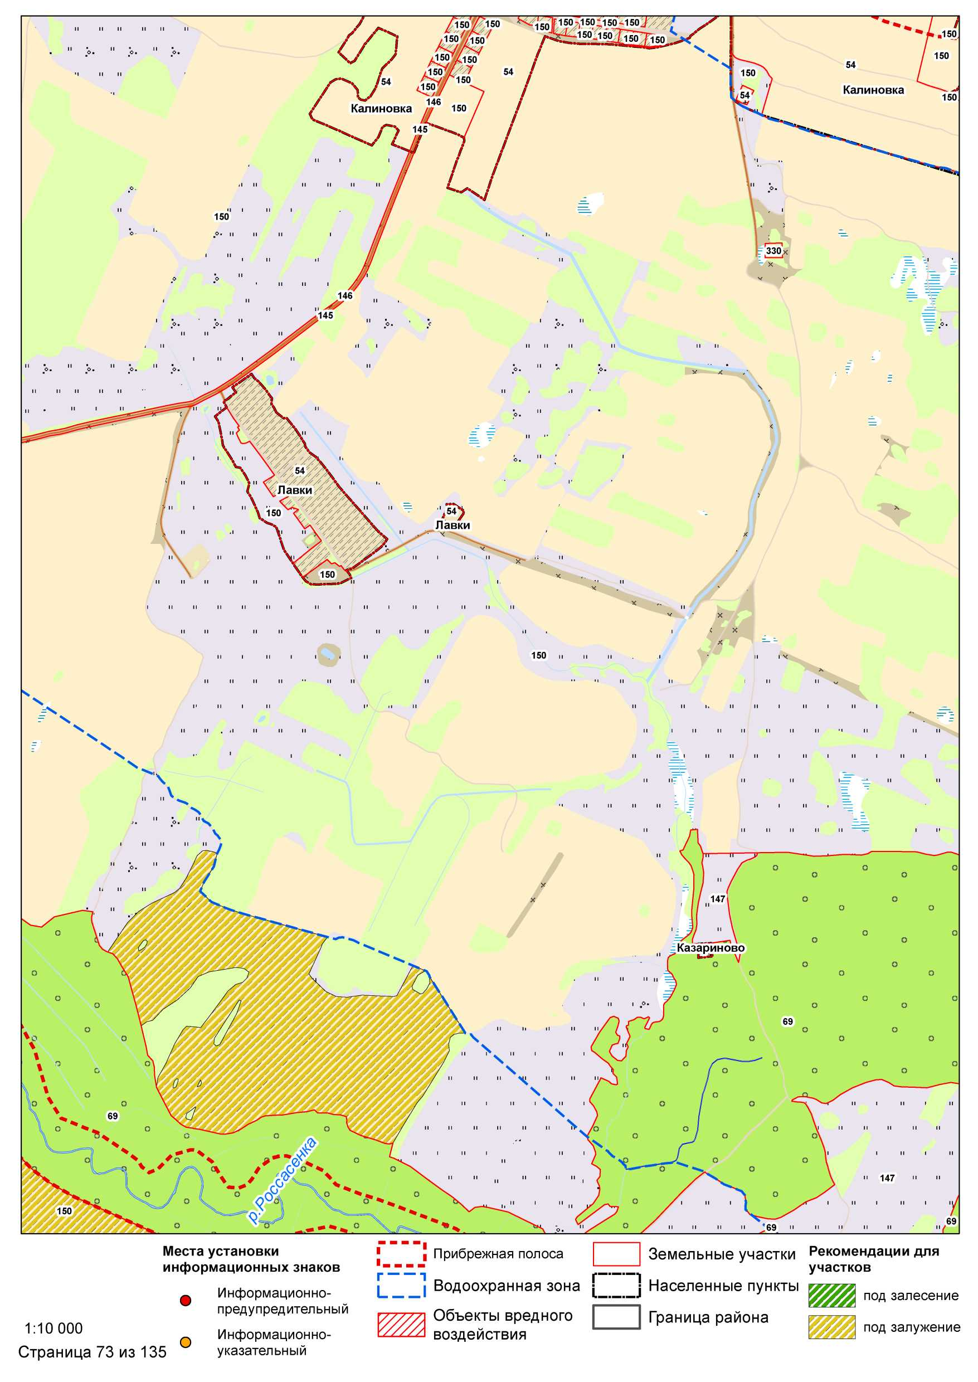

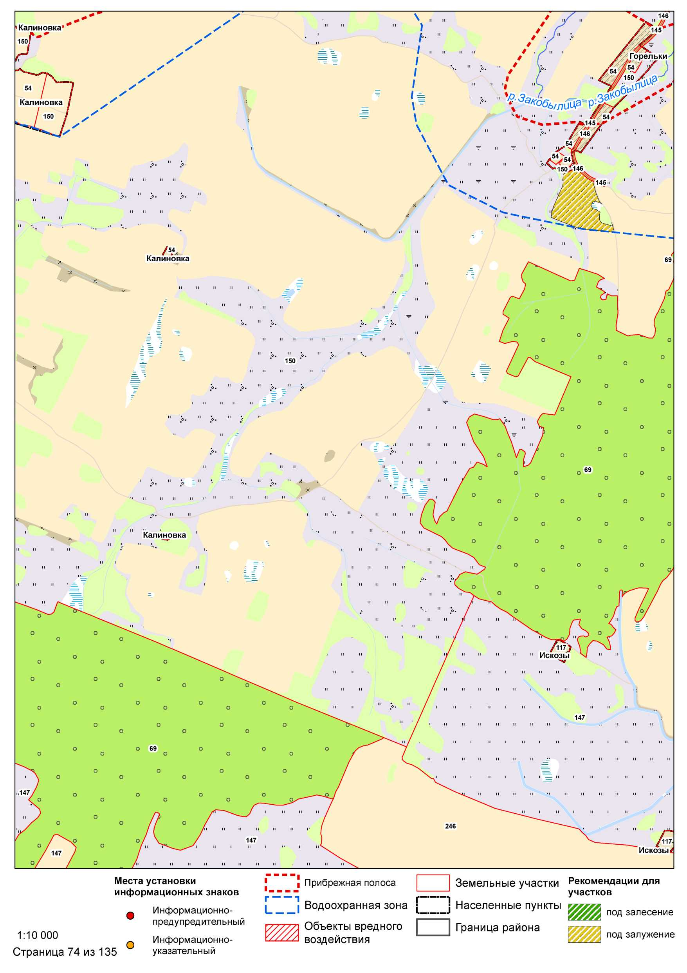

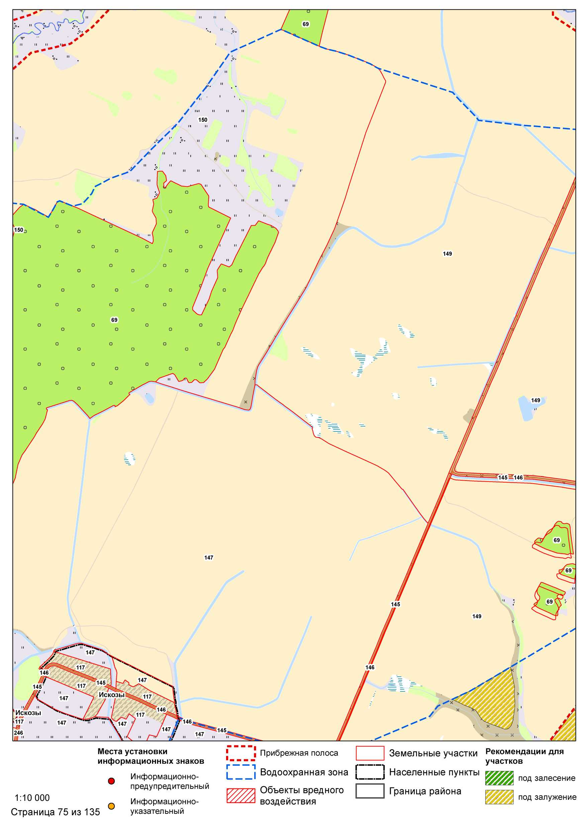

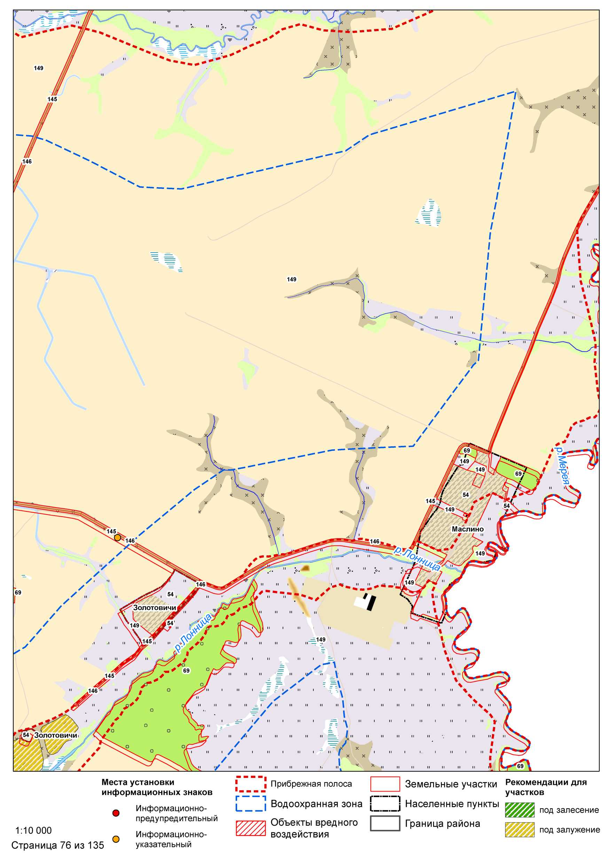

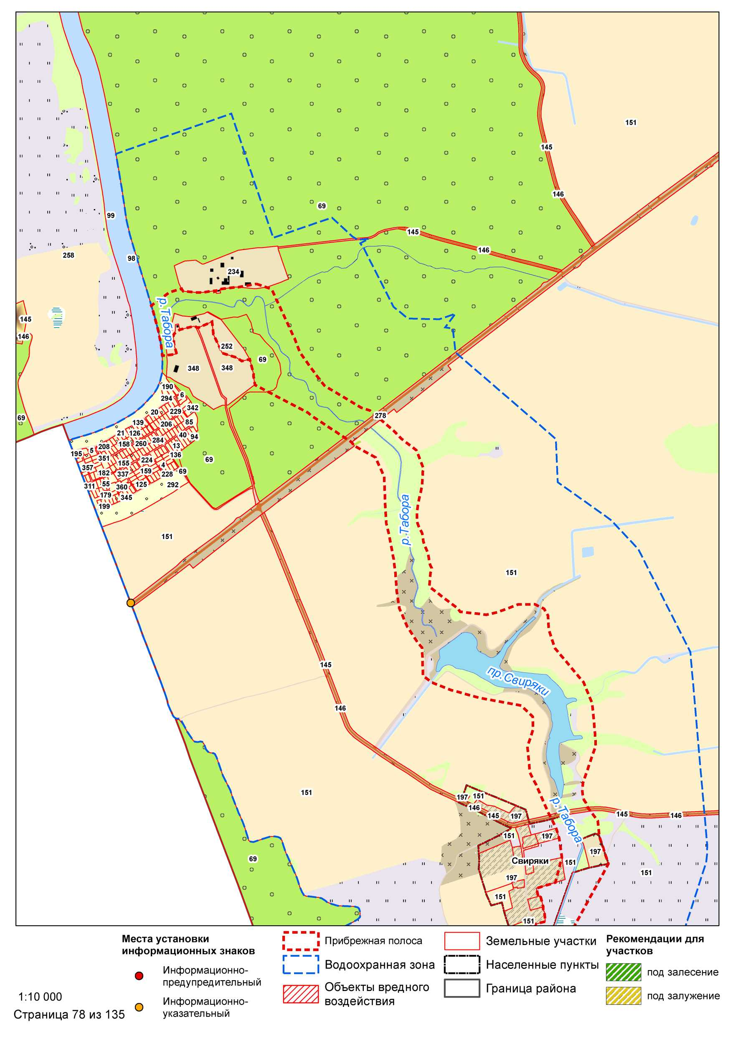

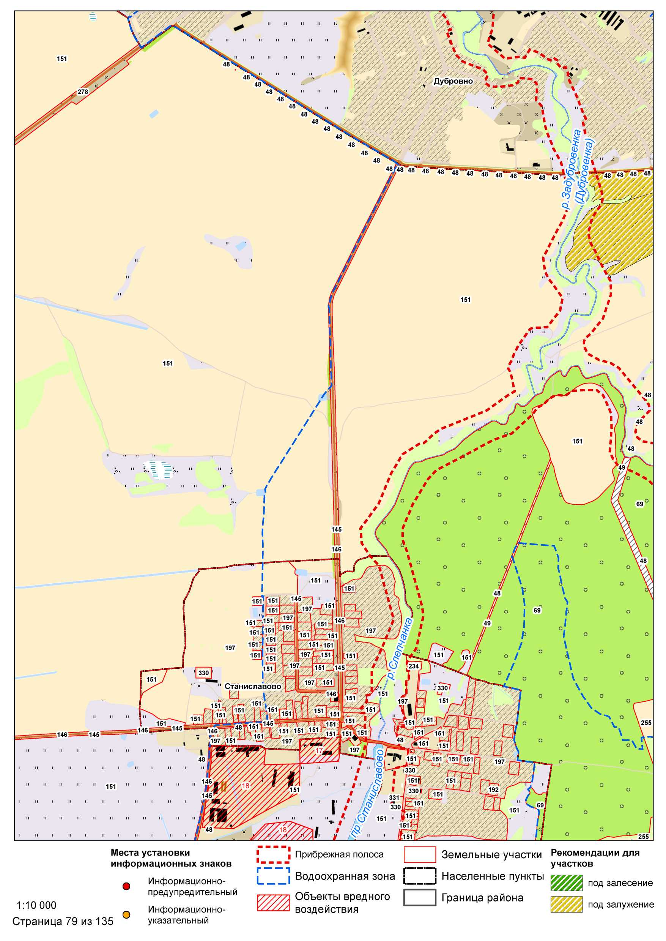

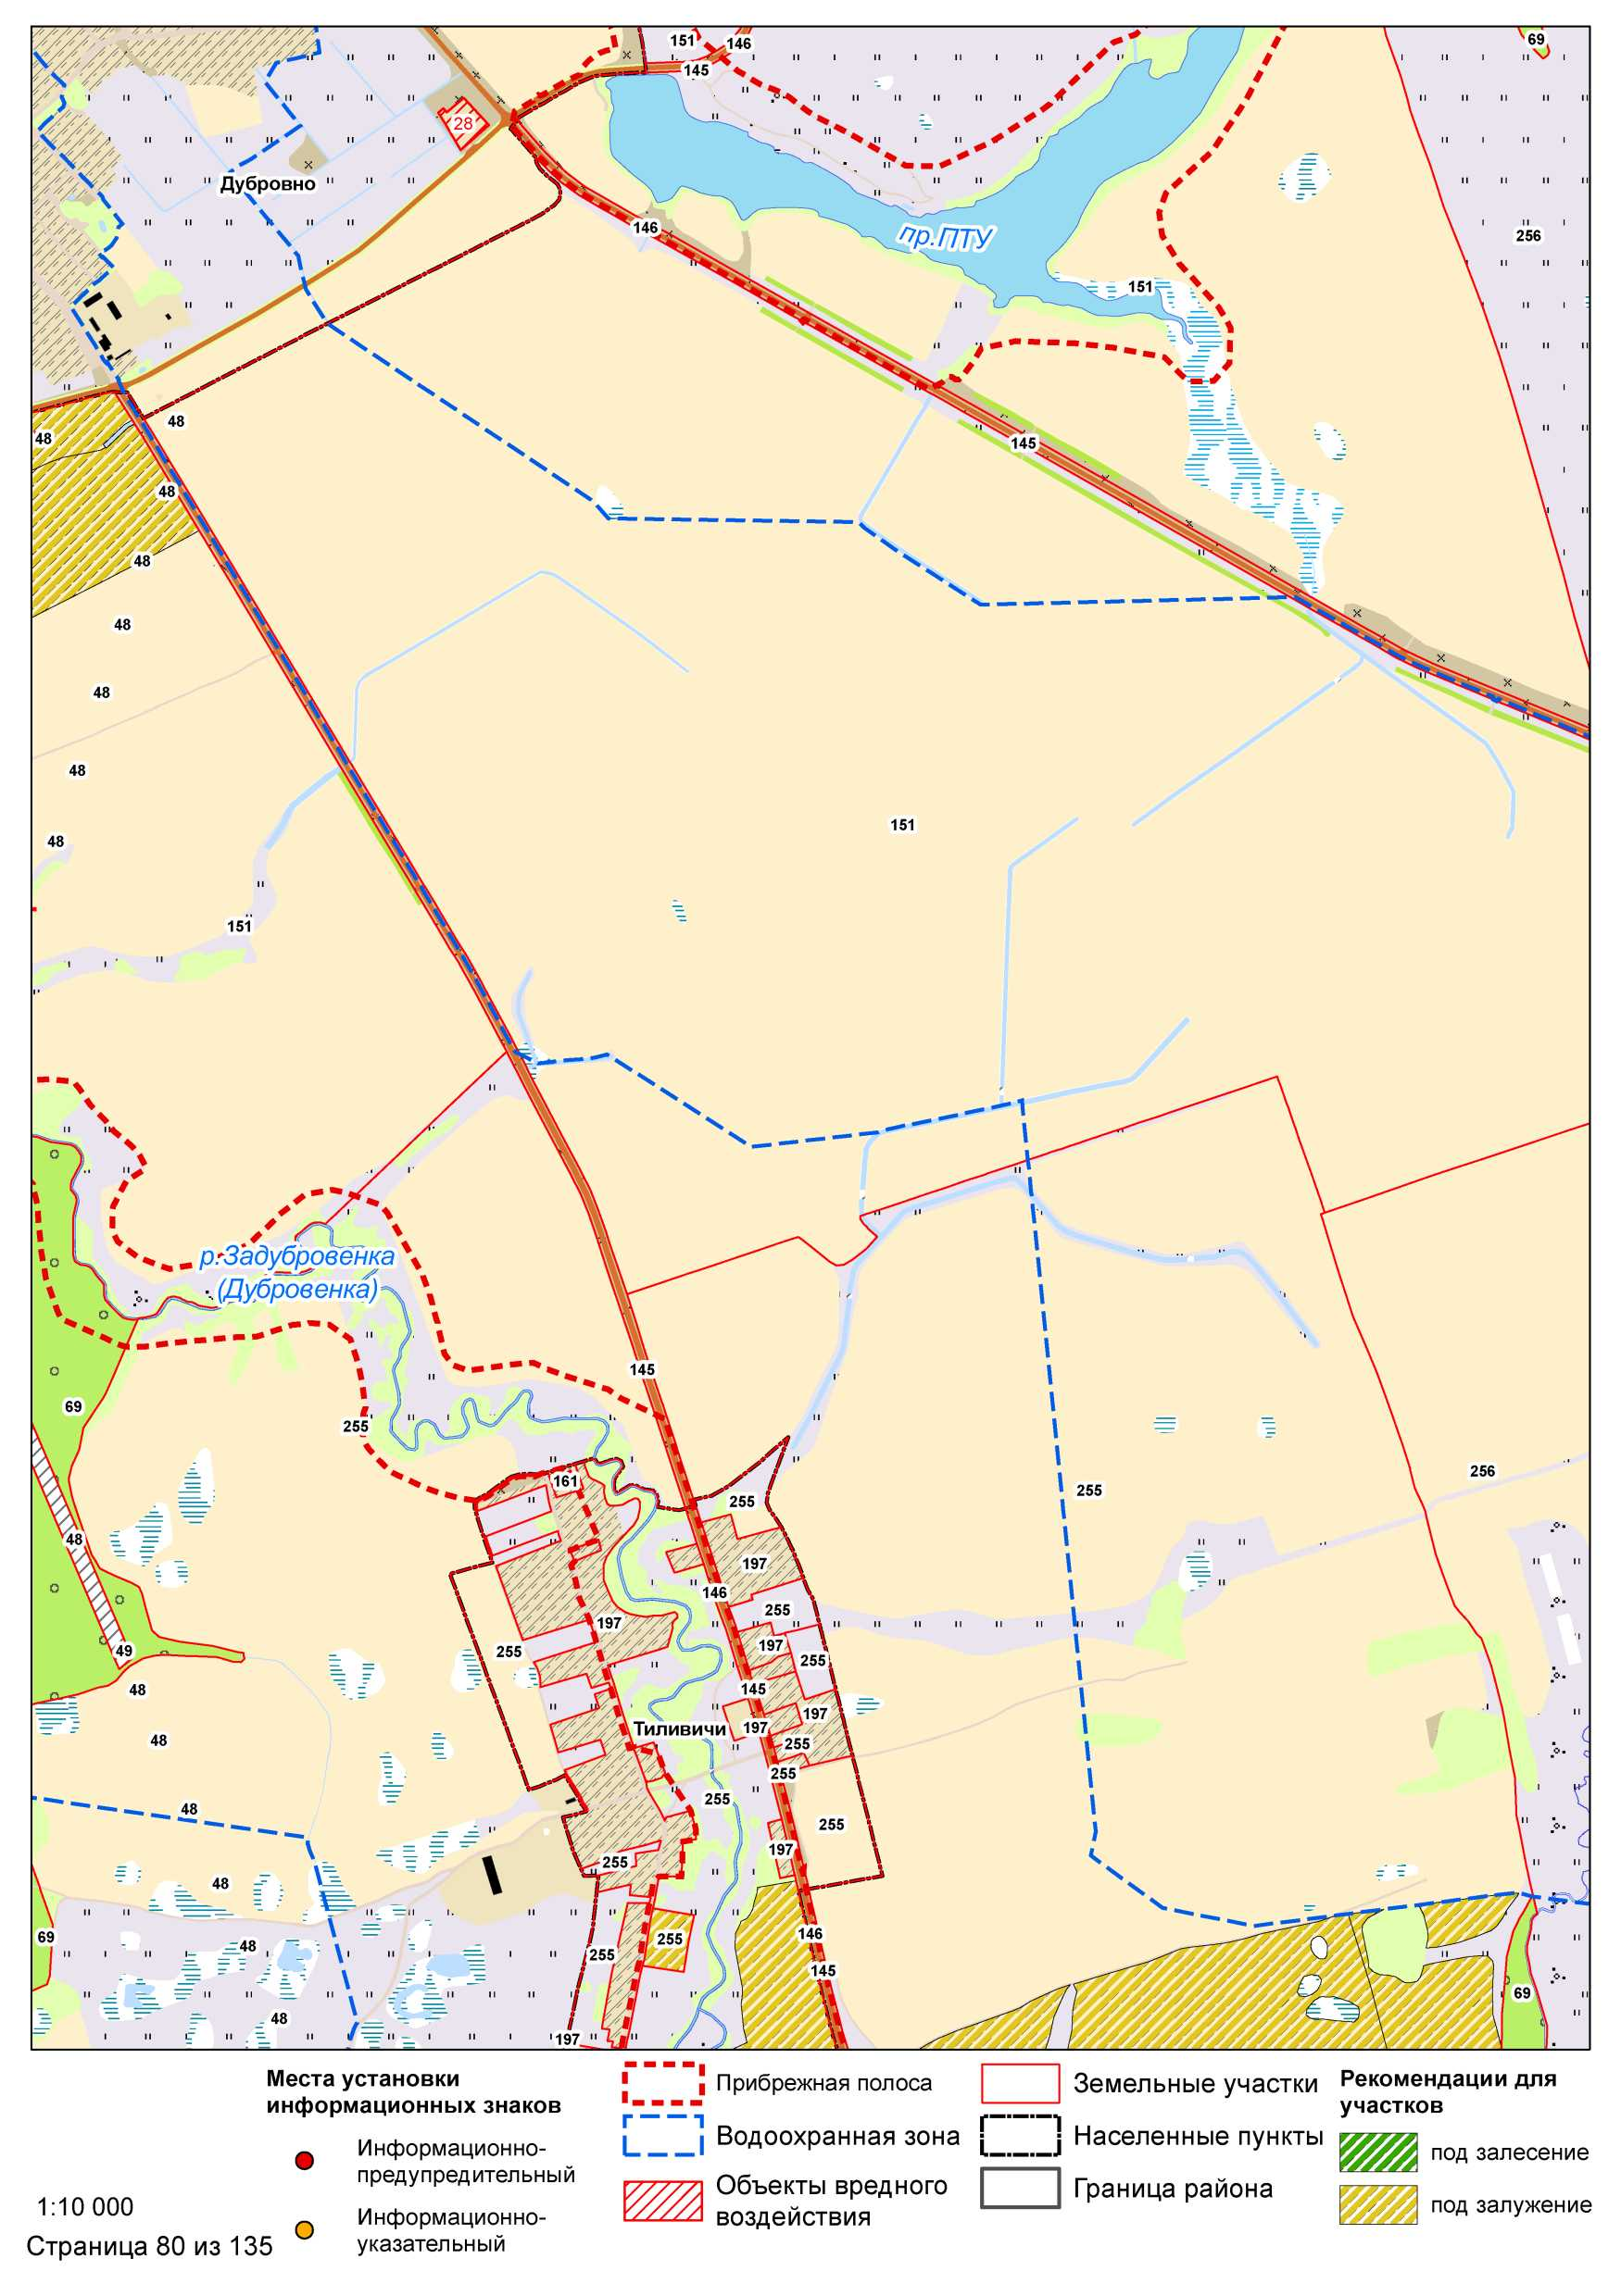

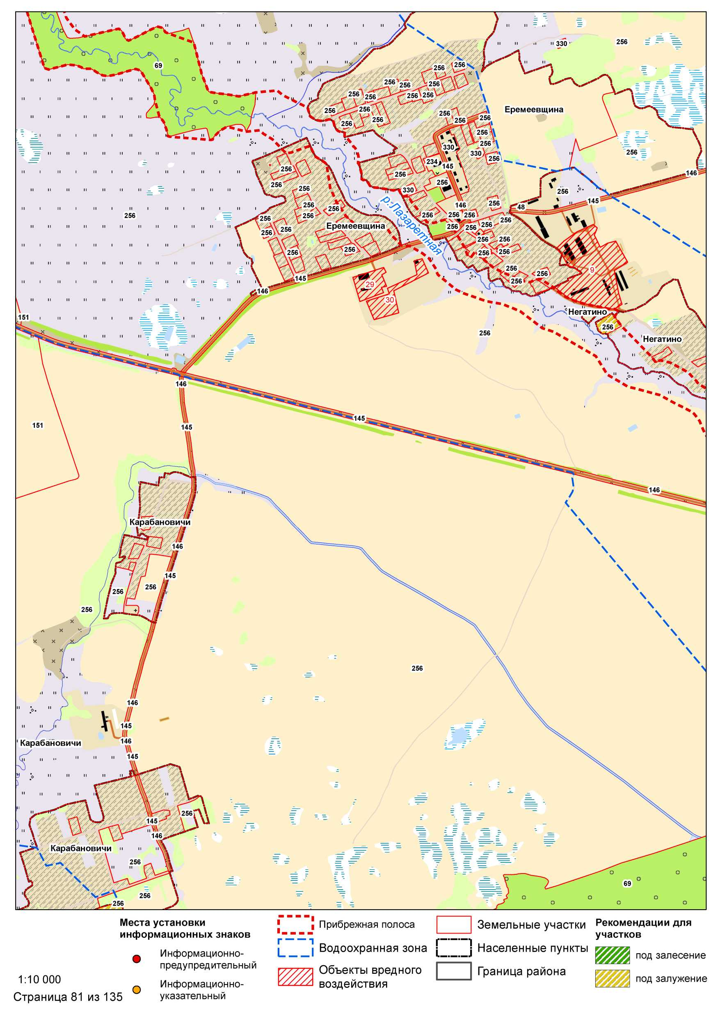

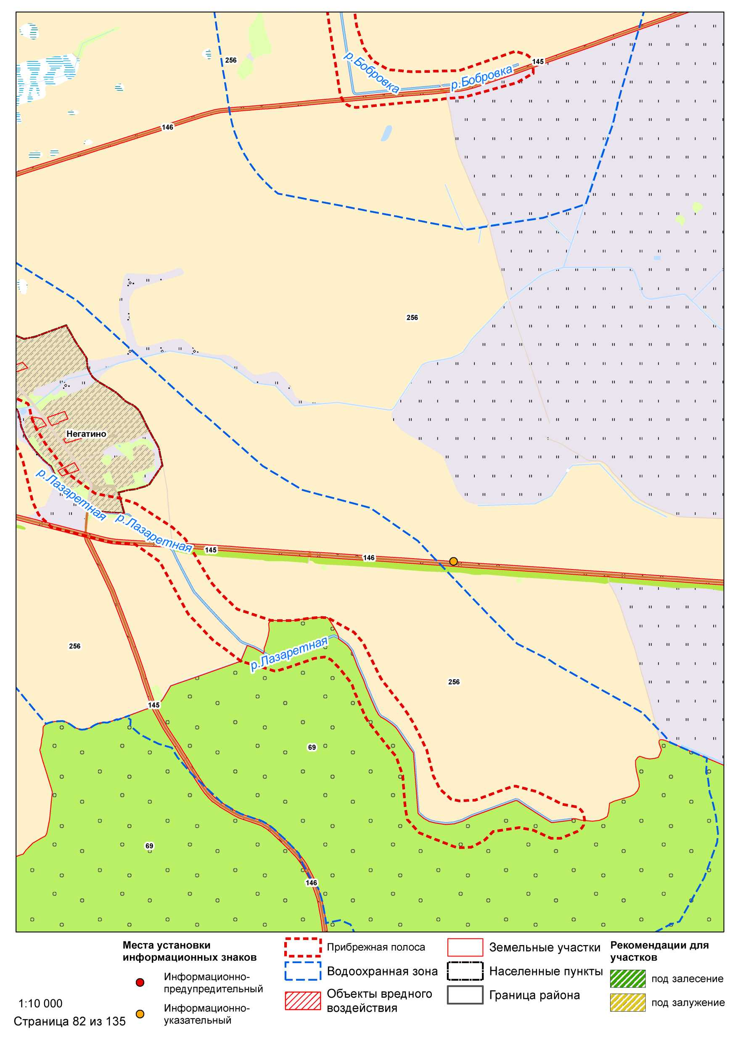

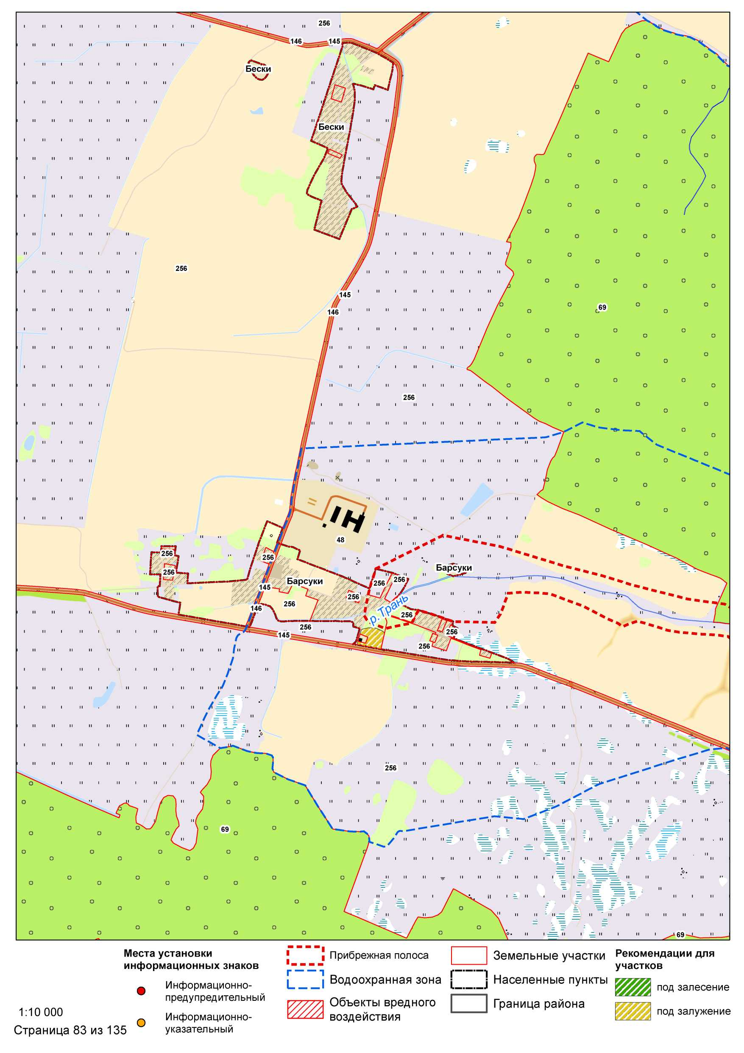

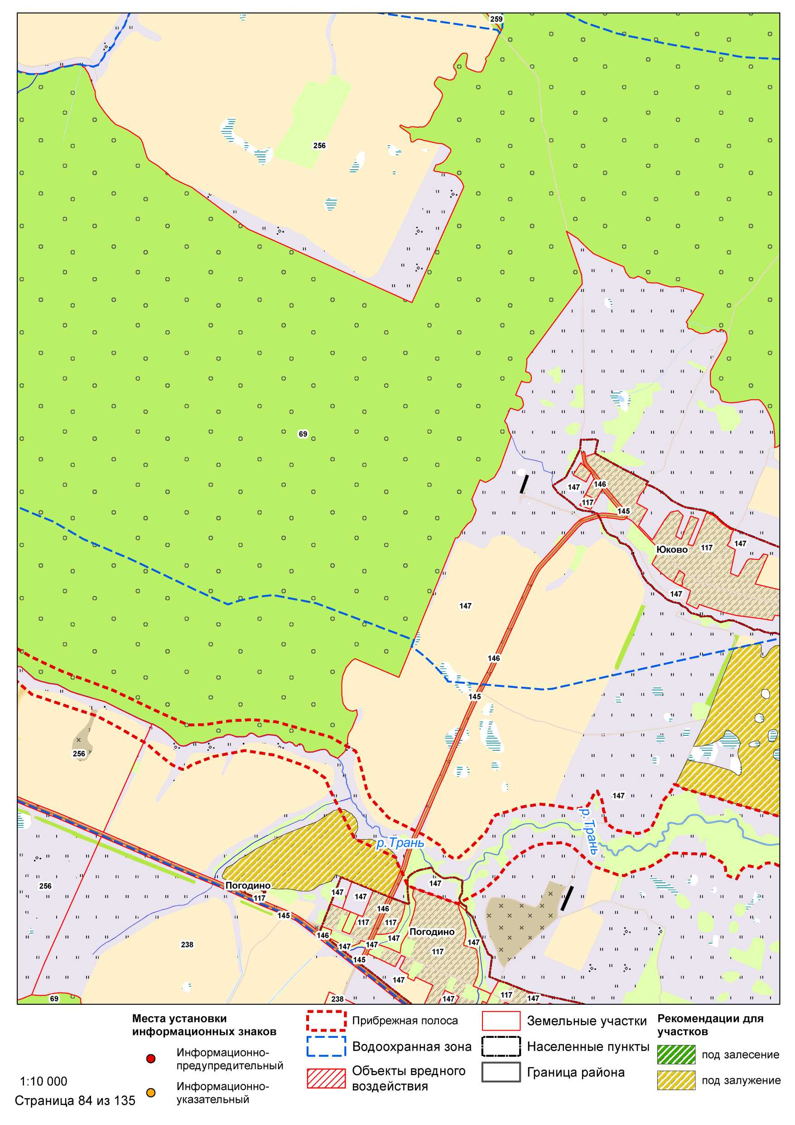

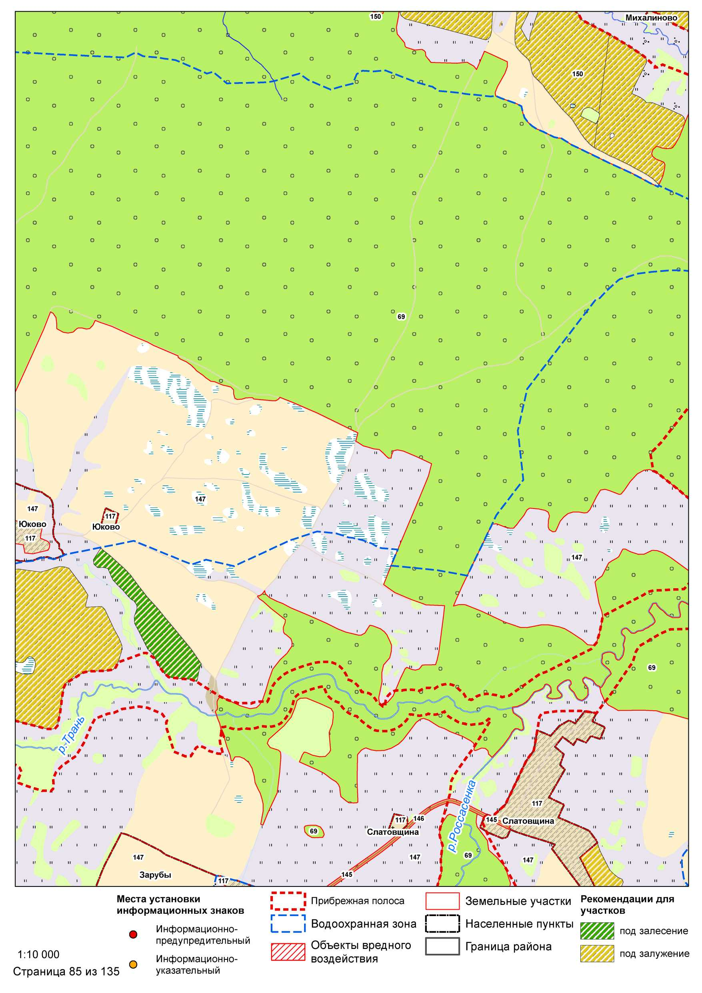

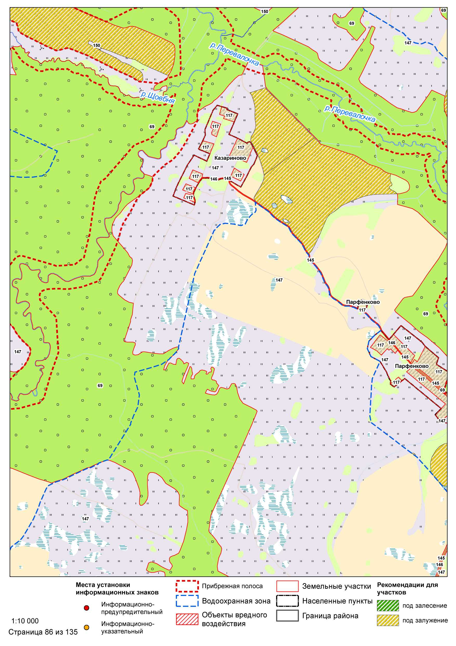

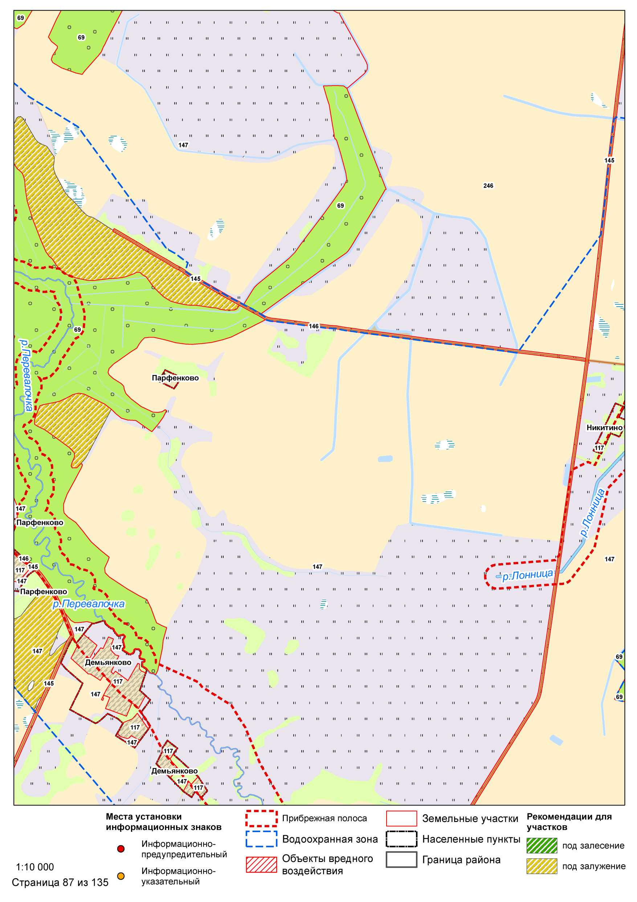

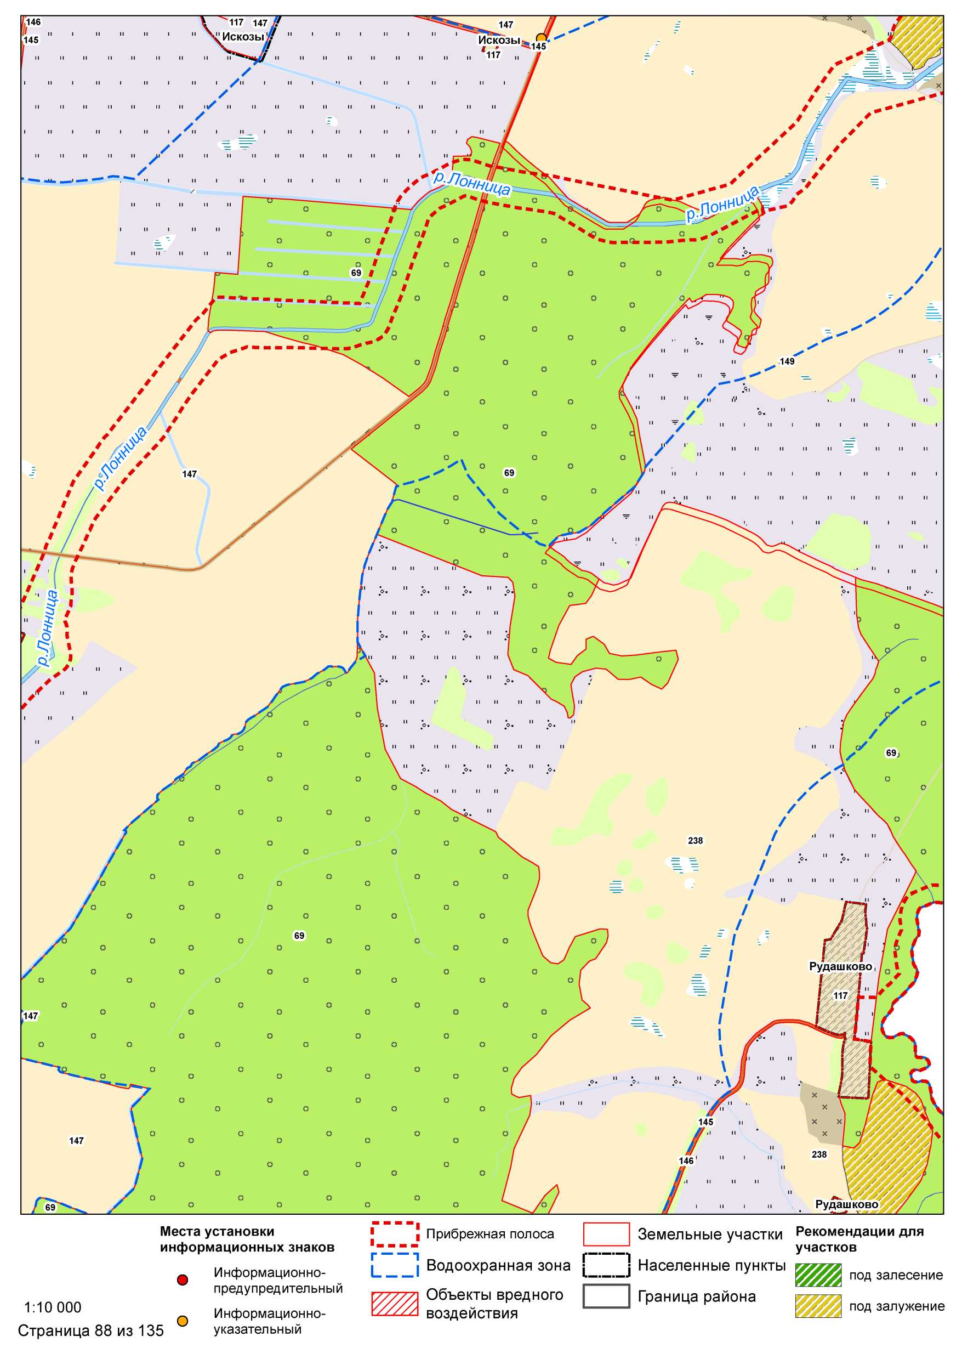

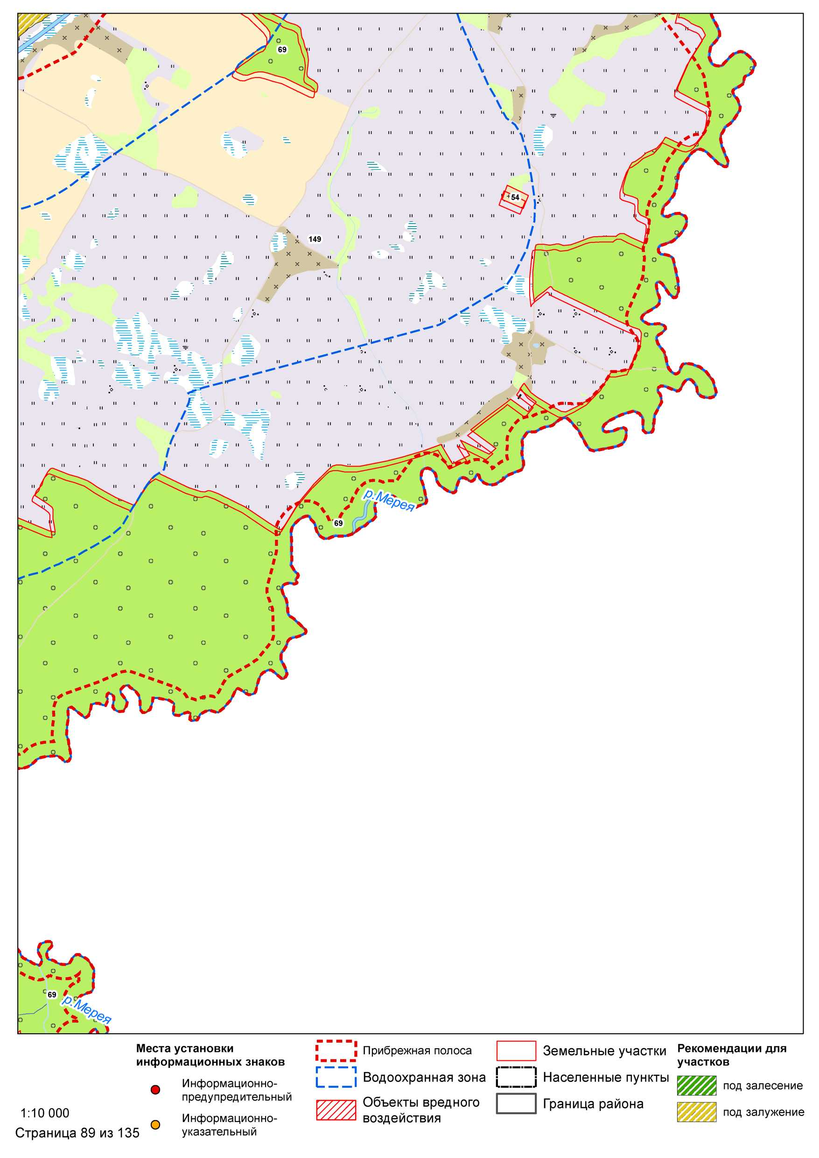

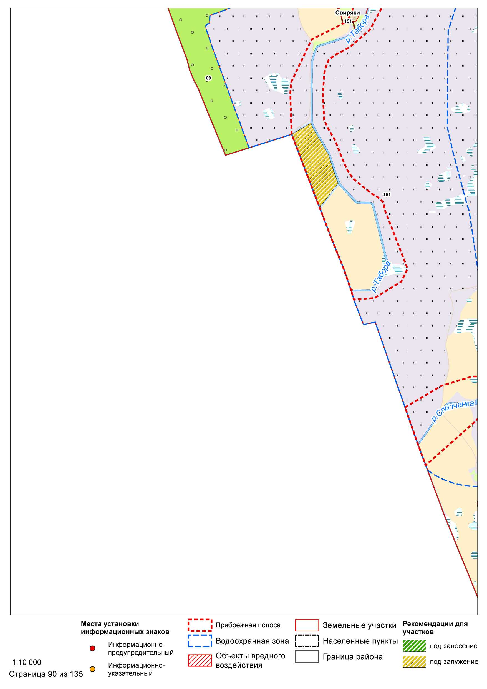

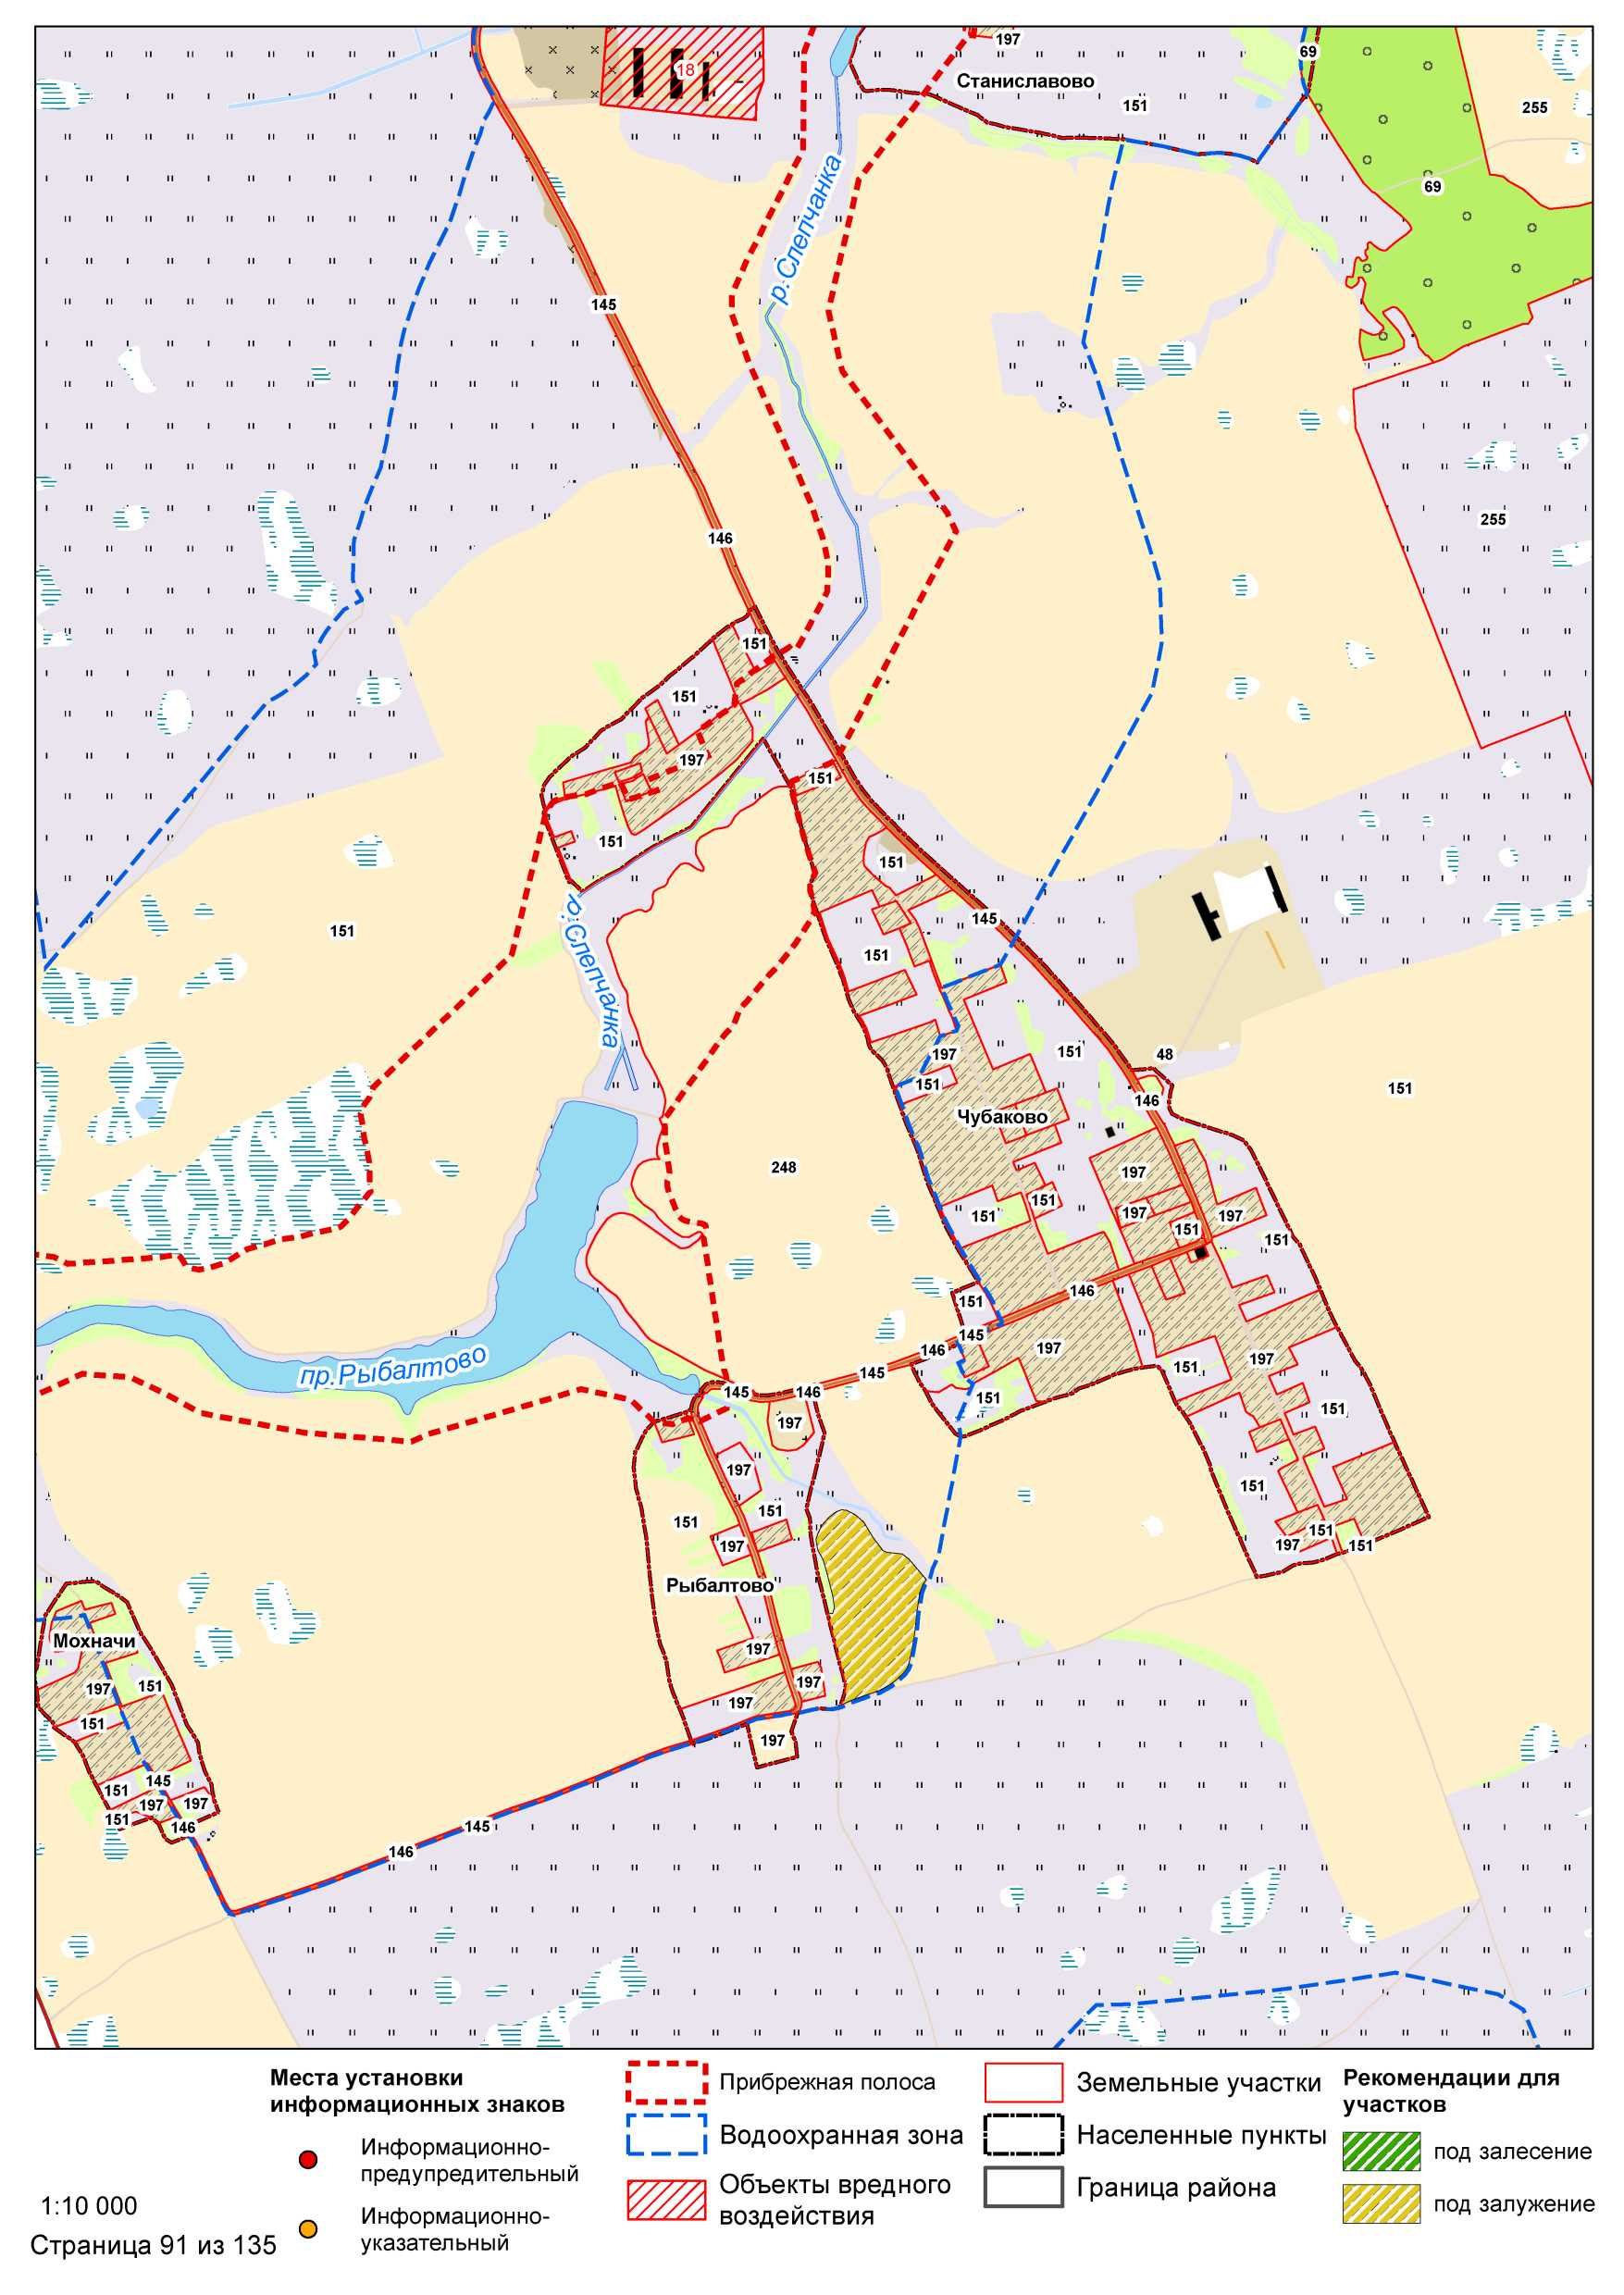

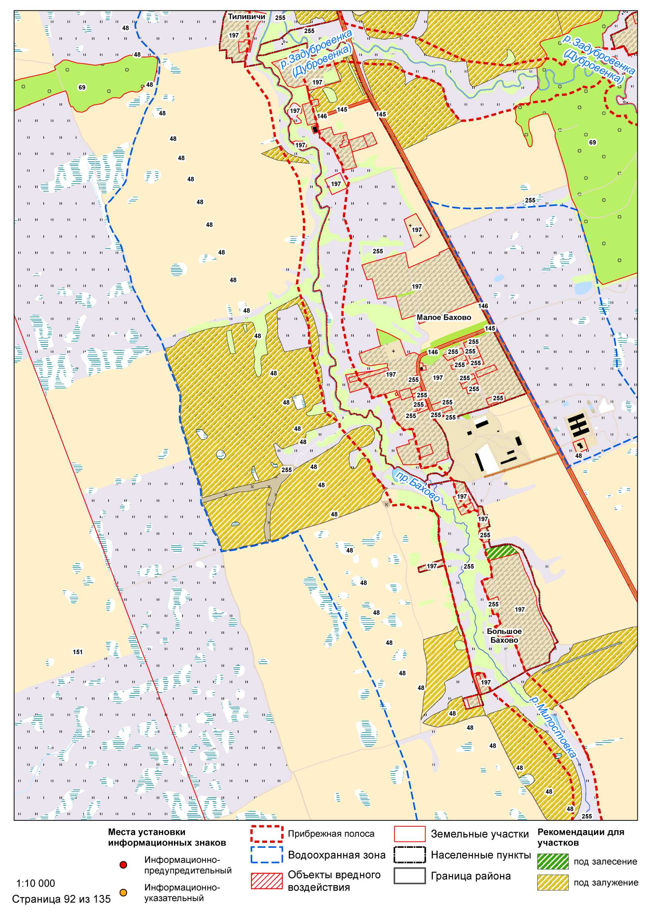

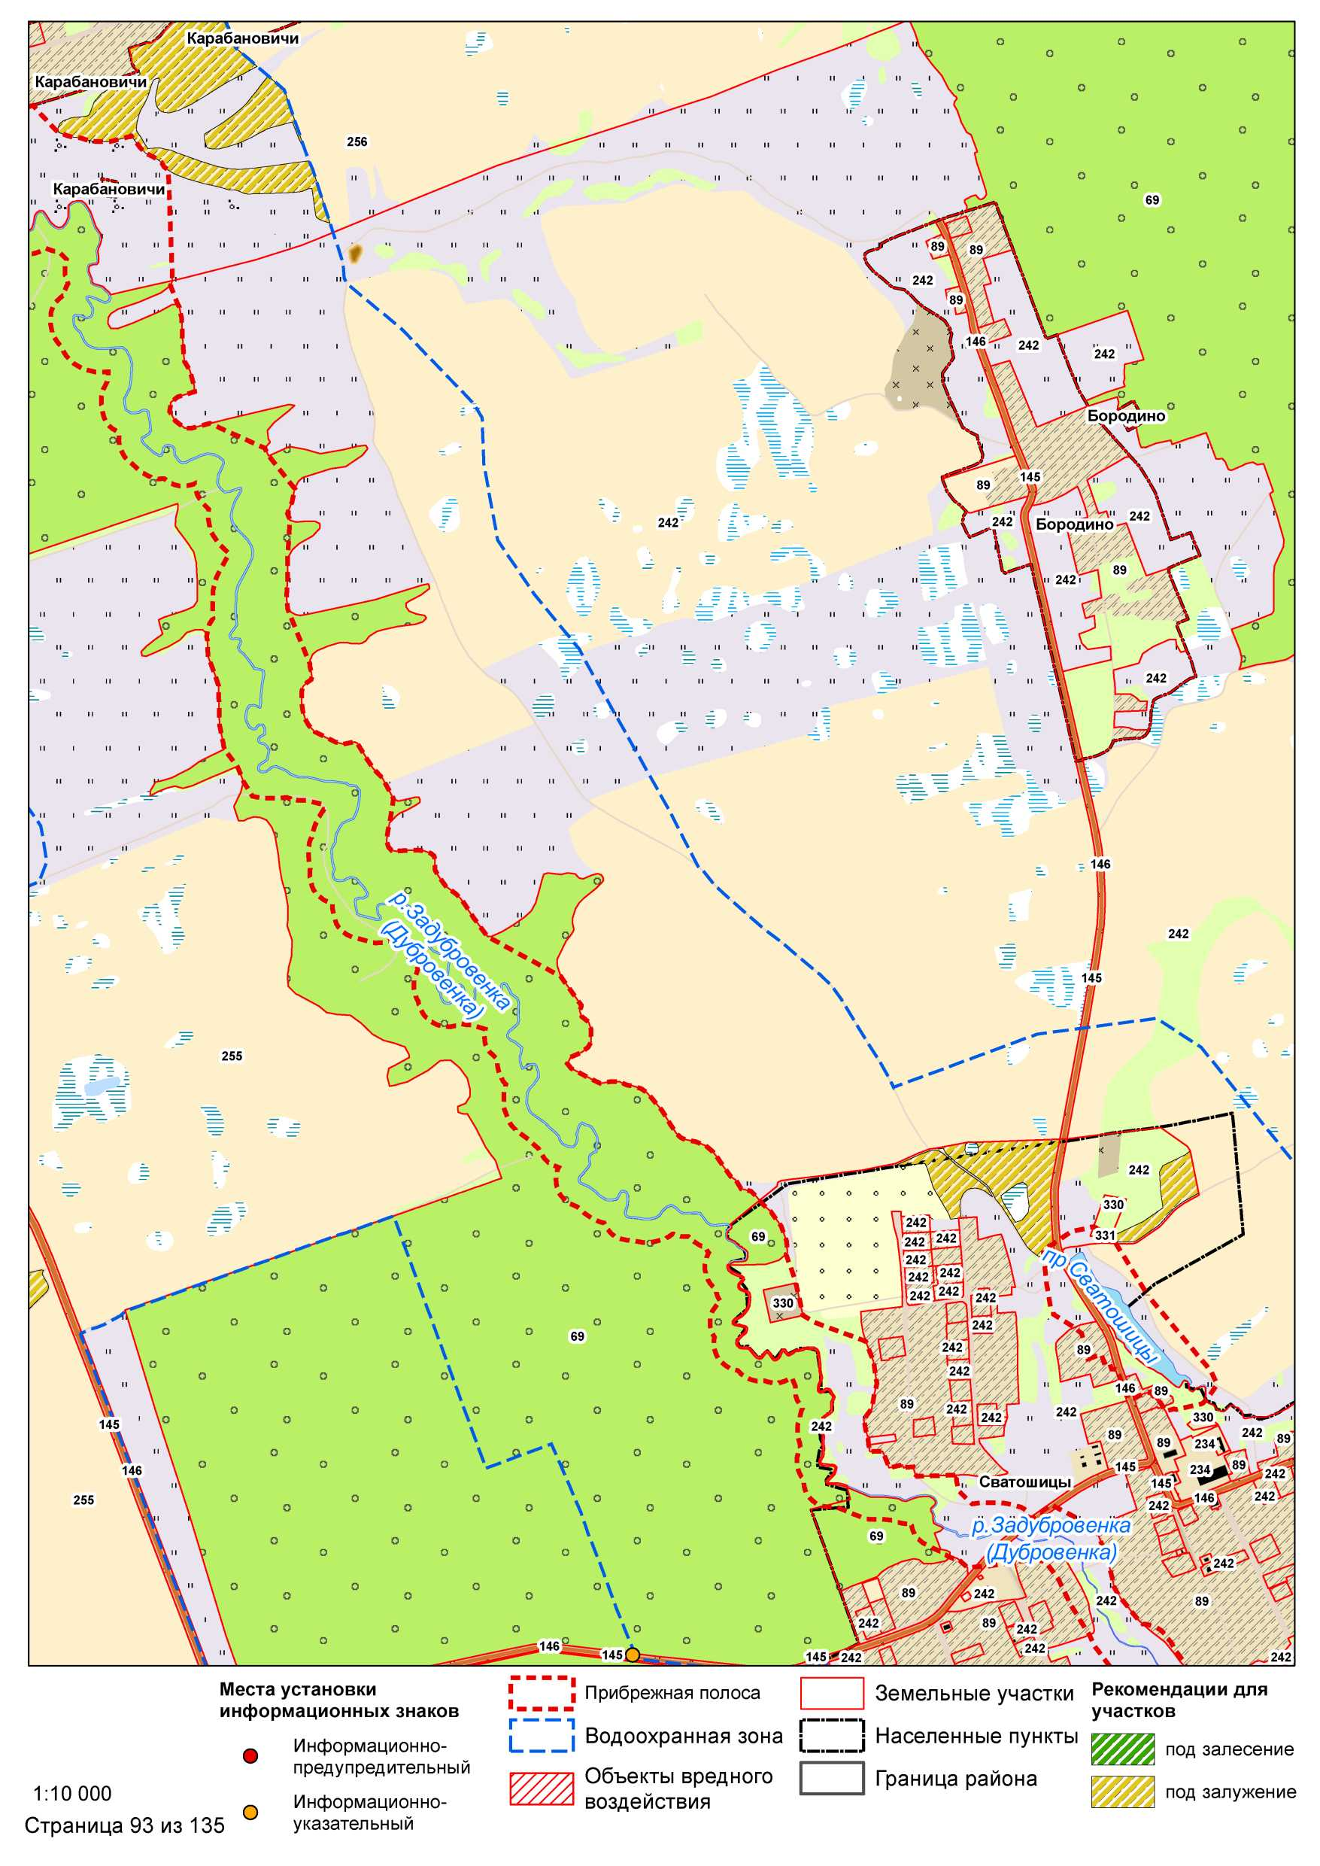

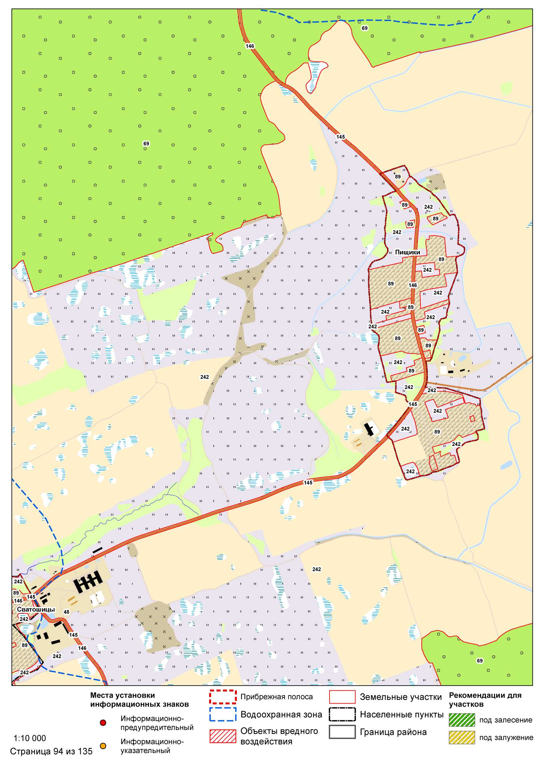

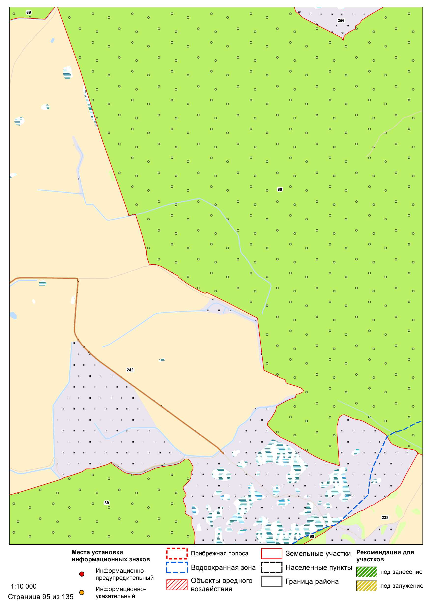

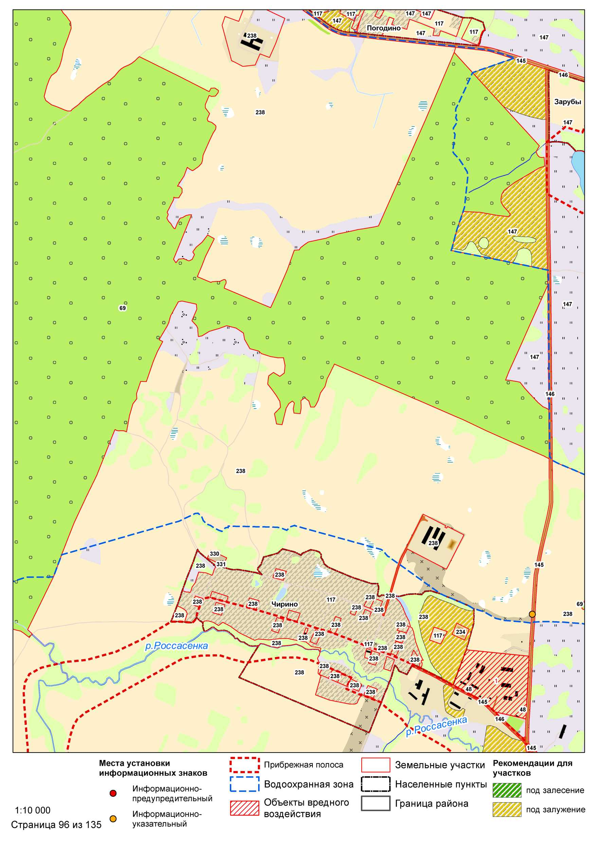

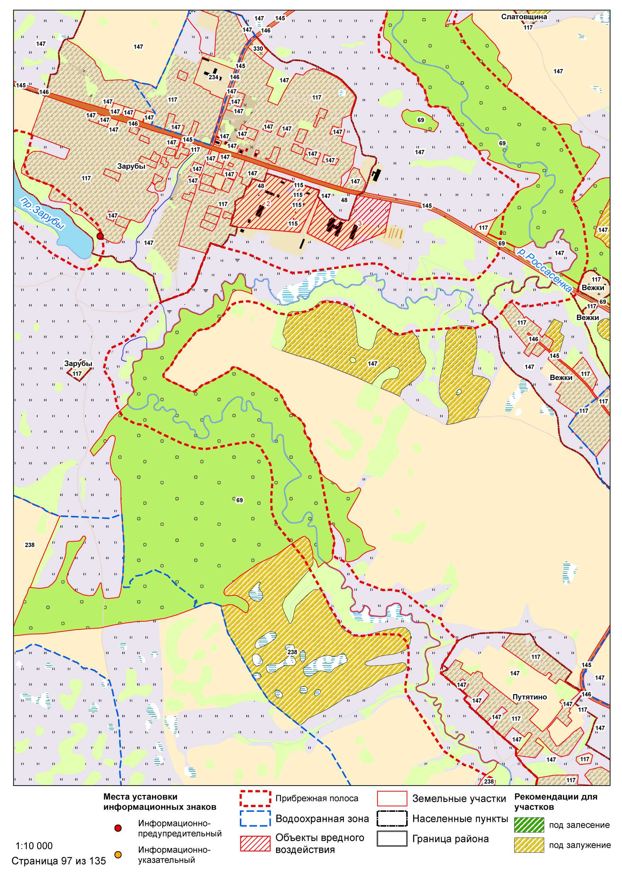

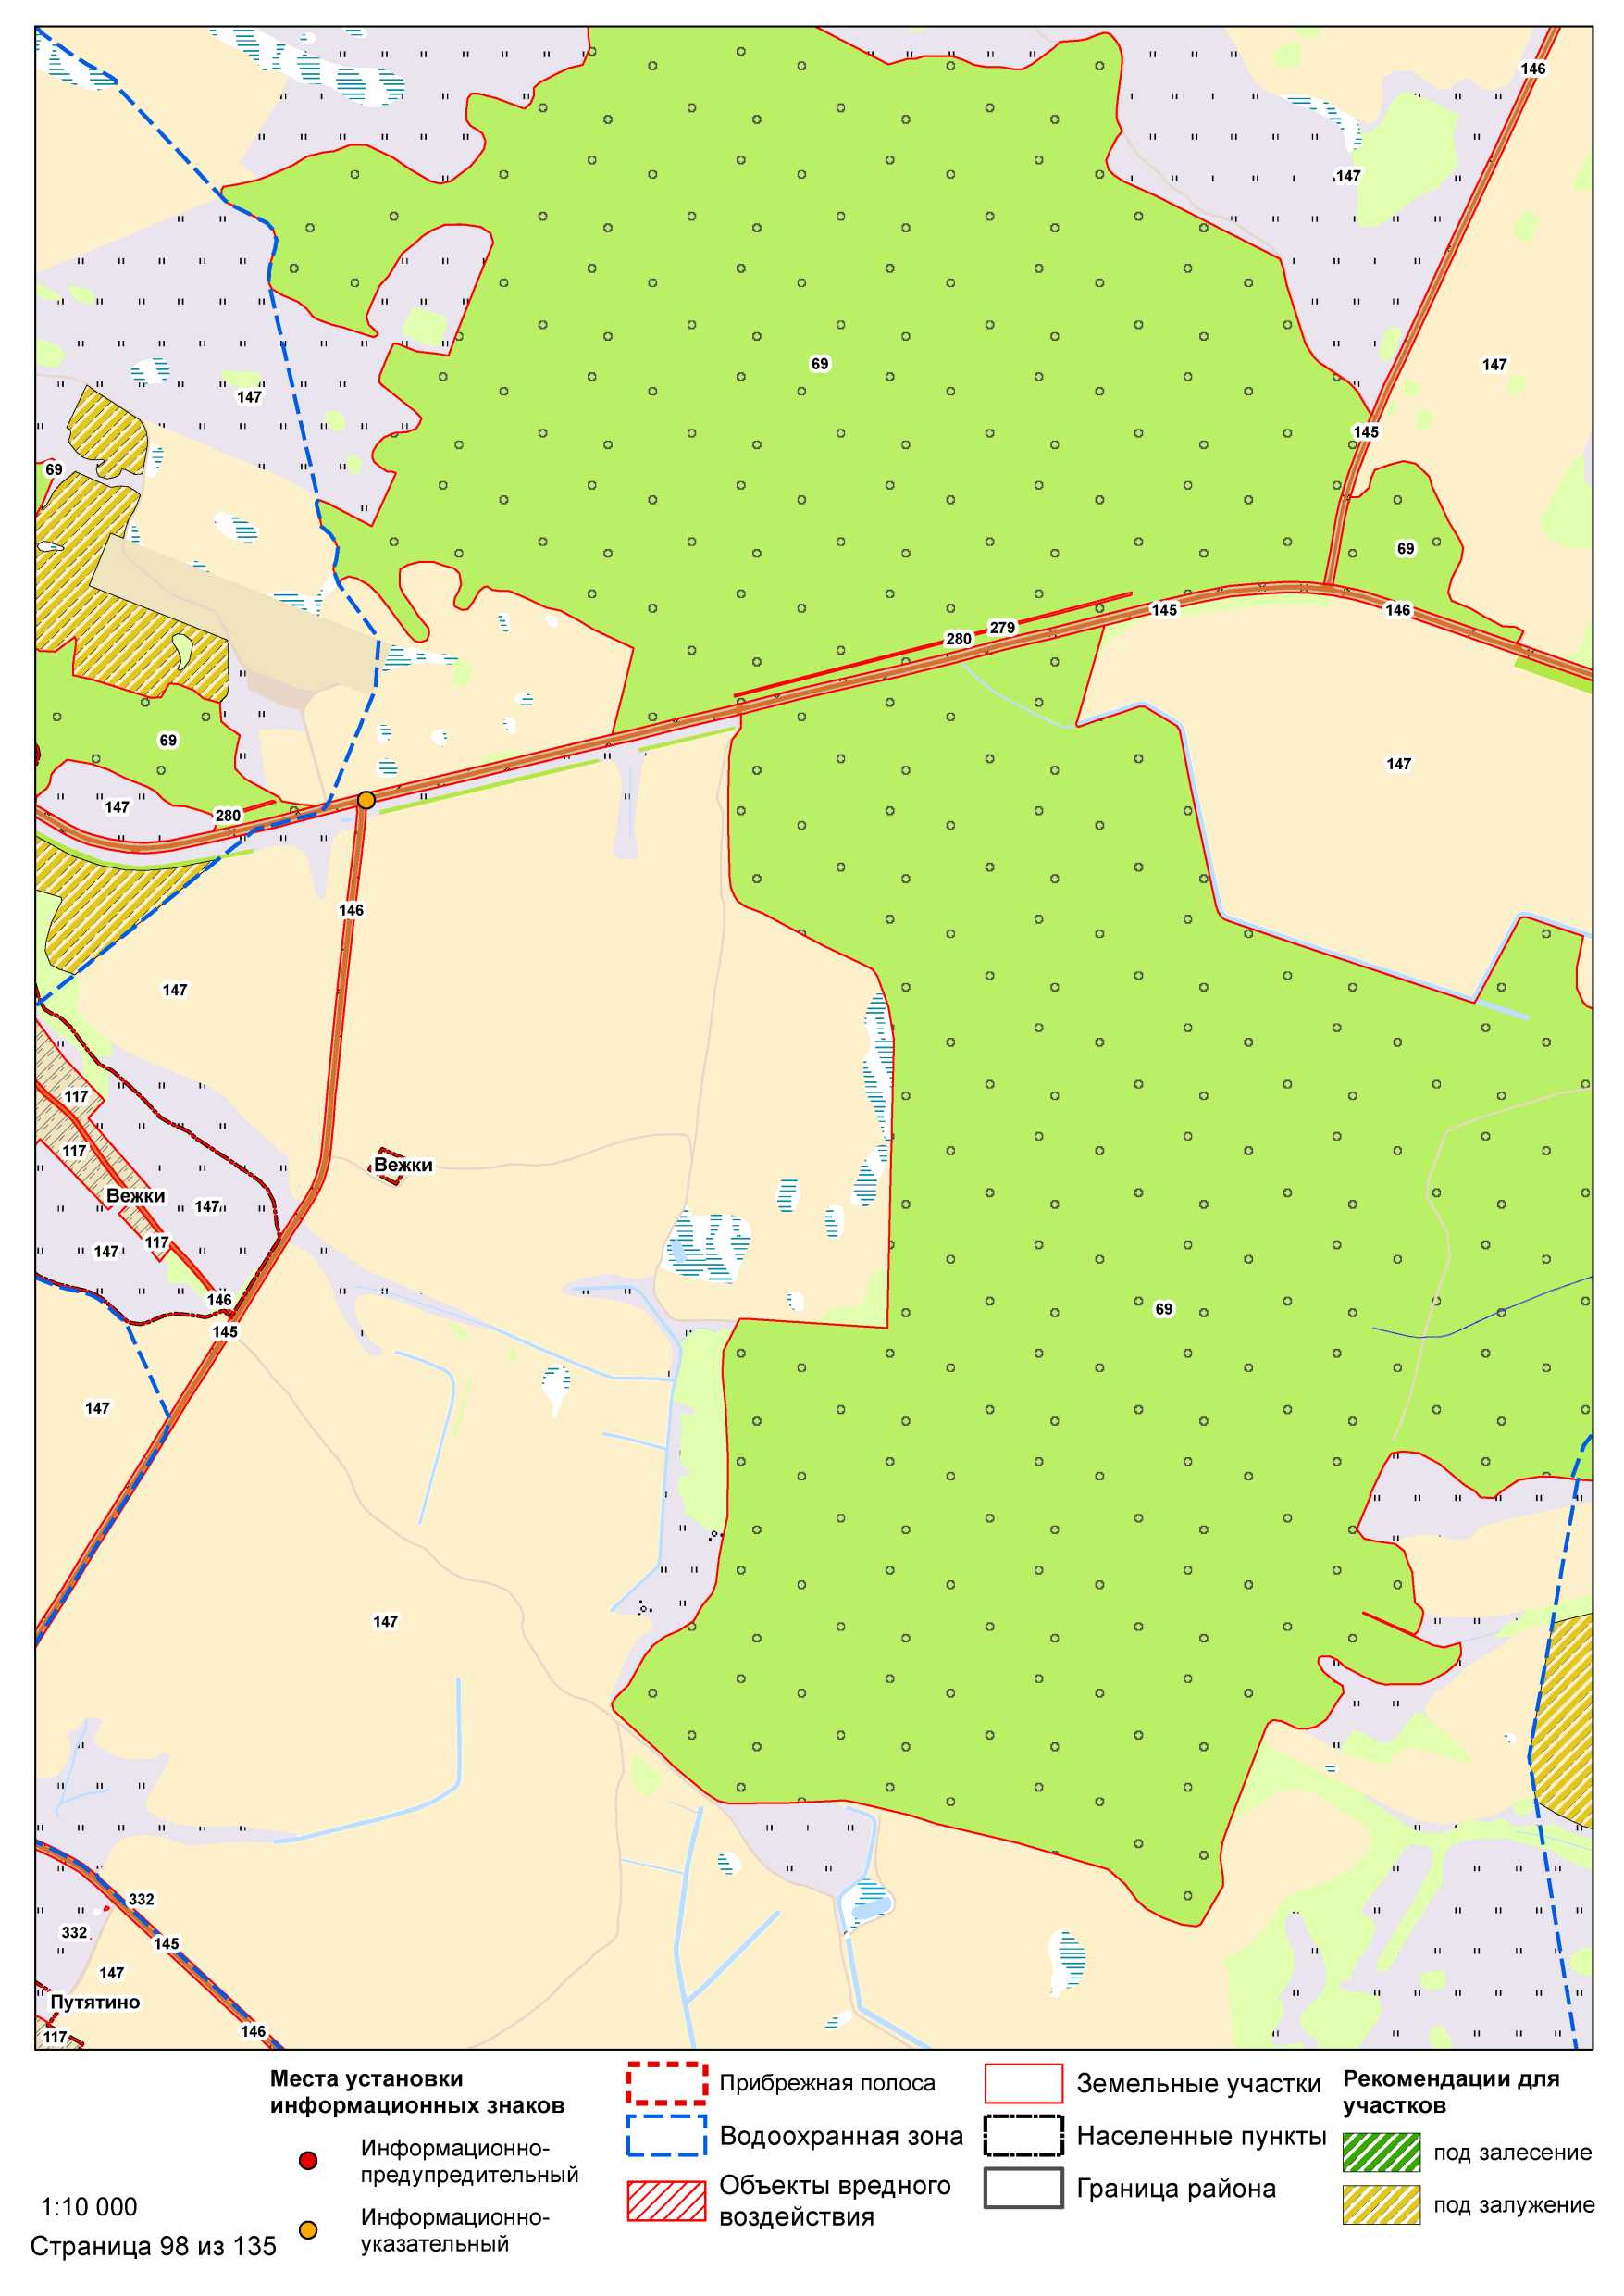

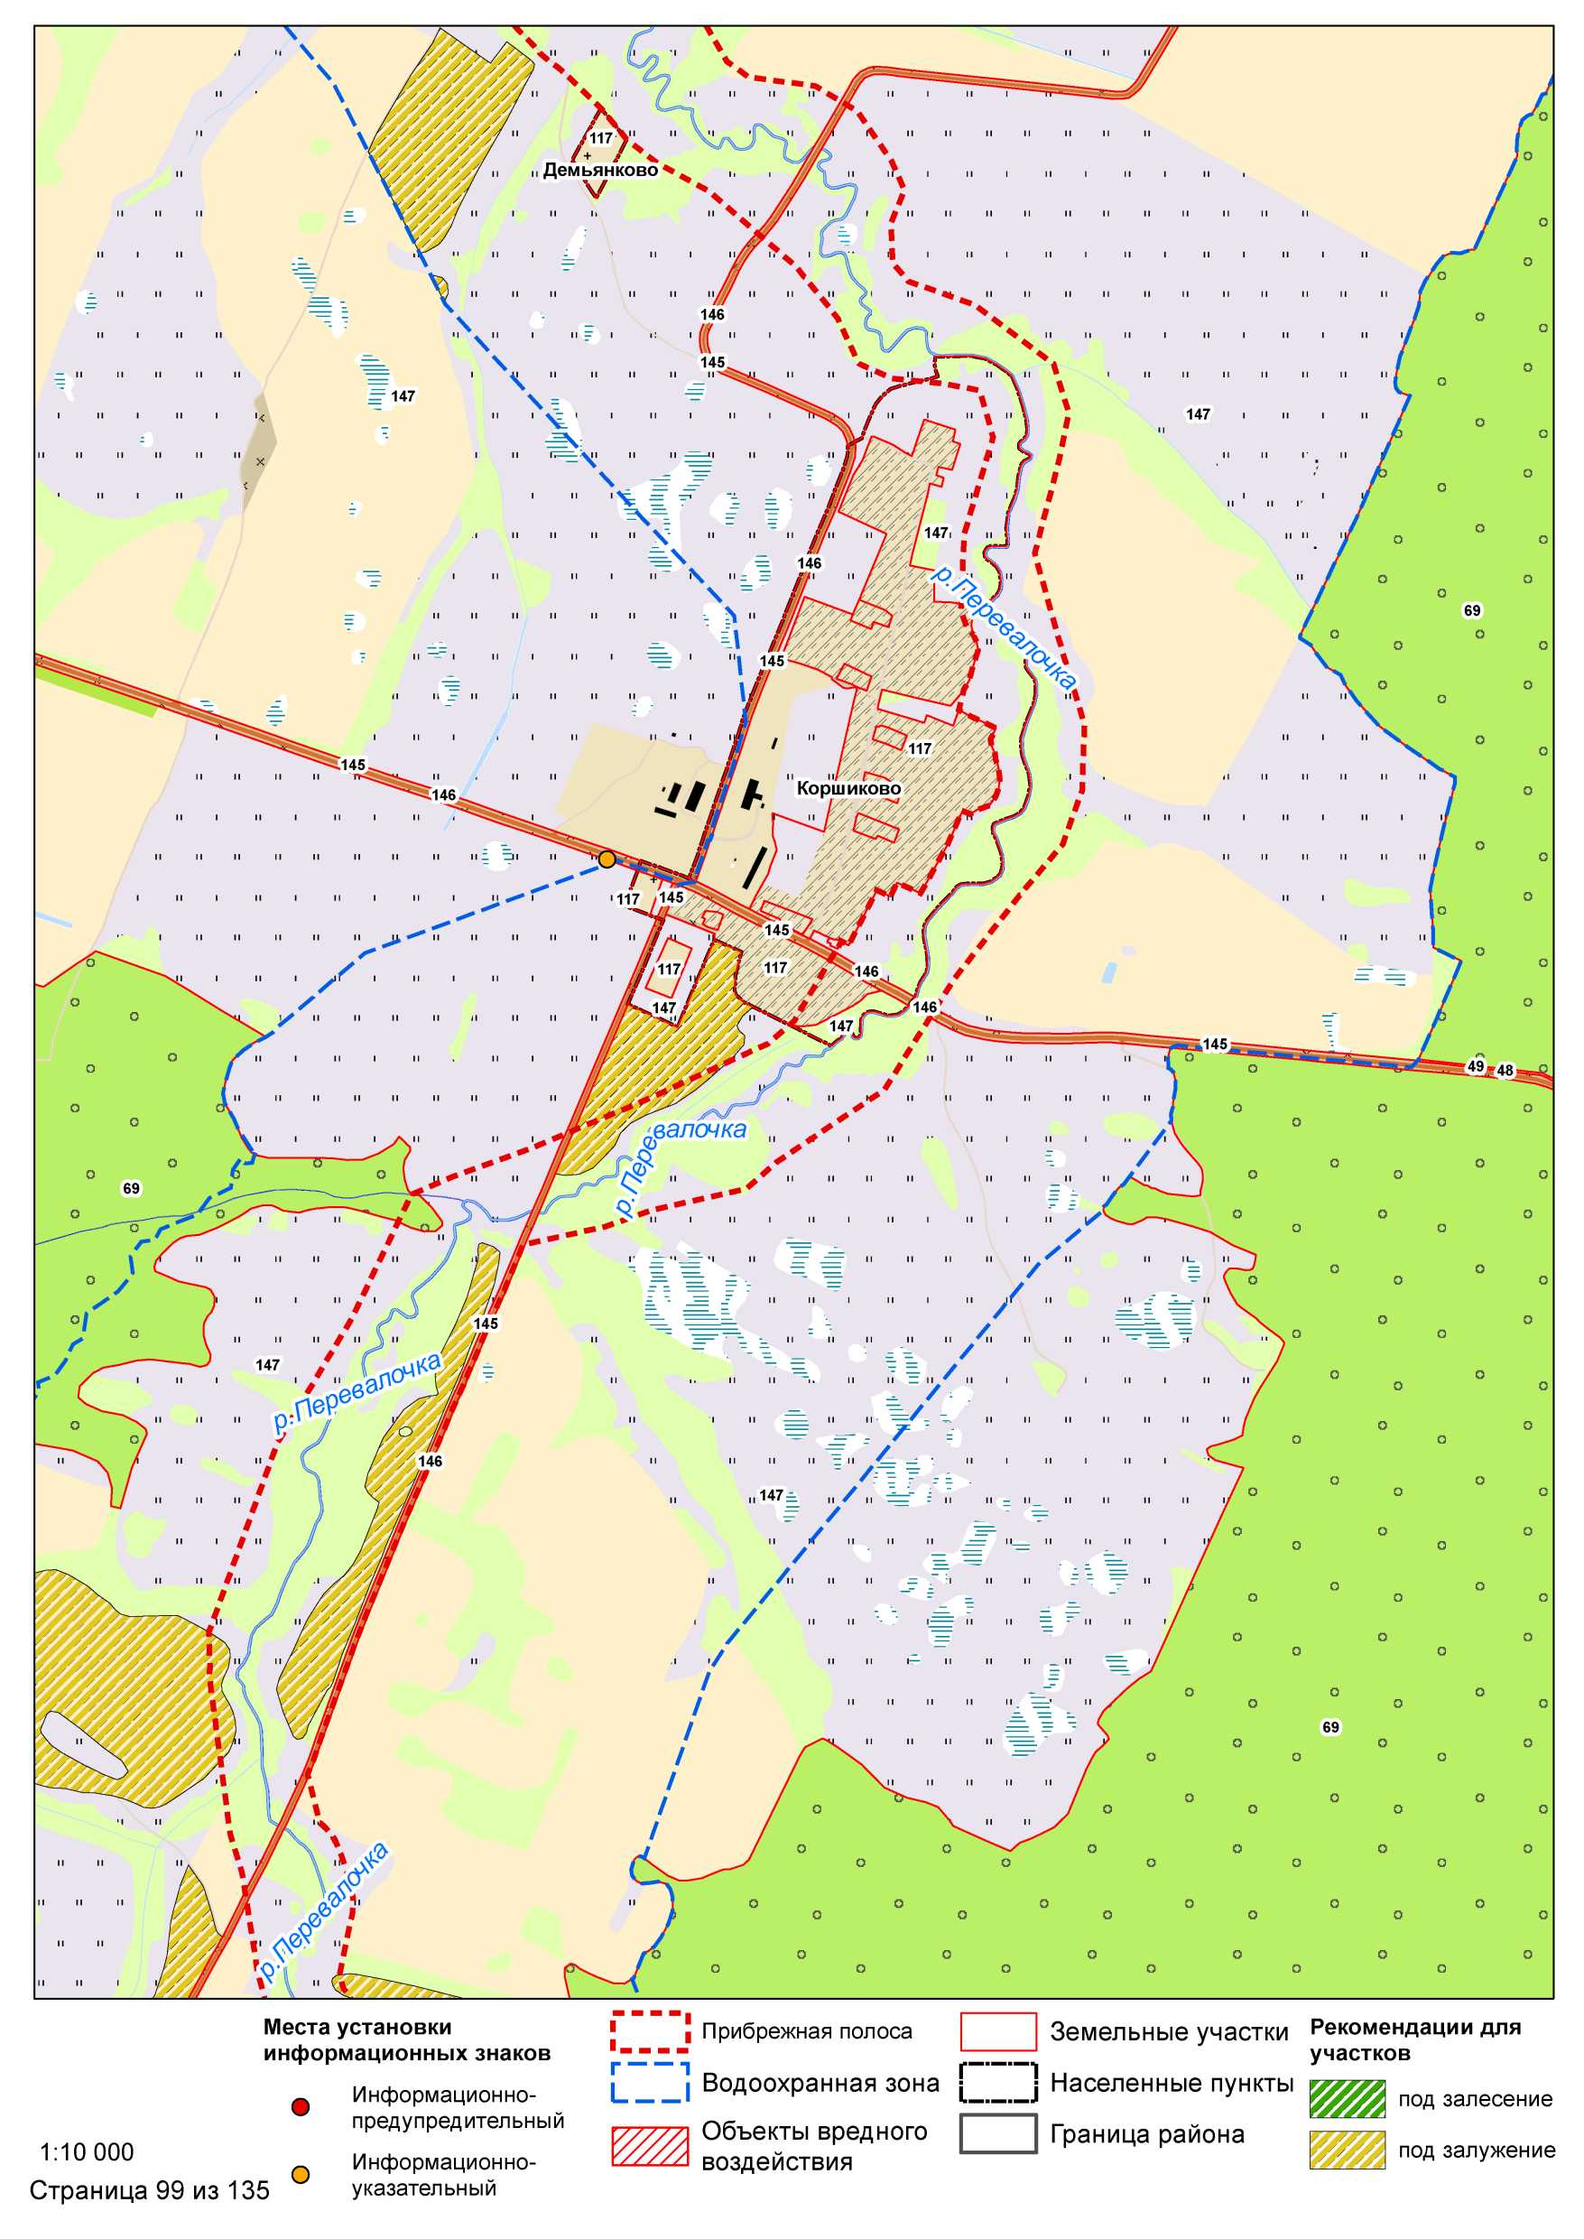

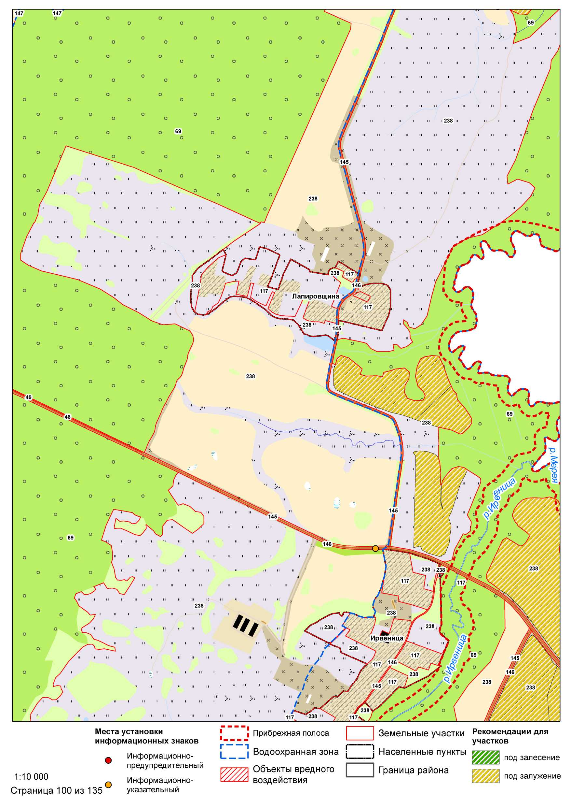

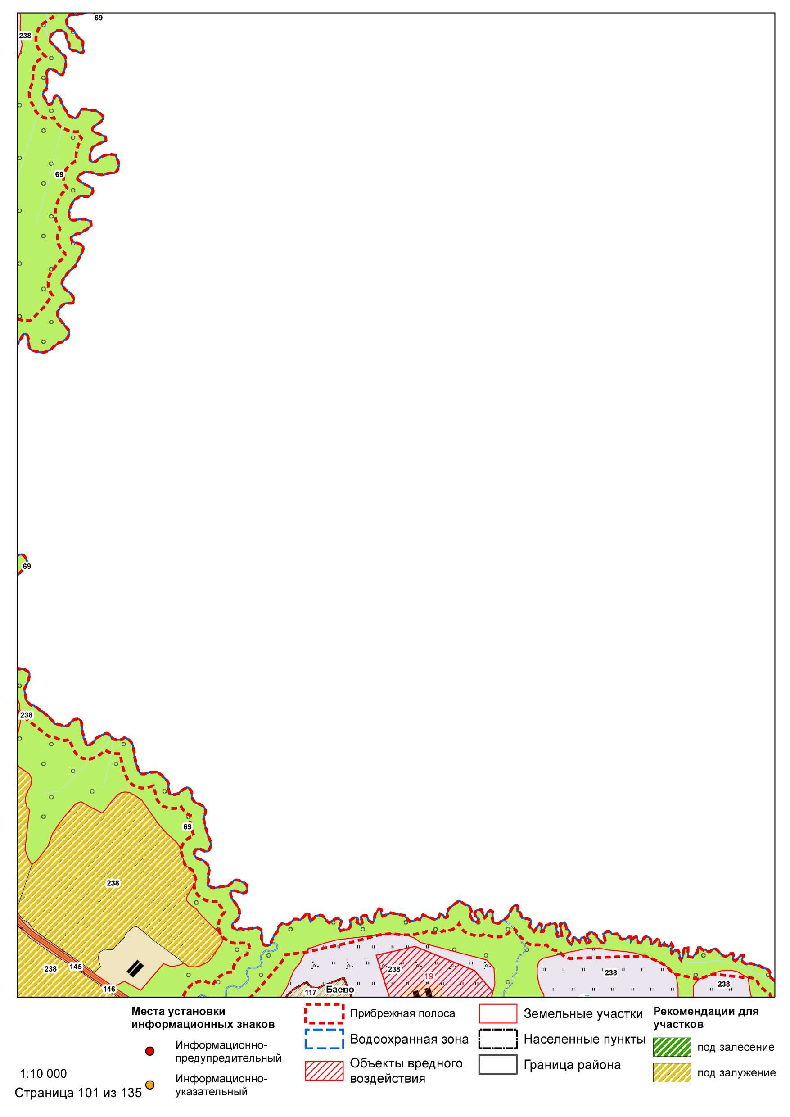

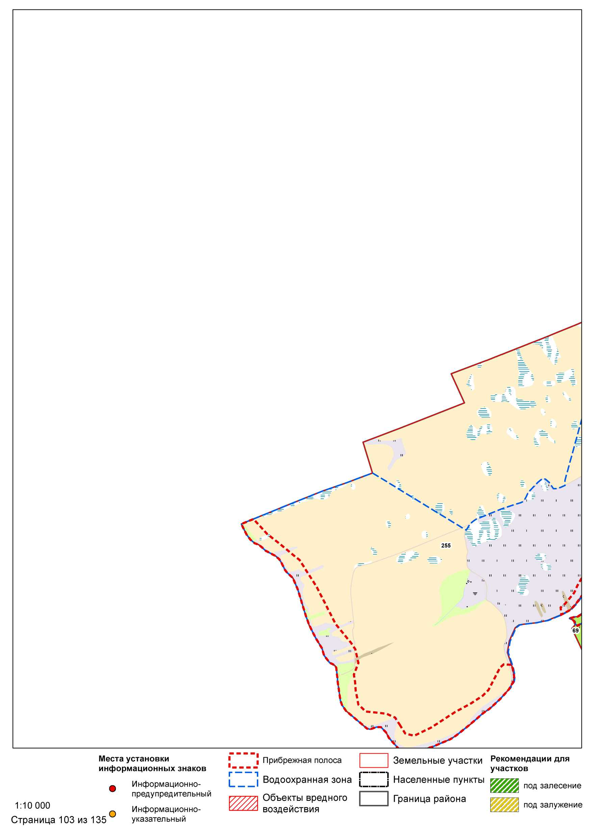

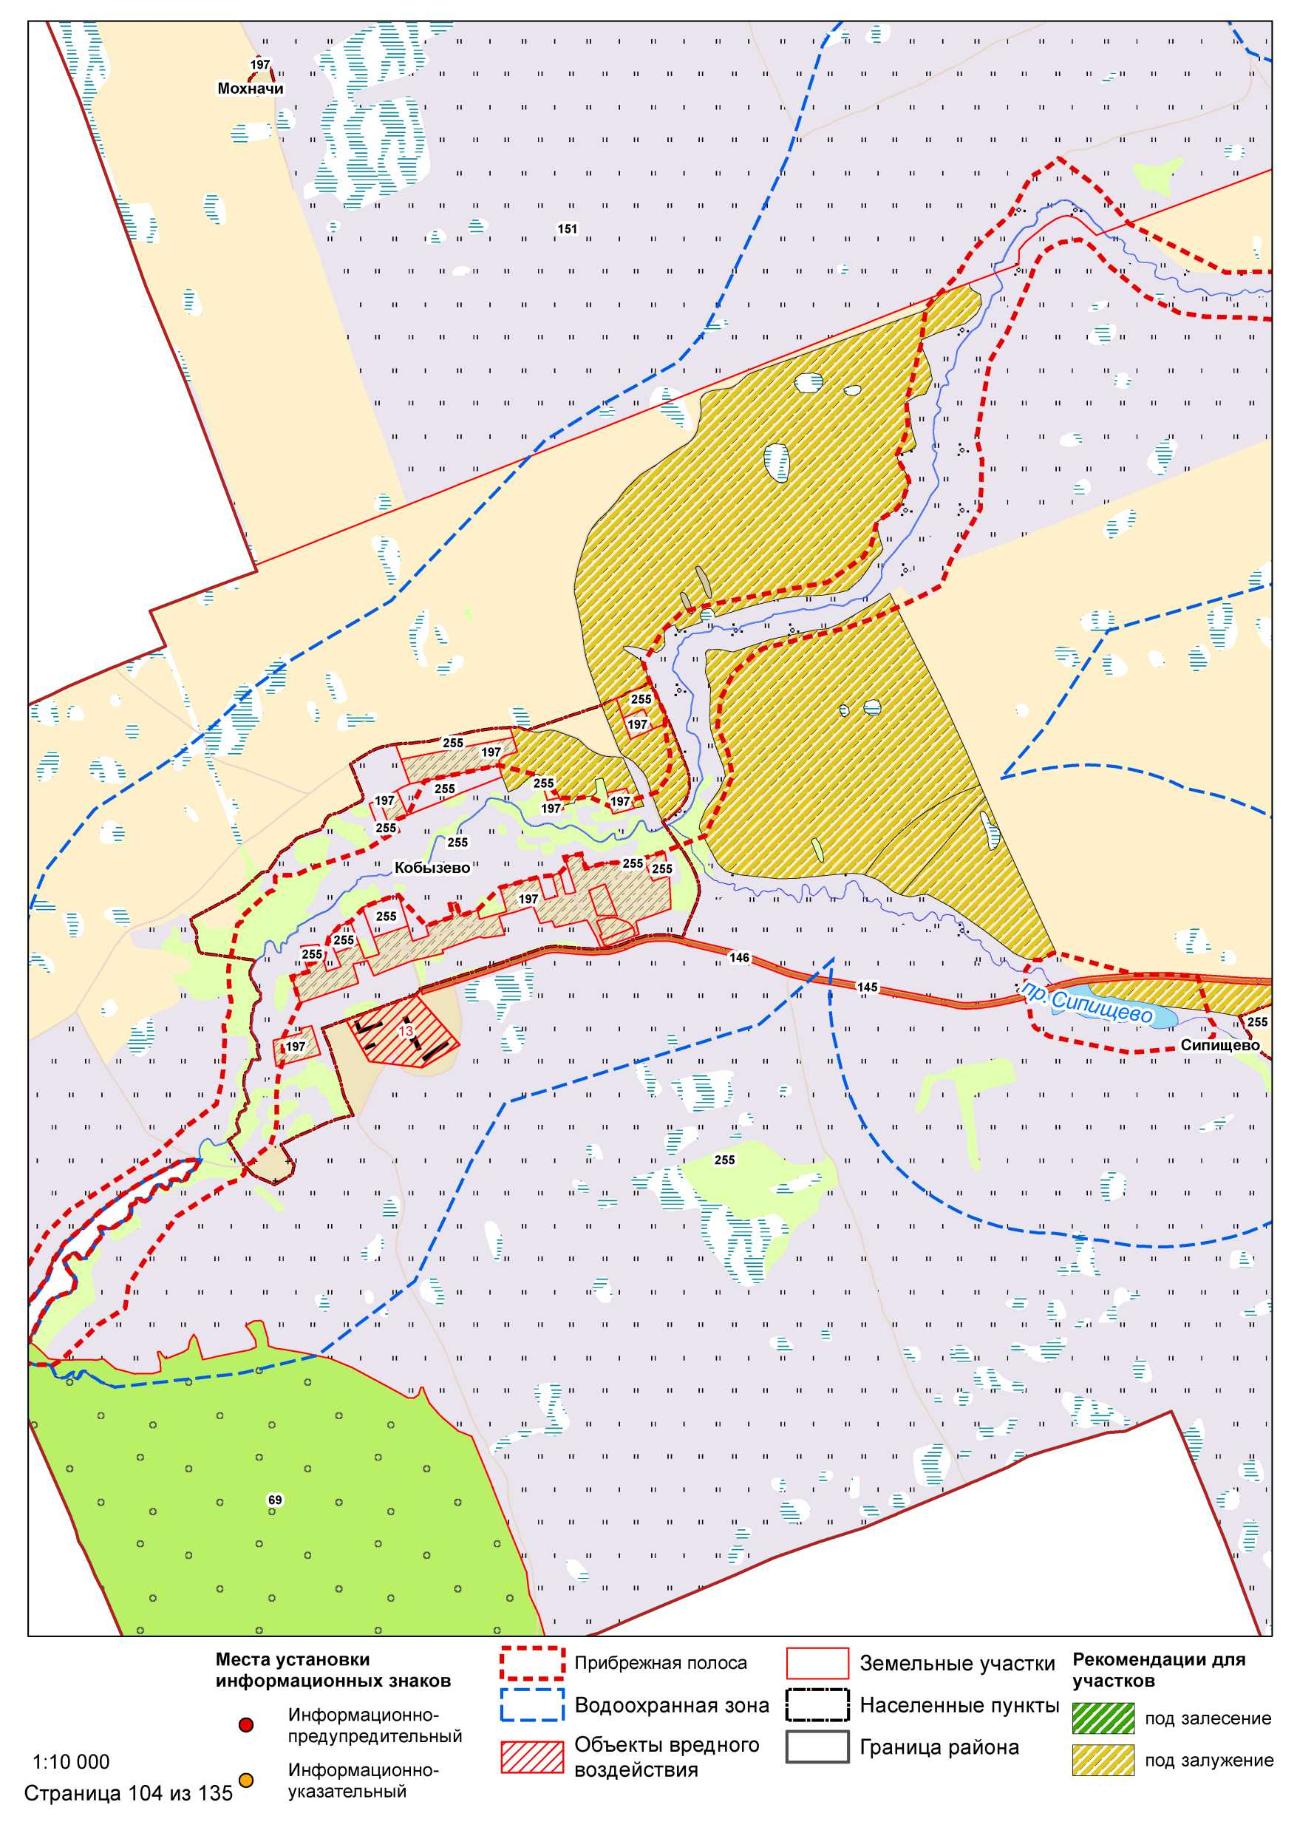

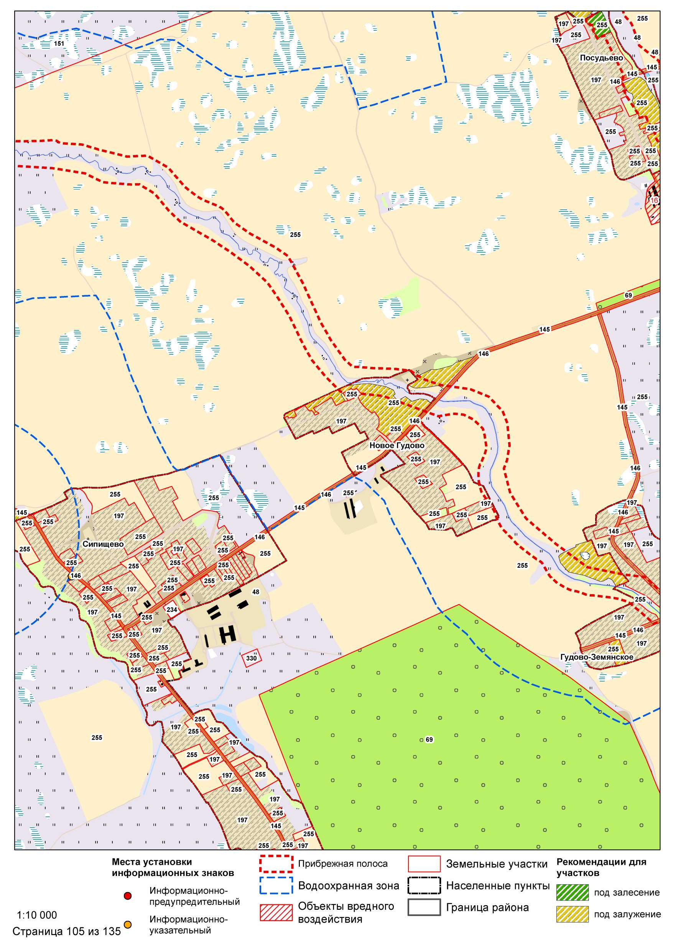

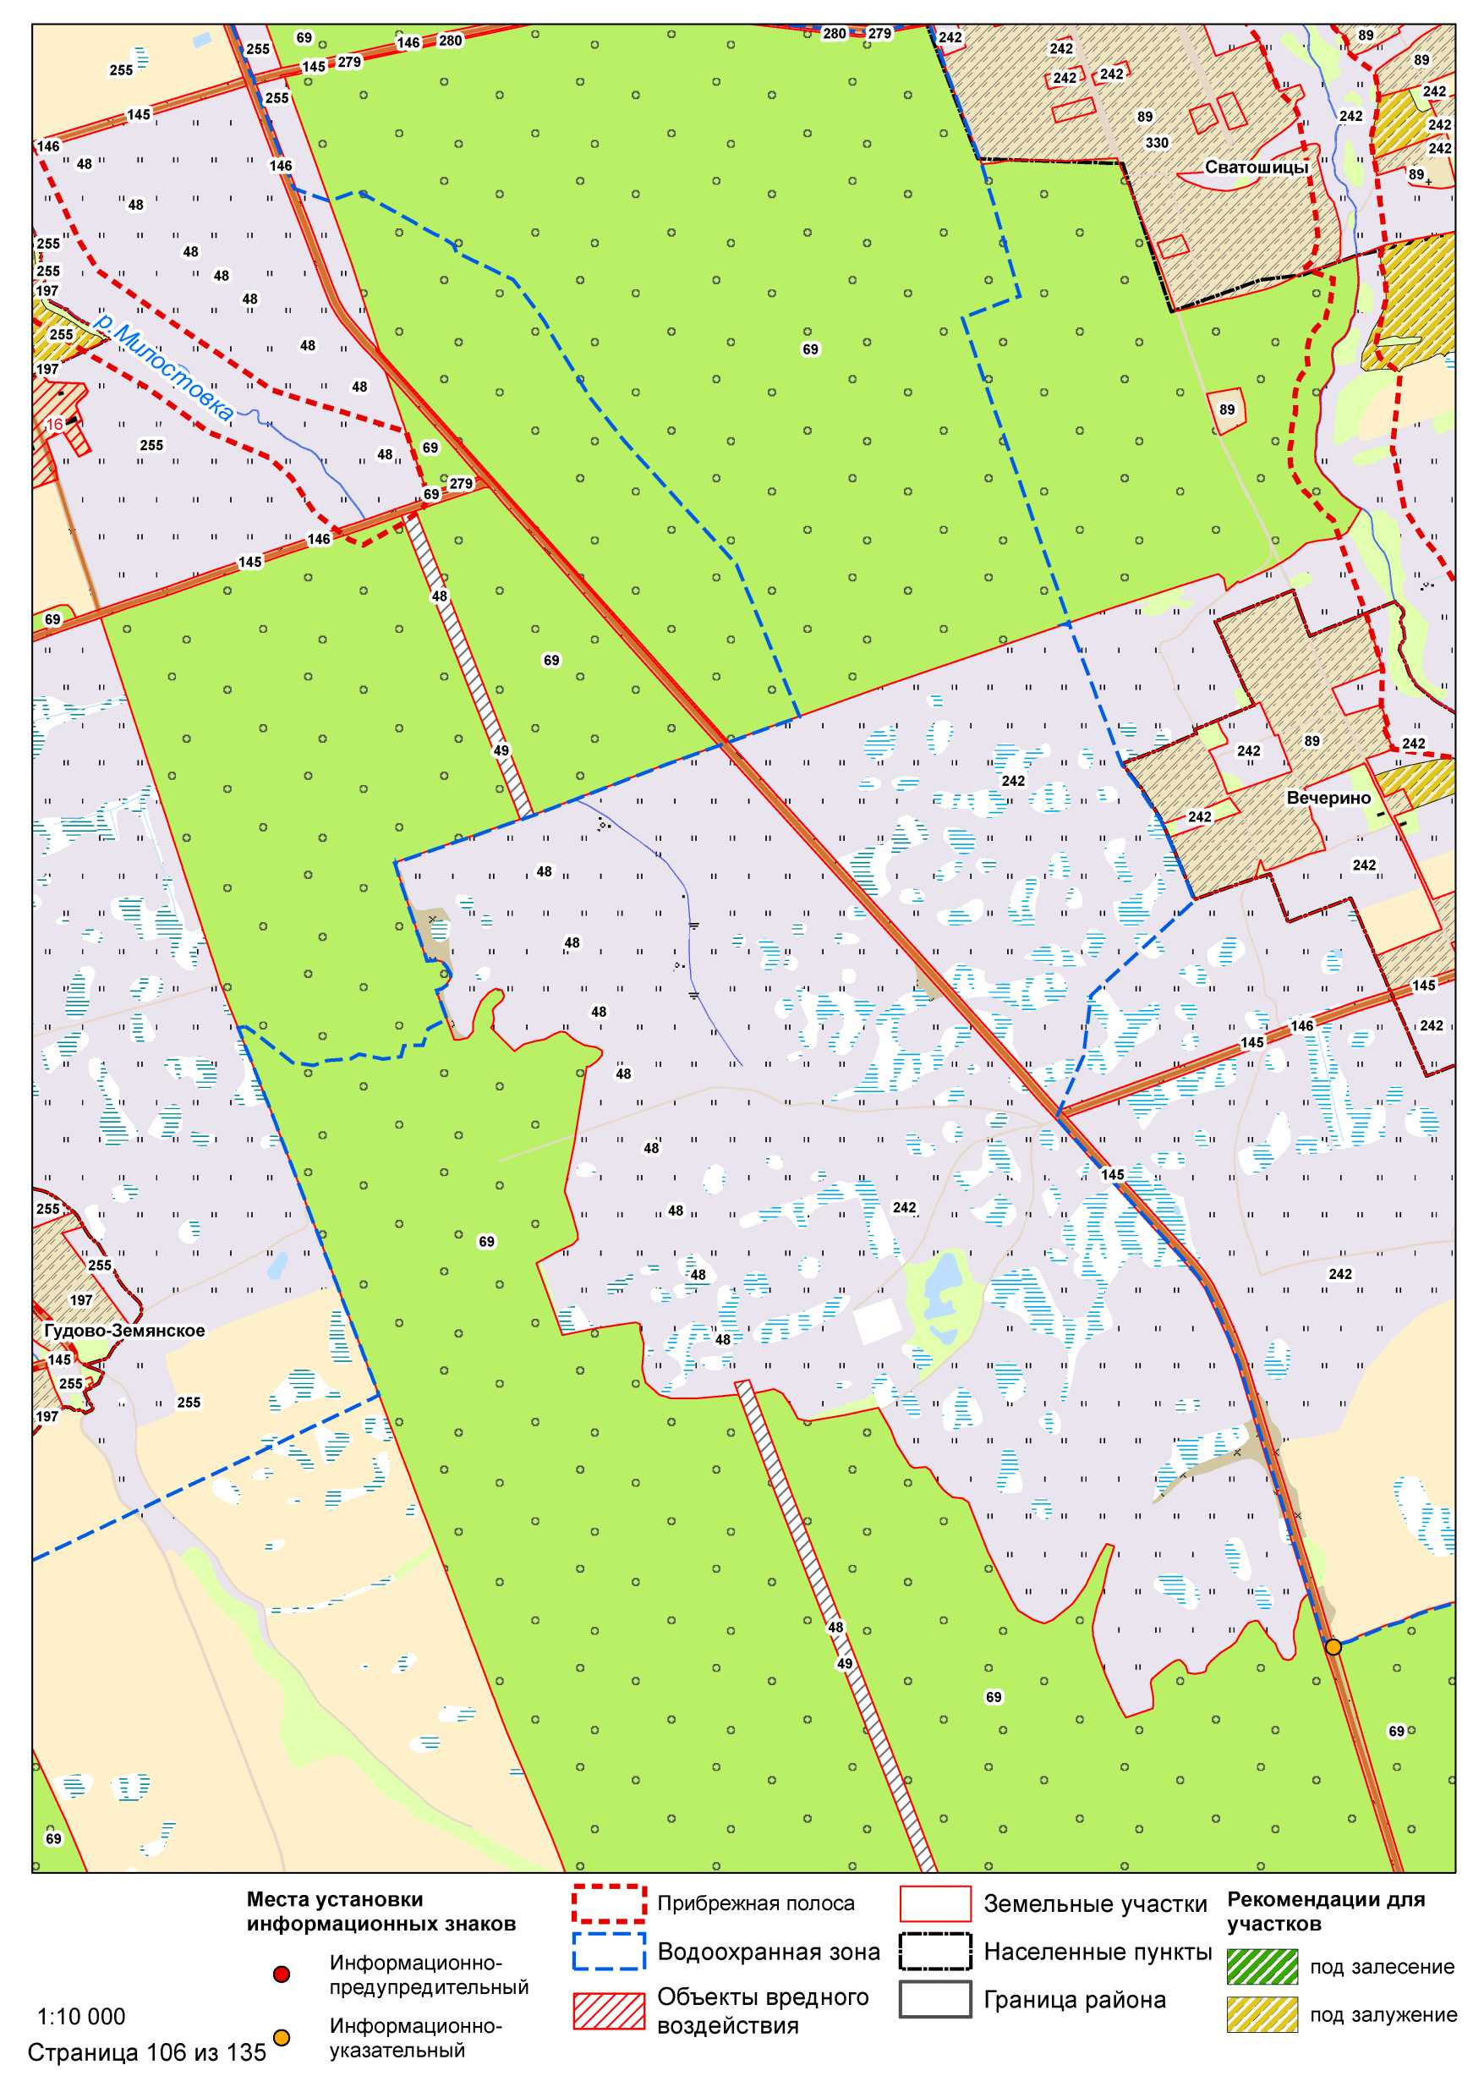

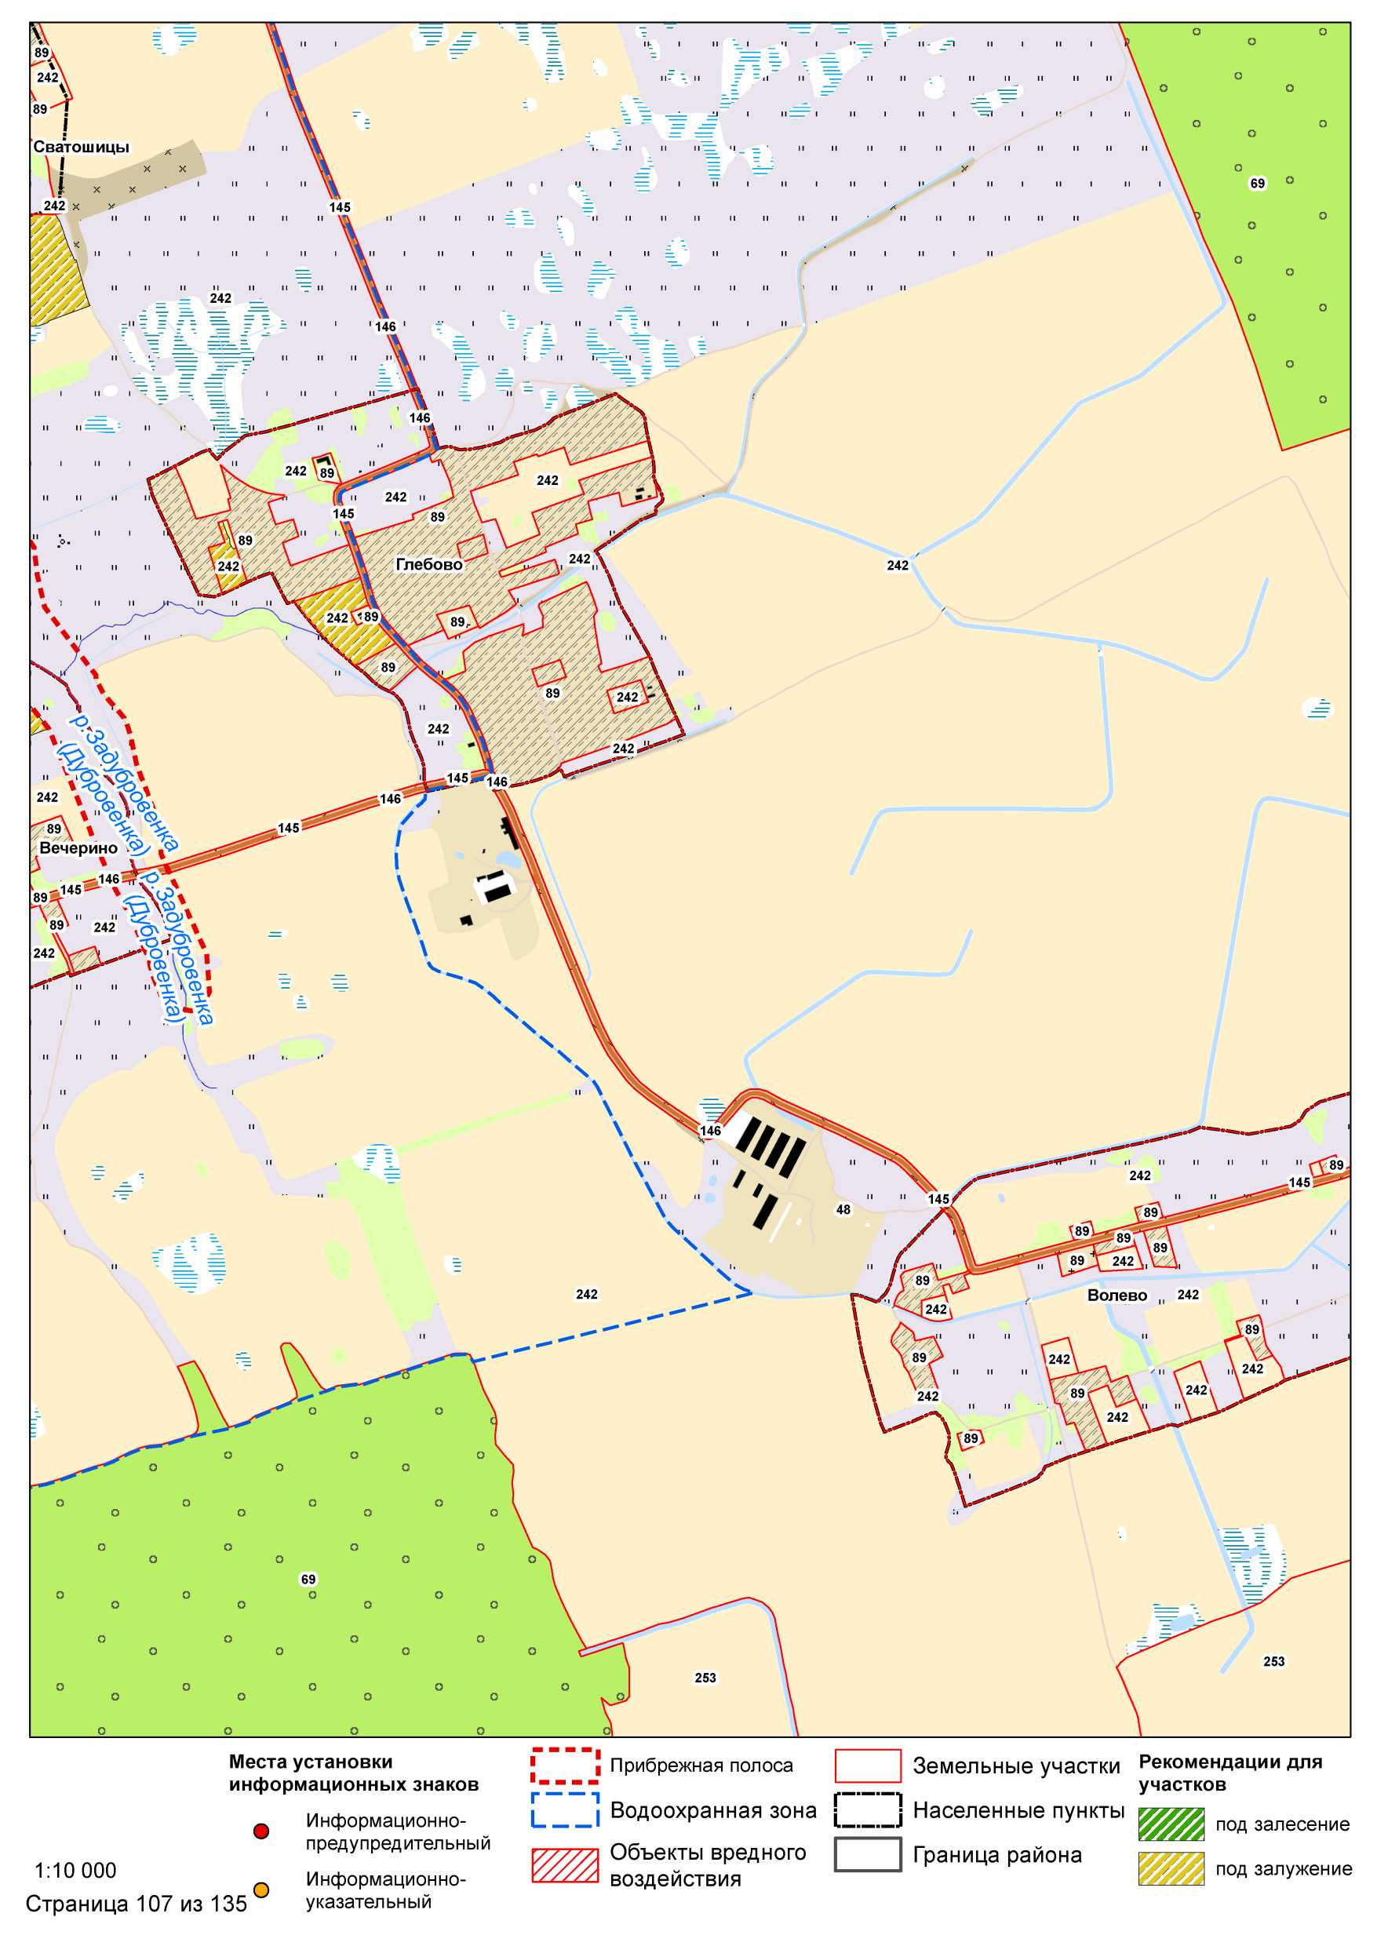

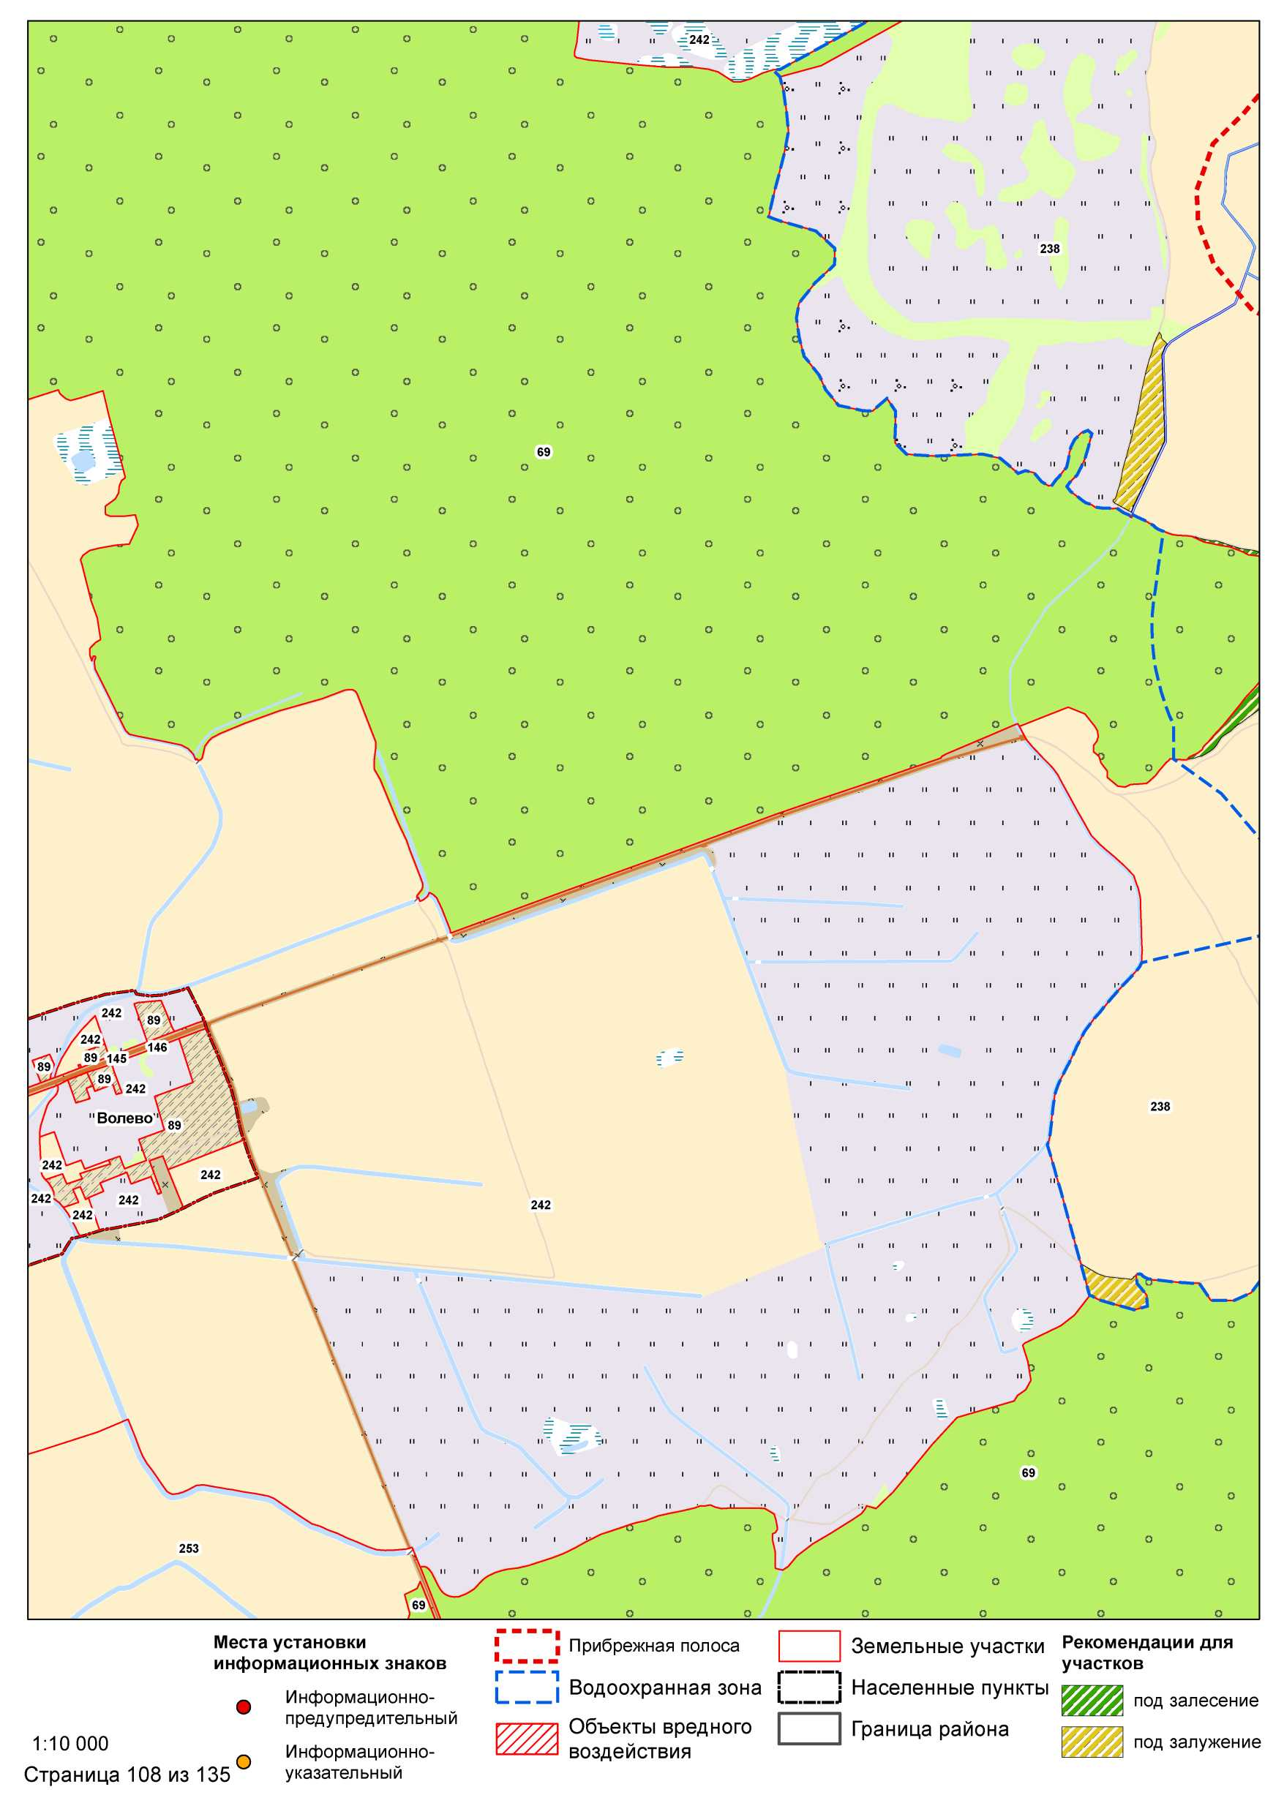

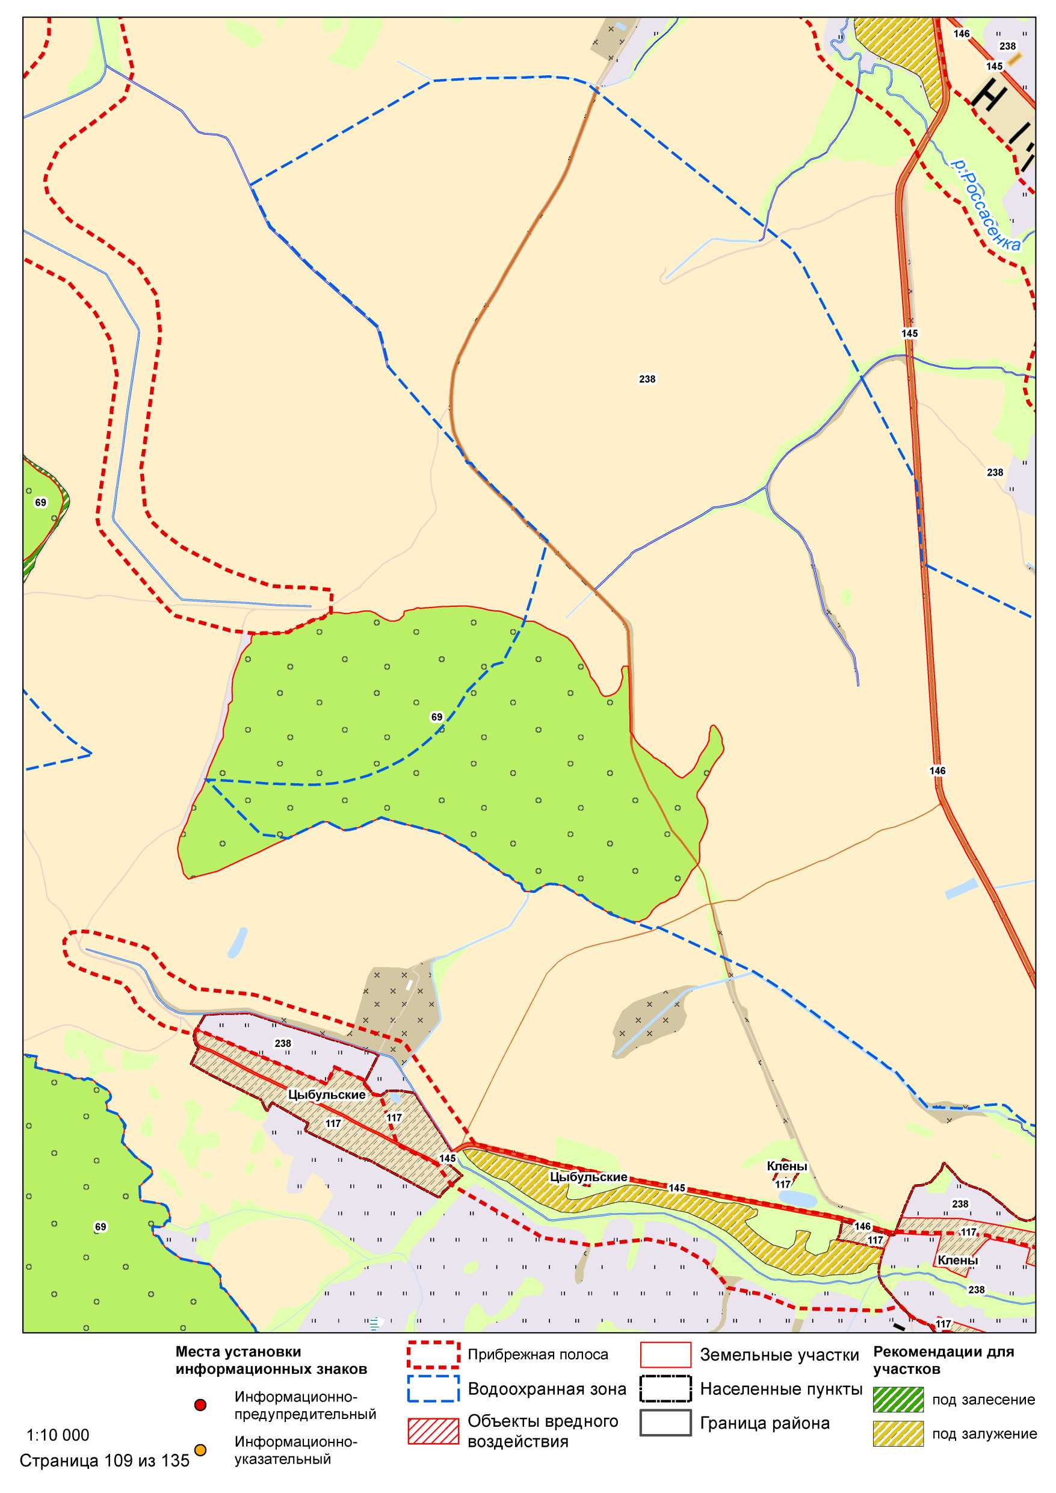

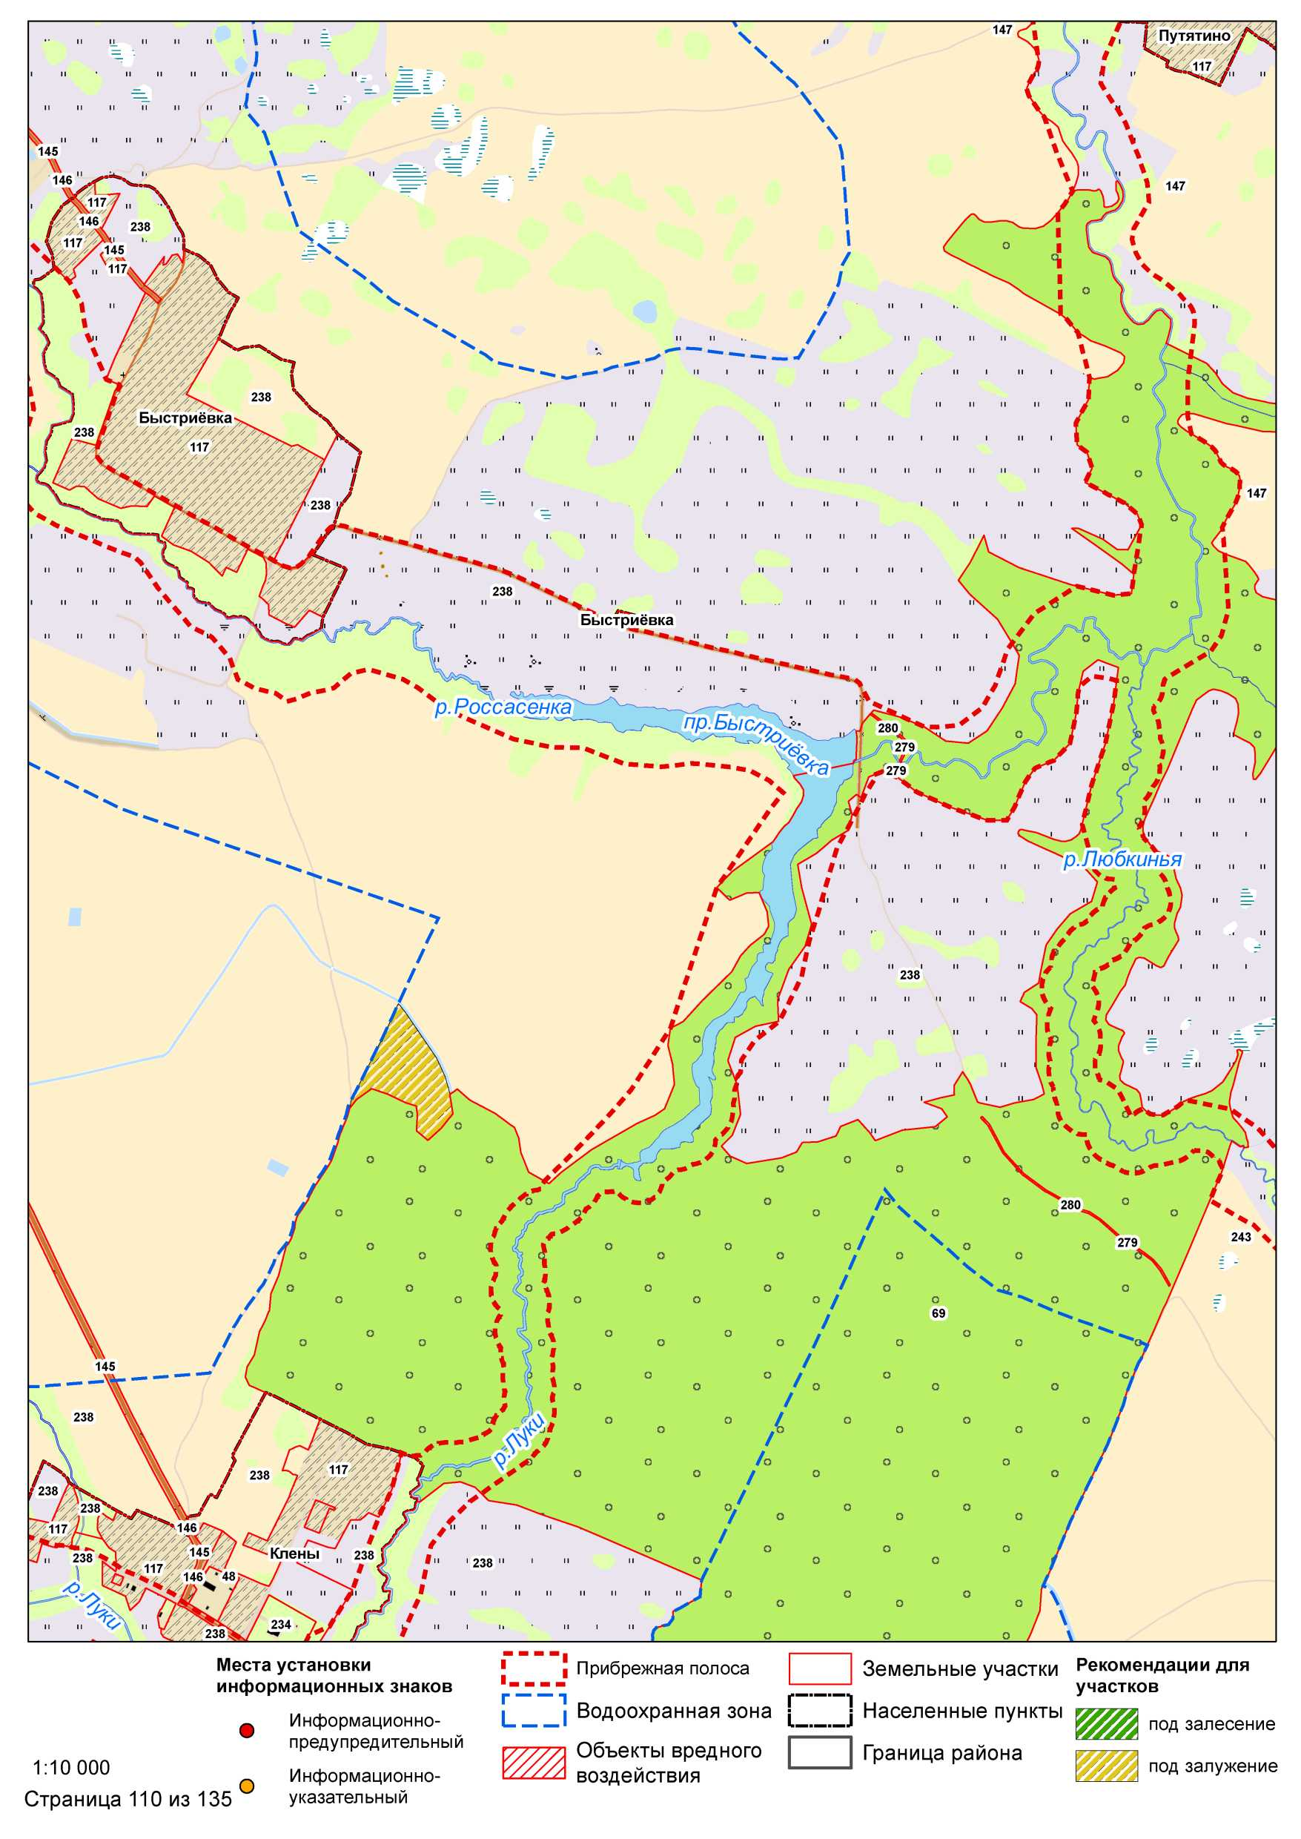

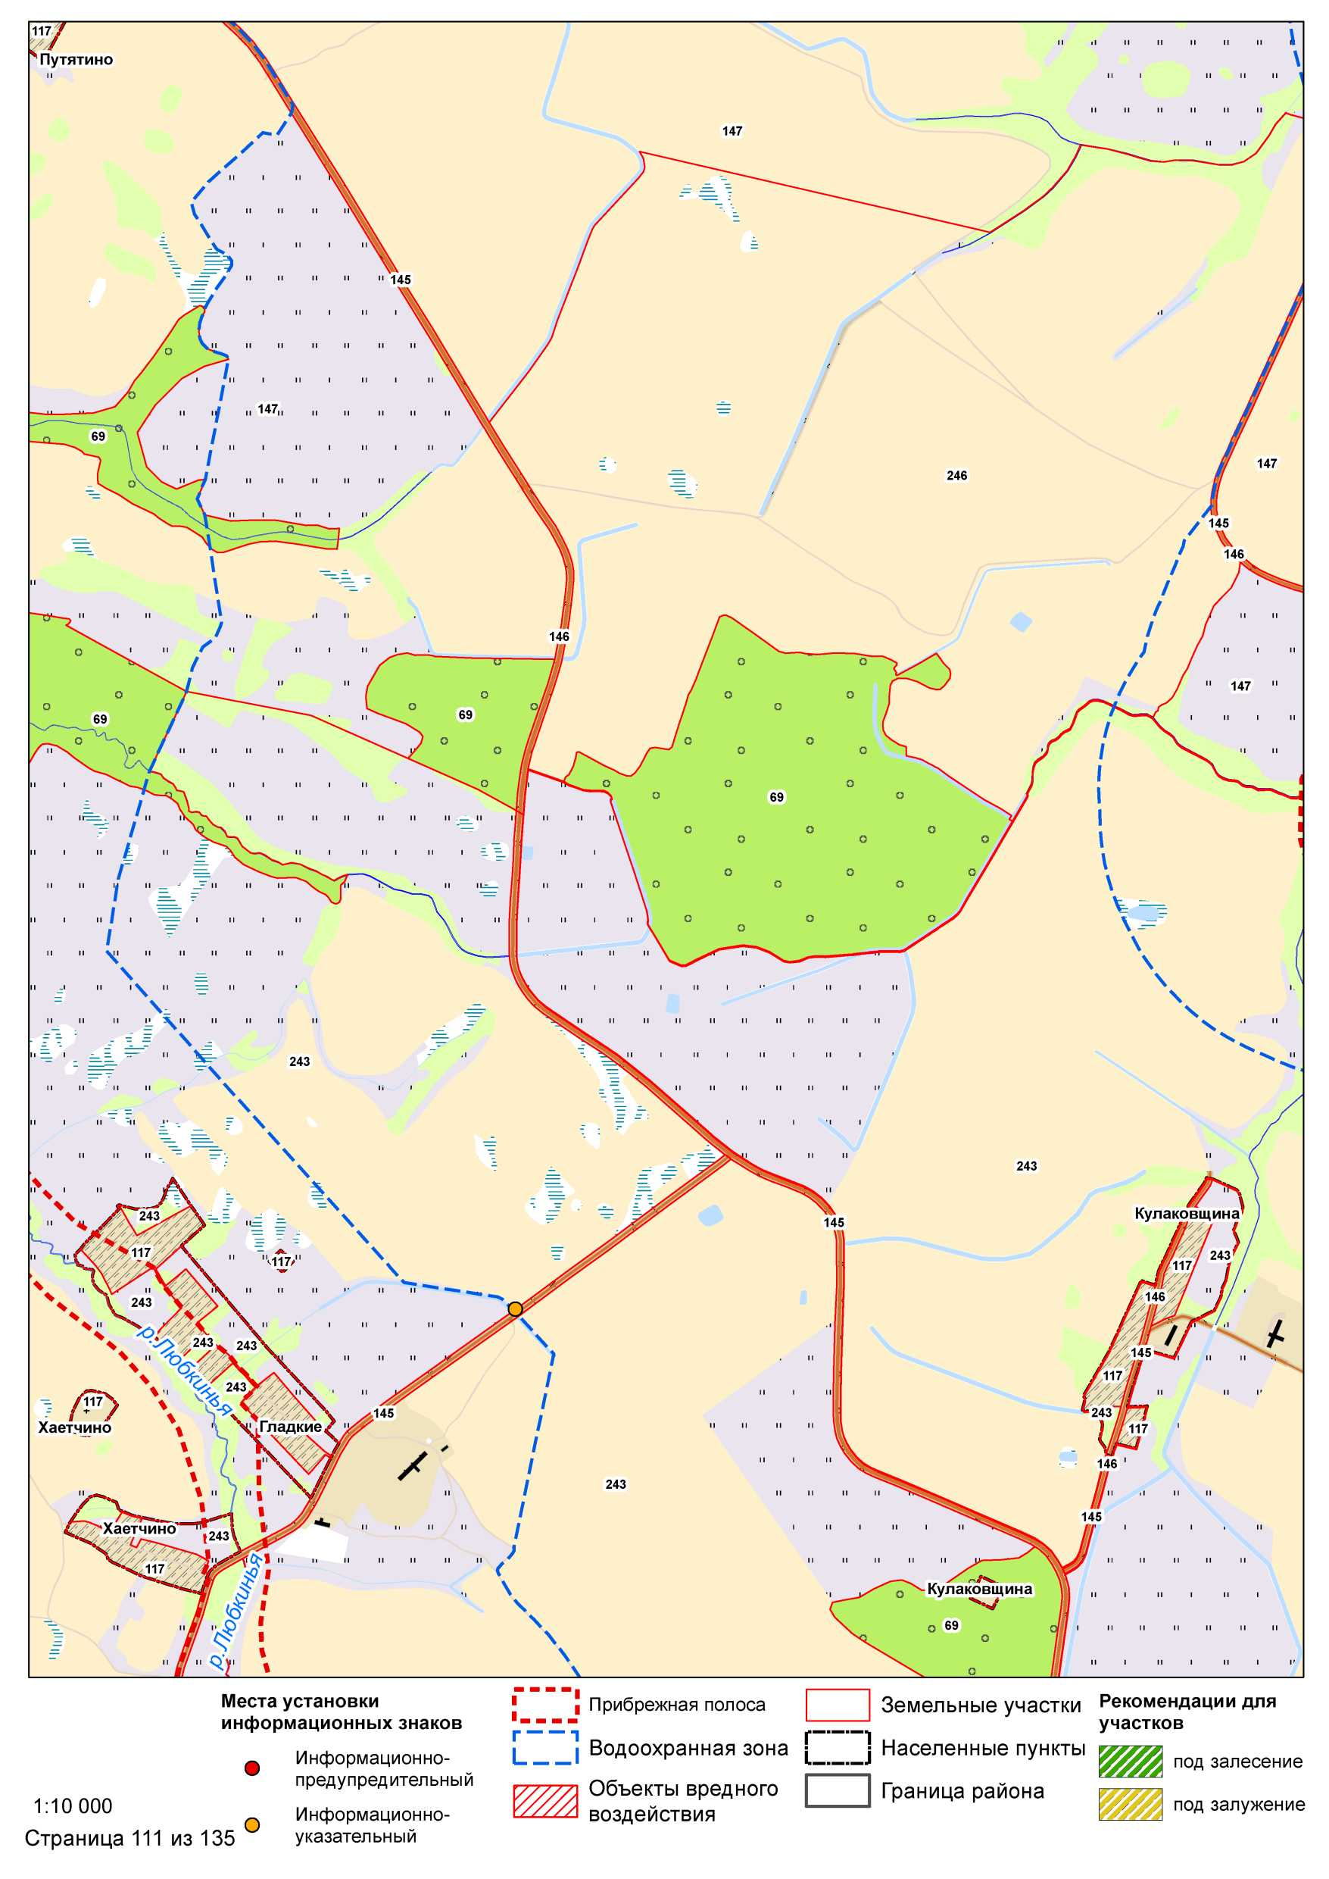

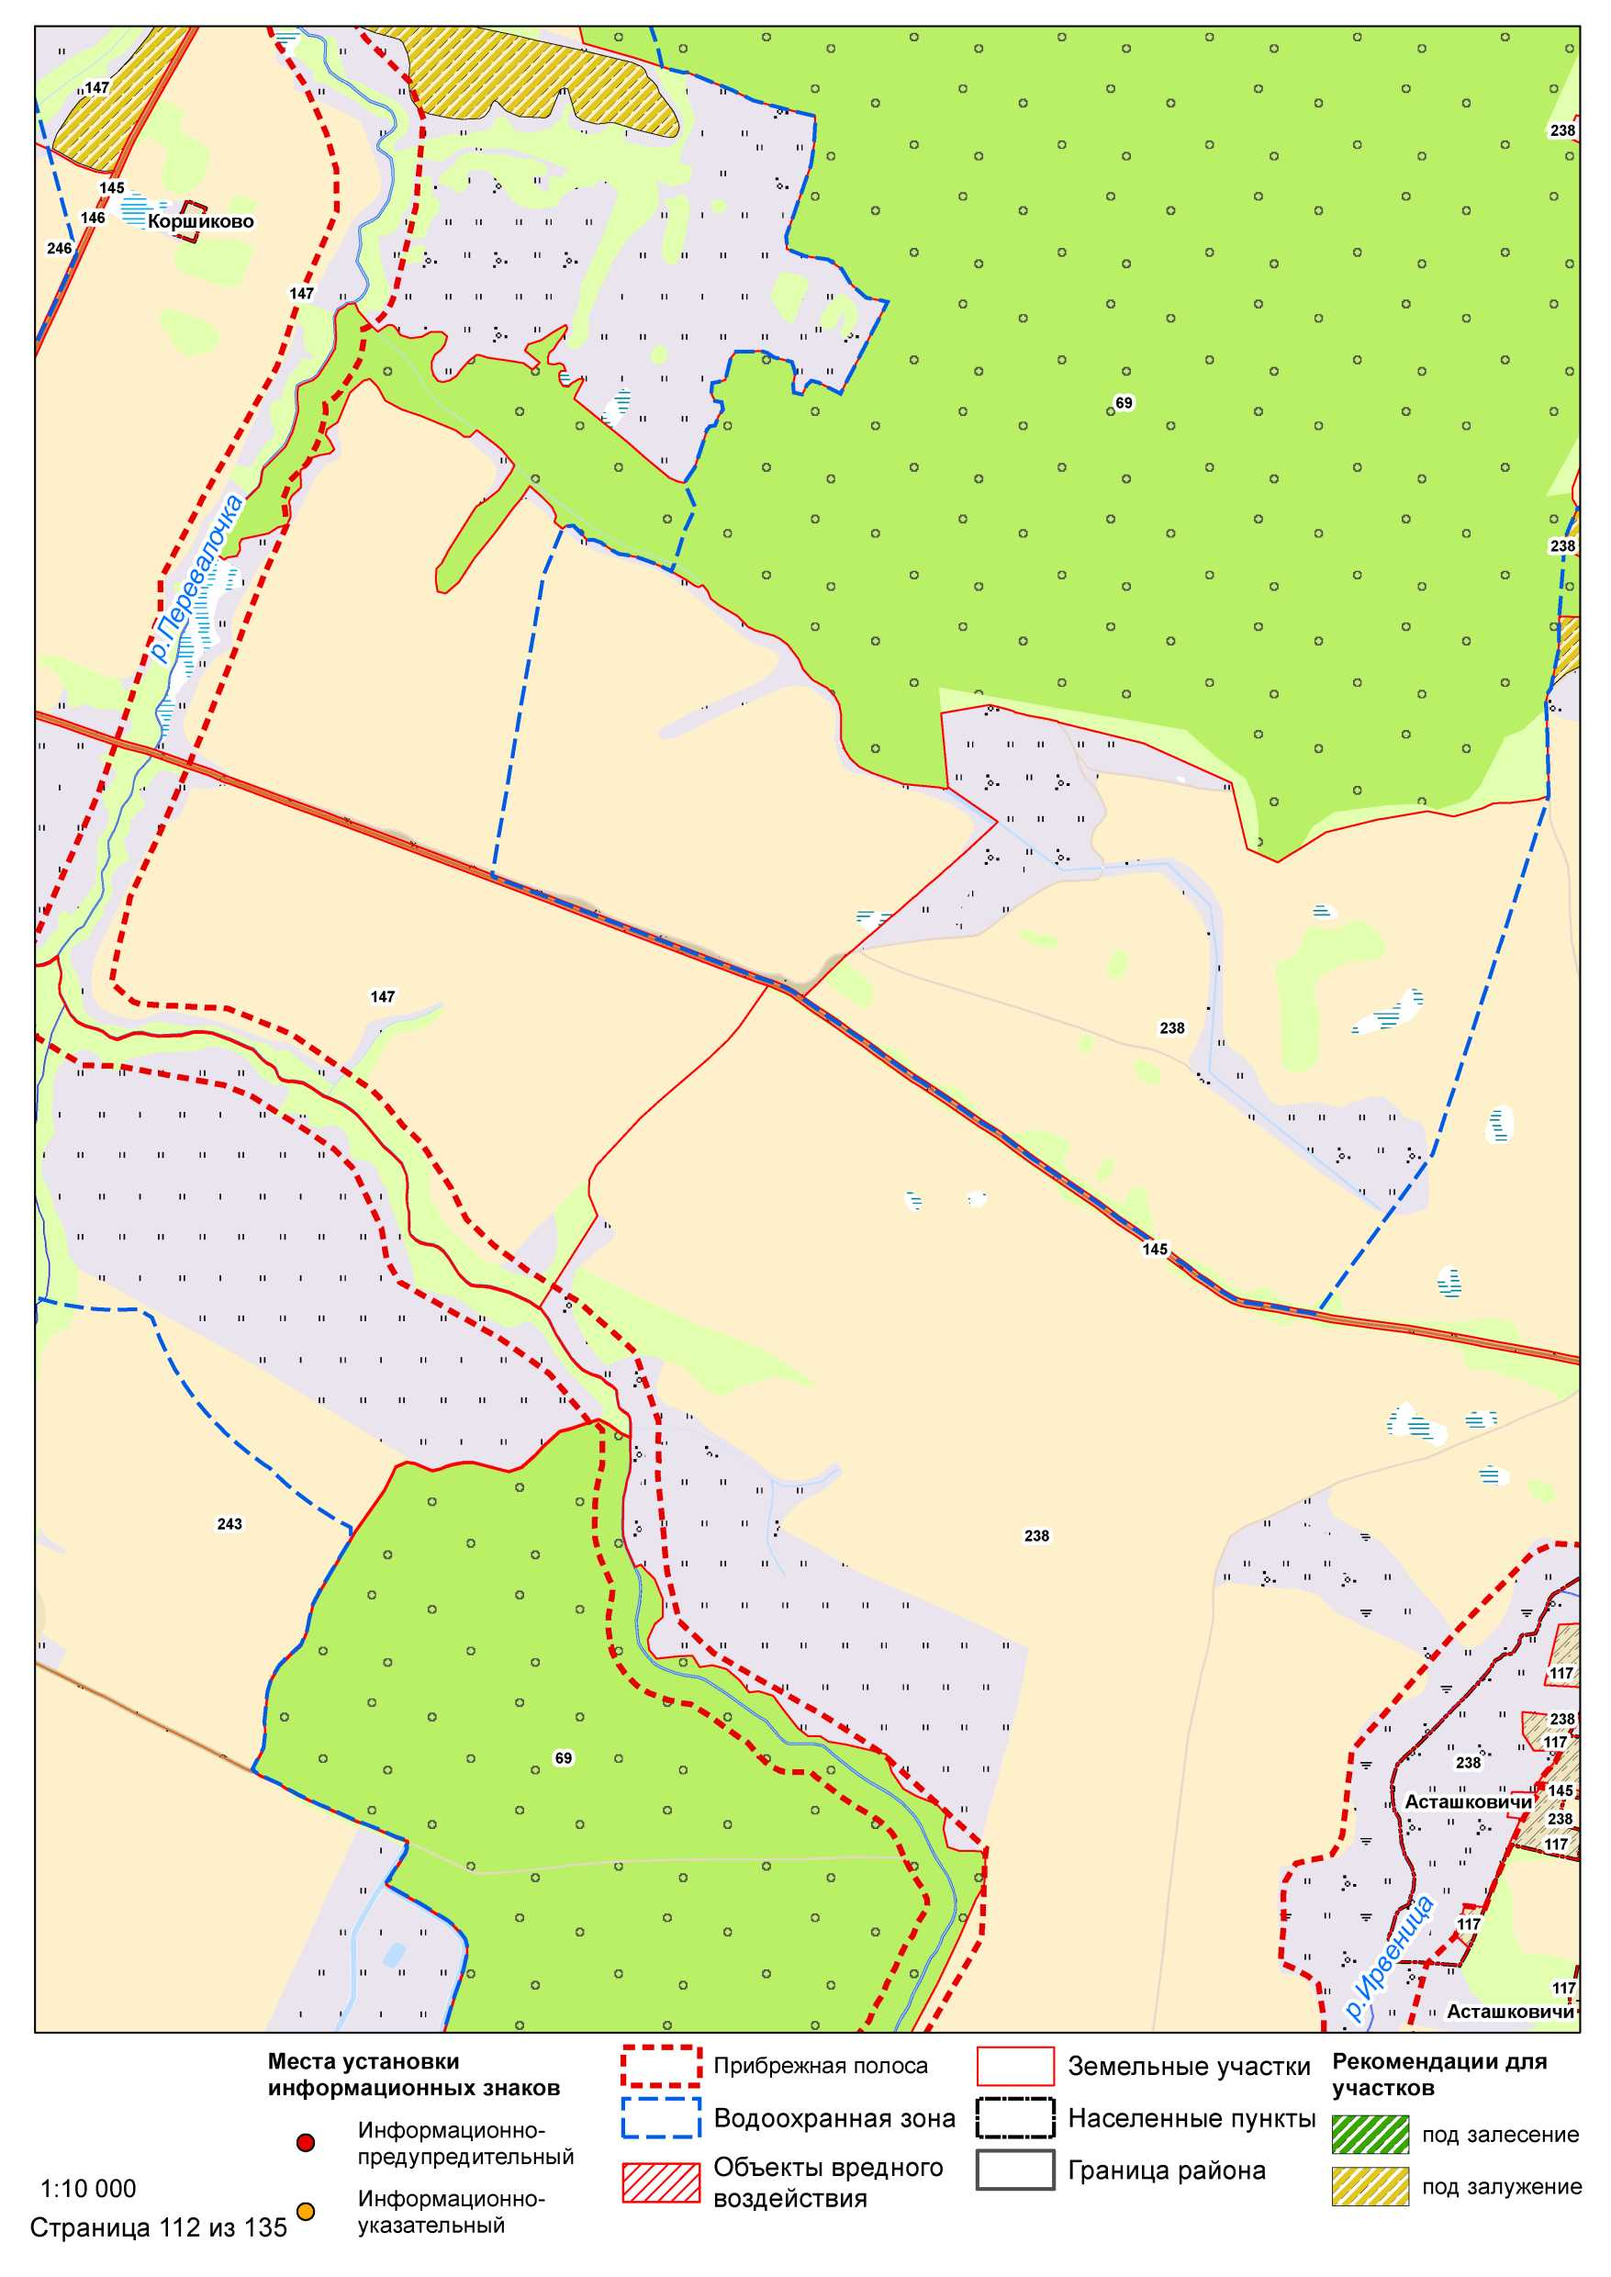

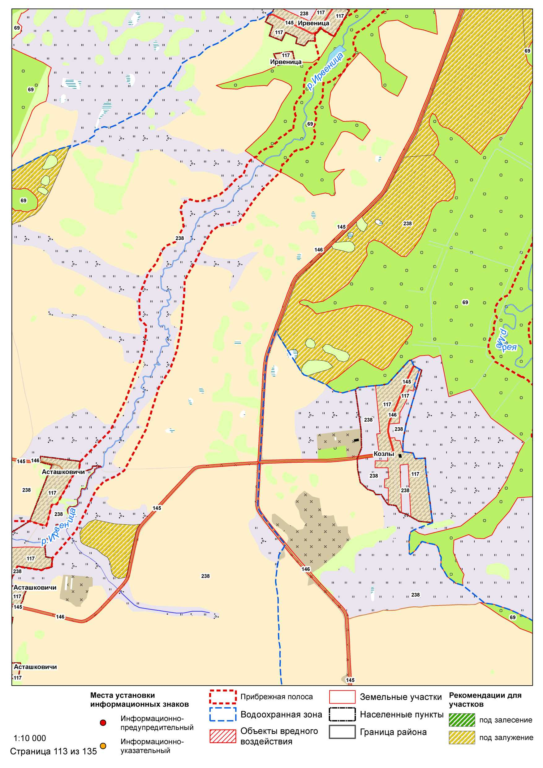

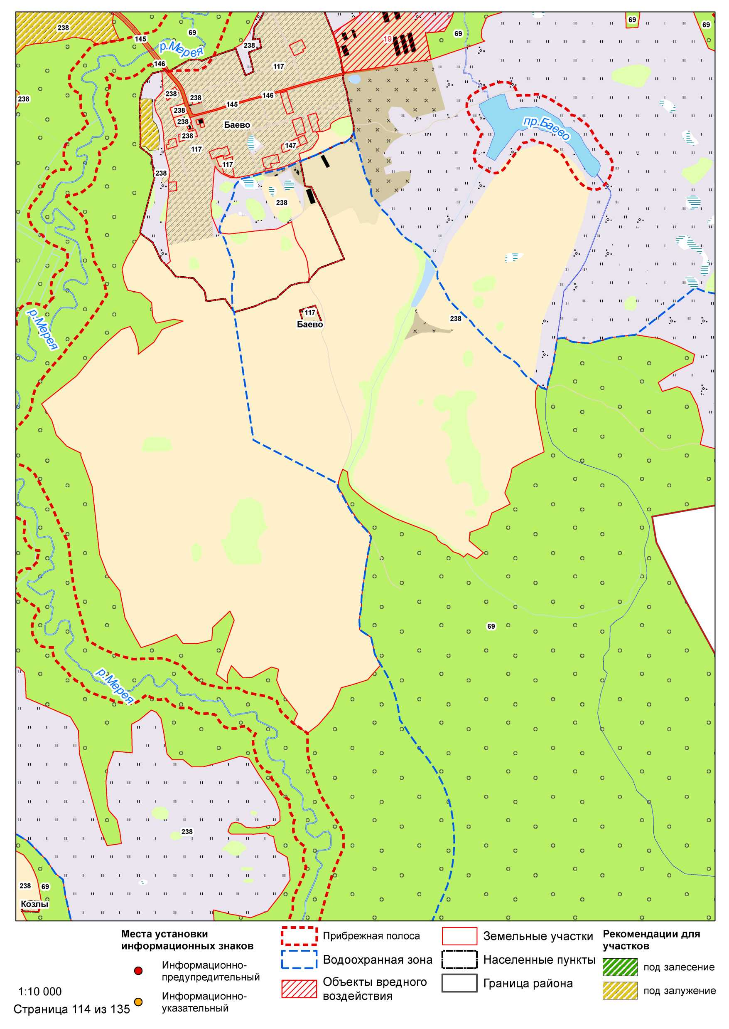

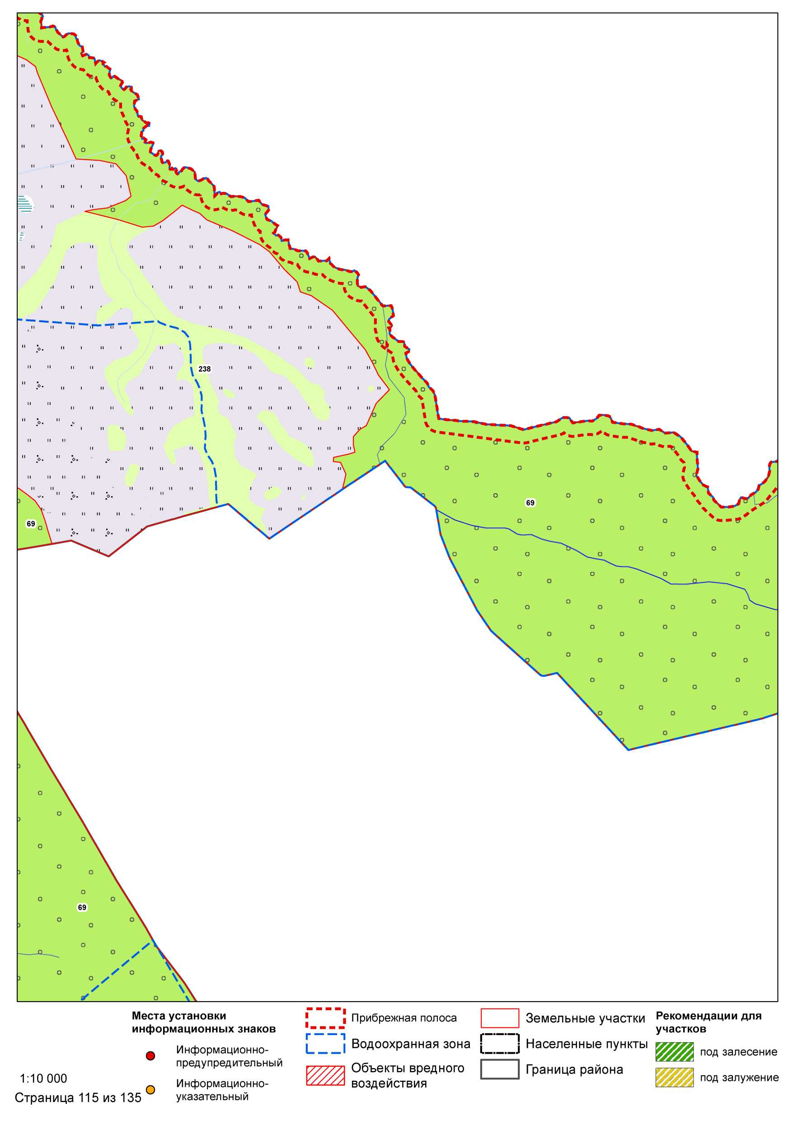

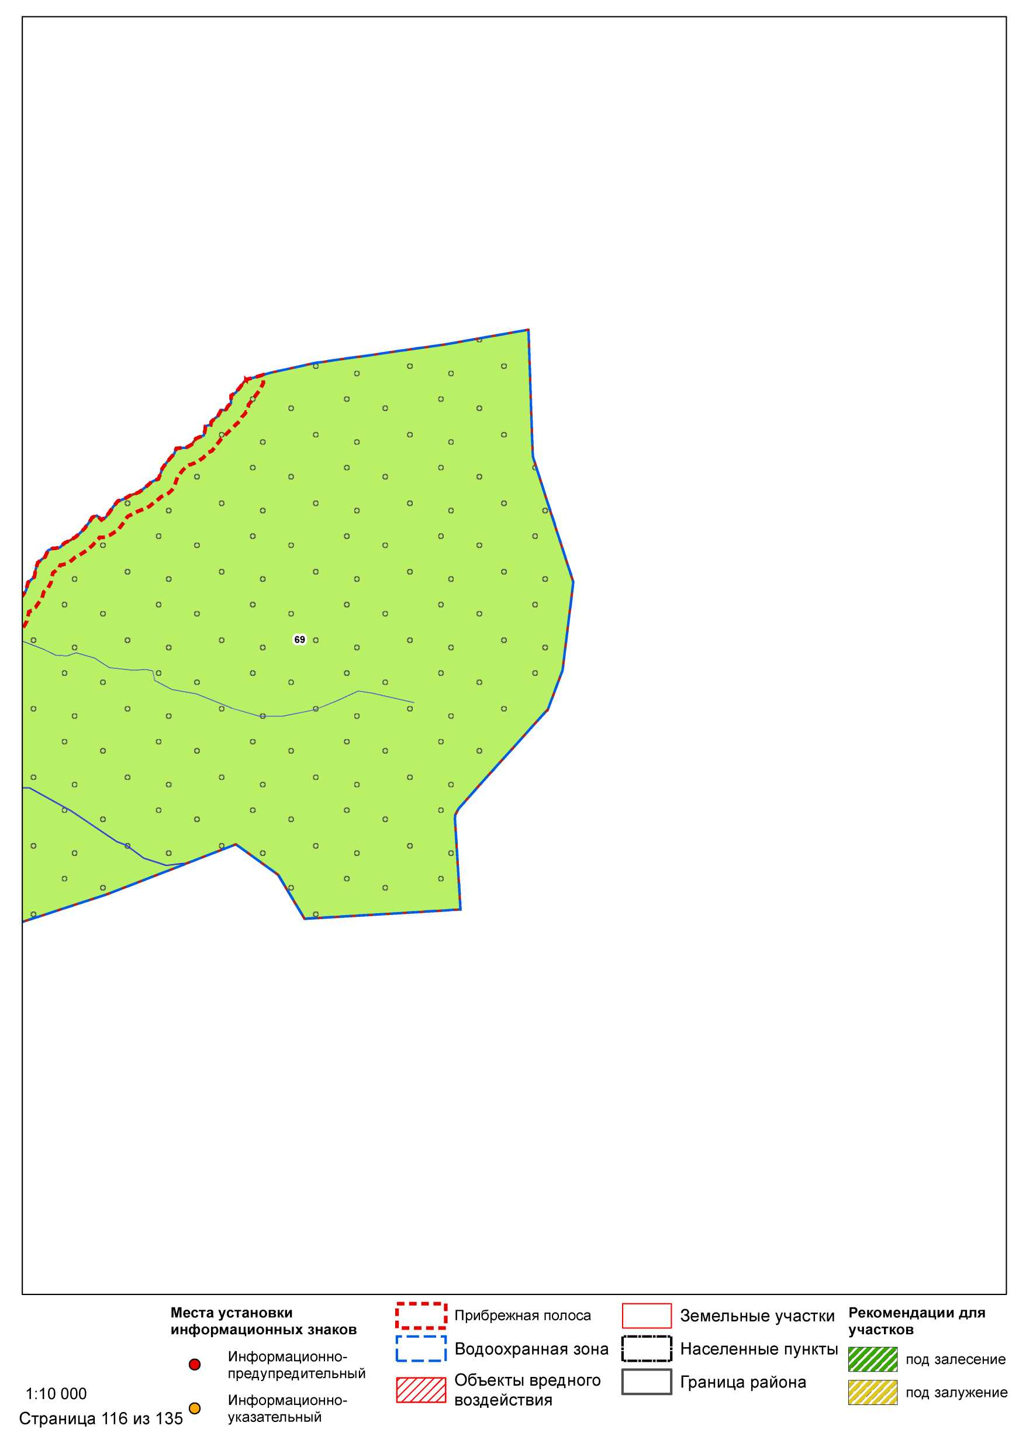

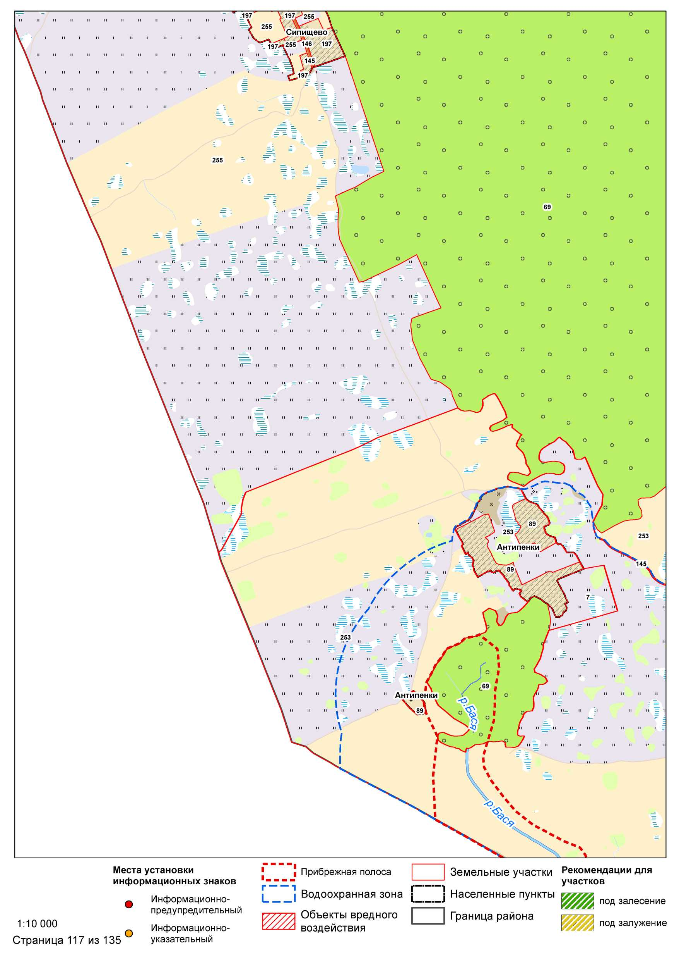

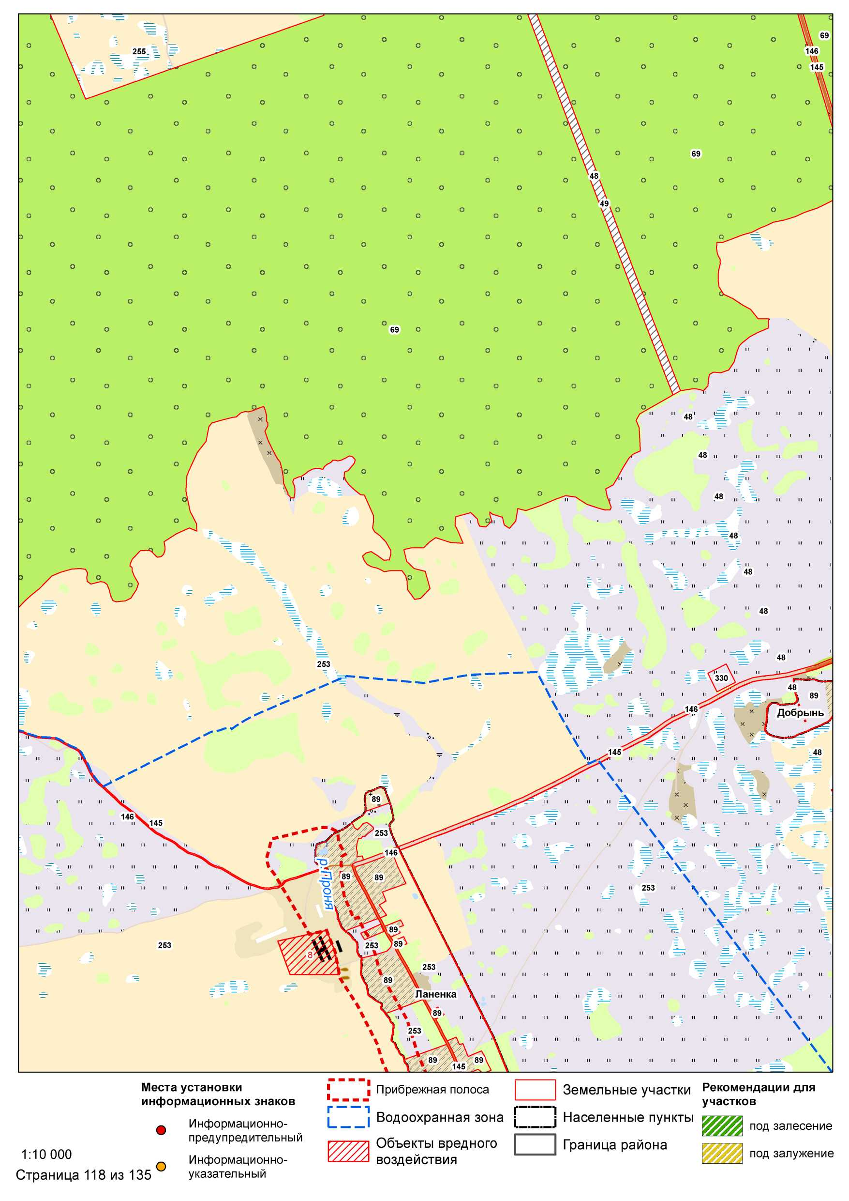

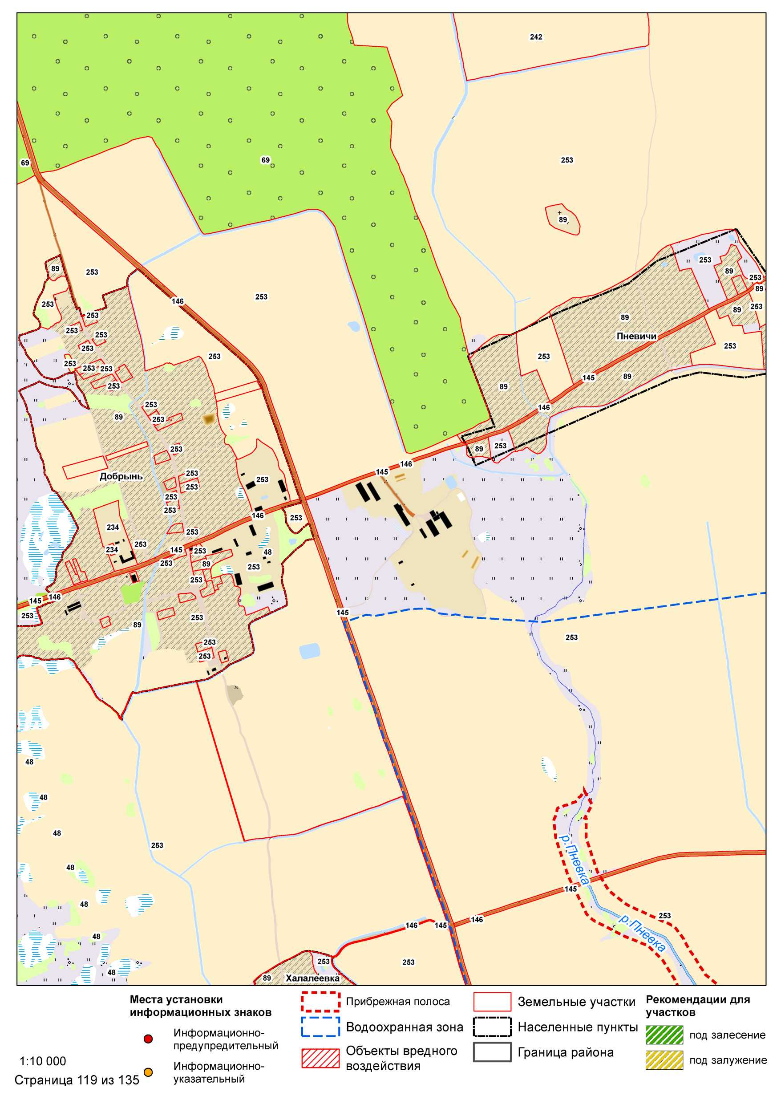

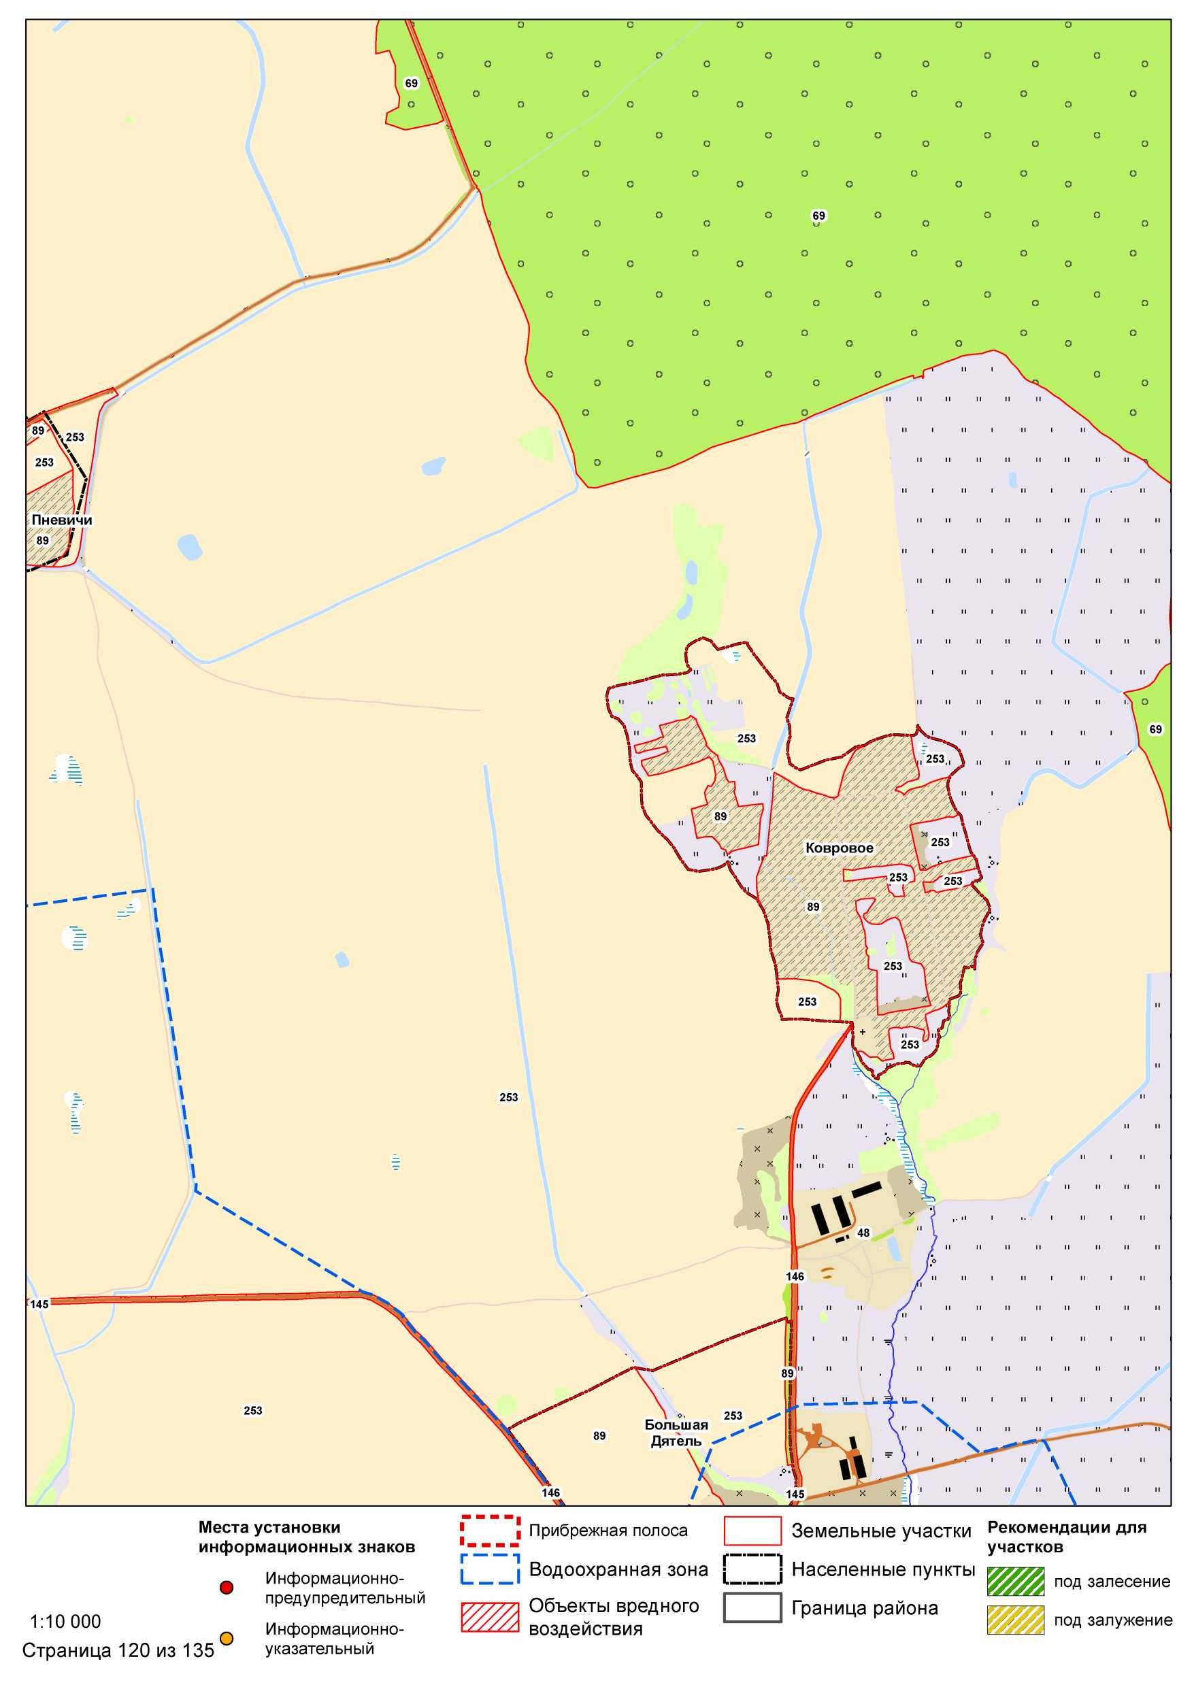

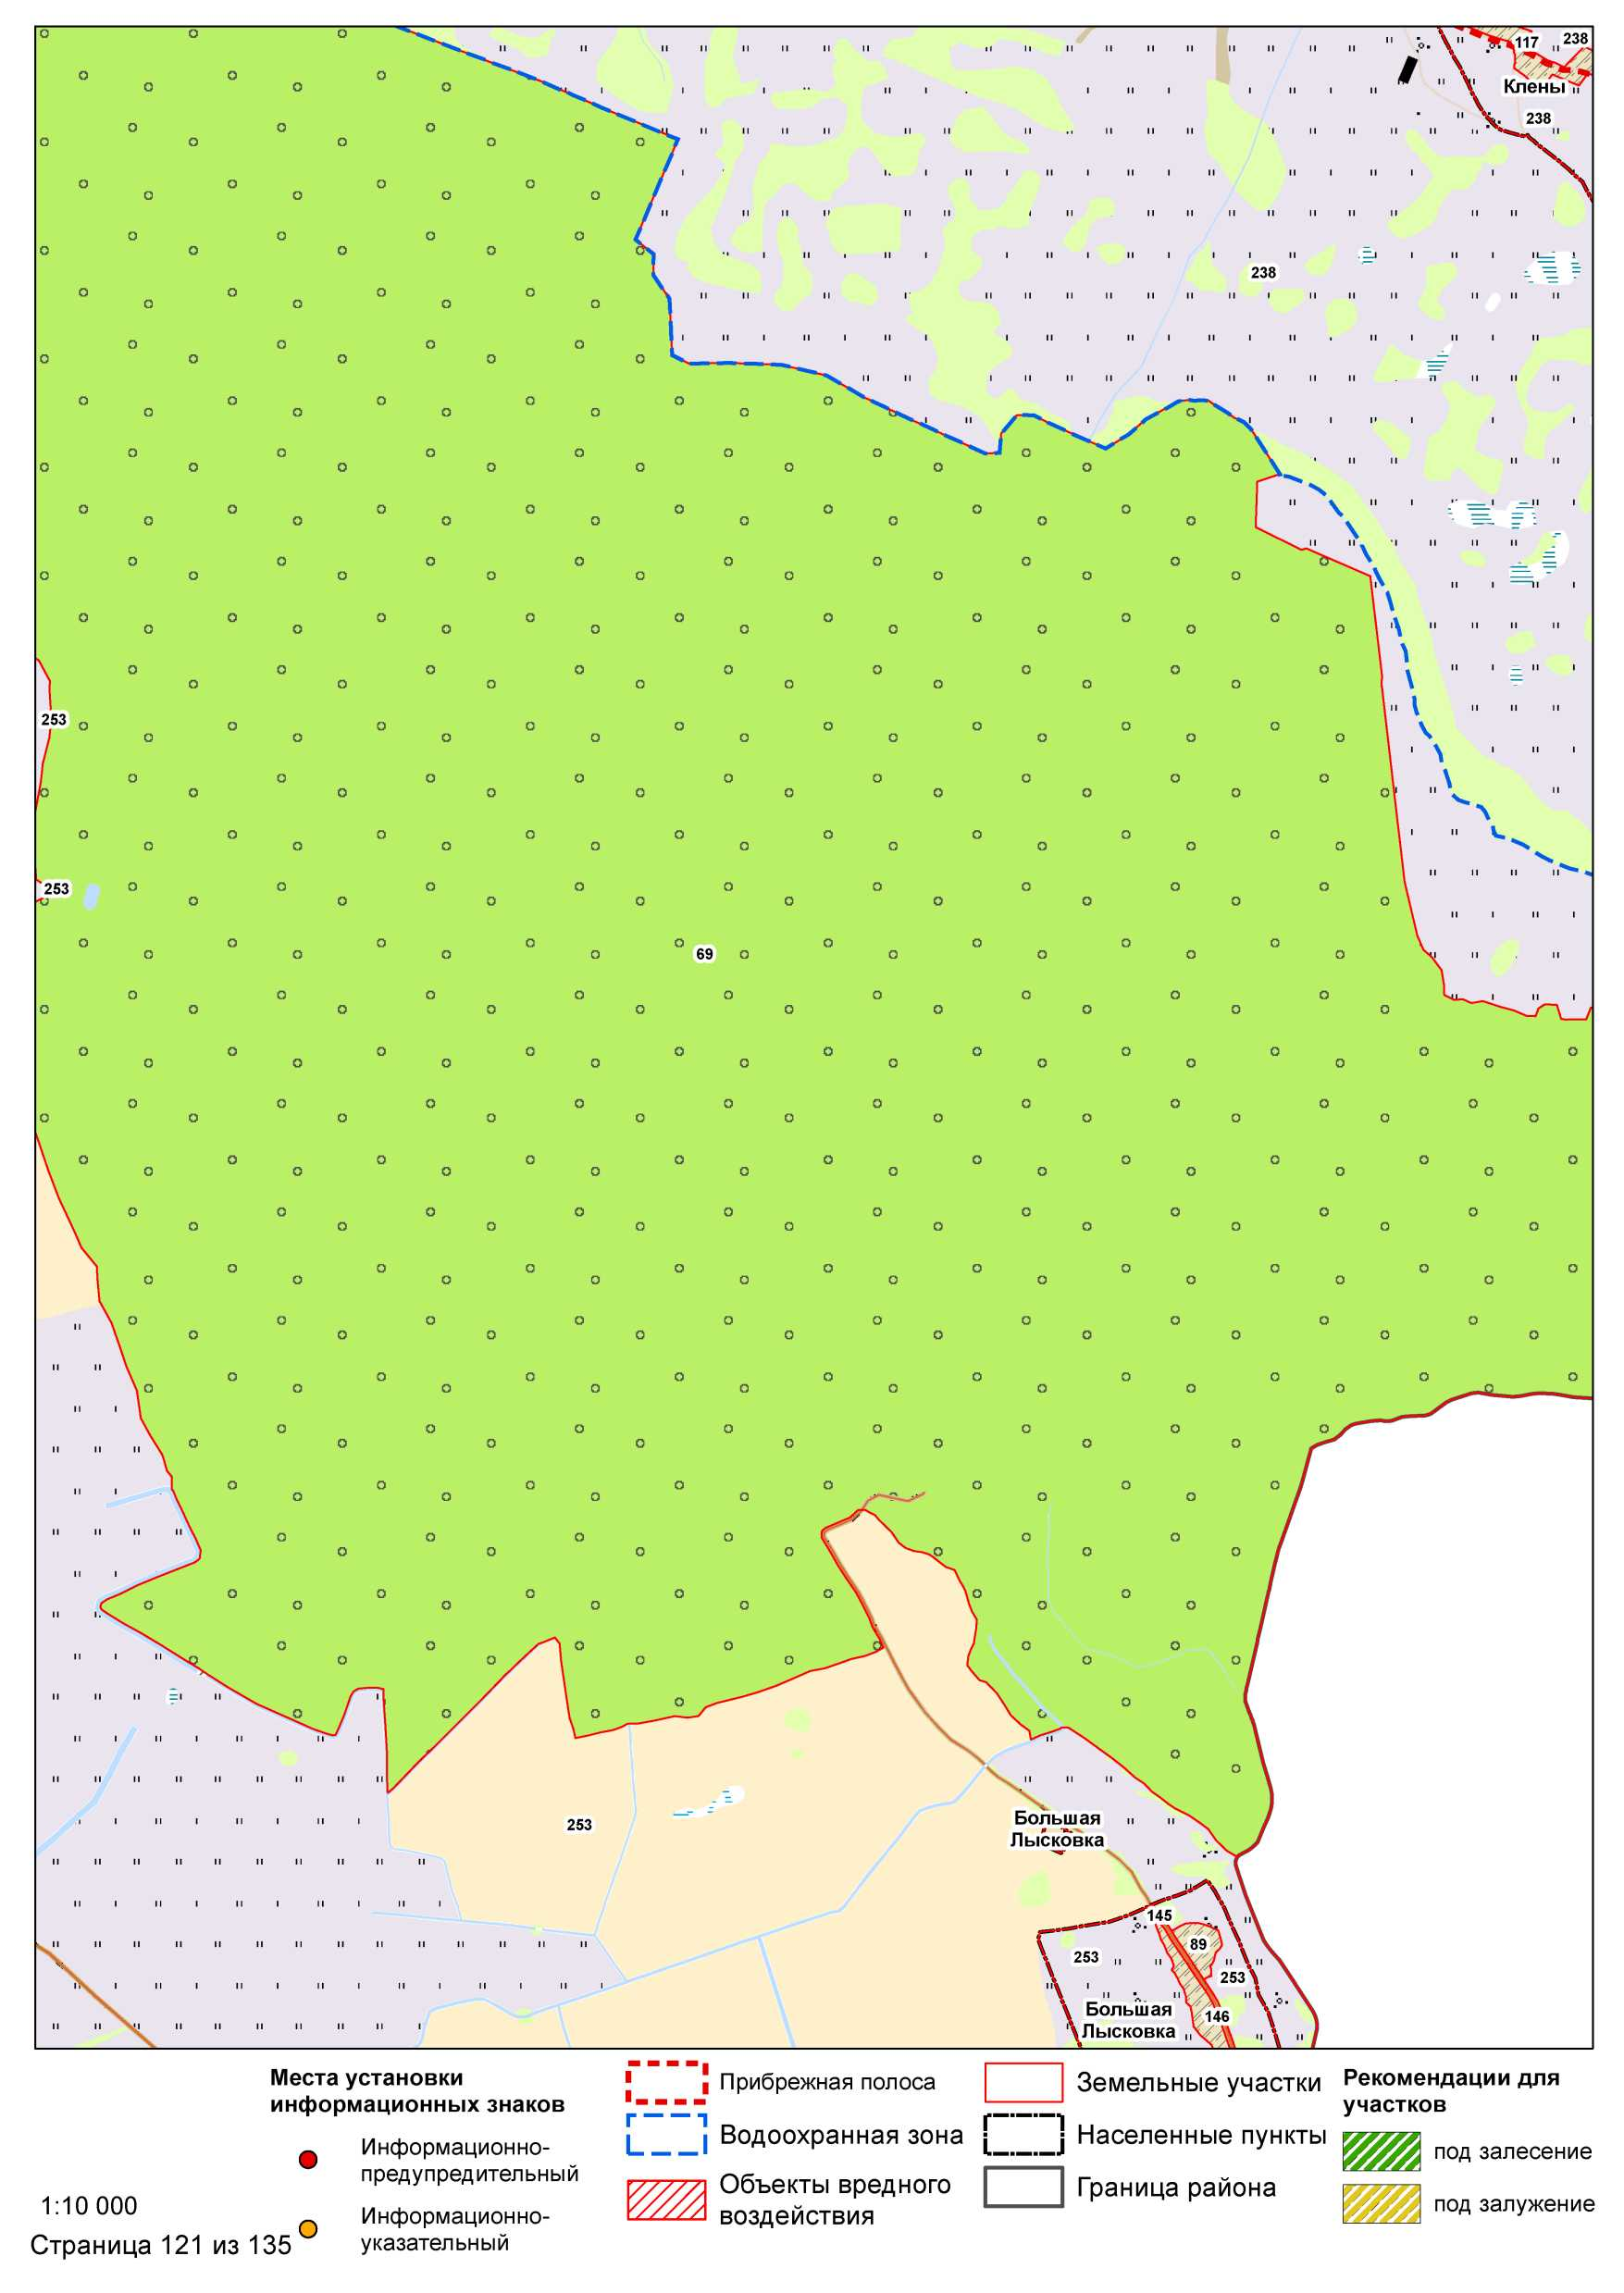

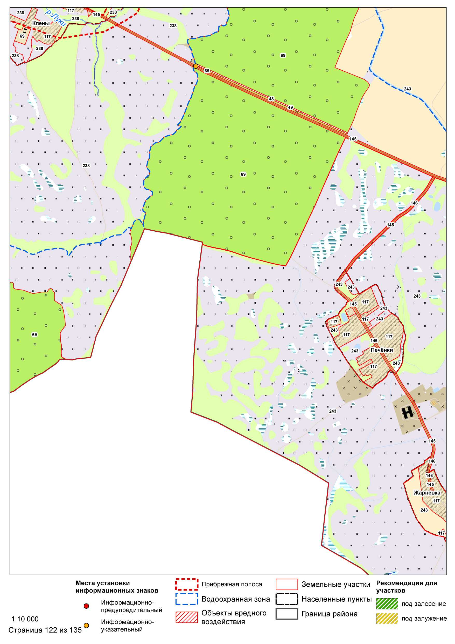

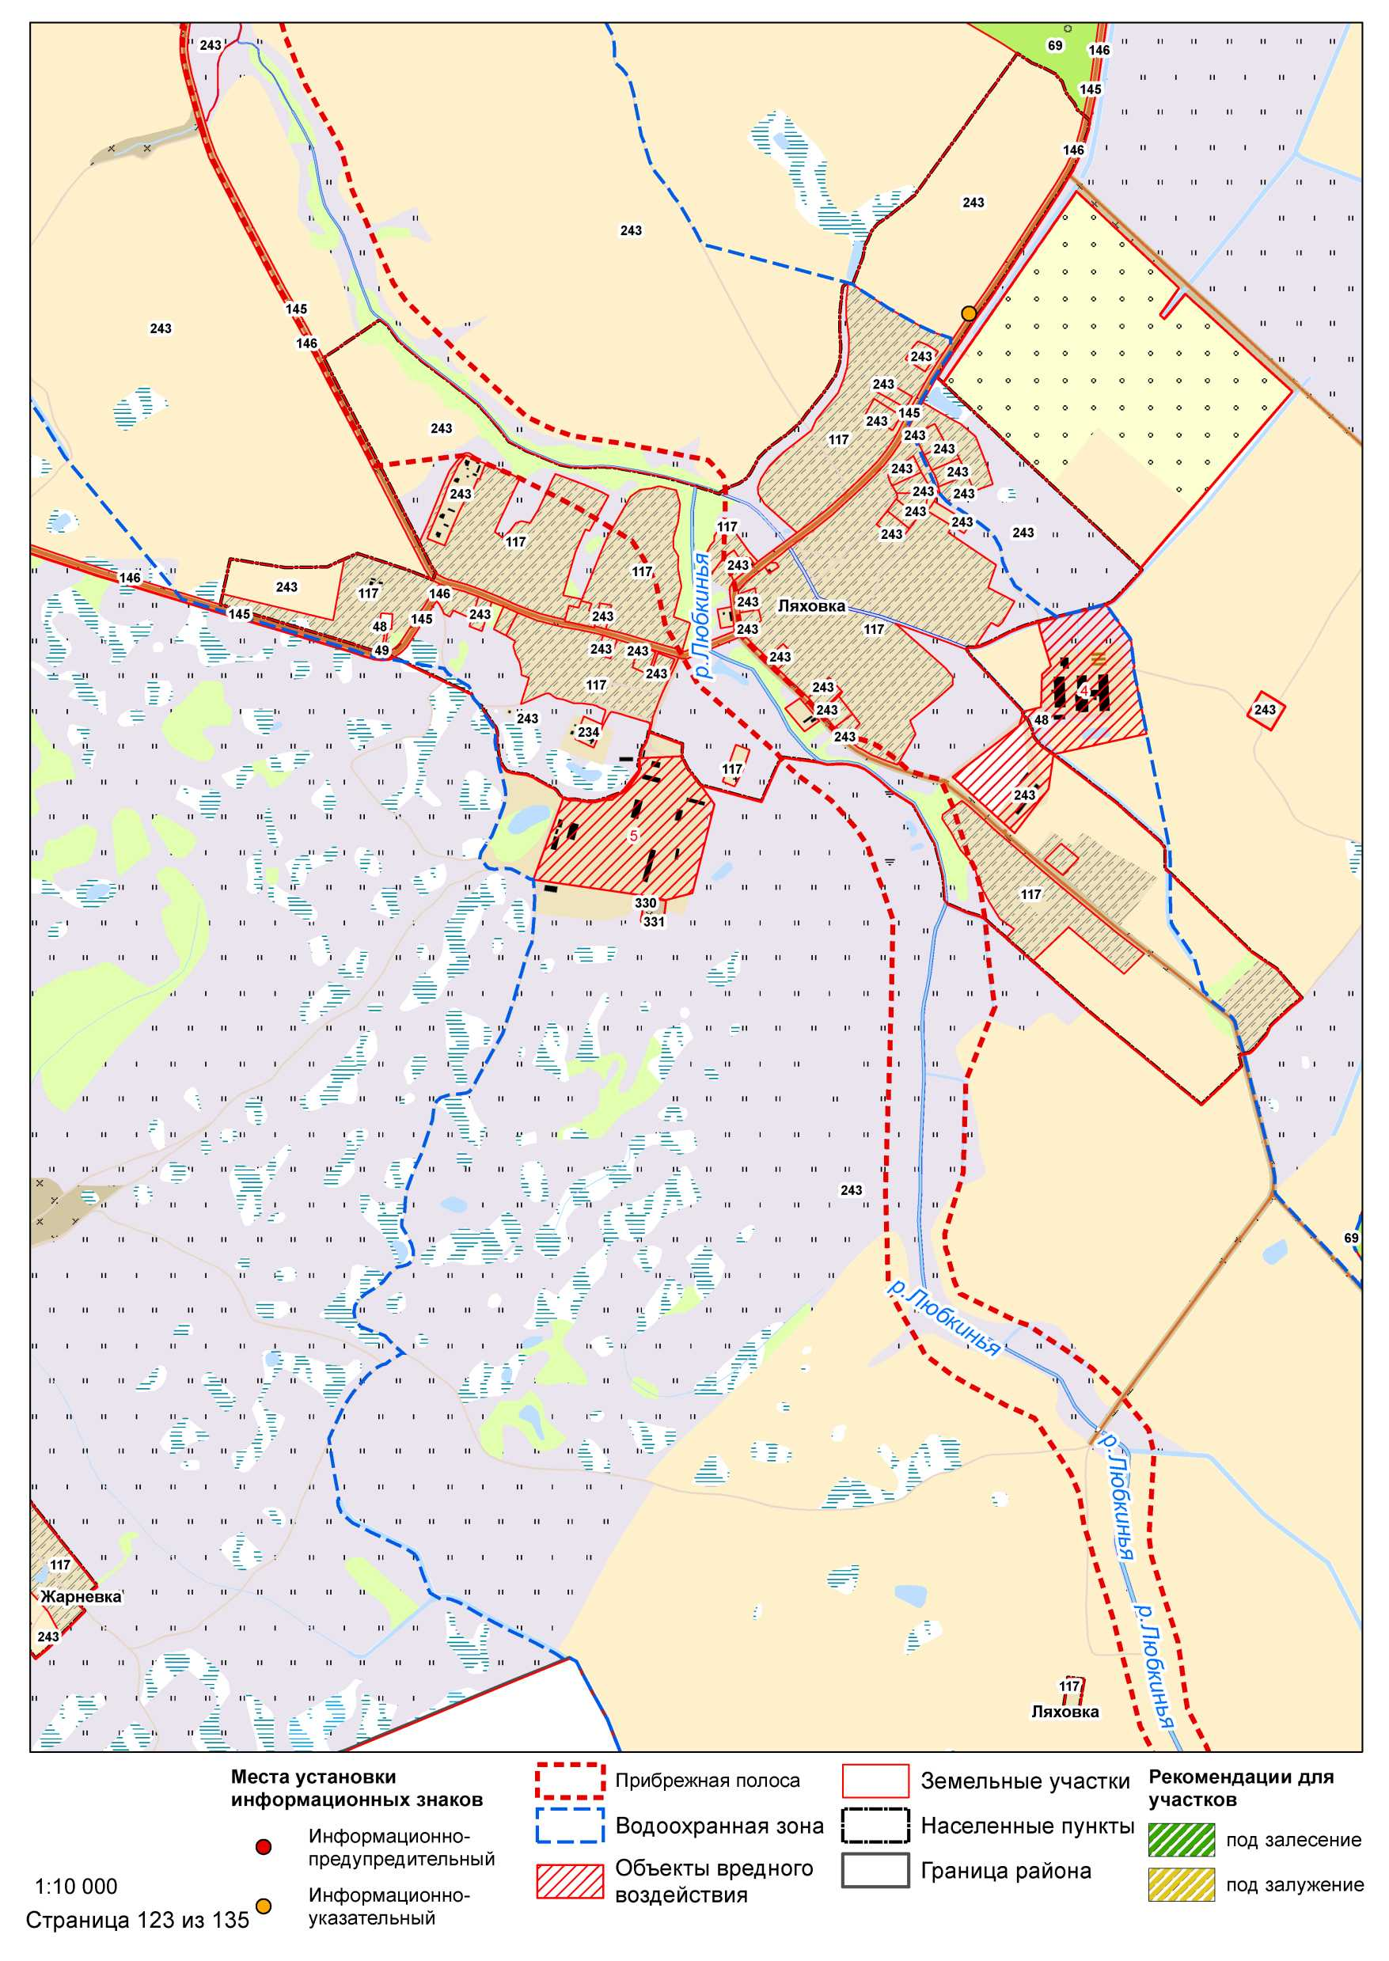

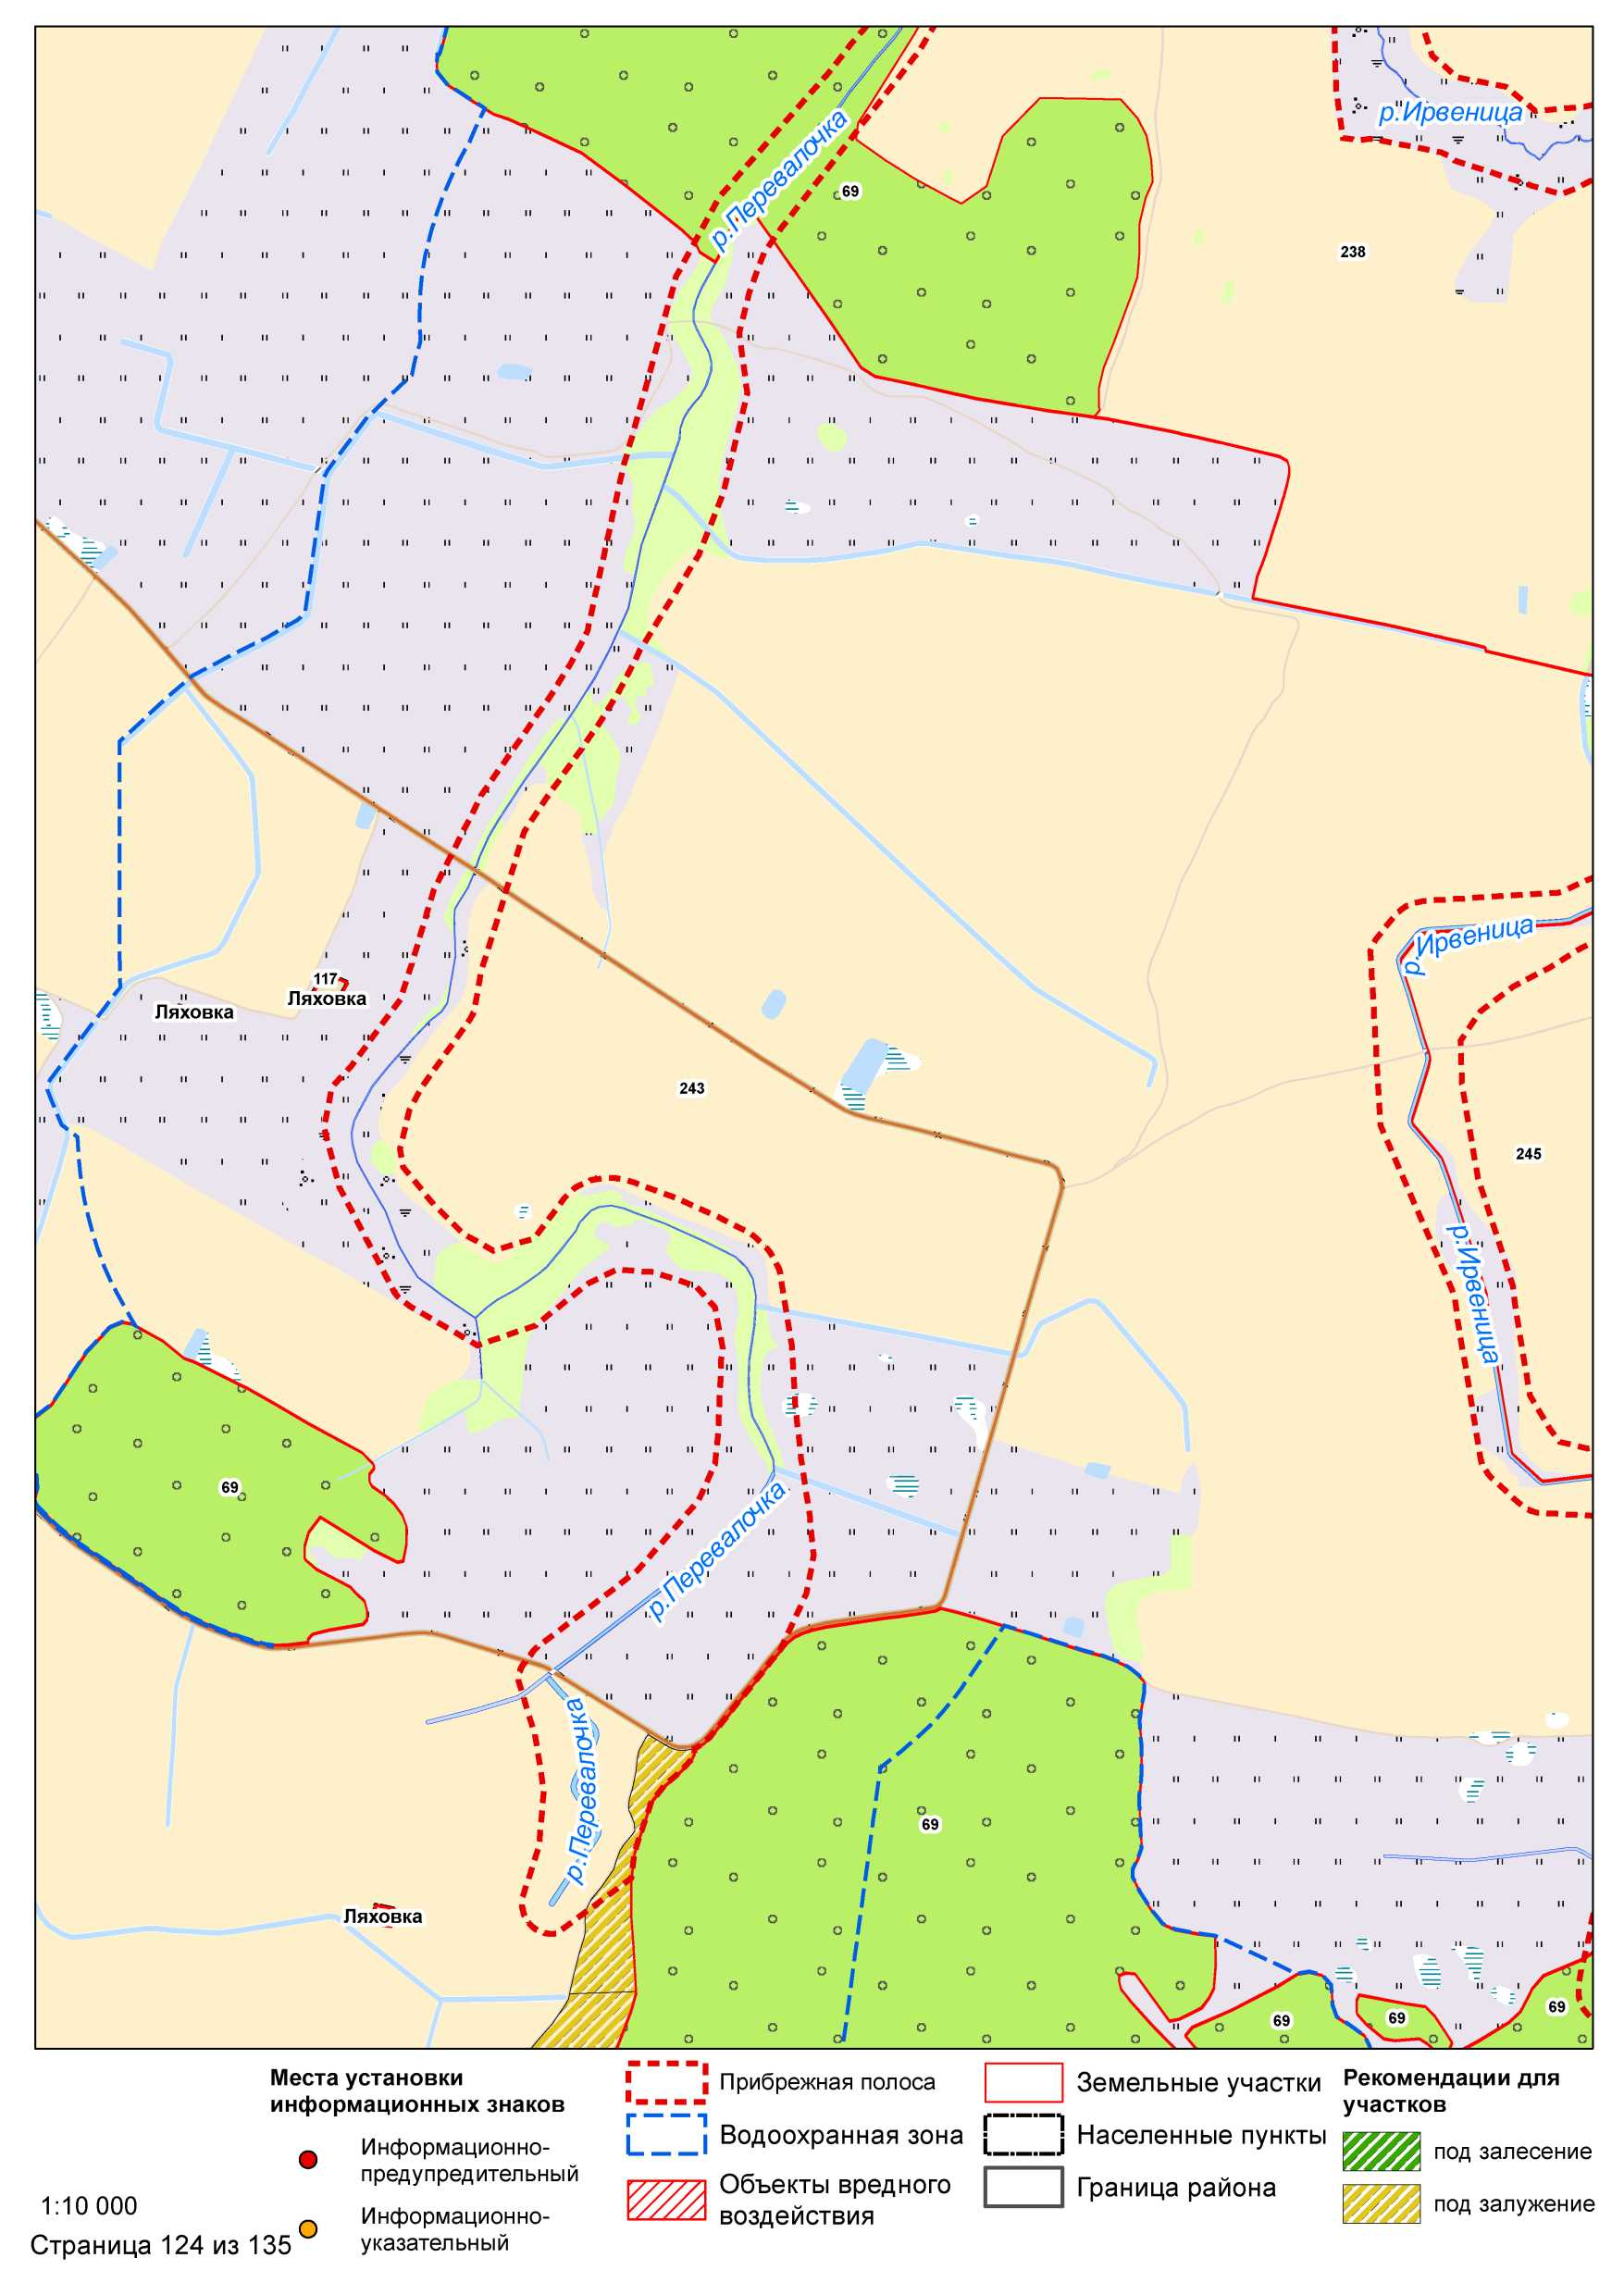

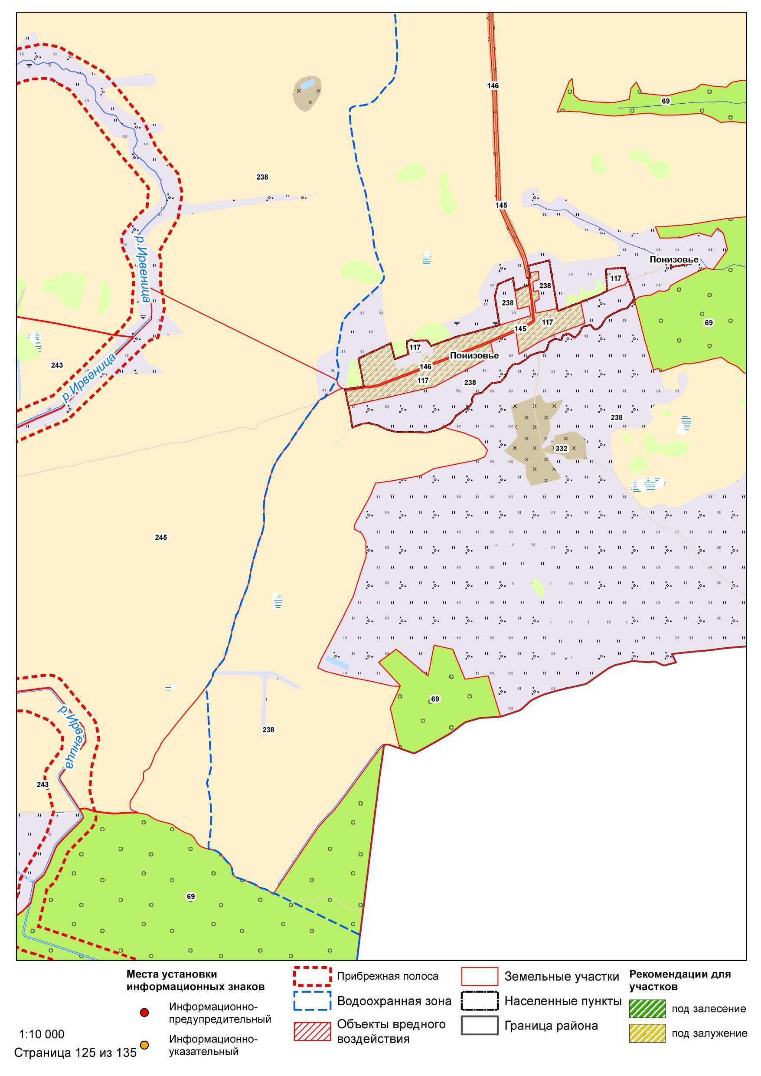

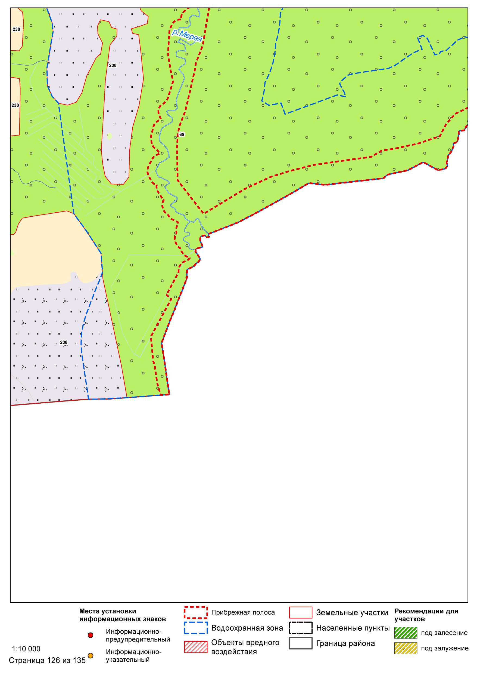

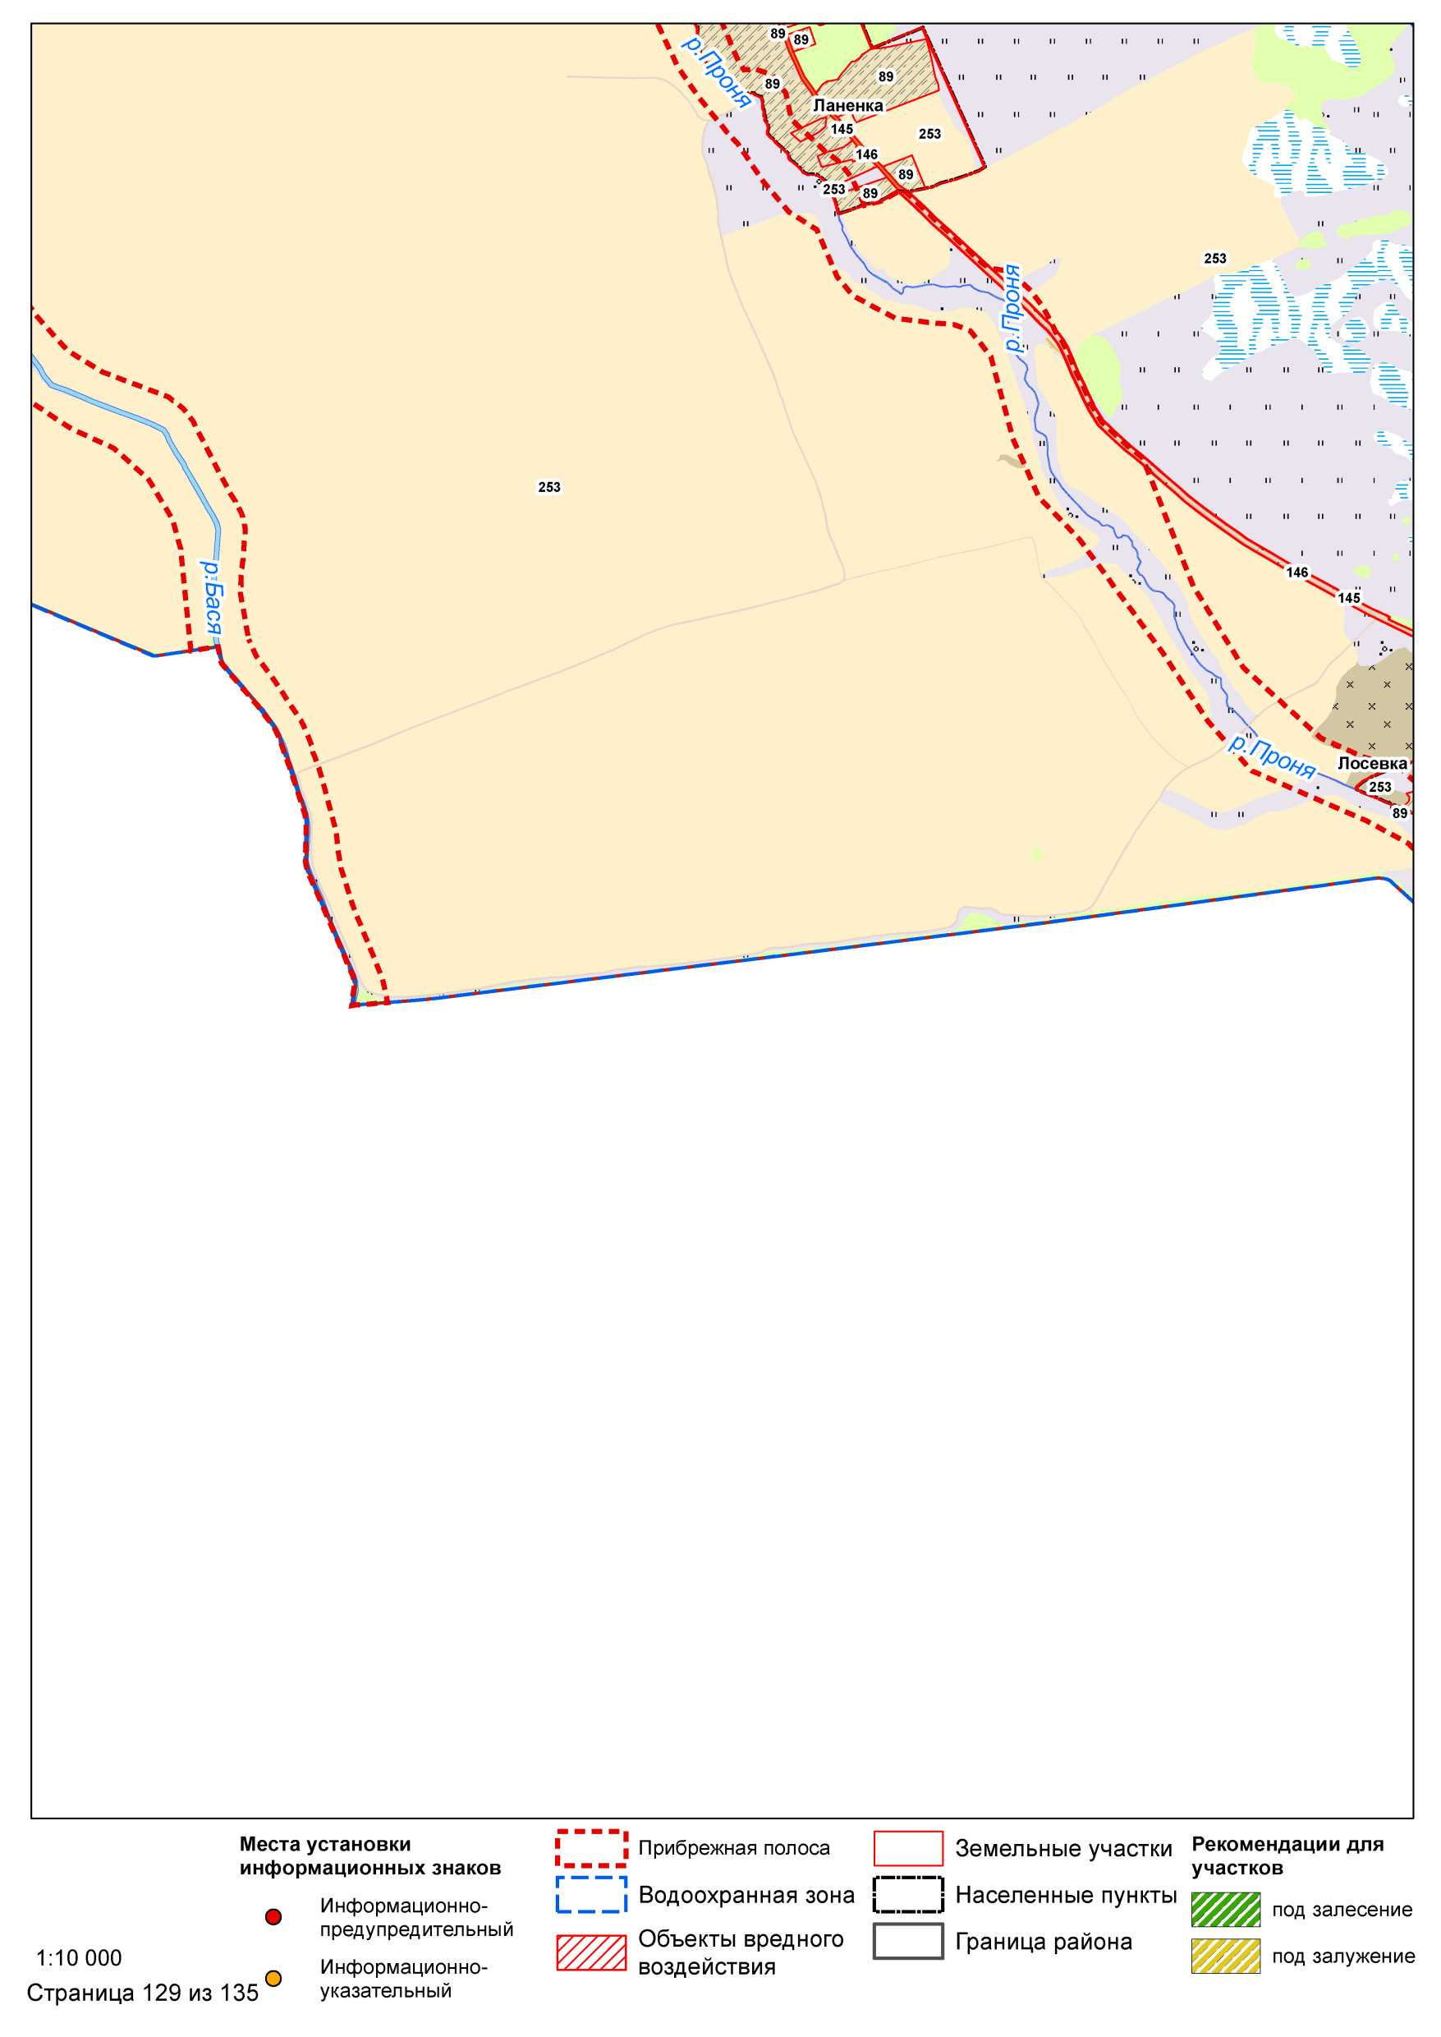

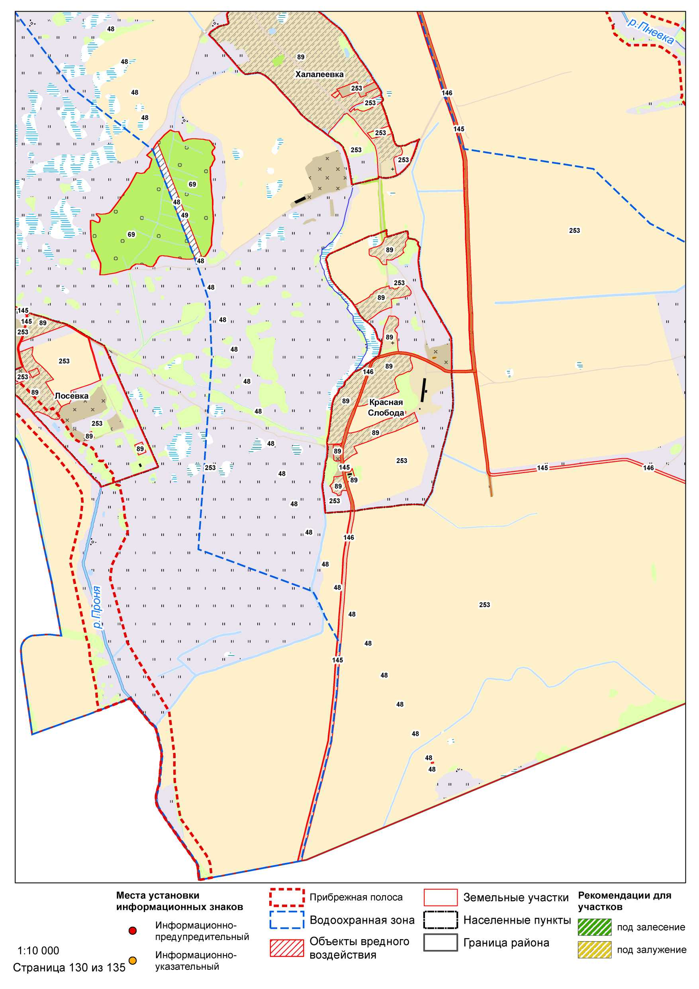

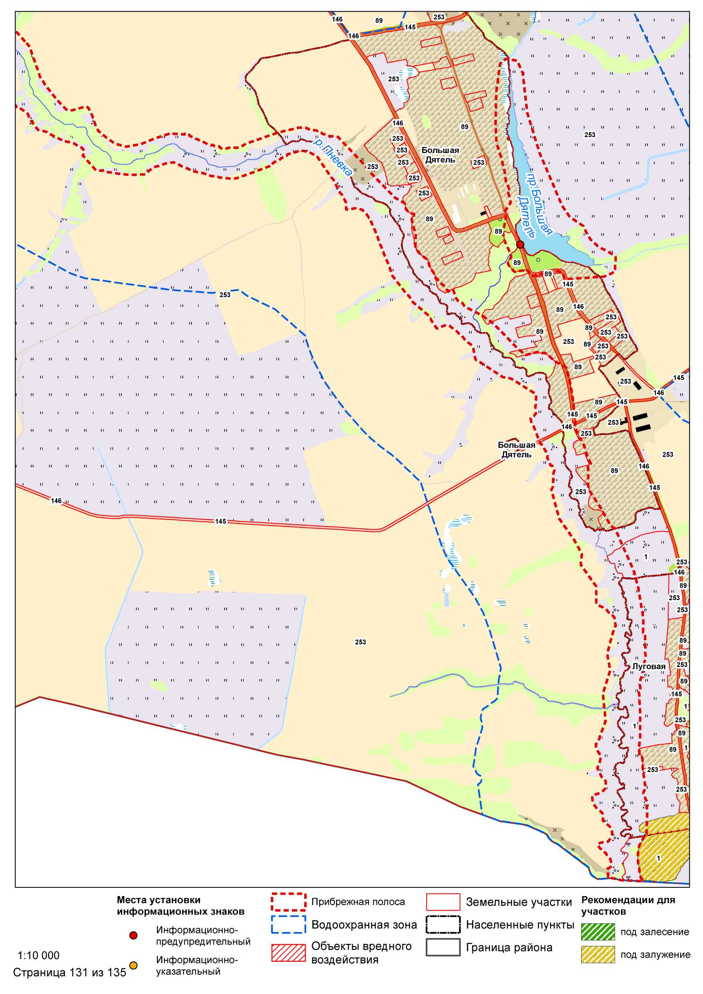

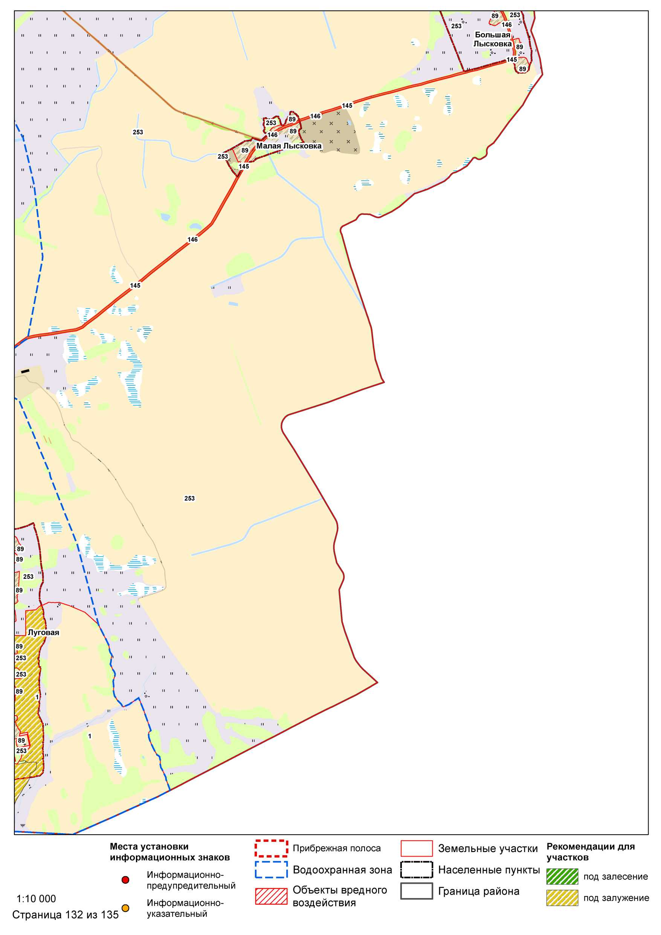

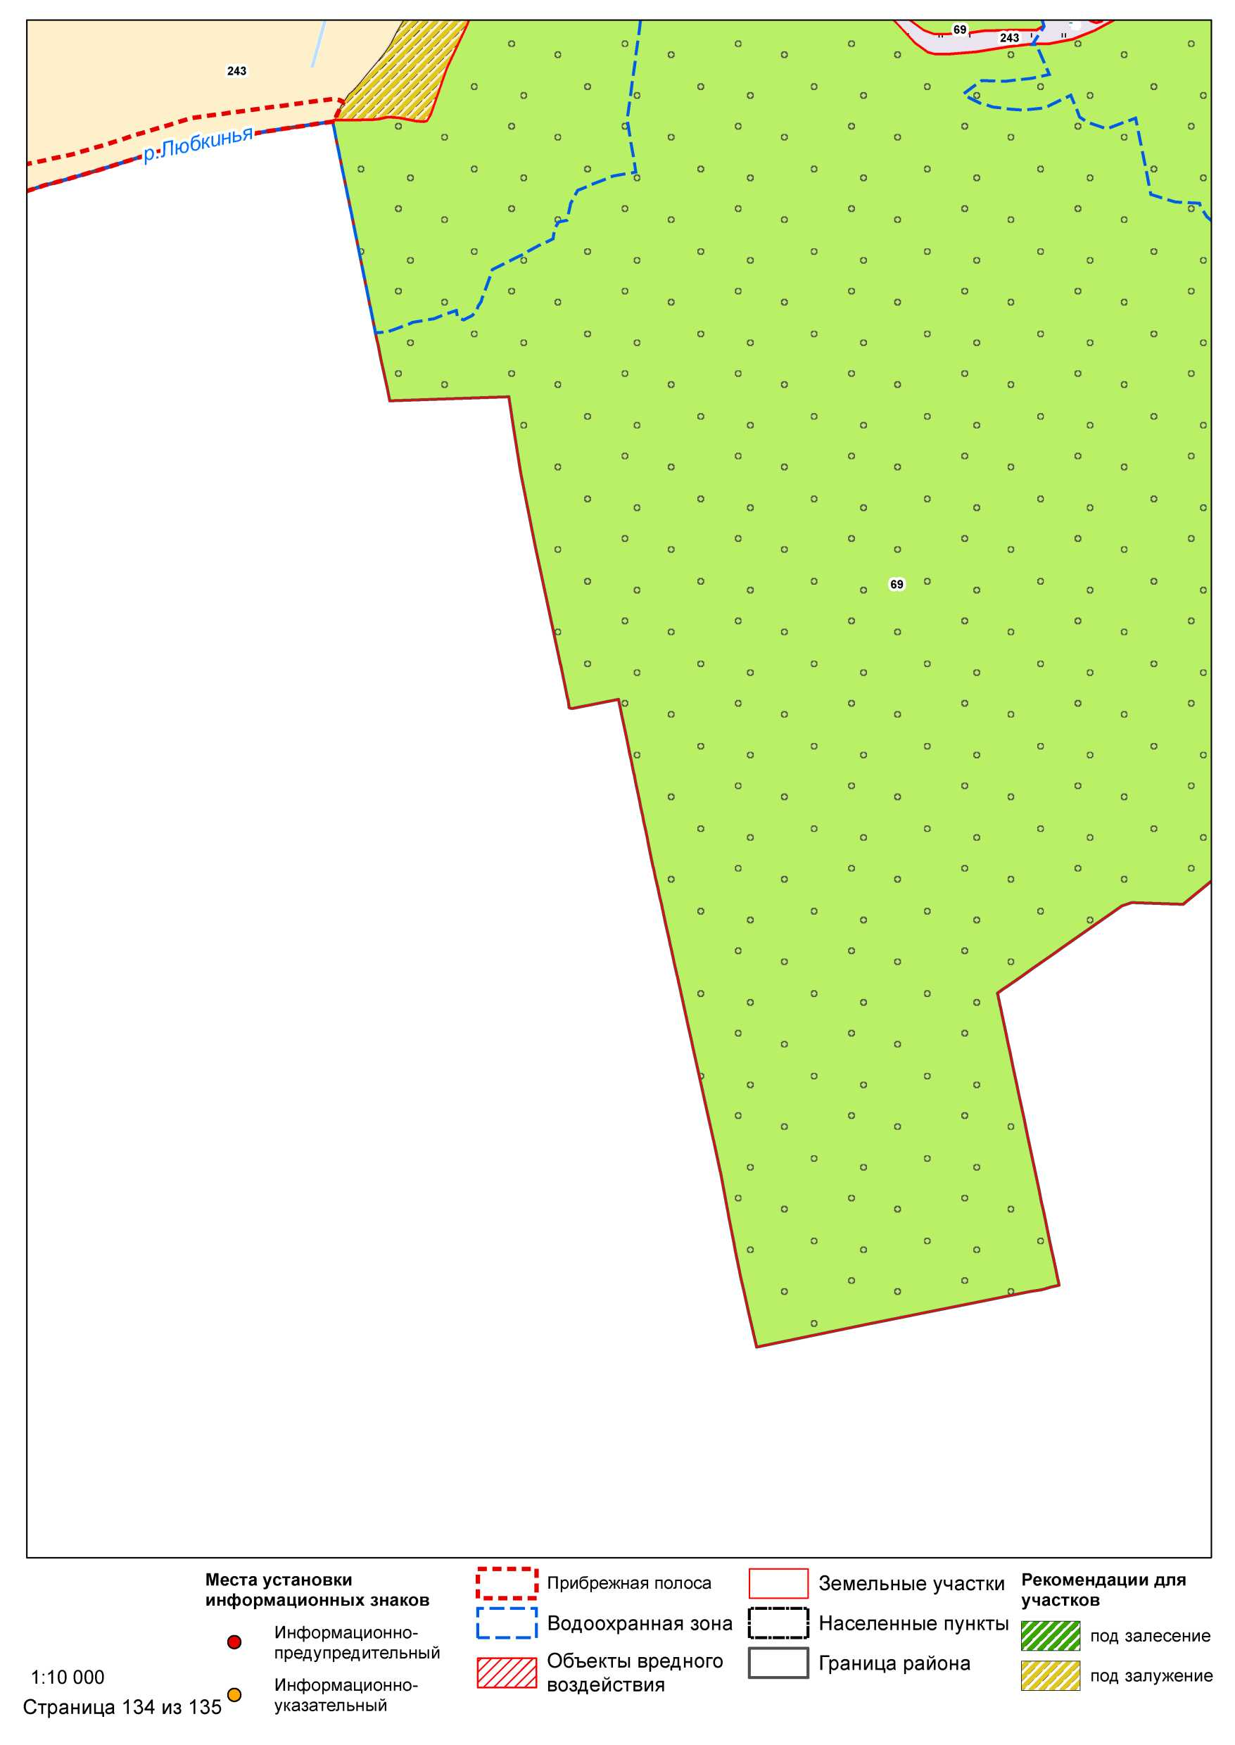

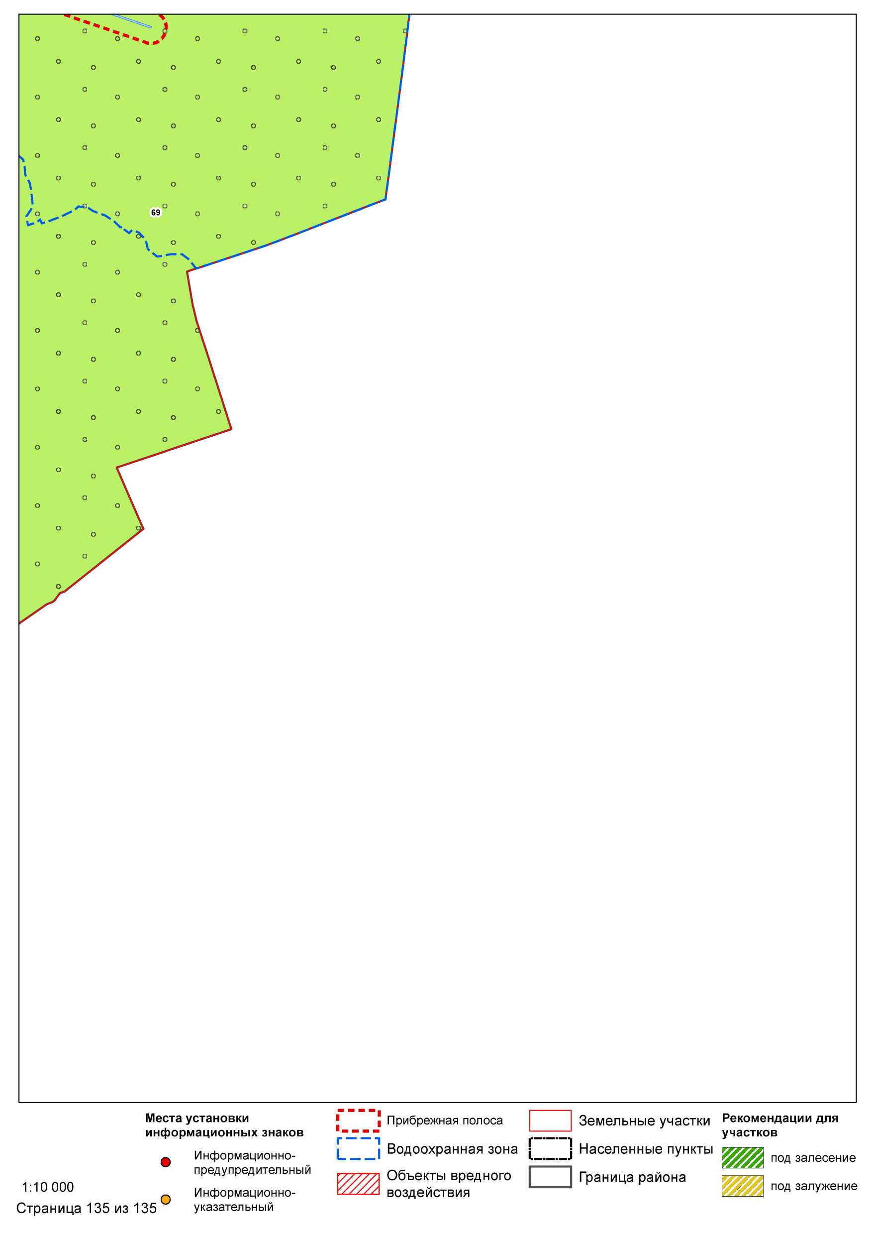

УТВЕРЖДЕНО
Решение
Дубровенского районного
исполнительного комитета
16.03.2020 № 152

ПРОЕКТ
водоохранных зон и прибрежных полос водных объектов в границах г. Дубровно Витебской области

ОГЛАВЛЕНИЕ

Глава 1. Общие положения
Глава 2. Гидрологические характеристики водных объектов
Глава 3. Обоснование границ водоохранных зон и прибрежных полос
Приложение 1
Приложение 2
Приложение 3
Приложение 4
Приложение 5

ГЛАВА 1
ОБЩИЕ ПОЛОЖЕНИЯ

1. Проект водоохранных зон и прибрежных полос водных объектов в границах г. Дубровно Витебской области разработан в соответствии с:
Водным кодексом Республики Беларусь (далее – ВК);
Законом Республики Беларусь от 26 ноября 1992 г. № 1982-XII «Об охране окружающей среды»;
Законом Республики Беларусь от 23 июля 2008 г. № 423-З «О мелиорации земель»;
Правилами благоустройства и содержания населенных пунктов, утвержденными постановлением Совета Министров Республики Беларусь от 28 ноября 2012 г. № 1087 (далее – Правила благоустройства);
постановлением Министерства природных ресурсов и охраны окружающей среды Республики Беларусь от 4 мая 2015 г. № 18 «О требованиях к разработке проектов водоохранных зон и прибрежных полос»;
СТБ 1883-2008 «Строительство. Канализация. Термины и определения», утвержденным постановлением Государственного комитета по стандартизации Республики Беларусь от 28 июня 2008 г. № 36 (далее – СТБ 1883-2008);
СТБ 2410-2015 «Охрана окружающей среды и природопользование. Территории. Знаки информационные особо охраняемых природных территорий и водоохранных территорий. Общие требования», утвержденным постановлением Государственного комитета по стандартизации Республики Беларусь от 14 апреля 2015 г. № 23 (далее – СТБ 2410-2015);
ТКП 17.02.01-2006 (02120) «Охрана окружающей среды и природопользование. Правила по обеспечению экологической безопасности автозаправочных станций», утвержденным постановлением Министерства природных ресурсов и охраны окружающей среды Республики Беларусь от 2 ноября 2006 г. № 4-Т (далее – ТКП 17.02.01-2006);
ТКП 45-4.01-321-2018 (33020) «Канализация. Наружные сети и сооружения. Строительные нормы проектирования», утвержденным приказом Министерства архитектуры и строительства Республики Беларусь от 16 марта 2018 г. № 67 (далее – ТКП 45-4.01-321-2018);
ТКП 45-3.02-25-2006 (02250) «Гаражи-стоянки и стоянки автомобилей. Нормы проектирования», утвержденным приказом Министерства архитектуры и строительства Республики Беларусь от 26 января 2006 г. № 19 (далее – ТКП 45-3.02-25-2006);
Санитарными правилами и нормами «Гигиенические требования к охране поверхностных вод от загрязнения», утвержденными постановлением Главного государственного санитарного врача Республики Беларусь от 28 ноября 2005 г. № 198 (далее – СанПиН 2.1.2.12-33-2005);
Санитарными нормами и правилами «Требования к системам водоотведения населенных пунктов», утвержденными постановлением Министерства здравоохранения Республики Беларусь от 15 мая 2012 г. № 48 (далее – СанНиП «Системы водоотведения»);
Санитарными нормами и правилами «Требования для организаций по ремонту и техническому обслуживанию транспортных средств», утвержденными постановлением Министерства здравоохранения Республики Беларусь от 6 декабря 2012 г. № 190 (далее – СанНиП «Предприятия техобслуживания ТС»);
Санитарными нормами и правилами «Требования к организациям, осуществляющим сельскохозяйственную деятельность», утвержденными постановлением Министерства здравоохранения Республики Беларусь от 8 февраля 2016 г. № 16 (далее – СанНиП «Организации сельхозпроизводства»);
Санитарными нормами и правилами «Требования к организациям, осуществляющим обработку древесины и производство изделий из дерева», утвержденными постановлением Министерства здравоохранения Республики Беларусь от 25 июля 2016 г. № 92 (далее – СанНиП «Организации деревообработки»);
Экологическими нормами и правилами ЭкоНиП 17.01.06-001-2017 «Охрана окружающей среды и природопользование. Требования экологической безопасности», утвержденными постановлением Министерства природных ресурсов и охраны окружающей среды Республики Беларусь от 18 июля 2017 г. № 5-Т (далее – ЭкоНиП 17.01.06-001-2017).
2. В настоящем проекте применяются следующие термины, обозначения и сокращения с соответствующими определениями и расшифровкой:
АЗС – автозаправочная станция;
АН - антропогенная нагрузка;
водный объект – сосредоточение вод в искусственных или естественных углублениях земной поверхности либо в недрах, имеющее определенные границы, объем и признаки гидрологического режима или режима подземных вод;
водоем – поверхностный водный объект в углублении земной поверхности, характеризующийся замедленным движением воды (проточный) или полным его отсутствием (непроточный);
водоохранная зона (далее – ВЗ) – территория, прилегающая к поверхностным водным объектам, на которой устанавливается режим осуществления хозяйственной и иной деятельности, обеспечивающий предотвращение их загрязнения, засорения;
водоток – поверхностный водный объект, характеризующийся движением воды в направлении уклона;
водохранилище (далее – вдхр.) – искусственный водоем площадью поверхности воды более 100 гектаров, созданный в целях накопления, хранения воды и регулирования стока;
га – гектар;
ГСМ – горюче-смазочные материалы;
дождевая канализация – это совокупность мер, сетей и сооружений, обеспечивающих прием, отведение и очистку поверхностных сточных вод (т.е. вод, образующихся при выпадении осадков, таянии снега, поливомоечных работах на территориях населенных пунктов, промышленных предприятий, строительных площадок и других объектов) с последующим отведением их в водный объект;
ЗИС – земельная информационная система;
км – километр;
КРС – крупный рогатый скот;
ЛОС – локальные очистные сооружения;
М – масштаб;
м – метр;
МТК – молочно-товарный комплекс;
МТФ – молочно-товарная ферма;
объекты, оказывающие воздействие на водные объекты – объекты, расположенные на поверхностных водных объектах, на территории их ВЗ и прибрежных полос;
ОВВ – объекты вредного воздействия;
поверхностный водный объект – естественный или искусственный водоем, водоток, постоянное или временное сосредоточение вод, имеющее определенные границы и признаки гидрологического режима;
ПГС – песчано-гравийная смесь;
прибрежная полоса (далее – ПП) – часть ВЗ, непосредственно примыкающая к поверхностному водному объекту, на которой устанавливаются более строгие требования к осуществлению хозяйственной и иной деятельности, чем на остальной территории ВЗ;
пруд (далее – пр.) – искусственный водоем площадью поверхности воды не более 100 га, созданный в целях накопления и хранения воды;
пруд-копань – искусственный водоем площадью поверхности воды до 0,01 га и глубиной не более 2 м в специально созданном углублении земной поверхности, предназначенный для накопления и хранения воды;
река (далее – р.) – естественный водоток с постоянным течением, имеющий четко выраженное русло, протяженностью 5 км и более;
ручей (далее – руч.) – естественный водоток протяженностью до 5 км;
система дождевой канализации – комплекс инженерных сетей и сооружений, обеспечивающих прием, отведение и очистку поверхностных сточных вод с их последующим сбросом в окружающую среду;
ТКО – твердые коммунальные отходы.
3. Настоящий проект состоит из одной книги «Проект водоохранных зон и прибрежных полос водных объектов в границах г. Дубровно Витебской области».
Обоснование соответствующих действий по разработке (корректировке) ВЗ и ПП водных объектов на территории г. Дубровно приведено в приложении 1.
4. ВЗ водных объектов выполняют средоформирующие, водорегулирующие, водозащитные и рекреационные функции. Для целей экологической оптимизации водоохранных территорий рек и водоемов, установление ВЗ решает следующие задачи:
инфильтрация поверхностного стока в почвогрунты;
фильтрация и сорбция почвогрунтами и растительным покровом биогенных элементов и загрязняющих веществ;
улучшение микроклимата прилегающих территорий;
сохранение биологического разнообразия за счет создания экологических ниш для животных и растений, увеличения количества экотонов и т.д.
5. Основные правовые подходы к установлению границ ВЗ и ПП, режим использования данных территорий, а также требования к разработке проектов ВЗ и ПП в Республике Беларусь определяются ВК и постановлением Министерства природных ресурсов и охраны окружающей среды Республики Беларусь от 4 мая 2015 г. № 18.
Места установки и требования к исполнению информационных знаков, обозначающих на местности границы ВЗ и ПП, регламентированы требованиями СТБ 2410-2015.
6. Цель выполняемой работы: оценка современного состояния водоохранных территорий и приведение ранее утвержденных проектов ВЗ и ПП водных объектов в соответствие с требованиями ВК.
7. Необходимость корректировки настоящего проекта закреплена в пункте 8 статьи 63 ВК: «проекты водоохранных зон и прибрежных полос, утвержденные до вступления в силу настоящего Кодекса, должны быть приведены в соответствие с требованиями статьи 52 настоящего Кодекса до 31 декабря 2020 года».
8. При установлении границ ВЗ и ПП для водных объектов в составе настоящего проекта применены методы нормативно-правового и ландшафтно-гидрологического подходов к установлению границ водоохранных территорий.
Нормативно-правовой подход предполагает установление размеров ВЗ и ПП в зависимости от длины водотоков и конфигурации береговых линий водных объектов на основе утвержденных нормативов без учета региональной специфики. Ландшафтно-гидрологический подход также исходит из утвержденных нормативов, определенных законодательством, и иными методическими рекомендациями. Однако, в отличие от нормативно-правового подхода, здесь учитывается совокупность взаимосвязей гидрологических процессов в ландшафтах и акцентируется внимание на стокоформирующих комплексах. В ВЗ и ПП включаются природные комплексы, обладающие высокой гидрологической значимостью и непосредственно участвующие в формировании стока. Корректировка границ ВЗ и ПП ведется с учетом застройки территории, естественных и искусственных рубежей и препятствий, перехватывающих поверхностный сток с вышележащих территорий (бровки речных долин, дорожно-транспортная сеть и др.). Таким образом, ландшафтно-гидрологический подход является наиболее приемлемым.
9. Выполнение настоящего проекта проводилось на основе следующих данных и материалов:
проект ВЗ и ПП реки Днепр в пределах Дубровенского района Витебской области (пояснительная записка), РУП «ЦНИИКИВР», 2005 г.;
картографические материалы (векторная схема водоснабжения и канализации М 1:5000, векторная схема инженерной подготовки территории и дождевой канализации М 1:5000, 32.16-00.ГМ-6 «Схема планировочных ограничений и существующего состояния окружающей среды» М 1:5000 инв. № 23130, 32.16-00.ГМ-8. «Схема прогнозируемого состояния окружающей среды» М 1:5000 инв. № 23132);
градостроительного проекта «Генеральный план г. Дубровно», научно-проектное Республиканское унитарное предприятие «БЕЛНИИПГРАДОСТРОИТЕЛЬСТВА»;
космо- и аэрофотоснимки;
топографические карты М 1:50000 и М 1:100000;
цифровая модель рельефа М 1:10000 на территорию Дубровенского района Витебской области в формате .shp, ГП «Белгеодезия»;
слои admi, land, lots, serv ЗИС М 1:10000 на территорию Дубровенского района Витебской области в формате .mdb, ГП «Белгеодезия»;
геопортал ЗИС gismap.by, РУП «Белгипрозем», режим доступа: gismap.by.
справочник «Водные объекты Республики Беларусь», РУП «ЦНИИКИВР», 2010;
справочник «Блакiтны скарб Беларусi. Рэки, азёры, вадасховішчы, турысцкі патэнцыял водных аб′ектаў», Минск, 2007;
государственный каталог наименований географических объектов Республики Беларусь, Государственный комитет по имуществу Республики Беларусь, доступ к текущей базе данных (режим доступа: maps.by/searchfgo).
10. Настоящий проект выполнен для тех поверхностных водных объектов, перечень которых согласован с заказчиком проектной документации – Дубровенским районным исполнительным комитетом.
В соответствии с ВК, ВЗ и ПП не устанавливаются для:
рек и ручьев (их частей), заключенных в закрытый коллектор;
каналов мелиоративных систем;
временных водотоков, образованных стеканием талых или дождевых вод;
технологических водных объектов;
прудов-копаней.
В соответствии с пунктом 11 статьи 52 ВК, для ручьев, родников и каналов проекты ВЗ и ПП не разрабатываются. При этом, для ручьев, родников ВЗ совпадают по ширине с ПП и составляют 50 метров (пункт 4 статьи 52 ВК). Ранее утвержденные проекты ВЗ и ПП для поверхностных водных объектов применяются в той части, в которой они не противоречат требованиям ВК, до вступления в силу настоящего проекта (пункты 2 и 8 статьи 63 ВК).
В соответствии с пунктом 7 статьи 63 ВК действие ВК в части регулирования отношений, связанных с прудами-копанями, распространяется на непроточные пруды площадью до 0,2 га (их части), расположенные на земельных участках, предоставленных гражданам в собственность, пожизненное наследуемое владение или аренду, и возведенные до вступления в силу ВК. Таким образом, водные объекты с указанными характеристиками признаются прудами-копанями, и для них не устанавливаются ВЗ и ПП.
Для водных объектов, не вошедших в материалы настоящего проекта в соответствии с пунктами 7 и 8 статьи 52 ВК местными исполнительными и распорядительными органами устанавливаются минимальные границы ВЗ и ПП в соответствии с гидрологическим типом данного объекта (родник, ручей, река, канал, озеро, пруд, водохранилище) либо разрабатываются отдельные проекты.

11. Согласно постановлению Министерства природных ресурсов и охраны окружающей среды Республики Беларусь от 4 мая 2015 г. № 18, осуществляется сбор и систематизация данных о гидрологических характеристиках поверхностного водного объекта: речном стоке, площади (в том числе водосборной), протяженности поверхностного водного объекта. Последний показатель прямо влияет на размеры устанавливаемых водоохранных территорий, в связи с чем одним из важных этапов работы является определение класса водного объекта в соответствии с классификацией устанавливаемой в статье 5 ВК.
Характеристика объектов, расположенных в ВЗ и ПП приведена в приложении 2.
12. ВЗ и ПП водотоков и находящихся на них русловых водоемов объединяются в соответствии с требованием пункта 5 статьи 52 ВК устанавливающим, что «ВЗ и ПП для водоемов, расположенных на водотоках, совпадают с водоохранными зонами и прибрежными полосами для этих водотоков», и в соответствии с разъяснениями Минприроды (20.04.2017 № 1-1-5/12-2/с-131-1).
Границы ВЗ наносятся на планово-картографические материалы М 1:10000. Границы ПП наносятся в пределах городов областного, районного подчинения и поселков городского типа – на планово-картографические материалы масштаба 1:2000.
13. Приоритетной частью работ при составлении проектов ВЗ и ПП является выполнение исследований, связанных с выявлением объектов, которые могут оказывать вредное воздействие на поверхностный водный объект, и подготовку перечня мероприятий, направленных на сохранение и восстановление поверхностного водного объекта. Перечень рекомендуемых мероприятий, направленных на сохранение и восстановление поверхностного водного объекта приведен в приложении 3.
Источником загрязнения вод считается источник, вносящий в поверхностные или подземные воды, загрязняющие воду вещества, микроорганизмы или тепло. При рассмотрении вопроса загрязнения поверхностных водных объектов, процесс загрязнения необходимо рассматривать в двух аспектах: во-первых, непосредственное загрязнение водных объектов через поверхностный сток, а во-вторых, через загрязнение подземных (грунтовых) вод.
Все воды (водные объекты), в соответствии с ВК, подлежат охране от загрязнения, которое может ухудшить условия водоснабжения, привести к уменьшению рыбных и других ресурсов животного и растительного мира, ухудшению условий существования диких животных, снижению плодородия земель и иным неблагоприятным явлениям вследствие изменения физических, химических и биологических показателей качества поверхностных вод, снижения их способности к естественному очищению, нарушению гидрологического режима.
Объектами охраны поверхностных вод от загрязнения являются воды, расположенные на поверхности суши в виде различных водных объектов, которые могут быть использованы в целях удовлетворения потребностей в ресурсах поверхностных вод юридических лиц и граждан, в том числе индивидуальных предпринимателей.
Поверхностные воды являются загрязненными, если их состав и свойства изменились под прямым или косвенным влиянием хозяйственной и иной деятельности и стали частично или полностью непригодными для использования в целях удовлетворения потребностей в ресурсах поверхностных вод юридических лиц и граждан, в том числе индивидуальных предпринимателей.
Охрана поверхностных вод от загрязнения основывается на принципах:
сохранения стабильного состояния поверхностных вод;
комплексного использования поверхностных вод;
предупреждения загрязнения водных объектов;
нормирования в области использования и охраны поверхностных вод;
возмещения вреда, причиненного водным объектам.
Принятое условное разделение источников загрязнения на точечные (сосредоточенные) и диффузные (рассредоточенные) закреплено в постановлении Министерства природных ресурсов и охраны окружающей среды Республики Беларусь от 4 мая 2015 г. № 18.
Для территорий населенных пунктов (в первую очередь для городских поселений) характерно комплексное негативное воздействие на водный объект, оказываемое из-за несовершенной инженерной инфраструктуры в области водоотведения и водоочистки сточных вод. Потенциально уменьшение этого фактора загрязнения вод должно снижаться за счет постоянного соблюдения законодательства в области проектирования, строительства, эксплуатации и ликвидации объектов гражданско-промышленного назначения и сопутствующей им инфраструктуры, а также в области охраны окружающей среды. Так, например, строительные нормы проектирования при строительстве и реконструкции систем дождевой канализации промышленных предприятий и населенных пунктов определены в ТКП 45-4.01-321-2018, требования к системам водоотведения населенных пунктов, промышленных организаций определены СанНиП «Системы водоотведения», требования к благоустройству населенных пунктов – «Правилами благоустройства». Необходимость обязательного обеспечения системой дождевой канализации территорий населенных пунктов, промышленных и сельскохозяйственных предприятий, иных объектов, существующих на территории ВЗ, закреплена пунктом 3 статьи 53 ВК. Обязательные требования к проектированию строительства новых и реконструкции действующих очистных сооружений определены ТКП 45-4.01-321-2018. Засорение и загрязнение акваторий и водоохранных территорий водных объектов, совершаемые со стороны граждан, домовладений и организаций-землепользователей, обосновывается не только низким уровнем общественного экологического сознания, но и недостаточным контролем над соблюдением природоохранного законодательства со стороны соответствующих органов исполнительной власти. Кроме того, необходимо стремиться к снижению АН на водный объект за счет благоустройства прилегающих непосредственно к акватории водных объектов территорий, организации в их пределах зон рекреации. Одним из действенных решений является уменьшение ширины ПП в границах городских территорий за счет обустройства набережных с парапетом в совокупности с системой дождевой канализации. Также техническое решение о заключении незначительных водотоков (их частей) в закрытый коллектор на городских территориях может являться значимым водоохранным мероприятием и весьма действенным экономическим стимулом развития и использования земельных участков, которые в этом случае не будут обременены ограничениями, налагаемыми действующим законодательством Республики Беларусь по отношению к ВЗ и ПП и объектам, расположенным в их пределах. В соответствии с подпунктом 9.1 пункта 9 статьи 52 ВК для рек и ручьев (их частей), заключенных в закрытый коллектор, ВЗ и ПП не устанавливаются. К потенциальным источникам загрязнения водных ресурсов в целом относятся следующие точечные (сосредоточенные) объекты:
площадки промышленных предприятий;
места сбора и хранения, объекты сортировки, транспортирования, обезвреживания, переработки и размещения отходов производства, коммунальных и бытовых отходов;
места аккумуляции, объекты очистки (переработки) и транспортирования коммунальных, бытовых и промышленных сточных вод;
объекты очистки и транспортирования дождевых сточных вод;
объекты хранения, транспортирования и отпуска нефти и нефтепродуктов, автозаправочные станции;
объекты сельскохозяйственного производства (фермы и животноводческие комплексы).
Объекты захоронения отходов, объекты обезвреживания отходов, объекты хранения отходов (за исключением санкционированных мест временного хранения отходов, исключающих возможность попадания отходов в поверхностные и подземные воды), объекты хранения и (или) объекты захоронения химических средств защиты растений, площадки для складирования снега с содержанием песчано-солевых смесей и (или) противоледных реагентов являются установленными источниками загрязнения для водных объектов (или в применении к настоящим проектам ОВВ). Их возведение, эксплуатация, реконструкция, капитальный ремонт запрещены в ВЗ водных объектов. Также запрещено размещение в границах ВЗ полей орошения сточными водами, кладбищ, скотомогильников, полей фильтрации, иловых и шламовых площадок (за исключением площадок, входящих в состав очистных сооружений сточных вод с полной биологической очисткой и водозаборных сооружений, при условии проведения на таких площадках мероприятий по охране вод, предусмотренных проектной документацией), устройство летних лагерей для сельскохозяйственных животных. В отношении таких ОВВ предусмотрены мероприятия по их выносу либо рекультивации (при технической возможности).
Значительное количество объектов, являющимися ОВВ, относится к предприятиям сельскохозяйственного производства. Это молочно-товарные фермы, фермы по разведению и содержанию крупного рогатого скота, свиноводческие фермы и птицефабрики. Основным фактором потенциального загрязнения водных объектов данными предприятиями является система обращения с навозом. На основании данных полевых, химико-аналитических исследований и фондовых материалов (Ю.П. Чубис, А.Л. Демидов. Выявление основных загрязнителей и оценка воздействия на почвенный покров навозосодержащих стоков. Минск: РУП «БелНИЦ «Экология», БГУ) определен перечень приоритетных загрязнителей в почвах в районе расположения животноводческих объектов либо объектов временного или постоянного складирования отходов их деятельности: нитраты, медь, нитриты, цинк, сульфаты, аммоний. При этом основными показателями загрязнения служат минеральные азотные соединения. При «свежем» (во временном измерении) загрязнении наиболее высоки в почве концентрации аммония, которые со временем будут снижаться, а содержание нитратов соответственно возрастать. Поскольку на большей части объектов отсутствуют прифермские навозохранилища, это приводит либо к достаточно длительным срокам складирования навоза на площадках временного складирования, организованных на территории ферм, либо к организации так называемые «полевых навозохранилищ», расположенных в непосредственной близости от водных объектов. В абсолютном большинстве случаев это неподготовленные площадки на территории сельскохозяйственных земель, которые не обеспечивают герметичность и водонепроницаемость ложа, не препятствуют задержанию и отведению загрязненных поверхностных сточных вод, что приводит нередко к загрязнению грунтовых вод загрязняющими веществами с превышением ПДК (в основном азотсодержащие соединения). Сами площадки временного складирования на территории ферм, как правило, сложены из железобетонных плит (ложе) и блоков (стены), располагаются в торцах скотных помещений на относительно выровненных площадках, нередко имеющих уклон, способствующий формированию направленного поверхностного стока загрязненных вод площадок. Негерметичность конструкции между стыками плит и блоков, распространенная схема устройства однобортных площадок (один борт, даже обвалованный может препятствовать формированию поверхностного стока в одном направлении, но не препятствовать ему в целом) и отсутствие организованной дождевой (ливневой) канализации на территории ферм не препятствует формированию поверхностных сточных вод за пределы площадки и фермы. Соответственно происходит непрерывный процесс дальнейшей инфильтрации загрязнителей в грунтовые воды через почвенно-грунтовый слой либо их попадание со сточными водами по рельефу непосредственно в ближайший водный объект. Это позволяет говорить о несоответствии конструкции таких площадок для временного складирования навоза требованиям о водонепроницаемости сооружений, позволяющей обеспечивать предотвращение загрязнения, засорения вод. То же самое можно сказать и о конструкции выгульных площадок, большинство из которых располагается в непосредственной близости к основным строениям фермы. Как правило, это участок с неподготовленным ложем, водонепроницаемость которого не обеспечена никакими водоохранными мероприятиями. При не обустроенном водонепроницаемом ложе площадки остается нерешенной проблема инфильтрации сточных вод в подстилающие грунты, попадание их в грунтовые воды и загрязнение водного объекта уже происходит за счет подпитки грунтовыми водами. Нередко по периметру выгульных площадок устанавливаются ограждающие борта, что формирует плоскостной смыв загрязнителей по рельефу в сторону понижения выгульной площадки или в сторону разрывов в таком ограждении. Поэтому при обустройстве наружных выгульных площадок вдоль стен коровников с бетонированными бортами и ложем, а также обустройство территории ферм дорогами с твердым покрытием (проездами между зданиями и площадками предприятия) при отсутствии системы дождевой канализации не может быть расценено как однозначное решение проблемы с отведением загрязненных вод. Нужно учитывать инфильтрацию с поверхностным стоком дополнительных загрязнителях, например, рассматривая в качестве таковых нефтепродукты, тяжелые металлы, органические соединения и пр. Их источниками является работающая на территории фермы техника, торф (в случае использования торфяной подстилки), силос. Таким образом, можно говорить о несоответствии благоустройства фермы в целом требованиям пункта 3 статьи 53 ВК в части предотвращения загрязнения, засорения вод.
14. В ВЗ водных объектов размещаются различные производственные участки сельскохозяйственных предприятий. К ним относятся машинные дворы и машинно-тракторные парки (нередко с размещенными на их территории автозаправочными станциями и складами ГСМ), мастерские по обслуживанию сельскохозяйственной техники. Подобные объекты являются местами стоянки (краткосрочной и долговременной) различной автотракторной техники, обустройство АЗС и складов ГСМ не соответствуют современным требованиям нормативных правовых актов (например, ЭкоНиП 17.01.06-001-2017, ТКП 17.02.01-2006. При этом многие объекты не оборудованы системой дождевой канализации, позволяющей отводить, накапливать и очищать сточные воды и обрабатывать их осадок, что установлено требованиями пункта 3 статьи 53 ВК. Соответственно, по описанной выше схеме с фермами, такие предприятия являются источниками загрязнения и засорения вод различными загрязнителями, то есть ОВВ.
Также в пределах ВЗ находятся объекты промышленного производства (нередко с гаражными хозяйствами, ремонтными мастерскими на территории). В связи с тем, что на производственных площадках предприятий постоянно эксплуатируется автотранспорт (либо производится его хранение), осуществляются погрузочно-разгрузочные операции, хранение различных грузов (которые в свою очередь могут быть загрязнителями вод), и на территории большинства таких объектов также отсутствует система канализации (в первую очередь дождевой), они выступают источниками загрязнения вод.
15. Уровень инженерного обеспечения и благоустройства населенных пунктов, промышленных площадок определяется уровнем их канализирования (обеспеченность центральной либо местной хозяйственно-бытовой и фекальной канализацией, промышленной, дождевой канализацией).

ГЛАВА 2
ГИДРОЛОГИЧЕСКИЕ ХАРАКТЕРИСТИКИ ВОДНЫХ ОБЪЕКТОВ

16. На территории г. Дубровно расположены следующие водные объекты, для которых откорректированы границы ВЗ и ПП, установленные в более ранних проектах, или установлены впервые в рамках выполнения настоящего проекта:
р. Днепр;
р. Лазаретная;
р. Задубровенка (Дубровенка);
р. Свинка.
Реки на проектируемой территории принадлежат к бассейну р. Днепр. Сам Днепр принадлежит к бассейну Черного моря. Делится на три части: верхнее течение – от истока до Киева (Украина) (1320 км), среднее – от Киева до Запорожья (Украина) (555 км) и нижнее – от Запорожья до устья (325 км).
Река Лазаретная имеет длину 13,7 км, впадает в р. Свинку. Остальные две реки имеют длину 19 км (р. Задубровенка (Дубровенка)) и 12 км (р. Свинка), на территории города впадают в р. Днепр, преимущество имеют смешанный тип питания.
Пруд Дубровно или карьер Дубровенского льнокомбината (координаты условного центра водного объекта 54°34'46,25» N, 30°39'43,45» E) находится в северо-западной части города. Площадь водной поверхности составляет 12,55 га.
17. Гидрологические характеристики водотоков приведены в таблице 1.
Таблица 1
№ п/п | Название реки | Длина общая, км | Длина в пределах района, км | Средний годовой расход, м³/с | Площадь водосбора, км² | Куда впадает
1 | р. Днепр | 2145 | 53 | 1670 | 504000 | Черное море
2 | р. Лазаретная | 13,7 | 13,7 | - | 31 | р. Свинка
3 | р. Задубровенка (Дубровенка) | 19 | 19 | 1,0 | 84 | р. Днепр
4 | р. Свинка | 12 | 12 | 0,5 | 52 | р. Днепр

ГЛАВА 3
ОБОСНОВАНИЕ ГРАНИЦ ВОДООХРАННЫХ ЗОН И ПРИБРЕЖНЫХ ПОЛОС

18. ВЗ и ПП водных объектов выполняют средоформирующие, водорегулирующие, водозащитные и рекреационные функции. Для целей экологической оптимизации водоохранных территорий рек и водоемов, установление ВЗ решает следующие задачи:
инфильтрация поверхностного стока в почвогрунты;
фильтрация и сорбция почвогрунтами и растительным покровом биогенных элементов и загрязняющих веществ;
улучшение микроклимата прилегающих территорий;
сохранение биологического разнообразия за счет создания экологических ниш для животных и растений, увеличения количества экотонов и т.д.
19. Основные правовые подходы к установлению границ ВЗ и ПП, режим использования данных территорий, а также требования к разработке проектов ВЗ и ПП в Республике Беларусь определяется ВК; постановлением Министерства природных ресурсов и охраны окружающей среды от 4 мая 2015 г. № 18.
Места установки и требования к исполнению информационных знаков, обозначающих на местности границы ВЗ и ПП, регламентированы требованиями СТБ 2410-2015.
20. При установлении границ ВЗ для водных объектов в границе г. Дубровно применены методы нормативно-правового и ландшафтно-гидрологического подходов к установлению границ водоохранных территорий.
Нормативно-правовой подход предполагает установление размеров ВЗ и ПП в зависимости от длины рек и площади водоемов на основе утвержденных нормативов без учета региональной специфики. Ландшафтно-гидрологический подход также исходит из утвержденных нормативов, определенных законодательством, и иными методическими рекомендациями. Однако, в отличие от нормативно-правового подхода, здесь учитывается совокупность взаимосвязей гидрологических процессов в ландшафтах и акцентируется внимание на стокоформирующих комплексах. В ВЗ и ПП включаются природные комплексы, обладающие высокой гидрологической значимостью и непосредственно участвующие в формировании стока. Корректировка границ ВЗ и ПП ведется с учетом застройки территории, естественных и искусственных рубежей и препятствий, перехватывающих поверхностный сток с вышележащих территорий (бровки речных долин, дорожно-транспортная сеть и др.). Таким образом, ландшафтно-гидрологический подход является наиболее приемлемым.
21. С использованием геоинформационных технологий для водных объектов в границе г. Дубровно определены границы водоохранных территорий. Анализ водоохранных территорий выполнялся в несколько этапов:
1) С применением цифровой модели рельефа, соответствующей М 1:10000, определяются водосборы водных объектов и территории, с которых потенциально возможен поверхностный сток в исследуемые водные объекты.
2) Проводится анализ планово-картографических материалов с ранее утвержденными границами ВЗ и ПП (при их наличии). Границы ВЗ и ПП, подлежащие корректировке, также определяются по информации из слоя «Serv» ЗИС.
3) Определенные первоначально границы водосборов при необходимости коррелируются с закрепленными законодательно требованиями к минимальным размерам ВЗ и ПП: для р. Лазаретная, р. Свинка, р. Задубровенка (Дубровенка) и пруда г. Дубровно 500 м и 50 м соответственно, для большой реки Днепр – 600 м и 100 м соответственно.
4) Границы ВЗ и ПП уточняются на основе функционального ландшафтно-гидрологического зонирования территории. В них включаются участки, с которых осуществляется сток (в том числе, загрязняющих веществ) поверхностным путем, а также территория, затапливаемая в период половодий и паводков (в том числе участки высокой, притеррасной поймы).
Функциональное использование территорий ВЗ и ПП для г. Дубровно приведено в приложении 4.
5) Ширина ВЗ определяется длиной пути, на котором происходит инфильтрация воды, поступающей в водный объект, ее форма зависит от площади, на которой поверхностный сток возможен. Почвенный покров, в частности тип почвы и гранулометрический состав, определяющие сорбционную способность почв, и, соответственно, ее способность фильтровать сток. Так, наиболее низким коэффициентом фильтрации обладает глина (< 0,001 м/сут), суглинок (0,01 м/сут) и супесь (0,05 м/сут) обладают промежуточными значениями, а коэффициент фильтрации песков (от 0,1 м/сут у мелкозернистых до 5,0 м/сут у крупнозернистых) и гравия (10 м/сут), выше, чем у других субстратов. Чем более рыхлая и оструктуренная почва, тем выше ее водопроницаемость и коэффициент фильтрации. Ввиду частого отсутствия полной и достоверной информации о характере почв на территорию исследования, на первоначальном этапе проектирования рассматривается максимально возможная территория поверхностного стока.
6) Учитывается эрозионный потенциал исследуемой территории. При обратном либо нулевом уклоне ширина ВЗ и ПП корректируются с минимальной шириной, определенной в законодательстве или меньшей, имеющей научное обоснование; при уклоне более 3 градусов ширина должна быть увеличена с целью предупреждения развития эрозионно-опасных процессов в пределах ВЗ и ПП. Для расчета показателей уклона используется цифровая модель рельефа. Карта-схема уклонов земной поверхности Дубровенского района указана на рисунке 1.

Рисунок 1 – Карта-схема уклонов земной поверхности Дубровенского района.

7) Основными элементами ВЗ являются территории с высоким водно-экологическим потенциалом, непосредственно прилегающие к водному объекту. В свою очередь, территория ВЗ дифференцируется на участки, в разной степени выполняющие стокорегулирующую, водоохранную и средозащитную функции. Стокорегулирующая функция природных комплексов проявляется в перераспределении суммарного стока по гидрологическим периодам (увеличение в межень, сокращение в половодье и паводки). Водоохранная функция заключается в улучшении качества вод (их химических и физических свойств) за счет осаждения, накопления и фильтрации загрязняющих веществ в ландшафтах. Средозащитная значимость прибрежных комплексов проявляется, прежде всего, в их противоэрозионных свойствах. Таким образом, в ВЗ, как правило, включают прирусловые склоны, поймы, днища логов, участки надпойменных террас, родниковые зоны, оползневые склоны, овражно-балочные системы и территории, потенциально эрозионно-опасные. К ПП относят прирусловые склоны, поймы, днища логов, родниковые зоны. Также в случае примыкания к поймам болотных массивов, границы ВЗ и ПП корректируются с включением данных объектов в границы ВЗ и ПП. Для определения природных комплексов используются материалы ЗИС, аэро- и космоснимки, результаты полевых исследований. Оценка производится экспертным методом.
8) Характер растительного покрова учитывается исходя из способности растительности способствовать фильтрации поверхностного стока, противостоять развитию эрозионных форм. На пахотных, луговых землях ширина ВЗ устанавливается исходя из особенностей рельефа, но не менее установленных законодательством пределов; участки под древесно-кустарниковой растительностью в меньшей степени подвержены эрозионным процессам, являются барьерами для поверхностного стока, что позволяет корректировать границы ВЗ и ПП в сторону уменьшения. На заболоченных участках, заливных лугах в пределах поймы границы водоохранных территорий, как правило, совпадает с ландшафтными границами данных биотопов.
9) При дальнейшей корректировке ВЗ и ПП на урбанизированных территориях, в условиях антропогенной изморенности, границы ВЗ и ПП корректируются с учетом хозяйственного использования земель, застройки, источников загрязнения водотоков. Границы проводят по естественным (бровки речных террас, подножия склонов и др.) и искусственным (парапеты набережных, дальние по отношению к водному объекту обочины дорог, насыпи и др.) рубежам и препятствиям, перехватывающим поверхностный сток. Также границы ВЗ и ПП устанавливаются с учетом каналов мелиоративных систем, границы примыкают к их бровкам.
10) Проводится расчет АН на водосбор. Степень антропогенной нагрузки на водоохранную территорию определяется характером землепользования, наличием дорожно-транспортной сети и источников загрязнения природных вод. В отсутствие утвержденных методик определения антропогенной нагрузки для ее оценки применялась авторская методика, разработанная в НИЛ экологии ландшафтов факультета географии и геоинформатики БГУ, в основе которой лежит методика «взвешенных» баллов (О.Г. Савич-Шемет, Н.М. Томина, Ю.П. Анцух. Оценка антропогенной преобразованности водосборов малых рек г. Минска. Минск: Институт природопользования НАН Беларуси, 2010).
В соответствии с методикой рассчитывается средневзвешенный балл АН для водоохранной территории водных объектов. Расчет производится по формуле:
$$\frac{\sum_{i=1}^{n}{{AH}_{i}×F_{i}}}{\sum_{i=1}^{n}{F_{i}}}$$
где AH_{i} – балл антропогенной нагрузки для каждого вида угодий, F_{i}– площадь, занимаемая каждым видом угодий в составе ВЗ.
Для оценки антропогенного воздействия была разработана геоинформационная база данных на основе слоя «Земли» ЗИС. Каждому виду земель в базе данных был присвоен балл АН (от 1 до 5) в соответствии с таблицей 2.
Максимальный бал присваивается нарушенным, неиспользуемым землям, землям под застройкой, дорогами, свалкам и захоронениям. Минимальный – лесным землям, болотам и землям под водными объектами.
Таблица 2
Группа | Степень АН | Балл | Группа угодий | Кодировка в базе данных,  LT – Landtype в ЗИС,  LC – Lancode в ЗИС
1 | 2 | 3 | 4 | 5
Под застройками | Высшая | 5,0 | Земли под хозяйственными дворами, молочными фермами, свинофермами, силосные ямы, постройки жилые и нежилые, земли под скотопрогонами, мастерскими, усадебные земли | LT – 503, 504, 505  LC – 67, 457, 461, 463, 473, 464, 465, 466, 467, 468, 469, 470, 471, 472, 462, 661, 667
Неиспользуемые | Высшая | 5,0 | Пески, валы, загрязнение радионуклидами | LT – 602, 601  LC – 53, 54, 55, 56, 58, 59, 662, 663, 664, 48, 49, 500, 50, 52, 51
Нарушенные | Высшая | 5,0 | Земли, используемые под торфоразработку, ямы, отвалы и территории, нарушенные при добыче полезных ископаемых, сапропелей, овраги, земли в стадии мелиоративного строительства | LT – 702, 701  LC – 370, 37, 38, 665, 668, 669, 23, 24
Дорожно-транспортная сеть | Высшая | 5,0 | Земли под просеками, проселочными, улучшенными, полевыми дорогами, под площадями, улицами, железной дорогой, автомагистралями | LT – 401, 402, 403, 501  LC – 441, 444, 445, 446, 447, 448, 449, 450, 704, 701, 702, 703, 705, 440, 442, 443, 451, 452, 453, 454, 458, 459
Другие земли | Высшая | 5,0 | Свалки бытовые, промышленные и загрязненные радионуклидами земли, скотомогильники | LT – 705, 704, 703  LC – 57, 666, 60, 61, 62, 63, 64, 65
Сельскохозяйственные | Значительная | 4,0 | Пашня, залежь, сады, ягодники, плантации, плодопитомники | LT – 101, 102  LC – 3, 4, 5, 6, 7, 8, 9,
Лугово-пастбищные | Средняя | 3,0 | Сенокосы заливные улучшенные, суходольные улучшенные, пастбища суходольные улучшенные | LT – 103  LC – 113, 123, 173
Лугово-пастбищные | Незначительная | 2,0 | Сенокосы заливные чистые закустаренные, суходольные чистые, суходольные закустаренные, заболоченные чистые, заболоченные закустаренные, пастбища суходольные чистые, суходольные закустаренные, заболоченные чистые, заболоченные закустаренные | LT – 103  LC – 111, 112, 121, 122, 124, 131, 132, 134, 171, 172, 181, 182
Древесно-кустарниковая растительность | Незначительная | 2,0 | Кустарниковая растительность | LT – 204, 502  LC – 321, 322, 323, 389, 3210, 3220, 456
Государственный лесной фонд | Низшая | 1,0 | Леса хвойные, лиственные, различного назначения, посадки лиственные, поросль | LT – 201, 202, 203, 502, 205  LC – 291, 292, 293, 301, 302, 303, 311, 312, 313, 326, 294, 304, 314, 327, 295, 305, 315, 328, 455, 460, 324, 325, 329
Болота | Низшая | 1,0 | Болота верховые, переходные и низинные вымочки | LT – 206  LC – 34, 35, 36
Под водными объектами | Низшая | 1,0 | Земли под реками, ручьями озерами, водохранилищами, прудами, каналами | LT – 301, 302  LC – 401, 40, 400, 43, 39, 41, 42

С использованием ГИС-технологий произведен расчет антропогенной нагрузки на землях в пределах ВЗ и ПП водных объектов на территории г. Дубровно. В первом случае для расчетов приняты площади земель, находящихся в пределах границ водоохранных территорий, корректировка и установление которых проведены в ходе выполнения работ по настоящему проекту. Во втором – расчет баллов проводился по математической модели, где в расчет включены площади земель буферных водоохранных территорий с соблюдением минимально допустимых значений ширины ВЗ и ПП в соответствии с пунктами 7 и 8 статьи 52 ВК. Произведено сравнение полученных бальных значений.
Принята следующая интерпретация средневзвешенных баллов АН:
менее 2,5 – оптимальный уровень АН;
от 2,5 до 3,0 – средний уровень АН;
от 3,0 до 4,0 – значительный АН;
более 4,0 – высокий уровень АН.
При высоких и значительных уровнях АН границы ВЗ и ПП должны корректироваться в сторону увеличения.
АН на водоохранные территории представлена в таблице 3.
Таблица 3
Наименование водного объекта | Средневзвешенный балл АН для водоохранных территорий с границами, согласно настоящего проекта | Средневзвешенный балл АН для водоохранных территорий с нормативно-установленными границами в соответствии с пунктами 7 и 8 статьи 52 ВК
р. Днепр | 2,45 | 2,47
р. Лазаретная | 3,36 | 3,38
р. Задубровенка (Дубровенка) | 3,32 | 3,34
р. Свинка | 3,22 | 3,27
пр. Дубровно | 4,17 | 4,17

11) С учетом улично-дорожной сети граница ВЗ и ПП устанавливается по обочинам дорог: с внешней по отношению к водному объекту в случае двухскатного дорожного полотна и проведении необходимого комплекса мероприятий по водоотведению поверхностных стоков с дорожного полотна и их очистке; в противном случае границы охранной территории устанавливаются по внешней, по отношению к водному объекту, обочине. Насыпь и дорожная одежда автомобильных дорог, проездов являются техногенными формами рельефа, перераспределяющими направление стока поверхностных сточных вод.
12) В населенных пунктах ширина ВЗ и ПП устанавливается исходя из утвержденной градостроительной документации («Генеральный план г. Дубровно») с учетом существующей застройки, системы инженерного обеспечения и благоустройства. Границы ВЗ и ПП уточняются по границам зарегистрированных земельных участков. При наличии хозяйственно-бытовой центральной канализации, систем дождевой канализации (их частей) в населенных пунктах, границы устанавливаются в привязке к их канализационным коллекторам. В случае отсутствия центральной канализации и при наличии информации о почвах на территории населенных пунктов, учитывается показатель максимальной допустимой нагрузки сточных вод (поглощающая способность грунта) в пересчете на 1 м² фильтрующей поверхности, q1, м³/(м²сут) в соответствии с показателями, указанными в таблице 4 и который представлен на карте-схеме (рисунок 2).
Таблица 4
Тип грунта | Показатель q1, м³/(м²сут)
Гравий и крупнозернистый песок | 0,15–0,20
Песчаные грунты | 0,10–0,15
Супесчаные грунты | 0,05–0,10
При высоких показателях допустимой нагрузки, границы ВЗ и ПП могут сокращаться, при низких – увеличиваться. Пунктом 3 статьи 53 ВК определено, что населенные пункты (домохозяйства в их границах) на территории ВЗ должны быть оснащены центральной канализацией или водонепроницаемыми выгребами, другими устройствами, обеспечивающими предотвращение загрязнения, засорения вод.
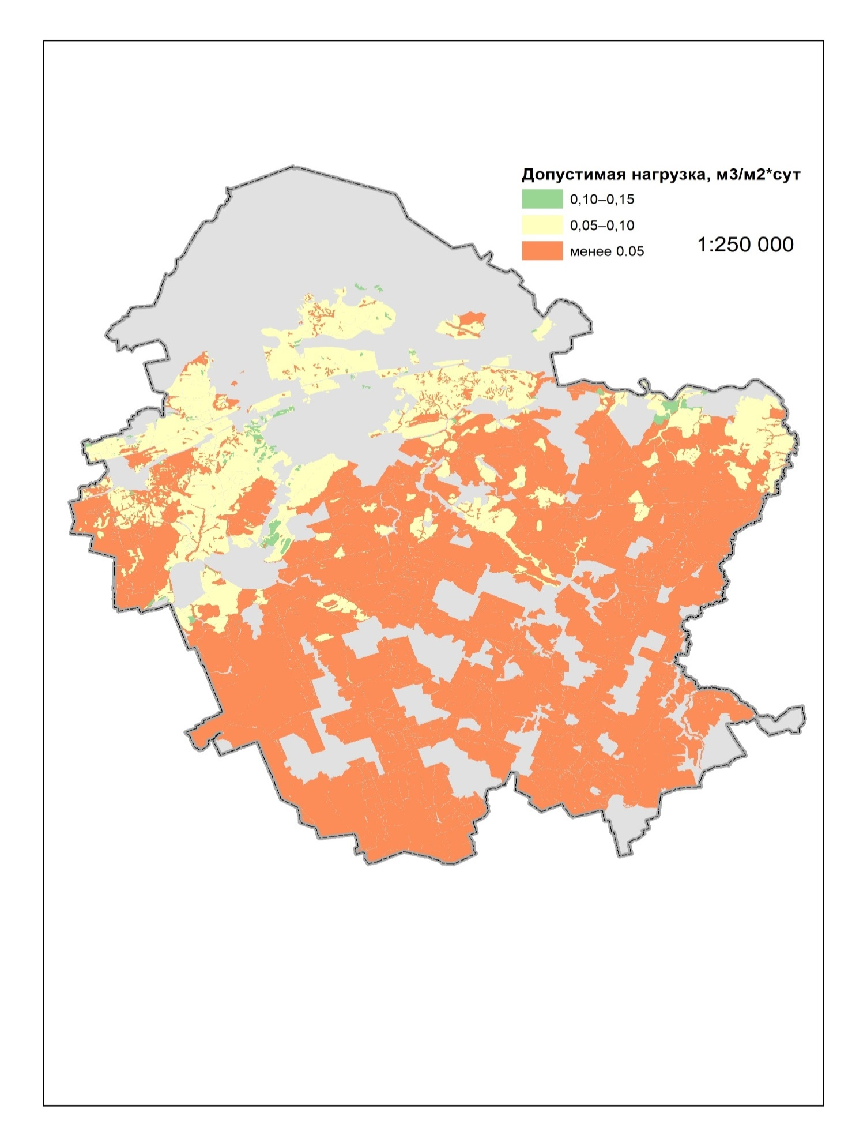Рисунок 2 – Карта-схема допустимой нагрузки сточных вод.

Приложение 1
к проекту водоохранных зон и прибрежных полос водных объектов в границах г. Дубровно Витебской области

ОБОСНОВАНИЕ
соответствующих действий по разработке (корректировке) ВЗ и ПП водных объектов на территории г. Дубровно

Таблица 1
Список водотоков, которых были установлены ВЗ и ПП ранее разработанными проектами (наименование приведены в соответствии с ([1], [5]) | Список водотоков, для которых устанавливаются ВЗ и ПП в соответствии с требованиями статьи 52 ВК (наименование приведены в соответствии с настоящим проектом) | Необходимые действия по разработке (корректировке) ВЗ и ПП, в соответствии с настоящим проектом | Тип водного объекта в соответствии с [3] | Примечания
р. Задубровенка (Дубровенка) | р. Задубровенка (Дубровенка) | В | малая река | общая длина водотока по [3] и [4] – 19 км. Название согласно [1] – р. Дубровенка; [6] – р. Дубровенка, в нижнем течении – р. Задубровенка; [3] и [4] – р. Задубровенка (Дубровенка).
р. Днепр | р. Днепр | В | большая река | общая длина водотока по [4] – 2201 км, длина в пределах района по [4] – 53 км
р. Свинка | р. Свинка | В | малая река | общая длина водотока по [4] и [5] – 10 км, по [5] – 12 км.
р. Лазаретная | р. Лазаретная | В | малая река | общая длина водотока по [4] – 11 км, по [5] – 13,7 км. Согласно [2] в верхнем течении на протяжении 3,5 км (по [5]) является каналами Л-2, М-2, М-2-4 МС «Путь к Коммунизму - 1»

_____________________________
[1] – Материалы установления водоохранных зон и прибрежных полос водоемов и малых рек на территории Дубровенского района Витебской области, Республиканский проектный институт по землеустройству «Белгипрозем», Витебский филиал. 1994;
[2] – Инвентаризация мелиоративных систем и отдельно расположенных гидротехнических сооружений Дубровенского района Витебской области, республиканское дочернее унитарное проектно-изыскательское предприятие «Витебскгипроводхоз», 2014;
[3] - Энцыклапедыя «Блакiтны скарб Беларусі: рэкі, азеры, вадасховішчы, турысцкіпатэнцыял водных аб'ектаў», Мн,БелЭн, 2007;
[4] -Справочник «Водные объекты Республики Беларусь», РУП «Центральный научно-исследовательский институт комплексного использования водных ресурсов»;
[5] – Земельно-информационная система Республики Беларусь (Геопортал)
МС - мелиоративная система;
В - корректируется (разрабатывается) проект ВЗ и ПП, устанавливаются границы ВЗ и ПП в соответствии с настоящим проектом;

Таблица 2
Водоемы, для которых были установлены ВЗ и ПП ранее разработанными проектами (наименование приведены в соответствии с [1]) | Водоемы, для которых в соответствии с требованиями статьи 52 ВК устанавливаются ВЗ и ПП (наименования приведены в соответствии с настоящим проектом) | Необходимые действия (разработка или корректировка ВЗ и ПП, в соответствии с настоящим проектом) | Тип водного объекта в соответствии с классификацией статей 1 и 5 ВК | Местонахождение водоема |  | Площадь, га [2]
 |  |  |  | относительно ближайших населенных пунктов, водоток | координаты центральной точки  широта, долгота
- | Дубровно | А | пруд | в северо-западной части г. Дубровно | 54°34'46,25»N, 30°39'43,45»E | 12,55

______________________________
[1] – Материалы установления водоохранных зон и прибрежных полос водоемов и малых рек на территории Дубровенского района Витебской области, Республиканский проектный институт по землеустройству «Белгипрозем». Витебский филиал. Витебск, 1994;
[2] – Земельно-информационная система Республики Беларусь (Геопортал);
А – границы ВЗ и ПП устанавливаются впервые в соответствии с настоящим проектом.

Приложение 2
к проекту водоохранных зон и прибрежных полос водных объектов в границах г. Дубровно Витебской области

Характеристика объектов, расположенных в водоохранных зонах и прибрежных полосах

№ п/п | Наименование объекта | Местоположение | Функциональное назначение объекта | Землепользователь | Краткая характеристика объекта и его влияние на поверхностный водный объект | Соответствие режиму осуществления хозяйственной и иной деятельность в границах водоохранных зон и прибрежных полос
1 | 2 | 3 | 4 | 5 | 6 | 7
1 | МТФ «Березка» | 0.5 км на восточной окраине г. Дубровно, ВЗ р. Лазаретная | молочно-товарное животноводство | Открытое акционерное общество «Оршанский комбинат хлебопродуктов» | Два действующих коровника, территория не благоустроена (проезды, площадки не имеют твердого покрытия), места сбора мусора не оборудованы. Конструкция выгульных площадок для скота не обеспечивает герметичность ложа. Площадки временного складирования навоза не оборудованы для коровника, где навозоудаление идет «сухим» способом (скребком трактора). Отсутствует оборудованное прифермское навозохранилище. Система дождевой канализация отсутствует. Текущее состояние объекта не обеспечивает мероприятия по охране водного объекта согласно требованиям, утвержденным ВК. | Не соответствует. Дальнейшая эксплуатация возможна при условии соблюдения водоохранных мероприятий
2 | производственная база ДРСУ-108 | г. Дубровно, пер. Ленинский, 9, ВЗ р. Лазаретная | хранение и обслуживание дорожно-строительной и коммунальной спецавтотехники | коммунальное проектно-ремонтно-строительное унитарное предприятие «Витебскоблдорстрой» | Территория благоустроена (асфальтовое покрытие проездов и площадок хранения техники), места сбора мусора оборудованы и локализованы по степени вредности отходов. Хозяйственно-бытовая канализация – местный септик. На въезде на территорию размещается склад ГСМ с АЗС. ЛОС ремзоны и АЗС отсутствуют. Система дождевой канализация отсутствует. Текущее состояние объекта не обеспечивает мероприятия по охране водного объекта согласно требованиям, утвержденным ВК. | Не соответствует. Дальнейшая эксплуатация возможна при условии соблюдения водоохранных мероприятий
3 | Ферма по откорму КРС «Лицей» | г. Дубровно. ул. Краснослободская, 11а,  ВЗ р. Свинка,  ВЗ р. Днепр | товарное животноводство | Открытое акционерное общество «Придубровенское» | Территория не благоустроена (проезды не имеют твердого покрытия), один действующий коровник, место сбора мусора оборудовано. Выгульные площадки не оборудованы. Навозоудаление «сухим» способом с помощью транспортеров. Отсутствуют оборудованные прифермское навозохранилище и силосохранилище. Система дождевой канализация отсутствует. Текущее состояние объекта не обеспечивает мероприятия по охране водного объекта согласно требованиям, утвержденным ВК. | Не соответствует. Дальнейшая эксплуатация возможна при условии соблюдения водоохранных мероприятий
4 | Гаражи | г. Дубровно, ул. Витебская, 35  54°34'44,3»N 30°40'04,5»E  ВЗ р. Днепр  ПП пр. Дубровно (карьер льнозавода) | хранение автомототранспорта | Гаражно-строительный потребительский кооператив «Ленок озёрный» | Территория не благоустроена (проезды не имеют твердого покрытия, препятствующего фильтрации загрязненных сточных вод в подстилающие грунты). Отсутствует хозяйственно-бытовая канализация. Места сбора ТКО оборудованы без разделения и локализации по видам отходов. Элементы водоотведения и ЛОС дождевой канализации отсутствуют. Текущее состояние объекта не обеспечивает мероприятия по охране водного объекта согласно требованиям, утвержденным ВК. | Не соответствует. Дальнейшая эксплуатация возможна при условии соблюдения водоохранных мероприятий
5 | ОАО «Дубровенский льнозавод» | г. Дубровно, пер. Заводской, 1 54°34'37,0»N 30°39'43,8»E  ВЗ р. Днепр,  ВЗ пр. Дубровно (карьер льнозавода) | Производство льноволокна, ленты льняной, шпагата льняного | Открытое акционерное общество «Дубровенский льнозавод» | Территория благоустроена (внутренние проезды имеют твердое покрытие). Система дождевой канализации отсутствует, хозяйственно-бытовая канализация центральная. Текущее состояние объекта не обеспечивает мероприятия по охране водного объекта согласно требованиям, утвержденным ВК | Не соответствует.  Дальнейшая эксплуатация возможна при условии соблюдения водоохранных мероприятий
6 | Мехдвор | г. Дубровно, пер. Красноармейский, 6,  54°34'01,9»N 30°41'59,1»E  ВЗ р. Свинка  ВЗ р. Днепр | хранение и обслуживание сельскохозяйственной техники | Открытое акционерное общество «Дубровенский райагросервис» | На территории расположены открытые площадки для хранения техники (частично асфальтированы), закрытые гаражные боксы, ремзона, складские помещения и АЗС со складом ГСМ. ЛОС ремзоны и АЗС отсутствуют. Система дождевой канализация отсутствует. Текущее состояние объекта не обеспечивает мероприятия по охране водного объекта согласно требованиям, утвержденным ВК. | Не соответствует. Дальнейшая эксплуатация возможна при условии соблюдения водоохранных мероприятий
7 | Мехдвор | г. Дубровно, ул. Молодежная, 2,  54°34'23.8»N 30°42'12.7»E,  ВЗ р. Днепр,  ВЗр. Свинка | хранение и обслуживание специальной и селькохозяйственной техники | Учреждение образования «Дубровенский государственный профессиональный лицей сельскохозяйственного производства» | На территории расположены открытые площадки для хранения техники (частично асфальтированы), закрытые боксы, АЗС со складом ГСМ. ЛОС АЗС отсутствуют. Система дождевой канализация отсутствует. Текущее состояние объекта не обеспечивает мероприятия по охране водного объекта согласно требованиям, утвержденным ВК. | Не соответствует. Дальнейшая эксплуатация возможна при условии соблюдения водоохранных мероприятий
8 | Площадка для хранения песчано-солевых смесей ДРСУ-108 | юго-восточная окраина г. Дубровно  ВЗ р. Лазаретная,  ВЗ пр. ПТУ | хранение песчано-солевых смесей | Коммунальное проектно-ремонтно-строительное унитарное предприятие «Витебскоблдорстрой» | Склад песчано-солевых смесей расположен на асфальтированной площадке размером около 50х80м, которая не ограждена по периметру, имеет уклон в северо-западную сторону. В низком углу площадки оборудован бессточный пруд-накопитель для сбора поверхностных сточных вод, отводимых с площадки через открытые люки дождеприемников. Текущее состояние объекта не обеспечивает мероприятия по охране водного объекта согласно требованиям, утвержденным ВК. | Не соответствует. Дальнейшая эксплуатация возможна при условии соблюдения водоохранных мероприятий
9 | Отдел транспорта | г. Дубровно, ул. Витебская, 17  54°34'40,8»N 30°40'26,8»E  ВЗ р. Днепр | хранение и обслуживание специальной автомобильной техники | Дубровенское районное потребительское общество | На территории расположены открытые площадки для хранения техники (полностью асфальтированы), закрытые гаражные боксы, автомойка. Хозяйственно-бытовая канализация местная. Система дождевой канализация отсутствует. Текущее состояние объекта не обеспечивает мероприятия по охране водного объекта согласно требованиям, утвержденным ВК. | Не соответствует. Дальнейшая эксплуатация возможна при условии соблюдения водоохранных мероприятий
10 | Очистные сооружения хозяйственно-бытовой канализации г. Дубровно | северо-западная окраина г. Дубровно  ВЗ р. Днепр,  ПП пр. Дубровно (карьер льнозавода) | очистка хозяйственно-бытовых и промышленных сточных вод | Витебское областное коммунальное унитарное предприятие водопроводно-канализационного хозяйства «Витебскоблводоканал» | Очистные сооружения включают в себя два основных цикла: механической и биологической очистки. На этапе механической очистки задействованы следующие сооружения: приемная камера, песколовки, усреднитель, 2 аэротенка. На этапе биологической очистки задействованы следующие сооружения: 3 вторичных отстойника, контактные резервуары, иловые площадки (используются 2 карты полей орошения из комплекса бывших очистных сооружений ОАО «Дубровенский льнозавод», остальные не задействованы). Выпуск сточных вод в р. Днепр происходит только после приведения гидрохимических показателей очищенных сточных вод к нормативным требованиям. Территория благоустроена. Расположение очистных сооружений в ПП пр. Дубровно противоречит требованиям подпункта 1.4 пункта 1 статьи 54 ВК. Текущее состояние объекта не обеспечивает мероприятия по охране водного объекта согласно требованиям, утвержденным ВК. | Не соответствует. Дальнейшая эксплуатация возможна при условии соблюдения водоохранных мероприятий.

Приложение 3
к проекту водоохранных зон и прибрежных полос водных объектов в границах г. Дубровно Витебской области

ПЕРЕЧЕНЬ
рекомендуемых мероприятий, направленных на сохранение и восстановление
поверхностного водного объекта

№ п/п | Местоположение объекта, его номер на планово-картографическом материале |  | Рекомендуемые мероприятия | Срок выполнения рекомендуемых мероприятий
1 | 2 |  | 3 | 4
1 | восточная окраина г. Дубровно,  ВЗ р. Лазаретная | 10 | Соблюдение водоохранных мероприятий.  Обустройство выгульных площадок и площадок временного складирования навоза с герметичным ложем и бортами, препятствующими попаданию сточных поверхностных вод в рельеф местности.  Обустройство системы канализации в соответствии с требованиями ТКП 45-4.01-321-2018, глав 2 и 6 СанНиП «Системы водоотведения», главы 5 СанНиП «Организации сельхозпроизводства» и пункта 20 СанПиН 2.1.2.12-33-2005.  Обустройство прифермского навозохранилища в соответствие с подпунктом 3.2.10 РНТП-1-2004.  Благоустройство территории в соответствии с главами 2 и 9 СанНиП «Организации сельхозпроизводства» | Постоянно.  до 31.12.2022 г.  до 31.12.2022 г.  до 31.12.2021 г.  до 31.12.2021 г.
2 | г. Дубровно, пер. Ленинский, 9,  ВЗ р. Лазаретная | 11 | Соблюдение водоохранных мероприятий.  Обустройство системы канализации в соответствии с требованиями ТКП 45-4.01-321-2018, глав 2 и 6 СанНиП «Системы водоотведения» и пункта 20 СанПиН 2.1.2.12-33-2005.  В отношении склада ГСМ с АЗС необходимо провести реконструкцию территории в соответствии с подп. 6.2 ТКП 17.02-01-2006. | Постоянно.  до 31.12.2022 г.  до 31.12.2023 г.
3 | г. Дубровно. ул. Краснослобод-ская, 11а,  ВЗ р. Свинка,  ВЗ р. Днепр | 14 | Соблюдение водоохранных мероприятий.  Обустройство силосохранилища, оборудованного водонепроницаемым ложем и бортами.  Обустройство площадкидля погрузки навоза транспортером с герметичным ложем и бортами, препятствующими попаданию сточных поверхностных вод в рельеф местности.  Обустройство системы канализации в соответствии с требованиями ТКП 45-4.01-321-2018, глав 2 и 6 СанНиП «Системы водоотведения», главы 5 СанНиП «Организации сельхозпроизводства» и пункта 20 СанПиН 2.1.2.12-33-2005.  Обустройство прифермского навозохранилища в соответствие с подпунктом 3.2.10 РНТП-1-2004.  Благоустройство территории в соответствии с главами 2 и 9 СанНиП «Организации сельхозпроизводства» | Постоянно.  до 31.12.2020 г.  до 31.12.2021 г.  до 31.12.2022 г.  до 31.12.2021 г.  до 31.12.2021 г.
4 | г. Дубровно, ул. Витебская, 35  54°34'44,3»N 30°40'04,5»E  ВЗ р. Днепр  ПП пр. Дубровно (карьер льнозавода) | 24 | Соблюдение водоохранных мероприятий.  Осуществить вынос объекта за пределы ПП пр. Дубровно, проведя благоустройство территории в соответствии с требованиями раздела 7 ТКП 45-3.02-25-2006, подпункта 3.7 ЭкоНиП 17.01.06-001-2017, проектными решениями обустроив системы дождевой канализации в соответствии с требованиями ТКП 45-4.01-321-2018, набережной с парапетом, таким образом, предотвратив формирование загрязненного поверхностного стока с территории гаражей. | Постоянно.  до 31.12.2020 г.  до 31.12.2021 г.
5 | г. Дубровно, пер. Заводской, 1 54°34'37,0»N 30°39'43,8»E  ВЗ р. Днепр,  ВЗ пр. Дубровно (карьер льнозавода) | 25 | Соблюдение водоохранных мероприятий.  Обустройство системы дождевой канализации в соответствии с требованиями ТКП 45-4.01-321-2018, глав 2 и 6 СанНиП «Системы водоотведения» и пункта 20 СанПиН 2.1.2.12-33-2005. | Постоянно.  до 31.12.2021 г.
6 | г. Дубровно, пер. Красноармейский, 6,  54°34'01,9»N 30°41'59,1»E  ВЗ р. Свинка  ВЗ р. Днепр | 26 | Соблюдение водоохранных мероприятий.  Обустройство системы канализации в соответствии с требованиями ТКП 45-4.01-321-2018, глав 2 и 6 СанНиП «Системы водоотведения» и пукнта 20 СанПиН 2.1.2.12-33-2005.  Благоустройство территории стоянки и мастерских по ремонту в соответствии с главой 2 СанНиП «Предприятия техобслуживания ТС».  В отношении склада ГСМ с АЗС необходимо провести реконструкцию территории в соответствии с подпунктом 6.2 ТКП 17.02-01-2006. | Постоянно.  до 31.12.2021 г.  до 31.12.2021 г.
7 | г. Дубровно, ул. Молодежная, 2,  54°34'23.8»N 30°42'12.7»E,  ВЗ р.Днепр,  ВЗ р.Свинка | 27 | Соблюдение водоохранных мероприятий.  Обустройство системы канализации в соответствии с требованиями ТКП 45-4.01-321-2018, глав 2 и 6 СанНиП «Системы водоотведения» и пункта 20 СанПиН 2.1.2.12-33-2005.  Благоустройство территории стоянки и мастерских по ремонту в соответствии с главой 2 СанНиП «Предприятия техобслуживания ТС».  В отношении склада ГСМ с АЗС необходимо провести реконструкцию территории в соответствии с подпунктом 6.2 ТКП 17.02-01-2006. | Постоянно.  до 31.12.2021 г.  до 31.12.2021 г.
8 | Ю-В окраина г. Дубровно  ВЗ р. Лазаретная,  ВЗ пр. ПТУ | 28 | Соблюдение водоохранных мероприятий.  Обустройство системы дождевой канализации в соответствии с требованиями ТКП 45-4.01-321-2018, с обустройством ЛОС и отведением после предварительной очистки сточных вод в систему общегородской канализации (при возможности) или автономный резервуар-накопитель для последующего испарения либо вывоза на очистные г. Дубровно. | Постоянно.  до 31.12.2020
9 | г. Дубровно, ул. Витебская, 17  54°34'40,8»N 30°40'26,8»E  ВЗ р. Днепр | 31 | Соблюдение водоохранных мероприятий.  Обустройство системы дождевой канализации в соответствии с требованиями ТКП 45-4.01-321-2018.  Благоустройство территории стоянки и мастерских по ремонту в соответствии с главой 2 СанНиП «Предприятия техобслуживания ТС».  В отношении склада ГСМ с АЗС необходимо провести реконструкцию территории в соответствии с подпунктом 6.2 ТКП 17.02-01-2006. | Постоянно.  до 31.12.2022 г.  до 31.12.2022 г.  до 31.12.
10 | С-З окраина г. Дубровно  ВЗ р. Днепр,  ПП пр. Дубровно (карьер льнозавода) | 33 | Соблюдение водоохранных мероприятий.  Осуществить вынос объекта за пределы ПП пр. Дубровно, проведя благоустройство территории с обустройством системы дождевой канализации, набережной с парапетом, таким образом предотвратив формирование загрязненного поверхностного стока с территории очистных.  Осуществить рекультивацию карт полей фильтрации не задействованных в системе очистных сооружений г. Дубровно. В случае отсутствия проектных решений по реконструкции очистных сооружений до 31.12.2020 г., провести вынос объекта за пределы ПП и его рекультивацию с параллельным обустройством новых очистных г. Дубровно в соответствии с требованиями ТКП 45-4.01-321-2018. | Постоянно.  до 31.12.2020 г.  до 31.12.2021 г.

Приложение 4
к проекту водоохранных зон и прибрежных полос водных объектов в границах г. Дубровно Витебской области

Функциональное использование территорий водоохранных зон и прибрежных полос для населенных пунктов (г. Дубровно)

N п/п | Номер функциональной зоны на планово-картографическом материале | Наименование функциональной зоны | Площадь, га
 |  |  | в границах ВЗ | в границах ПП
1 | 2 | 3 | 4 | 5
1 | 1 | Многоквартирная жилая застройка | 19,16 | 0,15
2 | 2 | Усадебная жилая застройка, дачи | 280,41 | 31,76
3 | 3 | Общественные территории (застройка общественных центров, учебных, лечебно-оздоровительных объектов и другое) | 25,61 | 1,14
4 | 4 | Производственные территории (промышленная и коммунально-складская застройка) | 41,87 | 5,47
5 | 5 | Территории транспортной инфраструктуры (улицы, железные дороги, объекты внутреннего водного транспорта, гаражи, автостоянки) | 91,52 | 10,46
6 | 6 | Территории инженерной инфраструктуры (объекты и коммуникации различных инженерно-технических систем) | 2,65 | 0,00
7 | 7 | Ландшафтно-рекреационные территории, в том числе:  озелененные территории общего пользования (парки, скверы, бульвары, набережные, лесопарки и другое);  озелененные территории ограниченного пользования и специального назначения (кладбища, питомники, берегоукрепительные полосы и другое);  природные озелененные территории (луга, сенокосы, пастбища, сады, леса, болота и другое) | 276,81 | 105,23
8 | 8 | Территории под поверхностными водными объектами | 43,78 | 43,31

Приложение 5
к проекту водоохранных зон и прибрежных полос водных объектов в границах г. Дубровно Витебской области

ПЛАНОВО-КАРТОГРАФИЧЕСКИЙ МАТЕРИАЛ
для водоохранных зон и прибрежных полос в границах г. Дубровно Витебской области

Название карты | Масштаб | Количество листов
Планово-картографический материал для водоохранных зон и прибрежных полос в пределах г.Дубровно | 1:2 000 | 21
Планово-картографический материал для водоохранных зон и прибрежных полос в пределах г.Дубровно | 1:10 000 | 1

